NOU 2023: 4
Tid for handling
Personellet i en bærekraftig helse- og omsorgstjeneste
Utredning fra et utvalg oppnevnt ved kongelig resolusjon 17. desember 2021
Avgitt til Helse- og omsorgsdepartementet 2. februar 2023
Til Helse- og omsorgsdepartementet
Helsepersonellkommisjonen ble oppnevnt ved kongelig resolusjon 17. desember 2021 for å etablere et kunnskapsgrunnlag og foreslå treffsikre tiltak i årene fremover for å utdanne, rekruttere og beholde kvalifisert personell i helse- og omsorgstjenesten i hele landet for å møte utfordringene i helse- og omsorgs-tjenestene på kort og lang sikt.
Utvalget overleverer med dette sin utredning.
 | Oslo 2. februar 2023
Gunnar Bovim
Leder
Morten Dæhlen | Marit Karlsen | Torbjørn Solberg
Magne Wang Fredriksen | Iren Mari Luther | Lisbeth Sommervoll
Olav Helge Førde | Anne-Grethe Naustdal | Lizzie Ruud Thorkildsen
Ellen Margrethe Hoxmark | Magne Nicolaisen | Kristin Kornelia Utne
Vegard Iversen | Rebwar Saleh | Anne Turid Wikdahl
Lars Nerdrum
Sekretariatsleder
 |  | Erik Sirnes
 |  | Mia Andresen
 |  | Martin Fredheim
 |  | Ingrid M. Middelthon
 |  | Trond Nygaard
 |  | Øyvind Sollie
 |  | Anne-Mette Ullahammer

Innledning

Sammendrag

Et krevende utfordringsbilde mot fremtiden
Personellet er ryggraden i helse- og omsorgstjenestene. Tilstrekkelig og kompetent personell er avgjørende for at sykehus og kommuner skal kunne tilby helse- og omsorgstjenester av god kvalitet. Det har blitt et merkbart større press på personellet i helse- og omsorgstjenestene de seneste årene. Norge står, i likhet med andre land, overfor store utfordringer med tilgang på personell. Situasjonen blir enda strammere mot 2040.
Det er fortsatt mulig å endre kursen og styre helse- og omsorgstjenesten inn på et mer bærekraftig spor, der det både ytes gode tjenester til befolkningen i hele Norge, og der personellomfanget er tilpasset samfunnets øvrige behov. Men det krever ny holdning og ny politikk på en rekke tiltaksområder. Og vilje og evne til å gjennomføre den.
Denne offentlige utredningen bidrar med et kunnskapsgrunnlag for politikkutviklingen i årene fremover, og Helsepersonellkommisjonen gir også forslag til tiltak for å utvikle fremtidige bærekraftige helse- og omsorgstjenester i hele landet.
Sterk personellvekst og høyere kompetansenivå
I dag jobber over 400 000 personer i helse- og omsorgstjenestene. Ingen andre større næringer har økt sysselsettingen mer de seneste tiårene. Andelen av alle sysselsatte i Norge som jobber i helse- og omsorgstjenesten er tredoblet fra tidlig på 1970-tallet, til over 15 prosent i 2021. Siden samlet antall sysselsatte i samme periode har økt kraftig, er veksten i antallet sysselsatte i helse- og omsorgstjenesten mer enn tredoblet.
Norge ligger på toppen i Europa i ressursbruk til helse- og omsorgstjenestene. Vi har høyest andel sysselsatte, og er blant landene som bruker mest av fellesskapets penger på disse tjenestene, relativt sett.
Personellets kompetanse og sammensetning har endret seg de seneste tiårene, blant annet for å kunne utnytte medisinske fremskritt, og for å bruke avansert utstyr. Endringer har også skjedd gjennom utviklingen i tjenestene, blant annet knyttet til mer poliklinisk behandling, og samhandlingsreformen som ga kommunene større ansvar. Det har skjedd en vridning fra institusjonsbasert omsorg til hjemmetjenester i kommunene. Det er høyskole- og universitetsutdannet personell som har stått for veksten de seneste årene. Fagarbeidere og personell uten formell utdanning har ikke økt tilsvarende.
Større utfordringer i distriktene
Mange kommuner står allerede i en bemanningskrise. Kommunene har ansvaret for kommunehelsetjenesten og omsorgstjenestene. Det har blitt merkbart vanskeligere for kommunene å rekruttere helsepersonell siste årene, særlig er det vanskelig å få fastleger og sykepleiere. Pressen formidler ukentlig historier om utlyste stillinger uten kvalifiserte søkere og ansatte som rapporterer om stort arbeidspress. Mange er fra tjenester i distriktene, men rekrutteringsutfordringene øker også i sentrale strøk av landet. I mange kommuner er det dessuten en utfordring å beholde helsepersonellet.
I distriktskommunene med spredt befolkning og store avstander, bruker hjemmetjenesten mye tid for å nå alle brukerne, og mye av tjenestene gis én-til-én. Omsorgstjenesten er derfor svært personellintensiv. Allerede i dag har mange kommuner problemer med å tilby de tjenestene som befolkningen har krav på.
Sykehusene opplever også rekrutterings-utfordringer
Spesialisthelsetjenesten har lenge hatt mindre rekrutteringsutfordringer enn kommunal helse- og omsorgstjeneste. Den seneste tiden har imidlertid flere sykehus, også i sentrale strøk, opplevd vanskeligheter med å bemanne ledige stillinger. Blant annet er det utfordringer knyttet til å rekruttere sykepleiere til ordinære sengeposter, intensivsykepleiere, jordmødre og personell innen psykisk helsevern. Også annen kritisk kompetanse, eksempelvis bioingeniører, mangler enkelte steder. Rekrutteringsutfordringene gjør det vanskelig å opprettholde flere grunnleggende tjenester.
Sykehusene er komplekse organisasjoner. Sammensatte og avanserte oppgaver løses i samspill mellom forskjellige spesialiserte yrkesgrupper. Mange tjenester er døgnåpne og bemannes gjennom skiftarbeid. Når én spesialist mangler, kan tjenesten stoppe opp.
Den medisinske utviklingen, mer bruk av avansert utstyr og økende krav til pasientsikkerhet og kvalitet i tjenesten, er drivere for ytterligere spesialisering. Det er en grunnleggende motsetning mellom tilgjengelighet og tilbud av tjenester i hele landet på den ene siden, og en utvikling mot stadig større spesialisering og kvalitet i tjenestene på den andre. Det er blitt økende utfordringer med å bemanne helsetjenester med akuttfunksjon og døgnkontinuerlig drift.
Koronapandemien har gjort situasjonen enda mer krevende
Koronapandemien medførte fra tidlig 2020 inngripende tiltak, høyt smittetrykk og innleggelser som belastet helse- og omsorgstjenestene tungt. Da mange land stengte grensene, ble samtidig tilgangen på utenlandsk helsepersonell begrenset, og mange dro hjem. Det er etterslep på ikke-pandemi-relaterte tjenester mange steder, kombinert med fortsatt høyt sykefravær og høyt antall innleggelser som følge av covid-19. Pandemien medfører derfor fortsatt utfordringer for helse- og omsorgstjenestene, som forsterkes av en infeksjonssesong med uvanlig mange innleggelser.
Demografiutviklingen øker etterspørselen etter helsepersonell og stopper samtidig personellveksten
Det har lenge vært kjent at antallet eldre vil øke sterkt og føre til sterk økning i etterspørselen etter helse- og omsorgstjenester. Selv om antallet eldre over 80 år har økt jevnt og trutt siden andre verdenskrig, vil veksttakten fremover føre til utfordringer uten sidestykke for de kommunale omsorgstjenestene. Aldersgruppen 80 år og eldre økte med 40 000 personer mellom 2000 til 2020, da var det rundt 230 000 personer over 80 år i Norge. Mellom 2020 til 2040 vil denne gruppen øke med over 250 000 personer.
Parallelt med denne utviklingen, bremses veksten i tilgjengelig arbeidskraft før den stopper helt opp. For første gang i moderne tid, fra midten av 2030-tallet, vil antallet personer i yrkesaktiv alder falle i absolutte tall. Denne utviklingen vil forsterke seg ytterligere etter 2040. Demografiutviklingen betyr altså både en økning i antallet eldre og en reduksjon i antallet i arbeidsfør alder – samtidig.
Manglende tilgang på personell har ført til en noe svakere vekst i sysselsettingen i helse- og omsorgstjenestene i senere år. Men siden samlet sysselsetting i Norge i perioden også har økt, har ikke veksten i sysselsettingen i helse- og omsorgstjenesten begrenset andre sektorers mulighet til også å øke sysselsettingen. Personellveksten i helse- og omsorgstjenesten har derfor utviklet seg uten å belaste andre deler av arbeidsmarkedet.
Om kort tid, vil ikke øvrige næringer og sektorer lengre akseptere en videre økning i sysselsettingen i helse- og omsorgstjenesten. Det er fordi den samtidig vil redusere tilgjengelig arbeidskraft for dem. Det er en rekke høyt prioriterte samfunns-utfordringer. Klima, miljø og natur-mangfold, fornybar energi og forsvar er alle eksempler på andre sektorer som trenger mer arbeidskraft og økonomiske ressurser i årene fremover. Norsk industri og næringsliv trenger også mye arbeidskraft for å utvikle seg og være konkurransedyktig i årene fremover.
Den økonomiske veksten i Norge de siste tiårene har også vært sterk, drevet av en høyproduktiv petroleumsnæring som har gitt enorme finansielle bidrag til fellesskapet. Forventet reduksjon i inntektene fra petroleumsnæringen i årene fremover vil trolig føre til vesentlig lavere samlet verdiskaping i Norge. Det blir mye mindre handlingsrom i nasjonalbudsjettene.
Helsepersonellkommisjonen vurderer at helse- og omsorgstjenestenes andel av samfunnets totale arbeidssstyrke ikke kan øke vesentlig. Fordi personell allerede er et knapphetsgode, og i enda større grad vil være det fremover, må helse- og omsorgstjenesten bruke personellet og deres kompetanse mye mer effektivt enn før. Det blir færre ansatte per pasient.
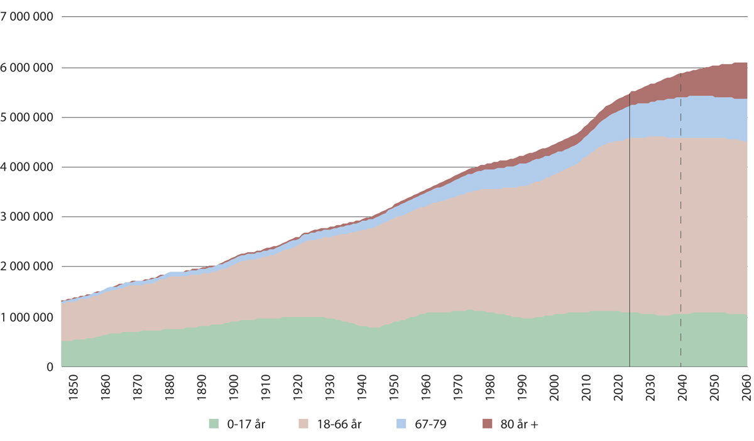
          - Norges befolkning etter aldergrupper, observert før 2022 og fremskrevet deretter. 1846–2060
Fremskrivningene bruker SSBs hovedalternativ for befolkningsutvikling, med middels fruktbarhet, levealder og innvandring (MMM)
SSB statistikkbank tabellene 10211 og 13599.
I distriktene er den demografiske situasjonen enda mer tilspisset enn i landet som helhet. I flere år har befolkningsveksten vært større i tettbebygde strøk enn i distriktskommunene. Mange unge voksne flytter til byene. Det gjelder særlig unge kvinner, som tar høyere utdanning i større grad enn menn. Deres barn vokser opp i sentrale strøk. Forholdet mellom eldre og pleietrengende og sysselsatte er derfor aller mest prekær i små distriktskommuner. Siden mange av de eldres barn har flyttet, faller også omfanget av uformell omsorg i distriktskommunene. Det forsterker problemet.
De kommunale omsorgstjenestene må få en høyere andel av personellet fremover
I tiåret som har gått siden samhandlingsreformen, har veksten vært større i de kommunale helse- og omsorgstjenestene enn i spesialisthelsetjenesten. Men personellbehovene i kommunene vil øke ytterligere, særlig i omsorgstjenestene. Innsatsen fremover må derfor styres mot kommunal omsorg, for å klare å håndtere det økende antallet eldre.
En styrket satsing på kommunale tjenester vil medføre en innretning av spesialisthelsetjenesten med lavere, eventuelt ingen, personellvekst. Produktiviteten må økes merkbart, og det blir behov for å tilrettelegge for og investere i løsninger som bidrar til dette.
Figur 1.3 viser tre scenarioer som SSB (data fra Holmøy mfl. 2023) har utarbeidet for fremtidig etterspørselsvekst. I referansealternativet, tilsvarende mellomalternativet i Jia mfl. (2023), vil etterspørselen etter årsverk i kommunal helse- og omsorgstjeneste øke med over 50 prosent fra 2019 til 2040, en vekst på over 100 000 årsverk. En slik vekst vil ikke kunne la seg realisere, selv om det hadde vært politisk vilje til tilstrekkelig finansiering. Det blir ikke tilgjengelig kompetent arbeidskraft i Norge til å bemanne denne veksten, uten at andre sektorer blir skadelidende. I alternativet for høy vekst, øker sysselsettingen med 120 prosent over perioden. I et slikt scenario vil mange kommuners helse- og omsorgstjenester – og øvrig virksomhet – bryte fullstendig sammen.
Hvis det gjennomføres tiltak som reduserer behovet for arbeidskraft, slik denne utredningen anbefaler, ser Helsepersonellkommisjonen at situasjonen etter alt å dømme kan håndteres. Men det krever kraftfulle tiltak. En samlet innsats med målrettede tiltak kan føre til en utvikling tilsvarende minimumsalternativet, illustrert i figur 1.3.
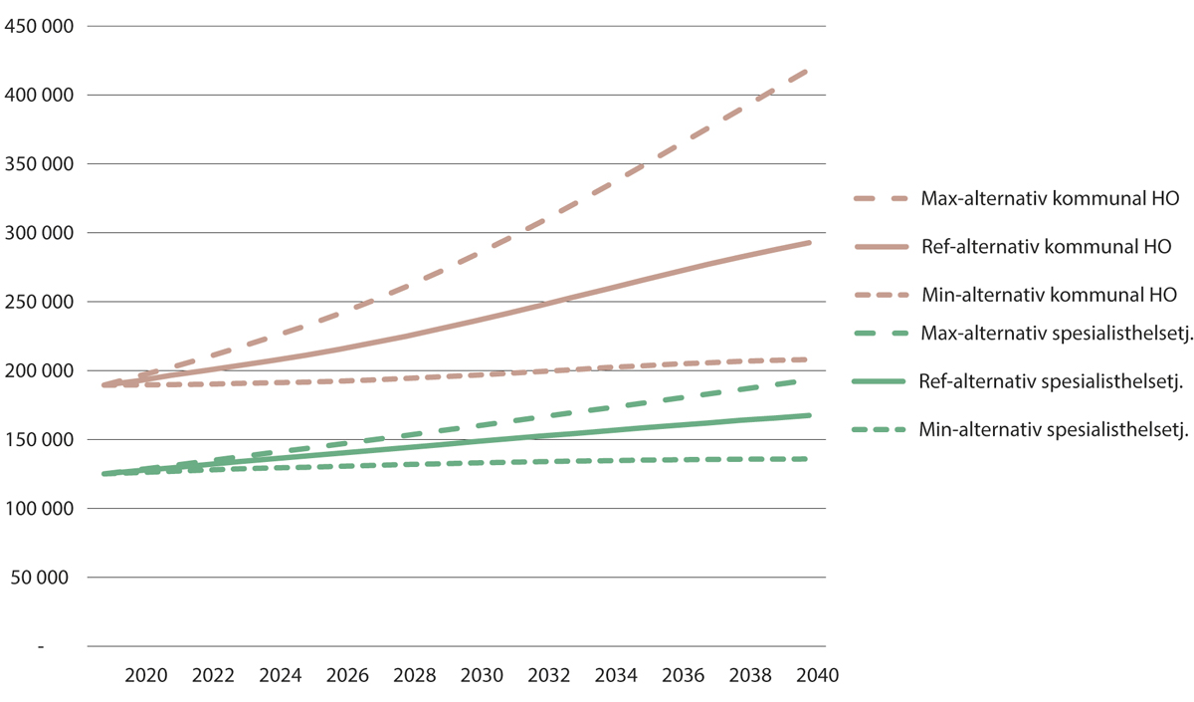
          - Fremskrivninger av etterspurte årsverk i helse- og omsorgstjenester etter tjenesteområde, tre vekstscenarioer. 2018–2040
Figur fra datagrunnlaget brukt i Holmøy mfl. (2023).
Mer kraftfulle prioriteringer må til, også i sykehusene
Medisinske fremskritt har ført til økt levealder og flere behandlingsformer. Så langt har endringene i sykehusene i stor grad blitt muliggjort gjennom flere ansatte og økte budsjetter.
I tiden fremover vil faglig utvikling, befolkningens og pasientenes forventninger og politiske intensjoner og vedtak måtte oppfylles uten vesentlig flere ansatte. Økes antallet ansatte i ett tjenesteområde, blir det reduksjon i sysselsettingen et annet sted. Nye satsinger og ny politikk må derfor ha som hovedmålsetning å redusere arbeidskraftsbehovene. Da vil produktiviteten kunne øke. Det kan oppnås gjennom investeringer i bygg, medisinsk-teknologisk utstyr og brukervennlige digitale løsninger, samt bedre oppgavedeling og bedre organisering i tjenestene.
Det er spenninger og motsetninger innad i tjenestene. Budsjettene for investeringer og drift konkurrerer, og Norge har i mindre grad prioritert investeringer som kan gi personellbesparelser enn våre naboland. Psykisk helse vokser mindre enn somatikken, til tross for politisk enighet og styringskrav om det motsatte. Det er en ønsket vridning fra døgnopphold til dagbehandling og poliklinikk ved sykehus. Poliklinisk behandling er totalt sett personellbesparende, men slår ulikt ut for de ulike personellgruppene.
Økende sprik mellom forventninger og -muligheter – behov for begrensende valg
Helsepersonellkommisjonen opplever et økende sprik mellom forventningene i befolkningen knyttet til omfang, kvalitet og utbredelse av helse- og omsorgstjenestene, og tjenestenes mulighet til å møte forventningene, som følge av personellmessige og finansielle begrensninger. Dette skaper frustrasjon blant alle involverte.
Forventningene øker med medisinske fremskritt, og ønsker om økt standard i tjenestene. Det er forståelig at pasienter og brukere ønsker best mulig behandling og omsorg. Men det er nesten ingen grenser for hvor avanserte, kostbare og personellintensive tjenester som kan tilbys.
En forutsetning for å utvikle en bærekraftig helse- og omsorgstjeneste, er at de involverte – personellet, befolkningen og politikerne – har kunnskap om begrensninger og realiteter som utfordrer den offentlig finansierte helse- og omsorgstjenesten for hele befolkningen. Det er behov for en felles erkjennelse av tjenestenes realistiske omfang og kvalitet. Alle berørte parter må være med på dette; Stortinget, regjeringen, politikerne generelt, tilsynsmyndighetene, helseforetakene og kommunene, arbeidslivets parter, personellet, pasienter, brukere og pårørende. Alle har et viktig bidrag og må gjøre sitt for at forventningsspriket reduseres.
Politikerne og helsepersonellet har for lite erfaring med å stå i begrensende valg, selv om det daglig prioriteres i tjenesten. Det er krevende, for alle, å begrense tilbudet til pasientene og brukerne, ikke minst for helsepersonellet som står i klinisk arbeid i møte med den enkelte pasient. Det er personellet som tar beslutninger om og som må formidle sine begrensende valg. Det er behov for større kompetanse og bevissthet rundt dette. For at personellet skal klare å stå i vanskelige begrensende valg, trengs det aktiv støtte fra alle de nevnte aktørene.
Det er ikke mulig å bemanne seg ut av -utfordringene
Utviklingsbildet viser at det ikke er mulig å bemanne seg ut av alle utfordringer som helse- og omsorgstjenesten kommer til å stå overfor. Helt uavhengig av det fremtidige økonomiske handlingsrommet, er det personelltilgangen som begrenser tjenestene og hindrer dem i å utvikle seg videre med dagens innretning.
Helsepersonellkommisjonen er samstemte om å ikke anbefale omfattende import av helsepersonell fra utlandet for å løse utfordringene. Norge har allerede høy dekning av helsepersonell i forhold til andre land, og har forpliktet seg til ikke å rekruttere fra land som har behov for helse- og omsorgspersonell selv. Dessuten vil helsepersonell fra utlandet ofte flytte tilbake til hjemlandet i krevende tider. Av beredskapshensyn bør ikke Norge gjøre seg avhengig av import av helsepersonell.
Personellveksten i helse- og omsorgstjenesten har så langt vært vesentlig høyere enn befolkningsveksten. Bemanningsutviklingen i tjenesten er ikke bærekraftig. Det betyr at det må arbeides systematisk på alle nivå for å begrense utviklingen. Utfordringen går til politikerne, eiere og ledelse, tilsynsmyndighetene, fagmiljøene og den enkelte ansatte i tjenesten. Tiltak som tilrettelegger for best mulig bruk av ansattes tid og kompetanse er avgjørende. Hovedprioriteten for helsepolitikerne i årene fremover, bør være å utvikle tiltak og investere i løsninger som gir lavest mulig personellvekst i helse- og omsorgstjenestene.

Tiltaksområder for en bærekraftig helse- og omsorgstjeneste i hele landet
Målsettingen om å beholde og utvikle gode og bærekraftige helse- og omsorgstjenester til befolkningen i hele landet er bare mulig dersom nødvendige tiltak innføres omfattende nok, og i tide.
Som figur 1.4 illustrer, står personellet i sentrum som den viktigste ressursen i helse- og omsorgstjenesten og avgjørende for god pasientbehandling. Tjenesten må utvikles slik at personellet får utvikle seg og blir tilført kompetanse. Gjennom å føle eierskap og tilhørighet til tjenesten, vil personellet oppnå mestring, utvikling og et arbeid som gir mening.
Mange av tiltakene som Helsepersonellkommisjonen foreslår, skal gjennomføres av personellet. En levelig arbeidsbelastning, trivsel, motivasjon og faglig utvikling er viktig for å rekruttere og beholde ansatte. Det må være attraktivt og mulig å stå i arbeid gjennom et langt yrkesliv, helst i hele stillinger og med lavere sykefravær enn i dag.
Betydelige tiltak må til for å endre helse- og omsorgstjenestene tilstrekkelig. Derfor anbefaler Helsepersonellkommisjonen en helhetlig innsats på flere tiltaksområder, som sammen vil bidra til omstillingen. Tiltakene er strukturert under følgende seks områder:
- organisering av helse- og omsorgstjenestene,
- oppgavedeling,
- arbeidsforhold og arbeidstid,
- utdanning og kompetanseutvikling,
- prioritering og reduksjon av mindre viktige og til dels uønskede tjenester, og
- digitalisering og teknologisk utvikling.
Forslagene til tiltak som Helsepersonellkommisjonen foreslår er samlet til slutt i hvert tematiske kapittel.
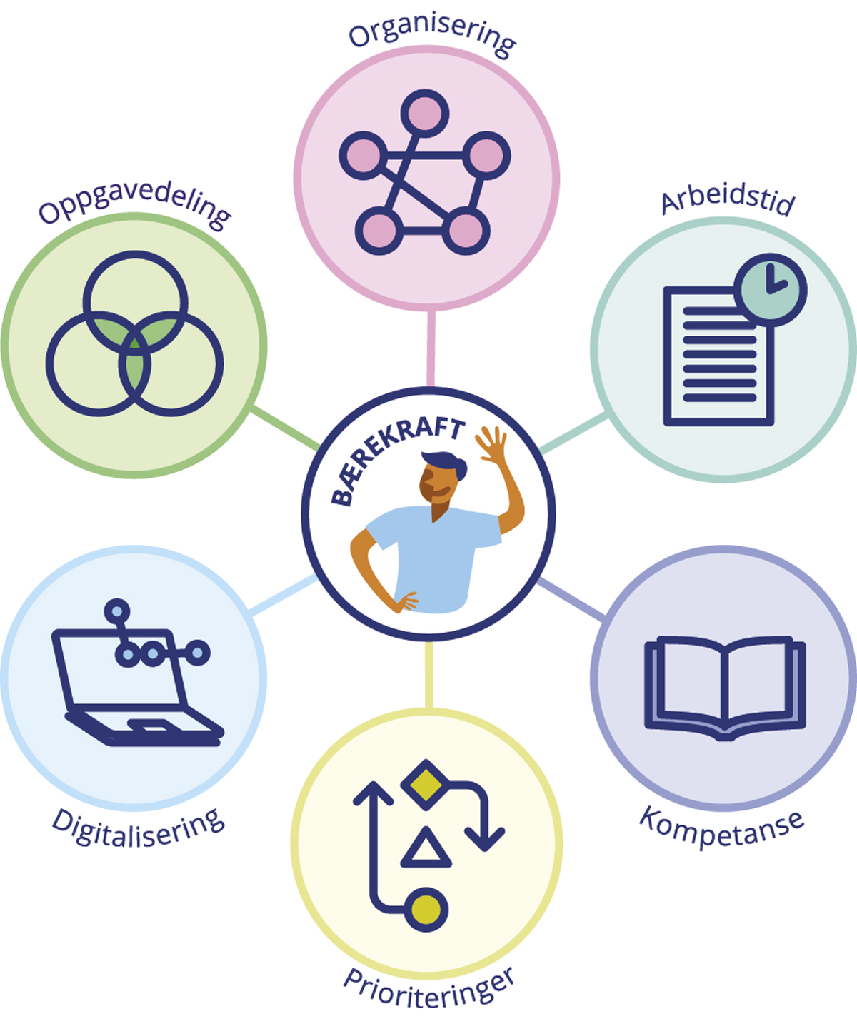
          - Tiltaksområder for løsninger av personellutfordringene
Helsepersonellkommisjonen.
Mer effektiv organisering og samhandling i helse- og omsorgstjenestene
Bedre samarbeid og samhandling mellom spesialisthelsetjenesten og de kommunale helse- og omsorgstjenestene var en viktig begrunnelse for samhandlingsreformen i 2012. Vel ti år etter er det fortsatt samhandlingsutfordringer. Det er utfordrende å få helhetlige pasientforløp og god flyt i tjenestene når de tilbys av aktører som er organisert forskjellig. Samhandlingen hemmes av ulik faglig og økonomisk logikk, til tross for god vilje fra alle. Oppgavene er delvis sammenfallende og dels avgrenset. Pasienter med tjenestebehov fra forskjellige nivå er utsatte, og tjenesteflyten kan stoppe opp. Det dreier seg ofte om sårbare grupper som skrøpelige eldre, kronikere og pasienter med psykiske lidelser.
Et flertall i Helsepersonellkommisjonen anbefaler å sette ned et utvalg for å utrede en mer helhetlig organisering av helse- og omsorgstjenestene. Formålet er å sannsynliggjøre og begrunne om en helhetlig organisering av tjenestene på ett nivå kan bidra til bedre bruk og utnyttelse av den samlede tilgjengelige arbeidskraften i helse- og omsorgstjenestene. Et mindretall støtter ikke en samling av helse- og omsorgstjenesten på ett nivå. De mener det vil føre til en sentralisering av tjenesten og motvirke behovet for robuste kommunale tjenester tilpasset ulike lokale utfordringer.
Kommisjonen foreslår også å igangsette en utredning av en fremtidig bærekraftig sykehusstruktur i Norge. Dagens struktur med et stort antall sykehus med akuttfunksjoner er stadig mer krevende å bemanne, blant annet på grunn av økende spesialisering og tilhørende rekrutteringsvansker. Når spesialitetene er mer oppdelte, må flere bidra for å opprettholde et tilstrekkelig døgnkontinuerlig tilbud. Dette virker sentraliserende. Gjennom en ettnivåmodell kan man for eksempel lettere se institusjonsstrukturen (lokalsykehus og sykehjem) under ett. Et mindretall i kommisjonen støtter en vurdering av fremtidig sykehusstruktur, men mener dette må løses innenfor dagens nivådeling.
Bedre bruk av tilgjengelig kompetanse gjennom god oppgavedeling – bygge nedenfra
Helsepersonellkommisjonen mener at det er et stort potensial i å intensivere det strukturerte arbeidet med riktig oppgavedeling og god organisering av arbeidet. Det vil kunne bidra til å opprettholde og forbedre kvaliteten på tjenestene, redusere ressursbruken, øke effektiviteten, oppmerksomheten på kjerneoppgavene og motivasjonen og trivselen blant de ansatte.
Knapphet på helsepersonell gjør at det er viktig å være bevisst på hva personellet skal gjøre og ivareta i løpet av en arbeidsdag. Det innebærer også å fordele oppgaver til annet personell der helsefaglig kompetanse ikke er nødvendig. Man må også vurdere om oppgaver kan løses på helt nye måter, blant annet ved bruk av teknologiske løsninger, gjerne i samarbeid med pasient, bruker eller pårørende.
Folkehelsearbeid og forebygging
Riktig oppgavedeling starter med folkehelsearbeid, forebygging, tidlig innsats, helsefremmende arbeid og styrking av befolkningens helsekompetanse. Slik kan pasienter og brukere gjøres i stand til å ta vare på egen helse og delta i egen behandling. En styrket satsing på folkehelse og forebyggingsarbeid vil også kunne bidra til å redusere behovet for helse- og omsorgstjenester, og dermed redusere behovet for innsats fra helsepersonell.
De frivillige brukerorganisasjonene tilbyr sosial støtte og er kunnskapsorganisasjoner. De kan også ha en mer formalisert rolle i tjenesteutvikling og tjenesteleveranse i sykehus og kommuner. Helse- og omsorgstjenestene bør dessuten ta sin del av samfunnsansvaret for å aktivisere, sysselsette og inkludere personer i arbeidsfør alder som står utenfor arbeidslivet.
Oppgavedeling i helse- og omsorgstjenesten
Det utføres mange ulike oppgaver i helse- og omsorgstjenesten. De løses på forskjellig vis avhengig av behovene, tilgang på utstyr og personell, hvor og hvordan tjenestene gis og en rekke andre forhold. Personellgruppene i tjenestene har forskjellig kjernekompetanse, og dermed ulike forutsetninger for å løse oppgaver godt og effektivt. Mange oppgaver kan og bør løses av flere personellgrupper, under forutsetning av at forsvarlighetskravet ivaretas. En god og effektiv løsning ett sted, kan fungere dårlig et annet sted. Det finnes 33 autoriserte helsepersonellgrupper i Norge som i ulik grad kan bidra med rett kompetanse i tjenesten, og flere andre faggrupper kan bidra til en fornuftig oppgaveløsning på flere områder. Arbeidsgiverne og lederne må kjenne til hva tjenestene trenger, og må kartlegge alle de ansattes kompetanse. Da kan de få et godt samsvar mellom tjenestenes behov, og en god utnyttelse av de ansattes kompetanse og potensial for utvikling. Kommisjonen anbefaler at arbeidet for riktig oppgavedeling starter med å systematisere kompetansebehovet i ulike arbeidsprosesser.
Med noen unntak er det ingen fasit på hvilke yrkesutøvere som skal løse hvilke oppgaver, og hvordan oppgaver settes sammen til tjenestekjeder. I noen situasjoner er streng spesialisering fornuftig, mens det i andre er behov for personell med en bred portefølje av oppgaver og generalistkompetanse. Tjenestene må jobbe målrettet og systematisk med bemanning og deling av oppgaver, slik at personellets kompetanse og kapasitet utnyttes best mulig.
Helsepersonellkommisjonen anbefaler å etablere et kvalitetsutviklingsprogram som skal fremme riktig organisering og oppgavedeling i helse- og omsorgstjenestene over hele landet.
Helsepersonellkommisjonen legger til grunn at helse- og omsorgstjenestene må bygges nedenfra. Dette er inspirert av prinsippet om oppgaveløsing på lavest effektive omsorgsnivå (LEON). Dersom man bemanner tjenestene ved å bygge oppgaver nedenfra, sikrer man både utnyttelse av kompetanse og utvikling for alle. Ett konkret eksempel er å utvide bruken av helsefagarbeider, både i kommunene og i spesialisthelsetjenesten. Helsefagarbeider-utdanningen er både tilgjengelig og attraktiv for mange, men samlet sett er det for lav etterspørsel etter denne arbeidskraften, og for få hele stillinger. En god rekruttering av helsefagarbeidere og bruk av kompetansen deres vil redusere den opplevde sykepleiemangelen betydelig.
«Hus-og-hytte» – kombinerte stillinger
Bruk av kombinerte stillinger kan bidra til å øke fleksibiliteten og kvaliteten i tjenestene. Dette omtales av Helsepersonellkommisjonen som «hus-og-hytte»-stillinger der den ansatte jobber i flere fagmiljø, innad i eller mellom tjeneste- og forvaltningsnivåer, men også mellom helse- og omsorgstjenestene og utdanningssektoren. Slike stillinger kan bidra til at spesialkompetanse kan komme til nytte i flere virksomheter, til bedre fordeling av vakter og større grad av heltid. Viktig er også at slike stillinger kan øke beredskapen ved at flere personer, kanskje fra flere yrkesgrupper, bytter på å jobbe med spesielle oppgaver som det er beskjedne personellbehov for under normale omstendigheter. Hvis behovet for oppskalering skulle melde seg, er mulighetene der for å bemanne opp tjenestene på kort varsel. Hus-og-hytte er en kanal for flyt av «taus kunnskap», og vil dermed både bidra til å senke kulturelle barrierer og øke kompetanseflyten mellom tjenestesteder.
Generalister i helse- og omsorgstjenestene
Helsepersonellkommisjonen mener det er viktig å styrke generalistkompetansen i helse- og omsorgstjenestene. Utviklingen i behandlingsformer og metoder bidrar til at graden og omfanget av spesialisering av personell øker. Samtidig utvikler pasientenes behov seg i retning av behov for personell med generalistkompetanse.
Personell med generell medisinsk, sykepleiefaglig og annen fagkompetanse er grunnleggende for tjenestetilbudet i kommunene. Det gjelder i små og store kommuner, både i distriktene og sentrale strøk av landet. I spesialisthelsetjenesten er generalistene viktige for at sykehus i distriktene skal kunne opprettholdes. Gitt den demografiske utviklingen med stadig flere eldre og pasienter med sammensatte behov, er denne kompetansen i økende grad også viktig for større sykehus. Generalistene utgjør dessuten en viktig kanal for samarbeid og samhandling mellom kommunene og helseforetakene.
Arbeidstidsordninger som gir god personell-utnyttelse, trivsel og kvalitet i tjenestene
Arbeidsforhold og arbeidstidsbestemmelser er sentrale rammevilkår for helse- og omsorgstjenestene og personellet. Arbeidsforhold som gir trivsel og utvikling, bidrar til å beholde personell i tjenestene.
Større grad av heltidsarbeid vil utløse større kapasitet og kvalitet i tjenestene, uten samtidig å øke antallet sysselsatte. Heltid vil derfor bidra til å redusere personellveksten i helse- og omsorgstjenestene. Det er et felles ønske blant arbeidsgivere og arbeidstakere om å arbeide mot flest mulig hele stillinger i helse- og omsorgstjenesten.
Enkelte personellgrupper i helse- og omsorgstjenesten jobber i større grad enn andre i deltidsstillinger. Uønsket deltidsarbeid er til ulempe for alle. Det virker negativt på rekrutteringen når det er vanskelig for nyutdannede å få fast, hel stilling. Deltidsstillinger hindrer faglig og sosial utvikling på arbeidsplassen, gir dårligere innsikt i kollegers kompetanse og gir mindre kunnskap om pasientene og brukerne.
Samtidig kan den enkelte ansatte ønske en deltidsstilling, og muligheten til å ha det kan bidra til et ønske om å jobbe i tjenesten.
Hele Helsepersonellkommisjonen fremholder betydningen av godt partssamarbeid for god kvalitet på tjenestene og trivsel på arbeidsplassen. Et flertall i Helsepersonellkommisjonen mener at begrensninger i arbeidsgivers styringsrett kommer i konflikt med virksomhetens ansvar for å gi forsvarlige helse- og omsorgstjenester. Flertallet anser at en nærliggende løsning vil være å fastsette bestemmelser om gjennomsnittsberegning av arbeidstid i de sentrale tariffavtalene, slik det er gjort i andre sektorer.
Dersom partene ikke kommer frem til en slik enighet, mener flertallet at myndighetene bør gå gjennom dagens lovbestemmelser om skift/turnusarbeid, med sikte på å gjøre justeringer for å sikre at arbeidsgiver har myndighet til å ivareta ansvaret for å bemanne tjenestene, for eksempel i helgene, og til å ivareta arbeidsmiljølovens krav om at arbeidstakerne skal ha et fullt forsvarlig arbeidsmiljø.
Et mindretall i kommisjonen er uenig i dette og ønsker verken en inngåelse av sentrale avtaler om gjennomsnittsberegning eller en gjennomgang av arbeidsmiljølovens arbeidstidsbestemmelser. Mindretallet mener at sentrale avtaler vil svekke arbeidstakernes medvirkning, og kan ikke se at endringer i arbeidstidsbestemmelsene vil innebære økt rekruttering eller at det blir enklere å beholde personell i sektoren.
Utdanning, kompetanseutvikling og karrieremuligheter for personellet
En viktig forutsetning for å få gode og effektive helse- og omsorgstjenester, er at personellet har kvalifikasjonene og kompetansen som kreves for oppgavene. Tjenestene utvikler seg raskt og det er behov for mange forskjellige typer kompetanse for å løse dem godt.
Behovet for å begrense veksten av sysselsatte i helse- og omsorgstjenestene innebærer at økt utdanningskapasitet innen helse- og omsorgsutdanninger ikke løser bemanningsutfordringene.
Kommisjonen gjør ikke konkrete vurderinger av dimensjoneringen av utdanningene, men understreker betydningen av riktig dimensjonering og lokalisering for å tilføre kompetent arbeidskraft til tjenestene. Kommisjonen påpeker betydningen av et godt samarbeid mellom helse- og utdanningsmyndighetene, samt et solid kunnskapsgrunnlag om fremtidige behov, som basis for dimensjonering.
Utdanning av helsepersonell må likevel skje med en kapasitet som bidrar til å dekke kompetansebehovene til helse- og omsorgstjenester. Norge må være tilstrekkelig selvforsynt med helsepersonell. Vekst i studieplasser bør legges til distrikt fremfor sentrale strøk. Utdanningssektoren bør utvikle ordninger for å kvalifisere dem som mangler mindre deler av sine formelle utdanningsløp, og legge enda bedre til rette for etter- og videreutdanning.
Helsepersonellkommisjonen anbefaler at det er utdanningskapasitet for de store helsepersonellgruppene ved norske høyere utdanningsinstitusjoner tilsvarende minst 80 prosent av anslått behov i helse- og omsorgstjenestene.
Forskjellige oppgaverettede utdanninger og opplæringer av helsepersonell er differensiert og fordelt over hele landet på en god måte. Helsefagarbeiderutdanningen er blant de mest desentraliserte utdanningstilbudene i Norge. Fagskolene tilbyr forskjellige høyere yrkesfaglige utdanninger, og bidrar til å utvikle relevante karriereveier for yrkesfagutdannede med studietilbud som samsvarer godt med kompetansebehov i tjenestene.
Det er behov for en større innsats for å heve kapasitet og kompetanse innen praksisveiledning. Behovet for praksis- og læreplasser begrenser i dag kapasiteten i flere helseutdanninger. Helsepersonellkommisjonen foreslår flere tiltak for å styrke kapasitet og tverrprofesjonelt samarbeid i praksisundervisningen. Kommunene bør ta et større ansvar for veiledning og praksisundervisning og legge bedre til rette for god undervisning.
Forskjellige oppgaverettede utdanninger og opplæringer gir forskjellige personellgrupper kompetanse til å kunne gjøre spesialoppgaver og prosedyrer. Mange oppgaver kan utføres av opplært og trent personell med forskjellige grunnutdanninger. Dette støtter opp under prinsippet om bemanning av tjenestene nedenfra og bidrar også til at ansatte får karrieremuligheter innen egen profesjon.
Arbeidsdelingen mellom universitets- og høyskolesektoren og helse- og omsorgstjenestene fungerer i hovedsak godt. Akademisk utdannet helsepersonell har fått metode- og forskningsbasert kunnskap som trengs for å utvikle og forbedre tjenestene. Et godt samarbeid mellom utdanningstilbyderne og tjenestene legger til rette for dette. Helsepersonellkommisjonen anbefaler at utdanning av helsepersonell bør innrettes slik at kompetansebehovene dekkes i både helse- og omsorgstjenestenes og universitets- og høyskolesektoren.
Behovet for omstilling, sammen med høy innovasjonstakt i helse- og omsorgstjenestene, krever at personellet har oppdatert kompetanse om kunnskapsbasert fagutvikling, nye teknologiske løsninger, bruk av digitale verktøy og nye arbeidsformer. Derfor trengs det et fortløpende, systematisk arbeid med kompetanseutvikling og livslang læring for ansatte i helse- og omsorgstjenesten.
Helsepersonellkommisjonen anbefaler at tilnærmingen til livslang læring og kompetanseutvikling i helse- og omsorgstjenestene bør konsentreres om innsatsområdene:
- strategisk tilnærming til kompetanseutvikling i helse- og omsorgstjenestene,
- god ledelse av arbeidet med strategisk kompetanseutvikling,
- tilrettelegging for en tettere kobling mellom forskning og klinisk praksis, og
- systematisk arbeid for deling og implementering av kunnskap og kompetanse.
Gode prioriteringer for en bedre bruk av -tilgjengelig personell
Mulighetene for undersøkelser, behandlinger og inngrep øker i takt med den medisinske utviklingen. Tilgjengelig statistikk og forskning viser tegn til overbehandling på noen områder, og at det tilbys en rekke unødvendige og lavt prioriterte helse- og omsorgstjenester i Norge. En reduksjon av feilbehandling, unødvendige og lavt prioriterte tjenester, vil senke arbeidsmengden og frigjøre kapasitet i tjenesten. Det vil føre til redusert personellbehov.
Helsepersonellkommisjonen legger stor vekt på å spre innsikt og forståelse knyttet til kostnadene ved overbehandling og lavt prioriterte tjenester.
Ressursene til helse- og omsorgstjenestene er gitt på kort sikt gjennom årlige budsjetter. Unødvendige og lavt prioriterte tjenester som tilbys enkelte pasienter og brukere kan fortrenge tjenester som har positiv helseeffekt for andre. Helsepersonellkommisjonen anbefaler en gjennomgang av finansieringssystemet for å fjerne eventuelle insentiver til å tilby unødvendige og lavt prioriterte tjenester. Personellressursene må brukes i tjenester som gir mest nytte, uavhengig av om de er privat eller offentlig finansiert.
Politiske avgjørelser som innføring av kompetansekrav, ventelistegarantier eller nye pasient- og brukerrettigheter, øker behovet for helsepersonell. Helsepersonellkommisjonen foreslår at konsekvensene for personellbehovet innføres som krav til utredninger av foreslått politikk på helse- og omsorgsområdet. Tilsynsmyndig-hetene må vurdere om ressursbruken i tjenesten er forsvarlig, og gjennom tilsynet bidra til riktig prioritering.
Teknologi og digitale løsninger kan redusere behovet for personell
Helse- og omsorgstjenestene er storforbrukere av teknologi og digitale løsninger. Tekniske hjelpemidler bidrar innen diagnostisering, behandling og rehabilitering. Det er også omfattende støtte i teknologiske løsninger for kommunikasjon og samhandling innad i og mellom tjenestene, og for administrasjon, rapportering og overvåking av tjenestene. Bruken av velferdsteknologi i omsorgstjenestene blir stadig mer utbredt.
Innovasjon, ny teknologi og digitale hjelpemidler i helse- og omsorgstjenestene har bidratt til bedre kvalitet og større omfang av tjenester. Samtidig er det ulike oppfatninger om hvordan teknologi bør brukes i tjenestene, og i hvilken grad den avlaster eller belaster personellet og pasientene. Det er både dårlige og gode erfaringer med integrering av ny teknologi og digitale løsninger i tjenestene. Det er imidlertid klart at teknologiske løsninger brukt på riktig måte kan øke produktiviteten og redusere personellbehovet. Fremtidig teknologiutvikling og -implementering bør ha som formål å avlaste personellet og bidra til mindre behov for arbeidskraft i tjenestene.
Helsepersonellkommisjonen foreslår at helse- og omsorgstjenestene anvender prinsippet om at oppgaver der personellet ikke har direkte kontakt med pasienter, brukere eller pårørende, automatiseres i størst mulig grad.
Kommisjonen foreslår videre at det utvikles tiltak for å styrke den digitale kompetansen i helse- og omsorgstjenestene.
Kommisjonen foreslår å etablere et forskningsprogram for utvikling av nye digitale infrastrukturelle og brukervennlige løsninger, samt innovative arbeidsprosesser som har som formål å redusere behovet for arbeidskraft i helse- og omsorgstjenestene.

Tid for handling
Den store personellveksten i helse- og omsorgstjenestene i senere år, i kombinasjon med fremtidig demografisk utvikling, innebærer at utviklingen i tjenestene ikke er bærekraftige. Standardene og kvaliteten i tjenesten har økt i disse årene, men produktiviteten er vedvarende lav. For å unngå et sammenbrudd i tjenestene og i samfunnet for øvrig, foreslår Helsepersonellkommisjonen tiltak på en rekke områder.
Personellet er ved bristepunktet i mange land. Helse- og omsorgstjenestene i vest-europeiske land har blitt omtalt som en «tikkende bombe». Hovedforklaringen på problemene er manglende personell og økende rekrutteringsproblemer. Norge er et rikt land, med store ressurser i en offentlig og allment tilgjengelig helse- og omsorgstjeneste. Befolkningen er relativt sunn og frisk, og et kompetent og – i internasjonal målestokk – tallrikt helse- og omsorgspersonell gir tjenester til befolkningen uavhengig av bosted. Dette gir et godt utgangspunkt for endring. Det er betydelig bedre forutsetninger i Norge for å løse de store utfordringene i helse- og omsorgstjenesten enn i de fleste andre land i verden.
Helsepersonellkommisjonen forventer en betydelig samlet effekt fra tiltakene foreslått i denne utredningen. Tiltakene vil gi muligheter til å opprettholde høy kvalitet i tjenestene, til tross for at det blir færre ansatte i tjenesten per pasient eller bruker. Det blir behov for økning i enkelte tjenester, men personellet i helse- og omsorgstjenestene bør ikke øke vesentlig samlet sett.
Det er behov for en holdningsendring i befolkningen, blant politikere og helsepersonellet, som bidrar til å dempe tilbudet av og etterspørselen etter helse- og omsorgstjenester. Alle må erkjenne at det også i Norge er begrensede ressurser. Politikerne har ansvaret for at det er samsvar mellom tiltakenes ønskede kvalitetsheving, pasientrettigheter, tjenestens kapasitet, tilgjengelig personell og ressurser. Også tilsynsmyndigheter og ledelse ved foretak og i tjenesteområder må vurdere virkningene av vedtak og beslutninger. Prioritering og begrensninger i tjenesten må løftes høyt i det offentlige ordskiftet.
Politikkutvikling fremover må bygges på en samlet forståelse av at personellet er den begrensende faktoren i helse- og omsorgstjenesten. Fra dette vil tiltak og nye personellbesparende initiativ kunne bidra til redusert forventningssprik, og vil senke frustrasjon for ansatte, brukere og pasienter.
Helsepersonellkommisjonen ble etablert på et riktig tidspunkt. I motsetning til flere andre vestlige land, er helse- og omsorgstjenestene fortsatt solide i Norge. Selv om det er økende bekymring for rekrutteringsutfordringene, er det ennå ikke sammenbrudd i tjenestene, overordnet sett. Det gir et verdifullt handlingsrom og en stor mulighet for omstilling i helse- og omsorgstjenestene.
Vi står overfor krevende valg.
Det er tid for handling.

Om Helsepersonellkommisjonen og mandatet

Kommisjonens medlemmer
Helsepersonellkommisjonen ble nedsatt av regjeringen Støre den 17. desember 2021 og består av 16 medlemmer. Følgende personer deltok i kommisjonen:
Gunnar Bovim, utvalgsleder, Norges Teknisk-Naturvitenskapelige Universitet (Trondheim)
Morten Dæhlen, Universitetet i Oslo (Tønsberg)
Magne Wang Fredriksen, MS-forbundet (Sande i Vestfold)
Olav Helge Førde, professor emeritus (Tromsø)
Ellen Margrethe Hoxmark, Nasjonalt kompetansesenter for psykisk helsearbeid (Trondheim)
Vegard Iversen, Trøndelag fylkeskommune (Steinkjer)
Marit Karlsen, fastlege (Øksnes)
Iren Mari Luther, Fagforbundet (Oslo)
Anne-Grethe Naustdal, Høgskulen på Vestlandet (Sunnfjord)
Magne Nicolaisen, Tromsø kommune (Tromsø)
Rebwar Salar Nori Saleh, Lovisenberg sykehusapotek (Oslo)
Torbjørn Solberg, Bodø kommune (Bodø)
Lisbeth Sommervoll, Vestre Viken HF (Tønsberg)
Lizzie Ruud Thorkildsen, YS (Drammen)
Kristin Kornelia Utne, Akershus universitets-sykehus HF (Oslo)
Anne Turid Wikdahl, Spekter (Bærum)
Helsepersonellkommisjonen er bredt sammensatt av personer med bred erfaring fra både helse- og omsorgstjenestene og fra universitets- og høy-skole-sektoren. Den har gode forutsetninger for å kunne forstå utfordringene i, og foreslå treffsikre tiltak for, helse- og omsorgstjenestene. Arbeids-livets parter ble gitt anledning til å foreslå kandidater til kommisjonen, men alle medlemmene er utnevnt av Helse- og omsorgsdepartementet i kraft av egne erfaringer og bakgrunn for å kunne bidra selvstendig til arbeidet.
Sekretariatet har hatt arbeidssted i, og vært bemannet med medarbeidere fra, Helse- og omsorgsdepartementet, og har vært forsterket med en medarbeider utlånt fra Helsedirektoratet på heltid i hele prosjektperioden. Kunnskaps-departementet har bidratt i sekretariatet med to medarbeidere, som har avløst hverandre. Flere fagpersoner i de to departementene og SSB har gitt sekretariatet verdifulle bidrag for å kvalitetssikre enkeltpunkter i kunnskapsgrunnlaget.

Helsepersonellkommisjonens mandat og arbeid
Helsepersonellkommisjonens mandat er som følger:
Formål: Kommisjonen skal etablere et kunnskapsgrunnlag og foreslå treffsikre tiltak i årene framover for å utdanne, rekruttere og beholde kvalifisert personell i helse- og omsorgstjenesten i hele landet for å møte utfordringene i helse- og omsorgstjenestene på kort og lang sikt.
Demografiutviklingen gjør at flere vil ha behov for helse- og omsorgstjenester framover. Samtidig vil det økonomiske handlingsrommet bli redusert når inntektene fra olje- og gassindustrien går ned. Relativt sett færre personer i yrkesaktiv alder vil begrense tilgangen på arbeidskraft framover. Dette vil sette helse- og omsorgstjenestene under press, og utfordre den framtidige bærekraften i tjenestene. Planer for bruk av personellet må ses i lys av blant annet utvikling i sykdomsbyrden, demografi og nødvendig utvikling av koordinerte og sammenhengende tjenester. De må også være i tråd med prinsippet om beste effektive omsorgsnivå og behovet for kommunale tjenester tilpasset de ulike lokale utfordringene.
Personellet, som inkluderer alle personellgrupper som arbeider i helse- og omsorgstjenestene, er den viktigste ressursen for å gi befolkningen i hele landet tilgang til trygge og gode tjenester. Gode strukturelle løsninger for å utdanne, rekruttere og beholde personell er viktig for tilgang til nok kvalifisert personell i hele landet.
Bærekraften i helse- og omsorgstjenesten er avhengig av at personellets tid benyttes ressurseffektivt. Arbeidsmiljø, arbeidsvilkår, ansettelsesforhold, kompetanse- og utviklingsmuligheter er blant de faktorene som er viktige for at sektoren skal fortsette å være attraktiv og beholde sine ansatte. Behovet for personell med kompetanse på samisk språk- og kulturkompetanse skal inngå i arbeidet.
Norge skårer relativt høyt på undersøkelser om kvalitet i helse- og omsorgstjenester, og blant annet har vi flere leger og sykepleiere per innbygger enn i sammenlignbare land. Samtidig er det mangel på personell i deler av helse- og omsorgstjenesten, og tjenestene er derfor avhengig av utenlandsk arbeidskraft. Utfordringene framover vil bli særlig store i distriktene. Flere steder er det allerede utfordringer med å rekruttere kvalifisert personell, blant annet på grunn av lange avstander til utdanningsinstitusjoner og små fagmiljøer. Ansatte med mye realkompetanse uten formell utdanning er viktige i helse- og omsorgstjenestene, og vi har uutnyttet arbeidskraft hos personell med utdanning fra utlandet.
Et bredt kunnskapsgrunnlag er fundamentet for å kunne iverksette tiltak for å utvikle en framtidsrettet felles helse- og omsorgstjeneste i hele landet. Hvordan systemene i og mellom ulike sektorer er tilrettelagt for å identifisere behov, hvordan samhandlingen er mellom utdanningssektoren (videregående skole, fagskoler, universiteter og høyskoler), kommunesektoren og spesialisthelsetjenesten for å utdanne, rekruttere og beholde personell er sentralt. Det samme gjelder for hvordan de som arbeider i tjenestene ivaretas og gis muligheter for utvikling.
Innovasjon, forskning, fagutvikling, digitalisering og ny teknologi gir nye muligheter både for utdanning av personell og for å gi folk helse- og omsorgstjenester uavhengig av hvor i landet de bor. Utviklingen endrer kompetansebehov, arbeidsformer, sammensetningen av ulike typer personellgrupper, oppgavedelingen og samarbeidet mellom personellgruppene. Tilstrekkelig kapasitet og behovet for høy kvalitet i helse- og omsorgstjenestene framover vil få konsekvenser for rekruttering og kompetanseutvikling for personellet, herunder godkjenningsordningene, og for innhold i og dimensjonering av utdanningene.
Kommisjonen skal:
- Gi en helhetlig og kunnskapsbasert vurdering av behovene for personell og kompetanse fram mot 2040 i lys av sentrale utviklingstrekk og behovet for å ivareta en bærekraftig og sammenhengende helse- og omsorgstjeneste i hele landet, jf. blant annet utfordringene som er trukket opp i Perspektivmeldingen (Meld. St. 14 (2020–2021)).
- Vurdere hvordan innovasjon blant annet gjennom digitalisering, teknologi og nye arbeidsformer kan påvirke det framtidige personellbehovet og bidra til bærekraft, og hva som skal til for at disse mulighetene blir tatt i bruk i hele landet. Herunder skal vurdering av nye måter å yte tjenester inngå, der pasienter og brukere i større grad kan delta i behandling og oppfølging av egen helse.
- Gjøre rede for hvordan teamarbeid, organisering av oppgaver og ansvar mellom ulike personellgrupper, herunder bruk av støttepersonell, påvirker det framtidige behovet for kompetanse og personell. Samhandlingen innenfor og mellom de ulike delene av helse- og omsorgssektoren og strukturelle hindringer for effektiv ressursbruk skal inngå i vurderingene.
- Identifisere rekrutteringsutfordringer i ulike deler av landet, og årsaker til dette. Behovet for en jevnere kjønnsfordeling blant personell skal inngå i arbeidet. Det skal gjøres rede for årsaker til og bruk av deltid innenfor de ulike profesjonene, herunder i hvilken grad deltid er frivillig eller ufrivillig. Det skal pekes på strukturelle endringer som kan redusere deltidsbruken.
- Frafall i tjenestene skal kartlegges, og det skal vurderes hvordan ubenyttet arbeidskraft kan kvalifiseres og mobiliseres.
- Det skal pekes på løsninger som kan bidra til bedre samsvar mellom behov for kompetanse og kapasiteten og innholdet i utdanningene. Dette skal gjøres både for utdanningene internt i tjenestene og utdanningene i samarbeid mellom helse- og omsorgtjenestene og utdanningssektoren. Det skal også identifiseres behov og virkemidler for kompetanseutvikling.
- Kommisjonen skal utrede og vurdere variasjoner i utfordringer og løsninger mellom byregioner og områder med lavt folketall og lange avstander til regionale sentra.
Kommisjonen skal ikke drøfte eller komme med forslag knyttet til en videre praktisering av frontfagmodellen.
I arbeidet skal kommisjonen benytte seg av både nasjonal og internasjonal kunnskap innen feltet. Det skal legges til grunn realistiske forutsetninger om framtidige økonomiske rammer for kommuner, regionale helseforetak og universitets- og høyskolesektoren og framtidig tilgang på arbeidskraft.
Kommisjonen skal legge fram sin utredning (NOU) innen 1. februar 2023.
Utvalgsmøter
Helsepersonellkommisjonen har gjennomført ni møter, hvorav to ble gjennomført som videokonferanser. Fem av møtene ble gjennomført over to dager. Et stort antall arbeidsgiver-, arbeidstaker- og interesseorganisasjoner ble invitert til møtene for å gi innspill til kommisjonens arbeid og mandat, og mange av dem sendte etter oppfordring også inn skriftlige innspill etter møtene.
Dialog med eksterne og offentligheten
Utover dialogen med eksterne interessehavere under Helsepersonellkommisjonens egne møter, har kommisjonens leder deltatt i et stort antall møter med forskjellige personer som har viktige roller på forskjellig nivå i helse- og omsorgstjenestene.
Kommisjonen arrangerte et bredt innspillsmøte i Oslo mandag 3. oktober 2022. Det var rundt 100 deltakere på møtet, enkeltpersoner og representanter fra et stort antall organisasjoner engasjert i kommisjonens arbeid. Tema for møtet var å formidle kommisjonens tolkning av situasjonsbildet, lytte til erfaringer fra tjenesten og legge opp til en drøfting av tiltaksområder.
Kommisjonens leder, flere medlemmer og sekretariatet har presentert kunnskapsgrunnlaget knyttet til situasjonsbeskrivelsen, utviklingstrekk og refleksjoner i et betydelig antall konferanser og møter i 2022. Dette har også bidratt til debatt om mange av temaene som belyses av kommisjonen og denne rapporten.
Kommisjonens leder og/eller sekretariatet har hatt møter med en lang rekke pågående utvalg for å avklare grenser og tema mellom utvalgene og for å dele råd og erfaringer fra arbeidet.
Flere av medlemmene i Helsepersonellkommisjonen deltok på forskjellige arrangementer under Arendalsuka (15.–19. august). Det var mye oppmerksomhet om helse- og politikk, og det er et uttrykk for stor interesse og engasjement i offentligheten for spørsmål knyttet til tema som omfattes av kommisjonens mandat. En annen indikasjon på de store forventningene til kommisjonens arbeid er et betydelig antall artikler i dags- og fagpressen som direkte eller indirekte dreier seg om spørsmål som er sentrale for kommisjonen.
Helsepersonellkommisjonen har hatt en hjemmeside med informasjon om kommisjonen og mandatet, der det har vært mulig å gi skriftlige innspill. Til sammen i perioden under kommisjonens arbeid har det kommet over 250 skriftlige innspill fra organisasjoner og enkeltpersoner.
Melkeveien designkontor AS har, på oppdrag for Helsepersonellkommisjonen, lagd omslagsbildet, illustrasjoner i starten av hvert kapittel og flere illustrasjoner i utredningen i samme grafiske uttrykk.

Fremtidig behov for helsepersonell, demografisk utvikling og bærekraft

I dette kapitlet er det først en kort gjennomgang av sysselsettingen i helse- og omsorgstjenestene i Norge, som både dekker utviklingen over tid og som ser på dette i en internasjonal sammenheng. Deretter er det en fyldig omtale av SSBs fremskrivninger av tilbud av og etterspørsel etter helsepersonell, samt noe om andre relevante fremskrivninger av den fremtidige etterspørselen etter personell i helse- og omsorgstjenestene. For å se disse forholdene i lys av en viktig driver for fremtidige helse- og omsorgstjenestebehov, går rapporten nærmere inn i den demografiske utviklingen. Det er også en drøfting av bærekraft i helse- og omsorgstjenestene og en kort gjennomgang av utgifter til helse- og omsorgstjenestene, både utviklingen i Norge og i internasjonal sammenligning. Avslutningsvis gir kommisjonen korte vurderinger av fremskrivningene og den fremtidige situasjonen som beskrives.

Sysselsettingen i helse- og omsorgstjenestene
Helse- og omsorgstjenestene har økt i omfang i mange tiår i Norge. Som omtalt over er utviklingen drevet frem av en rekke faktorer, slik som økte inntekter i Norge og velstandsutviklingen – som isolert sett øker etterspørselen etter disse -tjenestene, utvikling av nye og mer avanserte behandlingsformer, høyere overlevelse og økt levealder, økning av pasienter og brukere for oppfølging og behandling i kommunene. Under dette ligger befolkningens økte forventninger og krav til helse- og omsorgstjenestene, som er fulgt opp av myndighetene gjennom å innføre flere pasient- og brukerrettigheter i perioden.

Helse- og omsorgstjenestenes andel av sysselsatte og årsverk har økt over tid
Sysselsettingen i helse- og sosialtjenestene har økt sterkt siden 1970, da andelen i disse næringene var på sju prosent. Andelen hadde økt til drøyt 21 prosent i 2021. Merk at dette er inkludert sosialtjenester uten omsorgspreg, herunder barnehager, men det er uansett hevet over tvil at helse- og omsorgstjenestene har økt sin andel betraktelig i en periode der demografisk utvikling ikke alene kan forklare økningen. Fra 2008 har SSB tall for helse- og omsorgstjenestene, som holder sosialtjenester uten omsorgspreg utenfor. Denne andelen var drøyt 15 prosent i 2021 (økningen fra 2014 til 2015 henger sammen med ny metode for datainnsamling). Figur 2.2 viser at den økte sysselsettingen i helse- og sosialtjenestene har funnet sted i en periode der andelen har blitt redusert i industrien og jordbruk, skogsbruk og fiske.
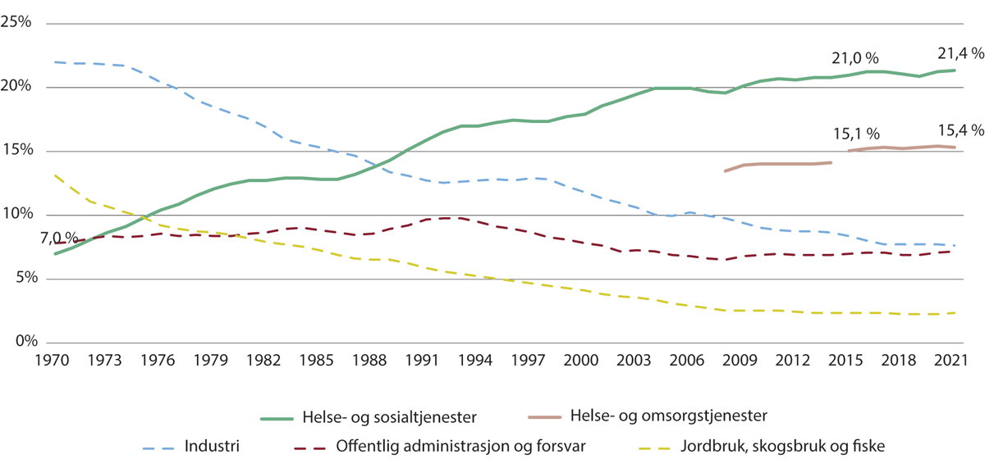
          - Utvikling i andel av de sysselsatte som jobber i utvalgte næringer. 1970–2021
Sysselsatte personer (lønnstakere og selvstendige). Merk at helse- og sosialtjenester inkluderer sosialtjenestene, herunder barnehager, slik at andelen blir høyere enn når kun helse- og omsorgstjenester inkluderes. Dette er derfor vist i en egen linje fra 2008, da mer presise data ble tilgjengelige. En omlegging av sysselsettingsstatistikken mellom 2014 og 2015 gir et brudd i tidsseriene. Det er også metodiske forskjeller mellom nasjonalregnskapets statistikk og SSBs registerbaserte sysselsettingsstatistikk.
SSB statistikkbank tabell 09174 fra Nasjonalregnskapet og SSB tabell 13470.
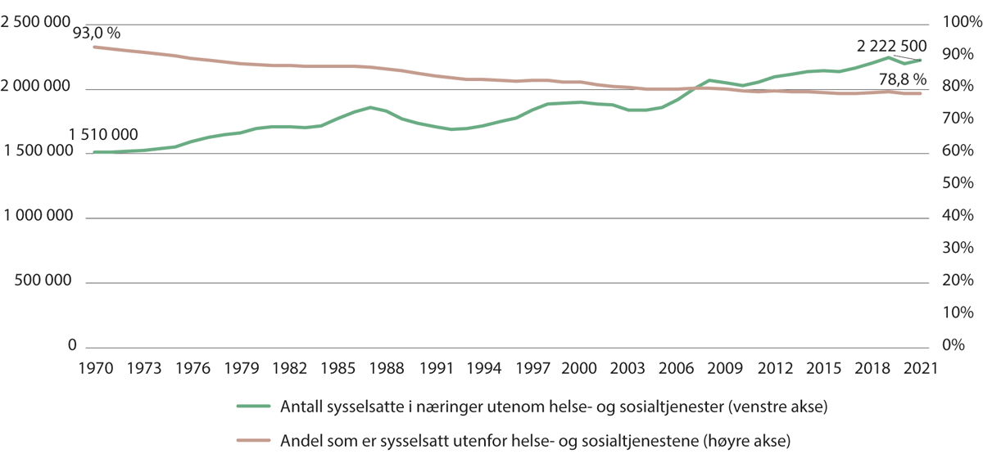
          - Antall og andel sysselsatte i andre næringer enn helse- og sosialtjenester. 1970–2021
Tallene er opprinnelig publisert av SSB i 1 000 personer, med ett desimal. De er derfor omtrentlige. Tall for 2021 er foreløpige.
SSB statistikkbank tabell 09174 fra Nasjonalregnskapet.
Veksten i helse- og sosialtjenestene, særlig på 1970-tallet, er sannsynligvis nært knyttet til kvinners inntog i arbeidsmarkedet. Mange av kvinnene som gikk inn i arbeidsstyrken, fikk arbeid i helse- og omsorgstjenestene. En del uformelle omsorgsoppgaver som tidligere ble utført i familiene, måtte da løses av de offentlige helse- og omsorgstjenestene. Mens 45 prosent av kvinnene deltok i arbeidsstyrken i første halvdel av 1970-årene, hadde andelen økt til nesten 64 prosent i 1987 (SSB 1994). I 2021 deltok drøyt 69 prosent av kvinner i arbeidsstyrken (SSB, tabell 05111).
Måten dette måles på har endret seg i perioden, men andelen har uansett økt betraktelig.
I perioden fra 1970 har det vært en økning i antall sysselsatte i næringene utenfor helse- og sosialtjenestene, selv om det har vært en redusert andel (figur 2.3). Det har altså hittil vært mulig å øke andelen som er sysselsatt i helse- og sosialtjenestene uten at det har ført til en reduksjon i sysselsettingen i andre næringer som helhet.
Nærmere om utviklingstrekk siden 2008
Andelen som jobber i helse- og omsorgstjenestene i Norge har økt over tid, men siden 2008 har utviklingen vært relativ svak. I 2008 var andelen 13,5 prosent, og i 2021 var andelen 15,4 prosent, men deler av økningen mellom 2014 og 2015 kan trolig tilskrives ny metode for datainnsamling. Det har vært et økt antall sysselsatte i helse- og omsorgstjenestene hvert år siden 2008, slik det går frem av figur 2.4. Det har stort sett vært en vekst i antallet sysselsatte også i øvrige næringer, men sysselsettingen falt i 2009 (finanskrisen), 2015 (oljeprisfallet) og 2020 (koronapandemien). Det har ført til en økning i andelen som er sysselsatt i helse- og omsorgstjenestene.
Utbredt bruk av deltidsarbeid innebærer at andelen personer som er sysselsatt i helse- og omsorgstjenestene er høyere enn helse- og omsorgstjenestenes andel av årsverkene. Ifølge Holmøy mfl.(2023) utgjorde årsverk i de offentlig finansierte helse- og omsorgstjenestene 13 prosent av alle avtalte årsverk i Norge i 2021.
Stor vekst i årsverk gjennom tiår kan ikke forklares av demografi
Holmøy mfl. (2023) beregnet at veksten i årsverk i spesialisthelsetjenesten fra 1973 til 2019 i gjennomsnitt var 2,3 prosent årlig. Årsverksinnsatsen økte med 2,9 ganger i perioden. I omsorgstjenestene var det en årlig gjennomsnittlig vekst på 3,7 prosent mellom 1973 og 2019. Årsverksinnsatsen økte med 5,4 ganger i perioden. I omsorgstjenestene var det 6,5 årsverk per 1 000 innbyggere i 1973. I 2019 hadde dette økt til nesten 34 årsverk per 1 000 innbyggere.
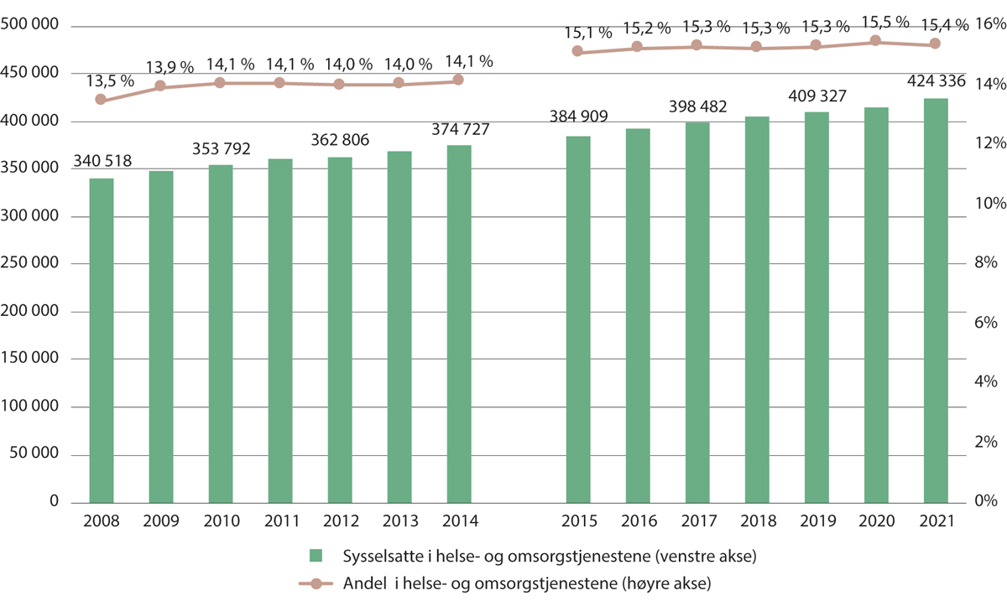
          - Antall sysselsatte i helse- og omsorgstjenestene og andel av de sysselsatte totalt. 2008–2021
Helse- og omsorgstjenestene er her definert som næringskodene 86, 87 og 88.1. Merk at datainnsamlingsmetoden ble endret i 2015, slik at andelen før og etter 2015 ikke er sammenlignbar.
SSB statistikkbank tabell 13470. Sysselsatte per 4. kvartal, etter næring (SN2007).
Holmøy mfl. (2023) gjør en «tilbakeskrivning» fra 2019 tilbake til 1973, der alle kjønns- og brukerfrekvenser over perioden (årsverk per bruker) er konstante på 2019-nivå. Denne typen regneøvelser gjør det mulig å dekomponere årsakene til vekst. De fant at i overkant av 50 prosent av den faktiske årsverksveksten fra 1973 til 2019 kan forklares av befolkningens størrelse og sammensetning. Resten kan forklares av «andre forhold», slik som endret etterspørsel og tilbud av helse- og omsorgstjenester forårsaket av medisinsk fremskritt, økte forventninger og prioritering av slike tjenester. «Andre forhold» har hatt stor relativ betydning i psykisk helsevern og i hjemmetjenesten, som har hatt en vekst siden 1973 på henholdsvis 64 og 61 prosent. Endringer i befolkningens aldersfordeling har, ikke overraskende, hatt størst betydning for veksten i institusjonsbasert omsorg, og forklarer 43 prosent av veksten.
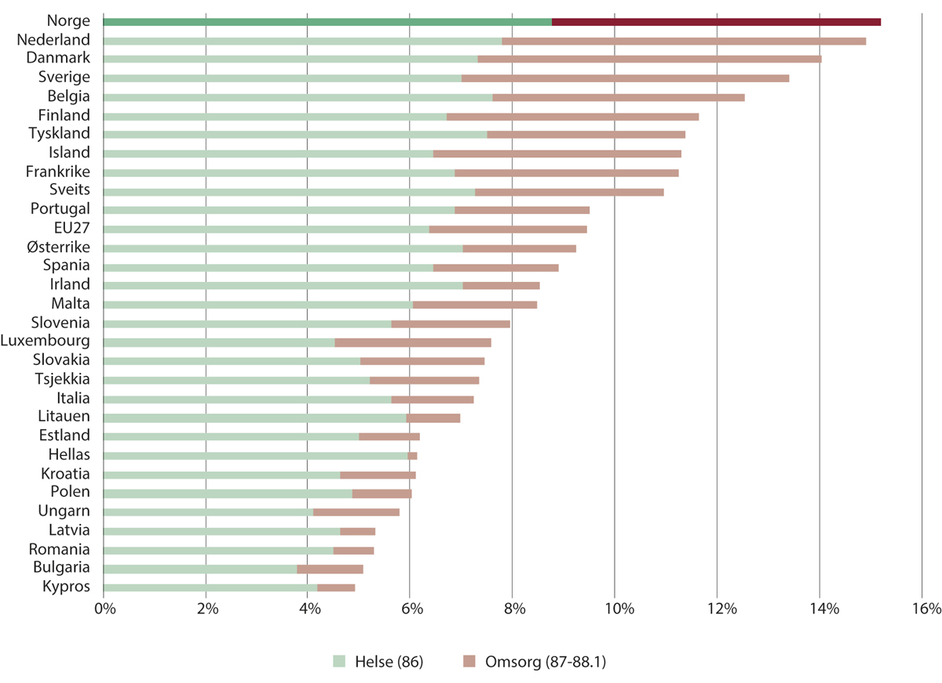
          - Andel av de sysselsatte som jobber innen helse- og omsorgstjenestene i EØS-landene. 2021
Helse- og omsorgstjenester er definert som næringskodene 86 (helsetjenester), 87 (omsorgstjenester i institusjon) og 88.1 (sosialtjenester uten botilbud for eldre og funksjonshemmede) i den internasjonale kategoriseringen av næringskoder (NACE). Pr. tredje kvartal 2021. Den vanligst benyttede komparative statikken innenfor dette området er OECDs statistikk for andel som jobber innen helse- og sosialtjenester. Helsepersonellkommisjonen har valgt å hente inn statistikk fra Eurostat fordi den kan begrenses til å se på sysselsatte innen helse- og omsorgssektoren, mens OECDs statistikk inkluderer alle sosialtjenester. I mange land, inkludert Norge, registreres barnehager og skolefritidsordninger som sosialtjenester. Disse virksomhetene sysselsetter mange i Norge, og bidrar til at OECDs statistikk for helse- og sosialtjenester gir et skjevt bilde. Figuren viser derfor mindre forskjeller mellom Norge og en del andre land enn OECDs statistikk.
Tallene for Latvia, Hellas, Estland, Malta og Irland inneholder ikke næringskode 88.1 og andelen for disse landene er derfor reelt sett høyere enn det som kommer frem av figuren (anslagsvis omkring ett prosentpoeng).
Eurostat (LFS). Data er fra tredje kvartal 2021.
Veksten i årsverk i helse- og omsorgstjenesten har vært sterkere etter 1990 enn tiårene før. Brukerfrekvensene og tjenestestandardene vokste spesielt mye som følge av økt omfang og standarder på hjemmetjenester (Holmøy mfl. 2023). Siden 2010 har veksten i årsverk vært vesentlig lavere.
Forventet levealder har økt med omtrent åtte år i gjennomsnitt for kvinner siden 1970, og omtrent ti år for menn i samme periode. Det er en god indikator på økt kvalitet og omfang av helse- og omsorgstjenestene (Bævre 2021).
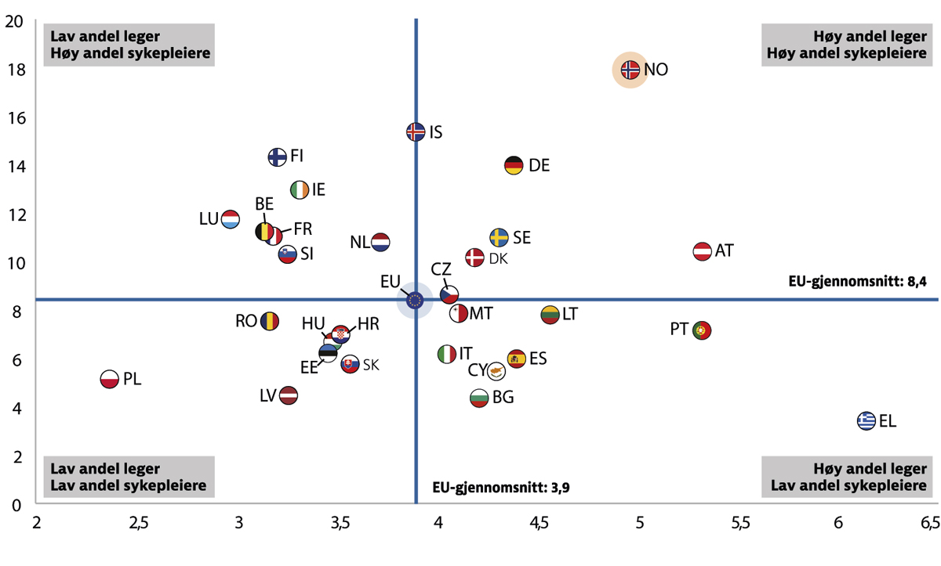
          - Praktiserende leger og sykepleiere pr. 1 000 innbyggere i EU/EØS-landene. 2019
EU-gjennomsnittet er ikke vektet. At legene og sykepleierne er praktiserende, innebærer i utgangspunktet at de skal jobbe direkte med pasienter, men det er utfordrende for flere land å benytte registerdata til å skille ut pasientrettet virksomhet. I en del tilfeller er det derfor snakk om leger og sykepleiere som er «profesjonelt aktive» i helse- og omsorgstjenestene. Også de norske tallene vil kunne inneholde leger og sykepleiere med stillinger innen ledelse/administrasjon, forskning eller lignende i helse- og omsorgstjenestene. I Portugal og Hellas gjelder dataene alle leger med autorisasjon/lisens som lege, noe som fører til et høyt overdrevet anslag over antall praktiserende leger (for eksempel omtrent 30 prosent i Portugal). I Hellas er antallet sykepleiere underestimert, etter-som det bare inkluderer dem som er sysselsatt på sykehus. Figuren tar ikke hensyn til variasjoner i deltidsarbeid og stillings-andeler, sykefravær og permisjoner.
Eurostat Database (data for 2019 eller nærmeste år). Figuren er hentet fra State of the Health in the EU. Norge. Landhelseprofil 2021.

Norge har den største andelen sysselsatte i helse- og omsorgstjenestene i EU/EØS
Statistikk fra Eurostat i figur 2.5 viser at Norge er det EØS-landet som har den høyeste andelen av de sysselsatte innen helse- og omsorgstjenester. Andelen på 15 prosent er klart høyere enn EØS-snittet, som ligger i underkant av ti prosent, og den er også høyere enn våre skandinaviske naboland, som følger på plassene etter Norge og Nederland. Andelen i Norge er 0,3 prosentpoeng høyere enn i Nederland, 1,2 prosentpoeng høyere enn i Danmark og 1,8 prosentpoeng høyere enn i Sverige.
Et forhold som påvirker denne størrelsen, er omfanget av uformell omsorg, som henger sammen med kvinners arbeidsmarkedsdeltakelse. Mange av landene som har lave andeler sysselsatte i helse- og omsorgstjenestene i figur 2.5, er land med lav arbeidsmarkedsdeltakelse for kvinner.

Norge har en høy dekning av helsepersonell relativt til befolkningen
Figur 2.6 viser at Norge har den høyeste dekningen av sykepleiere pr. 1 000 innbyggere i EØS-området og at vi er blant landene med høyest dekning av leger pr. 1 000 innbyggere (tallene for Portugal og Hellas, som har en høyere andel leger enn Norge i figuren, inkluderer alle autoriserte leger, og ikke kun praktiserende leger, og er derfor ikke direkte sammenlignbare).
Figuren viser sysselsatte individer, og tar ikke hensyn til variasjon i stillingsandeler, men ettersom leger som regel jobber fulltid (og i praksis ofte mer) og sykepleiere til tross for mye deltidsstillinger har en høy samlet stillingsandel (omtrent 90 prosent, se kapittel 9), ville Norges plassering ha endret seg relativt lite dersom grunnlagstallene heller hadde vært basert på antall årsverk.
Det kan være flere årsaker til at vi har høy dekning i Norge. Den høye dekningen kan ha sammenheng med at en spredt befolkning, lange avstander og desentraliserte tjenester gir personellintensive helse- og omsorgstjenester. Den kan også ha sin forklaring i gjennomgående høy kvalitet i helse- og omsorgstjenestene i Norge. Den høye kvaliteten bidrar til at forventet levealder i Norge 83,2 år i 2021, noe som var tredje høyest i EØS-området, på samme nivå som Island og Sverige (OECD 2022). Figuren tar kun hensyn til leger og sykepleiere, mens sammensetningen av ulike helsepersonellgrupper og organiseringen av tjenestene og oppgavene kan variere mye mellom ulike land. I noen land, også innen EØS-området, står familieomsorg fortsatt sterkt. Generelt kan sammenligning med land som har sosialforsikringssystemer og skattebaserte systemer i Middelhavsområdet være av mindre interesse enn sammenligning med tjenestesystemer som er likere vårt system, særlig som følge av lavere tilbud av primærhelsetjenester og omsorgstjenester (Magnussen mfl. 2009, omtalt i Godager mfl. 2018).
Norge har høy dekning også av andre helsepersonellgrupper. WHO European Region (2022) viser at Norge har nest høyest dekning av fysioterapeuter i WHO-regionen, og høyere dekning av tannleger og farmasøyter enn snittet i regionen.

Helsemod – SSBs fremskrivningsmodell for helsepersonell
SSB fremskriver tilbud av og etterspørsel etter helsepersonell med fremskrivningsmodellen Helsemod. SSB har utarbeidet en ny versjon av Helsemod på oppdrag fra Helsepersonellkommisjonen (Jia mfl. 2023). Den fremskriver tilbud av arbeidskraft etter utdanning og etterspørsel etter de samme 14 personellgruppene til 2040. Vi vil her kort omtale forutsetningene for fremskrivningene og hvordan de kan brukes for planlegging.
I Helsepersonellkommisjonens gjengivelse av resultatene er det nødvendig med noen forenklinger. Interesserte lesere henvises til SSBs rapporter (Jia mfl. 2023 og Holmøy mfl. 2023) for mer detaljerte beskrivelser av forutsetningene.
Fremskrivninger er et verktøy som kan gjøre fremtiden litt mindre usikker
Helsemod er ikke en modell som lager presise prognoser – i betydningen å «treffe» – for fremtidig balanse mellom tilbud og etterspørsel etter arbeidskraft til helse- og omsorgstjenesten. Helsemod er en modell som lager fremskrivninger av tilbudet av helse- og omsorgspersonell basert på videreføring av observert mønster, og ser dette opp mot alternative uavhengige fremskrivninger av etterspørselen av de samme personellgruppene. Dermed kan modellen beregne fremtidig overskudd eller underskudd av helsepersonell, under de gitte forutsetningene. Men det er ingen likevektsmekanismer mellom tilbud og etterspørsel i modellen som driver arbeidsmarkedet mot balanse. I virkeligheten er det mekanismer som relativ lønnsutvikling, substitusjon mellom personellgrupper, økning eller reduksjon av studieplasser og en del andre forhold som påvirker tilbudet og etterspørselen etter arbeidskraft og som driver arbeidsmarkedet mot en likevekt. Fremtidig oppgavedeling er en sentral usikkerhet i fremskrivningene, og en endret personellsammensetning vil ha betydning for fremskrivningene for ulike personellgrupper. Kommisjonen vil drøfte oppgavedeling nærmere i kapittel 8.
Likevel er Helsemod en viktig modell for planlegging fordi den viser hvordan tilbud og etterspørsel av helsepersonell kan utvikle seg dersom en del sentrale utviklingstrekk fortsetter som før. Den viser hvilke underliggende drivkrefter som vil påvirke utviklingen, den peker på mulige ubalanser og hva som er årsakene til at det er en utvikling mot under- eller overskudd av arbeidskraft. Forutsetningene for fremskrivningene i Helsemod er i stor grad begrunnet av statistikk, gjennom at SSB har sett på hvordan en del sentrale forhold har utviklet seg over de siste årene, og legger dette til grunn også i årene fremover. Men noen forhold er mer usikre, og SSB har lagd tre forskjellige utviklingsbaner for etterspørselen etter helse- og omsorgstjenester, som de omtaler som lavalternativet, mellomalternativet og høyalternativet (disse forklares nærmere i kapittel 2.2.3). Dette gjør det enklere å forstå hva som driver etterspørselen etter helsepersonell og til å vurdere betydningen av enkelte faktorer for utviklingen av tjenestebehovet.
Disse usikkerhetene gjør at fremskrivningene må tolkes med forsiktighet. Helsemod er ikke ment som et forsøk på å forutsi fremtiden, men et nyttig verktøy som viser og tallfester alternative forhold som kan endres for å kunne realisere en ønsket bemanning i fremtidens helse- og omsorgstjeneste.

Fremtidig ubalanse mellom tilbud og etterspørsel i Helsemod
I det følgende vises (u)balansen mellom tilbud og etterspørsel etter forskjellige yrkesgrupper innen helse- og omsorgstjenestene. Om det blir beregnet over- eller underskudd av arbeidskraft bestemmes i stor grad av samspillet mellom forutsetningene knyttet til både tilbud og etterspørsel etter personell. Etterspørselen er i stor grad påvirket av hvor stor helse- og omsorgstjeneste det legges til grunn at vi vil få i årene mot 2040. Når det beregnes et underskudd av arbeidskraft, gitt Helsemods forutsetninger om tilbud av og etterspørsel etter ulike typer personell, omtaler SSB ofte det som «mangel» på arbeidskraft.
Når man ser tilbudet av helsepersonell og etterspørsel i sammenheng mot 2040, er det en del personellgrupper som særlig peker seg ut med betydelige sprik mellom tilbud av arbeidskraft og beregnede fremtidige behov. Nedenfor er en kort forklaring av ubalansen i de tre alternative fremskrivningene.
For enkelte yrkesgrupper er det ubalanse mellom tilbud og etterspørsel allerede i utgangsåret. I tråd med NAVs bedriftsundersøkelse for 2019, som tilsvarer året for utgangspopulasjonen i Helsemod, har SSB tatt utgangspunkt i at det allerede i 2019 var en underdekning på 5 500 årsverk for sykepleiere, 1 700 årsverk for helsefagarbeidere, 700 årsverk for vernepleiere, 600 årsverk for leger, 450 årsverk for psykologer og 200 årsverk for jordmødre. Underdekningeni 2019 og 2040, i de tre alternativene for etterspørselen, fremgår av tabell 2.1.
Ubalanse i mellomalternativet for etterspørsel etter helse- og omsorgstjenester
I mellomalternativet for etterspørsel, som anses av SSB som en mer realistisk utvikling av tjenestebehovene enn ytteralternativene, er det forventet underskudd på nesten 70 000 årsverk samlet i helse- og omsorgstjenesten i 2040. Sykepleiere og helsefagarbeidere utgjør samlet over 54 000 av dette. Beregningene viser også betydelig underskudd av vernepleiere og den sammenslåtte kategorien helsesekretærer og tannhelsesekretærer mot 2040. Det gjelder også, i noe mindre grad, for leger, ergoterapeuter, fysioterapeuter og bioingeniører. Det er beregnet underskudd også av jordmødre og helsesykepleiere. Disse gruppene er relativt små, men de er nøkkelpersonell i de tjenestene de er utdannet for å jobbe i. Selv små underskudd av disse vil derfor kunne føre til en utfordrende situasjon for tjenestene.
I dette etterspørselsalternativet er det beregnet et overskudd av psykologer, tannleger og tannpleiere.
Mindre ubalanse i alternativet for lav -etterspørselsvekst
I alternativet for lav etterspørselsvekst vil underskuddene bli langt mindre, men det forventes fortsatt samlet underskudd på drøyt 14 000 årsverk. Underskuddet av sykepleiere utgjør det meste av dette med 9 500 årsverk, men det blir også merkbare underskudd blant helsefagarbeidere, vernepleiere og helsesekretærer og tannhelsesekretærer.
I alternativet for lav etterspørselsvekst, vil det imidlertid gå mot et overskudd av psykologer og leger, med rundt 2 500 årsverk for hver gruppe. Det er også beregnet et overskudd på 1 000 årsverk for tannleger, 500 årsverk for fysioterapeuter og 300 årsverk for helsesykepleiere og tannpleiere.
Stor ubalanse i alternativet for høy etter-spørselsvekst
Hvis vi derimot ser på utviklingen av tilbud og etterspørsel etter personell i et scenario med sterk etterspørselsvekst mot 2040, er underskuddet beregnet til nær 124 000 årsverk. I dette alternativet vil det mangle 50 000 årsverk sykepleiere, 47 400 årsverk helsefagarbeidere og 13 400 årsverk vernepleiere i 2040. SSB beregner også et underskudd på 5 300 årsverk for helsesekretærer og tannhelsesekretærer, 3 400 årsverk for leger og rundt mellom 1 200 og 2 100 årsverk for ergoterapeuter, fysioterapeuter og bioingeniører.
Det beregnede overskuddet på psykologer, tannleger og tannpleiere i 2040 er tilnærmet det samme som i mellomalternativet, ettersom SSB ikke forventer at forbedret somatisk helse blant eldre vil påvirke etterspørselen for disse gruppene i noen særlig grad.
            - Avvik mellom fremskrevet tilbud og etterspørsel for ulike typer helsepersonell i 2040. Normalårsverk
05J1xt2
 | 2019 | Lavalternativ | Mellomalternativ | Høyalternativet
Psykologer | -450 | 2 600 | 1 800 | 1 800
Tannleger | - | 1 000 | 400 | 400
Tannpleiere | - | 300 | 200 | 100
Helsesykepleiere | - | 300 | -200 | -300
Radiografer | - | 100 | -400 | -600
Jordmødre | -200 | -200 | -500 | -600
Bioingeniører | - | -100 | -800 | -1 200
Fysioterapeuter | - | 500 | -1 000 | -1 700
Ergoterapeuter | - | -100 | -1 100 | -2 100
Leger | -600 | 2 500 | -1 700 | -3 400
Helsesekretærer og tannhelsesekretærer | - | -3 000 | -4 600 | -5 300
Vernepleiere | -700 | -2 400 | -7 400 | -13 400
Helsefagarbeidere | -1 700 | -6 200 | -24 400 | -47 400
Sykepleiere | -5 500 | -9 500 | -29 700 | -50 000
Sum |  | -14 100 | -69 500 | -123 600
Tabellen er sortert etter avviket i mellomalternativet. De fremskrevne tallene er rundet av til nærmeste 100.
Jia mfl. (2023), tabell 5.5.
Nærmere om tre største utdanningsgruppene
Helsemod omfatter 14 yrkesgrupper. Av plasshensyn omtales kun utviklingen for de tre største utdanningsgruppene her. Disse er helsefagarbeidere (inkludert hjelpepleiere og omsorgsarbeidere), sykepleiere og leger. Fremskrevet tilbud og etterspørsel for de øvrige yrkesgruppene, omtales i teksten, og balansen kommer frem av tabell 2.1.
Tilbud og etterspørsel for helsefagarbeidere
I helse- og omsorgstjenesten (utenom sosialtjenestene) var det i 2019 avtalt rundt 55 000 årsverk for helsefagarbeidere (inkludert hjelpepleiere og omsorgsarbeidere). Av disse hadde 48 000 årsverk (87 prosent) arbeidssted innen kommunale helse- og omsorgstjenester.
Figur 2.7 viser fremskrevet tilbud og etterspørsel etter helsefagarbeidere. En viktig årsak til at SSB forventer at arbeidstilbudet til helsefagarbeiderne knapt vil øke, er at det er høy gjennomsnittsalder blant helsefagarbeidere og hjelpepleiere som er i tjenesten i dag, slik at det blir en høy naturlig avgang utover i perioden. Samtidig er tilgangen på nye helsefagarbeidere relativt svak.
SSB legger til grunn at det er en ubalanse mellom tilbud og etterspørsel på 1 700 årsverk for helsefagarbeidere i utgangsåret. I alternativet for lav etterspørselsvekst beregnes det et underskudd på 6 200 årsverk i 2040. I mellomalternativet beregnes et underskudd på i overkant av 24 000 årsverk for helsefagarbeidere i 2040. Underskuddet dobles i alternativet for høy vekst, til over 47 000 årsverk.
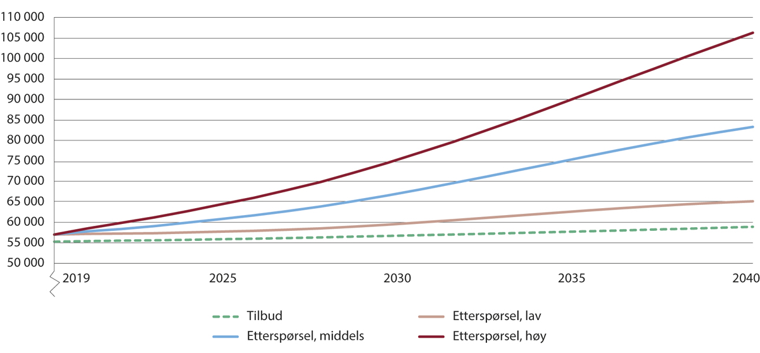
          - Fremskrevet utvikling i tilbud og etterspørsel for helsefagarbeidere frem til 2040 under ulike forutsetninger.
Merk at y-aksen starter på 50 000.
Jia mfl. (2023).
Tilbud og etterspørsel for sykepleiere
SSB fremskriver en betydelig vekst i tilbudet av sykepleiere, som sammenlignet med 2019 kan tallfestes til rundt 13 000 flere årsverk i 2030, og ytterligere 8 000 årsverk flere i 2040.
Denne sterke veksten i arbeidstilbudet er imidlertid ikke nok til å kompensere for etterspørselsveksten. Figur 2.8 illustrerer den sterke økningen i etterspørselen av i alle de tre etterspørselsalternativene. I alternativet for lav vekst forventes det en økning i etterspørselen etter sykepleiere på over 25 000 årsverk mellom 2019 og 2040. I mellomalternativet blir økningen i etterspørselen på nesten 46 000 årsverk, mens det beregnes en økning i etterspørselen på hele 66 000 årsverk i alternativet for høy etterspørselsvekst over perioden.
Ser man på balansen mellom etterspørsel og tilbud, er det allerede et underskudd på sykepleiere i utgangsåret. I alternativet for lav vekst vil det bli et underskudd på 9 500 årsverk sykepleiere i 2040. I mellomalternativet vil underskuddet bli nesten 30 000 årsverk i 2040, mens det vil bli 50 000 årsverk i alternativet for høy vekst. En klar økning i tallet på eldre, som spesielt øker etterspørselen etter sykepleiere ved de somatiske institusjonene og i de kommunale helse- og omsorgstjenestene, er den viktigste årsaken til den kraftige veksten. Noe av veksten er dessuten forårsaket av SSBs antakelse om at sykepleierne også i årene fremover vil fortsette å erstatte helsefagarbeidere. Det er selvsagt en del usikkerhet om dette, det kan påvirkes av tiltak.
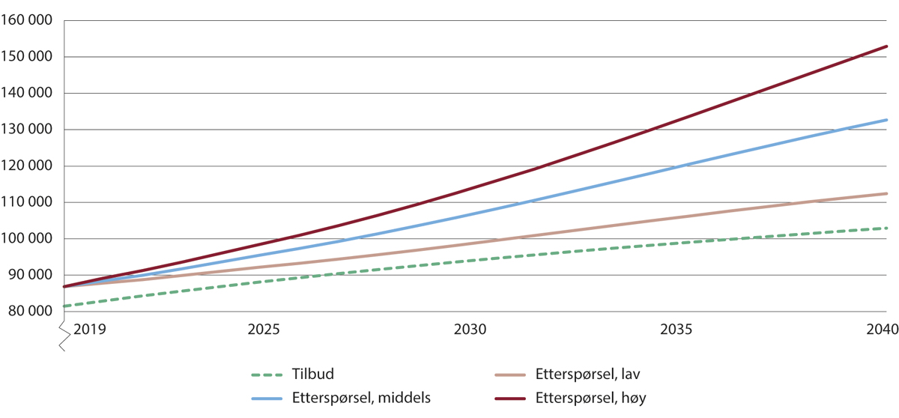
          - Fremskrevet utvikling i tilbud og etterspørsel for sykepleiere frem til 2040 under ulike forutsetninger.
Merk at y-aksen starter på 80 000.
Jia mfl. (2023), figur 5.10.
Direktoratet for høyere utdanning og kompetanse (2022a) har presentert to alternative scenarioer for å dekke den beregnede mangelen på sykepleiere gjennom å øke antallet studieplasser.
Direktoratets første scenario går ut på å øke antall studieplasser jevnt hvert år fra 2023 til og med 2037. Når det tas hensyn til dagens omfang av frafall fra studiet og yrket, mener direktoratet det trengs en årlig økning på 222 nye studieplasser for sykepleiere for å oppnå balanse mellom tilbud og etterspørsel i 2040 når SSBs forutsetninger fra mellomalternativet legges til grunn. Selv med en slik opptrapping forventes en betydelig mangel på sykepleiere i mange år framover, før balanse oppnås i 2040.
I direktoratets andre scenario økes antall studieplasser med 1 868 studieplasser i 2023, og nivået opprettholdes deretter. Dette vil gi balanse i 2040, og den kraftige studieplassveksten fra 2023 vil samtidig føre til at et større antall ferdig utdannede sykepleiere kommer raskere inn i tjenestene enn i scenarioet med jevn økning i antallet studieplasser. Direktoratet peker imidlertid på utfordringene knyttet til å etablere nok praksisplasser i dette scenarioet. Helsepersonellkommisjonen vil kommentere realismen i dette i kapittel 2.6.
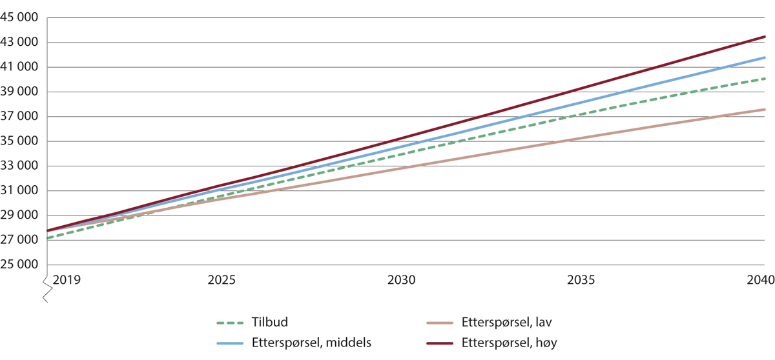
          - Fremskrevet utvikling i tilbud og etterspørsel for leger frem til 2040 under ulike forutsetninger.
Merk at y-aksen starter på 25 000.
Jia mfl. (2023), figur 5.13.
Tilbud og etterspørsel for leger
I 2019 var det samlet 27 200 avtalte årsverk for leger innen helse- og omsorgstjenesten. Gruppen leger inneholder alle med medisinsk embetseksamen.
Det har over tid vært en sterk vekst i antallet leger, både norske leger utdannet i Norge og i utlandet, og utenlandske leger utdannet i utlandet. SSB legger til grunn at denne veksten i tilbudet av leger vil fortsette til etter 2040. De fremskriver at arbeidstilbudet for leger vil vokse fra 26 700 årsverk i 2019 til 39 400 årsverk i 2040, en økning på 12 700 årsverk eller nærmere 50 prosent over perioden.
Det er også beregnet en sterk økning i etterspørselen etter leger. Selv i det laveste alternativet for etterspørselsvekst, er det beregnet en økning på rundt 10 000 årsverk leger mellom 2019 og 2040. Dette gir et beregnet overskudd på 2 500 leger i 2040. I mellomalternativet er økningen på 14 000 årsverk, og i høyalternativet er veksten i antall årsverk beregnet til 15 700 årsverk. I de to siste scenarioene forventes altså et underskudd på leger i perioden mot 2040. Som for sykepleiere, er den klare veksten i tallet på eldre den viktigste årsaken til dette. Videre forutsetter SSB en etterspørselsvekst av leger som i fremtiden overtar en del oppgaver fra annet personell, i tråd med senere års utvikling.

Fremskrevet tilbud av helsepersonell
Beregning av arbeidstilbudet
Tilbudet tar utgangspunkt i sysselsettingen av helsepersonell som er tilgjengelig i utgangsåret, samt årlig tilgang på nytt personell og avgang fra helse- og omsorgstjenestene. Arbeidstilbudet for hver yrkesgruppe i helse- og omsorgstjenesten (målt i årsverk) beregnes fra hver gruppes sannsynlighet for å jobbe i tjenesten og deres gjennomsnittlige arbeidstid, og varierer med alder og kjønn. For eksempel har menn noe høyere gjennomsnittlig arbeidstid enn kvinner for alle personellgrupper. Det er også flere av yrkesgruppene med helse- og omsorgsutdanning som har relativt stor tilbøyelighet til å jobbe utenfor helse- og omsorgstjenesten. Derfor er også tilbudet av arbeidskraft for helse- og omsorgstjenesten vesentlig mindre enn bestanden.
Årlig netto tilgang på helsepersonell er differansen mellom tilgangen, altså antall personer som får jobb i helse- og omsorgstjenestene, og avgangen, altså antallet personer som går ut av helse- og omsorgstjenestene, fra et år til det neste. Tilgang og avgang utdypes i boks 2.1.
              - Tilgang og avgang
Tilgangen beregnes som antallet personer som finnes i 2019-populasjonen uten å være registrert i 2018. Avgang er personer som er registrert i 2018, men som ikke gjenfinnes i 2019. Årsaker til avgang kan for eksempel være død, ny jobb utenfor helse- og omsorgstjenestene, pensjonering eller flytting til utlandet.
I det benyttede datasettet er det opplysninger om personenes fødested, og hvor de har tatt sin utdanning. På grunn av det store antallet personer i populasjonen, mener SSB at utviklingen mellom disse to årene er representativ og kan legges til grunn også for fremtiden.
En ulempe ved å bruke en så kort periode for å beregne tilbudet av arbeidskraft langt frem i tid, er at det kan være variasjoner i både søkning til og uteksaminering fra utdanning over tid til tross for at det sett over lengre tid er relativ stor stabilitet. Og forskjellige ungdomskull kan være påvirket av hendelser som gir dem litt andre motivasjoner enn andre. Oljeprisfallet i 2014 førte eksempelvis til et kraftig fall i søkningen til utdanninger for petroleumsnæringen. Dette medfører at hvis perioden 2018–2019 for helsepersonellets tilgang og avgang ikke er helt representativt for de 20 årene som kommer senere, kan avvik gi en del utslag i arbeidskraftstilbudet utover i perioden. SSB har bevisst valgt å ikke legge personellet i 2020 til grunn for å unngå personellutvikling som er direkte forårsaket av pandemien.
I tillegg til at avgang og tilgang i arbeidstilbudet kun er beregnet fra ett år til det neste, er det heller ingen antakelser om endringer i søkning til utdanning, om fremtidige studieplasser, endringer i innvandringsmønstre eller arbeidsmarkedssituasjonen som kan tenkes å påvirke arbeidstilbudet. Jia mfl. (2023) fremskriver tilbudet ved en 10 prosent økning i tilgangen på helsepersonell utdannet i Norge fra og med 2025, men det er ikke vist her.
Rammeslutt
Basert på erfaringer om at ikke alle som utdannes som helsepersonell, kommer til å arbeide i helse- og omsorgstjenesten, har SSB beregnet forventet arbeidstilbud som vil være tilgjengelig for helse- og omsorgstjenesten i tabell 2.3. Arbeidstilbudet tar både hensyn til at enkelte av yrkesgruppene arbeider utenfor tjenestene, at noen ikke vil delta i arbeidslivet i det hele tatt, og til at mange av disse yrkesgruppene erfaringsmessig ikke jobber i 100 prosent stillinger. Arbeidstilbudet for helse- og omsorgstjenesten er derfor for enkelte grupper vesentlig lavere enn bestanden.
Arbeidstilbudet kan endres, enten ved å rekruttere større deler av bestanden til å jobbe i helse- og omsorgstjenestene eller ved større stillingsbrøker, og større yrkesdeltakelser mer generelt. Men dersom ingenting endrer seg fra dagens situasjon og tilbøyeligheten til å tilby sin arbeidskraft til helse- og omsorgstjenestene holder seg konstant, så blir arbeidstilbudet i 2040 i årsverk slik som det fremgår av den andre tallkolonnen i tabell 2.2.
SSB (Jia mfl. 2023) beregner en samlet gjennomsnittlig vekst i antallet årsverk som er tilgjengelige i arbeidsmarkedet for helse- og omsorgstjenester for alle personellgruppene på litt over 25 prosent mellom 2019 og 2040. Psykologer får høyest vekst i årsverk med nesten 66 prosent over perioden. Deretter er det ergoterapeuter (53 prosent), leger (47 prosent) og vernepleiere (44 prosent). Tannleger, helsesykepleiere, fysioterapeuter og sykepleiere får vekst i arbeidstilbudet på mellom 31 og 26 prosent. På grunn av høy gjennomsnittsalder blant helsefagarbeidere, og relativt svak rekruttering, beregnes veksten for helsefagarbeidere til beskjedne 7 prosent mellom 2019 og 2040. Jordmødre forventes å øke med under 3 prosent over perioden, mens det er forventet en tilbakegang på over 8 prosent årsverk i arbeidstilbudet for helsesekretærer. For en grafisk fremstilling av det fremskrevne tilbudet for de ulike yrkesgruppene, se Jia mfl. (2023), kapittel 5.1.
            - Fremskrivning av arbeidstilbudet for ulike grupper helsepersonell frem til 2040. 1 000 normalårsverk og prosentvis vekst
04J1xt2
 | 2019 | Årsverk | Prosentvis vekst1
Bioingeniør | 5,1 | 6,2 | 22,5
Ergoterapeut | 3,4 | 5,2 | 52,8
Fysioterapeut | 9,8 | 12,5 | 27,3
Helsefagarbeider2 | 55,3 | 58,9 | 6,6
Helsesekretærog tannhelsesekretær | 10,6 | 9,7 | -8,3
Helsesykepleier | 3,7 | 4,7 | 29,0
Jordmor | 2,6 | 2,9 | 11,5
Lege | 26,7 | 39,4 | 47,4
Psykolog | 6,1 | 10,1 | 65,7
Radiograf | 3,2 | 4,3 | 37,1
Sykepleier3 | 81,5 | 102,9 | 26,3
Tannlege | 4,8 | 6,3 | 31,1
Tannpleier | 1,1 | 1,9 | 63,4
Vernepleier | 12,2 | 17,6 | 44,2
Sum | 225,9 | 282,5 | 25,4
1 Vekst i forhold til 2019
2 Helsefagarbeider omfatter hjelpepleier, omsorgsarbeider og helsefagarbeider
3 Sykepleier omfatter sykepleier og sykepleier med videreutdanning (unntatt helsesykepleie og jordmorfag, som er egne -kategorier)
Jia mfl. (2023) tabell 5.2.

Fremskrevet etterspørsel etter helsepersonell
SSB har utviklet flere scenarioer (alternative utviklingsbaner) for etterspørselen etter helsepersonell i helse- og omsorgstjenestene.
              - Ulike scenarioer for etterspørselen etter helsepersonell
SSBs scenarioer skiller seg på følgende punkter, som har stor betydning for den fremtidige etterspørselen etter tjenestene:
- Demografi: Den demografiske utviklingen og sammensetningen i befolkningen.
- Bedre helse: Antakelser om utviklingen i helsetilstand ved økende levealder, altså om helsetilstanden bedres eller ikke for personer eldre enn 55 år i takt med økt levealder.
- Uformell omsorg: Omfanget av ubetalt omsorgsarbeid utført i hjemmet holdes enten konstant på anslått nivå på 90 000 årsverk (SSB-anslag for 2017) eller prosentvis vekst tilsvarende etterspørselen etter årsverk i de formelle omsorgstjenestene.
- Standardvekst: Utviklingen i tid brukt av helsepersonell per bruker.
- Produktivitetsvekst: Utviklingen i produserte tjenester i forhold til antallet personell.
Selv om ingen vet med sikkerhet hvordan disse forholdene vil utvikle seg i fremtiden, er antakelsene som er lagt til grunn i disse alternative scenarioene godt begrunnet og empirisk belagt.
Forutsetninger som gir lav, middels og høy etterspørsel
SSB (Holmøy mfl. 2023) har utviklet en rekke alternative utviklingsbaner basert på ulike kombinasjoner av faktorene i listen over. Jia mfl. (2023) har ut fra dette valgt ut tre av utviklingsbanene for etterspørselen som sammenstilles med fremskrevet tilbud i Helsemod. Det er et alternativ for lav vekst (lavalternativet), middels vekst (mellomalternativet) og høy vekst (høyalternativet). Alle de tre alternativene tar utgangspunkt i mellomalternativet i SSB befolkningsfremskrivninger (middels fruktbarhet, middels vekst i levealder og middels innvandring), som vurderes som mer sannsynlig enn lave eller høye antakelser knyttet til disse størrelsene.
En begrensning er at Helsemod ikke legger inn som en forutsetning at veksten i yngre mottakeres bruk av omsorgstjenester fra de senere årene fortsetter i fremskrivningsperioden. Dette er i stor grad en vekst som ikke er drevet frem av demografi, og som mest sannsynlig vil vedvare. Til en viss grad kan imidlertid dette tenkes å bli fanget opp av forutsetningen om 0,5 prosent årlig vekst i timeverk per bruker i mellom- og høyalternativene.
Tabell 2.3 oppsummer forutsetningene bak de tre etterspørselsscenarioene som benyttes i Helsemods fremskrivninger. I alternativet for lav vekst legger SSB til grunn en 0,5 prosent årlig produktivitetsvekst og en vekst i standard på 0,5 prosent. De to effektene trekker i hver sin retning og nuller hverandre ut i dette alternativet. Videre legges det til grunn at andelen av omsorgen som skjer som ubetalt familieomsorg, holdes konstant. Dermed får alle eldre i gjennomsnitt samme familieomsorg som i dag, noe som innebærer en økning i uformell omsorg samlet sett på grunn av økt antall eldre. En annen årsak til at etterspørselen i dette scenarioet vokser svakt, er at helsetilstanden bedrer seg i takt med økt levealder, altså antall friske år er konstant, uavhengig av levealder. Når levealderen øker, så øker antallet friske år tilsvarende.
Både mellomalternativet og høyalternativet tar utgangspunkt i 1,0 prosent standardvekst, som delvis kompenseres med 0,5 prosent produktivitetsvekst, samt et konstant nivå på ubetalt familieomsorg på 90 000 årsverk. Det som skiller de to scenarioene, er at mellomalternativet legger til grunn at helsetilstanden bedrer seg i takt med økt levealder, i likhet med i lavalternativet. Høyalternativet derimot, forutsetter ikke en sammenheng mellom økende levealder og bedret helse, altså holdes kjønns- og aldersspesifikke brukertilbøyeligheter konstante.
Rammeslutt
            - Oversikt over forutsetningene i de tre scenarioene i SSBs fremskrivninger av etterspørsel etter helsepersonell
05J1xt2
 | Standardvekst | Produktivitetsvekst | Familieomsorg | Helseforbedring
Lavalternativet | 0,5 % | 0,5 % | Konstant andel | Ja
Mellomalternativet | 1,0 % | 0,5 % | Konstant nivå | Ja
Høyalternativet | 1,0 % | 0,5 % | Konstant nivå | Nei
Fremskrevet etterspørsel etter årsverk i helse- og omsorgstjenestene
Tabell 2.4 viser samlet utvikling i antall årsverk observert i 2019 og fremskrevet prosentvis vekst ved de tre alternativene i 2040, fordelt på tjenesteområder. I det laveste vekstalternativet beregner SSB en økning i antallet årsverk i helse- og omsorgstjenesten på over 22 prosent mot 2040. I mellomalternativet øker antallet årsverk med noe under 50 prosent, mens det er over 70 prosent vekst i årsverkene i helse- og omsorgstjenesten i høyalternativet.
Innen somatiske institusjoner beregner Jia mfl. (2023) en vekst mellom 2019 og 2040 på nesten 40 000 årsverk i mellomalternativet.
Stor vekst i etterspørselen i kommunale helse- og omsorgstjenester
I mellomalternativet fremskriver SSB etterspørselen etter helsepersonell slik at veksten i årsverk vil kunne være rundt 93 000 årsverk i kommunale helse- og omsorgstjenester samlet mellom 2019 og 2040. Utover dette er det andre tjenester som er lagt under kommunalt ansvar, slik som allmennlegetjenesten, som forventes å vokse med 4 600 årsverk over perioden. Det beregnes en vekst på 2 800 årsverk i forebyggende helsearbeid og 2 700 i fysioterapitjenesten. Det fremskrives en vekst i etterspørselen på 800 årsverk innen rusomsorgen.
Disse fremskrivningene viser at med en videreføring av det som SSB omtaler som realistiske forutsetninger for helse- og omsorgstjenestene, vil det bli en betydelig økt sysselsetting i de kommunale helse- og omsorgstjenestene i årene frem mot 2040.
            - Observerte årsverk i 2019 i ulike deltjenester og fremskrevet antall årsverk og prosentvis vekst under ulike forutsetninger. 1 000 årsverk og prosentvis vekst
08J1xt2
 |  | Årsverk |  |  | Prosentvis vekst 2019–2040
 | 2019 | Lav vekst | Middels vekst | Høy vekst | Lav vekst | Middels vekst | Høy vekst
Somatiske institusjoner | 86,4 | 108,4 | 120,3 | 126,8 | 25,5 | 39,3 | 46,8
Psykisk helsevern, barn og unge | 4,3 | 3,9 | 4,4 | 4,4 | -7,7 | 2,4 | 2,4
Psykisk helsevern, voksne | 19,3 | 20,7 | 22,9 | 22,9 | 7,2 | 18,9 | 18,9
Kommunal helse og omsorg | 143,8 | 181,4 | 237,2 | 310,0 | 26,1 | 64,9 | 115,6
Allmennlegetjenesten | 14,7 | 17,4 | 19,3 | 19,3 | 18,4 | 31,4 | 31,4
Fysioterapitjenesten | 6,9 | 8,7 | 9,7 | 9,7 | 25,7 | 39,5 | 39,5
Tannhelsetjenesten | 11,3 | 12,5 | 13,8 | 13,8 | 10,5 | 22,6 | 22,6
Forebyggende helsearbeid | 12,3 | 13,6 | 15,1 | 15,1 | 10,5 | 22,6 | 22,6
Tilbud til rusmisbrukere | 7,1 | 7,2 | 8,0 | 8,0 | 1,3 | 12,4 | 12,4
Helsetjenester ellers | 21,7 | 27,3 | 30,3 | 31,9 | 25,8 | 39,6 | 47,3
I alt | 327,8 | 401,1 | 481,0 | 562,0 | 22,4 | 46,8 | 71,4
Jia mfl. (2023) tabell 3.2 og 3.3.
Fordelingen etter ulike typer helsepersonell
I tillegg til betydningen av de ulike forutsetningene om standardvekst, familieomsorg og mulige helseforbedringer fører SSB videre en observert utvikling der en del utdanningsgrupper på universitets- og høyskolenivå erstatter helsefagarbeidere og ufaglært arbeidskraft. I noen næringer har det også i senere år vært en vridning i personellets sammensetning i favør av leger, som antas å fortsette. Dette er uttrykk for en generell kompetanseheving i helse- og omsorgstjenestene.
Fremskrivningene nedenfor viser veksten i forventet etterspørsel av flere typer helsepersonell, som øker for alle grupper i alle scenarioene.
Tabell 2.6 viser utviklingen for de forskjellige personellgruppene både målt i årsverk og i prosent, for hvert av vekstalternativene.
            - Fremskrivning av etterspørselen etter ulike typer helsepersonell frem til 2040 under ulike forutsetninger. 1 000 normalårsverk og prosentvis vekst
08J2xt2
 |  | Årsverk |  |  | Prosentvis vekst 2019–2040
 | 2019 | Lav vekst | Middels vekst | Høy vekst | Lav vekst | Middels vekst | Høy vekst
Bioingeniører | 4,9 | 6,2 | 6,9 | 7,3 | 25,5 | 39,4 | 47,1
Ergoterapeuter | 3,4 | 5,3 | 6,3 | 7,3 | 56,9 | 87,8 | 117,4
Fysioterapeuter | 9,8 | 12,0 | 13,5 | 14,2 | 22,1 | 37,9 | 44,6
Helsefagarbeidere | 57,0 | 65,1 | 83,3 | 106,3 | 14,2 | 46,1 | 86,4
Helsesekretærer og tannhelsekretærer | 10,5 | 12,7 | 14,3 | 15,0 | 20,3 | 35,4 | 42,0
Helsesykepleiere | 3,7 | 4,4 | 4,9 | 5,0 | 20,9 | 35,2 | 38,0
Jordmødre | 2,8 | 3,0 | 3,4 | 3,4 | 10,0 | 22,1 | 23,8
Leger | 27,8 | 37,6 | 41,8 | 43,5 | 35,3 | 50,4 | 56,5
Psykologer | 6,5 | 7,3 | 8,1 | 8,2 | 13,6 | 25,6 | 26,9
Radiografer | 3,1 | 4,2 | 4,7 | 5,0 | 34,9 | 50,3 | 59,4
Sykepleiere | 87,0 | 112,5 | 132,8 | 153,0 | 29,4 | 52,7 | 75,9
Tannleger | 4,9 | 5,4 | 6,1 | 6,1 | 10,8 | 23,1 | 23,4
Tannpleiere | 1,1 | 1,5 | 1,7 | 1,7 | 33,4 | 48,6 | 50,2
Vernepleiere | 12,5 | 19,3 | 24,3 | 30,3 | 55,2 | 95,2 | 143,5
Sum | 234,9 | 296,7 | 352,0 | 406,2
I tråd med NAVs bedriftsundersøkelse for 2019 er det lagt inn en underdekning på 5 500 årsverk for sykepleiere, 1 700 årsverk for helsefagarbeidere, 700 årsverk for vernepleiere, 600 årsverk for leger, 450 årsverk for psykologer og 200 årsverk for jordmødre. Sysselsettingen økes med disse tallene i fremskrivningene av etterspørsel. NAVs estimerte mangel tar utgangspunkt i utlyste stillinger, og tar ikke hensyn til stillingsstørrelsen på de utlyste stillingene. Dermed vil mangelen i utgangsåret kunne være noe overestimert for yrkesgruppene som normalt ikke har gjennomsnittlige stillingsandeler nær 100 prosent. SSB har vurdert dette og konkluderer med at eventuelle unøyaktigheter i håndteringen av dette har liten betydning for fremskrivningene.
Jia mfl. (2023), tabell 5.3 og 5.4.
Fremtidig befolkningsutvikling påvirker etterspørselen etter helsepersonell
Norges fremtidige befolkningsstørrelse og -sammensetning er viktige størrelser for å beregne etterspørselen etter helse- og omsorgstjenester. Tre forhold bestemmer befolkningsutviklingen. Det ene er gjennomsnittlig antall fødsler per kvinne, det andre er befolkningens gjennomsnittlige levealder og det tredje er netto innvandring og egenskaper ved innvandrerne (kjønn, alder og opprinnelsesland). I tillegg er det en beregning som ser på innenlands flytting, som ikke får betydning for nasjonale analyser, men som er en viktig komponent i regionale analyser av befolkningsutviklingen.
SSB har rimelig god presisjon i beregningen av fremtidig dødelighet og gjennomsnittlig levealder. Det samme gjelder fremtidige antall fødsler og gjennomsnittlig fødselsrate per kvinne, selv om mindre endringer i antallet fødsler over tid kan gi relativt utslag på befolkningens størrelse og, i enda større grad, sammensetning.
Fremtidig innvandring er usikker
For innvandring er det stor usikkerhet. Innvandring påvirkes av både skyvfaktorer, som «skyver» mennesker vekk fra hjemlandet, og trekkfaktorer, forhold som «trekker» mennesker til et land. Det er forholdene i land utenfor Norge som påvirker «skyvårsaker» til å utvandre, slik som sult, kriger, politisk forfølgelse og, ikke minst, naturkatastrofer. Slikt er vanskelig å forutse. Men også «trekkårsakene» er krevende å beregne. De inkluderer økonomiske forhold som relativ lønn og arbeidsledighet, men også politiske forhold, særlig knyttet til innvandringspolitikken og asylpolitikken og hvordan disse oppfattes å være i forhold til alternativene. Her er det også en rekke forhold vi ikke rår over og som kan påvirke innvandringen betydelig.
Dersom den fremtidige innvandringen avviker mye fra det som legges til grunn i befolkningsfremskrivningene, vil det i første omgang endre folketallet og arbeidstilbudet, men på sikt vil det også påvirke både fødsels- og dødsratene dersom innvandrerne skiller seg fra majoritetsbefolkningen på disse områdene. Ettersom de fleste innvandrerne er forholdsvis unge, vil usikkerheten om innvandringen de nærmeste årene ha liten effekt på tallet på eldre i 2040. Dette er et forholdsvis sikkert tall. Det er først fra rundt 2060 at tallet på eldre blir påvirket av størrelsen på innvandringen de nærmeste årene.
SSBs nyeste befolkningsfremskrivninger
Jia mfl. (2023) sine beregninger benytter de nyeste befolkningsfremskrivningene (Tømmerås og Thomas 2022). Disse fremskrivningene legger til grunn en fruktbarhet på 1,7 barn per kvinne, noe som er 0,1 lavere enn i befolkningsfremskrivningene fra 2018, som ble benyttet i forrige fremskrivning med Helsemod (Hjemås mfl. 2019a). SSB legger også til grunn en lavere årlig innvandring enn i foregående fremskrivninger. Imidlertid forventer SSB en noe høyere beregnet levealder for befolkningen i 2022-fremskrivningene. Disse endringene gir samlet en noe svakere befolkningsvekst enn tidligere. Men befolkningens sammensetning endrer seg i retning av enda flere eldre per sysselsatte enn det som tidligere har vært lagt til grunn (Holmøy mfl. 2023). Disse endringene får ikke veldig store konsekvenser for folketallet mot 2040, som er Helsepersonellkommisjonens tidshorisont, men vil gjøre seg mer gjeldende mot 2060 og etter det.

Også andre fremskrivninger viser økt etterspørsel
I tillegg til den nasjonale fremskrivningsmodellen Helsemod, finnes det andre fremskrivninger som kan gi informasjon om fremtidige behov for helsepersonell, som SSBs regionale fremskrivninger, RHFenes nasjonale bemanningsmodell og KS’ rekrutteringsmodell, samt RHFenes fremskrivninger innen psykisk helse og rus. Enkelte av disse kan benyttes til å vise geografiske forskjeller.

SSBs regionale fremskrivninger av etterspørsel etter helse- og omsorgstjenester
SSB (Leknes mfl. 2019) har fremskrevet etterspurt sysselsetting (målt i årsverk) i helse- og omsorgstjenester i hvert av helseforetakenes opptaksområde frem til 2035. Selv om den geografiske inndelingen tar utgangspunkt i opptaksområdene i spesialisthelsetjenesten, er også kommunale helse- og omsorgstjenester inkludert i fremskrivningene. Den største fremskrevne veksten i årsverk, skjer i de kommunale omsorgstjenestene. Forutsetningene om bedret helse og vekst i årsverk per bruker er ikke innarbeidet i disse fremskrivningene, som dermed belyser effektene av ulikt nivå og ulike endringer i den regionale alderssammensetningen.
Den sterkeste fremskrevne økningen i årsverk finner sted i opptaksområdene til Ahus og sykehusene i Oslo, samt andre sentrale områder som Bergen og Vestre Viken. Fra utgangsåret i 2017 til 2035 fremskrives en økning på mellom 33 og 44 prosent i disse områdene. Mindre sentrale områder, som Sogn og Fjordane, Finnmark og Helgeland, vil få den laveste fremskrevne økningen, med knapt 25 prosent. Årsaken til dette, er at aldringen nå ventes å skyte fart i de sentrale strøkene som i de siste tiårene har hatt sterk tilflytting av yngre. På den annen side vil det i mindre sentrale strøk fortsatt være færre personer i arbeidsfør alder i forhold til den eldre befolkningen. Utfordringen med å rekruttere tilstrekkelig med helse- og omsorgspersonell i årene fremover vil derfor kunne gjøre seg gjeldende både i sentrale og mindre sentrale strøk. Derfor kan det bli mer utfordrende å rekruttere helsepersonell i distriktene enn i sentrale strøk, selv om antallet som trengs sysselsatt sentralt er mye lavere.

Nasjonal bemanningsmodell (NBM) fremskriver økt personellbehov mot 2040
Nasjonal bemanningsmodell (NBM) er en fremskrivningsmodell for helsepersonell som er utviklet av de regionale helseforetakene for spesialisthelsetjenesten. Modellen består av fire elementer:
- Tilbud: Fremtidig kompetansebeholdning.
- Etterspørsel: Fremtidig kompetansebehov basert på aktivitetsfremskrivning.
- Kompetansegap: Differansen mellom etterspørsel og tilbud.
- Scenarioer: Modifiserende faktorer definert i tre scenarier utgjør et mulighetsrom.
Modellen benytter data fra foretakenes HR-systemer, Legestillingsregisteret, aktivitetsdata fra Norsk pasientregister (NPR) og ulike forutsetninger om befolkningsvekst fra SSBs befolkningsfremskrivninger. Nasjonal bemanningsmodell ble sist oppdatert i september 2022, med utgangspunkt i data fra 2021, som omfatter medarbeidere og aktivitet i alle helseforetak, private ideelle institusjoner og avtalespesialister.
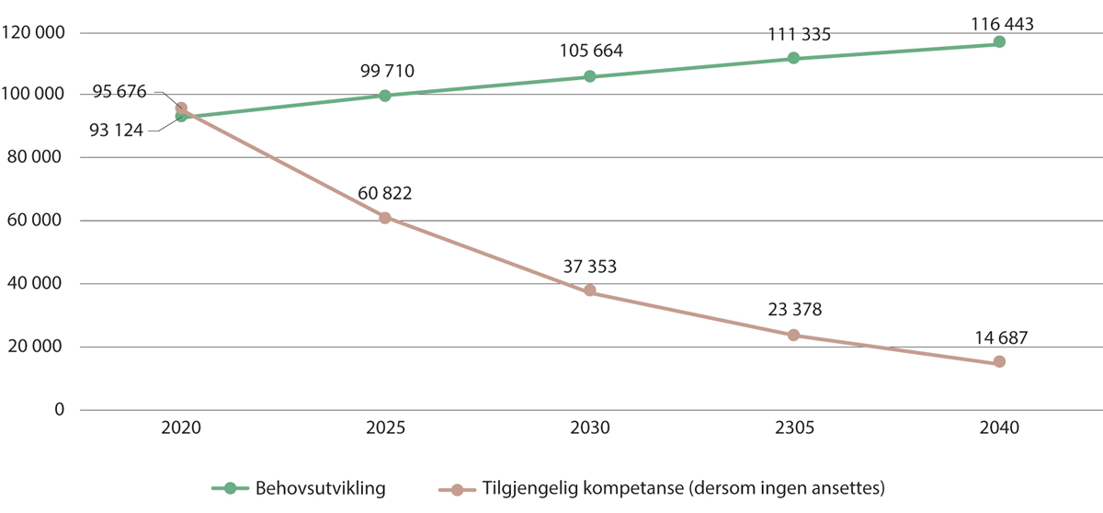
          - Utvikling i behov for og tilgjengelig kompetanse (dersom ingen ansettes) i offentlig spesialisthelsetjeneste – alle helseforetak. 2020–2040
Basert på fremskrivninger med Nasjonal bemanningsmodell. Netto månedsverk.
Helse Vest RHF.
Modellen ble utviklet for å bedre kunne estimere behov for utvalgte personellgrupper og/eller fagområder, herunder kunne gjennomføre ulike scenarioanalyser. Modifiserende faktorer og tiltak kan avhjelpe og redusere det forventede behovsbildet. Denne type analyser og vurderinger kan bidra til at ledere og ansatte bedre forstår utfordringsbildet og omstillinger som må til for at helseforetakene skal kunne løse sine store og langsiktige bemanningsbehov innenfor sentrale personellgrupper, noe Riksrevisjonen (2019a)har pekt på.
Nasjonal bemanningsmodell har vært benyttet av alle helseregionene i forbindelse med innspill til Nasjonal Helse- og sykehusplan. Modellen benyttes også til strategisk kompetanseplanlegging innen ulike fagområder og ulike analyser. Helse Vest og Helse Midt-Norge har for eksempel benyttet modellen til analyser av behovet for intensivsykepleiere i sine regioner, og Helse Vest har benyttet den til å analysere utvikling av jordmordkapasitet på Vestlandet. Lokale modeller har blitt tatt i bruk i utformingen av helseforetakenes lokale utviklingsplaner. De regionale helseforetakene har etablert et fagnettverk som skal forvalte og videreutvikle framskrivningsmodellene for spesialisthelsetjenesten.
Figur 2.10 viser utviklingen i behov for månedsverk i helseforetakene fram mot 2040. Figuren viser at behovet vil øke betydelig frem mot 2040, omtrent 25 prosent. Den nedadgående linjen viser tilgjengelige månedsverk dersom ingen ansettes. Det er naturligvis ikke realistisk, men når tilsvarende øvelse gjøres på et lavere nivå, gir det foretakene informasjon om hva behovet for nytt personell vil være fremover.

KS’ rekrutteringsmodell fremskriver stort behov for årsverk frem mot 2032
KS har utviklet en fremskrivingsmodell som beregner rekrutteringsbehov i kommunene, målt i antall årsverk og ansatte, ti år frem i tid. Modellen tar utgangspunkt i informasjon om de ansatte i KS’ PAI-register og befolkningsfremskrivninger fra SSB. Enkeltkommuner har anledning til å bestille fremskrivninger for sin kommunes behov for blant annet helsepersonell ti år frem i tid.
KS (2021) beregnet rekrutteringsbehovet i kommunesektoren frem mot 2031. KS beregnet at kommunesektoren som helhet må øke antall årsverk med om lag 46 500 dersom de skal kunne tilby samme nivå på tjenestene, og av disse årsverkene er hele 45 600 årsverk innen helse- og omsorgstjenestene. I praksis vil altså helse- og omsorgstjenestene måtte stå for nesten hele årsverksveksten i kommunene frem mot 2031. Det ble fremskrevet en nedgang i årsverk i undervisningssektoren og beskjeden vekst i øvrige kommunale sektorer. Mens helse- og omsorgstjenestene sto for 40 prosent av årsverkene i kommunesektoren i 2021, er det forventet at andelen er økt til oppunder 46 prosent ti år senere, ifølge KS’ beregninger.
Helsepersonellkommisjonen har fått fremskrivninger av KS fordelt på de ulike yrkesgruppene i de kommunale helse- og omsorgstjenestene. Figur 2.10 viser etterspørselen frem mot 2032 for fem sentrale grupper (se vedlegg x for sammenslåtte kategorier). KS fremskriver at antallet årsverk for de fem gruppene i figuren vil øke med mellom 26–28 prosent.
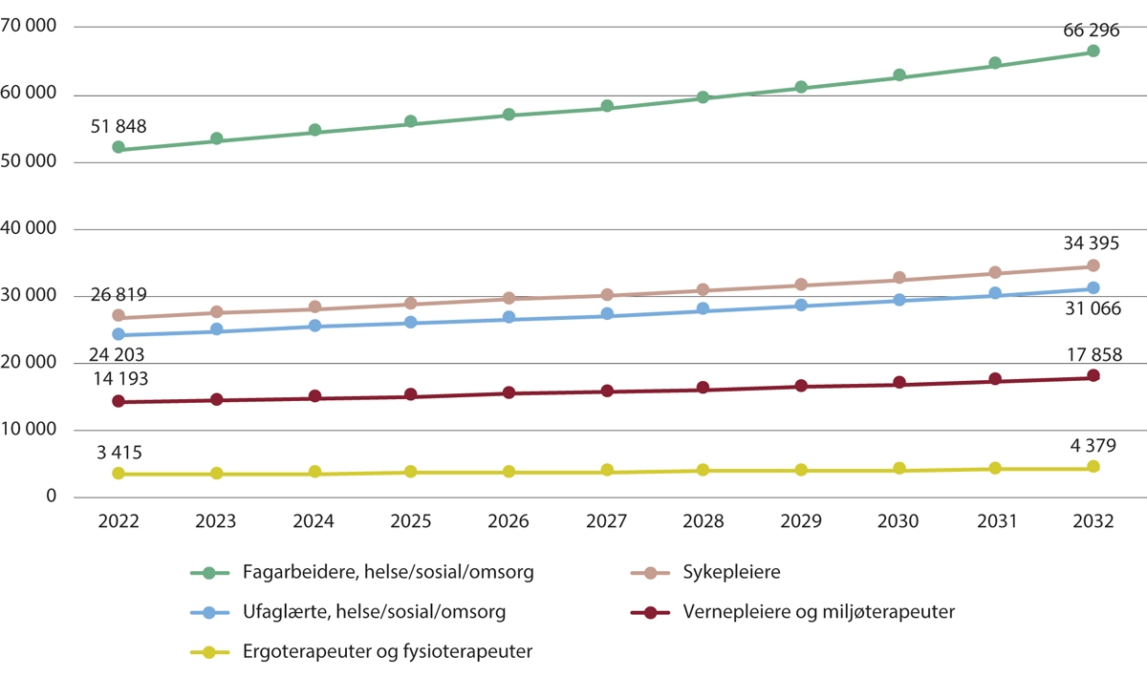
          - Fremskrevet antall årsverk for ulike yrkesgrupper i de kommunale helse- og omsorgstjenestene. 2022–2032
KSs rekrutteringsmodell. Beregninger oversendt Helsepersonellkommisjonen fra KS.

Fremskrivinger av behov innen psykisk helse og rus
Helse- og omsorgsdepartementet ba i 2019 helseregionene, i samarbeid med andre instanser, å vurdere hvor stort behovet for psykisk helsehjelp og rusbehandling vil bli fremover. I samme forbindelse ble regionene bedt om å videreutvikle fremskrivningsmodellene for psykisk helsevern og tverrfaglig spesialisert rusbehandling (TSB). Fremskrivningene av behovene ble ikke koblet til behov for helsepersonell, men de fremtidige behovene for tjenester kan gi et inntrykk av fremtidige behov for personell. Fremskrivning av befolkningens behov for helsetjenester skal legges til grunn ved planlegging av utdanning og rekruttering av personell, planlegging av nye bygg, kjøp av helsetjenester, etablering av teknologisk infrastruktur, organisering og innretting av helsetjenesten.
Sentrale utviklingstrekk som forventes å påvirke helsetjenestetilbudet er lagt til grunn i fremskrivningene. Dette gjelder økt bruk av digital behandling, forsterket oppsøkende poliklinisk behandling og styrking av dagtilbud og polikliniske tilbud, som vil bidra til at noe av dagens omfang av døgnbehandling kan unngås for enkelte pasientgrupper.
Resultatene fra fremskrivningene viser en moderat reduksjon i liggedøgn i TSB (–6 prosent), et tilnærmet uendret nivå i liggedøgn for psykisk helsevern for voksne (+2 prosent) og en vekst i antall liggedøgn i psykisk helsevern for barn og unge (+14 prosent).
Fremskrivningene viser en økning i poliklinisk aktivitet for alle områdene. Den fremskrevne økningen i poliklinisk aktivitet er stor innen TSB (+37 prosent), mens den er også betydelig innen psykisk helsevern for voksne (+18 prosent) og barn og unge (+20 prosent). (Finnsson mfl. 2021).
RHFene har siden gjennomført en fremskrivning av fagårsverk som følger direkte av oppdaterte aktivitetsfremskrivninger, altså at personellet forutsettes å øke tilsvarende som aktiviteten. Resultatet av fremskrivningene viser at det nasjonalt vil være behov for en styrking av årsverkene på 15 prosent frem til 2040. Arbeidsgruppen har ikke hatt tid til å vurdere effekter av blant annet alternative måter å jobbe på, bygg, teknologi, deltid, pensjonsalder og turnover. Arbeidsgruppen anbefaler at det jobbes videre med disse temaene i forlengelse av gruppens arbeid (Arbeidsgruppe for fremskrivningsmodell for psykisk helsevern og TSB 2023).

Demografisk utvikling

Flere eldre gir økt forsørgerbrøk
Norge står på terskelen til en periode med en sterk vekst i antall eldre i befolkningen, som blir vesentlig sterkere enn veksten i befolkningen som helhet. Dette innebærer både at en større andel av befolkningen vil ha behov for helse- og omsorgstjenester og at det samtidig vil bli færre yrkesaktive per alderspensjonist. Dette omtales gjerne som at forsørgerbrøken for eldre endres.
SSB definerer forsørgerbrøk som forholdet mellom antall personer i eldre aldersgrupper og antall personer i aldre der folk typisk arbeider. Figur 2.12 viser befolkningsutviklingen siden 1945 og fremskrevet mot 2040 fordelt på fire aldersgrupper; personer under 18 år, personer fra 18 til 66 år, som kan regnes til den yrkesaktive gruppen, og to aldersgrupper eldre. Gruppen fra 67 til 79 år er en gruppe som i fremtiden vil ha vesentlig høyere sykelighet enn befolkningen ellers, men som neppe vil ha veldig store omsorgsbehov i takt med forventet økt levealder og bedre helse for eldre. Gruppen over 80 år har både høy sykelighet og omfattende omsorgsbehov.
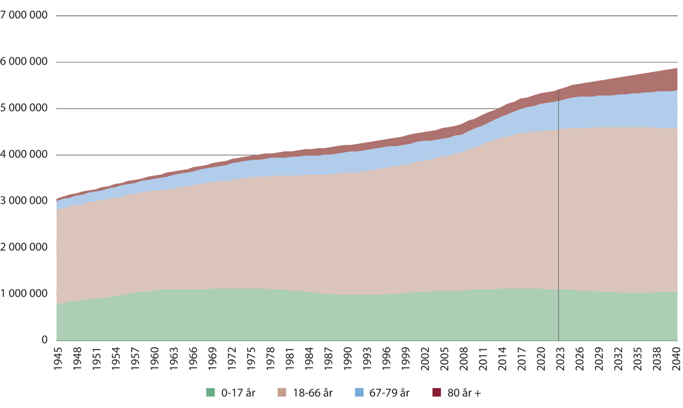
          - Befolkningen fordelt på aldergrupper, observert før 2022) og fremskrevet deretter. 1945–2040
Fremskrivningene bruker SSBs hovedalternativ for befolkningsutvikling, med middels fruktbarhet, levealder og innvandring (MMM).
SSB statistikkbank tabell 10211 og 13599.
Fra langt tilbake i tid og frem til i dag, har antallet personer i yrkesaktiv alder alltid økt. Antallet eldre har økt svakt fra etterkrigstiden, men veksten har blitt tydeligere fra omtrent begynnelsen 1970-tallet. Fremover vil antallet eldre øke kraftig. I motsetning til tidligere, vil veksten i antall eldre sammenfalle med en situasjon der antallet personer i yrkesaktiv alder stagnerer.
Når antallet «forsørgede» øker samtidig med en stagnasjon blant de sysselsatte, øker forsørgerbrøken raskt. Det blir da enda viktigere enn tidligere at de sysselsatte oppnår høy produktivitet og verdiskaping for å finansiere økte kostnader til helse, pensjoner og velferd. Dette poenget er godt kjent, og konsekvensene for finansiell bærekraft er beskrevet i Perspektivmeldingen 2021.
Figur 2.13 går nærmere inn på perioden fra i dag og mot 2040 og viser den svake veksten i antallet personer i yrkesaktiv alder i årene fremover, og illustrerer samtidig utviklingen i forsørgerbrøken. Det blir stadig flere eldre som skal forsørges av dem som arbeider. Forsørgerbrøken øker fra rundt 25 prosent i 2022 til 30 prosent i 2030 og 37 prosent i 2040. Årsaken er altså en kraftig økning i antall eldre, særlig er veksten sterk for gruppen over 80 år utover i perioden. I denne fremstillingen er det ikke tatt hensyn til rundt 20 prosent av befolkningen i yrkesaktiv alder som ikke deltar i utdanning eller arbeid, ifølge NAV (Pedersen 2022).
Antallet personer i alderen 18–66 år er rundt 3,45 millioner i 2022. Det vokser svakt mot nesten 3,6 millioner i 2033, men fra 2034 forventer SSB et absolutt fall i antallet personer i denne gruppen på rundt 1 300 personer fra året før. Fallet er beregnet til over 10 000 personer mellom 2038 og 2039. Det er en merkbar nedgang i antallet personer i yrkesaktiv alder fra rundt 2030 til 2040. I 2022 var andelen på 63,5 prosent, den beregnes å være på 62,7 prosent i 2030, og på 59,7 prosent i 2040. Disse tallene er ikke vist her, men er et viktig bakteppe for diskusjonene i rapporten.
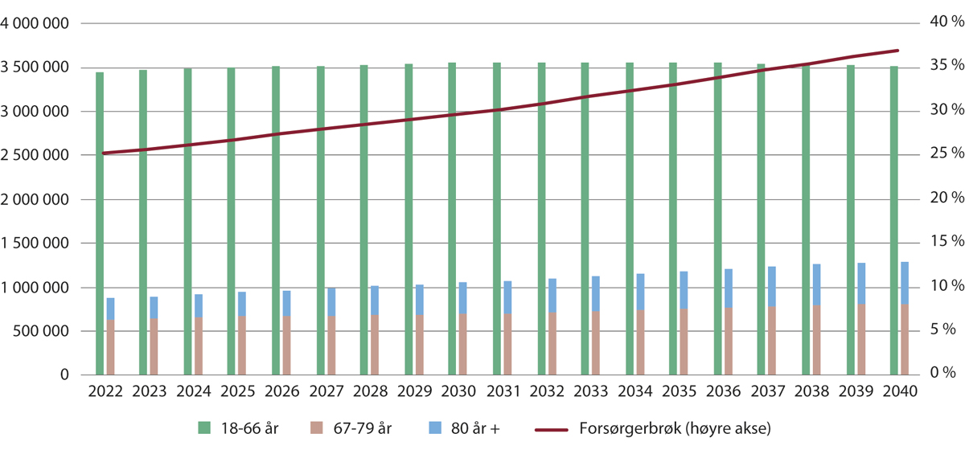
          - Fremskrevet antall personer i tre aldersgrupper og forsørgerbrøk. 2022–2040
Forsørgerbrøken regnes ut som (antall 16–66 år/antall 67 år+)*100.
SSB statistikkbank tabell 13599.
Perspektivmeldingen 2021 (Meld. St. 14 (2020–2021), s. 249) viser til Kommunal- og moderniseringsdepartementets beregninger som viser at antallet yrkesaktive per pensjonist i kommunene i 2040 vil være 2,2 i landet som helhet, men bare 1,6 i kommuner med under 3 000 innbyggere. I om lag ti kommuner blir det anslått at det vil være like mange pensjonister som sysselsatte i 2040. Utviklingen er nærmere beskrevet i Meld. St. 5 (2019–2020) Levende lokalsamfunn for fremtiden.
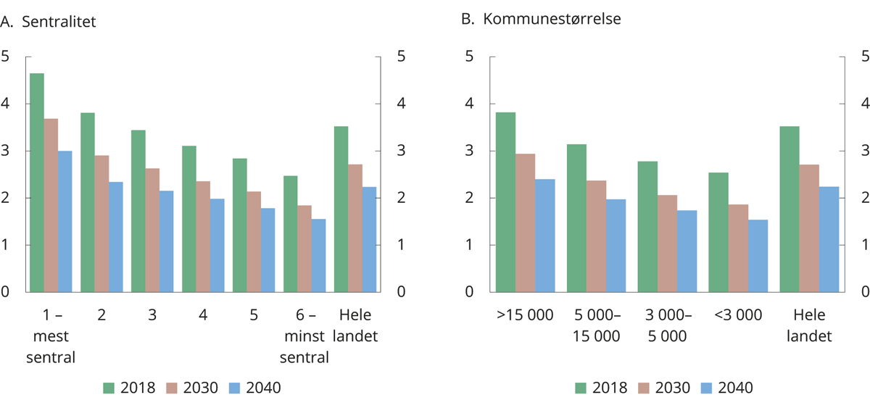
          - Forsørgelsesrate (antall sysselsatte i alderen 20–74 år per pensjonist over 67 år) i ulike kommuner, etter sentralitet og størrelse.
Forsørgelsesrate er brøken mellom antall sysselsatte i alderen 20–74 år (teller) over antallet pensjonister over 67 år (nevner) og skiller seg fra forsørgelsesbrøken som multipliserer brøken med 100.
SSB og Kommunal- og moderniseringsdepartementet. Fra Perspektivmeldingen 2021, figur 10.3.

Geografiske variasjoner – aldrende befolkning, fraflytting og sentralisering
Det er geografiske variasjoner i befolkningens alderssammensetning, der noen områder av landet allerede har en høy andel eldre og vil påvirkes spesielt av veksten i eldre innbyggere. Det foregår en fraflytting av unge mennesker fra mange mindre sentrale strøk mot mer sentrale strøk, noe som også fører til at langt de fleste barn blir født der. For mange distriktskommuner kan vi derfor forvente en svakere befolkningsvekst eller en befolkningsnedgang, og sterk aldring.
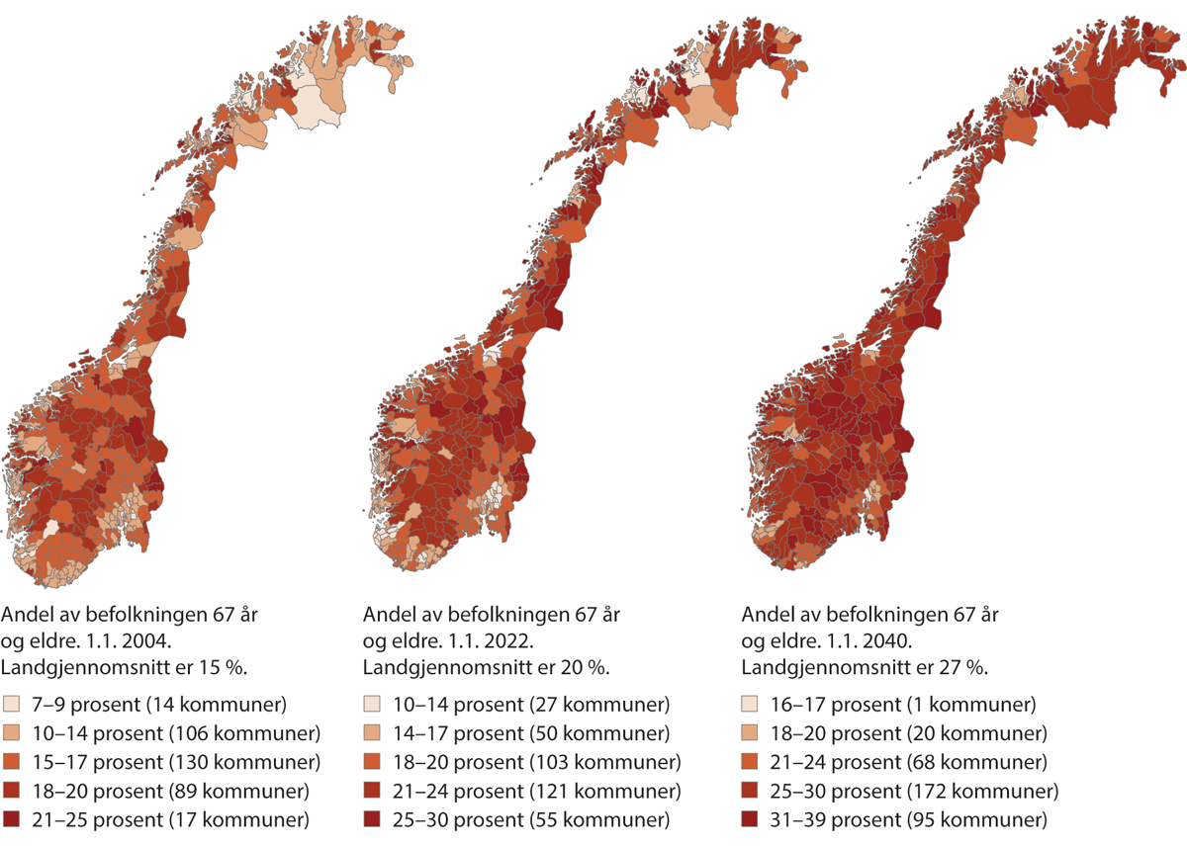
          - Andel av befolkningen som er 67 år eller eldre i 2004, 2022 og 2040
Mellomalternativet (MMMM) for befolkningsfremskrivninger.
SSB statistikkbanktabellene 13600 og 07459.
Figur 2.16 viser befolkningsutviklingen i kommuner i ulike sentralitetsklasser, fordelt på fødselsoverskudd, innenlands flytting og nettoinnvandring.
Veksten i eldre innbyggere vil variere mellom kommuner og regioner, og SSBs befolkningsfremskrivinger viser at aldringen vil skje raskere i mindre sentrale deler av landet. SSB omtaler utviklingen som «voksende byer og aldrende bygder» (Leknes og Løkken 2020). I 2040 vil mer enn hver tredje innbygger i en del distriktskommuner være over 70 år i SSBs hovedalternativ (Perspektivmeldingen 2021, s. 240).
De eldres ressurser er også ujevnt fordelt. Fylkene der vi kan forvente den sterkeste aldringen fremover, er ifølge SSB (Rogne og Syse 2017) samtidig fylker der de eldre har lavest utdanningsnivå og minst økonomiske ressurser, mens de mest ressurssterke eldre bor i fylkene der aldringen vil bli svakest.
For helse- og omsorgstjenestene fremstår det som en dobbel utfordring å få en bærekraftig balanse mellom tilbud og behov for helse- og omsorgstjenester i distriktene. Tilgangen på familiebasert omsorg svikter fordi yngre familier har flyttet, samtidig med at tilgangen på arbeidskraft og helse- og omsorgspersonell reduseres.
Den demografiske utviklingen og flyttemønstrene påvirker altså både behovet for helse- og omsorgstjenester og personell- og kompetansesituasjonen i tjenestene.
Distriktsdemografiutvalget beregnet at 30 prosent av de sysselsatte i de minst sentrale kommunene jobbet i kommunal sektor i 2020, mot 20 prosent i landet som helhet. Andelen vil øke til 39 prosent i 2030 i de minst sentrale kommunene, mot 22 prosent for landet.
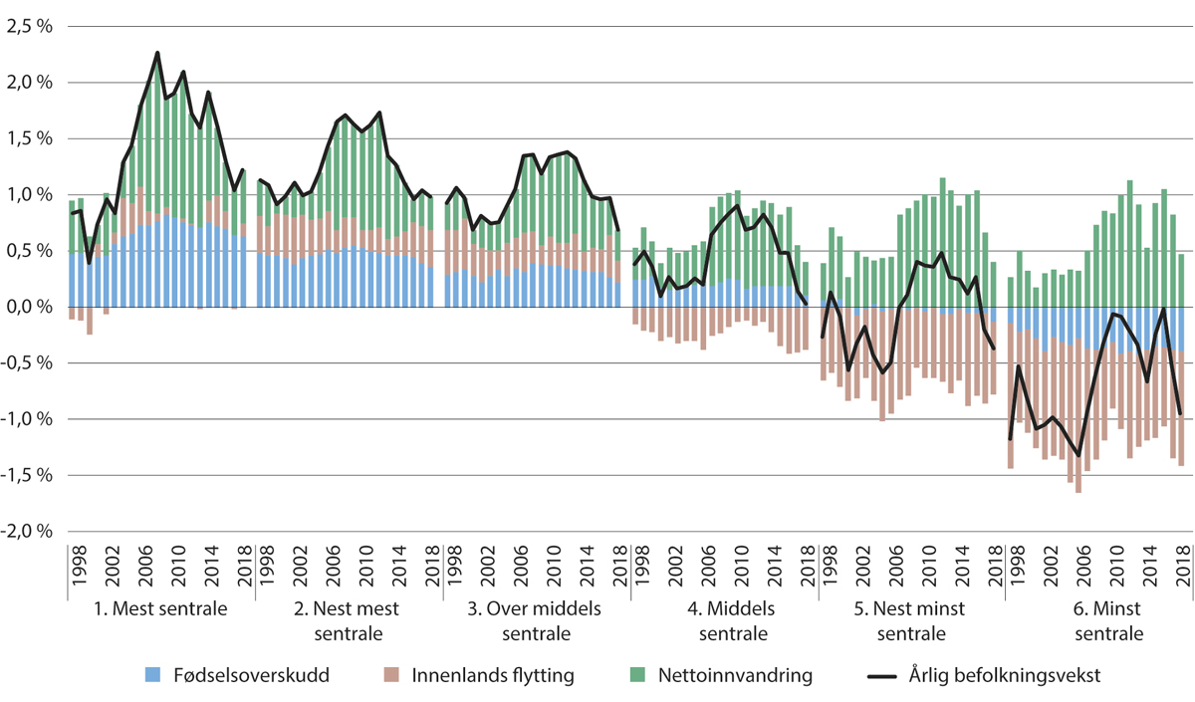
          - Årlig befolkningsutvikling i prosent, dekomponert etter fødselsoverskudd, innenlands flytting og nettoinnvandring, fordelt på sentralitetsklasser. 1998–2018
NOU 2020: 2 figur 4.11.

Bærekraft og kostnader i helse- og omsorgstjenestene
Et av hovedformålene med Helsepersonellkommisjonen er å gi en helhetlig og kunnskapsbasert vurdering av behovene for personell og kompetanse frem mot 2040 i lys av sentrale utviklingstrekk, og behovet for å ivareta en bærekraftig og sammenhengende helse- og omsorgstjeneste i hele landet.

Bærekraft i helse- og omsorgssektoren
Målet for et bærekraftig velferdssamfunn, slik det ble uttrykt i Meld. St. 14 (2020–2021) Perspektivmeldingen 2021, er at det skapes et trygt samfunn med økonomisk, sosial og miljømessig bærekraft, for både dem som lever nå og for fremtidige generasjoner. Stortingsmeldingen slår fast at vi er inne i en tid med svakere produktivitetsvekst, og at dette kan fortsette i årene fremover. Årsakene er mange og sammensatte, men blant dem er en aldrende befolkning der andelen sysselsatte i befolkningen faller, samt at arbeidsintensive næringer, der produktivitetsveksten er lav, vil øke relativt i økonomien. Helse- og omsorgstjenesten er en slik arbeidsintensiv næring.
En bærekraftig helse- og omsorgstjeneste i hele landet innebærer at vi må finne en rimelig balanse mellom den økonomiske bærekraften, herunder det finansielle handlingsrommet og utgifter til helse- og omsorgstjenester, den demografiske utviklingen og sysselsettingen i helse- og omsorgstjenestene. Disse tjenestene er personellintensive, og lønns- og personalkostnader utgjorde 66 prosent av driftskostnadene for spesialisthelsetjenesten i 2015 (Theie mfl. 2017).
En bærekraftig helse- og omsorgstjeneste må defineres ut fra de økonomiske og menneskelige ressursene landet til enhver tid har til rådighet. Det overordnede målet med Nasjonal helse- og sykehusplan 2020–2023 er at den skal bidra til å «realisere pasientenes helsetjeneste på en bærekraftig måte» (Meld. St. 7 (2019–2020)). Meldingen presiserer at helsetjenestene må ligge innenfor de ressursrammene det er mulighet og vilje til å stille til rådighet både i dag og i årene fremover.
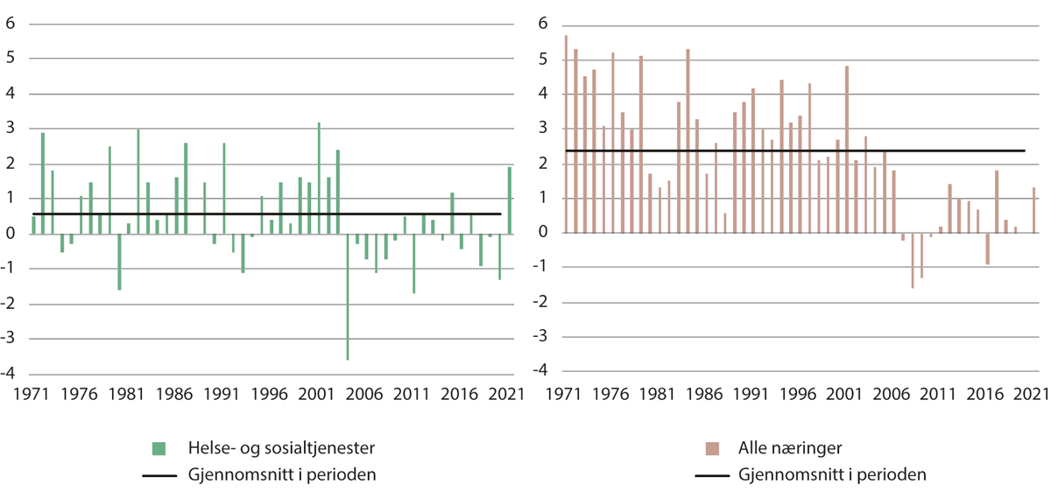
          - Produksjon per utførte timeverk. Endring fra året før i prosent, faste priser. 1971–2021
SSB kildetabell 09174.
Det er ingen direkte sammenheng mellom befolkningens forventninger knyttet til helse- og omsorgstjenestene og bærekraften i tjenestene. Befolkningens forventninger om dekningsgrad og kvalitet i tjenestene tilpasser seg og øker i takt med medisinske og teknologiske muligheter, understøttet av politiske løfter og ambisjoner. Bærekraften i tjenestene defineres av tilgjengelige personellmessige og finansielle ressurser. Det virker å være en økende avstand mellom befolkningens forventninger og bærekraftige helse- og omsorgstjenester.

Utviklingen i produktiviteten i helse- og omsorgstjenestene
Figur 2.17 viser produksjon per utførte timeverk, også kalt arbeidsproduktivitet, for hvert år beregnet som endring fra året før. Helse- og omsorgstjenester omfatter helsenæringene og omsorgsnæringene i markedsrettet, ideell, kommunal og statlig sektor. Produksjon omfatter produksjonsaktivitet registrert under helse- og omsorgstjenester. Arbeidsproduktivitet er utviklingen i produksjonen av tjenestene i forhold til personellinnsatsen som benyttes. Som det går frem av figuren, varierer produktiviteten betydelig fra år til år, men det er en viss fallende tendens over de 50 årene figuren viser utviklingen for. Produktiviteten innen helse- og omsorgstjenester er vesentlig lavere enn produktiviteten for hele økonomien som helhet. Gjennomsnittet av de årlige vekstratene over perioden for alle næringer er 2,4 prosent, mens gjennomsnittlig årlig produktivitetsvekst for helse- og omsorgstjenester er i underkant av 0,6 prosent. Theie mfl. (2017) fant en gjennomsnittlig produktivitetsvekst i helsesektoren på 0,32 prosent i perioden fra 2005 til 2014, et bilde som er konsistent med figur 2.17.
I helse- og omsorgstjenestene er det svært arbeidsintensive oppgaver. Når disse tjenestene har en økende andel av sysselsettingen, vil det isolert sett føre til en lavere produktivitetsutvikling i økonomien som helhet (Meld. St. 14 (2020–2021)). Det er derfor viktig å legge til rette for at helse- og omsorgstjenestene produseres effektivt. Dette bidrar både til bedre og billigere tjenester, men også til at sysselsettingen i helse- og omsorgstjenestene ikke svekker tilgangen på kompetent arbeidskraft i andre offentlige næringer og i privat sektor.
Rambøll og Menon (2022) viste til at bruttoinvesteringene i helsetjenestene har falt i Norge som andel av totale helseutgifter siden 1990. Fallet er relativt beskjedent, men rapporten peker likevel på at både totale investeringer og investeringer i forskning og utvikling (FoU) og medisinsk utstyr har falt siden 2010. Derfor har kapitalintensiteten i spesialisthelsetjenestene falt, og Rambøll og Menon (2022) hevder at dette har bidratt til at produktiviteten i tjenesten er relativt lav, til tross for at personellet har effektivisert arbeidsprosessene.
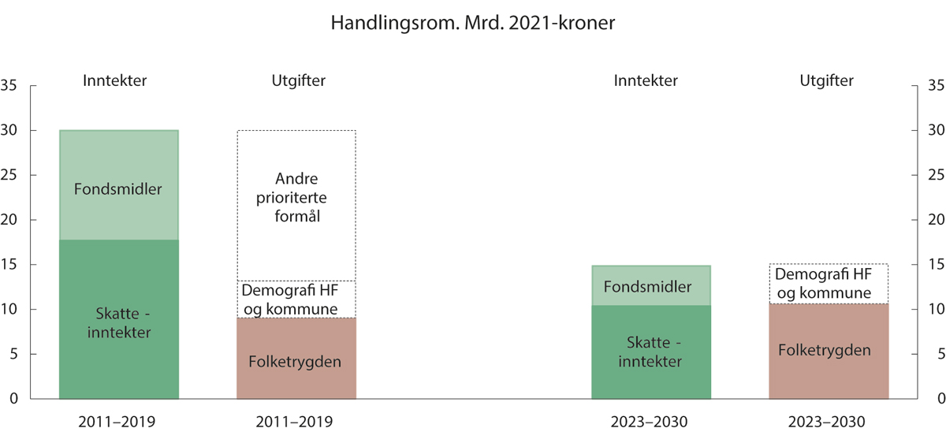
          - Anslått årlig vekst i strukturelle skatte- og avgiftsinntekter, vekst i bruk av olje- og fondsinntekter, folketrygden og demografidrevne kostnader i helseforetakene og kommunesektoren. Mrd. 2021-kroner
Statistikkbank tabell. Perspektivmeldingen 2021, figur 7.7.

Økonomisk bærekraft og finansielt handlingsrom i Norge mot 2030
Bærekraft i statsfinansene kan defineres som en balanse mellom statens inntekter og utgifter over tid.
Helse- og omsorgstjenestene i Norge er i stor grad finansiert av det offentlige, gjennom årlige bevilgninger fra Stortinget i statsbudsjettet. Det er stor oppslutning om velferdsstaten i Norge og en sentral del av velferdsstaten er offentlig finansierte helse- og omsorgstjenester. Det er bred og tverrpolitisk enighet om at staten skal ha hovedansvaret med å organisere og finansiere disse tjenestene.
Inntektene fra Statens pensjonsfond utland har spilt en viktig rolle i Norge de siste 20 årene. Fra fondet ble etablert i 2001 og frem til 2019 har veksten i fondsmidler innenfor handlingsregelen brukt i statsbudsjettet økt med gjennomsnittlig 12 milliarder kroner hvert år (Perspektivmeldingen 2021). Figur 2.18 viser dette finansielle handlingsrommet. I perioden 2023–2030 anslås årlig vekst i fondsmidler med en nøytral finanspolitikk å ligge på mellom 3–6 milliarder 2021-kroner, et beløp som i sin helhet tenkes brukt på å dekke anslåtte økte utgifter i helseforetakene og kommunesektoren som følger av demografiutviklingen. Dette medfører at Stortingets budsjettmessige handlingsrom endres. Det vil ikke være anledning til å finansiere nye satsinger på statsbudsjettet som ikke kompenseres av tilsvarende kutt i andre poster.
Den største kilden til inntekter til staten er skatteinntektene. Petroleumsnæringen, den viktigste drivkraften i norsk økonomi i senere år, vil bli merkbart redusert både målt ved sysselsetting og verdiskaping. Dette går frem av figur 2.18. Petroleumssektorens reduksjon vil påvirke en rekke andre næringer i Norge. Fremtidige verdiskaping vil være avhengig av vår evne til omstilling og etablering av ny næringsvirksomhet med overskudd i årene fremover.
Perspektivmeldingen 2021 anslår at den fremtidige demografieffekten, i kombinasjon med en trendforlengelse i kostnader til helse- og omsorgstjenestene, innebærer en årlig utgiftsvekst på mellom 4–5 milliarder kroner per år mot 2030. Av dette er 2–3 milliarder kroner årlig økning i kommunale tjenester og helseforetak som følge av demografisk utvikling. Dette beløpet er lagt til forpliktelsene som følger av økninger som vil komme i utbetalingene fra Folketrygden i figur 2.18, og illustrerer at regjeringen legger til grunn en videreføring av standardene i helse- og omsorgstjenestene i takt med demografiske kostnadsdrivere.
At helse- og omsorgstjenestene er offentlig finansiert, innebærer at innbyggerne i liten grad betaler for tjenestene, utover relativt lave egenandeler. Den enkelte dekker en egenandel for konsultasjoner og inngrep for helsetjenester inntil i overkant av 3 000 kroner i året per person, deretter får man et frikort som gjør at ytterligere helseutgiftene det kalenderåret blir kostnadsfrie. For kommunale omsorgstjenester er det ulike ordninger avhengig av hvilke tjenester det er snakk om. Kommunale helsetjenester som hjemmesykepleie og stell for egenomsorg er kostnadsfrie, men kommunene står fritt i å ta en andel av brukerens pensjon for langtidsopphold på institusjon. Når pasienter og brukere i begrenset grad betaler for helse- og omsorgstjenestene, blir det manglende samsvar mellom tjenestenes kostnader og etterspørselen etter tjenestene.
Fremtidige kostnader til helse- og omsorgstjenester
I boken Bigger Government drøftet Robinson (2020) betydningen av forskjellige trender og drivkrefter for fremtidige økte utgifter til helse- og omsorgstjenester. Det er en bekymring i de fleste vestlige og økonomisk utviklede land at disse utgiftene i mange år allerede har økt vesentlig mer enn brutto nasjonalprodukt (BNP). Basert på en vurdering av faglitteraturen og kunnskapsgrunnlaget drøftet Robinson (2020) forhold som vil bidra til fortsatt økt vekst i offentlige kostnader til helse og omsorg i årene fremover.
- Store fremskritt i medisinsk teknologi, behandlinger og medisiner gjør det mulig å behandle flere sykdommer og pasienter. Det bidrar også til at overlevelsen etter alvorlige diagnoser øker, og økt gjennomsnittsalder i befolkningen. Slike pasienter får ofte kroniske sykdommer og blir avhengige av avansert behandling resten av livet.
- Høy alder øker isolert sett behovet for helse- og omsorgstjenester og virker kostnadsdrivende i en aldrende befolkning.
- Det er ingen sammenheng mellom kostnadene i tjenester som tilbys og etterspørselen etter tjenestene. Dette følger av en lav eller ingen egenbetaling for pasientene i land med offentlig finansierte helsetjenester eller helseforsikringsordninger. Økt tilbud av helse- og omsorgstjenester utløser dermed nesten automatisk en tilsvarende etterspørsel etter de samme tjenestene.
- Helse- og omsorgstjenesten er arbeidsintensiv, og arbeidsproduktiviteten er relativt lav (se figur 2.17). Siden lønnsutviklingen for helse- og omsorgspersonellet følger produktivitetsutviklingen i økonomien som helhet, øker kostnadsnivået i helse- og omsorgstjenestene mer enn produktiviteten i tjenestene.
- Vi står overfor store fremskritt knyttet til ny kunnskap innen bioteknologi, genmodifisering og tilhørende pasient-spesifikke behandlingsmåter og til utvikling og bruk av skreddersydde legemidler. Kostnadene til slik utvikling og behandling er svært høye, og kan i liten grad deles på flere pasienter. Dette setter press på sykehusene og myndighetene for å finansiere slike behandlinger.
- Aldringen i befolkningen fører til vekst i antallet demente fordi sannsynligheten for å utvikle sykdommen er nært knyttet til alder. Demente har et stort omsorgsbehov og trenger ofte en sykehjemsplass. Demens vil bli en stor kostnadsdriver innenfor kommunal omsorg. Robinson (2020) la til grunn at demens vil påføre økonomisk utviklede land en ekstra utgiftsbyrde tilsvarende minst 1 prosent av BNP over de neste 30 årene.
- Det blir behov for å bygge opp en medisinsk beredskap og kapasitet til å håndtere fremtidige pandemier. Koronapandemien har illustrert de samfunnsøkonomiske kostnadene ved pandemier. Dette vil trolig bidra til økte helsebudsjetter i årene som kommer.
Robinson (2020) viste til prosjekter gjennomført i OECD, IMF og i EU for fremtidig kostnadsutvikling for helse- og omsorgstjenester, og mente at et konservativt anslag er at veksten i utgiftene vil ligge på minst 4 prosent av BNP frem mot 2050. Etter 2050 øker kostnadene enda mer. Dette bildet bygger på en videreføring av dagens standarder og politikk.
Sammenhengen mellom aldrende befolkning, kostnadsutvikling og bruk av helse- og omsorgstjenester
Den aldrende befolkningen antas ofte å føre til en forventet økning i kostnader til helse- og omsorgstjenester, men med god støtte i faglitteraturen argumenterte Robinson (2020) for at den rene demografiske utviklingen (økt antall eldre i samfunnet) har mindre betydning for den negative kostnadsutviklingen i helse- og omsorgstjenestene enn mange tidligere har lagt til grunn. Hjemås mfl. (2019b) fant også empirisk støtte for synet om at aldring hovedsakelig fører til utsatt sykdom, ikke flere år med sykelighet. Det innebærer de eldre i befolkningen får økt sykelighet de siste 1–2 årene av livet uansett om de dør når de er 70 eller 80 år gamle, og da vil ikke det faktum at de blir eldre isolert sett bety at de får flere år med høy sykdomsbyrde og store behov for helse- og omsorgstjenester. Men en person med et langt liv har likevel et større totalt behov for helse- og omsorgstjenester enn en person med et kort liv, alt annet likt. Og når befolkningen eldes, blir det større behov for helse- og omsorgstjenester, selv om hver enkelt person får utsatt sykelighet og ikke får økte behov for helse- og omsorgstjenester på grunn av et økt antall leveår.
En litteraturgjennomgang gjennomført av SINTEF (Kalseth og Anthun 2021) om hvordan behovet for helse- og omsorgstjenester endres når levealderen øker, viser at kostnader knyttet til økt levealder er mye høyere i omsorgstjenestene enn i sykehusene. For sykehusene er kostnadene først og fremst knyttet til nærhet til døden. Uavhengig av alder for død for eldre, er det en periode i forkant av dette der sykeligheten er høy og det gir høy belastningen for sykehusene. Men når alder for dødsfall øker, så flyttes sykelighetsperioden tilsvarende. Besparelser i sykehusutgifter som følger av dette vil imidlertid være mye mindre enn de økte utgiftene omsorgstjenestene får med økt levealder. En aldrende befolkning vil derfor særlig øke etterspørselen etter omsorgstjenester.
Robinson (2020) viste til beregninger gjort av OECD som tallfester effekten på aldring alene til å være rundt en sjuendedel av fremtidige økte utgifter til helse- og omsorgstjenester. Et arbeidsnotat fra OECD (Lorenzoni mfl. 2019) beregnet at de demografiske endringene i snitt for OECD-landene forklarer rundt 25 prosent av veksten i helse- og omsorgstjenestene mot 2030, mens halvparten av veksten kommer fra økte inntekter, som leder til en økning i etterspørselen etter disse tjenestene. I Norge er imidlertid effekten av de demografiske endringene og økte inntekter beregnet å forklare 40 prosent hver av kostnadsveksten mot 2030 (Lorenzoni mfl. 2019, figur 3.6).

Norske utgifter til helse- og omsorgstjenester i et internasjonalt perspektiv
Norge har relativt høye utgifter til helse- og omsorgstjenester i et internasjonalt perspektiv. Som nevnt tidligere, er disse tjenestene personellintensive, slik at utgifter til helsepersonell utgjør en betydelig andel av de totale utgiftene.
WHO, Eurostat og OECD sammenligner helseutgifter i medlemslandene på to ulike måter; utgifter som andel av brutto nasjonalprodukt (BNP) og utgifter per innbygger. Statistikken inkluderer utgifter til helserelaterte omsorgstjenester. Her benyttes denne statistikken for å sammenligne utgifter i Norge med utgifter i EØS-landene, samt Storbritannia og Sveits. Dette innebærer at USA, som skiller seg ut med de klart høyest utgiftene til helse- og omsorgstjenester, er holdt utenfor.
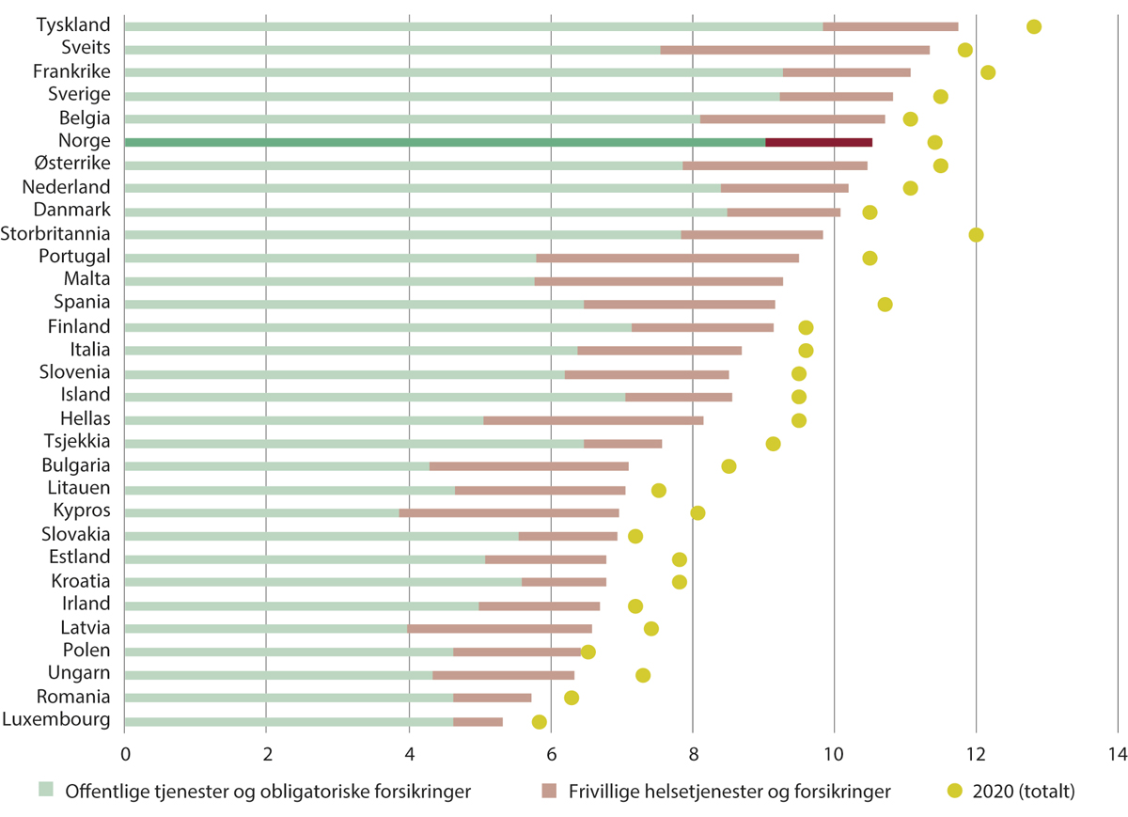
          - Helseutgifter som andel av brutto nasjonalprodukt i EØS-landene, Storbritannia og Sveits. 2019 og 2020
OECDs statistikkbank lastet ned fra stats.oecd.org.
Helseutgifter som andel av brutto nasjonal-produkt (BNP)
Figur 2.19 viser helseutgifter som andel av brutto nasjonalprodukt (BNP) i 2019 og 2020. Andelen ble beregnet til å være 11,4 prosent av BNP i Norge i 2020, opp fra 10,5 prosent i 2019. Ifølge OECD (2021) opplevde mange land en økning i andelen i 2020 som et resultat av koronapandemien. Denne andelen endrer seg normalt langsomt. Forrige gang mange land opplevde en økning i andelen, var i forbindelse med finanskrisen i 2008–2009. Tallene for 2020 er midlertidige for flere land, og 2020-tallene er mer usikre enn vanlig grunnet utfordringer med datainnsamling under pandemien. Figur 2.19 er derfor sortert etter andelen i 2019, som tar utgangspunkt i kostnadene i et normalår før pandemien.
Den norske andelen er omtrent på nivå med den svenske andelen og noe høyere enn den danske andelen. Helseutgifter som andel av BNP er høyere enn i Norge i henholdsvis fem og seks land i 2019 og 2020. Hvis man kun ser på utgifter til offentlige tjenester (government health schemes) og obligatoriske forsikringer (offentlige eller private), og holder utgifter til frivillige private helsetjenester («out-of-pocket») og frivillige helseforsikringer utenfor, er andelen høyere i henholdsvis tre og fire land i 2019 og 2020.
Helseutgifter per innbygger
Den internasjonale statistikken gir også mulighet til å sammenligne landenes helseutgifter per innbygger. Utgiftene regnes om til amerikanske dollar og justeres for kjøpekraft (USD PPP, purchasing power parity).
Figur 2.20 viser at blant EØS-landene, Storbritannia og Sveits, er det bare Sveits, og i 2020 også Tyskland, som har høyere helseutgifter per innbygger enn Norge. Et stykke bak Sveits, Norge og Tyskland, ligger andre vesteuropeiske land, inkludert Sverige og Danmark, med helseutgifter på mellom 5 000 og drøyt 6 000 dollar per innbygger.
Ser man kun på utgifter til offentlige tjenester og obligatoriske forsikringer, og holder utgifter til frivillige private helsetjenester og frivillige helseforsikringer utenfor, var det ingen av disse landene som hadde høyere helseutgifter per innbygger enn Norge i 2019, og kun Tyskland i 2020.
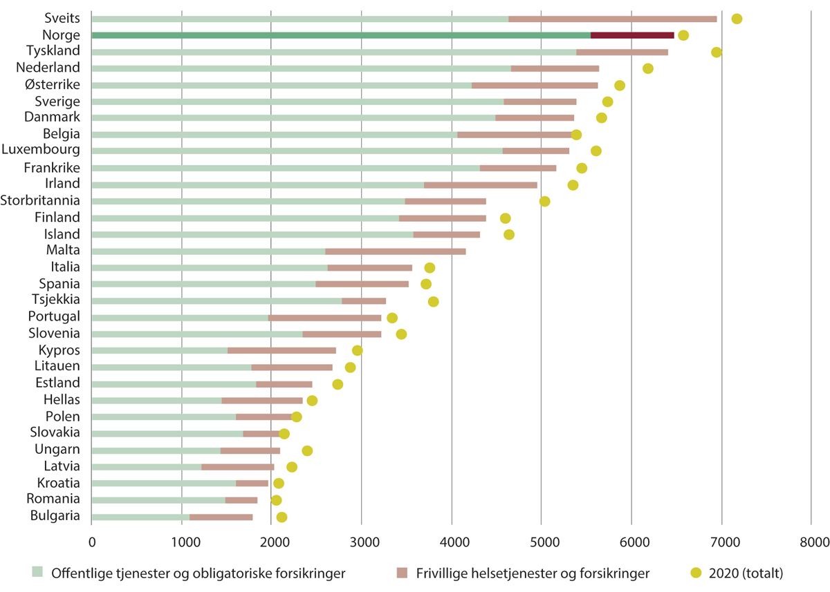
          - Helseutgifter per innbygger i EØS-landene, Storbritannia og Sveits. 2019 og 2020
Utgiftene er regnet om til amerikanske dollar og justert for kjøpekraft (USD PPP, purchasing power parity). Tallene tar utgangspunkt i løpende priser og PPP.
OECDs statistikkbank lastet ned fra stats.oecd.org.
I tabell 2.5 vises helseutgiftene i Norge mellom 2014–2021 på flere alternative måter. Hvis vi holder økonomisk aktivitet fra sokkelen utenom og ser helseutgifter opp mot fastlands-BNP, øker andelen helseutgifter i Norge med mellom 1,4 og 2,7 prosentpoeng, avhengig av priser og aktivitetsnivå på sokkelen. Det er vanlig å bruke fastlands-BNP for Norge til internasjonale sammenligninger siden mesteparten av inntektene fra petroleumssektoren går inn i Statens pensjonsfond utland og holdes utenfor økonomien. Merk at den internasjonale statistikken som benyttes over, tar utgangspunkt i samlet BNP.

Kommisjonens vurderinger
Etter tiår med stor vekst, jobbet nesten 425 000 personer i helse- og omsorgstjenestene i 2021. SSB (Holmøy mfl. 2023) har beregnet at halvparten av veksten i årsverk i helse- og omsorgstjenesten siden 1973 er forårsaket av befolkningens størrelse og sammensetning, mens resten av økningen kommer av andre forhold, som økt etterspørsel etter tjenester fra økte forventninger, nye rettigheter innlemmet i regelverket og medisinske fremskritt.
SSB fremskriver økt etterspørsel og underskudd på helsepersonell
SSB beregner ved hjelp av Helsemod en fortsatt vekst i etterspurt sysselsetting i helse- og omsorgstjenestene i årene fremover. Selv i en tenkt utvikling som SSB kaller «lav vekst» beregnes behovene for helse- og omsorgstjenester å føre til en sysselsetting som øker med over 20 prosent fra 2019 til 2040. Dersom utviklingen blir slik som SSB anser som mest realistisk, alternativet for middels vekst, beregnes personellet å måtte øke med nærmere 50 prosent i samme periode. Blir det høy vekst i etterspørselen etter helse- og omsorgstjenester, så vil ønsket sysselsetting være nesten 70 prosent høyere i 2040 enn den var i 2019.
            - Helseutgifter i Norge, i prosent av BNP og antall kroner per innbygger. 2014–2021
09J1xt2
 | 2014 | 2015 | 2016 | 2017 | 2018 | 2019 | 2020 | 2021
Helseutgifter i prosent av BNP | 9,3 | 10,1 | 10,6 | 10,3 | 10,0 | 10,5 | 11,4 | 10,1
Helseutgifter i prosent av fastlands-BNP | 11,6 | 12,1 | 12,2 | 12,1 | 12,3 | 12,8 | 12,8 | 12,8
Helseutgifter per innbygger, NOK | 57 131 | 60 735 | 62 667 | 64 421 | 67 065 | 70 205 | 72 383 | 77 244
Prosentandel av helseutgifter til helserelaterte omsorgs-tjenester | 28,7 | 27,8 | 28,2 | 28,5 | 29,3 | 29,7 | 29,6 | 29,2
I henhold til internasjonale definisjoner, er utgifter til helserelaterte omsorgstjenester inkludert, mens ikke-helserelaterte omsorgstjenester, som for eksempel praktisk bistand til eldre og funksjonshemmede, er ekskludert. Tall for 2020 og 2021 er midlertidige. Prosentandelen av helseutgifter til helserelaterte omsorgstjenester (HC.3 Sykehjemstjenester og hjemmesykepleie) er basert på løpende priser. SSB oppgir normalt utgiftene også i faste 2015-priser, men tall mangler for 2020 og 2021.
SSB, helseregnskap. Tilgjengelig fra: https://www.ssb.no/nasjonalregnskap-og-konjunkturer/nasjonalregnskap/statistikk/helseregnskap.
Med realistiske anslag for tilgjengelig og kvalifisert helsepersonell i årene fremover, beregner SSB at det vil være et underskudd på drøyt 14 000 årsverk i helse- og omsorgstjenestene i 2040 i scenarioet for lav vekst, mens underskuddet beregnes til nesten 70 000 årsverk i 2040 i scenarioet for middels vekst. Underskuddet blir over 120 000 årsverk i 2040 i scenarioet for høy etterspørselsvekst. Det er særlig sykepleiere og helsefagarbeidere det blir mangel på.
SSB forventer en kraftig økning i behovene for omsorgstjenester og økningen i årsverksbehovene i den kommunale helse- og omsorgstjenesten, forebyggende helsearbeid og den fylkeskommunale tannhelsetjenesten blir på over 105 000 årsverk mellom 2019 og 2040 i mellom-alternativet.
Direktoratet for høyere utdanning og kompetanse har presentert to alternative scenarioer for å dekke den beregne mangelen på sykepleiere gjennom å øke antallet studieplasser. Helsepersonellkommisjonen vil påpeke at det er krevende å skaffe nok praksisplasser selv ved mindre økninger i antall studieplasser. Dermed vil det være vanskelig å øke kapasiteten med 222 studieplasser årlig, slik direktoratets første scenario legger opp til. Slik kommisjonen ser det, er det ikke et realistisk scenario å øke antall studieplasser med 1 868 plasser i 2023, som er direktoratets andre scenario. Som en illustrasjon på alternative løsninger for å oppnå balanse, er direktoratets regneøvelser likevel interessante.
Flere eldre gir endret forsørgerbrøk
Som i andre europeiske land, går Norge mot et økt antall eldre, mens antallet i yrkesaktiv alder stagnerer og forventes å gå ned midt på 2030-tallet, slik at forsørgerbrøken øker fra rundt 25 prosent i 2022 til 37 prosent i 2040.
Utvikling er særlig merkbar i små kommuner i utkantstrøk. For eksempel forventes det i 2040 kun 1,6 yrkesaktive per pensjonist i kommuner med mindre enn 3 000 innbyggere. Det blir utfordrende å rekruttere arbeidskraft og helse- og omsorgspersonell til slike kommuner i frem-tiden.
Eventuell økt sysselsetting i helse- og omsorgstjenestene vil kreve reduksjon på andre områder
Det er rundt 15 prosent av de sysselsatte som jobber i helse- og omsorgstjenesten, en tredobling av andelen sysselsatte i tjenesten siden 1970. Norge er det europeiske landet med høyest andel sysselsatte i disse tjenestene. Befolkningsutviklingen i Norge fører til at arbeidsstyrken om få år for første gang i moderne tid ikke øker. Det betyr at en økning i sysselsettingen i helse- og omsorgstjenesten for første gang nødvendigvis vil medføre en reduksjon i sysselsettingen i andre deler av arbeids-markedet.
Helsepersonellkommisjonen anbefaler ikke en vesentlig vekst i andelen sysselsatte i helse- og omsorgstjenesten, til tross for at den historiske utviklingen i moderne tid har gått den veien. Dette er hovedsakelig begrunnet i økt behov for arbeidskraft i andre sektorer i Norge. Det blir behov for mer arbeidskraft til flere næringer og Forsvaret, for å omstille energisektoren, klare det grønne skiftet og styrke beredskapen. Det trengs også en generell styrking av næringslivet for å kunne finansiere velferden og utvikle samfunnet videre. Selv om produktiviteten i disse næringene generelt sett er høyere enn i offentlig sektor, ikke minst som følge av omfattende arbeidsbesparende automatisering, vil sysselsettingen måtte øke her. Dette blir enda viktigere i takt med en gradvis fremtidig utfasing av de store inntektene fra petroleumsnæringen.
Situasjonen vi står overfor er altså svært krevende. Demografien har betydning for helse- og omsorgsbehovene, men den betyr også mye for arbeidskraftstilbudet. En forventet og godt begrunnet økning i tjenestebehovene vil føre til økt sysselsetting i helse- og omsorgstjenestene, dersom ikke produktiviteten øker kraftig. Men hvis sysselsettingen i helse- og omsorgstjenestene øker slik fremskrivningene viser, blir det mangel på arbeidskraft i Norge. Økt sysselsetting i helse- omsorgstjenestene vil da gå ut over andre prioriterte næringer og formål.
Helse- og omsorgstjenestene er personellintensive. Gjennomsnittlig årlig produktivitetsvekst fra 1970 til 2021 var i underkant av 0,6 prosent, som er vesentlig lavere enn gjennomsnittlig produktivitetsvekst for alle næringer i Norge (2,4 prosent). Frem til i dag har helse- og omsorgstjenestene kunnet ansette flere når behovene har økt. Helsepersonell blir i økende grad et knapphetsgode, slik at mulighetene for fortsatt økt bemanning forsvinner.
Et viktig formål for etableringen av Helsepersonellkommisjonen var å få en vurdering av hvordan de norske helse- og omsorgstjenestene kan utvik-les videre, samtidig som landets øvrige behov dekkes. Det dreier seg om å utvikle bærekraftige helse- og omsorgstjenester, som tilfredsstiller befolkningens behov for nødvendig helsehjelp og omsorg. For å få det til, må arbeidsgiverne innen helse- og omsorgstjeneste kunne tilby trivsel i jobben, gode betingelser for personellet og faglig og karrieremessig utvikling for alle. Det er en forutsetning for å rekruttere og beholde personell.
Helsepersonellkommisjonen vil i kapitlene som følger utarbeide et kunnskapsgrunnlag knyttet til helse- og omsorgstjenestene og helsepersonellet. Det vil, sammen med innsikten fra dette kapitlet, danne grunnlaget for en gjennomgang av mulige løsningsområder og vurderinger av forutsetningene for å utvikle en bærekraftig helse- og omsorgstjeneste frem mot 2040. Til slutt kommer drøftinger og analyser av mulighetene som er til stede for å kunne tilby en bærekraftig offentlig finansiert helse- og omsorgstjeneste i Norge i årene fremover.

Organisering av helse- og omsorgstjenestene og godkjenningsordningene for helsepersonell

I dette kapitlet omtales først organiseringen av helse- og omsorgstjenestene i Norge. Deretter beskrives helsepersonelloven og godkjenningsordningene for helsepersonell.

Organiseringen av helse- og omsorgstjenestene i Norge
Helse- og omsorgstjenestene i Norge er organisert på tre nivåer. Kommunene har ansvar for de kommunale helse- og omsorgstjenestene, staten har det overordnede ansvaret for spesialisthelsetjenesten, mens tannhelsetjenesten er et fylkeskommunalt ansvar. Dette er illustrert i figur 3.2.
I dette kapitlet gis en overordnet omtale av organiseringen av de kommunale helse- og omsorgstjenestene, spesialisthelsetjenesten og tannhelsetjenesten. Det redegjøres helt overordnet for ansvarsforhold, eierskap og styring. Kommisjonen kommer tilbake til hvordan de ulike delene av helse- og omsorgstjenestene samhandler i kapittel 7.
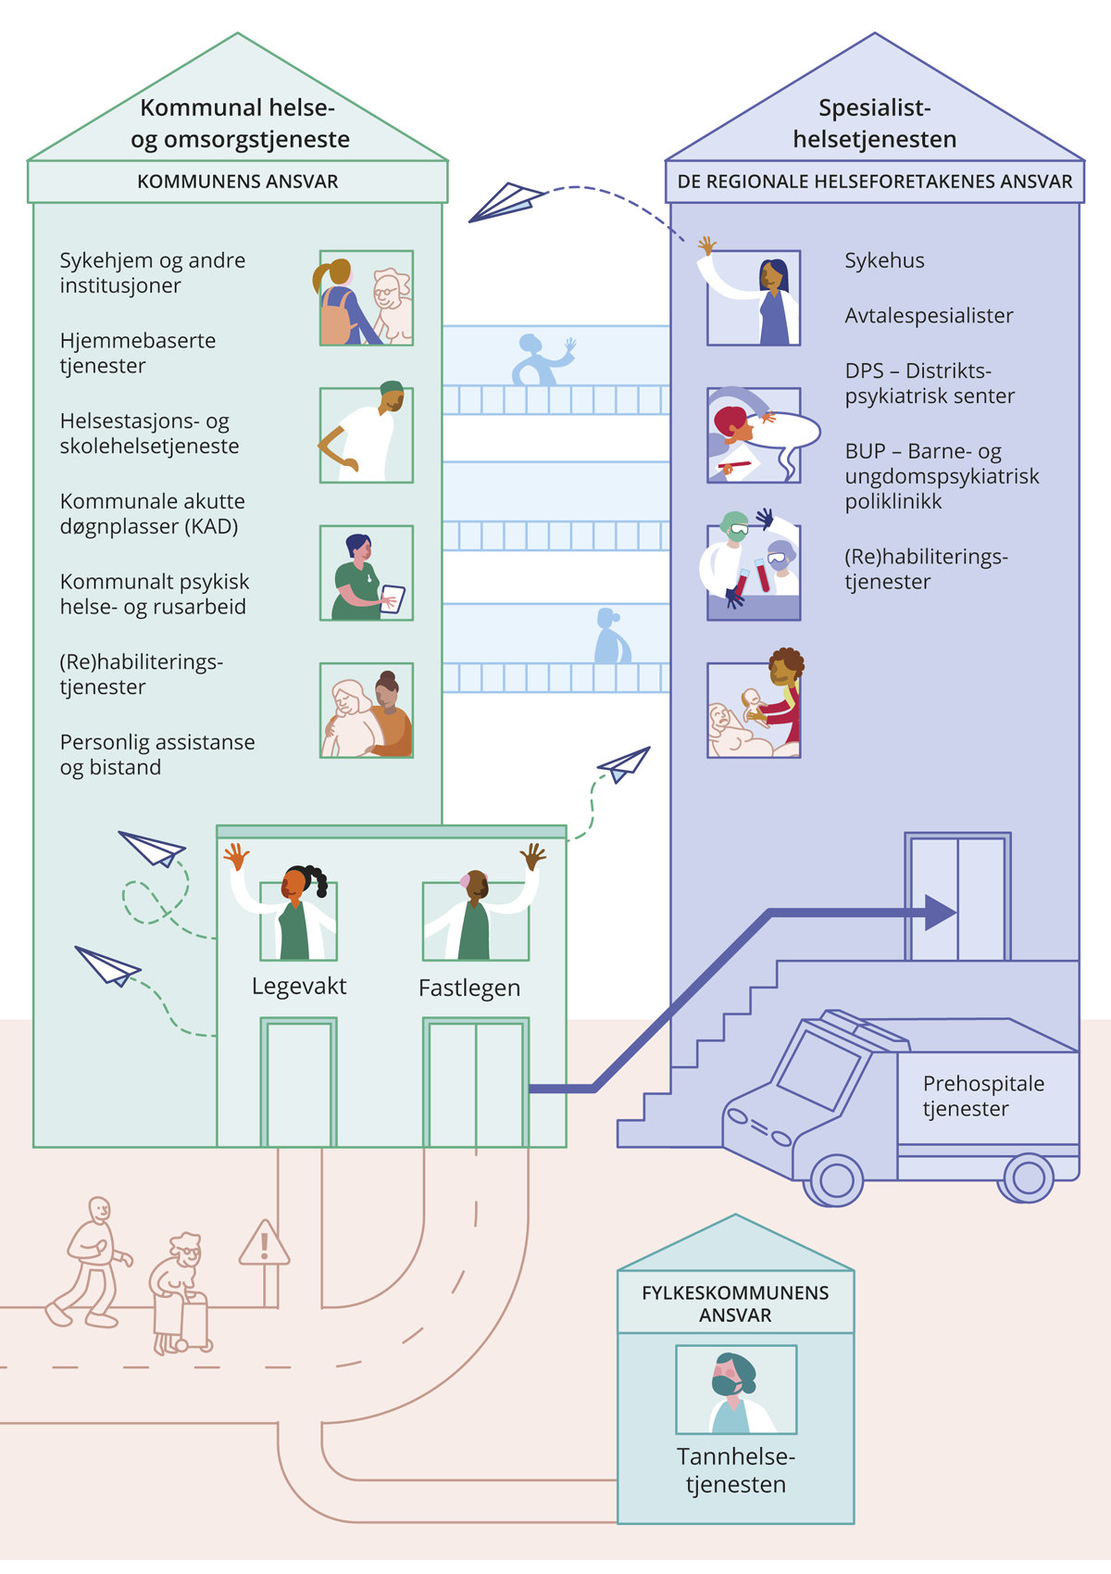
          - Organiseringen av helse- og omsorgstjenestene i Norge
Figuren er ment å være en illustrerende oversikt og gir ikke uttømmende oversikt over ansvarsområder.
Helsepersonellkommisjonen.

Kommunale helse- og omsorgstjenester
Lov om kommunale helse- og omsorgstjenester m.m. (helse- og omsorgstjenesteloven) fastsetter kommunenes ansvar for helse- og omsorgstjenester. Kommunen skal blant annet sørge for at personer som oppholder seg i kommunen tilbys nødvendige helse- og omsorgstjenester. Tjenestene dekker hele livsløpet og har brukere og pasienter i alle aldersgrupper, med svært ulike behov og utfordringer. Dette omfatter blant annet omsorgstjenester (sykehjem, hjemmetjenester, dagaktivitetstilbud med mer), fastlege og legevakt, legetjeneste i fengsler, kommunale akutte døgnplasser, helsestasjons- og skolehelsetjenesten, offentlig fysioterapitjeneste, habiliterings- og rehabiliteringstjenester og psykisk helse- og rusarbeid. Alle kommuner har det samme lovpålagte ansvaret for å løse oppgaver. Dette kalles «generalistkommuneprinsippet».
En rekke andre lover og forskrifter regulerer også kommunenes ansvar og oppgaver, herunder helsepersonelloven, pasient- og brukerrettighetsloven, lov om helsemessig og sosial beredskap (helseberedskapsloven), sosialtjenesteloven, smittevernloven, folkehelseloven og andre.
Kommunesektorens ressursbruk er i stor grad knyttet til helse- og omsorgstjenester. Kommunale helsetjenester (allmennlegetjeneste, helsestasjons- og skolehelsetjenesten med mer) og omsorgstjenester legger beslag på henholdsvis 5 og 29 prosent av kommunenes brutto driftsutgifter (Kommunal- og moderniseringsdepartementet 2022).
I tillegg til frie inntekter, mottar kommunene også enkelte øremerkede overføringer fra staten. Dette er tilskudd som kommunene må benytte til de bestemte formålene som er angitt i statsbudsjettet, og inkluderer blant annet flere tilskudd knyttet til personell og kompetanse gjennom Kompetanseløft 2025 (se boks 3.1).
              - Kompetanseløft 2025
Kompetanseløft 2025 er en plan for rekruttering, kompetanse og fagutvikling i den kommunale helse- og omsorgstjenesten og i den fylkeskommunale tannhelsetjenesten. Planen har som mål å bidra til en faglig sterk tjeneste og å sikre at den kommunale helse- og omsorgstjenesten og den fylkeskommunale tannhelsetjenesten har tilstrekkelig og kompetent bemanning. Kompetanseløft 2025 består av om lag 70 tiltak, fordelt på fire strategiske områder:
- Rekruttere, beholde og utvikle personell,
- Brukermedvirkning, tjenesteutvikling og tverrfaglig samarbeid,
- Kommunal sektor som forskningsaktør, fagutviklings- og opplæringsarena,
- Ledelse, samhandling og planlegging.
Tiltakene inkluderer blant annet kompetanse- og innovasjonstilskuddet, lønnstilskudd for utdanning i avansert klinisk sykepleie i kommunene, Tørn, Menn i Helse og Jobbvinner.
Driftstilskudd til ulike kunnskaps- og kompetansesentre utenfor spesialisthelsetjenesten inngår også som tiltak i Kompetanseløft 2025. Slike sentre omtales nærmere i kapittel 10.
Tiltakene skal videreutvikles i planperioden 2021–2025 i samarbeid med aktørene. Kompetanseløft har en samlet ramme på om lag 2,2 mrd. kroner årlig.
Det sentrale dokumentet Kompetanseløft 2025 (Helse- og omsorgsdepartementet 2021a) er behandlet av Stortinget, og Kompetanseløft 2025 omtales årlig i Helse- og omsorgsdepartementets budsjettproposisjon, Prop. 1 S.
Rammeslutt
Fastlegeordningen
Fastlegeordningen er hjemlet i lov om kommunale helse- og omsorgstjenester, og forplikter kommunene til å ha en fastlegeordning, som reguleres av forskrift om pasient- og brukerrettigheter i fastlegeordningen og forskrift om fastlegeordning i kommunene. Kommunen skal organisere fastlegeordningen og sørge for at et tilstrekkelig antall leger deltar i fastlegeordningen.
Fastlegeordningen finansieres av ulike kilder. Hovedmodellen er at kommunene inngår avtaler med selvstendig næringsdrivende. Kommunene yter tilskudd basert på antall innbyggere på fastlegens pasientliste (per capita-tilskudd), staten bidrar gjennom takstrefusjoner administrert av Helfo og pasientene betaler egenandeler. Takstrefusjon og egenandeler utgjør de aktivitetsbaserte delene av finansieringen. Alternativene til ren næringsdrift er næringsdrift med tilleggsfinansiering fra kommunene og kommunal drift med fastlønn. Kommunal drift med fastlønn kan også kombineres med aktivitetsavhengig bonusavtale. Såkalte 8.2-avtaler innebærer at kommunen stiller med kontor, utstyr og hjelpepersonell.
Krav til kompetanse i kommunene
Helse- og omsorgstjenesteloven stiller krav til kommunene om at de skal ha knyttet til seg lege, sykepleier, fysioterapeut, jordmor, helsesykepleier, ergoterapeut og psykolog for å oppfylle kommunens overordnede ansvar for helse- og omsorgstjenester.
Kommunene skal i henhold til helse- og omsorgstjenesteloven ha en eller flere kommuneleger som skal utføre de oppgaver som kommunelegen er tillagt i lov eller instruks. Loven spesifiserer at kommunen kan samarbeide med andre kommuner om ansettelse av kommunelege. Folkehelseloven setter krav om at kommunen skal ha nødvendig samfunnsmedisinsk kompetanse for å ivareta arbeidet med miljørettet helsevern, smittevern, helsemessig beredskap og forebyggende folkehelsearbeid, herunder epidemiologiske analyser. Kommunelegen, som er en samfunnsmedisinsk stillingsbetegnelse, er kommunens medisinskfaglige rådgiver.
I forvaltningsområdet for samiske språk har den som ønsker å bruke samisk språk for å ivareta egne interesser overfor lokale og regionale offentlige helse- og sosialinstitusjoner rett til å bli betjent på samisk.

Spesialisthelsetjenesten
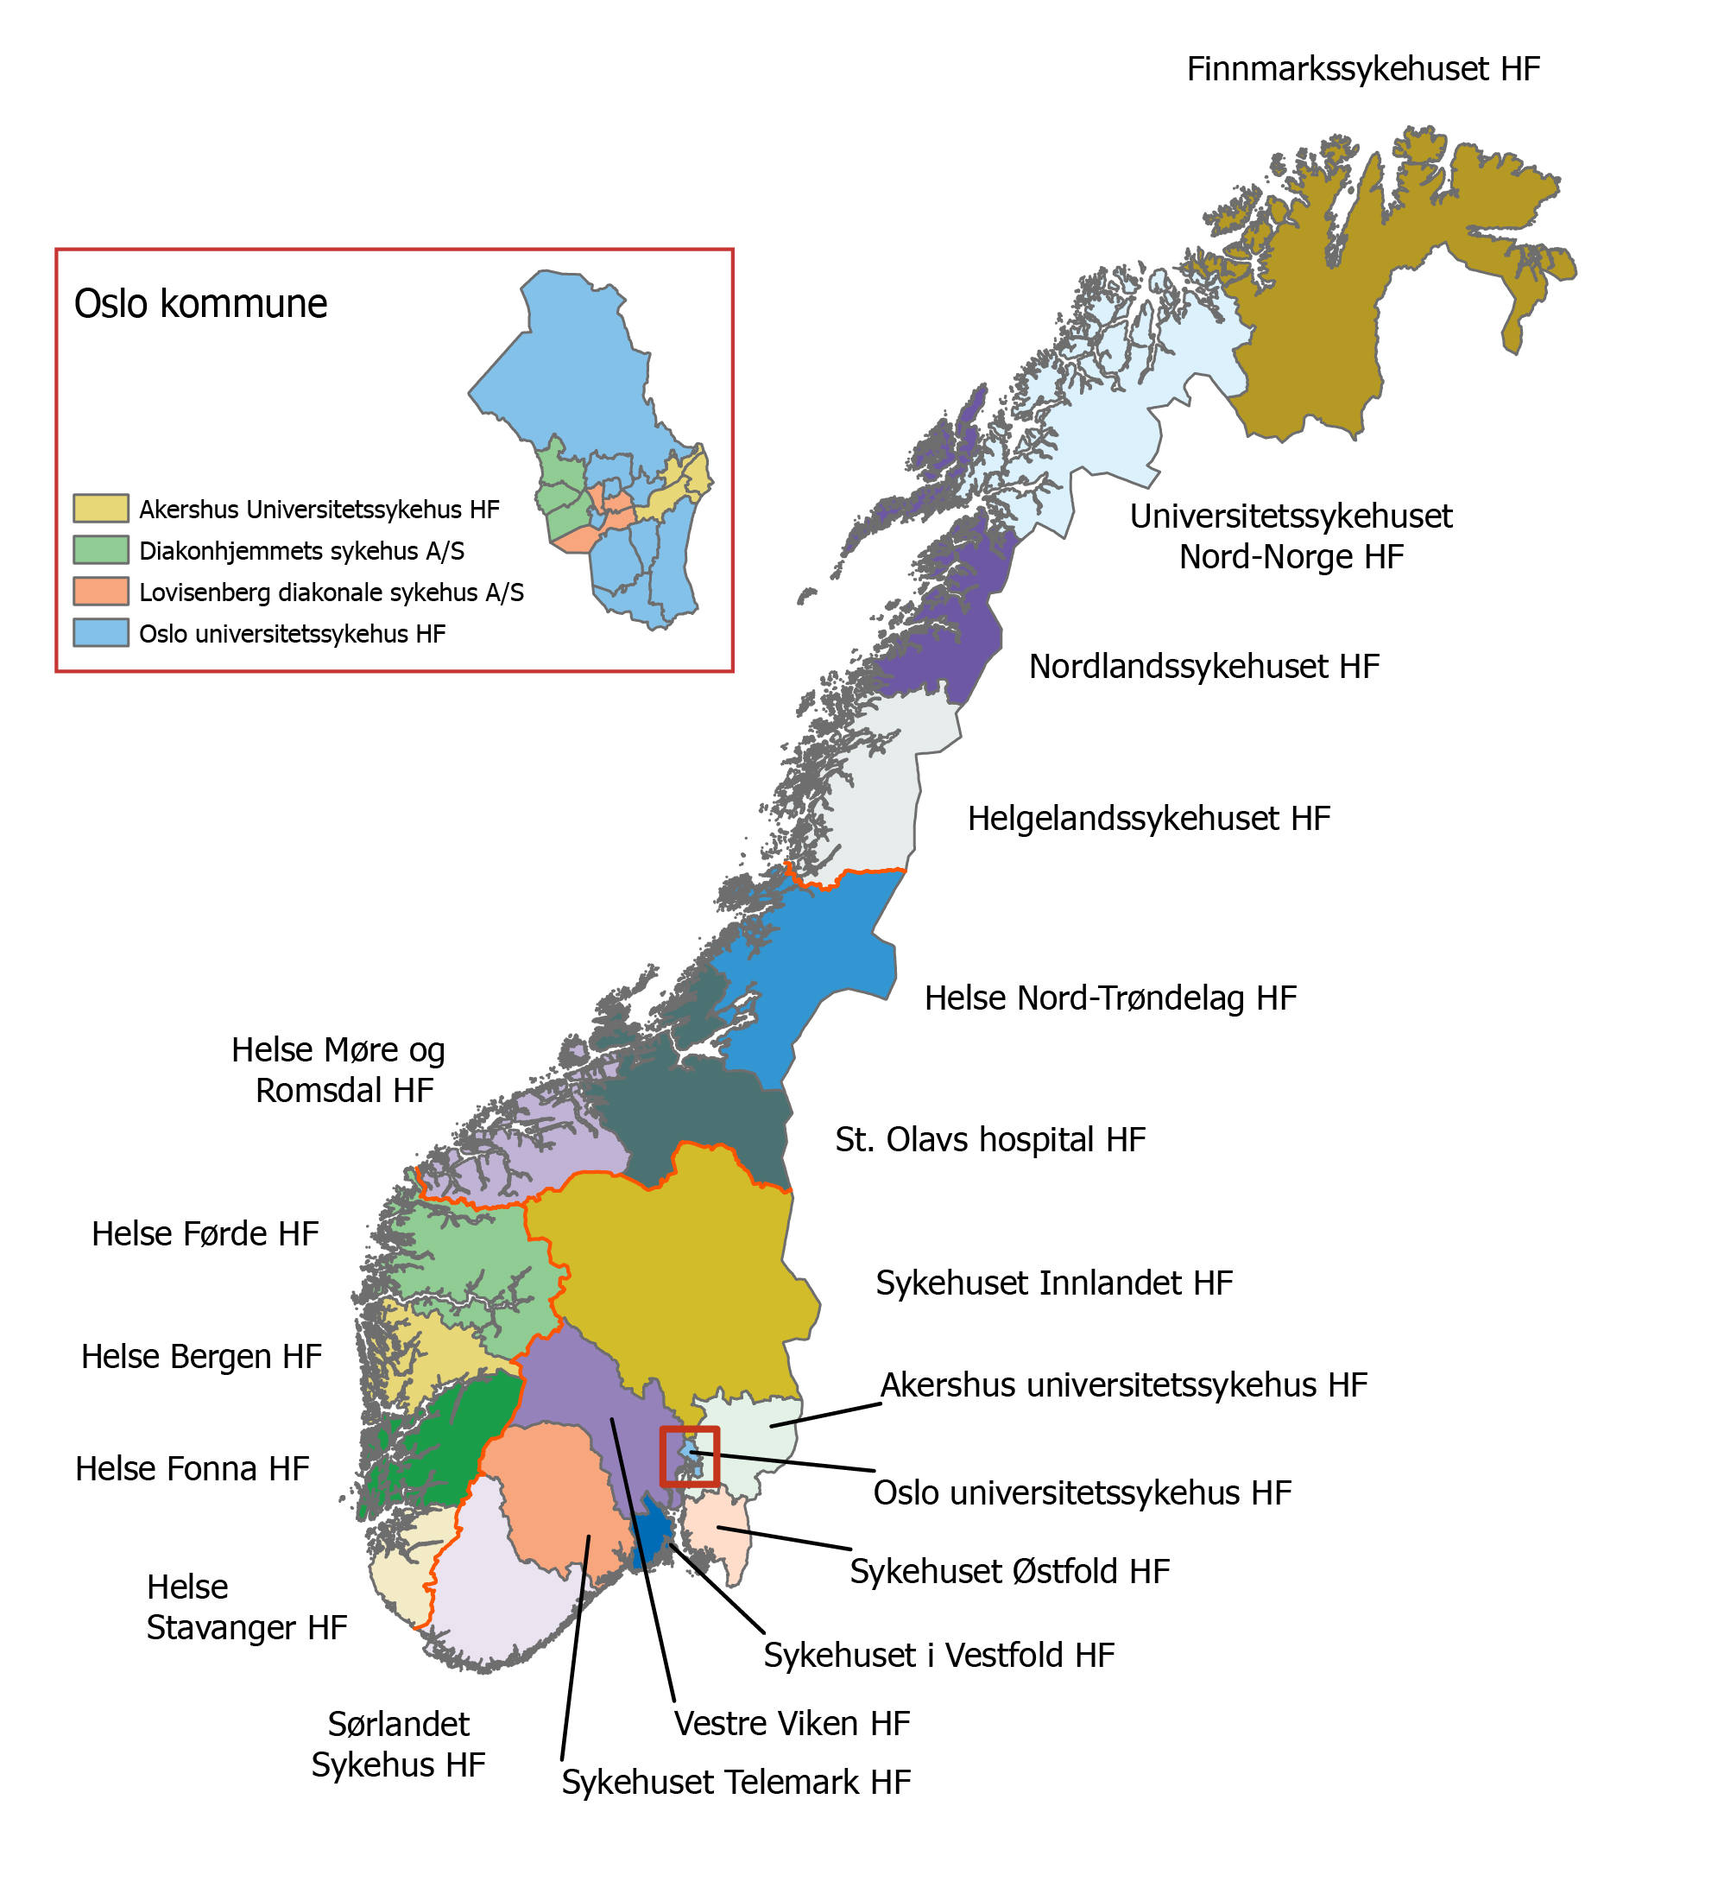
          - Kart over helseforetakene
Helsedirektoratet og SSB.
Staten har, gjennom de regionale helseforetakene (RHF), plikt til å sørge for nødvendige spesialisthelsetjenester til befolkningen. Helse- og omsorgsdepartementet har det overordnede ansvaret for spesialisthelsetjenesten i Norge, og staten eier de offentlige sykehusene. I tillegg til å tilby befolkningen spesialisert behandling, har sykehusene lovpålagte oppgaver innen forskning, utdanning og opplæring av pasienter og pårørende.
Statens ansvar for spesialisthelsetjenester er regulert i spesialisthelsetjenesteloven. Helseforetakene er regulert i helseforetaksloven. I tillegg er det en rekke andre lover og forskrifter som berører spesialisthelsetjenesten, blant annet helsepersonelloven, pasient- og brukerrettighetsloven, helseberedskapsloven, smittevernloven og psykisk helsevernloven.
Spesialisthelsetjenesten er organisert i 20 geografisk definerte helseforetak (HF), underlagt fire regionale helseforetak (RHF). Dette vises i kartet i figur 3.3.
I tillegg har hver av de fire helseregionene sykehusapotek organisert i egne helseforetak og IKT-tjenester organisert i egne IKT-helseforetak (bortsett fra Helse Vest IKT som er et aksjeselskap).
I tillegg ivaretas en del andre oppgaver gjennom nasjonale selskaper som regionale helseforetak eier i fellesskap, som Sykehusinnkjøp HF, Pasientreiser HF, Luftambulansetjenesten HF, Helsetjenestens driftsorganisasjon HF og Sykehusbygg HF.
Helse Sør-Øst har ansvaret for spesialisthelsetjenester til 3,1 millioner innbyggere, eller rundt 57 prosent av befolkningen i Norge. I tillegg har sykehus i regionen nasjonale funksjoner. Helse Vest har ansvaret for spesialisthelsetjenester til drøyt 1,1 millioner innbyggere, tilsvarende rundt 20 prosent av befolkningen. Helse Midt-Norge har ansvaret for spesialisthelsetjenester til i overkant av 700 000 innbyggere, tilsvarende omtrent 13 prosent av landets befolkning. Helse Nord har ansvaret for spesialisthelsetjenester til i underkant av en halv million innbyggere, tilsvarende 9 prosent av befolkningen. Sámi klinihkka, som er en del av Finnmarkssykehuset og holder til i Karasjok, er spesielt rettet mot samiske pasienter.
              - Nasjonal helse- og sykehusplan 2020–2023
Nasjonal helse- og sykehusplan 2020–2023 (Meld. St. 7 (2019–2020)) er regjeringens strategi for utvikling av spesialisthelsetjenesten og samarbeidet med den kommunale helse- og omsorgstjenesten. En bærekraftig helsetjeneste er sentralt i planene og forutsetter at vi utnytter mulighetene teknologien gir, bruker kompetansen hos de ansatte best mulig og løser oppgavene så effektivt som mulig. Meldingen dekker store temaer som samhandling, psykisk helse, akuttmedisinske tjenester, teknologi, digitalisering og kompetanse. I tillegg beskrives utfordrings- og målbildet. Stortingsmeldingen inneholder tiltak knyttet til de ulike områdene i meldingen, som følges opp gjennom oppdrag til de regionale helseforetakene, Helsedirektoratet og Direktoratet for e-helse. Tiltakene knyttet til kompetanse følges i tillegg opp i samarbeid med Kunnskapsdepartementet. Det skal utarbeides en ny Nasjonal helse- og samhandlingsplan (NHSaP) som vil gjelde fra 2024.
Rammeslutt
Foretakenes samarbeid med andre aktører
Enkelte private ideelle sykehus har driftsavtale med et regionalt helseforetak. Regionene har også en rekke avtaler med ulike private aktører, både ideelle og kommersielle institusjoner, på ulike fagområder.
Avtalespesialister er praktiserende legespesialister eller psykologspesialister som får driftstilskudd fra staten og har individuelle avtaler med de regionale helseforetakene. Avtalespesialister vurderer og behandler tilstander som ikke krever innleggelse i sykehus, og står for en stor del av poliklinisk aktivitet, særlig i deler av landet.
Styring av spesialisthelsetjenesten
Helse- og omsorgsdepartementets overordnede styringskrav ovenfor spesialisthelsetjenesten formidles gjennom det årlige foretaksmøte som statsråden avholder med styrene i regionale helseforetak i januar, og i et årlig oppdragsdokument til RHF. Hvilke konkret krav som er stilt, fremgår av protokoller fra møtene og oppdragsdokumentene. Dette følges opp gjennom oppfølgingsregimet som er formelt etablert for dette, blant annet årlig melding og rapportering i oppfølgingsmøter.
I tillegg til den formelle styringen av spesialisthelsetjenesten, er det gjennom en rekke stortingsmeldinger og øvrige dokumenter fra Helse- og omsorgsdepartementet formidlet krav og innsats- og tiltaksområder med betydning for utdanning, kompetanseutvikling og arbeid med å rekruttere og beholde kvalifisert arbeidskraft.
              - Tiltak som berører helsepersonell i Hurdalsplattformen
Hurdalsplattformen er den nåværende regjeringens plan for det politiske arbeidet og ambisjonene i inneværende regjeringsperiode. Det er en rekke tiltak i plattformen som berører helsepersonellspørsmål.
I Hurdalsplattformen er det varslet at styringen av sykehusene og helseforetaksmodellen skal vurderes, og det er oppnevnt et offentlig utvalg, Sykehusutvalget, som parallelt med Helsepersonellkommisjonens arbeid skal vurdere dette.
Hurdalsplattformen har videre en målsetning om at det skal legges frem en Nasjonal helse- og samhandlingsplan og andre stortingsmeldinger om prehospitale tjenester og om det helhetlige føde- og barseltilbudet i Norge. Det er videre annonsert en ny stortingsmelding om prioritering i helse- og omsorgstjenestene og en strategi for kvinners helse.
Det er varslet at fastlegeordningen skal styrkes for å bidra til at rekruttering og stabil legedekning sikres i hele landet, blant annet gjennom å etablere nye rekrutteringshjemler, korte ned listelengden til fastlegene og øke basistilskuddet per innbygger. Legevaktstjenesten skal sikres i hele landet og det skal utredes løsninger som hensyntar fastlegenes helhetlige arbeidsbelastning.
Det skal utarbeides en ny nasjonal kreftplan og opptrappingsplaner for helsestasjon og skolehelsetjenesten, psykisk helse og for heltid og god bemanning i eldreomsorgen. For de kommunale helse- og omsorgstjenestene skal det satses på modeller med økt grunnbemanning og mindre vikarbruk i eldreomsorgen, man vil vurdere nye nasjonale tiltak for å sikre rekruttering av sykepleiere til særlig rekrutteringssvake distriktskommuner og å øke tverrfagligheten i eldreomsorgen for å styrke innholdet i tjenesten. Det skal også etableres en helseteknologiordning for innføring av ny teknologi i helse- og omsorgstjenesten og videreføre Nasjonalt velferdsteknologiprogram for å få et kompetanseløft for velferdsteknologi i kommunene.
Rammeslutt

Tannhelsetjenester
Den offentlige tannhelsetjenesten ytes av fylkeskommunene, og omfatter i henhold til tannhelsetjenesteloven både forebyggende tiltak for hele befolkningen og regelmessig og oppsøkende tilbud til barn og ungdom, psykisk utviklingshemmede, grupper av eldre, langtidssyke og uføre i institusjon og hjemmesykepleie og andre grupper som fylkeskommunen har vedtatt å prioritere. I tillegg gis det stønad til tannbehandling for innsatte i fengsel og rusavhengige i henhold til Stortingets budsjettvedtak og departementets retningslinjer.
Privat sektor står for størstedelen av all tannbehandling av voksne. I tillegg utføres det meste av tannregulering for barn og unge i privat sektor. Den private tannlegedekningen er lav i flere fylker og den fylkeskommunale tannhelsetjenesten behandler i ulik grad også voksne betalende pasienter. Det gis stønad over folketrygden til dekning av utgifter til tannbehandling ved femten nærmere angitte diagnoser og/eller tilstander.

Helsepersonelloven og godkjenningsordningene for helsepersonell
I dette kapitlet omtales helsepersonellovens regler om lisens, autorisasjon og spesialistgodkjenning (godkjenningsordningene).
Utover helsepersonelloven er det også annet lovverk som regulerer helsepersonellets yrkesutøvelse, som omtalt i kapittel 3.1.
Arbeidsmiljølovens anvendelse i helse- og omsorgstjenestene omtales nærmere i kapittel 9.

Godkjenningsordningenes omfang og formål
Godkjenningsordningene for helsepersonell omfatter autorisasjon, lisens og offentlig spesialistgodkjenning, og er regulert i helsepersonelloven. Helsepersonell i denne sammenheng, er de gruppene som er omfattet av helsepersonellovens autorisasjonsordning eller er helsepersonell i lovens forstand som følge av at de yter helsehjelp (se definisjon i helsepersonelloven § 3).
Formål med godkjenningsordningene
Formålet med godkjenningsordningene er primært å ivareta kvalitet og pasientsikkerhet. Offentlig godkjenning av helsepersonell skal være en sikkerhet for at helsepersonell med en bestemt tittel har en bestemt type kompetanse. Rettsvirkning av offentlig godkjenning er at innehaveren får rett til å benytte beskyttet tittel. Hvis autorisert helsepersonell begår pliktbrudd, kan det reageres med advarsel, tilbakekalling eller suspensjon av autorisasjon og/eller spesialistgodkjenning.
Selv om det ikke er formålet, kan autorisasjon og spesialistgodkjenning av helsepersonell også være virkemidler for å møte utfordringene på helsepersonellfeltet, spesielt med hensyn til rekruttering av nødvendig kompetanse, for å beholde helsepersonell i tjenesten og i videreutvikling av den enkeltes kompetanse. Innføringen av offentlig spesialistgodkjenning for avansert klinisk allmennsykepleier ble blant annet begrunnet i rekrutteringsformål.
Rettigheter og forsvarlighet
Autorisasjon eller lisens gir rett til å arbeide med og bruke den aktuelle yrkestittelen. Tittelen er beskyttet, slik at de som ikke har autorisasjon eller lisens ikke har rett til å kalle seg for eksempel lege, psykolog eller fotterapeut, selv om de har relevant utdanning (jf. helsepersonelloven § 74).
Autorisasjon eller lisens er ikke et formelt vilkår for å kunne yte helsehjelp. Dette betyr at det er adgang til å arbeide som helsepersonell og å yte helsehjelp også uten autorisasjon eller lisens.
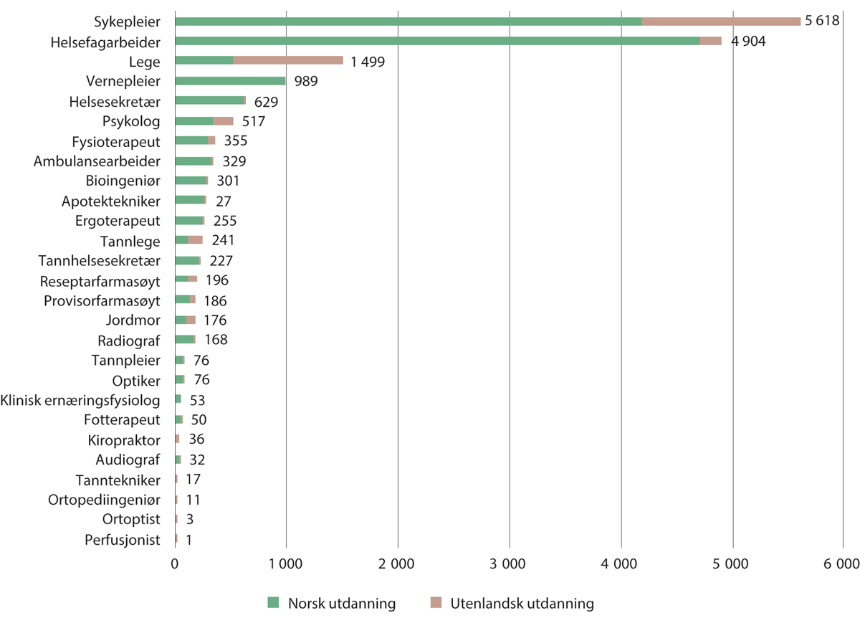
          - Nye autorisasjoner som helsepersonell. 2021
Kategorien «helsefagarbeider» inkluderer tre autorisasjoner som hjelpepleier (det ble ikke innvilget noen autorisasjoner som omsorgsarbeider i 2021). Manuellterapeuter, naprapater, osteopater og paramedisinere ble en del av autorisasjonsordningen først i 2022.
Helsepersonellregisteret (HPR), Helsedirektoratet.
Helsepersonelloven regulerer helsepersonells ansvar for å drive forsvarlig, noe som innebærer at de til en viss grad har en særlig autonomi, og kan nekte å utføre arbeidsoppgaver som de mener ikke oppfyller dette forsvarlighetskravet. Brudd på forsvarlighetskravet, vil kunne innebære at arbeidstakerne mister sin autorisasjon.
Det er i utgangspunktet helsepersonellovens forsvarlighetskrav som setter rammene, jf. helsepersonelloven § 4. Tilsvarende krav følger av spe-sialisthelsetjenesteloven § 2-2 og helse- og omsorgstjenesteloven § 4-1. Se nærmere om forsvarlighetskravet i kapittel 8. Det som formelt er avgjørende, er om personen har de faktiske kvalifikasjonene som gjør ham/henne skikket til å utføre de aktuelle arbeidsoppgavene. Men det er imidlertid noen lov- eller forskriftsbestemmelser som stiller krav om at man er for eksempel psykolog, lege eller optiker. Enkelte arbeidsoppgaver eller funksjoner kan etter disse reglene være forbeholdt bestemte yrkesgrupper, for eksempel adgangen til å henvise til spesialisthelsetjenesten eller til å rekvirere legemidler. Også ellers kan yrkesmulighetene i praksis være begrenset for yrkesutøvere som ikke kan bruke yrkestittelen, men dette varierer mellom helsepersonellgruppene. Betydningen av å få godkjenning varierer derfor mellom de ulike yrkene. Autorisasjon og lisens er særlig viktig for leger og tannleger fordi dette er yrker som er tillagt et særlig ansvar og beslutningsmyndighet i forbindelse med helsehjelpen.
I helse- og omsorgstjenestene arbeider også en rekke grupper som ikke er omfattet av helsepersonelloven, slik som for eksempel renholdere, økonomer, administrativt ansatte, teknisk, IKT, logistikk, maskinister, jurister osv. Også for disse gruppene vil det være et krav om å foreta gode selvstendige vurderinger, og noen av yrkesgruppene vil ha særlig lovverk som regulerer deres yrkesutøvelse, slik som for eksempel advokater i helseforetakene.

Autorisasjon og lisens
Hvilke helsepersonellgrupper som omfattes av helsepersonellovens godkjenningsordning, følger av helsepersonelloven § 48. Det er Helsedirektoratet som gir godkjenning.
Norge har 33 autoriserte helsepersonellgrupper, hvorav fire nye grupper som ble vedtatt i 2022. To grupper har dobbel autorisasjon. Dette gjelder jordmødre, som både er autorisert som sykepleiere og jordmødre, og manuellterapeuter, som er autorisert som fysioterapeuter og manuellterapeuter.
Figur 3.4 viser antall nye autorisasjoner for de ulike helsepersonellgruppene i 2021, fordelt på om helsepersonellet er utdannet i Norge eller i utlandet. Samlet ble det innvilget i overkant av 17 200 autorisasjoner. Omfanget av autorisasjoner innvilget på bakgrunn av utenlandsk utdanning omtales nærmere i kapittel 10.
              - Vilkår for autorisasjon og lisens
Vilkår for autorisasjon
Rett til autorisasjon etter søknad har den som (jf. § 48a):
- har bestått eksamen i vedkommende fag ved norsk universitet, høgskole eller videregående opplæring, eller
- har bestått utenlandsk eksamen som er anerkjent etter avtale om gjensidig godkjenning, eller
- har gjennomført utdanning og bestått utenlandsk eksamen som anerkjennes som jevngod med tilsvarende norsk utdanning og eksamen, eller
- har godtgjort å ha den nødvendige kyndighet ved bestått eksamen i helsefaglig utdanning, og tilleggsutdanning eller yrkeserfaring.
Søkeren må være under 80 år, ikke være uegnet for yrket og ha gjennomført praktisk tjeneste eller oppfylle tilleggskrav dersom dette er fastsatt.
Vilkår for lisens
Helsepersonell som ikke har rett til autorisasjon etter helsepersonelloven § 48 a, kan gis lisens etter søknad. Lisens kan bare gis til helsepersonell som er skikket ut fra lisensens art og omfang. Lisens kan også gis til helsepersonell med utenlandsk eksamen som er anerkjent etter avtale om gjensidig godkjenning. Lisensen kan skreddersys formålet ved at den kan begrenses i tid, til en bestemt stilling, til visse typer helsehjelp eller på annen måte.
Helsedirektoratet gir lisens i følgende tilfeller:
- kvalifiseringslisens for utenlandsutdannede,
- tredjelandsutdannede som ikke oppfyller tilleggskravene for autorisasjon,
- studentlisens,
- nyutdannede som ikke har fått alle eksamenspapirene/diplomet,
- medisinske kandidater som har utenlandsk eksamen og som mangler obligatorisk praktisk tjeneste for å bli godkjent som lege i utdanningslandet og som skal gjennomføre spesialistutdanningens første del/LIS 1 eller som skal arbeide et annet sted mens han/hun venter på å få en slik stilling,
- turnuslisens for fysioterapeut, ortopediingeniør eller kiropraktor,
- fagområdelisens (utenlandsutdannet med offentlig godkjent spesialitet),
- yrkesutøvere over aldersgrensen,
- yrkesutøvere med fysiske og psykiske begrensninger, og
- autorisasjonen trukket tilbake.
I covid-19-forskriften ble det i tillegg åpnet for at studenter, elever og lærlinger under utdanning i en helse- og sosialfag utdanning for at de skal kunne gi helsehjelp som helsepersonell utenfor helsefaglig opplæring i arbeidet mot covid-19.
Rammeslutt
Kriterier ved vurdering av autorisasjon for nye helsepersonellgrupper
Alle helsepersonellgruppene som omfattes av kravet til autorisasjon, er i dag regulert av helsepersonelloven § 48. I samme bestemmelse er departementet imidlertid gitt hjemmel til i forskrift å bestemme at nye helsepersonellgrupper skal omfattes av kravet til autorisasjon. Dette innebærer at krav om autorisasjon av nye helsepersonellgrupper kan skje både ved lovendring og i forskrift. Ved forskriftsendring stiller hjemmelen i helsepersonelloven krav til hva departementet skal vektlegge i vurderingen:
- hensynet til pasientsikkerhet,
- innhold og formålet med utdanningen,
- i hvilken utstrekning yrket utøves selvstendig, og
- hensynet til harmonisering med andre land.
Helsedirektoratet utredet i 2008 helsepersonellovens autorisasjonsordning hvor de foreslo supplerende kriterier som skulle legges til grunn ved vurdering av autorisasjon for nye helsepersonellgrupper (Helsedirektoratet 2008a, Helsedirektoratet 2008b). Disse kriteriene er sist omtalt i Prop. 236 L (2021–2022) om lovendring for autorisasjon for naprapater, osteopater, paramedisinere og manuellterapeuter, og omfatter:
- utdanningens helsefaglige innhold,
- mulighet for dobbelautorisasjon bør unngås, noe som gjelder for jordmødre og manuellterapeuter,
- forskningsresultater om behandlingens virkning,
- helsehjelpens tilgjengelighet for hele befolkningen,
- behovet for denne kompetansen i helsetjenesten, og
- andelen yrkesaktive i yrkesgruppen i helsetjenesten.

Spesialistgodkjenning
Det følger av helsepersonelloven § 51 at det kan fastsettes forskrifter om spesialistgodkjenning for autorisert helsepersonell. Det er etablert offentlig spesialistgodkjenning for leger i 46 medisinske spesialiteter, for tannleger i 7 odontologiske spesialiteter og for sykepleiere i en sykepleiefaglig spesialitet.
Helsedirektoratet har fått i oppdrag å etablere en ny medisinsk spesialitet i palliasjon, og har også utredet ulike modeller som kan føre til spesialistgodkjenning for flere sykepleiergrupper.
En spesialistgodkjenning er basert på en spesialistutdanning (eller mastergrad for sykepleie) utover grunnutdanningen for det enkelte helsepersonell. Helsedirektoratet administrerer den offentlige spesialistgodkjenningsordningen og tildeler spesialistgodkjenning etter fullført spesialistutdanning. Spesialistutdanninger og omfanget av spesialistgodkjenninger omtales nærmere i kapittel 10.

Godkjenning av utenlandsk utdanning
Som omtalt i boks 3.4, kan autorisasjon innvilges på grunnlag av norsk eksamen eller på følgende tre grunnlag:
- bestått utenlandsk eksamen som er anerkjent etter avtale om gjensidig godkjenning etter helsepersonelloven § 52,
- gjennomført utdanning og bestått utenlandsk eksamen som anerkjennes som jevngod med tilsvarende norsk utdanning og eksamen,
- godtgjort nødvendige kyndighet ved bestått eksamen i helsefaglig utdanning, og tilleggsutdanning eller yrkeserfaring.
Hvilket grunnlag som benyttes, avhenger av hvor utdanningen ble gjennomført.
Autorisasjon for helsepersonell med utdanning fra EØS og Sveits
I forbindelse med Norges tilslutning til EØS-avtalen, er bestemmelser i EUs yrkeskvalifikasjonsdirektiv tatt inn som del av norsk rett, gjennom forskrift om autorisasjon, lisens og spesialistgodkjenning for helsepersonell med yrkeskvalifikasjoner fra andre EØS-land eller fra Sveits.
Direktivet har regler om automatisk godkjenning av kvalifikasjonene til enkelte helsepersonellgrupper. Dette gjelder leger, sykepleiere, tannleger, jordmødre og provisorfarmasøyter, samt enkelte lege- og tannlegespesialiteter. Dette er yrker der direktivet stiller minstekrav til utdanningen (harmoniserte yrker). Disse yrkesgruppene har rett til automatisk godkjenning dersom søkeren kan fremlegge kvalifikasjonsbevis fra utdanningslandet som nevnt i vedlegg V, jf. artikkel 21.
Når det gjelder andre lovregulerte yrker, er det også regler om anerkjennelse av kvalifikasjoner. Direktivet stiller imidlertid ikke minstekrav til utdanningen for disse yrkene (ikke-harmoniserte yrker). Eksempler på slike yrker i Norge, er helsefagarbeider, psykolog, radiograf, tannpleier og vernepleier. Denne generelle ordningen for godkjenning er regulert i direktivet del III kapittel 1 (artikkel 10 flg.). Dersom det er vesentlige forskjeller i søkerens utdanning sammenliknet med kravene til yrket i Norge, kan søkeren pålegges å gjennomføre en prøvetid eller en egnethetstest.
I 2020 ble nordisk overenskomst om gjensidig godkjenning av helsepersonell, den såkalte Arjeplog-avtalen, avviklet. Fra samme tidspunkt ble autorisasjons- og spesialistgodkjenningssøknader fra nordiske søkere behandlet på lik linje med søkere fra andre land i EØS og Sveits.
Autorisasjon for helsepersonell med utdanning fra land utenfor EØS og Sveits
Søkere med utdanning fra land utenfor EØS og Sveits må få sin utdanning vurdert som jevngod med tilsvarende norsk utdanning eller godtgjøre nødvendig kyndighet.
Denne gruppen må fra og med 2017 også tilfredsstille noen tilleggskrav, i tråd med forskrift om tilleggskrav for autorisasjon for helsepersonell med yrkeskvalifikasjoner fra land utenfor EØS og Sveits. Alt helsepersonell med utdanning fra land utenfor EØS og Sveits må dokumentere bestått språkprøve på nivå B2 i Europarådets nivåskala for språk (CEFR) eller tilsvarende språkferdigheter i norsk, svensk eller dansk. Alle må også gjennomføre et kurs i nasjonale fag. Kurs i nasjonale fag omfatter oppbygning og organisering av norsk helse- og omsorgstjeneste, helse-, trygde- og sosialrett, kulturforståelse og nasjonale satsningsområder. For å få autorisasjon som lege, tannlege og sykepleier, må søkeren ha bestått en fagprøve. Fagprøve er en fagspesifikk praktisk, muntlig og skriftlig prøve som måler om søker har tilsvarende teoretiske og praktiske kunnskaper og ferdigheter som kreves for norsk eksamen i faget.

Oppsummering
Dette kapitlet gir et overblikk over organiseringen av helse- og omsorgstjenestene i Norge og godkjenningsordningene for helsepersonell:
- Norges helse- og omsorgstjenester er organisert i kommunale helse- og omsorgstjenester og en statlig spesialisthelsetjeneste. Den offentlige tannhelsetjenesten er fylkeskommunal.
- Spesialisthelsetjenesten er organisert i fire regionale helseforetak (RHF), som organiserer 20 geografisk definerte helseforetak (HF). Flere av helseforetakene har sykehus lokalisert flere steder.
- Kompetanseløft 2025 er en plan for rekruttering, kompetanse og fagutvikling i de kommunale helse- og omsorgstjenestene og i den fylkeskommunale tannhelsetjenesten.
- Nasjonal helse- og sykehusplan 2020–2023 er regjeringens strategi for utvikling av spesialisthelsetjenesten og samarbeidet med den kommunale helse- og omsorgstjenesten. Det skal utarbeides en ny helse- og samhandlingsplan (NHSaP).
- Det er 33 yrkesgrupper som i henhold til helsepersonelloven omfattes av autorisasjonsordningen for helsepersonell.
- For leger, tannleger og sykepleiere er det også offentlige spesialistgodkjenningsordninger.
- Enkelte yrker er harmonisert innad i EØS-området, slik at kvalifikasjonene kan godkjennes automatisk. Helsepersonell fra land utenfor EØS-området må få sin utdanning vurdert som jevngod eller godtgjøre nødvendig kyndighet, samt tilfredsstille fastsatte tilleggskrav.

Status og utvikling for personellet i helse- og omsorgstjenestene

I dette kapitlet beskrives status for personellet i helse- og omsorgstjenestene når det gjelder omfang av sysselsatte og årsverk, og utviklingen siste ti år. Kapitlet inneholder omtale av sentrale utviklingstrekk, personell i ulike deler av helse- og omsorgstjenesten over hele landet, personell med utenlandsk utdanning og personell med innvandringsbakgrunn, personellets alder, omfang av innleie/vikarbruk og ledere i helse- og omsorgstjenestene.
Dette kapitlet omhandler helsepersonell og annet personell som jobber i helse- og omsorgstjenestene. Personer med helsefaglig bakgrunn som jobber i andre sektorer enn helse- og omsorgstjenestene, samt helsepersonell som er utenfor arbeidsstyrken, omtales nærmere i kapittel 5.2.
              - Om statistikken som benyttes i kapitlet
Årsverksstatistikken fra Statistisk Sentralbyrå (SSB) som benyttes i dette kapitlet inkluderer lange fravær, med mindre annet er spesifisert. Lange fravær vil si legemeldt sykefravær og foreldrepermisjoner. Fordi årsverksstatistikken omhandler avtalte årsverk, fremkommer ikke merarbeid som har preget pandemiårene 2020 og 2021, som er de siste tilgjengelige tallene.
SSB har tatt i bruk en ny metode som gir bedre informasjon om arbeidstid fra og med 2015. Det medfører et brudd i tidsserien for årsverksstatistikken mellom 2014 og 2015, slik at perioden før 2015 ikke er helt sammenlignbar med perioden fra og med 2015.
Det finnes ingen fullstendig oversikt over personell i private helse- og omsorgstjenester som ikke er finansiert av det offentlige. Omtale av farmasøyter og apotekteknikere i private apotek omtales i kapittel 4.5, mens tannhelsepersonell i private tannhelsetjenester omtales i kapittel 4.6.
Rammeslutt
Det er over 400 000 sysselsatte i helse- og omsorgstjenestene i Norge (SSB, tabell 13470). Drøyt 240 000 jobber i de kommunale helse- og omsorgstjenestene, nesten 150 000 jobber i spesialisthelsetjenesten og nesten 13 000 jobber i tann­helsetjenesten. Figur 4.2 viser antall sysselsatte med ulike former for helsefaglig utdanning som er sysselsatte i henholdsvis helse- og omsorgstjenestene og i andre næringer.
              - Helsepersonellkommisjonens tolkning av personellbegrepet
I Helsepersonellkommisjonens mandat er det spesifisert at personell i denne sammenheng inkluderer «alle personellgrupper som arbeider i helse- og omsorgstjenestene». Samtidig er det naturlig at kommisjonen gir mest oppmerksomhet til helsepersonellet som jobber i tjenestene.
Som nærmere omtalt i kapittel 3, er det 33 grupper helsepersonell som omfattes av autorisasjonsordningen i helsepersonelloven. I henhold til helsepersonelloven, omfatter ikke helsepersonell bare personell med formell helsefaglig utdanning og autorisasjon. Det omfatter også annet personell i helse- og omsorgstjenestene, med eller uten formell utdanning, som yter helsehjelp. Helsehjelp innebærer enhver handling som har forebyggende, diagnostisk, behandlende, helsebevarende, rehabiliterende eller pleie- og omsorgsformål. Tilgjengelig statistikk vil i de fleste tilfeller ta utgangspunkt i helsepersonellets helsefaglige utdanningsbakgrunn, slik at mye av omtalen i dette kapitlet vil omfatte helsepersonell med formell helsefaglig utdanning. Enkelte sosialfaglige utdanninger brukes i stor grad til oppgaver knyttet til helse- og omsorgsarbeid i kommunal sektor.
I SSBs statistikk benyttes kategorien «personer uten helse- eller sosialfaglig utdanning». Utenom administrasjon og servicefunksjoner, vil dette i praksis ofte innebære assistenter. I dagligtale omtales disse ofte som «ufaglærte», men kommisjonen har valgt å ikke benytte dette begrepet fordi mange ser på det som negativt ladet. Personer som ikke har en helse- eller sosialfaglig utdanning, kan likevel ha en utdanning som er relevant for helse- og omsorgstjenestene. De kan også ha mye praktisk erfaring.
I tillegg til personell med helsefaglig utdanning, finnes det mye personell i helse- og omsorgstjenestene med annen utdanningsbakgrunn og arbeidsoppgaver, som ikke yter helsehjelp. Disse spenner vidt, fra personell uten formell utdanning utover grunnskolen til personell med høyere grads utdanning innen blant annet fysikk, informatikk, informasjonsfag, teologi, økonomi, logistikk og administrasjonsfag. Administrativt personell og ulike typer servicefunksjoner, som for eksempel kokker og kjøkkenassistenter, renholdere, teknisk personell og vaktmestere, er også viktige for å få helse- og omsorgstjenestene til å gå rundt.
Rammeslutt

Sentrale utviklingstrekk
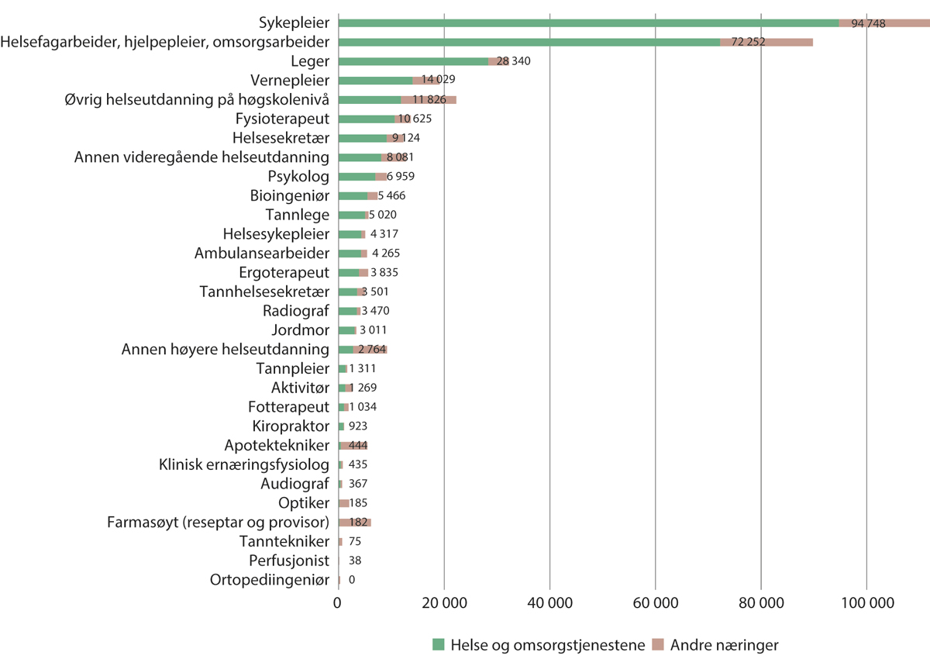
          - Sysselsatte med helsefaglig utdanning, fordelt på helse- og omsorgstjenestene og andre næringer. 2021
Lege inkluderer leger med og uten spesialitet og et lite antall medisinstudenter med lisens. Farmasøyter og apotekteknikere er i liten grad ansatt i næringskoden for helse- og sosialtjenester, men i handel og engroshandel av apotekvarer og produksjon av farmasøytiske råvarer og preparater, som regnes som henholdsvis varehandel og industri (se kapittel 4.5 for nærmere omtale av farmasøyter). Tallene bak hver søyle indikerer antallet sysselsatte i helse- og omsorgstjenestene..
Statistikk mottatt fra SSB. Sysselsatte med helse- og sosialfaglig utdanning, etter fagutdanning og næring (SN2007).

Økt andel helsepersonell med høyere utdanning
Figur 4.3 viser antall sysselsatte i helse- og omsorgstjenestene og andre næringer for utvalgte helsepersonellgrupper i henholdsvis 2011 og 2021. Dataetikettene i figuren viser antall sysselsatte i helse- og omsorgstjenestene og omtalen av figuren tar utgangspunkt i utviklingen i helse- og omsorgstjenestene.
Utviklingen for sentrale personellgrupper i spesialisthelsetjenesten, kommunale helse- og omsorgstjenester og tannhelsetjenester omtales nærmere i henholdsvis kapittel 4.2, 4.3 og 4.6. Farmasøyter og apotekteknikere, som i liten grad jobber i det som SSB definerer som helse- og omsorgstjenestene, omtales nærmere i kapittel 4.5.
Stabilt antall helsefagarbeidere og flere sykepleiere og annet helsepersonell med utdanning fra høgskole
Det har vært en stor økning i antall sysselsatte innen de fleste helsefaglige yrkene siden 2011. Antall sysselsatte helsefagarbeidere (inkludert hjelpepleiere og omsorgsarbeidere) er tilnærmet uendret, med tre prosent økning i perioden. Dette må sees i sammenheng med en reduksjon av antallet helsefagarbeidere i sykehus, som kommisjonen kommer tilbake til i kapittel 3.2, som kommisjonen kommer tilbake til senere.
Tidligere var helsefagarbeidere den største yrkesgruppen i helse- og omsorgstjenestene. Mens sykepleiere og helsefagarbeidere var blitt omtrent jevnstore grupper i 2011, var sykepleiere blitt klart størst i 2021, etter stor vekst i perioden.
Det har vært en økning på 14 prosent i sysselsatte jordmødre fra 2011 til 2021. Mye av økningen har skjedd i kommunene.
Også sysselsatte vernepleiere har opplevd en stor vekst i perioden, med hele 50 prosent. Veksten har funnet sted både i kommunene og i spesialisthelsetjenesten.
Siden 2011 har det vært en vekst i sysselsatte ergoterapeuter på 39 prosent og i sysselsatte fysioterapeuter på 19 prosent.
Stor vekst for psykologer og leger
Som det fremkommer av figuren, har det også vært en betydelig økning for sysselsatte leger og psykologer i helse- og omsorgstjenestene, med henholdsvis 35 og 56 prosent fra 2011 til 2021. Både for psykologer og leger har det vært en stor vekst både i spesialisthelsetjenesten og i kommunene.
Den prosentvise veksten for psykologer har vært særlig stor i kommunene, men fortsatt utgjør psykologer i kommunene en relativt liten gruppe, og veksten i kommunene forklarer bare litt av veksten. Det har også vært en vekst i antall psykologer som jobber privat, som bidrar noe til den store veksten; mens det i 2012 var 163 psykologer i 61 selskaper for kliniske psykologtjenester, var det 411 psykologer i 196 selskaper i 2020 (Oslo Economics 2022a).
Veksten for yrkene med utdanning på høyskole og universitet, kombinert med et relativt stabilt antall helsefagarbeidere, gir en økt andel helsepersonell med høyere utdanning.
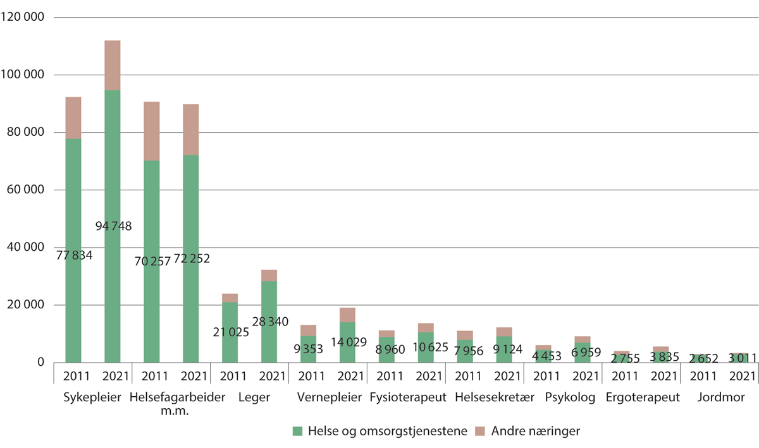
          - Sysselsatte med utvalgte helsefaglige utdanninger, fordelt på helse- og omsorgstjenestene og andre næringer. 2011 og 2021
Det er et brudd i tidsserien mellom 2014 og 2015 som gjør at tallene ikke er helt sammenlignbare, men bruddet har relativt liten -påvirkning på helse- og omsorgstjenestene. Lege inkluderer leger med og uten spesialitet og et lite antall medisinstudenter med -lisens. Helsefagarbeidere inkluderer hjelpepleiere og omsorgsarbeidere.
Statistikk mottatt fra SSB. Sysselsatte med helse- og sosialfaglig utdanning, etter fagutdanning og næring (SN2007).
            - Relativ endring i avtalte årsverk i kommunale helse- og omsorgstjenester og spesialisthelsetjenesten. Prosent
11J1xt2
 | 2012 | 2013 | 2014 | 2015 | 2016 | 2017 | 2018 | 2019 | 2020 | 2021
Kommunale helse- og omsorgstjenester, årlig | 1,9 | 1,3 | 1,4 | * | 2,0 | 3,4 | 2,7 | 2,8 | 1,6 | 2,7
Spesialisthelse-tjenesten, årlig | 1,2 | 0,4 | 2,5 | * | 1,2 | 1,2 | 1,2 | 1,4 | 2,4 | 1,9
Kommunale helse- og omsorgstjenester, kumulativt fra 2015 |  |  |  | * | 2,0 | 5,4 | 8,2 | 11,2 | 13,0 | 16,0
Spesialisthelse-tjenesten, kumulativt fra 2015 |  |  |  | * | 1,2 | 2,4 | 3,6 | 5,1 | 7,6 | 9,6
Omfatter alle sysselsatte, uavhengig av yrke og utdanningsbakgrunn.
Det er et brudd i tidsserien mellom 2014 og 2015 grunnet ny metode for datainnsamling. Derfor vises ikke endringen for dette året.
SSB. Tabell 09547 (spesialisthelsetjenesten), spesialbestilte data til Helsedirektoratet i forbindelse med Kompetanseløft 2025 (kommunale helse- og omsorgstjenester) og tabellene 11995 og 11996 (leger og fysioterapeuter i kommunale helse- og omsorgstjenester).

Sterkere vekst i årsverk i kommunene enn i spesialisthelsetjenesten
Figur 4.4 viser avtalte årsverk fordelt på spesialisthelsetjenesten og kommunale helse- og omsorgstjenester. Årsverkene inkluderer alle ansatte som arbeider i helse- og omsorgstjenestene, uavhengig av utdanning og yrke.
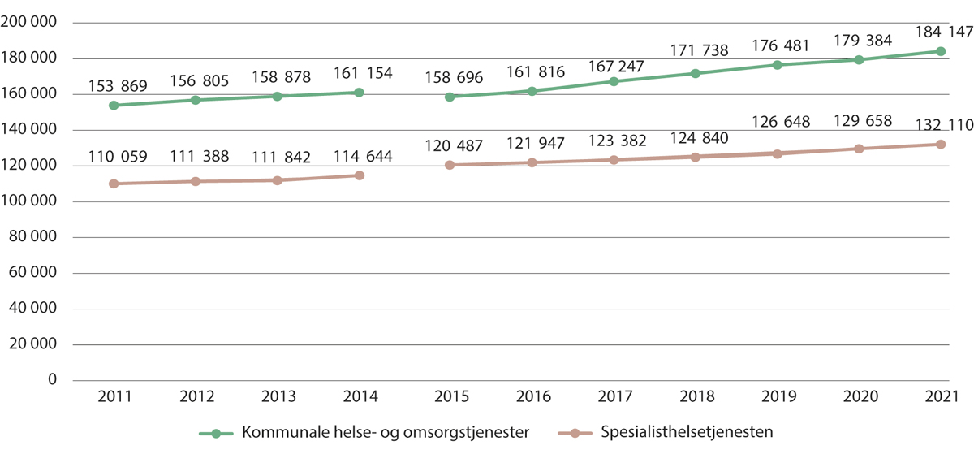
          - Avtalte årsverk i spesialisthelsetjenesten og kommunale helse- og omsorgstjenester. 2011–2021
Det er et brudd i tidsserien mellom 2014 og 2015 grunnet ny metode for datainnsamling. Dette medfører at perioden før 2015 ikke er sammenlignbar med perioden fra og med 2015. Årsverk for personer både med og uten helsefaglig utdanning er inkludert.
SSB. Statistikkbank tabell 09547 (spesialisthelsetjenesten), spesialbestilte data til Helsedirektoratet i forbindelse med Kompetanseløft 2025 (kommunale helse- og omsorgstjenester) og statistikkbank tabellene 11995 og 11996 (leger og fysioterapeuter i kommunale helse- og omsorgs-tjenester).
Tabell 4.1 viser at den relative veksten har vært størst i de kommunale helse- og omsorgstjenestene i alle årene i perioden fra 2012, unntatt i 2014 og 2020. Tabellen viser også den prosentvise økningen i de to sektorene med utgangspunkt i nivået i 2015, som er det første året med sammenlignbar statistikk. Fra 2015 til 2021 økte årsverkene i de kommunale helse- og omsorgstjenestene med 16,0 prosent, mot 9,6 prosent i spesialisthelsetjenesten.
For leger har imidlertid veksten i antall årsverk tilsynelatende vært større i spesialisthelsetjenesten enn i kommunene etter at samhandlingsreformen ble innført (Helsedirektoratet 2020a). Grunnet bruddet i tidsserien for spesialisthelsetjenesten mellom 2014 og 2015, er det ikke mulig å slå endelig fast om veksten reelt sett har vært større i spesialisthelsetjenesten. Ser man kun på tidsperioden fra 2015 til 2021, har den relative veksten vært omtrent lik, rundt 17 prosent (17,4 prosent i spesialisthelsetjenesten og 16,7 prosent i kommunene). Ettersom spesialisthelsetjenesten sysselsetter klart flest leger, har den absolutte veksten vært mye større i spesialist-helsetjenesten.
Størst økning i kommunene er i tråd med samhandlingsreformens intensjoner
Som følge av omstillingsarbeid og reformer, blant annet samhandlingsreformen som ble iverksatt fra 2012, har kommunene fått ansvar for flere brukergrupper og er blitt tilført mer faglig krevende oppgaver. Pasienter skrives tidligere ut fra spesialisthelsetjenesten for videre behandling og oppfølging i kommunen. Mange sykdommer og kirurgiske inngrep som tidligere krevde lang liggetid på sykehus, følges nå opp poliklinisk. Pasientene er dermed under kommunenes ansvar i en større andel av tiden, enten hjemme eller i en helse- og omsorgsinstitusjon.
Et sentralt mål med samhandlingsreformen var å utvikle mer helhetlige og koordinerte helse- og omsorgstjenester for pasienter og brukere. Den totale ressursveksten skulle i større grad gå til å bygge opp helse- og omsorgstjenestene i kommunene. Når antall avtalte årsverk har vokst mer i de kommunale helse- og omsorgstjenestene enn i spesialisthelsetjenesten i de senere årene, er det i tråd med samhandlingsreformens intensjon.
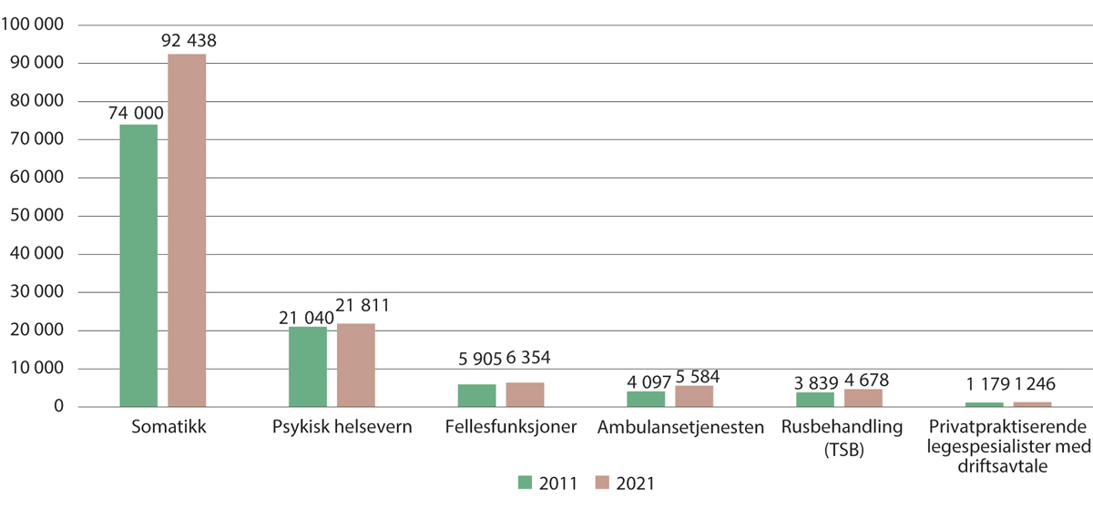
          - Avtalte årsverk i spesialisthelsetjenesten, fordelt på tjenesteområder. 2011og 2021
Det er et brudd i tidsserien mellom 2014 og 2015 grunnet innføring av ny metode for datainnsamling. Dette medfører at tallene fra før 2015 ikke er helt sammenlignbare med tall fra og med 2015.
SSB, statistikkbank tabell 09547, Spesialisthelsetjenesten.

Personell i spesialisthelsetjenesten
Det var i 2021 rundt 147 000 sysselsatte i spesialisthelsetjenesten, som hadde avtalt omtrent 132 000 årsverk (inkludert lange fravær). Lange fravær utgjør drøyt 13 000 årsverk, tilsvarende omtrent ti prosent, slik at det er avtalt i underkant av 119 000 årsverk ekskludert lange fravær.

Veksten har særlig funnet sted innen somatikken
Figur 4.5 viser at veksten i årsverk i spesialisthelsetjenesten fra 2011 til 2021 fant sted i somatikken, med drøyt 18 000 årsverk (25 prosent), mens det var tilnærmet stabilt innen psykisk helsevern, med 771 årsverk (4 prosent). Det var en økning på 839 årsverk (22 prosent) innen tverrfaglig spesialisert rusbehandling (TSB). Det har vært rekrutteringsutfordringer de seneste årene, særlig innen psykisk helsevern, som kommisjonen kommer tilbake til i kapittel 5.
Personell i psykisk helsevern
Økningen i årsverk innen psykisk helsevern i spesialisthelsetjenesten har i stor grad funnet sted i form av årsverk for leger og særlig psykologer. For psykologer har antall årsverk økt med nesten 1 400 årsverk, mer enn 54 prosent, fra 2011 til 2021 (SSB, tabell 09547). Grunnen til at veksten i årsverk totalt ikke er større, er en reduksjon i årsverk blant personell uten helse- eller sosialfaglig utdanning og helsefagarbeidere/hjelpepleiere, og i noe mindre grad for sykepleiere.
Antall døgnplasser i psykisk helsevern gikk ned fra 4 194 i 2011 til 3 284 i 2020 (SAMDATA, Helsedirektoratet, i Ose og Kaspersen 2021), en nedgang på 22 prosent. Antall polikliniske kontakter økte i samme periode fra 321 til 435 pr. 1 000 innbyggere i voksenbefolkningen, mens antall polikliniske kontakter på barne- og ungefeltet (BUP) holdt seg stabilt, med rundt 825 kontakter pr. 1 000 innbyggere. En slik omlegging av tjenestene fra døgnbehandling til poliklinisk behandling krever flere ansatte med høyere kompetanse, som kan gå inn i selvstendige behandlerstillinger, altså leger og psykologer.
Antall driftsavtaler for kliniske psykologer og psykiatere i spesialisthelsetjenesten (avtalespesialister) har blitt redusert noe over tid. Det var 467 driftsavtaler for kliniske psykologer og 223 driftsavtaler for psykiatere i 2022, ifølge Helsedirektoratet. På det meste var det 576 driftsavtaler for psykologer (2004) og 303 driftsavtaler for psykiatere (2001) (SSB, tabell 03750). 63 prosent av avtalespesialistene i psykologi og 76 prosent av avtalespesialistene i psykiatri er lokalisert i Helse Sør-Øst. Det er en større andel enn befolkningen (57 prosent) skulle tilsi. Statistikk fra Helsedirektoratet viser at avtalespesialister ofte er lokalisert i de større byene.
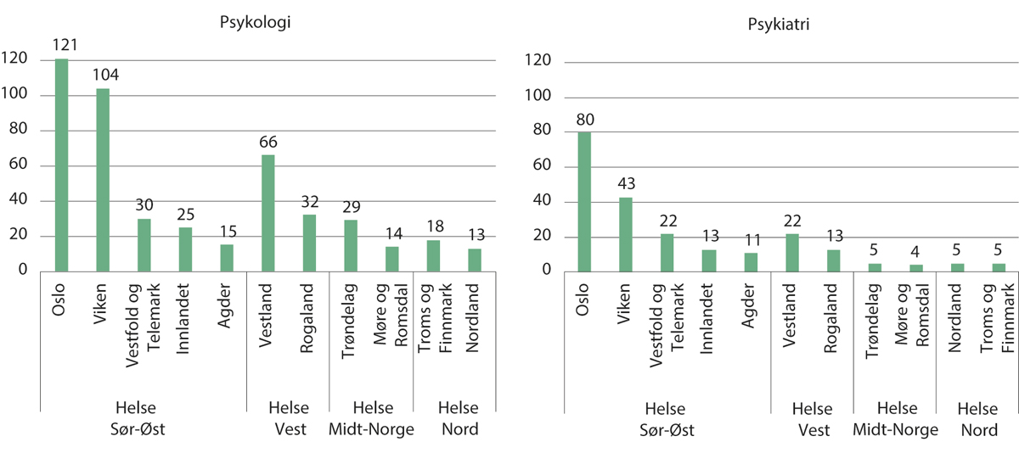
          - Antall avtalespesialister (driftsavtaler) i psykologi og psykiatri. 2022
Statistikk mottatt fra Helsedirektoratet.

Personellet i ulike helseregioner og helseforetak
Figur 4.7 viser årsverkene i spesialisthelsetjenesten fordelt på helseregion og helseforetak. Nasjonale og regionale funksjoner innebærer at det er utfordrende å se på sysselsettingen opp mot befolkningen i et helseforetaks opptaksområde. Når man inkluderer helseforetak og private ideelle sykehus som har driftsavtale med regionalt helseforetak, men holder private virksomheter uten driftsavtale utenfor, står Helse Sør-Øst RHF for over halvparten av de avtale årsverkene i spesialisthelsetjenesten (54 prosent), Helse Vest RHF for 20 prosent, Helse Midt-Norge for 14 prosent og Helse Nord for 12 prosent (SSB, tabell 09547). Som vi så i kapittel 3, har Helse Sør-Øst ansvaret for spesialisthelsetjenester til rundt 57 prosent av befolkningen, i tillegg til noen nasjonale funksjoner. Helse Nord har ansvaret for spesialisthelsetjenester til 9 prosent av befolkningen. Mens Helse Sør-Øst altså har færre årsverk enn innbyggertallet skulle tilsi, har Helse Nord flere årsverk enn innbyggertallet isolert sett skulle tilsi. For Helse Vest og Helse Midt-Norge er deres andel av årsverkene og deres andel av innbyggerne relativt like.

Utviklingen for de største yrkesgruppene i spesialisthelsetjenesten
Figur 4.8 viser utviklingen i avtalte årsverk for de største yrkesgruppene i spesialisthelsetjenesten etter 2011.
Nedgang i årsverk for helsefagarbeidere – stor vekst for leger og psykologer
Den eneste av de inkluderte gruppene som har opplevd en nedgang i avtalte årsverk, er helsefagarbeidere (inkludert hjelpepleiere og barnepleiere). Nesten ett av fire helsefagarbeiderårsverk i spesialisthelsetjenesten i 2011, hadde forsvunnet i 2021.
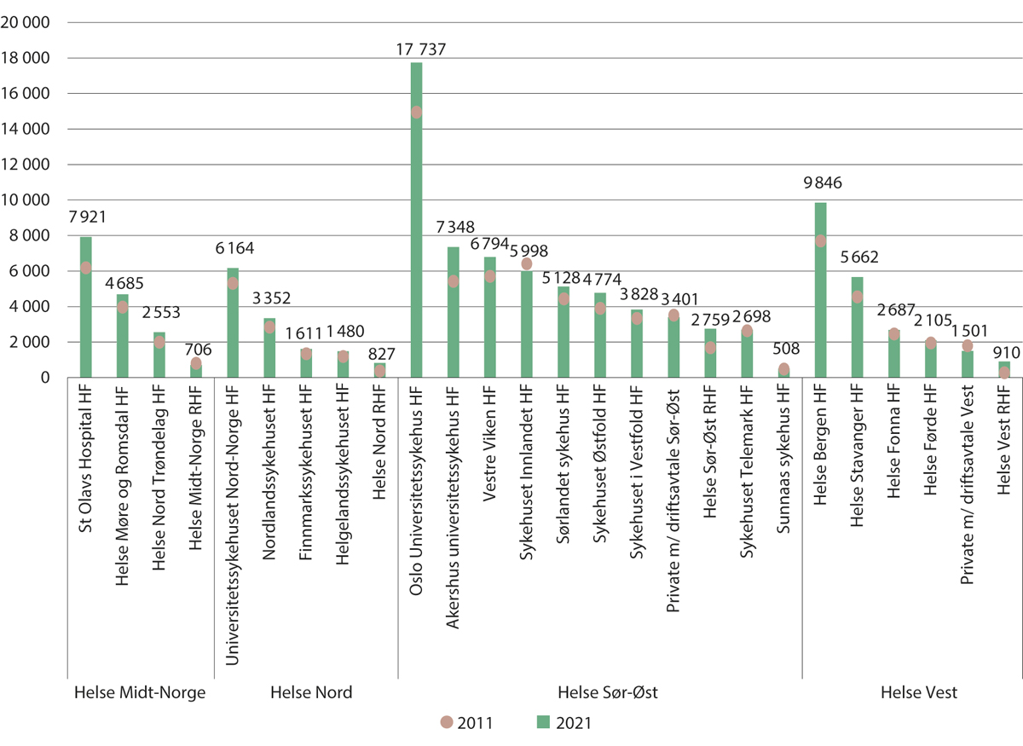
          - Avtalte årsverk i spesialisthelsetjenesten, fordelt på helseforetak. 2011 og 2021
Merk: Denne figuren viser avtalte årsverk eksklusive lange fravær, ettersom statistikk for avtalte årsverk inkludert lange fravær ikke er tilgjengelig. Både personell med og uten helse- eller sosialfaglig utdanning er inkludert. I 2011 var 400 årsverk registrert i det nå avviklede helseforetaket Rusbehandling Midt-Norge HF, og 19 og 75 årsverk var registrert i private institusjoner med driftsavtale i henholdsvis Helse Midt-Norge og Helse Nord. Disse årsverkene er i figuren inkludert i tallene for RHF-nivået. Tallene for Sykehuset i Vestfold i 2011 inkluderer 935 årsverk som tilhørte det nå avviklede helseforetaket Psykiatrien i Vestfold HF. Reduksjonen i årsverk i Sykehuset Innlandet har sammenheng med at Kongsvinger sykehus ble overført til Ahus i 2019.
SSB, statistikkbank tabell 09547.
Det har vært en stor økning i avtalte årsverk i spesialisthelsetjenesten for leger og psykologer, med vekst på henholdsvis drøye 3 000 årsverk (18 prosent) og 940 årsverk (20 prosent) siden 2015. For mer informasjon om leger i spesialisthelsetjenesten, se Helsedirektoratet (2020a).
Sykepleiere, ABIOK-sykepleiere og jordmødre i spesialisthelsetjenesten
Det var avtalt drøyt 47 000 årsverk for sykepleiere i spesialisthelsetjenesten i 2021. Som det kommer frem av Figur 4.8, har det vært vekst siden 2011, men den har vært relativt svak. Når veksten i 2015 holdes utenfor (se forklaring i figurnotene), har den årlige gjennomsnittlige veksten ligget rundt 1,4 prosent.
Dette antallet inkluderer også spesialsykepleiere og jordmødre. I 2019 var det rundt 1 350 årsverk innen anestesisykepleie, 320 innen barnesykepleie, 2 650 innen intensivsykepleie, 1 780 innen operasjonssykepleie og 755 innen kreftsykepleie.
Blant de 47 000 årsverkene, sto jordmødre for rundt 1 785 årsverk i 2021, etter en liten nedgang fra 2020 (SSB, tabell 09549). Antall jordmorårsverk i sykehusene økte frem til 2016, men har siden stabilisert seg rundt 1 800 årsverk.
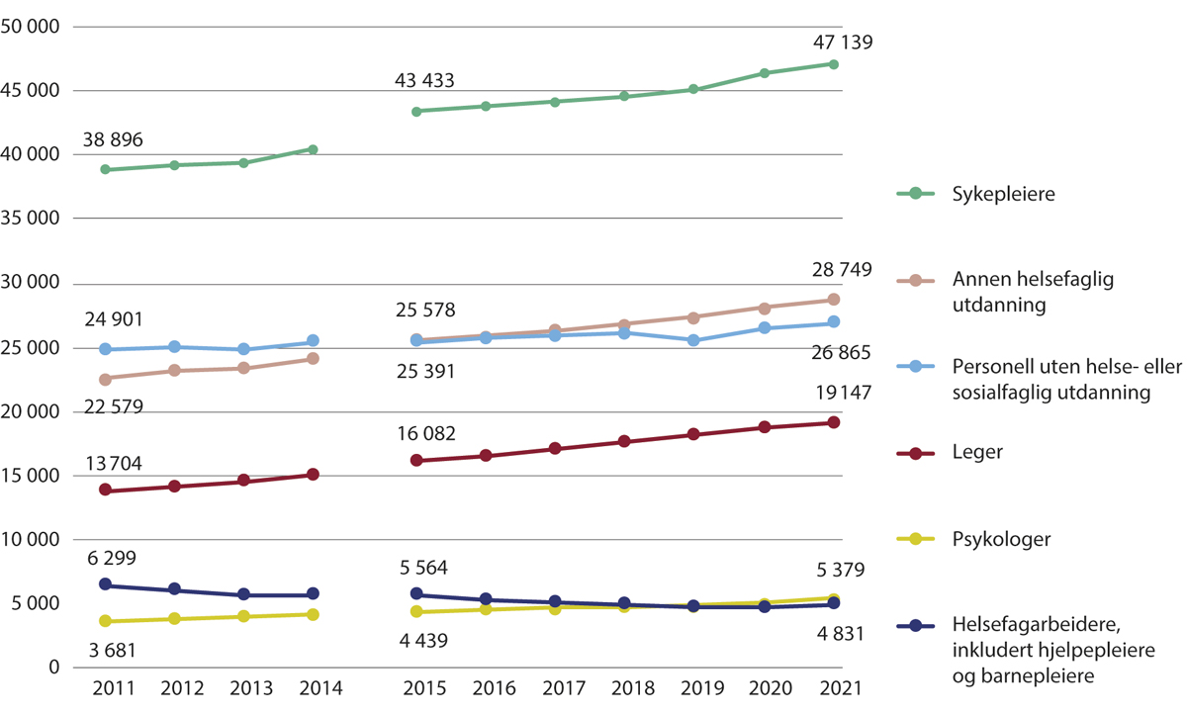
          - Avtalte årsverk i spesialisthelsetjenesten for de største yrkesgruppene. 2011–2021
Avtalte årsverk (inkludert lange fravær). Statistikken er basert på de sysselsattes høyeste utdanning. Det er et brudd i tidsserien mellom 2014 og 2015 grunnet innføring av ny metode for datainnsamling. Dette medfører at tallene fra før 2015 ikke er helt sammenlignbare med tall fra og med 2015
SSB, statistikkbank tabell 09547.
Bioingeniører
De fleste bioingeniørene jobber på sykehus. Det var 4 513 avtalte årsverk fordelt på 4 777 sysselsatte bioingeniører på sykehus og somatiske institusjoner i spesialisthelsetjenesten i 2021 (SSB, tabell 09549). En del bioingeniører, som utgjør knapt 300 årsverk, jobber i private laboratorietjenester.
I tillegg til bioingeniører i spesialisthelsetjenesten og private laboratorietjenester, var det rundt 80 årsverk for sysselsatte med bioingeniørutdanning som også var registrert med «bioingeniør» som yrke i kommunene i 2021.
Vernepleiere og sosialfaglig personell i spesialist-helsetjenesten
Vernepleiere regnes både som autorisert helsepersonell og sosialfaglig personell, mens barnevernspedagoger og sosionomer er sosialfaglig personell som i en del tilfeller jobber i eller i samarbeid med helse- og omsorgstjenestene.
I spesialisthelsetjenesten var det i 2021 2 244 vernepleierårsverk, 1 823 sosionomårsverk og 683 barnevernspedagogsårsverk (merk at tallene for barnevernspedagoger kun inkluderer psykisk helsevern og tverrfaglige spesialisert rusbehandling (TSB), og ikke somatiske institusjoner, der denne yrkesgruppen er mindre utbredt). Som vist i figur 4.9, har det siden 2011 vært en betydelig økning i antall vernepleierårsverk i spesialisthelsetjenesten. Økningen har primært funnet sted innen psykisk helsevern og TSB. For sosionomer og barnevernspedagoger har utviklingen i tilsvarende periode vært relativt flat.
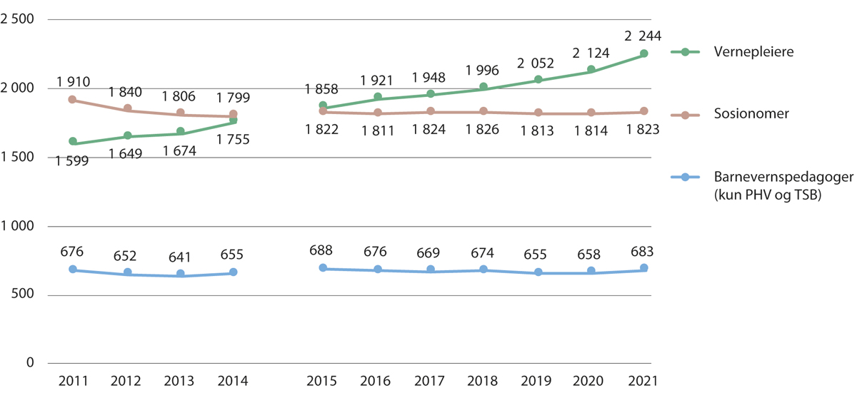
          - Avtalte årsverk for vernepleiere og sosialfaglig personell i spesialisthelsetjenesten. 2011–2021
Årsverk inkludert lange fravær. Det er et brudd i tidsserien mellom 2014 og 2015 grunnet innføring av ny metode for datainnsamling. Dette medfører at tallene fra før 2015 ikke er helt sammenlignbare med tall fra og med 2015..
SSB. statistikkbank tabellene 09549 (sykehus og øvrige somatiske institusjoner), 09550 (psykisk helsevern for barn og unge), 09551 (psykisk helsevern for voksne) og 09552 (tverrfaglig spesialisert rusbehandling, TSB).
Personell uten helse- eller sosialfaglig utdanning står for ett av fem årsverk i spesialisthelse-tjenesten
Årsverk av personell uten helse- eller sosialfaglig utdanning utgjorde i underkant av 27 000 årsverk i 2021, tilsvarende 20,3 prosent av årsverkene i spesialisthelsetjenesten. Som det kom frem av Figur 4.8, har antall årsverk av denne gruppen holdt seg relativt stabilt over tid, slik at andelen har blitt redusert, fra 22,6 prosent i 2011. Dette inkluderer personell som ikke jobber pasientrettet. Mange i spesialisthelsetjenesten som ikke har en helsefaglig utdanning, jobber innen administrasjon, ledelse og kontor eller servicefunksjoner, tekniske funksjoner og driftsfunksjoner.
Sysselsatte innen administrasjon og ledelse i spesialisthelsetjenesten
I 2021 var det 27 515 sysselsatte i spesialisthelsetjenesten som var registrert med administrasjon, ledelse og kontorpersonell som yrke. Antallet har økt med 27 prosent siden 2011 (SSB, tabell 09548). Den relative veksten blant administrativt personell har vært større enn for sykepleiere, men klart lavere enn for psykologer og leger. Det er geografiske variasjoner, og Helse Nord skriver i sitt innspill til Helsepersonellkommisjonen at utviklingen i antall administrativt ansatte har vært på samme nivå som legene i deres region.
Kommisjonen har mottatt mer detaljert statistikk fra Helse Vest og Helse Midt-Norge som viser utviklingen for administrative stillinger og lederstillinger de siste årene. Fra 2017 til 2021 var årlig gjennomsnittlig økning for såkalte «merkantile stillinger» på 0,6 prosent i Helse Midt-Norge og 1,6 prosent i Helse Vest. Dette omfatter en rekke ulike administrative stillinger, blant annet rådgiverstillinger, konsulentstillinger og sekretærstillinger. Antall toppledere er i praksis uendret i begge regionene. Antall mellomledere har i snitt blitt redusert med 0,2 prosent i Helse Midt-Norge og økt med 1,3 prosent årlig i Helse Vest. Helse Midt-Norge oppgir også tall for «andre ledere» utover toppledere og mellomledere, som i snitt har økt med 1,8 prosent årlig fra 2017.
Denne statistikken inkluderer både ansatte som er utdannet helsepersonell og ansatte med annen bakgrunn. Mange ledere og administrativt ansatte har helsefaglig bakgrunn og autorisasjon som helsepersonell. Det kan være at personer med «administrasjon, ledelse og kontorpersonell» som innrapportert yrke, også i større eller mindre grad ivaretar klinisk rettede oppgaver. Det finnes ikke nasjonal statistikk som viser hvor mange administrative stillinger i helse- og omsorgstjenestene som er besatt av personer som er autorisert helsepersonell. Oslo universitetssykehus (OUS) og Akershus universitetssykehus (Ahus) har lokal statistikk for ansatte i lederstillinger og administrative stillinger med og uten autorisasjon som helsepersonell. Tallene viser at nesten halvparten (47 prosent) av de ansatte i denne typen stillinger i de to foretakene samlet har autorisasjon som helsepersonell.
Sysselsatte innen servicefunksjoner, tekniske funksjoner og driftsfunksjoner i spesialisthelsetjenesten
I 2021 var det 9 666 sysselsatte i spesialisthelsetjenesten som jobbet innen servicefunksjoner, tekniske funksjoner og driftsfunksjoner. Det er en økning på 9 prosent siden 2011 (SSB, tabell 09548).

Personell i kommunale helse- og omsorgstjenester
De kommunale helse- og omsorgstjenestene omfatter blant annet omsorgstjenester (institusjonsbaserte tjenester, hjemmetjenester, dagaktivitetstilbud med mer), fastlege og legevakt, legetjenester i fengsler, kommunale akutte døgnplasser, helsestasjons- og skolehelsetjenesten, offentlig fysioterapitjeneste, habiliterings- og rehabiliteringstjenester og psykisk helse- og rusarbeid.
Det var i 2021 sysselsatt mer enn 240 000 personer i de kommunale helse- og omsorgstjenestene, som til sammen hadde avtalt i underkant av 185 000 årsverk, hvorav rundt 6 400 legeårsverk og 5 150 fysioterapeutårsverk og 173 000 øvrige årsverk.

Årsverksveksten har særlig funnet sted i hjemmebaserte tjenester
Figur 4.10 viser at årsverksveksten i de kommunale helse- og omsorgstjenestene siden 2011 har i stor grad funnet sted i hjemmebaserte tjenester, mens antall årsverk i institusjonsbaserte tjenestene har holdt seg stabilt. Dette er fortsettelsen av en langvarig trend, som delvis har skjedd som følge av reformer, som sykehjemsreformen i 1988, ansvarsreformen i 1991 og handlingsplan for eldreomsorgen i 1997, og delvis videreutviklingen av hjemmetjenestetilbudet med blant annet velferdsteknologi og hverdagsrehabilitering. Institusjonstjenestene blir i større grad brukt i siste fase av livet, noe som kommer frem av den økende andelen beboere som har omfattende bistandsbehov (SSB, tabell 06971) og den reduserte botiden i institusjon (Helsedirektoratet 2017).
Som det kommer frem av figuren, har det i tillegg til veksten i hjemmebaserte omsorgstjenester, også vært en betydelig vekst i kommunehelsetjenesten, som i stor grad kan tilskrives en særskilt satsing på bemanning i helsestasjons- og skolehelsetjenesten. Det har vært en vekst i årsverk for jordmødre, helsesykepleiere og andre sykepleiere i kommunehelsetjenesten.
Personell i kommunalt psykisk helse- og rusarbeid
I 2021 gikk rundt 16 800 av årsverkene i kommunene til psykisk helse- og rusarbeid (Ose og Kaspersen 2021). Det var en økning på 2 856 årsverk fra 2016, noe som tilsvarer en økning på drøyt 20 prosent. Den relative økningen har vært høyere for tiltak rettet mot barn og unge (29 prosent) enn for tiltak rettet mot voksne (18 prosent).
Psykologårsverk i kommunale helse- og omsorgstjenester økte fra 244 i 2015 til 506 årsverk i 2021, altså mer enn en dobling (Thonstad og Stølan 2022). Som omtalt i kapittel 3, har det i senere år blitt innført krav om at kommunene skal knyttet til seg enkelte yrkesgrupper, og lovkravet om tilknyttet psykolog gjelder fra og med 2020. Lovkravet har bidratt til økningen i antall psykologer i kommunene. Det har vært en målrettet rekruttering av psykologer til disse tjenestene gjennom statlig tilskudd til rekruttering av psykologer i kommunen. Fra 2020 finnes ikke lenger en statlig tilskuddsordning for å fremme rekruttering.
Ved utgangen av 2021 hadde fire av fem kommuner knyttet til seg psykologkompetanse i den kommunale helse- og omsorgstjenesten, enten gjennom ansettelse, samarbeid med andre kommuner eller kjøp av tjenester. Andelen i 2021, 80 prosent, var en nedgang fra 2020, da andelen var 84 prosent (Thonstad og Stølan 2022).
I 2021 hadde 63 prosent av kommunene ansatt psykolog(er) i kommunen, 24 prosent hadde inngått samarbeid med andre kommuner, 9 prosent kjøpte tilgang på psykologtjenester lokalisert innenfor kommunen og 14 prosent kjøpte tilgang der tjenesten var lokalisert utenfor kommunen. Det er geografiske variasjoner, og andelen kommuner som har knyttet til seg psykologkompetanse øker med sentralitet. I Nord-Norge har kun to av tre kommuner knyttet til seg psykologkompetanse. I mindre sentrale kommuner er det dessuten mindre vanlig å ansette psykologen i egen kommune, og kommunene som har knyttet til seg psykolog baserer seg i større grad på samarbeid eller kjøp (Thonstad og Stølan 2022).
Veksten er i all hovedsak knyttet til utviklingen i kommunale helsetjenester og tverrfaglige psykisk helse- og rustjenester. Psykologer er til en viss grad også tilsatt i den kommunale PP-tjenesten og det kommunale barnevernet, i tillegg til at noen er tilsatt i kommuneadministrasjon eller i tjenesteovergripende stillinger.
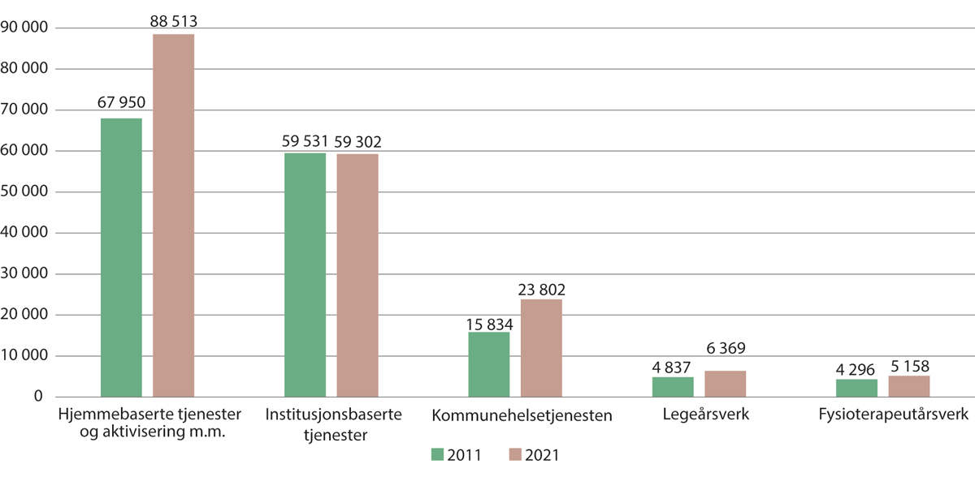
          - Avtalte årsverk i kommunale helse- og omsorgstjenester, fordelt på deltjeneste. 2011 og 2021
Hjemmebaserte tjenester og aktivisering m.m. = KOSTRA-kodene 234 og 254. Institusjonsbaserte tjenester = 253. Kommunehelsetjenesten = 232 (helsestasjons- og skolehelsetjenesten), 233 (annet forebyggende helsearbeid), 241 (diagnose, behandling, re-/habilitering).
SSB. Spesialbestilte data til Helsedirektoratet i forbindelse med Kompetanseløft 2025 og statistikkbanktabellene 11995 (fysioterapeuter) og 11996 (leger).

Personellet i kommunene i ulike deler av landet
Helsepersonelldekningen i kommunene, målt i avtalte årsverk for helsepersonell relativt til befolkningstallet, er i en del tilfeller høyere i mindre sentrale strøk. Et lavt antall innbyggere spredt over lange avstander kombinert med turnusordninger for bemanning og vaktberedskap døgnet rundt, bidrar til å gi en høy relativ personelldekning. Når det er stor avstand til spesialisthelsetjenester, blir oppgaveporteføljen til helsepersonell i kommunene bredere. Det faktum at det i mindre sentrale strøk er en større andel eldre enn i landet som helhet, bidrar også til en høy personelldekning.
Figur 4.11 viser at de to mest folkerike fylkene, Oslo og Viken, i tillegg til Rogaland, har det laveste antallet årsverk i de kommunale helse- og omsorgstjenestene per 1 000 innbyggere, til tross for et høyt antall årsverk, særlig i Viken. De nordligste fylkene og Innlandet har flest årsverk per 1 000 innbyggere, med over 40 årsverk per 1 000 innbyggere. De nordligste fylkene har et lavt antall årsverk, men altså et høyt antall relativt til befolkningen.
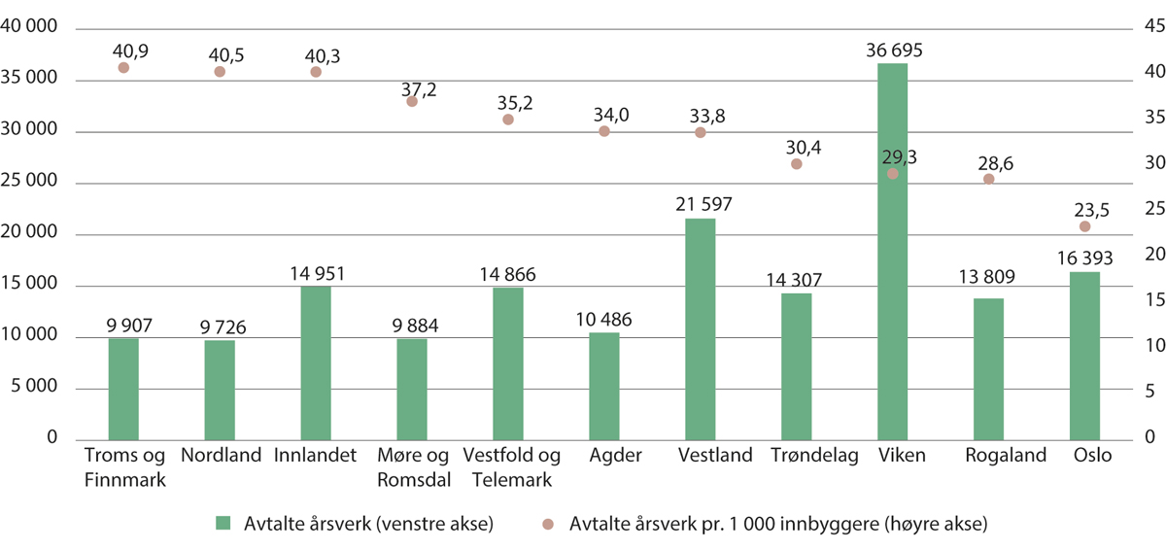
          - Avtalte årsverk i kommunale helse- og omsorgstjenester og avtalte årsverk pr. 1 000 innbyggere, fordelt på fylke. 2021
SSB. Statistikkbank tabell 07459 og spesialbestilte data til Helsedirektoratet i forbindelse med Kompetanseløft 2025.

Utviklingen for de ulike yrkesgruppene i de kommunale helse- og omsorgstjenestene
Figur 4.12 viser avtalte årsverk for sentrale helsepersonellgrupper i de kommunale helse- og omsorgstjenestene i 2015 og 2021.
Årsverksveksten blant jordmødre i kommunene har vært betydelig de seneste årene, i tråd med politiske satsinger. Fra 2015 til 2021 økte antallet med over 50 prosent. Veksten i årsverk for helsesykepleiere i samme periode var nær 22 prosent. Årsverk for sykepleiere med annen videreutdanning har økt med drøyt 23 prosent, mens årsverk for sykepleiere uten videreutdanning har økt med nesten 17 prosent.
Det har vært en økning i årsverk i kommunene også for personell uten helse- eller sosialfaglig utdanning (11 prosent) vernepleiere (28 prosent), ergoterapeuter (33 prosent), pleieassistenter eller lignende med annen helseutdanning (48 prosent).
Helsefagarbeidere har hatt den største økningen i absolutte tall i denne perioden, men dette er en stor gruppe i utgangspunktet, og den relative veksten har vært lav sammenlignet med de fleste øvrige grupper med helsefaglig utdanning, med drøyt 11 prosent. Kun helsesekretærer har hatt en lavere relativ vekst blant disse, med knappe sju prosent.
Det har vært en nedgang for administrativt personell og en tilnærmet uendret situasjon for servicefunksjoner, som kommisjonen kommer tilbake til senere.
Psykologer, som ikke dekkes av figuren, omtales i kapittel 4.3.1.
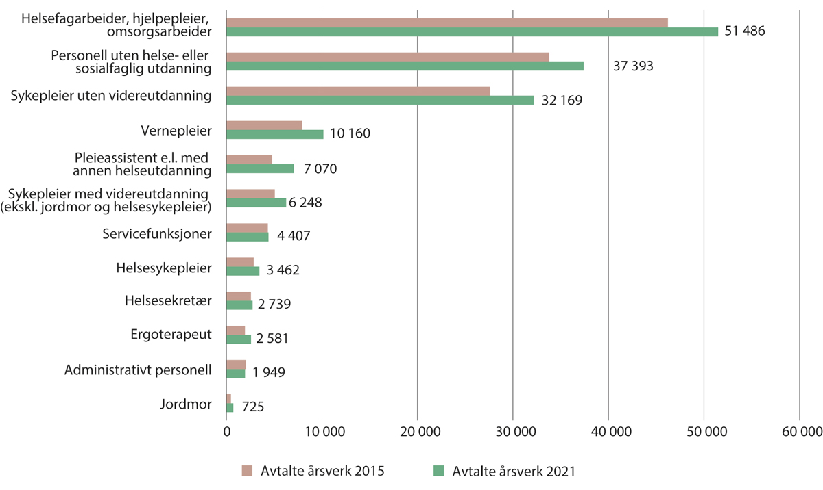
          - Avtalte årsverk i kommunale helse- og omsorgstjenester, fordelt på utdanning. 2015 og 2021
SSB. Spesialbestilte data til Helsedirektoratet i forbindelse med Kompetanseløft 2025.
Leger i de kommunale helse- og omsorgs-tjenestene
Det var i 2021 avtalt rundt 6 370 legeårsverk i de kommunale helse- og omsorgstjenestene eksklusive legevakt (SSB, tabell 11996). Dette gir 11,6 legeårsverk i kommunale helse- og omsorgstjenester pr. 10 000 innbyggere i 2021. Legedekningen per 10 000 innbyggere har blitt styrket fra 10,2 årsverk i 2015. Antallet varierte i 2021 fra 10,1 årsverk i Oslo til 14,9 i Nordland og 16,5 i Troms og Finnmark. Også i det tidligere fylket Sogn og Fjordane var det relativt mange leger pr. 10 000 innbyggere (Helsedirektoratet 2020a). Det er store variasjoner mellom ulike kommunegrupper (KOSTRA-grupper), fra 10,1 årsverk pr. 10 000 innbyggere i Oslo til 21,0 årsverk i kommunegruppen bestående av kommuner med mellom 600 og 1999 innbyggere.
De fleste av legeårsverkene i de kommunale helse- og omsorgstjenestene utføres av fastleger, enten kommunalt ansatte eller næringsdrivende. Mange fastleger jobber også på legevakt, samt på sykehjem, helsestasjon, kommunale akutte døgnplasser (KAD) eller som kommunelege. Det var 5 003 fastleger i Norge per august 2022 (Helsedirektoratet 2022b). Etter mange år med vekst i antall fastleger, har utviklingen flatet ut de seneste årene. Rekrutteringsutfordringer i fastlegeordningen omtales nærmere i kapittel 5.
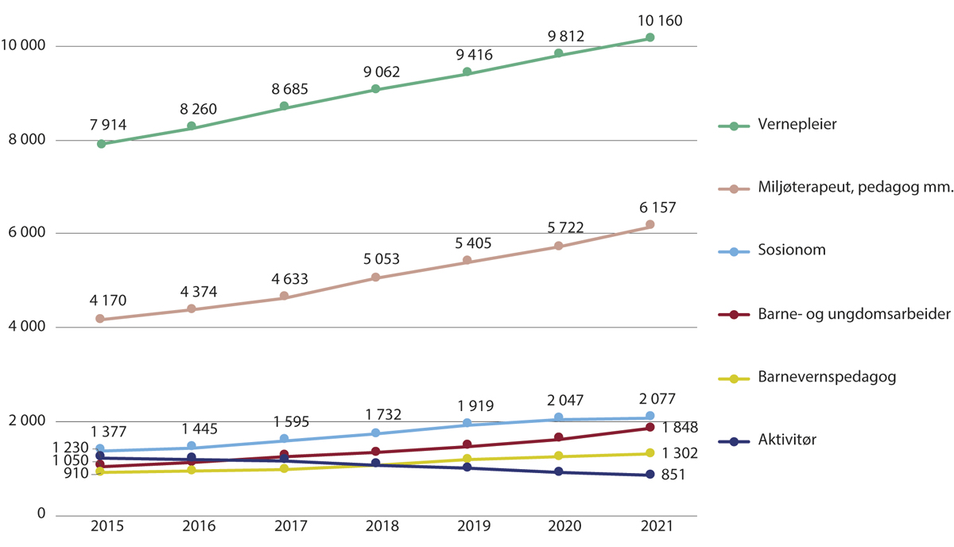
          - Avtalte årsverk for vernepleiere og sosialpersonell i de kommunale helse- og omsorgstjenestene. 2015–2021
SSB. Spesialbestilte data til Helsedirektoratet i forbindelse med Kompetanseløft 2025.
Vernepleiere og sosialfaglig personell i de kommunale helse- og omsorgstjenestene
Vernepleiere regnes som nevnt både som autorisert helsepersonell og sosialfaglig personell. Også annet sosialfaglig personell jobber ofte i helse- og omsorgstjenestene eller i samarbeid med disse. Her omtales sosialfaglig personell som er ansatt i de kommunale helse- og omsorgstjenestene.
Det var 10 160 vernepleierårsverk i de kommunale helse- og omsorgstjenestene i 2021. Figur 4.13 viser at det har vært en betydelig økning i årsverk for denne gruppen de seneste årene.
Miljøterapeuter, pedagoger og lignende er også en betydelig gruppe i de kommunale helse- og omsorgstjenestene, med over 6 150 avtalte årsverk i 2021, etter at antallet har økt betraktelig de siste årene.
Det var 2 077 sosionomårsverk i de kommunale helse- og omsorgstjenestene i 2021, etter flere år med betydelig vekst.
Barne- og ungdomsarbeidere hadde avtalt rundt 1 850 årsverk i de kommunale helse- og omsorgstjenestene i 2021. Også denne gruppen har opplevd en klar vekst de senere årene.
Det var 1 302 årsverk for barnevernspedagoger i de kommunale helse- og omsorgstjenestene i 2021, noe som tilsvarer en økning på nesten 400 årsverk fra 2015.
Aktivitører legger til rette for målrettede aktiviteter for mennesker med aktivitetsvansker. Det var i 2021 omtrent 850 aktivitørårsverk i de kommunale helse- og omsorgstjenestene. Som figur 4.13 viser, har det de siste årene vært en betydelig reduksjon i årsverk blant aktivitører. Helsedirektoratet (2020b) påpekte at aktivitører ikke har en lovhjemlet funksjon, og antok at kommunene nedprioriterer slike tjenester til fordel for lovpålagte oppgaver.
Personell uten helse- eller sosialfaglig utdanning
I 2021 var det om lag 67 700 personer uten helse- eller sosialfaglig utdanning som utførte rundt 37 400 årsverk de kommunale helse- og omsorgstjenestene utenom servicefunksjoner og administrativt personell (SSB 2022). Den store forskjellen mellom sysselsatte og årsverk viser at deltidsarbeid er svært utbredt blant denne gruppen.
Personell uten helse- eller sosialfaglig utdanning utgjør 30,3 prosent av de sysselsatte og 22,5 prosent av de avtale årsverkene de kommunale helse- og omsorgstjenestene utenom servicefunksjoner og administrativt personell. Antall årsverk utført av personer uten helse- eller sosialfaglig utdanning har økt noe mindre enn antall årsverk utført av personer med en slik utdanning, slik at denne gruppens andel av årsverkene har blitt redusert fra 23,8 prosent i 2015.
Det er geografiske variasjoner i andelen av årsverkene som utføres av personell uten helse- eller sosialfaglig utdanning. Andelen er lavest i Agder, Trøndelag og Rogaland, med 18–19 prosent i 2021, og høyest i Troms og Finnmark og Oslo, med 27–29 prosent (SSB 2022).
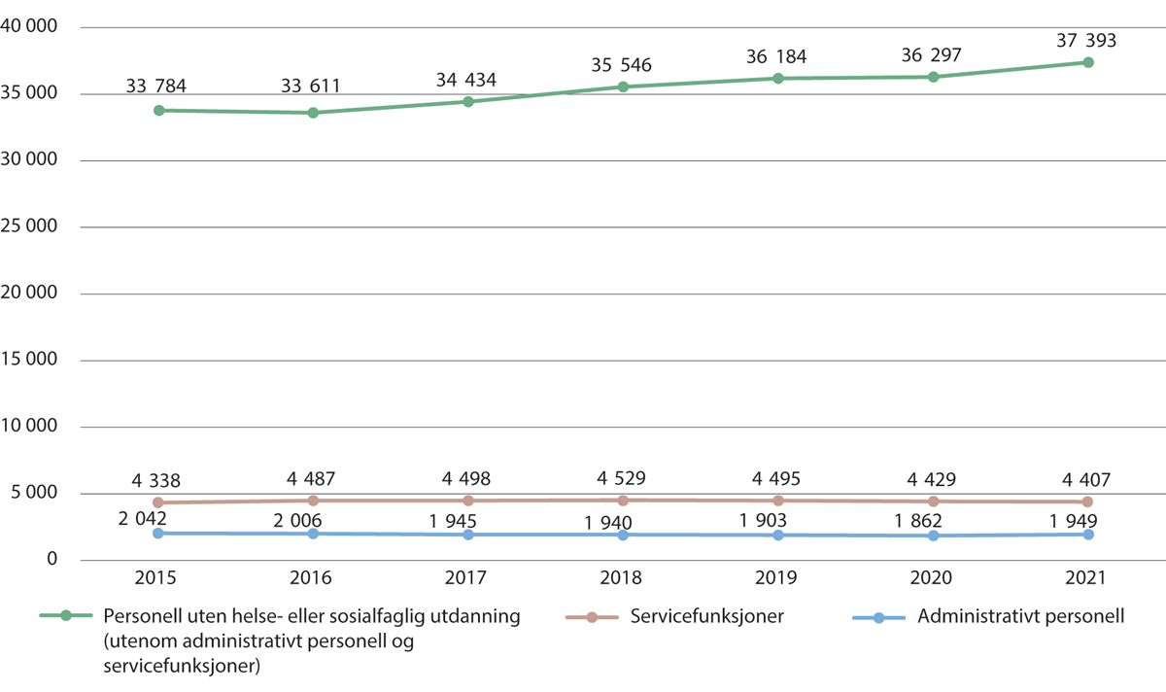
          - Avtalte årsverk i kommunale helse- og omsorgstjenester for personell uten helse- eller sosialutdanning, servicefunksjoner og administrativt personell
SSB. Spesialbestilte data til Helsedirektoratet i forbindelse med Kompetanseløft 2025.
Personell uten helse- eller sosialfaglig utdanning i de kommunale omsorgstjenestene er en sammensatt gruppe. En liten andel har høyere utdanning, mens omtrent 40 prosent har fullført videregående utdanning og over 40 prosent har utdanning på ungdomsskolenivå eller lavere. Helsedirektoratet (2021a) løftet bekymring for konsekvensene som en så høy andel ansatte med lav formell utdanning kan ha for kvalitet og pasient-sikkerhet.
Administrativt personell og servicefunksjoner i de kommunale helse- og omsorgstjenestene
Det var 1 949 årsverk for administrativt personell i de kommunale helse- og omsorgstjenestene i 2021. Figur 4.14 viser at det var en liten nedgang i årene etter 2015, før antallet økte litt igjen i 2021.
Det var drøyt 4 400 årsverk innen servicefunksjoner i de kommunale helse- og omsorgstjenestene i 2021. Utviklingen har vært relativt flat i perioden siden 2015.
Figur 4.15 viser utviklingen for antall årsverk i de mest sentrale servicefunksjonene i de kommunale helse- og omsorgstjenestene fra 2015 til 2021.
For vaktmestere er antallet i praksis uendret. For kokker/kjøkkenassistenter har det vært en liten økning i antall årsverk i perioden, til tross for at antall sysselsatte har vært stabilt. Med andre ord har stillingsstørrelsene økt. Helsedirektoratet (2021b) mener at situasjonen når det gjelder matfaglig kompetanse i de kommunale omsorgstjenestene er bekymringsfull, særlig i sykehjem. Det har vært en nedgang i renholdere i virksomhetene. Dette kan henge sammen med eventuelt økt innkjøp av rengjøringstjenester fra eksterne virksomheter.
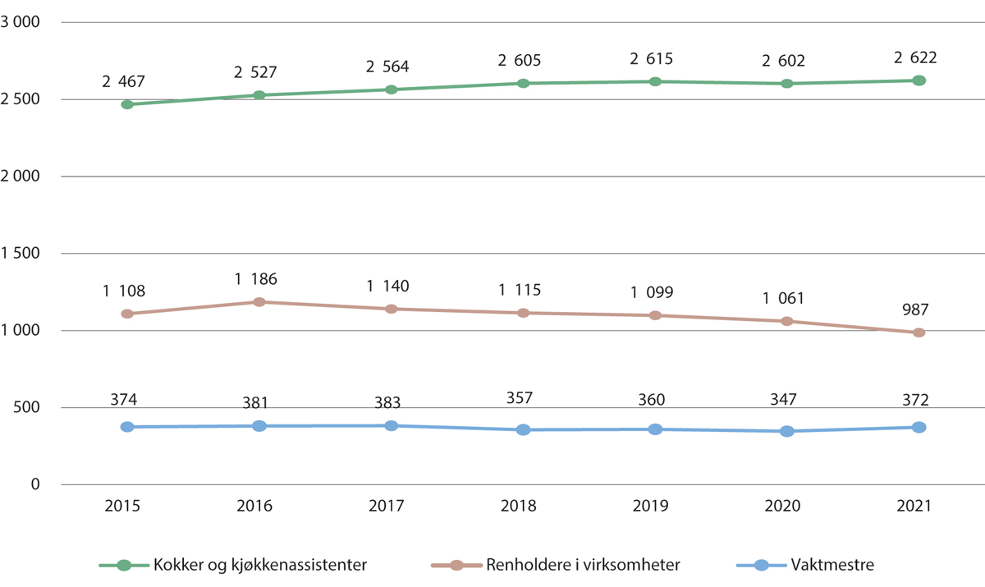
          - Avtalte årsverk i servicefunksjoner i de kommunale helse- og omsorgstjenestene. 2015–2021
Statistikken er basert på innrapportert yrke.
SSB. Spesialbestilte data til Helsedirektoratet i forbindelse med Kompetanseløft 2025.

Helsepersonell og utfordringsbildet i kommunale helse- og omsorgstjenester
I arbeidet med Kompetanseløft 2020 har Helsedirektoratet identifisert fire hovedutfordringer knyttet til personell og kompetanse i de kommunale helse- og omsorgstjenestene:
- utbredt bruk av deltidsstillinger,
- mange ansatte uten formell helse- eller sosialfaglig utdanning,
- høyt sykefravær, og
- høy turnover.
Personell uten formell helse- eller sosialfaglig utdanning er omtalt i kapittel 4.3.3. Deltidsproblematikk og sykefravær omtales i kapittel 9, og turnover omtales i kapittel 5.

Personell som jobber både i spesialisthelsetjenesten og kommunale helse- og omsorgstjenester
Nesten 8 800 personer har ansettelsesforhold både i spesialisthelsetjenesten og i de kommunale helse- og omsorgstjenestene. Disse utfører flest årsverk i spesialisthelsetjenesten, drøyt 4 500 årsverk, og drøyt 3 900 årsverk i de kommunale helse- og omsorgstjenestene. Totalt er det omtrent to prosent av de sysselsatte i helse- og omsorgstjenestene som har arbeidsforhold i begge sektorene. To utdanningsgrupper skiller seg ut med høyere andel. Det er jordmødre, med knapt 7 prosent, og ambulansearbeidere, med drøyt 7 prosent.

Apotekteknikere og farmasøyter i apotek og helse- og omsorgstjenester
I dette kapitlet omtales apotekteknikere og farmasøyter. Apotekteknikere utdannes på videregående skole. I helsepersonelloven skilles det mellom reseptarfarmasøyter (bachelorgrad) og provisorfarmasøyter (mastergrad).
Farmasøyter og apotekteknikere er helsepersonell som i mindre grad er ansatt i det som defineres som helse- og omsorgstjenestene. I SSBs kategorisering regnes handel og engroshandel av apotekvarer og produksjon av farmasøytiske råvarer og preparater som henholdsvis varehandel og industri. Merk at også sykehusapotekene regnes som varehandel av SSB, selv om dette i praksis er en del av spesialisthelsetjenesten, og selv om det er farmasøyter ansatt i sykehusapotekene som jobber klinisk sammen med sykehusets ansatte. Helsepersonellkommisjonen har bestilt statistikk fra SSB for å kunne beskrive status og utvikling for apotekteknikere og farmasøyter. I dette kapitlet oppsummeres denne statistikken. Apotekutvalget (NOU 2023: 2) har kartlagt kompetansen i apotekene nærmere.
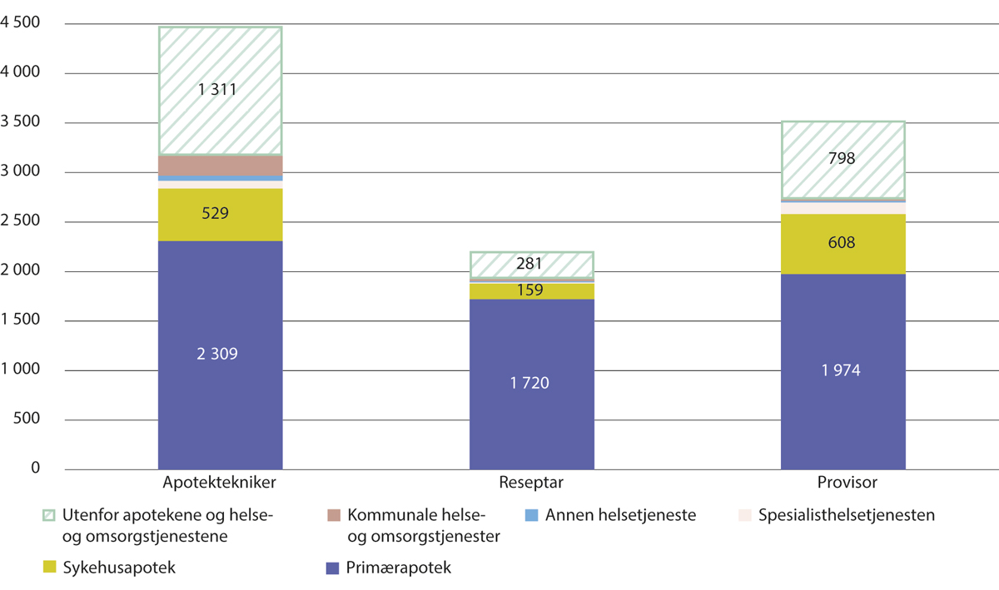
          - Avtalte årsverk for apotekteknikere, reseptarfarmasøyter og provisorfarmasøyter. 2021
SSB. Statistikk bestilt av Helsepersonellkommisjonen.
Fordeling av årsverk for apotekteknikere og -farmasøyter i 2021
Som Figur 4.16 viser, jobber de fleste apotekteknikere og farmasøyter i primærapotek, som er drevet av private aktører. For apotekteknikere og provisorfarmasøyter finner over halvparten av årsverkene sted i primærapotek, mens for reseptarfarmasøyter gjelder det nesten 80 prosent av årsverkene.
Et betydelig antall jobber også i sykehusapotekene, med drøyt 600 årsverk for provisorfarmasøyter, knapt 530 årsverk for apotekteknikere og knapt 160 årsverk for reseptarfarmasøyter. I tillegg kommer en liten gruppe apotekteknikere og farmasøyter som er ansatt i spesialisthelsetjenesten utenom sykehusapotekene.
Det er få ansatte med apotektekniker- eller farmasiutdanning i de kommunale helse- og omsorgstjenestene; 200 årsverk for apotekteknikere, 21 årsverk for reseptarfarmasøyter og 16 årsverk for provisorfarmasøyter i 2021. Det fleste apotekteknikerne i kommunene jobber antakeligvis i andre roller i kommunene.
Det er også en del sysselsatte med apotektekniker- eller farmasiutdanning som jobber utenfor apotekene og helse- og omsorgstjenestene. Dette gjelder drøyt 1 300 årsverk for sysselsatte med apotekteknikerutdanning, rundt 280 årsverk for sysselsatte med reseptarutdanning og nesten 800 årsverk for sysselsatte med provisorutdanning. Disse kan likevel ha jobber som er relevante for utdanningen, for eksempel innen næringen «produksjon av farmasøytiske preparater».
Utviklingen over tid
Tidligere i kapitlet er det beskrevet en utvikling der en økende andel av de sysselsatte i helse- og omsorgstjenestene er helsepersonell med høyere utdanning. Denne utviklingen har gjort seg gjeldende også blant apotekteknikere og farmasøyter. Figur 4.17 viser utviklingen siden 2011. Mens det har vært en klar økning i farmasøytårsverk, med godt over 50 prosent økning for både reseptarer og provisorer siden 2011, har det vært en mer beskjeden økning i antall årsverk for apotekteknikere, på rundt 5 prosent.
Parallelt med økningen i farmasøytårsverk, har det vært en økning i antall apoteker. Dette innebærer at farmasøytdekningen på apotekene likevel ikke har blitt tettere i noen betydelig grad (NOU 2023: 2).
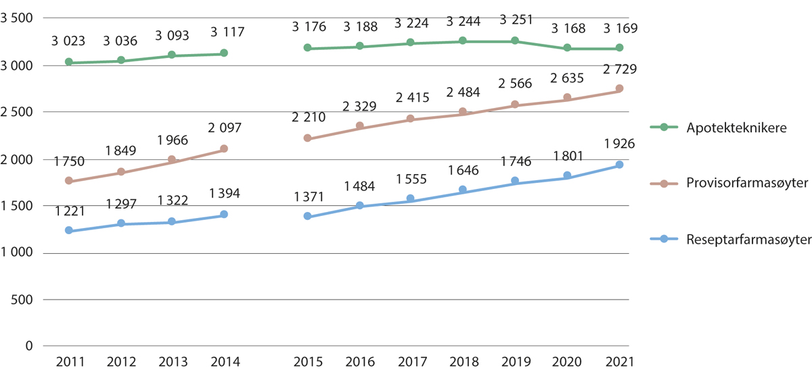
          - Avtalte årsverk for apotekteknikere og farmasøyter i apotek og helse- og omsorgstjenester. 2011–2021
Det er et brudd i tidsserien mellom 2014 og 2015 grunnet innføring av ny metode for datainnsamling. Dette medfører at tallene fra før 2015 ikke er helt sammenlignbare med tall fra og med 2015.
SSB. Statistikk bestilt av Helsepersonellkommisjonen.
Årsverk utført av annet personell enn apotek-teknikere og farmasøyter
Apotekutvalget (2023) viste at antall årsverk som utføres av personell som ikke er farmasøyter og apotekteknikere, har ligget stabilt i overkant av 550 årsverk etter en reduksjon fra 2017 til 2018. Ettersom farmasøytårsverkene har økt i samme periode, blir gruppen med annet personell mindre relativt sett. At disse årsverkene ikke har økt mer, til tross for vekst i antall apotek, kan trolig henge sammen med «outsourcing» av funksjoner som ikke er relatert til apotekets funksjoner, som renhold og kjøring av varer.

Personell i fylkeskommunal og privat tannhelsetjeneste
I underkant av 13 000 personer var sysselsatt i privat eller offentlig tannhelsetjeneste i 2021. Figur 4.18 viser antall sysselsatte i tannhelsetjenesten, fordelt på privat og offentlig, fylkeskommunal tannhelsetjeneste. Syv av ti sysselsatte i tannhelsetjenesten har sitt hovedarbeidsforhold i den private tannhelsetjenesten. Som nevnt i kapittel 2, står privat sektor for størstedelen av tannbehandling for voksne. Andelen som er sysselsatt i den private tannhelsetjenesten varierer fra 40 prosent i Troms og Finnmark til 85 prosent i Oslo. Veksten i antall sysselsatte har i senere tid i stor grad funnet sted i de private tannhelsetjenestene.
Tannhelsesekretærer er den største yrkesgruppen med over 5 600 sysselsatte, og utgjør med det omtrent 43 prosent av de sysselsatte. Andelen er lik i den private og den offentlige tannhelsetjenesten.
De drøyt 4 900 tannlegene og tannlegespesialistene utgjør omtrent 38 prosent av de sysselsatte. De utgjør 36,6 prosent i den offentlige tannhelsetjenesten og 38,4 prosent i den private tannhelsetjenesten.
Med omtrent 1 150 sysselsatte, utgjør tannpleiere omtrent 9 prosent av de sysselsatte. Tannpleiere utgjør en klart større andel av personellet i offentlig tannhelsetjeneste (16 prosent) enn i den private tannhelsetjenesten (6 prosent). Tannpleieres andel av de sysselsatte har økt noe over tid, men fortsatt er andelen altså relativt lav. Mens vi i Norge har knapt én tannpleier per fire tannleger, har Sverige drøyt én tannpleier per to tannleger (Socialstyrelsen 2021).
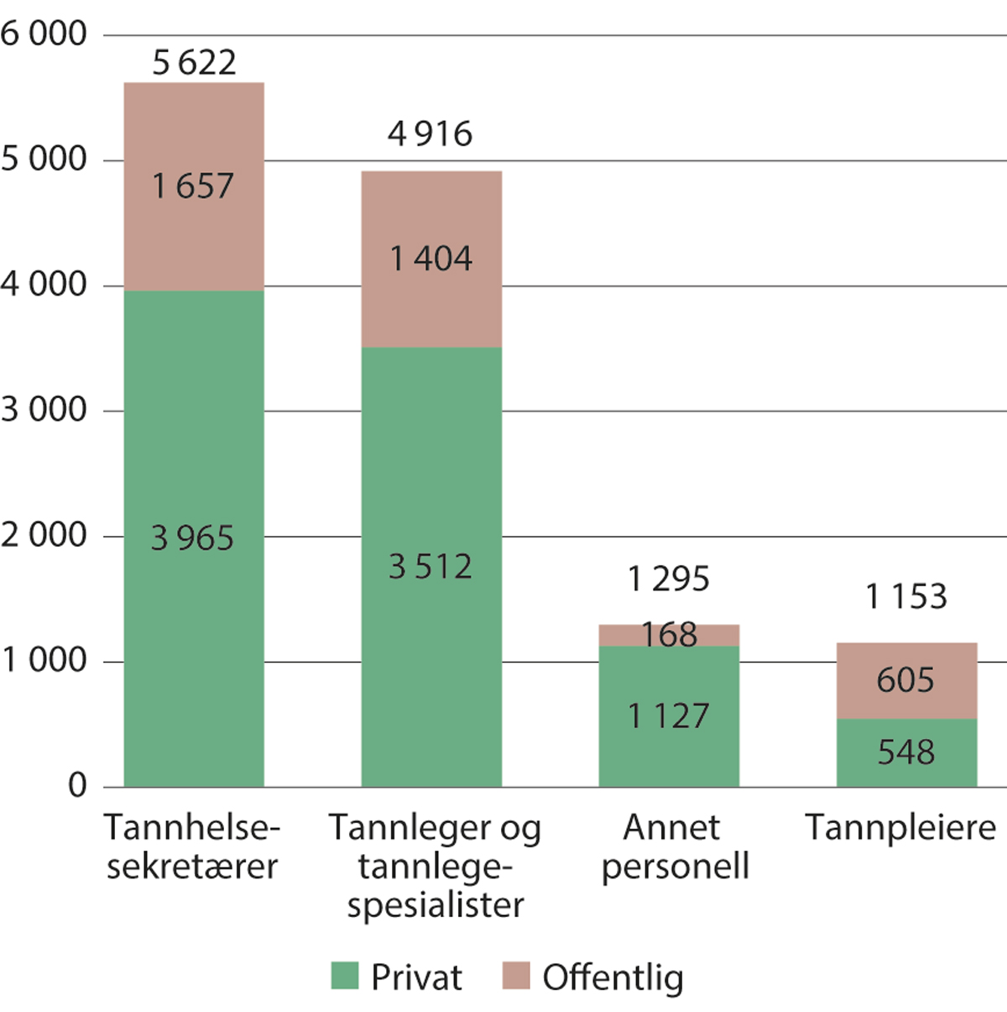
          - Sysselsatte i tannhelsetjenesten. 2021
SSB statistikkbanken tabell 04778. Basert på hovedarbeidsforhold og tannhelseutdanning.
Drøyt én av ti tannleger er spesialister. Årsverk for tannlegespesialister utgjorde 11,6 prosent av avtalte tannlegeårsverk i 2021. Andelen er svakt økende, fra 10,7 i 2015. De aller fleste spesialistene jobber i den private tannhelsetjenesten; rundt 86 prosent av årsverkene for tannlegespesialister var i den private tjenesten i 2021 (SSB, tabell 11774). Det er en større geografisk variasjon i dekning av tannlegespesialister enn for allmenntannleger.
I kategorien «annet personell» finnes tannteknikere. Antall tannteknikere har vist en jevn nedgang, fra 460 avtalte årsverk i 2015 til 412 i 2021.

Tannlege- og tannpleierdekning per 10 000 innbyggere
Figur 4.19 viser tannlege-, tannlegespesialist- og tannpleierdekning nasjonalt og i de ulike fylkene, målt i årsverk per 10 000 innbyggere, i både privat og offentlig tannhelsetjeneste. På landsbasis var det i 2021 8,0 avtalte tannlegeårsverk, 1,0 tannlegespesialistårsverk og 2,0 tannpleierårsverk per 10 000 innbyggere. Tannlege- og tannlegespesialistdekningen har vært stabil de siste årene, mens tannpleierdekningen per 10 000 innbyggere økte fra 1,8 til 1,9 i 2017 og videre til 2,0 i 2021.
Det er store geografiske variasjoner i dekningen. Dekningen av allmenntannleger varierer fra 7,1 årsverk i Innlandet til 9,8 årsverk i Troms og Finnmark. Dekningen av tannlegespesialister varierer fra 0,7 årsverk i Innlandet, Trøndelag og Nordland til 1,6 årsverk i Oslo. Det er stor variasjon i tannpleierdekningen, fra 1,6 årsverk i Viken og Agder til 4,4 årsverk i Troms og Finnmark.

Personell som nærmer seg pensjonsalder
I dette kapitlet omtales personell i spesialisthelsetjenesten og kommunale helse- og omsorgstjenester som er 55 år eller eldre. Dette er personell som kan forventes å gå av med alderspensjon i løpet av noen år, avhengig av yrkesgruppe. I kapittel 2 omtales fremskrevet tilbud av ulike typer helsepersonell, blant annet basert på helsepersonellets aldersfordeling og forventet avgangsalder.
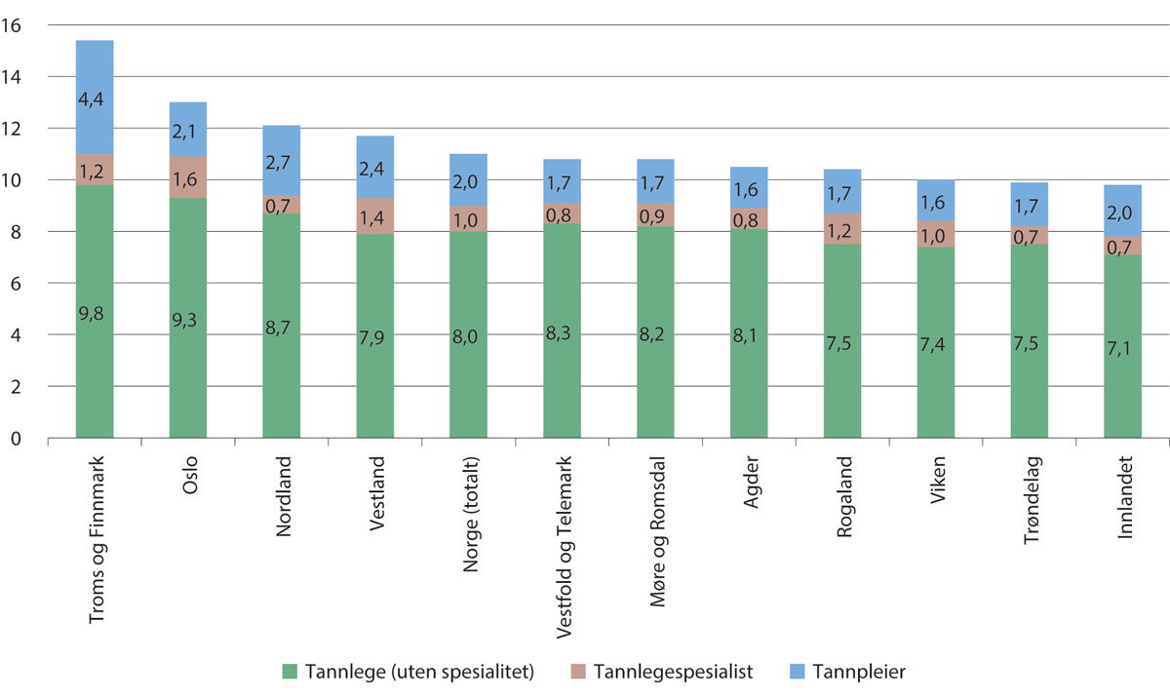
          - Tannlege-, tannlegespesialist- og tannpleierdekningen pr. 10 000 innbyggere. 2021
Avtalte årsverk per 10 000 innbyggere.
SSB statistikkbanken tabell 11985: Utvalgte nøkkeltall for tannhelsetjenesten.
Personell i spesialisthelsetjenesten som er 55 år eller eldre
Drøyt 33 000 sysselsatte i spesialisthelsetjenesten var i aldersgruppen 55 til 74 år i 2021 (SSB, tabell 08063). Dette utgjorde i underkant av 23 prosent av de sysselsatte. Helsefagarbeiderne (inkludert hjelpepleiere og barnepleiere) hadde den høyeste andelen sysselsatte som er 55 år eller eldre, med hele 43 prosent. Tilsvarende andel var 18 prosent for leger, 22 prosent for sykepleiere og 28 prosent for personell uten helse- eller sosialfaglig utdanning. Psykologene er en yrkesgruppe med mange unge sysselsatte. Knapt 13 prosent av psykologene i spesialisthelsetjenesten var 55 år eller eldre i 2021. For personell med en annen helsefaglig utdanning enn de nevnte, var andelen som var 55 år eller eldre 18 prosent for personell med utdanning på høyskole eller universitet og 21 prosent for utdanning på videregående skole.
Personell i kommunale helse- og omsorgstjenester som er 55 år eller eldre
En høy andel personell over 55 år og relativt tidlig reell pensjonsalder for helsefagarbeidere, innebærer et betydelig rekrutteringsbehov for personell i helse- og omsorgssektoren i kommunene på kort og mellomlang sikt. I arbeidslivet generelt er andelen av de sysselsatte som er 55 år eller eldre omtrent 20 prosent, ifølge SSB (Hauge 2019).
Blant sykepleiere med eller uten videreutdanning, helsefagarbeidere (inkludert hjelpepleiere og omsorgsarbeidere), vernepleiere og personell uten helse- eller sosialfaglig utdanning, var én av fire sysselsatte (24,5 prosent) i de kommunale helse- og omsorgstjenestene 55 år eller eldre i 2021. Andelen er særlig høy for helsesykepleiere (31,6 prosent), helsefagarbeidere (33,4 prosent), jordmødre (36,4 prosent) og sykepleiere med en annen videreutdanning (38,5 prosent). Med unntak av helsefagarbeidere, er dette helsepersonell som har gjennomført en høyskolegrad, fått arbeidserfaring og deretter gjennomført en videreutdanning, noe som innebærer at det ikke er noen i den yngste aldersgruppen blant disse. Drøyt 1 400 fastleger er 55 år eller eldre (Helse-direktoratet 2022a). Disse utgjør 29 prosent av fastlegene. Også i kommunene er psykologene en ung yrkesgruppe, og psykologer over 55 år utgjør kun ni prosent av kommunene som er ansatt i kommunene (inkluderes psykologer som jobber i kommunale tjenester uten å være kommunalt ansatt, øker andelen til 14 prosent), ifølge statistikk som Helsepersonellkommisjonen har mottatt fra SSB.

Personell med utenlandsk utdanning eller innvandringsbakgrunn

Personell med utenlandsk utdanning
Helsepersonell med utenlandsk utdanning er viktige bidragsytere i de norske helse- og omsorgstjenestene, som vist i Helsedirektoratets (2018a) rapport med kunnskapsgrunnlag om helsepersonell med utdanning fra utlandet. Dette gjelder både norske statsborgere som har gjennomført helsefaglige studier i utlandet og utenlandske statsborgere som reiser til Norge for å jobbe som helsepersonell eller av andre årsaker. Internasjonale sammenligninger viser at Norge er blant landene i OECD med høyest andel leger med utenlandsk utdanning, med drøyt 40 prosent. For sykepleiere ligger Norge omtrent på OECD-snittet, med drøyt 6 prosent (OECD 2021).

Personell i helse- og omsorgstjenestene med innvandringsbakgrunn
Personell med innvandringsbakgrunn er viktige bidragsytere i de norske helse- og omsorgstjenestene, og særlig i kommunene. SSB (Hjemås mfl. 2019a) skriver at de norske helse- og omsorgstjenestene i økende grad har blitt avhengig av innvandring av leger, sykepleiere og helsefagarbeidere. Helsepersonell med innvandringsbakgrunn kan ha gjennomført utdanningen sin i Norge eller i utlandet.
Tall fra SSB som Helsepersonellkommisjonen har mottatt, viser at hele 44 prosent av reseptarfarmasøyter, 32 prosent av provisorfarmasøyter og 24 prosent av apotekteknikerne har innvandringsbakgrunn. I underkant av 18 prosent av bioingeniørene har innvandringsbakgrunn. Andelen er så lav som 10 prosent for helsesekretærer.
Omtrent 18 300 av de sysselsatte i spesialisthelsetjenesten, rundt 13 prosent, har innvandrerbakgrunn, ifølge SSB.
Personell i kommunale helse- og omsorgs-tjenester med innvandringsbakgrunn
Det var 43 630 sysselsatte i de kommunale helse- og omsorgstjenestene som hadde innvandringsbakgrunn eller var ikke-bosatte i 2021 (leger og fysioterapeuter er ikke inkludert i statistikken og kommer i tillegg).
Personell med innvandringsbakgrunn og ikke-bosatte utgjør en betydelig og økende andel av de sysselsatte i kommunale helse- og omsorgstjenester. I 2021 var andelen omtrent 19 prosent (SSB 2022). Det er store geografiske variasjoner. I Oslo er andelen hele 38 prosent.
Drøyt en tredjedel av personellet med innvandringsbakgrunn eller som var ikke-bosatte, var personell uten fullført helse- eller sosialfaglig utdanning, og nesten en tredjedel var helsefagarbeidere (SSB 2022).
Personell med innvandringsbakgrunn har stått for en stor del av personellveksten i omsorgstjenestene, og uten innsatsen fra denne personellgruppen ville tjenestene hatt langt større rekrutteringsutfordringer, ifølge SSB (Claus 2018).
Helsefagarbeidere med innvandringsbakgrunn
Det var sysselsatt nesten 11 700 helsefagarbeidere med innvandringsbakgrunn i 2016, og disse utgjorde nesten 13 prosent av helsefagarbeiderne i Norge (Beyrer mfl. 2019). Litt over halvparten av disse helsefagarbeiderne hadde fått fagbrevet i Norge, mens de resterende hadde utdanning fra utlandet. Helsefagarbeidere som hadde innvandret fra Filippinene utgjorde den klart største gruppen, og var tre ganger flere enn helsefagarbeidere innvandret fra Sverige, som utgjorde den nest største gruppen.
Helsefagarbeidere som har innvandret til Norge fra land utenfor Norden, har i større grad enn leger og sykepleiere fra tilsvarende land innvandret av andre årsaker enn arbeidsinnvandring, som familieårsaker og flukt, ifølge UDI-statistikk bearbeidet av Helsedirektoratet (2018a).

Omfang av innleie og vikarbruk
I tillegg til helsepersonell som er sysselsatt i kommunene og helseforetakene, er det også helsepersonell som leies inn via vikarbyråer, særlig i deler av landet.

Innleie og vikarbruk i de kommunale helse- og omsorgstjenestene
Det finnes ingen fullstendig oversikt over omfanget av innleie av helsepersonell fra bemannings-byråer i kommunale helse- og omsorgstjenester, men enkelte undersøkelser gir et inntrykk av omfanget.
Omfattende innleie i kommunale helse- og omsorgstjenester
Senter for omsorgsforskning (SOF) undersøkte i 2021 vikarbruken på oppdrag fra Helse- og omsorgsdepartementet. Rapporten viste at det var høy vikarbruk i kommunale helse- og omsorgstjenester og mellom 55 og 60 prosent av lederne som deltok i undersøkelsen leide inn vikarer ofte eller svært ofte (Gransjøen og Sogstad 2021). Respondentene jobbet ved sykehjem, innen hjemmesykepleie, i helsehus eller lignende.
Ifølge SOF er ferieavvikling og sykdom de vanligste årsakene til vikarbruk i kommunene. Andre årsaker til vikarbruk er ekstraordinære hendelser og utfordringer med å rekruttere personell, særlig til mindre deltidsstillinger. Forfatterne refererer til litteratur som viser at bruk av vikarer for å få den ordinære driften til å gå rundt, oppfattes som mer problematisk enn vikarbruk i forbindelse med ferie og sykdom. Generelt ble det ikke opplevd som vanskelig å få tak i vikarer i kommunene, men en større andel opplevde det som vanskelig i 2020 (20 prosent) enn året før (7 prosent), og det var utfordrende å få tak i vikarer med sykepleierkompetanse.
Rundt 40 prosent av respondentene i under-søkelsen mente at vikarbruken påvirket kvaliteten på tjenestene, og nesten halvparten jobbet aktivt for å redusere behovet for vikarer. De vanligste tiltakene for å redusere behovet for vikarer var økte stillingsprosenter og endrede turnusordninger. Vikarbruken gikk opp i 2020 sammenlignet med året før, trolig på grunn av koronapandemien. Forskerne fant ingen statistisk signifikant sammenheng mellom kommunestørrelse, antall ansatte og størrelse på avdeling og behov for vikarer, andel deltidsstillinger og hvor lett det var å få tak i vikarer.
Økte kostnader til innleie i kommunene
Burson Cohn & Wolfe (2022) har på vegne av Norsk Sykepleierforbund (2022) kartlagt kostnader til innkjøp av tjenester fra bemanningsbyråer, ved hjelp av innsyn i regnskapet til landets kommuner. Kartleggingen viser at kommunene i 2021 brukte nærmere 1,76 milliarder kroner på innleie av helsepersonell til de kommunale helse- og omsorgstjenestene, en økning på over en milliard kroner fra 2012. Med unntak av en liten nedgang fra 2015 til 2016, har utgiftene til vikarer økt hvert år, og økningen var særlig stor fra 2020 til 2021.
Årsaker til vikarbruk i kommunene og vanlige tiltak
Det er ofte vanskelig å rekruttere til små stillinger, og det gir behov for vikarer til ordinær drift. Bruk av vikarer henger også sammen med utfordringer med å rekruttere helsepersonell. En annen sentral årsak til vikarbruk, er sykefravær hos de ansatte.
De vanligste tiltakene for å redusere behovet for vikarer i kommunene, er ifølge Gransjø og Sogstad (2021) økte stillingsprosenter og endrede turnusordninger. Dette inkluderer ønsketurnus/forhandlingsturnus, der ansatte gir innspill om ønsket arbeidstid og der ansatte forhandler om arbeidstiden. Andre tiltak som har vært brukt i kommunale helse- og omsorgstjenester for å redusere vikarbruken, inkluderer lønnstillegg, vikarpool som løsning på deltidsproblematikken, faste vikarer i langtidsfravær og omgjøring av stillinger fra helsefagarbeiderstilling til sykepleierstilling for å øke kompetansen og redusere behov for ekstra innleie (Gransjø og Sogstad 2021).

Innleie og vikarbruk i spesialisthelsetjenesten
Innleie av vikarer gjennom bemanningsbyrå er ikke veldig utbredt i spesialisthelsetjenesten generelt. En felles rapport fra de fire regionale helseforetakene (Helse Nord mfl. 2019) viste at innleide helsepersonellvikarer fra bemanningsbyråer utgjorde om lag 0,4 til 0,8 prosent av vaktene i helseforetakene i 2018. De fire regionene vil levere et oppdatert kunnskapsgrunnlag i løpet av våren 2023.
De regionale helseforetakene skrev i rapporten at ved innleide vikarer i hovedsak blir benyttet til natt- og helgearbeid for sykepleiere, spesial-sykepleiere og jordmødre. Utfordringen knyttet til natt- og helgearbeid forsterkes i forbindelse med ferieperioder og ved ikke-planlagt fravær.
Selv om det totale omfanget av innleie i spesialisthelsetjenesten er begrenset, bidro koronapandemien til å synliggjøre at flere helseforetak, både i sentrale og mindre sentrale strøk, i perioder var avhengig av å supplere egen bemanning med innleie av enkelte personellgrupper, særlig fra andre nordiske land. Perioder med høyt sykefravær og karantener for ansatte, var utfordrende for sykehusene.
Omfanget av innleie er høyest i Helse Nord -relativt sett
Det er betydelige variasjoner i omfanget av innleie i spesialisthelsetjenesten. Tall fra Sykehusinnkjøp viser at innleie av vikarer er mest utbredt i Helse Nord. I 2021 fant 35 prosent av innleie i spesialisthelsetjenesten sted i Helse Nord. Til sammenligning hadde Helse Nord rundt 12 prosent av de ordinære årsverkene i spesialisthelsetjenesten, med ansvaret for spesialisthelsetjenester til 9 prosent av befolkningen i landet, som omtalt tidligere.
Andelen av total innleie i spesialisthelsetjenesten som fant sted i Helse Nord, var særlig høy for psykologspesialister (43 prosent), sykepleiere utenom spesialsykepleiere (49 prosent) og leger innen enkelte spesialiteter (hele 69 prosent for anestesiologi).
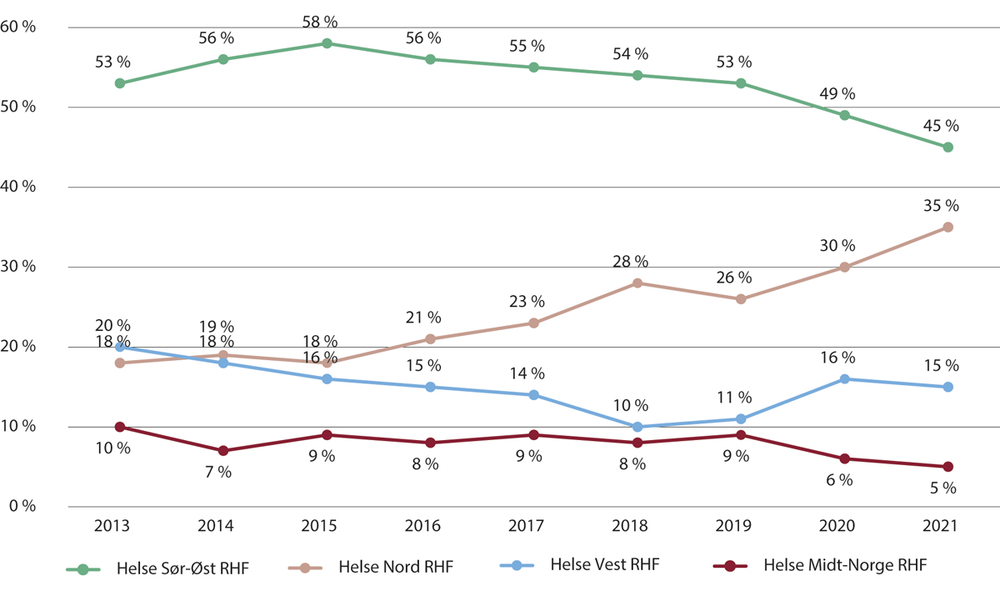
          - Helseregionenes andel av totale innleietimer i spesialisthelsetjenesten. 2013–2021
Statistikk fra Sykehusinnkjøp, bearbeidet av SKDE og mottatt fra Helse Nord.
Drøyt 5 prosent av samlet innleie i spesialisthelsetjenesten fant sted i Helse Midt-Norge, rundt 15 prosent i Helse Vest og 45 prosent i Helse Sør-Øst i 2021. Dette er lavere enn regionenes størrelse isolert sett skulle tilsi.
Nærmere om innleie i Helse Nord
Helse Nord skriver i sitt innspill til Helsepersonellkommisjonen at lønnskostnader til innleie har økt mer enn de ordinære lønnskostnadene de siste tre årene. Mens lønnskostnader til innleie utgjorde 3,1 prosent av de totale lønnskostnadene i 2019, var andelen økt til 4,7 prosent i 2021.
Analyser gjort av Senter for klinisk dokumentasjon og evaluering (SKDE) fremstilt i figur 4.21, viser den prosentvise andelen innleie relativt til det totale månedsverksforbruket av leger og sykepleiere i Helse Nord for perioden 2018–2021. De stiplede linjene i figuren viser gjennomsnittet i Helse Nord.
Helse Nord informerer om at andel innleie (innleietimer) sett i forhold til egne ansatte (sum arbeidede timer) har økt fra 1,0 til 2,8 prosent når det gjelder sykepleiere i perioden fra 2019 til 2021. Trenden har riktig nok snudd i første halvdel av 2022. For leger utgjorde innleie 3,7 prosent i 2019, men har blitt redusert til 3,0 prosent i 2021.
Nordlandssykehuset har tidligere hatt lav andel innleie av sykepleiere, men dette har økt kraftig i 2020 og 2021. Finnmarkssykehuset har over tid hatt den høyeste relative andelen innleie av leger i regionen.
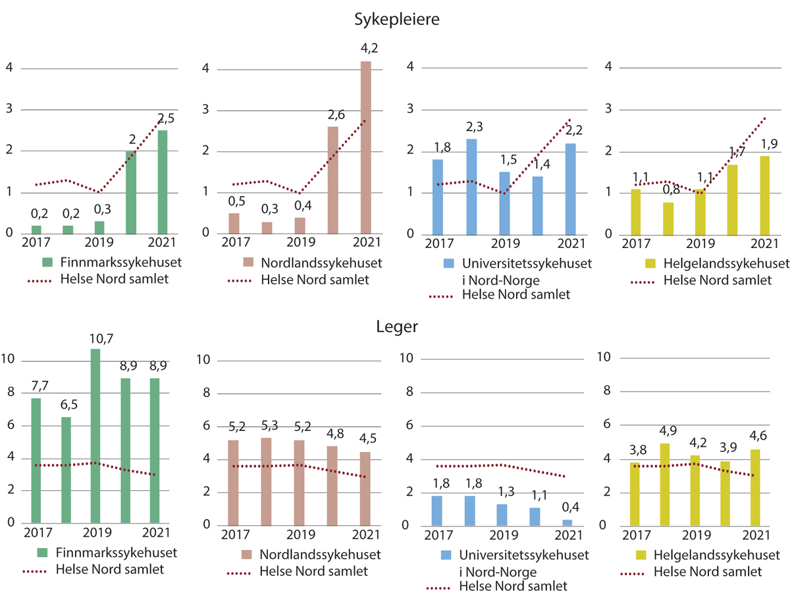
          - Andel innleie for leger og sykepleiere relativt til totalt antall månedsverk (faste og innleide) i helseforetakene i Helse Nord. 2018–2021
Merk at y-aksene for sykepleiere og leger har ulike verdier.
Statistikk fra Sykehusinnkjøp, bearbeidet av SKDE og mottatt fra Helse Nord.
Innleie er relativt lite utbredt i de andre regionene
Tradisjonelt har omfanget av vikarinnleie i Helse Midt-Norge vært lite sammenlignet med landet som helhet. Til tross for en liten økning i 2022, ligger kostnadene til innleie fortsatt under én prosent av de totale lønnskostnadene i Helse Midt-Norge. Hovedbildet er at sykepleiere og spesialsykepleiere leies inn i lavaktivitetsperioder, mens leger leies inn ut fra konkrete behov gjennom hele året, i hovedsak i de to minste foretakene i regionen, ifølge innspill fra RHFet til Helsepersonellkommisjonen.
Til tross for vekst, utgjør innleie fortsatt en liten andel av bruken av helsepersonell i Helse Sør-Øst. Det var 1,2 innleietimer per brutto månedsverk i 2021. Samtidig er det betydelige variasjoner mellom helseforetakene. Intensivsykepleiere og psykiatere skiller seg ut med høyest innleie, særlig i enkelte foretak.
Innleie av vikarer er lite utbredt i Helse Vest. Innleie utgjør under én prosent av månedsverkene i regionen. Innleie er noe mer utbredt relativt sett i de to mindre helseforetakene, men andelen er lav i alle foretakene i regionen.
Kun 23 prosent av innleide vikarer i Helse Vest i 2020 og 2021 hadde bostedsadresse i Norge. Over halvparten (57 prosent) hadde bostedsadresse i Danmark, 15 prosent i Sverige og 5 prosent i øvrige land.
Innleietimer fordelt på helsepersonellgrupper
Figur 4.22 viser innleietimer i spesialisthelsetjenesten for ulike helsepersonellgrupper i 2021. Nesten halvparten av innleietimene for leger, var innen psykiatri. Én av tre innleietimer for sykepleiere, var innleie av intensivsykepleiere.
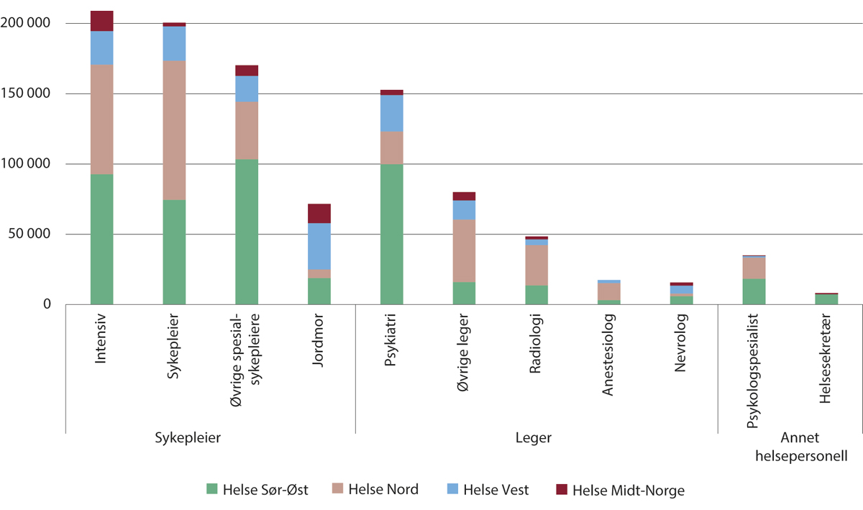
          - Antall innleietimer for helsepersonell i spesialisthelsetjenesten. 2021
Sykehusinnkjøp via Helse Midt-Norge RHF. Leverandørstatistikk, vikartjenester helsepersonell.

Omfang av ledere i helse- og omsorgstjenestene
God ledelse er viktig for ivaretakelse av oppgaver i tjenestene, arbeidsmiljø og arbeidsvilkår, kompetanse- og utviklingsmuligheter. Foruten kompetanse, krever god ledelse at ledere har kapasitet til ledelse. I dette kapitlet omtales omfanget av ledere og lederspennet i henholdsvis spesialisthelsetjenesten og kommunale helse- og omsorgstjenester. Behovet for lederkompetanse omtales nærmere i kapittel 9.

Ledere og lederspenn i spesialisthelsetjenesten
Spesialisthelsetjenesten preges av å være store virksomheter og spesialiserte kompetanseorganisasjoner, med geografisk spredning på mange lokasjoner, mange ansatte og stort lederspenn. Ved mange helseforetak er de øverste ledernivåene organisert på tvers av geografiske lokasjoner.
Sykehusutvalget skal i henhold til sitt mandat gjennomgå antall lederstillinger og ledernivå i helseforetakene og vurdere regelverk og eventuelt andre tiltak som kan understøtte en fornuftig lederstruktur og som legger til rette for stedlig ledelse. Dette vil de belyse blant annet ved å få gjennomført en kartlegging av vertikale og horisontale lederspenn, samt omfang av geografisk stedlig ledelse.

Ledere og lederspenn i kommunale helse- og omsorgstjenester
Tall fra KS viser at det er om lag 11 200 ledere i helse- og omsorgstjenesten i kommunene. Av disse er om lag 3 200 i institusjonsbaserte tjenester, 4 200 i hjemmebaserte tjenester og 3 700 i helsetjenester.
En undersøkelse fra NORCE i 2019, på oppdrag fra KS, viser at helse- og omsorgstjenestene skiller seg ut fra resten av kommunen med stort lederspenn, altså at lederne har lederansvar for et stort antall ansatte. Stort lederspenn betyr at lederens oppgavevolum øker, og dette gjelder særlig oppgavene knyttet til administrative og formelle krav. Undersøkelsen viser blant annet at i alders- og sykehjem er medianen 93 ansatte per leder, men at det er registrert virksomheter med opptil 274 ansatte per leder. Tilsvarende er medianen for hjemmetjenesten 59 ansatte per leder, men det forekommer virksomheter med opptil 315 ansatte per leder. Rapporten peker også i retning av at lederspennet påvirker sannsynligheten for sykefravær og for å slutte i virksomheten for de ansatte, men at utslagene er små.
Ledere i helse- og omsorgstjenesten har ansvar for mange ansatte grunnet blant annet deltidsbruken i tjenestene, og vil naturlig nok bruke en stor del av sin arbeidsdag til personaloppfølging (Helsedirektoratet 2021a). Stort lederspenn kan dermed hindre arbeidet med å gjennomføre nødvendige endringer og innovasjon i sektoren. Stort lederspenn påvirker jobbengasjement, prestasjon, tilfredshet, og turnover. I den forbindelse påpeker Helsedirektoratet (2021a) at det er problematisk at lederspennet i kommunal helse- og omsorgssektor er svært høyt.

Oppsummering
Dette kapitlet har oppsummert status og utvikling for personellet i helse- og omsorgstjenestene:
- Det har over tid vært en utvikling mot flere helsepersonell med høyere utdanning. Mens det har vært betydelig årsverksvekst for de fleste helsepersonellgrupper på høgskole- og universitetsnivå, har det vært en svak vekst for helsefagarbeidere.
- Det har vært en sterkere personellvekst i kommunene enn i spesialisthelsetjenesten de siste ti årene.
- I spesialisthelsetjenesten har det vært en sterkere vekst i somatikken enn i psykisk helse- og rustjenester, men kompetansenivået i psykisk helsevern har økt, med flere psykologer og leger.
- I de kommunale tjenestene har det over lengre tid vært en sterkere vekst i årsverk knyttet til tjenester i hjemmet enn i institusjoner.
- Til tross for stor vekst av personell med helsefaglig utdanning i de kommunale helse- og omsorgstjenestene, er det fortsatt over 30 prosent av de sysselsatte som ikke har helse- eller sosialfaglig utdanning.
- Antall farmasøytårsverk har økt i takt med veksten i antall apotek.
- Personellveksten i tannhelsetjenesten har i hovedsak skjedd i de private tannhelsetjenestene.
- For enkelte personellgrupper er det en høy andel sysselsatte som er over 55 år og som vil nå pensjonsalder i løpet av noen år.
- Personell med utenlandsk utdanning og personell med innvandringsbakgrunn er helt -sentrale bidragsytere i de norsk helse- og omsorgstjenestene.
- Mange kommuner leier inn vikarer gjennom bemanningsbyråer. Vikarbruken er generelt ganske lav i spesialisthelsetjenesten, men høy i deler av landet, særlig i deler av Nord-Norge, og for enkelte yrkesgrupper.
- Ledere i helse- og omsorgstjenestene, både i kommunene og spesialisthelsetjenesten, har i mange tilfeller ansvaret for et stort antall ansatte. Ledere i spesialisthelsetjenesten har ofte ansvar for medarbeidere som kan være spredt på ulike geografiske lokasjoner.

Utfordringer med å rekruttere og beholde helsepersonell

I dette kapitlet omtales først rekrutteringsutfordringer i helse- og omsorgstjenestene. I tillegg ser kommisjonen nærmere på omfanget av turnover og frafall fra tjenestene.

Rekrutteringsutfordringer i helse- og omsorgstjenestene
Helse- og omsorgstjenestene har et kontinuerlig behov for tilgang på kvalifisert arbeidskraft. Både spesialisthelsetjenesten og de kommunale helse- og omsorgstjenestene er lokalisert i hele landet og driver i stor utstrekning tjenester som har døgnkontinuerlig drift. Dette innebærer at virksomhetene arbeider kontinuerlig med å rekruttere, beholde og utvikle den til enhver tid tilgjengelige arbeidskraft.
Det er utfordrende å rekruttere helsepersonell i de fleste land, og også i Norge er det betydelige utfordringer med å rekruttere personell til ulike deler av helse- og omsorgstjenestene. Tilgangen på personell er en knapphetsfaktor innen en rekke fagområder og for ulike personellgrupper. Rekrutteringsutfordringene varierer imidlertid mellom personellgrupper og tjenestesteder. Denne situasjonen er ikke ny, men utfordringene oppleves å være tiltakende. Blant annet har erfaringene fra koronapandemien tydeliggjort avhengigheten av innleid personell, særlig fra utlandet.
Statsforvalterne rapporterer om rekrutteringsutfordringer i kommunene, blant annet rekruttering av sykepleiere og leger til fastlegeordningen. I spesialisthelsetjenesten er det også utfordringer med å rekruttere en del personellgrupper, særlig personell med spesialisert kompetanse innen flere ulike profesjoner. Det er også geografiske variasjoner, både i de kommunale tjenestene og i spesialisthelsetjenesten, og utfordringene er størst i distriktene. NAV estimerer en betydelig mangel på ulike grupper helsepersonell, og antall utlyste stillinger for helsepersonell har økt mye de siste par årene.

Økende rekrutteringsutfordringer i kommunene
Statsforvalternes årlige rapporteringer viser at kommuner i samtlige fylker har særlige utfordringer med å rekruttere sykepleiere. Under koronapandemien har statsforvalterne rapportert jevnlig på helsepersonellsituasjonen i kommunene, og rapporteringene viser at pandemien har lagt ytterligere press på kommunene.
KS gjennomfører annet hvert år en spørreundersøkelse blant kommunene, som en del av Kommunesektorens arbeidsgivermonitor. Undersøkelsen ble gjennomført årlig fra 2012 til 2017, og deretter annet hvert år. Kommuner og fylkeskommuner blir blant annet spurt om hvor utfordrende de vurderer at det er å rekruttere ulike yrkesgrupper, herunder flere helseyrker: «Opplever kommunen det som utfordrende å rekruttere [yrkesgruppe] i dag, i tilfelle hvor utfordrende?».
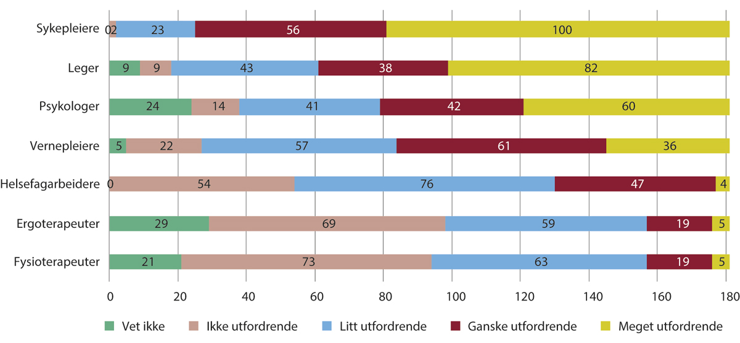
          - Kommunenes vurderinger av hvor utfordrende det er å rekruttere ulike typer helsepersonell. 2021
Antall kommuner. 181 av 356 kommuner besvarte undersøkelsen i 2021.
KS. Kommunesektorens arbeidsgivermonitor, 2021.
Figur 5.2 viser resultatene fra den siste tilgjengelige undersøkelsen fra 2021. Kommunene har størst utfordringer med å rekruttere sykepleiere, etterfulgt av leger. Det er også er mange kommuner som har utfordringer med å rekruttere psykologer og vernepleiere. Utfordringer med å rekruttere helsefagarbeidere, ergoterapeuter og fysioterapeuter er mindre utbredt.
I tillegg til helsepersonellgruppene som vises i figuren, spør KS også om rekruttering av sosionomer, som er en sosialfaglig yrkesgruppe som i en del tilfeller jobber i de kommunale helse- og omsorgstjenestene. Ti prosent av kommunene vurderer at det er ganske utfordrende å rekruttere sosionomer, mens tre prosent vurderer at det er meget utfordrende.
Rekrutteringsutfordringene i kommunene er økende
Figur 5.3 viser utviklingen over tid for andelen av kommunene som vurderer at det er ganske eller meget utfordrende å rekruttere ulike typer helsepersonell. Figuren viser et bilde av en mer krevende rekrutteringssituasjon for kommunene de siste 5–7 årene. Det har blitt vanskeligere å rekruttere sykepleiere etter 2015, leger etter 2016 og vernepleiere etter 2017. For helsefagarbeidere er det omtrent like utfordrende som i starten av perioden. Når det gjelder psykologer, var det tidligere mange kommuner som svarte «vet ikke» på spørsmål om hvor utfordrende det er å rekruttere psykologer. I 2016 ble det lagt frem et forslag om å lovfeste et krav om at alle kommuner skulle ha tilknyttet psykolog, et krav som trådte i kraft i 2020. Dette har trolig bidratt til at flere kommuner har hatt bedre oversikt over hvor utfordrende det er å rekruttere psykologer.
I sin undersøkelse av rekrutteringsutfordringer i kommunalt psykisk helse- og rusarbeid, skriver SINTEF (Ose og Kaspersen 2021) at det som forventet er særlig mange kommuner som oppgir at det er meget utfordrende å rekruttere psykologer (37 prosent) og psykologspesialister (25 prosent). Det er også mange kommuner som oppgir at det er meget utfordrende å rekruttere spesialsykepleiere innen psykisk helse og rus/psykiatriske sykepleiere (23 prosent) og sykepleiere med videreutdanning i psykisk helse- og rusarbeid (22 prosent) og helsesykepleiere med videreutdanning (22 prosent).
De fleste nyutdannede sykepleierne foretrekker jobb i sykehus
Kandidater med fullført helsefaglig utdanning har mange arbeidsmuligheter i ulike deler av helse- og omsorgstjenestene. Ofte foretrekker helsepersonellet å jobbe i spesialisthelsetjenesten. De er ofte også aktuelle for relevante jobber utenfor helse- og omsorgssektoren.
Avgangsundersøkelsene til NSF Student viser at nyutdannede sykepleiere foretrekker jobb i sykehus fremfor kommunen. Kun 2 av 10 nyutdannede sykepleiere hadde jobb i sykehjem eller hjemmetjeneste som førstevalg etter endte studier, ifølge avgangsundersøkelsen for 2017 (NSF Student 2018).
Jentoft mfl. (2021) viser til ulike studier som trekker frem mulige forklaringer på at det er vanskelig å rekruttere sykepleiere til sykehjem og hjemmesykepleie. Stor arbeidsbelastning, små fagmiljø, begrenset mulighet for faglig utvikling og kompetanseheving, videreutdanning og spesialisering, ledelse, lønnsforhold, utstrakt brukt av deltidsstillinger og dårlig inntrykk fra praksisperioder i sykehjem og hjemmesykepleien er blant forklaringsfaktorene. Studenters og elevers erfaringer fra praksisperioder er av betydning for hvor de vil jobbe, og viktigheten av kvalitet i praksisstudiene er nærmere beskrevet i kapittel 10. Det kan også tenkes at lav formell kompetanse blant ansatte bidrar til å gjøre det mindre attraktivt å jobbe i sykehjem og hjemmesykepleie.
Selv om mange nyutdannede sykepleiere ønsker å jobbe i sykehus og starter karrieren der, har SSB vist at flere sykepleiere går fra arbeid i spesialisthelsetjenesten til de kommunale helse- og omsorgstjenestene etter noen år, slik at andelen som jobbet i kommunene økte i gruppen med sykepleiere som SSB fulgte. Noen av årsakene til dette kan være knyttet til kjennskap til og erfaringer med arbeidsmiljøet, økt fleksibilitet i jobben og kortere reisetid til arbeid (Skjøstad mfl. 2019).
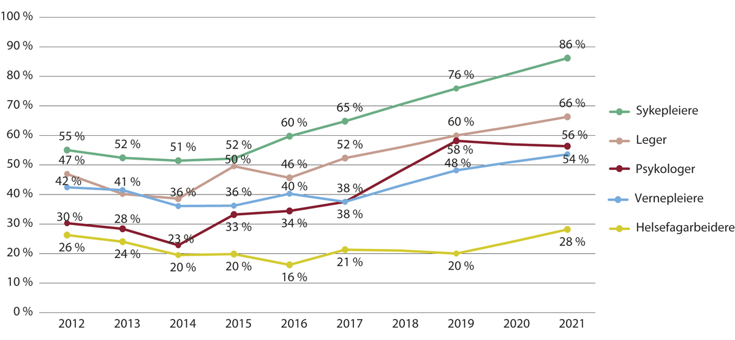
          - Andel av kommunene som vurderer det som ganske eller meget utfordrende å rekruttere utvalgte helsepersonellgrupper. 2012–2021
Antall respondentkommuner varierer mellom 181 og 241. Kommunestrukturen og antall kommuner har endret seg i perioden. Undersøkelsen var årlig til og med 2017 og deretter gjennomført annet hvert år. Kommuner som har svart «vet ikke» er inkludert i nevneren i utregningen av prosentandelene.
KS. Kommunesektorens arbeidsgivermonitor, 2012–2021

Utfordringer med å rekruttere fastleger
Som vist i figur 5.2 og figur 5.3, er leger den gruppen som er nest vanskeligst for kommunene å rekruttere, og det har blitt mer utfordrende over tid.
De seneste årene har det vært tydelige utfordringer i fastlegeordningen, blant annet knyttet til rekruttering av nye fastleger. EY og Vista Analyses (2019) evaluering av fastlegeordning viste at rekrutteringsutfordringene som over tid hadde vært til stede i små og mindre sentrale kommuner, var i ferd med å bli realiteten også i større og mer sentrale kommuner.
På bakgrunn av utfordringene i fastlegetjenesten ble «Handlingsplan for allmennlegetjenesten 2020–2024» lansert i mai 2020 (Helse- og omsorgsdepartementet 2020a). Handlingsplanen inneholder 17 tiltak. Helsedirektoratet bistår Helse- og omsorgsdepartementet med å følge med på utviklingen, og publiserer kvartalsrapporter og årsrapporter om handlingsplanen. Direktoratet konkluderer med at det er betydelige utfordringer knyttet til rekruttering og stabilisering av fastlegeordningen.
Også en kartlegging fra Legeforeningen (2019) og Samfunnsøkonomisk analyses (2021) Legebarometeret, gjennomført på oppdrag fra Legeforeningen, har vist at det er omfattende rekrutteringsutfordringer i fastlegeordningen.
Utviklingen som ble beskrevet i evalueringen av fastlegeordningen, har fortsatt. Antall lister uten fast tilknyttet lege har økt betydelig siden 2016, da antallet var på laveste med 46 (Helsedirektoratet 2020a). I januar 2023 var det 324 lister uten fast tilknyttet lege. Dette innebar at nesten 220 000 pasienter sto på en liste uten fast tilknyttet fastlege (Helfo 2023). Det har blitt mer utfordrende å rekruttere fastleger til ledige hjemler, også i mer sentralt beliggende kommuner. Fortsatt er andelen lister uten en fast tilknyttet lege større i kommuner med et lavt antall innbyggere enn i mer folkerike kommuner (Helsedirektoratet 2022a). Lister uten en fast tilknyttet lege er ofte bemannet av vikarer.
Etter en gjennomgang av tilsynserfaringer, konkluderte Helsetilsynet (2022) med at fastlegeordningen er under press i hele landet, og at kommunenes evne og muligheter til å levere forsvarlige allmennlegetjenester er satt på strekk. Tilsynet vurderer det som alvorlig at så mange innbyggere i realiteten ikke får innfridd sin rett på fastlege. Helsetilsynet skriver at de er særlig bekymret for pasienter som i utgangspunktet er sårbare, de som har sammensatte helseproblemer og som trenger jevnlig oppfølging av fastlegen.
Ettersom grunnlaget for ren næringsdrift ikke er til stede i alle kommuner, kan kommunene tilby fast ansettelse eller andre økonomiske tiltak for å dekke behovet for fastleger. I 2022 var 16–17 prosent av fastlegelistene registrert med fastlønn, og andelen er økende (Helsedirektoratet 2022a). Evalueringen av fastlegeordningen viste utstrakt og økende bruk av fastlønnsavtaler og ulike former for ekstraytelser fra kommunen (såkalte 8.2-avtaler) som virkemiddel for rekruttering og stabilisering (EY og Vista analyse 2019). Fastlønn er mer utbredt i mindre sentrale strøk.
Ipsos og Samfunnsøkonomisk analyse (2022) har, på oppdrag fra KS, kartlagt omfang og innretning av kommuners egenfinansiering og subsidiering av fastlegeordningen utover hovedmodellen. Kartleggingen viser gjennom tid økte kostnader for kommunene og større diversitet i ordningene for å oppfylle kravet for tjenestetilbud. Også stadig flere sentralt plasserte kommuner har økt medfinansieringen til fastlegeordningen de siste årene.
Nyutdannede leger har 46 ulike spesialiteter å velge mellom for sin videre spesialisering etter LIS1, og det er sammensatte årsaker til at ikke flere leger velger allmennmedisin.
Som en respons på utfordringene, har det blitt foreslått at noen LIS1-stillinger skal kobles opp mot videre spesialisering i allmennmedisin, samt psykiatri. Dette omtales nærmere i kapittel 10.12.
Helse- og omsorgsdepartementet har satt ned et eget ekspertutvalg for gjennomgang av allmennlegetjenesten, som skal gi konkrete forslag til tiltak for å styrke fastlegeordningen. Utvalget publiserte en foreløpig rapport i desember 2022, og skal levere sin endelige rapport i innen 15. april 2023.
Høy arbeidsbelastning gjør fastlegeyrket mindre attraktivt
Evalueringen av fastlegeordningen omtalte fastlegenes oppgavemengde som nøkkelutfordringen (EY og Vista analyse 2019). Evalueringen pekte også på endrede rammebetingelser og flere arbeidsoppgaver som en følge av samhandlings-reformen.
Undersøkelser viser at fastleger har svært høy arbeidsbelastning (Rebnord mfl. 2018, Theie mfl. 2018). Særlig har fastleger som går legevakt, høy arbeidsbelastning. Litt over halvparten av alle fastleger deltar i legevakt. Andelen er større i distriktene, og flere steder er deltakelsen 100 prosent. Legevakt utgjør en betydelig arbeidsbelastning for mange av landets fastleger, særlig i de mindre kommunene.
NKLM viste at fastleger i 2018 i snitt jobbet 55,6 timer i uken, inkludert legevakt, men at det var stor variasjon. 25 prosent jobbet mer enn 62 timer i uken, mens 10 prosent jobbet mer enn 75 timer i uken. Legevaktbelastningen er størst i mindre kommuner. Leger som har legevakt (tilstedevakt, beredskapsvakt, bakvakt) i kommuner med mindre enn 5000 innbyggere, hadde i snitt 37,7 timer vakt i uken (Rebnord mfl. 2018).
I 2021 nedsatte Helse- og omsorgsdepartementet en ekspertgruppe for å skaffe økt innsikt om belastningen knyttet til legevaktarbeid (Iversen mfl. 2021). Ekspertgruppen mente at fastlegedekningen og rekruttering av nye fastleger, sammen med andre forhold som bosetningsmønster og geografiske avstander, utgjør de største utfordringene for legevaktordningen og organiseringen av legevakt.
Det er sannsynlig at høy vaktbelastning i mindre kommuner, der den totale arbeidsbelastningen for fastlegene blir høy, påvirker attraktiviteten til fastlegehjemlene i slike kommuner, slik at det blir vanskeligere å rekruttere og beholde fastleger. Dette kan henge sammen med at manglende arbeidstidsvern i legevakt gjør at samlet arbeidstid for leger i få-delt vakt blir høy.
I rapporten til ekspertgruppa for legevakt kommer det frem at én av fire av de minste kommunene (færre enn 5 000 innbyggere) har tre eller færre leger i vaktordning. Fastlegene i små legevaktdistrikt jobber flere timer legevakt og hyppigere kveld og natt. Over en tredjedel av legevaktene har mer enn en times reisevei til sykehus. Lege er alene på vakt ved over en tredjedel av legevaktene. De fleste legevaktkontakter finner sted mellom kl. 16 og 20.
I tillegg til legevakt, dekker fastleger i distriktene også andre kommunale tjenester, som helsestasjon, kommunale akutte døgnplasser (KAD) og sykehjem i større grad enn fastleger i mer sentrale kommuner. Dermed vil ikke listestørrelsen til fastleger i distriktene være sammenlignbar med leger i mer sentrale strøk.
De fleste nyutdannede legene foretrekker jobb i sykehus
En undersøkelse blant medisinstudenter og LIS1, gjennomført av Oslo Economics og Institutt for helse og samfunn ved Universitetet i Oslo (2022), viste at 65 prosent vurderer å jobbe som fastlege, mens kun 3 prosent oppgir at de mest sannsynlig kommer til å jobbe som fastlege. Forfatterne oppsummerer at respondentene vurderer at jobben som sykehuslege i større grad enn fastlegejobben gir gode muligheter for faglig utvikling, sosialt miljø og gode sosiale ordninger og rettigheter, at jobben som sykehuslege i mindre grad innebærer mye administrativt arbeid og at jobb som sykehuslege gir høyere status. På den andre siden, opplever de at fastlegejobben i større grad gir mulighet til å få jobb der de ønsker å bo.
I en undersøkelse av årsaker til at leger enten valgte bort allmennmedisin eller sluttet i faget, viste Birkeli mfl. (2020) at administrativ byrde og lite faglig miljø, nettverk og samarbeid var viktige årsaker, men at flere andre årsaker også spilte inn og at bildet er sammensatt. Andre årsaker inkluderer blant at det er kostbart å etablere praksis, at legene ikke ønsket å være selvstendig næringsdrivende og mangel på sosiale rettigheter og trygd.
LIS1 er et viktig rekrutteringsgrunnlag for leger til videre arbeid for mindre folkerike og mindre sentrale kommuner. I kapittel 10 drøfter kommisjonen om den søknadsbaserte LIS1-ordningen kan bidra til sentraliserende trender.
Selv om kravet om sideutdanning på ett år i spesialisthelsetjenesten i spesialiseringsløpet for allmennmedisin er redusert til seks måneder, kan dette skape utfordringer knyttet til at legene må flytte bort fra distriktskommuner. Ekspertutvalget for gjennomgang av allmennlegetjenesten (2022) diskuterer i sin foreløpige rapport om nødvendig kompetanse kan oppnås gjennom andre måter, som for eksempel kortere hospiteringsperioder.

Rekrutteringsutfordringer i spesialisthelsetjenesten
Spesialisthelsetjenesten opplever rekrutteringsutfordringer innenfor ulike fagområder. Særlig gjelder dette tilgang på spesialisert kompetanse innenfor lege- og sykepleiergruppene, samt innen psykisk helse. Konsekvensene av rekrutteringsutfordringene kan være at behandling utsettes eller at enheter holdes stengt i kortere eller lengre perioder.
Helse Nord skriver i sitt innspill til Helsepersonellkommisjonen at målet om fagfolk i verdensklasse fordelt over landet, skaper en etterspørsel som ofte overgår tilgangen. Tilgang på kompetent personell og rekrutteringsutfordringer er også tema for utviklingsplaner og en del strategier som utarbeides i og av helseforetakene.
Sykepleiere, spesialsykepleiere og jordmødre i spesialisthelsetjenesten
Også i spesialisthelsetjenesten er det utfordringer med å rekruttere sykepleiere, og Helsepersonellkommisjonen er kjent med at antall søkere til stillinger ved sengeposter er sterkt avtagende, og at situasjonen er merkbart forverret etter koronapandemien.
Spesialsykepleiere innen anestesi-, barn-, intensiv-, operasjon- og kreftsykepleie (ABIOK) og jordmødre er sentrale for tjenestetilbudet i hele landet. Sykehusene har utfordringer med å rekruttere spesialsykepleiere, og særlig intensivsykepleiere. Ifølge Helse Nord er det stadig vanskeligere å fylle alle stillingene for spesialsykepleiere i regionen.
En undersøkelse fra Riksrevisjonen (2019a) om bemanningsutfordringer for sentrale sykepleiergrupper i helseforetakene, viste at 40 prosent av de kliniske enhetene hadde forsøkt å rekruttere nye medarbeidere de siste tre månedene uten hell. Riksrevisjonen konkluderte med at helseforetakene hadde store utfordringer med å rekruttere og beholde sykepleiere, spesialsykepleiere og jordmødre.
Etter hvert som jordmortjenestene har blitt bygget ut i kommunene, har helseforetakene fått mer konkurranse om jordmødrene. Det har blitt stilt krav til kommunene om å ha knyttet til seg jordmor og det har blitt gitt øremerkede tilskudd for å styrke kommunale jordmortjenester. Det en utfordring med praksisplasser i enkelte regioner, slik at det er utfordrende å øke studiekapasiteten som et svar på rekrutteringsutfordringene.
Legespesialister i spesialisthelsetjenesten
Rekrutteringsutfordringer for legespesialister varierer i ulike deler av landet. Utfordringene er størst i Helse Nord RHF og ved mindre sykehus. Helse Nord skriver til kommisjonen at det blir stadig vanskeligere å fylle alle stillinger for legespesialister.
Rekrutteringsutfordringer for legespesialister varierer også mellom ulike spesialiteter. Rekrutteringsutfordringer er en del av helseforetakenes vurderinger av utviklingen i sårbare medisinske spesialiteter, som er dokumentert i Helsedirektoratets (2020a) rapporter om utviklingen for leger i helse- og omsorgstjenestene.
I 2013 ble nasjonal kvotefordeling av legestillinger avviklet, og helseforetakene fikk mulighet til selv å opprette nye stillinger uten å søke. Helse- og omsorgsdepartementet slo samtidig fast at oppretting av legestillinger i spesialisthelsetjenesten fortsatt skulle skje i tråd med behovene innen helseregionenes sørge for-ansvar, det helsepolitiske styringsbudskapet og de økonomiske rammer som er stilt til disposisjon. Avviklingen ble begrunnet med at de regionale helseforetakene hadde et behov for større fleksibilitet i fordeling av legestillingene og utdanning av spesialister. Helsedirektoratets (2019a) vurdering av utviklingen etter at kvotefordelingssystemet ble avviklet, viste at de sentrale aktørene stort sett var positive til avviklingen seks år etter. De regionale helseforetakene hadde i liten grad styrt hvilke spesialiteter som helseforetakene skulle prioritere i opprettelse av nye stillinger, som i stor grad var basert på helseforetakenes behov. Helse Sør-Øst oppga at det var mulig å få følge opp mindre og sårbare spesialiteter innen nåværende styringsstrukturer og det regionale utdanningssenteret. Helse Vest oppga at de ville følge opp helseforetakenes prioritering av nye legestillinger tettere.
Mange legespesialiteter har en høy andel konverterte spesialistgodkjenninger fra andre EU/EØS-land, og for enkelte spesialiteter har andelen vært over 40 prosent (Helsedirektoratet 2020a). Konverteringsandel i seg selv er ikke en tilstrekkelig indikator til å slå fast om det utdannes nok spesialister innen en spesialitet, men må se sees i sammenheng med flere indikatorer. Spesialister som får konvertert sin spesialistgodkjenning, kan gjøre dette for å jobbe i kortvarige vikariater. En høy andel tyder imidlertid på at behovet for enkelte spesialiteter dekkes delvis av spesialister som er utdannet i utlandet. Innen enkelte av disse spesialitetene er det også lav utdanningsaktivitet, målt i andel leger i spesialisering (LIS) relativt til overleger. Dette kan, sammen med høy konverteringsandel og andre forhold, indikere at det utdannes for få spesialister innen enkelte av disse spesialitetene. Store spesialiteter som anestesiologi og radiologi er spesialiteter som har hatt en høy andel konverterte spesialistgodkjenninger og en lav andel LIS.
Utfordringer med å rekruttere psykiatere
En stor andel av mangelen på legespesialister i NAVs bedriftsundersøkelser er innen psykisk helsevern. I 2021 var det en observert mangel på 99 legespesialister innen psykisk helsevern for voksne og barn og unge, og en observert mangel på 250 legespesialister totalt. Sett ut fra psykiatriens størrelse, er mangelen uforholdsmessig stor. Allerede i 2008 ble psykiatri omtalt som et «underforsynt fagområde» (Aasland mfl. 2008). Psykiatri og barne- og ungdomspsykiatri er dessuten blant spesialitetene som flere RHF har trukket frem som spesialiteter med behov for strategisk oppmerksomhet (Helsedirektoratet 2020). Samfunnsøkonomisk analyses (2021a) kartlegging i Legebarometeret peker også på betydelige rekrutteringsutfordringer innen psykiatri.
Som nevnt, er det foreslått at noen LIS1-stillinger på sikt skal kobles opp mot videre spesialisering i psykiatri, samt allmennmedisin, som en respons på rekrutteringsutfordringene knyttet til psykiatri. I flere helseforetak har det også blitt innført tredelt LIS1-tjeneste med fire måneder på henholdsvis indremedisin, kirurgi og psykiatri. Disse virkemidlene kommer kommisjonen tilbake til i kapittel 10.
Utfordringer med å rekruttere andre personellgrupper i spesialisthelsetjenesten
Som kommisjonen kommer tilbake til i kapittel 5.1.5, er det også utfordringer med å rekruttere blant annet psykologer, bioingeniører og radiografer. Disse utfordringene vil i stor grad finne sted i spesialisthelsetjenesten.
Sykehusene har også behov for arbeidskraft med annen utdanning enn helsefaglig utdanning. Også for disse gruppene er det begrenset tilgang, og det er konkurranse om kompetansen med andre deler av arbeidslivet. Dette omtales i tidligere fremlagte nasjonale helse- og sykehusplaner.

Rekrutteringsutfordringer i deler av den offentlige tannhelsetjenesten
Rekrutteringsutfordringer i deler av tannhelsetjenesten synes primært å handle om skjev geografisk fordeling av tannhelsepersonell, samt skjev fordeling mellom den private og offentlige delen av tannhelsetjenesten.
Tabell 5.1 viser at det var 59 ledige tannlegeårsverk i den offentlige tannhelsetjenesten ved utgangen av 2021. Det var også drøyt 3 ledige tannlegespesialistårsverk og 22 ledige tannpleierårsverk. Som det går frem av tabellen, har ledige tannlege- og tannpleierstillinger (i årsverk) økt i 2020 og 2021.
Omfanget av ubesatte tannlegestillinger i den fylkeskommunale tannhelsetjenesten viser at flere fylkeskommuner har problemer med rekruttering. Spesielt gjelder dette Møre og Romsdal, men også øvrige fylker på Vestlandet, fylkene i Nord-Norge og Trøndelag. For flere fylkeskommuner er det krevende å rekruttere til stillinger i mindre sentrale strøk og små klinikker. Oslo og Agder er de eneste fylkene uten ledige årsverk.
NAV (2022a) estimerer en mangel på omkring 50 tannleger i Norge (se kapittel 5.1.5).
            - Ledige stillinger (årsverk) i offentlig tannhelsetjeneste. 2015-2021.
08J1xt2
 | 2015 | 2016 | 2017 | 2018 | 2019 | 2020 | 2021
Tannleger uten spesialitet | 35,9 | 42,3 | 38,9 | 35,9 | . | 45,2 | 59,2
Tannlegespesialist | 6,5 | 5,5 | 6,4 | 12,0 | . | 2,2 | 3,4
Tannpleiere | 6,0 | 9,7 | 9,8 | 4,1 | . | 14,4 | 22,1
Tallgrunnlag mangler for 2019 (tall er ikke kommet inn i SSBs databaser eller er for usikre til å publiseres).
SSB, tabell 11774.
Tegn på overkapasitet i private tannhelsetjenester
Selv om det er ubesatte årsverk i deler av den offentlige tannhelsetjenesten, finnes det tegn på at det er overkapasitet i den private tannhelsetjenesten i sentrale strøk. Undersøkelser fra 2017 konkluderte med at det var ledig behandlingskapasitet blant allmennpraktiserende tannleger i den private tannhelsetjenesten (Holmgren, Rongen og Grytten 2017) og blant tannlegespesialister innen periodonti, protetikk og endodonti i den private tannhelsetjenesten (Grytten og Holmgren 2017). Fordi fremtidens eldre jevnt over forventes å få bedre tannhelse enn i dag, vil trolig behovet for tannhelsetjenester etter alder falle. Fordi fremtidens eldre vil ha mindre reparasjonsbehov enn dagens eldre, vil det bli mindre behov, særlig for protetikere og endodontister, mener Grytten og Holmgren (2017). Eventuelle reformer som gir utvidede rettigheter for voksne innen offentlige tannhelsetjenester, vil kunne påvirke fremtidig behov for tannhelsepersonell.

NAVs estimerte mangel på helsepersonell og arbeidsledighet
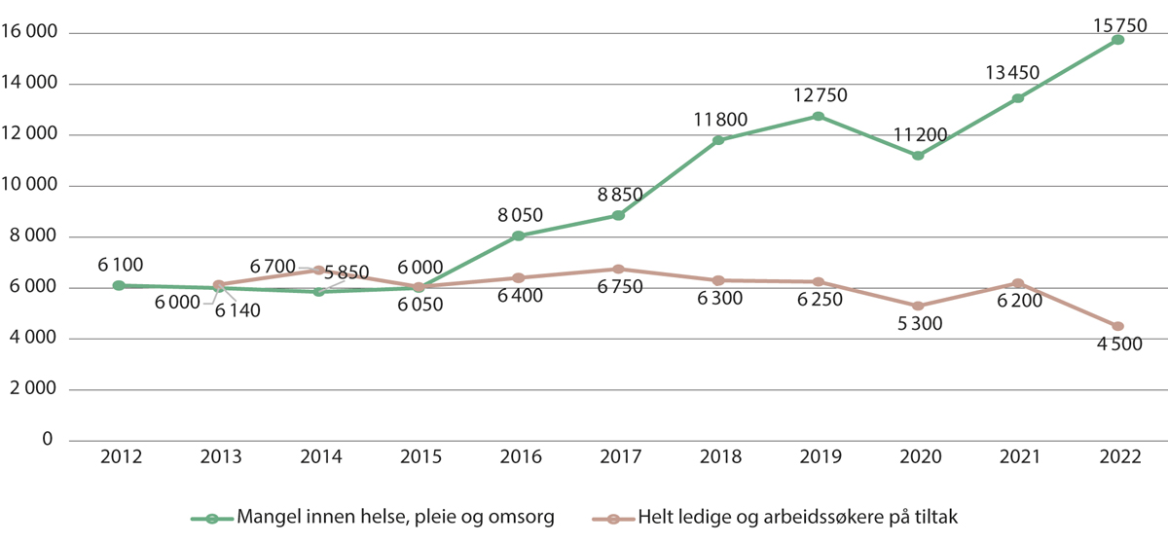
          - Estimert mangel på arbeidskraft innen helse, pleie og omsorg, samt arbeidsledige og arbeidssøkere på tiltak. 2012–2022
NAVs bedriftsundersøkelser. 2012–2022.
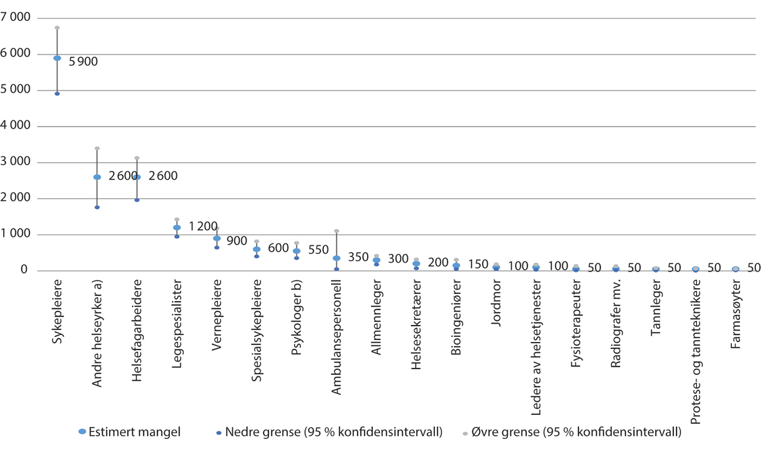
          - NAVs estimerte mangler på ulike helsepersonellgrupper. 2022
Estimatene er rundet av til nærmeste 50; dersom estimert mangel er nærmere 0 enn 50, anses mangelen å være 0.
a) Gruppen «andre helseyrker» omfatter helsepersonell som ikke er klassifisert som en av de andre yrkesgruppene i standard for yrkesklassifisering (STYRK-08), som NAV benytter i undersøkelsen.
b) Merk at NAV benytter en bred definisjon av psykologer, og at det er usikkert hvor stor del av mangelen som gjelder kliniske psykologer, men det meste av den observerte mangelen er i spesialisthelsetjenesten.
NAVs bedriftsundersøkelse 2022.
NAV gjennomfører hvert år sin bedriftsundersøkelse, som kartlegger etterspørsel etter og mangel på arbeidskraft. Virksomhetene blir spurt om de har mislyktes med å rekruttere arbeidskraft de siste tre månedene eller om de har måttet ansette noen med annen kompetanse. Dersom svaret er ja, blir de spurt om dette skyldes mangel på kvalifiserte søkere, hvor mange stillinger det gjelder og innen hvilke yrker. Basert på svarene estimeres en mangel på de ulike yrkene. Det er viktig å merke seg at den estimerte mangelen tar utgangspunkt i utlyste stillinger. Dersom en arbeidsgiver lar være å utlyse en stilling til tross for et oppfattet behov, eksempelvis av økonomiske årsaker, vil det ikke fanges opp som mangel.
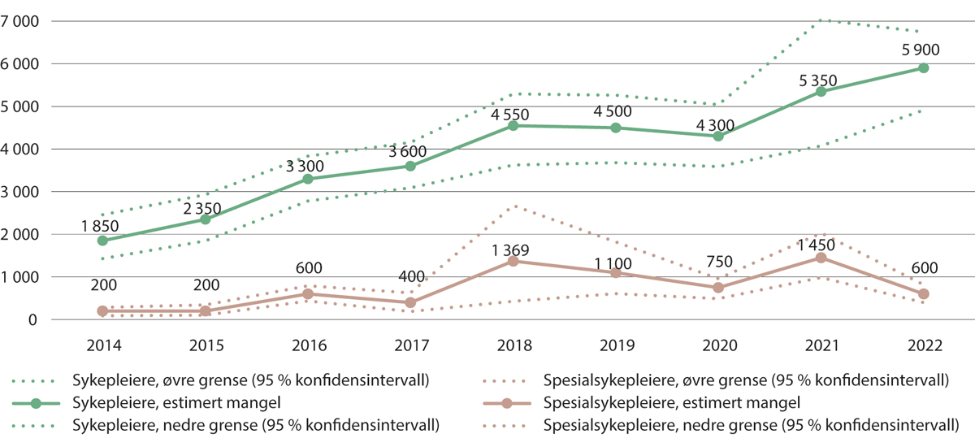
          - NAVs estimerte mangler på sykepleiere og spesialsykepleiere. 2014–2022
Merk at estimatene er usikre, særlig i enkelte år, som det kommer frem av.
NAVs bedriftsundersøkelser 2014 til 2022.
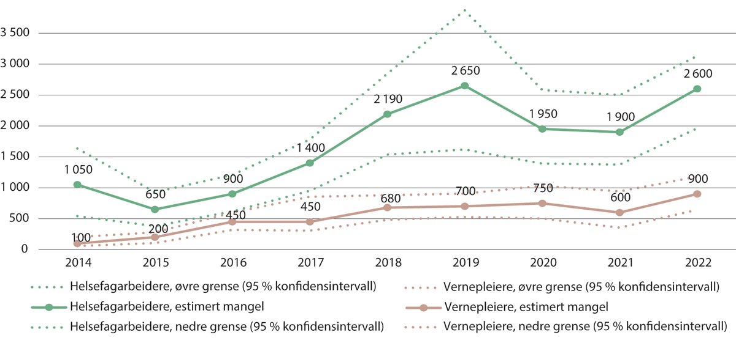
          - NAVs estimerte mangler på helsefagarbeidere og vernepleiere. 2014–2022.
Merk at estimatene er usikre, særlig i enkelte år, som det kommer frem av konfidensintervallene.
NAVs bedriftsundersøkelser 2014 til 2022.
Figur 5.4 viser at det i 2022 ble estimert en mangel på 15 750 sysselsatte innen helse, pleie og omsorg. Dette må sees opp mot at det er rundt 4 500 helt ledige og arbeidssøkere på tiltak i sektoren. Den estimerte mangelen har økt mye i perioden fra 2012, mens antallet ledige og arbeidssøkere på tiltak har vært relativt stabilt over tid, før det var en nedgang i 2022.
Figur 5.5 viser estimert mangel i 2022. Det er varierende grad av usikkerhet knyttet til estimatene, og NAV oppgir 95 prosentkonfidensintervaller, som innebærer at den faktiske mangelen med 95 prosent sannsynlighet vil ligge mellom den nedre og den øvre grensen som oppgis. Usikkerheten kommer frem av de vertikale linjene i figuren.
Grunnet usikkerheten rundt estimatene, er det i mange tilfeller vanskelig å slå endelig fast hvordan utviklingen har vært for de enkelte yrkene over tid, men vi ser klare tendenser til at det har blitt mer utfordrende å rekruttere sykepleiere, helsefagarbeidere og vernepleiere etter 2015. De siste årene ser det også ut til å være økende utfordringer med å rekruttere spesialsykepleiere, jordmødre, psykologer og legespesialister.
Arbeidsledighet blant helsepersonell
Som nevnt over, må manglene sees opp mot at det også er noe arbeidsledighet i sektoren. Tall fra NAV (2022b) viser at i underkant av 4 300 personer var helt ledige i yrker innen «helse, pleie og omsorg» i 2021 (årsgjennomsnitt). Ledigheten varierer mye mellom yrkesgrupper. Mesteparten av arbeidsledigheten, nesten 2 900 arbeidsledige, er innen yrkeskategorien «omsorgs- og pleiemedarbeidere». 284 sykepleiere og jordmødre var registrert helt arbeidsledige. For såkalte medisinske yrker, som omfatter leger, tannleger og farmasøyter, men også veterinærer, var det 167 helt ledige personer. Med tanke på gruppenes størrelse, er det i praksis ingen arbeidsledighet for sykepleiere, jordmødre, leger, tannleger og farmasøyter. I samlekategorien «andre helseyrker» var det drøyt 500 helt ledige. Innen sosialyrkene sosionom og barnevernspedagog var det drøyt 460 helt ledige i 2021.

Årsaker til rekrutteringsutfordringer og geografiske variasjoner
I tillegg til å identifisere rekrutteringsutfordringer, skal kommisjonen identifisere årsaker til rekrutteringsutfordringene.
Sentraliseringstrender og geografiske årsaker til rekrutteringsutfordringer
Det er betydelige geografiske forskjeller når det gjelder utfordringer med å rekruttere og beholde helsepersonell. Litt forenklet kan vi si at rekrutteringsutfordringer har vært forbundet med mindre sentrale strøk, men vi ser tegn til at også mer sentrale strøk opplever rekrutteringsutfordringer. I spesialisthelsetjenesten er det Helse Nord og mindre sentrale sykehus som opplever de største rekrutteringsutfordringene.
At det er mer utfordrende å rekruttere helsepersonell til mindre sentrale strøk, henger trolig sammen med blant annet tilgang på utdanningstilbud i nærheten. Som kommisjonen omtalte i kapittel 2, er det tydelige sentraliseringstender i samfunnet, og ulik demografisk sammensetning vil innebære geografiske variasjoner i utfordringene. Mange unge flytter til byene, mens eldre blir boende i mindre sentrale strøk. Dette bidrar til å gjøre det utfordrende å rekruttere tilstrekkelig helsepersonell i distriktene.
Helsepersonellkommisjonen er kjent med at man i distriktskommuner med utfordringer tilknyttet rekruttering og stabilisering av helsepersonell, ofte også har rekrutteringsutfordringer for personell med lederansvar. Mangel på kontinuitet, bestillerkompetanse og langsiktig prioritering for stabilisering av tjenesten, forsterker utfordringene. En undersøkelse gjort blant helseledere i kommunene i Nord-Norge i 2019, viste at få kommuner hadde utarbeidet plan for legetjenesten og at kommunene i varierende grad er forberedt på sitt nye ansvar for å sørge for spesialistutdanningen for egne leger (Helse Nord 2019).
Små fagmiljøer
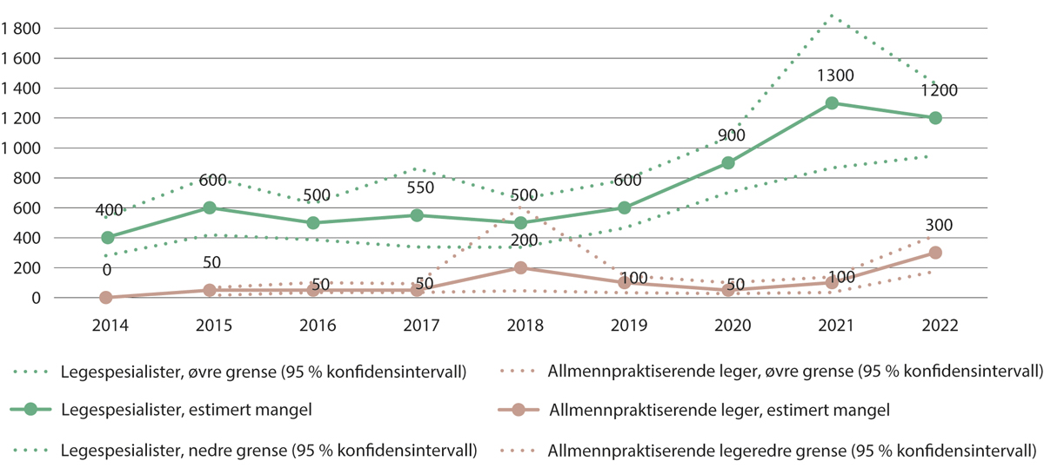
          - NAVs estimerte mangler på legespesialister og allmennpraktiserende leger. 2014–2022
NAVs bedriftsundersøkelser 2014–2022.
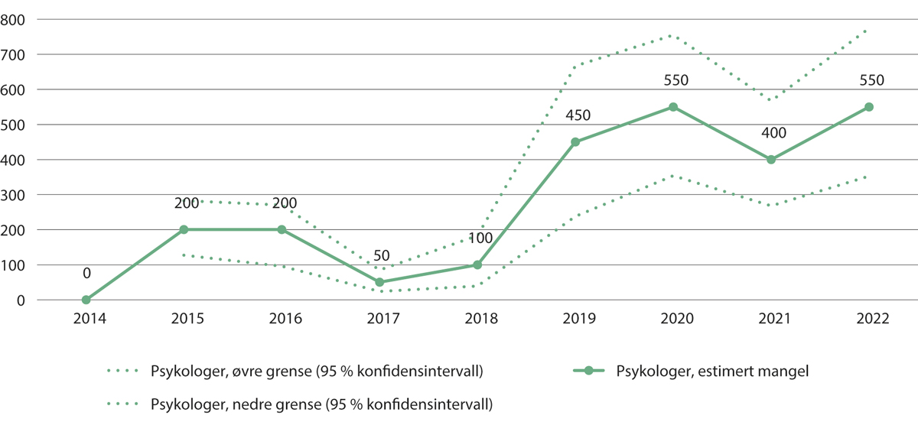
          - NAVs estimerte mangel på psykologer. 2014–2022
Merk at NAV benytter en bred definisjon av psykologer, og at det er usikkert hvor stor del av mangelen som gjelder kliniske psykologer, men det meste av den observerte mangelen er i spesialisthelsetjenesten.
NAVs bedriftsundersøkelser 2014–2022.
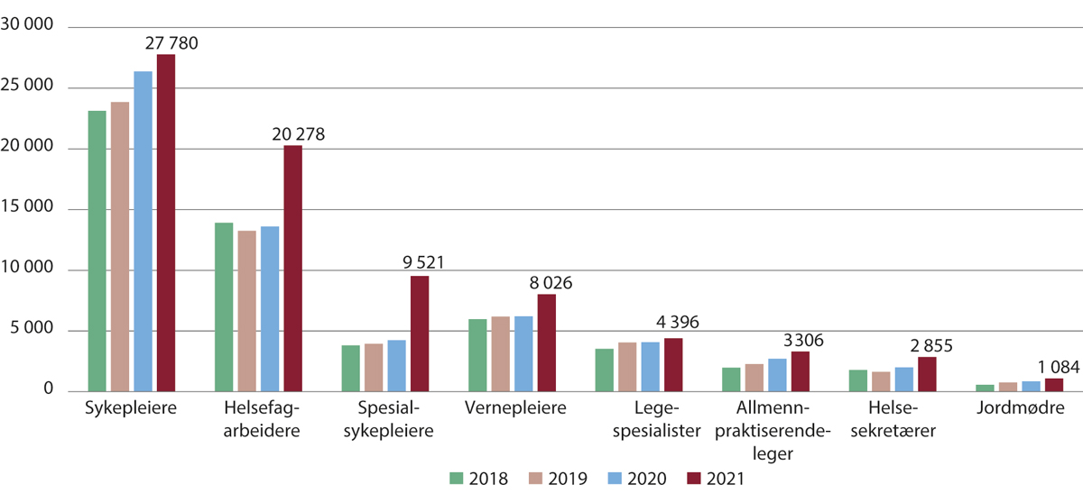
          - Utlyste stillinger for utvalgte helsepersonellgrupper. 2018–2021
Merk at antall utlyste stillinger for 2020 er lavere enn det reelle antallet, fordi stillingsannonser med flere utlysninger har blitt talt som én utlysning grunnet IT-endringer i NAV. Feilen er korrigert fra og med 2021.
Data mottatt fra statistikkseksjonen i NAV.
De norske helse- og omsorgstjenestene, også spesialisthelsetjenesten, er desentraliserte. Dette gir små fagmiljøer mange steder, noe som er en årsak til at det er utfordrende å rekruttere helsepersonell. Som omtalt tidligere, er små fagmiljøer en grunn til at ikke flere sykepleiere ønsker å jobbe i hjemmetjenesten eller sykehjem, og også en sentral årsak til at nyutdannede leger ikke velger allmennmedisin. Små fagmiljøer kan også være en årsak til at det er rekrutteringsutfordringer knyttet til psykiatere i deler av det psykiske helsevernet (Samfunnsøkonomisk analyse 2021). Små fagmiljøer er en generell utfordring som vil ha betydning også for andre fag og yrkesgrupper enn disse.
Kompetansekrav, rettigheter og økt -konkurranse om helsepersonellet
Ulike reguleringer, som for eksempel kompetansekrav og forskriftsfestede rettigheter, kan bidra til økt etterspørsel og potensielt økte rekrutteringsutfordringer. Krav om psykologer, jordmødre og andre helsepersonellgrupper i kommunene, gir økt etterspørsel etter disse og kan bidra til at disse blir vanskeligere å rekruttere for både kommunene og spesialisthelsetjenesten. I deler av landet, særlig i større byer, er det også konkurranse med private helsetilbud om arbeidskraften.
Det utlyses flere stillinger som helsepersonell
En sentral årsak til at det er økende rekrutteringsutfordringer, er at antall utlyste stillinger som helsepersonell har økt kraftig. NAV fører statistikk på antall utlyste stillinger for ulike yrkesgrupper. Utlyste stillinger kan benyttes som en temperaturmåler for etterspørselen etter helsepersonell. Koronapandemien har påvirket etterspørselen etter helsepersonell og utlyste stillinger i 2020 og 2021.
Figur 5.10 viser at antall utlyste stillinger økte betydelig for de fleste yrkesgruppene i 2021, og særlig for helsefagarbeidere, spesialsykepleiere og vernepleiere. Merk at antall stillinger for 2020 er lavere enn det reelle antallet, fordi stillingsannonser med flere utlysninger ble talt som én utlysning grunnet IT-endringer i NAV.

Turnover og frafall fra helse- og omsorgstjenestene
Tilgangen på helsepersonell handler ikke bare om rekruttering av helsepersonell, men også i hvilken grad helse- og omsorgstjenestene er i stand til å beholde personellet og begrense turnover og frafall fra tjenestene. Helsepersonell kan bytte jobb til en annen del av helse- og omsorgstjenestene eller de kan forlate helse- og omsorgstjenestene fordi de begynner å jobbe i andre næringer eller fordi de går ut av arbeidslivet.
Innledningsvis i dette kapitlet omtales turnover, både i kommunale helse- og omsorgstjenester og spesialisthelsetjenesten. Videre omtales frafall fra helse- og omsorgstjenestene grunnet alderpensjon og uførepensjon. Deretter omtales yrkesaktivitet blant personer i yrkesaktiv alder, fordelt på yrkesaktivitet i og utenfor helse- og omsorgstjenestene, samt manglende yrkesdeltakelse. Avslutningsvis omtales personer med helsefaglig utdanning som jobber i andre deler av arbeidslivet enn helse- og sosialtjenestene.

Om turnover
Turnover i arbeidslivet varierer over tid, og påvirkes av tilstanden i arbeidsmarkedet. For medlemmer av HR Norge var gjennomsnittlig turnover 7 prosent i 2016 og 10 prosent i 2019. Under koronapandemien var det en «turnoverpause» i det norske arbeidslivet, i en periode der jobbsikkerhet ble sentralt for mange arbeidstakere (Øhrn 2021). I motsetning til i mange andre sektorer, førte ikke pandemien til jobbusikkerhet i helse- og omsorgstjenestene, men pandemien påvirket derimot arbeidshverdagen i mange helse- og omsorgstjenester i stor grad.
Det er naturlig med turnover på et visst nivå. I store virksomheter som helse- og omsorgstjenestene representerer, vil det årlig være en viss sirkulasjon, med ansatte som slutter og nye som tilsettes. Det er vanskelig å fastslå hva som er for høy turnover, ettersom det vil kunne variere mellom yrkesgrupper og virksomheter hva som er et gunstig nivå og på hvilket punkt turnover blir belastende for tjenesten. Graden av ulempe for tjenesten er også avhengig av hvor vanskelig det er å rekruttere nye ansatte. Turnover bør heller ikke være for lav, ettersom alle virksomheter har godt av å få nye impulser utenfra. Turnover som oppfattes som positiv for virksomheten, omtales gjerne som funksjonell turnover.
For høy turnover kan påvirke kontinuiteten i helse- og omsorgstjenestene. Riksrevisjonen (2019a) fant at turnover påvirker hvordan de ansatte opplever kvaliteten i tjenestene og indikasjoner på at opplevd kvalitet kan påvirke de ansattes ønske om å bytte jobb. Som Riksrevisjonen påpeker, krever rekruttering og opplæring av nye ansatte økonomiske og organisatoriske ressurser. Riksrevisjonen undersøkte ikke om høy turnover påvirker også pasientenes opplevelse av kvaliteten, men det er nærliggende å tro at stor utskifting av helsepersonell kan påvirke pasienter og brukeres opplevelse av helse- og omsorgstjenestene.
Fordi turnover kan defineres på ulike måter, vil ikke statistikken i de to påfølgende kapitlene om turnover i kommunale helse- og omsorgstjenester og spesialisthelsetjenesten være sammenlignbar. I noen definisjoner av turnover regnes ikke arbeidstakere som pensjonerer seg som turnover, og i noe av statistikken som følger er de eldste arbeidstakerne holdt utenfor.

Turnover i de kommunale helse- og omsorgstjenestene
Høy turnover blant de ansatte er en av de fire hovedutfordringene for kommunale helse- og omsorgstjenester som Helsedirektoratet (2021a) har identifisert. Årsakene til turnover er komplekse, og Helsedirektoratet (2021a) mener at det er behov for å kartlegge årsakene og hvilke tiltak som kan bidra til å snu trenden.
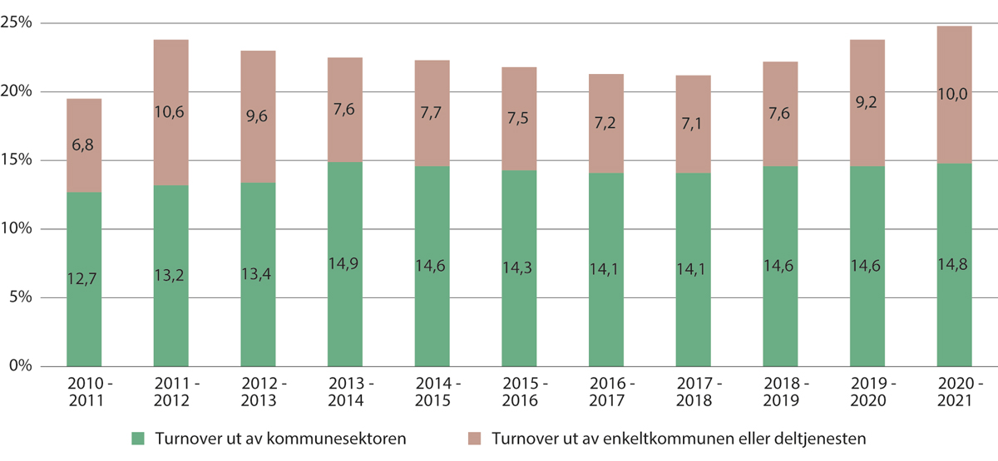
          - Turnover i de kommunale helse- og omsorgstjenestene. 2010–2011 til 2020–2021
Turnover måles fra 1. desember til 1. desember året etter. Samlet turnover inkluderer ansatte som har sluttet i kommunesektoren, byttet kommune eller byttet til en annen deltjeneste i kommunen. Merk at sosialtjenester er en del av tallgrunnlaget.
KS. Statistikk bestilt av Helsedirektoratet i forbindelse med Kompetanseløft 2025.
Turnover i de kommunale helse- og omsorgstjenestene defineres på ulike måter. En bred definisjon er turnover som inkluderer ansatte som slutter i kommunesektoren, bytter kommune eller bytter til en annen deltjeneste i kommunen. Samlet sett var turnover nesten 25 prosent fra 2020 til 2021.
Den mest alvorlige kompetanselekkasjen for de kommunale helse- og omsorgstjenestene som helhet, er helsepersonellet som forlater kommunesektoren, og ikke begynner i en annen kommune eller en annen av deltjenestene. Andelen ansatte som forlater kommunesektoren, har ligget mellom 14 og 15 prosent årlig siden 2013–2014, viser statistikk fra KS. Dette er litt høyere enn andelen som forlater kommuner og fylkeskommuner generelt, som var på 12,8 prosent fra 2020 til 2021 (KS 2022a).
Turnover ut av kommunen utgjør størstedelen av total turnover i helse- og omsorgstjenestene. Denne statistikken gir ikke informasjon om disse går over til spesialisthelsetjenesten, men det er naturlig å anta at det vil gjelde en betydelig andel. Disse vil dermed representere et frafall for de kommunale helse- og omsorgstjenestene, men ikke helse- og omsorgstjenestene som helhet.
Mens andelen som forlater kommunesektoren har vært stabil, har andelen ansatte som gikk ut av enkeltkommunen eller deltjenesten økt i 2020 og 2021, som begge var preget av koronapandemien. Statistikken gir ikke grunnlag for å si noe om mulige årsakssammenhenger, men belastningen som koronapandemien medførte, kan muligens bidra til å forklare økningen.
Turnover i deltjenestene i de kommunale helse- og omsorgstjenestene
Figur 5.12 viser at det er høy turnover i flere av deltjenestene i kommunene. Andelen er høyest i alders- og sykehjem og hjemmetjenestene, men også boliger for psykisk utviklingshemmede har turnover på over 20 prosent.
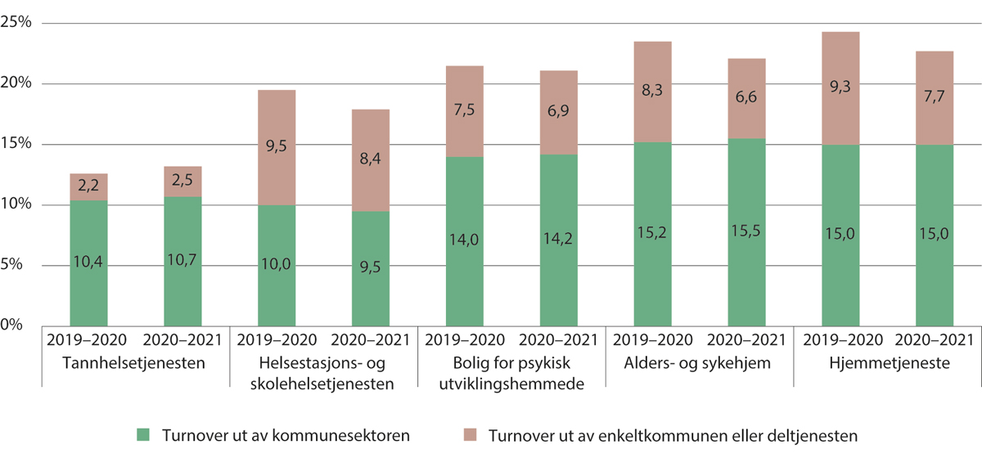
          - Turnover i de kommunale helse- og omsorgstjenestene, fordelt på deltjeneste. 2019–2020 og 2020–2021
Turnover måles fra 1. desember til 1. desember året etter. Samlet turnover inkluderer ansatte som har sluttet i kommunesektoren, byttet kommune eller byttet til en annen deltjeneste i kommunen.
KS. Statistikk bestilt av Helsedirektoratet i forbindelse med Kompetanseløft 2025.
Turnover for ulike helsepersonellgrupper i kommunene
Som det kommer frem av figur 5.10, er det flere personellgrupper som har høy turnover i kommunene, men det er stor variasjon. Personell uten helse- eller sosialfaglig utdanning har ikke uventet høyest turnover.
Også leger har høy turnover. Helsedirektoratet (2021a) vurderer at turnover blant leger på over 30 prosent er bekymringsfullt. Det meste av turnover for leger, er turnover ut av kommunesektoren, trolig til sykehus. Turnover for leger har vært høy over tid. Det er særlig legene under 40 år som trekker opp turnover-andelen. Denne statistikken omfatter kun leger som er ansatt i kommunene, og dekker ikke næringsdrivende fastleger med avtale med kommunen. Siden LIS1 oftest er registrert på stillingskoden «utdanningsstilling» og ikke «lege», kan den høye turnover-andelen blant leger i liten grad forklares med at LIS1 er registrert i kommunen ett år, men har fortsatt spesialisering i en sykehusspesialitet året etter.
Også sykepleiere og helsefagarbeidere har en turnover-andel på mer enn 20 prosent. Jordmødre og helsesykepleiere skiller seg ut med de laveste andelene.
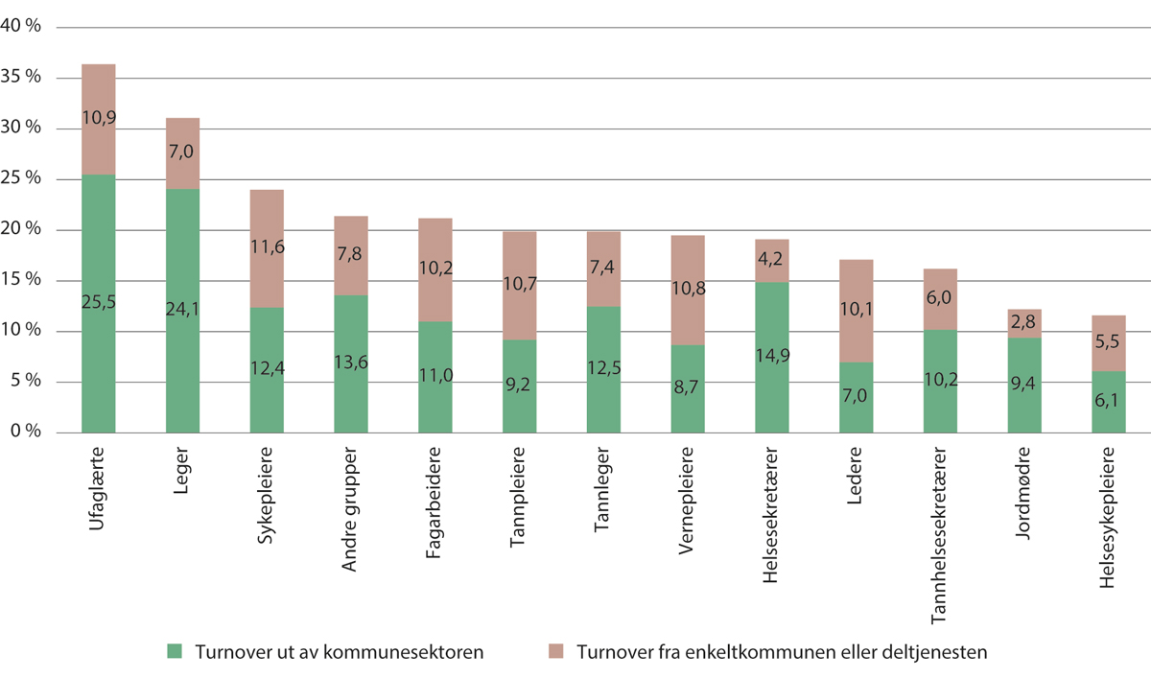
          - Turnover i de kommunale helse- og omsorgstjenestene, fordelt på yrkesgruppe. 2020–2021
Turnover måles fra 1. desember til 1. desember året etter. Samlet turnover inkluderer ansatte som har sluttet i kommunesektoren, byttet kommune eller byttet til en annen deltjeneste i kommunen.
KS. Statistikk bestilt av Helsedirektoratet i forbindelse med Kompetanseløft 2025.
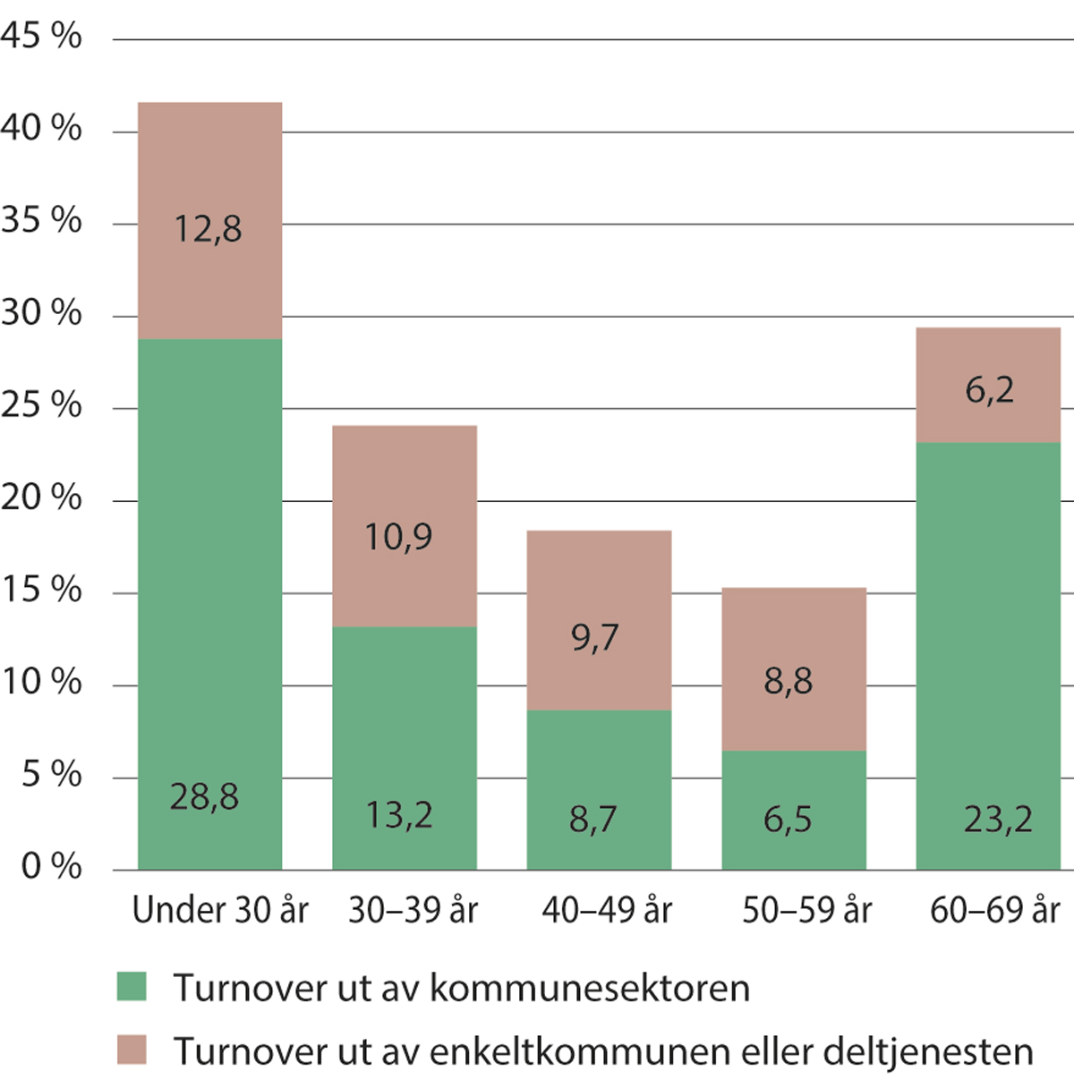
          - Turnover i de kommunale helse- og omsorgstjenestene, fordelt på aldersgruppe. 2020–2021
Turnover måles fra 1. desember til 1. desember året etter. Samlet turnover inkluderer ansatte som har sluttet i kommunesektoren, byttet kommune eller byttet til en annen deltjeneste i kommunen.
KS. Statistikk bestilt av Helsedirektoratet i forbindelse med Kompetanseløft 2025.
Turnover blant ledere i de kommunale helse- og omsorgstjenestene er også på over 15 prosent samlet sett. Helsedirektoratet (2021a) mener at høy turnover blant ledere kan ha negative konsekvenser for det strategiske arbeidet og utviklingen i tjenestene. De peker på at det er krevende å lede virksomheter med turnover-utfordringer, og at mange ressurser bindes opp til rekruttering, opplæring og ivaretagelse av nye medarbeidere.
Turnover i kommunene varierer etter alder
Turnover-andelen i de kommunale helse- og omsorgstjenestene varierer også etter alder. Særlig høy er turnover blant ansatte under 30 år. Mer enn 40 prosent i denne aldersgruppen sluttet fra 2020 til 2021, og de fleste av disse forsvant ut av kommunesektoren. Turnover for den yngste gruppen er stabilt høy (Helsedirektoratet 2021a).
Figur 5.14 viser at turnover synker med hver tiårig aldersgruppe, før den øker igjen blant de eldste, men turnover blant de eldste må naturligvis sees i sammenheng med avgangsalder og overgang til pensjon. Denne statistikken gir ikke mulighet til å se omfanget av slike overganger.
              - Recruit and retain – et rammeverk for rekruttering og stabilisering
Nasjonalt senter for distriktsmedisin (NSDM) har sammen med partnere fra Sverige, Island, Skottland og Canada, utviklet et rammeverk for hvordan det kan arbeides systematisk med rekruttering og stabilisering av helsepersonell til distriktsområder. Store deler av rammeverket vil kunne være relevant for kommuner og helseforetak også i mer sentrale strøk. Rammeverket består av ni strategiske gjøremål, fordelt på tre steg:
- Planlegge
- Vurdere lokalbefolkningens behov for tjenester
- Tilpasse tjenestene lokalt til befolkningens behov
- Planlegge hvem som bør rekrutteres
- Rekruttere
- Legge vekt på informasjonsdeling
- Involvere lokalsamfunnet
- Gi støtte til familie
- Beholde
- Gi støtte til teambygging
- Gi faglige utviklingsmuligheter
- Satse på utdanning av fremtidens fagfolk
Abelsen mfl. (2020a).
Rammeslutt

Turnover i spesialisthelsetjenesten
Turnover er en utfordring også på enkelte områder i spesialisthelsetjenesten. I statistikken som følger, er det snakk om ekstern turnover, altså ansatte som har sluttet uten å begynne i ny stilling i samme helseforetak. Også intern turnover kan være en utfordring, og for sykehusene er det særlig en utfordring å beholde sykepleiere på sengeposter.
              - Systematisk oversikt om effekt av tiltak for å beholde helsepersonell i distriktene
Det kan være særlig utfordrende å beholde helsepersonell i distriktene. Russell mfl. (2021) har laget en systematisk oversikt over forskning fra flere høyinntektsland, inkludert Norge, på tiltak for å beholde helsepersonell i distriktene. De fleste av de inkluderte studiene omhandler leger, og det er kun noen få studier om andre yrkesgrupper. Tiltak for å beholde helsepersonell kan grupperes i fire hovedkategorier. Den systematiske oversikten viser følgende om effekten av tiltak i de fire kategoriene:
1. Utdanningsrelaterte tiltak
Det er økende evidens for at prioritering av studenter fra utkantstrøk har sammenheng med at flere blir værende i utkantstrøk.
Tiltak som gir ansatte mulighet til å gjennomføre sykepleierutdanning, for eksempel betalt utdanning og fleksible studieordninger som tillater heltids- eller deltidsarbeid i studietiden, kan også føre til at flere blir værende på arbeidsplassen.
2. Personlige og profesjonelle støttetiltak
Det er flere ulike personlige og profesjonelle støttetiltak som har vært forsøkt i ulike land.
En norsk studie (Gaski og Abelsen 2017) viste at medisinstudenter som tidlig fikk velge turnusplass (nå omtalt som LIS1) i distrikt i Finnmark heller enn tilfeldig trekning, var forbundet med at flere fortsatte å arbeide som leger i området etter at praksisen var avsluttet. Samtidig var fordelene størst for de tettest befolkede kommunene.
En australsk studie viste at et program for kognitiv adferdsveiledning (cognitive behavioural coaching program) innrettet mot en bedre balanse mellom arbeid og privatliv, førte til at flere allmennleger ble værende i jobben i distriktene.
En kanadisk studie indikerte at mer fornuftig arbeidstid, tilgang på en stedfortredende lege som kan ta over ved fravær («locum tenens»), tilgjengelig faglig støtte og utdanningsmuligheter for barn ville påvirke legenes villighet til å bli i distriktene, men studien hadde lav kvalitet, ifølge Russell og kollegene hennes.
3. Regulatoriske tiltak
Regulatoriske tiltak som innebærer plikttjeneste i distriktene som gjenytelse for en fordel, som for eksempel tilgang på spesialistutdanning, er forbundet med relativt lav retensjon i distriktene, særlig etter at plikttjenesteperioden er over.
4. Økonomiske insentiver
Internasjonalt har det vært benyttet en rekke ulike økonomiske insentiver for å beholde leger, som for eksempel mulighet til fastbetalt vikar, og økt lønn. De inkluderte studiene, som var gjennomført i USA og Australia, viste at de ulike økonomiske insentivene har ulik effekt, og effekten kan også variere med kontekst. Noen økonomiske insentiver kan være mer effektive til å rekruttere nye leger enn til å beholde leger. Noen av tiltakene som gjennomgås er mindre relevante for Norge, som subsidierte skolepenger for barn eller dekning av forsikringspremie.
Utdanningsmuligheter bør styrkes – tvangsartede tiltak bør unngås
Russell mfl. (2021) konkluderer med at det er økende evidens for at tiltak for å beholde helsepersonell i distriktene har effekt. De mener at beslutningstakere kan være trygge på at det å prioritere studenter med bakgrunn fra distriktene, tilby dem utdanning i distriktene og redusere barrierer for kompetanseutvikling, bidrar til å beholde helsepersonellet i distriktene.
De mener at beslutningstakere som ønsker å beholde helsepersonell over tid bør styrke utdanningsmulighetene («training pathways») i distriktene og begrense mer tvangsartede tiltak, som plikttjeneste (bindingstid), som i mindre grad har en positiv effekt på om helsepersonellet blir værende i lengre tid.
Behov for mer kunnskap om effekten av tiltak
Samtidig mener Russell og hennes kolleger at det er betydelige mangler i kunnskapsgrunnlaget, at metodene som har vært benyttet har sine begrensninger og at det er behov for mer forskning på andre yrkesgrupper enn leger.
Folkehelseinstituttet (Dahm og Larun 2022) har skrevet en såkalt forskningsomtale av den systematiske oversikten til Russell mfl. (2021), og peker på det samme. FHI har liten tillit, og i noen tilfeller svært liten tillit, til resultatene på grunn av usikkerhet rundt metodisk kvalitet på de inkluderte studiene, ulike resultater på tvers av studiene og usikkerhet rundt overføringsverdien. Med andre ord er det begrenset med forskning om tiltak for å beholde helsepersonell i distriktene som holder høy nok kvalitet og som er overførbar til norske forhold.
Rammeslutt
Ulike definisjoner
Som nevnt gjør ulike definisjoner at turnover-nivået i spesialisthelsetjenesten ikke er direkte sammenlignbart med nivået i kommunale helse- og omsorgstjenester, og det er også ulike definisjoner innad i spesialisthelsetjenesten.
Riksrevisjonen (2019a) har inkludert sykepleiere, spesialsykepleiere og jordmødre i alle aldre i sin statistikk for turnover. Helse Vest har tatt utgangspunkt i fast ansatte under 62 år, mens Helse Midt-Norge og Helse Sør-Øst har tatt utgangspunkt i fast ansatte under 60 år. Helse Sør-Øst ser på turnover i en treårsperiode for enkeltgruppene for å unngå tilfeldige svingninger.
Statistikken er dermed ikke helt sammenlignbar. Dette forklarer trolig at statistikken til de regionale helseforetakene viser en lavere turnover for sykepleiere og spesialsykepleiere enn Riksrevisjonens tall.
Ekstern turnover for sykepleiere i helseforetakene
Riksrevisjonen (2019a) fant en gjennomsnittlig årlig ekstern turnover i foretakene på 8 prosent for sykepleiere, intensivsykepleiere, operasjonssykepleiere og jordmødre samlet. Sykepleiere og jordmødre hadde noe høyere turnover enn intensiv- og operasjonssykepleiere, noe som kan henge sammen med at disse har flere jobbmuligheter utenfor helseforetakene.
Ekstern turnover i Helse Nord
For Helse Nord er turnover en utfordring. Som Helse Nord påpeker i sitt innspill til Helsepersonellkommisjonen, må regionen regne med betydelig lekkasje. De omtaler flytting som den hyppigste årsaken til at helsepersonell slutter, og påpeker at Nord-Norge er særlig utsatt for dette. Ifølge RHFet er det særlig de unge som velger jobb i andre regioner.
Ifølge Helse Nord har ekstern turnover i helseregionen økt de siste fem årene, og lå på 5,6 prosent i 2021. Det er psykologer, leger i spesialisering, enkelte pasientrettede stillinger, merkantile stillinger, helsefagarbeidere og renholds- og kjøkkenpersonell som har høyest ekstern turn-over.
Nordlandssykehuset og Helgelandssykehuset hadde lavere turnover enn snittet i regionen, med henholdsvis 4,9 og 5,4 prosent, mens UNN hadde en ekstern turnover rett over snittet, med 5,7 prosent. Finnmarkssykehuset skilte seg ut med 7,2 prosent ekstern turnover. Foretaket har hatt høyest ekstern turnover over tid. Ved Finnmarkssykehuset er ekstern turnover høy også blant sykepleiere, med 7,5 prosent i snitt de siste fem årene.
Ekstern turnover i Helse Vest
En kartlegging fra Helse Vest RHF (2022a) viser at den årlige eksterne turnover-andelen i helseregionen, målt i andelen av medarbeidere under 62 år som sluttet i en fast stilling, var på omkring 5,1 prosent mellom 2015 til 2021. Av 22 302 medarbeidere i alle slags pasientrettede stillinger, sluttet 4 448 (19,9 prosent) i løpet av de nesten syv årene. Helse Fonna og Helse Førde hadde en høyere årlig turnover for LIS-leger og overleger enn de større helseforetakene Helse Bergen og Helse Stavanger. Psykologer (12,4 prosent), psykologspesialistene (6,8 prosent) og leger i spesialisering (6,8 prosent) slutter oftere enn andre (merk at et betydelig antall leger i spesialisering ikke har fast stilling, og disse er altså ikke inkludert). Sykepleiere hadde en turnover-andel på 5,7 prosent, mens ulike typer spesialsykepleiere og jordmødre hadde klart lavere andeler.
Helse Vest skriver at de aller fleste som sluttet i en jobb i et av helseforetakene i regionen, fortsatte i en annen helserelatert jobb. Flest gikk til kommunale helse- og omsorgstjenester, men en stor andel fortsatte i spesialisthelsetjenesten. De konkluderer med at de i sine analyser ikke finner belegg for at det er mange som forlater yrket. Blant medarbeiderne som sluttet i perioden fra 2015 til 2019, gikk 15 prosent til jobb utenfor helse- og omsorgstjenestene.
Undersøkelsen viste også at nesten halvparten av helsepersonellet som sluttet i helseforetak i Helse Vest, begynte i en ny jobb utenfor helseforetakets opptaksområde. Tre av fire av dem som flyttet ut av Helse Vest, men som ble i spesialisthelsetjenesten, gikk til Helse Sør-Øst.
Ekstern turnover i Helse Midt-Norge
Også i Helse Midt-Norge er det psykologer og leger i spesialisering som har høyest turnover. Turnover for psykologer er svært høy enkelte år for de to minste av helseforetakene, Helse Møre og Romsdal og Helse Nord-Trøndelag, men antallet er lavt slik at små endringer får store utfall. Turnover for spesialsykepleiere har de seneste årene ligget rundt 2-3 prosent, mens turnover for sykepleiere har ligget rundt fem prosent. Jordmødre, som er en mindre yrkesgruppe med større årlig variasjon, har de siste årene hatt en turnover mellom 1,7 og 5,3 prosent i Midt-Norge.
Ekstern turnover i Helse Sør-Øst
I Helse Sør-Øst har årlig ekstern turnover vært 10 prosent i 2019, 2020 og 2021. I disse årene varierte andelen mellom helseforetakene i regionen fra 8 til 12 prosent.
For turnoverstatistikken for de enkelte yrkesgruppene, har Helse Sør-Øst valgt å bruke tre år som periode. Det gjør resultatene mindre sensitive for tilfeldige svingninger og populasjonens størrelse, men medfører samtidig at tallene ikke kan. I denne treårsperioden har turnover vært høyest for psykologer (17 prosent), sykepleiere, helsefagarbeidere/hjelpepleiere (begge 13 prosent), psykologspesialister, LIS-leger, andre pasientrettede stillinger (alle 12 prosent), jordmødre og spesialsykepleiere utenom ABIOK-sykepleiere (begge 11 prosent).

Frafall fra tjenestene grunnet uførepensjon eller alderspensjon
Figur 5.15 viser gjennomsnittsalder og medianalder for helsepersonell som gikk ut av arbeidslivet fra 2018 til 2019. Det er store variasjoner mellom de ulike personellgruppene.
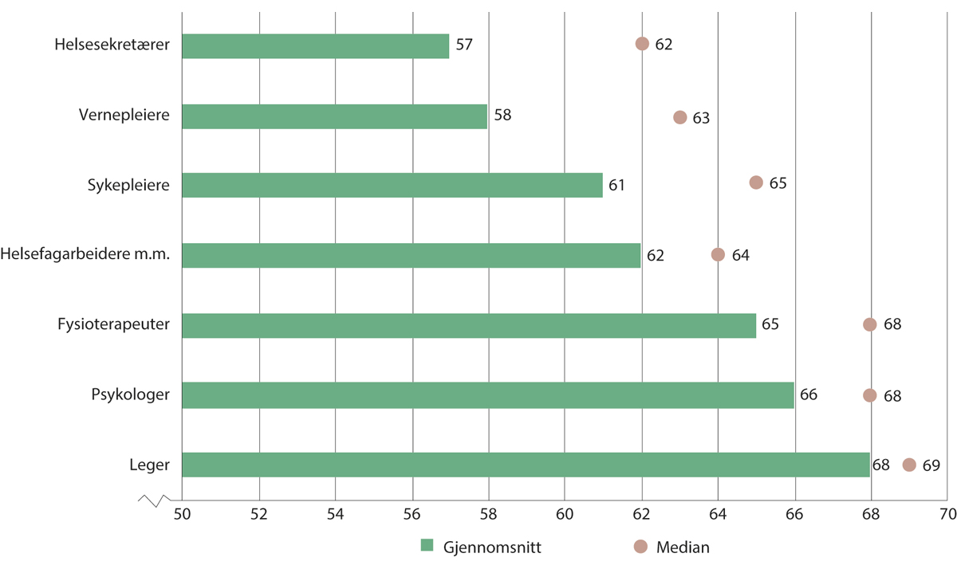
          - Alder ved avgang fra arbeidslivet. 2018–2019
Merk at x-aksen begynner på 50 år.
SSB. Statistikk bestilt av Helsepersonellkommisjonen.
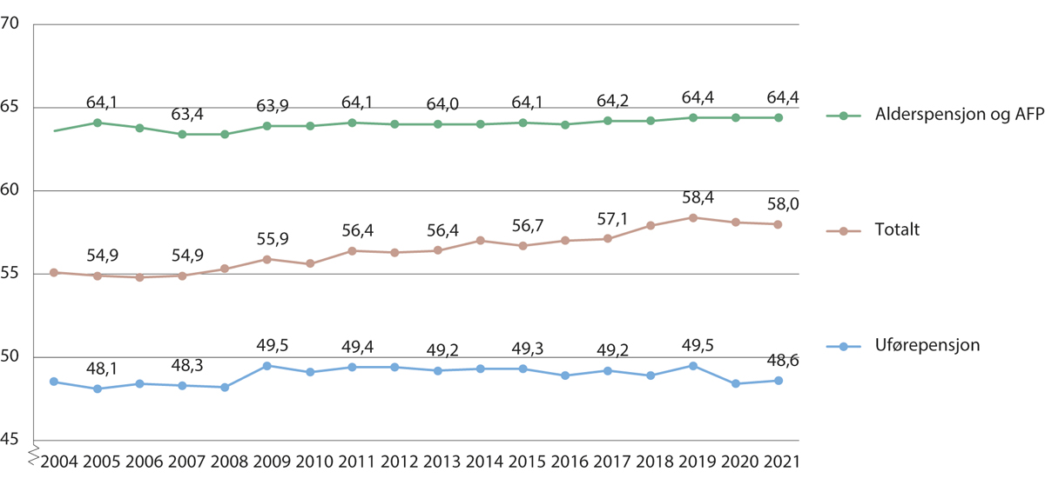
          - Gjennomsnittlig pensjonsalder for sykepleiere i Sykepleierordningen, totalt og fordelt på alderspensjon og uførepensjon. 2004–2021
KLP. Merk at y-aksen begynner på 45 år.
Det ligger et betydelig potensial i å få helsepersonell til å stå lenger i jobben. SSB estimerte i et upublisert notat til Helsedirektoratet i 2019, at det ville være mulig å oppnå en økning på i overkant av 4 000 årsverk for sykepleiere og rundt 3 500 årsverk for helsefagarbeidere om de som forlot arbeidslivet før fylte 65 år forlenget arbeidslivet sitt med ett år.
Mange faller ut av arbeidslivet grunnet helserelaterte årsaker. Årsaker til sykefravær, som omtales i kapittel 9, vil også ha relevans for årsaker til frafall grunnet helserelaterte årsaker.
Nærmere om pensjoneringstidspunkt blant sykepleiere
Særaldersgrensen er 65 år for underordnede sykepleiere og 70 år for sykepleiere i lederstillinger, administrative stillinger eller undervisningsstillinger.
Arbeidstakere som har særaldersgrense, kan gå av tre år før særaldersgrensen etter den såkalte 85-årsregelen. 85-årsregelen innebærer at dersom arbeidstakers alder pluss den tid vedkommende har vært tilsluttet den offentlige tjenestepensjonsordning til sammen utgjør 85 år, kan vedkommende gå av tre år før stillingens særaldersgrense. For sykepleierne innebærer dette at de kan gå av med ordinær pensjon fra 62 år (jf. sykepleierpensjonsloven § 7 andre ledd).
I 2021 var over 10 000 sykepleiere på 64 år eller yngre, altså under særaldersgrensen, utenfor arbeidslivet. Godt over halvparten av disse var på helserelaterte ytelser, og de fleste av disse var varig uføre.
Kommunal Landspensjonskasse (KLP) administrerer den klart største pensjonsordningen for sykepleiere (Sykepleierordningen). Ifølge statistikk fra KLP, var gjennomsnittlig avgangsalder for alderspensjon og avtalefestet pensjon (AFP) i Sykepleierordningen 64,4 år i 2020. Figur 5.16 viser utviklingen over tid.
Gjennomsnittlig avgangsalder grunnet uførepensjon, var 48,4 år. Gjennomsnittlig avgangsalder til alle typer pensjoner samlet, var 58,1 år. Tilsvarende tall i 2004 var 55,1 år, så gjennomsnittlig avgangsalder har økt med tre år i denne perioden.

Yrkesaktivitet i og utenfor helse- og omsorgstjenestene
SSB har på vegne av Helsepersonellkommisjonen kartlagt yrkesprosenten til sykepleiere, helsefagarbeidere og leger i helse- og omsorgstjenestene og totalt sett i arbeidslivet. Yrkesprosenten er her definert som den samlede yrkesaktiviteten blant personer i yrkesaktiv alder. Yrkesprosenten tar utgangspunkt i om personene er yrkesaktive eller ikke, og tar ikke hensyn til stillingsprosent. SSB viser hvordan yrkesaktiviteten varierer i ulike ettårige aldersgrupper.
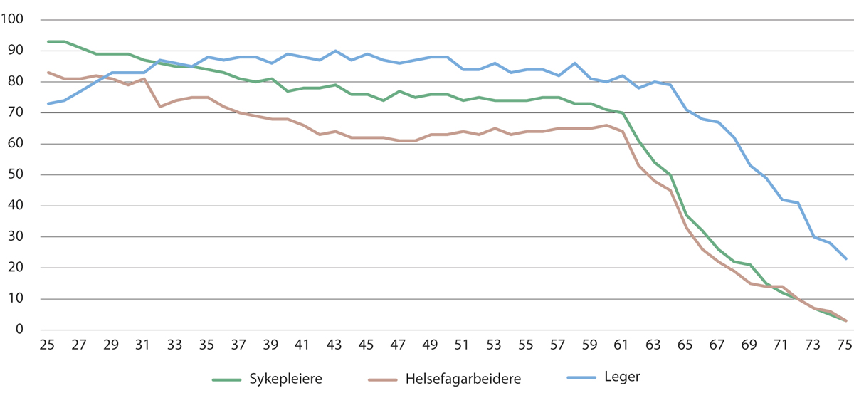
          - Yrkesprosent i helse- og omsorgstjenestene for sykepleiere, helsefagarbeidere og leger. 2021
SSB. Registerbasert sysselsettingsstatistikk bestilt av Helsepersonellkommisjonen.
Figur 5.17 viser yrkesprosenten for sykepleiere, helsefagarbeidere og leger i helse- og omsorgstjenestene, fordelt på alder. Figuren viser at en større andel av leger enn sykepleiere og helsefagarbeidere er sysselsatte i helse- og omsorgstjenestene i de fleste ettårige aldersgruppene, og at mange leger er sysselsatt også etter fylte 65 år. Sykepleiere i ulike alderssegmenter er sysselsatt i helse- og omsorgstjenestene i større grad enn helsefagarbeiderne, men de to yrkesgruppene har en relativt lik utvikling når det gjelder frafall fra tjenestene fra rundt 60-årsalderen.
Figur 5.18 viser at den samlede yrkesprosenten for sykepleiere er over 90 prosent frem til 58-årsalder, før den synker ganske raskt med økende alder. For unge, nyutdannede sykepleiere er yrkesprosenten i helse- og omsorgstjenestene nesten like høy som den totale yrkesprosenten i hele arbeidslivet, men med økende alder stiger andelen sykepleiere som jobber i andre næringer enn helse- og omsorgstjenestene noe.
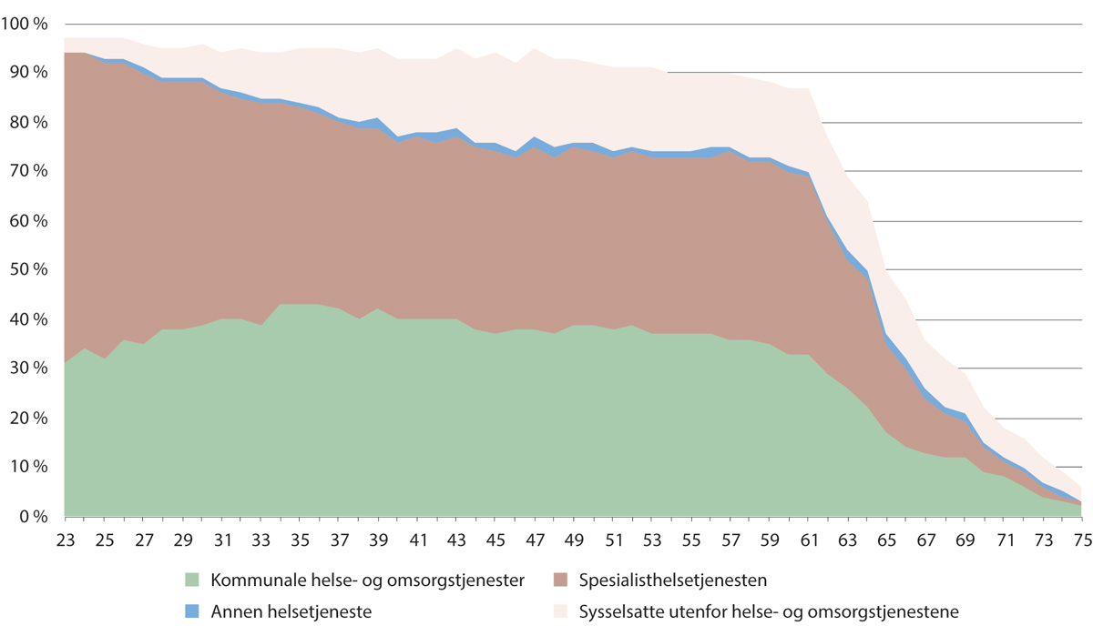
          - Yrkesprosent blant alle sykepleiere. Samlet, i helse- og omsorgstjenestene og i andre næringer. 2021
SSB. Registerbasert sysselsettingsstatistikk, bestilt av Helsepersonellkommisjonen.
Blant 2005-kullet med sykepleiere, gikk mannlige sykepleiere i større grad enn kvinnelige sykepleiere over til en jobb utenfor helse- og omsorgstjenestene (Skjøstad mfl. 2019).
Figur 5.19 viser tilsvarende statistikk for helsefagarbeidere. For helsefagarbeidere ligger yrkesprosenten jevnt over noe lavere enn for sykepleiere. Over 90 prosent av de yngste helsefagarbeiderne er sysselsatt, og nesten alle i de yngste alderskullene er sysselsatt i helse- og omsorgstjenestene. Andelen er fallende med alder, men blant helsefagarbeidere over 50 år går andelen noe opp igjen. Også for helsefagarbeidere begynner frafallet fra arbeidslivet for alvor rundt 60-årsalderen.
Andelen helsefagarbeidere som jobber innen andre sektorer stiger med økende alder, og blant helsefagarbeidere i 40-årene, er andelen rundt 20 prosent. Andelen er lavere blant helsefagarbeidere i 50-årene, og reduseres ytterligere i takt med at flere går ut av arbeidslivet.
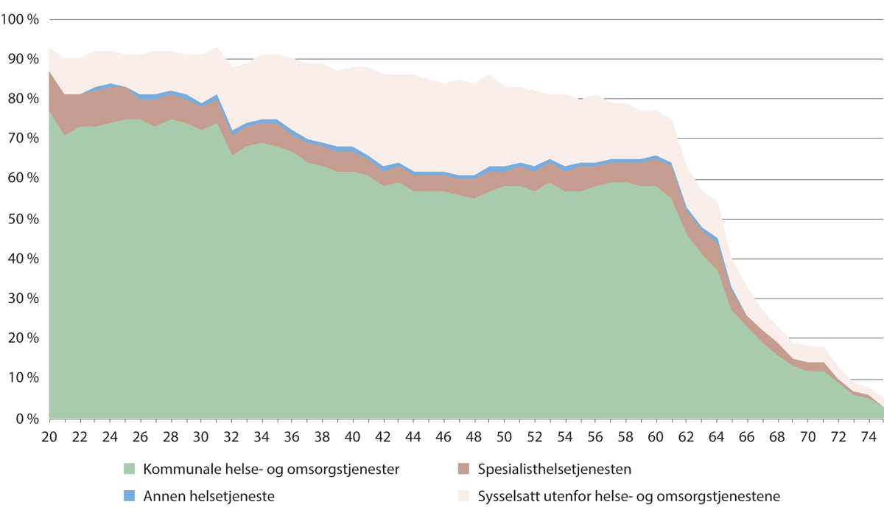
          - Yrkesprosent blant alle helsefagarbeidere. Samlet, i helse- og omsorgstjenestene og i andre næringer. 2021
SSB. Registerbasert sysselsettingsstatistikk, bestilt av Helsepersonellkommisjonen.
SSB (Kornstad mfl. 2021) har sett nærmere på yrkesdeltakelsen til sykepleiere og helsefagarbeidere i helse- og omsorgstjenestene, og hvilke kjennetegn som øker sannsynligheten for at sykepleiere og helsefagarbeidere jobber i tjenestene. De fant at videreutdanning for sykepleiere har en positiv og relativt sterk effekt på yrkesdeltakelsen i helse- og omsorgstjenestene. For helsefagarbeidere har innvandringsbakgrunn en svak positiv effekt på om de er yrkesaktive i helse- og omsorgstjenestene. SSB finner ikke en statistisk signifikant sammenheng mellom yrkesdeltakelse i helse- og omsorgstjenestene og helsepersonellets bosted, inndelt i helseforetakenes opptaksområder.
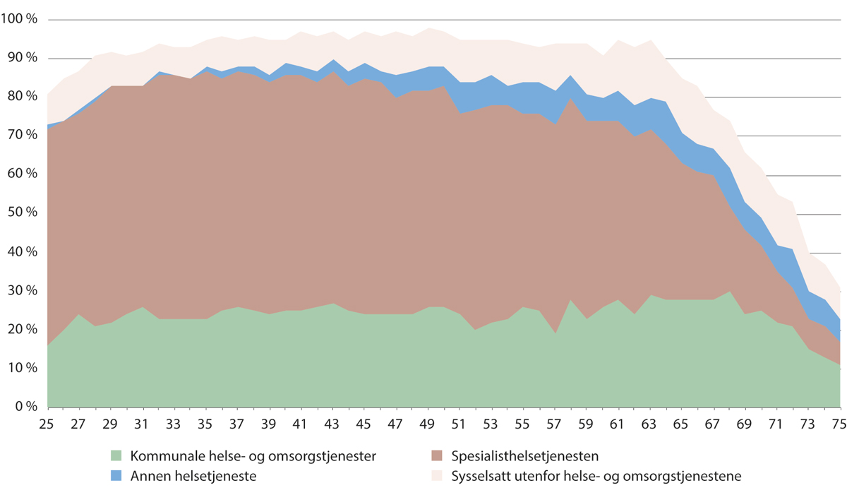
          - Yrkesprosent blant alle leger. Samlet, i helse- og omsorgstjenestene og i andre næringer. 2021
SSB. Registerbasert sysselsettingsstatistikk, bestilt av Helsepersonellkommisjonen.
Figur 5.20 viser at leger generelt har en høy sysselsettingsgrad, at de fleste av de sysselsatte legene jobber i helse- og omsorgstjenestene og at leger jobber lenge.

Personer med helsefaglig utdanning som ikke jobber i helse- og omsorgsektoren
Det er naturlig at ikke alle med helsefaglige utdanninger jobber i helse- og omsorgstjenestene. Blant annet trengs helsepersonell til utdanning av fremtidig helsepersonell og til forskning om og utvikling av tjenestene. Det er også viktig at det er personer med helsefaglig kompetanse i næringer som leverer varer og tjenester til helse- og omsorgstjenestene og i administrasjon og forvaltning.
Blant alle sysselsatte med helsefaglig utdanning i Norge, var 79 prosent sysselsatt i helse- og sosialtjenestene i 2020 (SSB, tabell 07941). Seks prosent jobbet innen undervisning og fire prosent jobbet innen offentlig administrasjon og forsvar. Resten (12 prosent) jobbet innen primær- eller sekundærnæringene, tjenesteyting ellers, utleie av arbeidskraft eller hadde ikke en registrert næring.
Utleie av arbeidskraft kan inkludere helsepersonell som leies inn til helse- og omsorgstjenestene. Under én prosent av de sysselsatte med helse- eller sosialfaglig utdanning jobbet innen utleie av arbeidskraft (merk at det kan være utenlandsk personell med en helsefaglig utdanning fra utlandet som ikke fanges opp av SSB).
Gitt behovene for denne typen arbeidskraft i andre næringer og sektorer, er det altså ikke en særlig høy andel av sysselsatte med helsefaglig utdanning som jobber utenfor helse- og omsorgstjenesten.
Figur 5.21 viser hvor stor andel av sysselsatte med ulike helseutdanninger som jobbet utenfor helse- og sosialtjenestene i 2021. Når vi ser bort fra samlekategoriene for mindre utdanningsgrupper, jobber minst tre av fire med ulike helsefaglige utdanninger innen helse- og sosialtjenestene.
SSB (Jia mfl. 2022) trekker frem at veksten i avtalte årsverk for helsepersonell utenom helse- og omsorgstjenestene har vært vesentlig svakere enn tilsvarende vekst innenfor tjenestene fra 2017 til 2019. Det innebærer at helse- og omsorgstjenestene har tiltrukket seg en økt andel av det tilgjengelige personellet, en indikasjon på helse- og omsorgstjenestenes attraktivitet i denne perioden.
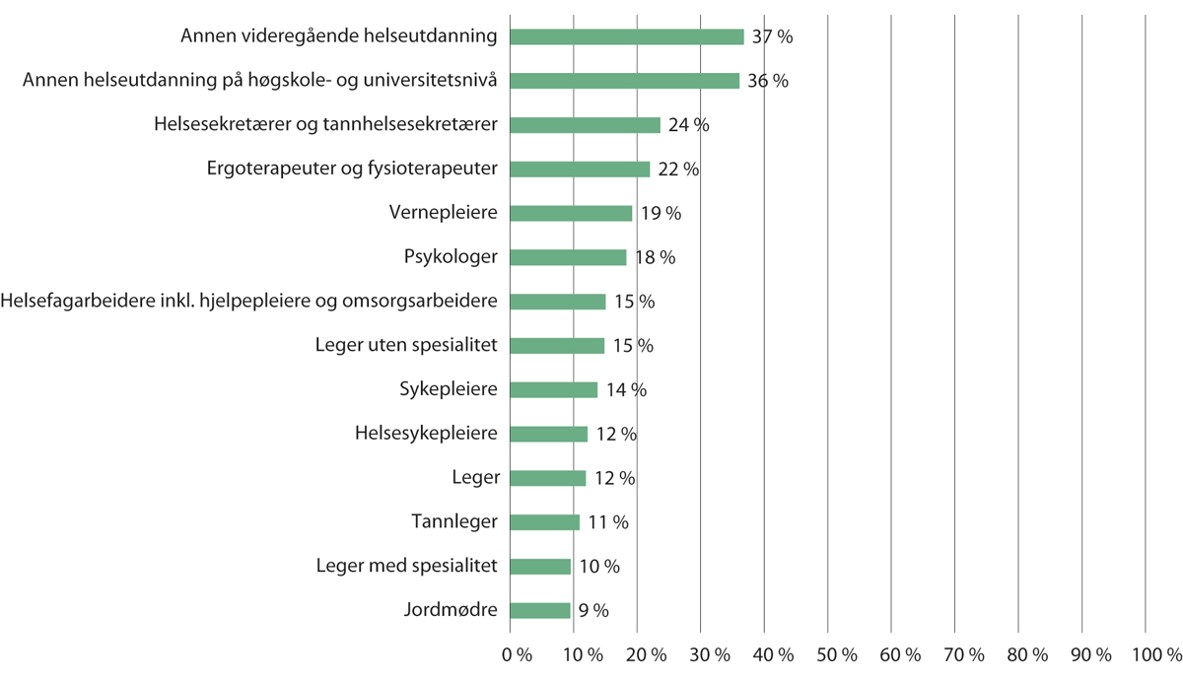
          - Andel av sysselsatte med ulik helsefaglig utdanning som jobber utenfor helse- og sosialtjenestene. 2021
Farmasøyter jobber i stor grad innen apotek. Siden også sykehusapotek regnes som en kategori i næringen «varehandel», og ikke helse- og sosialtjenestene, blir andelen av farmasøyter som jobber utenfor helse- og sosialtjenestene i SSBs statistikk misvisende. Farmasøyter er derfor holdt utenfor her og omtales nærmere i kapittel 4.5 sammen med annet personell i apotekene.
SSB statistikkbank tabell 07941.
Én av fem sykepleiere jobber ikke i helse- og omsorgstjenestene ti år etter fullført utdanning
I 2017 undersøkte SSB nærmere hvordan bevegelsene til 2004-kullet med nyutdannede sykepleiere hadde vært i arbeidslivet, og fant at én av fem sykepleiere ikke jobbet i helse- og omsorgstjenestene ti år etter fullført utdanning (Skjøstad mfl. 2017).
En annen SSB-undersøkelse (Skjøstad mfl. 2019) viste at 88 prosent av sykepleierne som ble utdannet i 2005 og som var yrkesaktive, jobbet i helse- og omsorgstjenestene i 2016, altså 11 år senere. Inkludert sykepleiere som ikke var yrkesaktive, var det én av fem fra 2005-kullet som ikke jobbet i helse- og omsorgstjenestene i 2016. Andelen som ikke jobbet i helse- og omsorgstjenestene, var altså den samme for de to kullene.
En SSB-undersøkelse fra 2022 så nærmere på sykepleierkullene fra 2005 og 2015 (Edelmann og Sæternes 2022). Undersøkelsen viste at var en høy andel av sykepleierne som startet og fortsatte å jobbe i helse- og omsorgstjenestene. For sykepleierne fra 2015-kullet fant de at over 90 prosent jobbet i helse- og omsorgstjenestene to år etter endt utdanning, og at andelen var redusert til 87,5 prosent etter seks år. Undersøkelsen viste at 2005-kullet hadde en lignende utvikling, men at en noe lavere andel jobbet i helse- og omsorgstjenestene i årene etter endt utdanning. Det at andelen for 2015-kullet var høyere enn for 2005-kullet skyldes i hovedsak at flere av sykepleierne jobbet i helsenæringene to år etter endt utdanning, og endringer i deres status på arbeidsmarkedet etter fire og seks år hadde mindre betydning, konkluderte SSB. SSB skriver at det kan tyde på at de aller første årene i yrkeslivet har særlig stor betydning for om sykepleiere fortsetter å jobbe innenfor helse og omsorg, men de understreker at resultatene fra to kull ikke uten videre kan generaliseres til å gjelde for alle kull (Edelmann og Sæternes 2022).
Sykepleiere som jobber utenfor helse- og omsorgstjenestene, jobber ofte innen offentlig administrasjon, undervisning, sosialtjenester og vikarbyråer
At en betydelig andel av helsepersonellet jobber utenfor helse- og omsorgstjenestene, er ikke nødvendigvis problematisk. De kan fortsatt ha jobber som er av nytte for helse- og omsorgstjenestene, der de får benyttet sin kompetanse. For å få en bedre oversikt over sysselsatte med helseutdanning som ikke jobber i helse- og omsorgstjenestene, har Helsepersonellkommisjonen bestilt statistikk fra som viser situasjonen i for 2021.
Statistikken viser at den største gruppen av sykepleiere som jobbet utenfor helse- og omsorgstjenestene, over 1 850 sykepleiere, jobbet innenfor næringen «offentlig administrasjon tilknyttet helsestell, sosial virksomhet m.m.». I tillegg jobbet drøyt 1 150 sykepleiere innen «generell offentlig administrasjon».
Over 1 700 sykepleiere jobbet ved statlige høyskoler, vitenskapelig høyskoler eller universiteter. Nesten 800 jobbet innen yrkesfaglige studieretninger i videregående opplæring. Trolig jobbet mange av disse innen helse- og oppvekstfag.
Nesten 1 550 sykepleiere jobbet innen «andre sosialtjenester uten botilbud ikke nevnt annet sted», som omfatter blant annet sosialkontortjenester, barneverntjenester og sosialtjenester for rusmiddelmisbruker.
Drøyt 900 jobbet innen utleie av arbeidskraft. Det er ikke mulig å vite hvor mange av disse som jobbet som sykepleiere, men det er vanlig at sykepleiere leies ut til kommuner og sykehus gjennom bemanningsbyråer.
Helsefagarbeidere som jobber utenfor helse- og omsorgstjenestene, jobber ofte i barnehage og grunnskole
Mens sykepleiere som jobber utenfor helse- og omsorgstjenestene, ofte har jobber der utdanningen er relevant for jobben, jobber helsefagarbeidere oftere i andre typer stillinger. Drøyt 2 500 helsefagarbeidere jobbet i 2021 i barnehage, mens ytterligere 1 800 helsefagarbeidere jobbet i grunnskolen.
Rundt 770 helsefagarbeidere jobbet innen «generell offentlig administrasjon», mens ytterligere 480 helsefagarbeidere jobbe innen «offentlig administrasjon tilknyttet helsestell, sosial virksomhet m.m.»
Nesten 500 helsefagarbeidere jobbet innen utleie av arbeidskraft, men trolig er det færre som utøver yrket som de er utdannet til enn tilfellet er for sykepleiere.

Oppsummering
Det er betydelige rekrutteringsutfordringer i helse- og omsorgstjenestene
- Det er til dels betydelige rekrutteringsutfordringer i helse- og omsorgstjenestene, både i kommunene og deler av spesialisthelsetjenesten.
- Det er særlig utfordringer knyttet til rekruttering av sykepleiere, særlig i kommunene, enkelte spesialsykepleiere i sykehus, fastleger og psykiatere.
- Rekrutteringsutfordringene har økt for flere personellgrupper i senere år.
- Mange nyutdannede sykepleiere og leger foretrekker å jobbe i sykehus fremfor kommunale helse- og omsorgstjenester.
- Selv om rekrutteringsutfordringene er større i mindre sentrale strøk, opplever også tjenestene i mer sentrale strøk utfordringer.
Turnover og frafall er utfordringer i deler av helse- og omsorgstjenestene
- Turnover er en betydelig utfordring i de kommunale helse- og omsorgstjenestene. Turnover er langt lavere i spesialisthelsetjenesten, men det er en utfordringer knyttet til enkelte yrkesgrupper, særlig psykologer, og for enkelte helseforetak.
- Også intern turnover kan være en utfordring, og for sykehusene er det særlig en utfordring å beholde sykepleiere på sengeposter.
- Det er en økende evidens for at enkelte tiltak for å beholde helsepersonell i distriktene har effekt, men det er fortsatt begrenset med gode studier på området.
- Sykepleiere som går av med alderspensjon jobber til tett opp mot særaldersgrensen på 65 år, men det er mange som slutter i tjenesten langt tidligere fordi de blir uføretrygdet.
- Rundt 20 prosent av sykepleierne jobber ikke lenger i helse- og omsorgstjenestene ti år etter uteksaminering. Mange av disse har gått ut av arbeidslivet. Blant de yrkesaktive, er det 88 prosent som jobbet i helse- og omsorgstjenestene ti år etter uteksaminering. Omfanget av sykepleiere som går over til jobber i andre deler av arbeidslivet er ikke veldig høyt, og i mange tilfeller jobber disse på områder der kompetansen deres kommer til nytte, for eksempel i universitets- og høyskolesektoren.
For de aller fleste gruppene med helsefaglig utdanning, jobber mer enn 80 prosent av de sysselsatte i helse- og omsorgstjenestene.

Helsepersonellkommisjonens tolkning av utfordringer knyttet til fremtidig tilgang på personell i helse- og omsorgstjenestene

Personellbruken i helse- og omsorgstjenesten vil ikke være bærekraftig i fremtiden

Helse- og omsorgstjenestene opplever utfordringer allerede i dag
Helse- og omsorgstjenestene opplever betydelige rekrutteringsutfordringer, og de har økt de seneste årene. Høsten 2022 er det nærmest daglige innslag i nyhetsbildet om kommuner og sykehus som ikke lykkes med å rekruttere helsepersonell. I tråd med analysene i de foregående kapitlene, er det Helsepersonellkommisjonens oppfatning at problemene har blitt større i senere tid. Rekrutteringsutfordringene er størst i distriktene, men gjør seg også i økende grad gjeldende i mer sentrale områder. Det er særlig store rekrutteringsutfordringer knyttet til helsefagarbeidere, sykepleiere, jordmødre, psykisk helsevern og fastlegeordningen.
For deler av helse- og omsorgstjenestene er det krevende å beholde personellet. Kunnskapsgrunnlaget i kapitlet foran viser imidlertid at turnover ut av helse- og omsorgstjenestene ikke er spesielt høy. Personellet beveger seg først og fremst mellom deler av tjenestene, geografisk eller mellom sykehus og kommunal sektor. Det er samtidig et faktum at mange går ut av arbeidslivet relativt tidlig, enten på grunn av uførhet eller tidlig alderspensjonering.
Utenlandsk personell og norsk personell med utenlandsk utdanning, bidrar i stor grad til å dekke behovene for sentrale helsepersonellgrupper.

Økende behov for helse- og omsorgstjenester gir økende behov for personell fremover
Som det redegjøres for i kapitlene foran, er det overveiende sannsynlig at etterspørselen etter helse- og omsorgstjenester vil øke i årene fremover. Kapittel 2 viser beregningene av fremtidige behov for personell innen helse- og omsorgstjenestene gjort av SSB i en oppdatert versjon av Helsemod (Jia mfl. 2023). Fremskrivningene er beregnet i tre utviklingsbaner for fremtidig etterspørsel etter tjenester og personell. Realismen i de tre banene er godt begrunnet, gitt sannsynlige og mulige alternative fremtidige utviklingstrekk. Forskjellene i de tre alternativene for etterspørselsutviklingen, er et resultat av forskjellige antakelser om fremtidig personellbruk per tjeneste (standarder), produktivitetsutvikling, uformell omsorg og om utvikling i sykelighet og omsorgsbehov knyttet til aldring. I det store og hele antar SSB en videreføring av dagens organisering, oppgaveløsing, teknologibruk og andre forhold for å beregne disse utviklingsbanene.
I alternativet for lav vekst, forventes antallet etterspurte årsverk i helse- og omsorgstjenestene å øke med 73 000 årsverk, eller 22 prosent, fra 2019 til 2040. I mellomalternativet, som SSB anser som det mest realistiske i lys av utviklingen i tjenestene i senere år, beregnes en vekst over perioden i personellinnsatsen på 153 000 årsverk, eller rett under 50 prosent. I et mindre sannsynlig, men ikke utenkelig, alternativ for høy vekst, øker antallet etterspurte årsverk i helse- og omsorgstjenesten med over 71 prosent fra 2019 til 2040. Dette tilsvarer en økning i antall årsverk med over 230 000 årsverk.
Rekrutteringsbehovet for å dekke disse behovene frem mot 2040, er stort. Mange av dem som arbeider i tjenesten i dag kommer til å gå av med alderspensjon i løpet av denne perioden, mens andre blir uføre eller vil slutte i tjenesten av andre grunner. Slike erstatningsbehov bidrar også til et betydelig fremtidig behov for helsepersonell.
Produktiviteten i helse- og omsorgstjenesten er vesentlig lavere enn i økonomien for øvrig. Dette henger sammen med at mange oppgaver i tjenesten er svært arbeidsintensive. Det gjelder særlig i omsorgstjenestene. I helsetjenestene er det stort behov for og bruk av avansert utstyr, bygg og infrastruktur. Når slike ting ikke støtter opp under oppgaveløsning og pasientflyt i tilstrekkelig grad, kan det hemme snarere enn fremme tjenestene og hindre økt effektivisering og produktivitet.
Flere eldre, medisinske fremskritt og større behandlingsmuligheter gir økt behov for -personell
En viktig årsak til større tjenestebehov, er den kraftige økningen i antall eldre. Denne utviklingen har vært kjent lenge, men den vil bli spesielt merkbar i tiden fremover i takt med at de store etterkrigskullene blir eldre. Disse kullene er store, og de gamle blir eldre enn før. Det er gruppen over 80 år som kommer til å få den største relative veksten i årene fremover. Det er gledelig – det betyr at vi er sunnere og lever lengre – men personer i denne aldersgruppen har betydelig større gjennomsnittlige behov for helse- og omsorgstjenester enn yngre aldersgrupper. Så samlet gir denne utviklingen store utfordringer for helse- og omsorgstjenestene. Situasjonen blir spesielt krevende for de kommunale omsorgstjenestene.
De økte behovene er også en følge av medisinske fremskritt og større muligheter for å gi individualiserte og spesialiserte helsetjenester til et bredere spekter av diagnoser og tilstander enn tidligere. Slike tjenester er ressurskrevende, men svært effektive, og bidrar til at mange flere enn før overlever alvorlige sykdommer. Blant dem som overlever er det imidlertid flere som får kroniske tilstander, med omfattende behov for medisinsk oppfølging og rehabiliteringstjenester. De trenger flere helsetjenester enn de gjorde tidligere, kanskje livet ut, og de bidrar til at behovene for helsetjenester øker for befolkningen samlet sett.
Tjenestebehovene øker altså både som følge av aldringen i befolkningen og som følge av en positiv medisinsk utvikling og flere tilgjengelige behandlingsmuligheter. Andel personell i helse- og omsorgstjenestene har økt kraftig i senere år som følge av dette og SSBs fremskrivninger av fremtidige personellbehov legger til grunn at denne utviklingen vil fortsette.
Etterspørselen i offentlig finansierte helse- og omsorgstjenester er tilbudsdrevet
Helse- og omsorgstjenestene i Norge er i hovedsak offentlig finansiert, med relativt beskjedne egenandeler. Når andre enn mottakeren av en tjeneste betaler for den, har ikke mottakeren økonomiske insentiver til å begrense etterspørselen. Under normale omstendigheter reduseres etterspørselen etter tjenester når prisene øker, men slik er det ikke for tjenester som finansieres av det offentlige. Siden prismekanismene i markedet for helsetjenester ikke påvirker etterspørselen, utløser et tilbud av helsetjenester i de fleste tilfeller tilsvarende etterspørsel. Dette legger et stort ansvar på tilbyderne, inkludert personellet innen offentlige helse- og omsorgstjenester. På vegne av fellesskapet yter de tjenester til pasienter og brukere. Personell og ledere i helse- og omsorgstjenestene forvalter store ressurser og har også et ansvar for at tjenestene blir fordelt i tråd med regelverket, på en rettferdig og faglig godt begrunnet måte. Denne oppgaven er ikke enkel. Helse- og omsorgstjenestene blir satt under stort press grunnet utvidede pasientrettigheter og økende forventninger fra befolkningen knyttet til kvalitet og omfang i helse- og omsorgstjenestene. Personellet vil ofte ønske å imøtekomme pasienter og brukeres ønsker, og kan bidra til å bygge opp disse forventningene. Helsepolitikerne og befolkningen bidrar også til å bygge opp føringer og forventningene til hva slags helse- og omsorgstjenester det offentlige bør tilby.

En andel av de sysselsatte i helse- og omsorgstjenestene er ikke bærekraftig
Utgiftene til helse- og omsorgstjenestene har i mange tiår økt mer enn verdiskapingen i Norge og disponible inntekter for staten. Det fremtidige handlingsrommet i de offentlige finansene vil reduseres merkbart i årene fremover, i takt med reduksjonen i skatteinntekter fra petroleumsvirksomheten. Dette vil bli svært krevende for politikerne i årene som kommer fordi de vil måtte prioritere mye hardere enn tidligere.
En større bekymring for Helsepersonellkommisjonen, er at antallet sysselsatte i helse- og omsorgstjenestene i mange år har økt, og legger beslag på en stadig økende andel av samlet sysselsetting i Norge. I dag jobber mer enn 15 prosent av de sysselsatte i Norge i helse- og omsorgstjenestene. Som omtalt i kapittel 2, er denne andelen høyere i Norge enn i samtlige andre EØS-land.
Det er behov for sysselsatte også i andre viktige næringer
Dersom dagens utvikling fortsetter, blir det stadig færre av de sysselsatte som arbeider i næringer som bidrar netto finansielt til fellesskapet, mens stadig flere blir sysselsatt i næringer som produserer velferdstjenester, og som dermed er netto forbrukere av fellesskapets samlede ressurser. Konsekvensene av denne utviklingen forsterkes av at arbeidsstyrkens andel i befolkningen er fallende, mens andelen personer over 70 år øker kraftig. Dersom helse- og omsorgstjenestene legger beslag på en enda større andel av de sysselsatte, vil vi mangle arbeidskraftsressurser til å løse landets behov for arbeidskraft innen andre prioriterte områder. Det er energisektoren, næringer for grønn omstilling, forsvar og beredskap som står frem som særlig akutte. Det er også økende behov for arbeidskraft i mer tradisjonelle næringer som varehandel og industri og, i stadig større grad, tjenesteproduserende næringer. Flere av disse næringene er samfunnskritiske, og det er avgjørende at de får tilført tilstrekkelig arbeidskraft. Mange av disse næringene trenger dessuten flere sysselsatte med høy utdanning og spesialisert kompetanse.
De enorme inntektene som petroleumsvirksomheten har tilført landet i over 40 år, vil reduseres om få år. Da blir det enda viktigere å legge til rette for næringsutvikling og øke sysselsettingen innen næringer som er netto finansielle bidragsytere til fellesskapet. Men selv uavhengig av økonomiske forhold, vil en økende andel sysselsatte i helse- og omsorgstjenestene hemme mulighetene for utvikling for andre samfunnsområder og næringer. I denne situasjonen bør ikke helse- og omsorgstjenestene legge beslag på en vesentlig større andel av samlet sysselsetting.
Som omtalt tidligere, har veksten i andelen sysselsatt i helse- og omsorgstjenestene avtatt noe de seneste årene. Dette kan ha sammenheng med at det er blitt vanskeligere å rekruttere nytt helsepersonell, slik NAVs tall om økte mangler indikerer. Det er sannsynlig at stabiliseringen i sysselsetting kan forklares av et begrenset arbeidskraftstilbud – ikke manglende etterspørsel. Når det ikke er kvalifisert personell tilgjengelig, vil sysselsettingen heller ikke kunne øke. Lavere personellvekst i helse- og omsorgstjenesten er mer et symptom på en rasjonering av arbeidskraft enn et tegn på en stabilisering av sysselsettingen i tjenesten.
Hvis ikke målrettede tiltak gjennomføres, går det mot en kraftig vekst i etterspørselen etter helse- og omsorgstjenester i tiden fremover. Manglende kvalifisert arbeidskraft til tjenestene vil merkes i stadig større grad. For å håndtere utfordringene, må de underliggende drivkreftene for veksten dempes. Det er de som forårsaker bemanningsutfordringene. Det er en dårlig løsning å bare tilføre stadig flere ansatte til tjenestene for å lette symptomene. Det vil være svært belastende for tjenestene og helsepersonellet om de havner i en stadig mer krevende rekrutteringskrise i årene som kommer.
Andelen sysselsatte i helse- og omsorgs-tjenestene bør ikke øke vesentlig
I det ovenstående har Helsepersonellkommisjonen argumentert for at en stadig økende andel av de sysselsatte som jobber innen helse- og omsorgstjenestene, ikke er bærekraftig. Derfor anbefaler kommisjonen at andelen sysselsatte i helse- og omsorgstjenesten ikke øker vesentlig utover dagens andel av de sysselsatte, tjenestene sett under ett. Samtidig er det ikke realistisk eller ønskelig at kvaliteten i tjenestene og omfanget senkes. Det bør fortsatt være gode og offentlig finansierte helse- og omsorgstjenester tilgjengelige for befolkningen i hele landet.
Kommisjonen mener det blir nødvendig at fremtidige helse- og omsorgstjenester tilbyr gode og tilgjengelige tjenester, men uten å øke antallet ansatte vesentlig. En bred tilslutning til dette fra befolkningen, personellet og politikerne trengs for å kunne planlegge og gjennomføre endringer som gjør dette mulig. Tjenesten må legges opp slik at det blir flere pasienter og brukere per sysselsatt enn i dag, slik at fremtidig etterspørsel etter tjenester kan håndteres.
For å klare å yte de helse- og omsorgstjenestene vi trenger i fremtiden, og samtidig snu utviklingen med stadig større personellbehov innen helse- og omsorgstjenesten, er det behov for kraftfulle tiltak på flere innsatsområder.
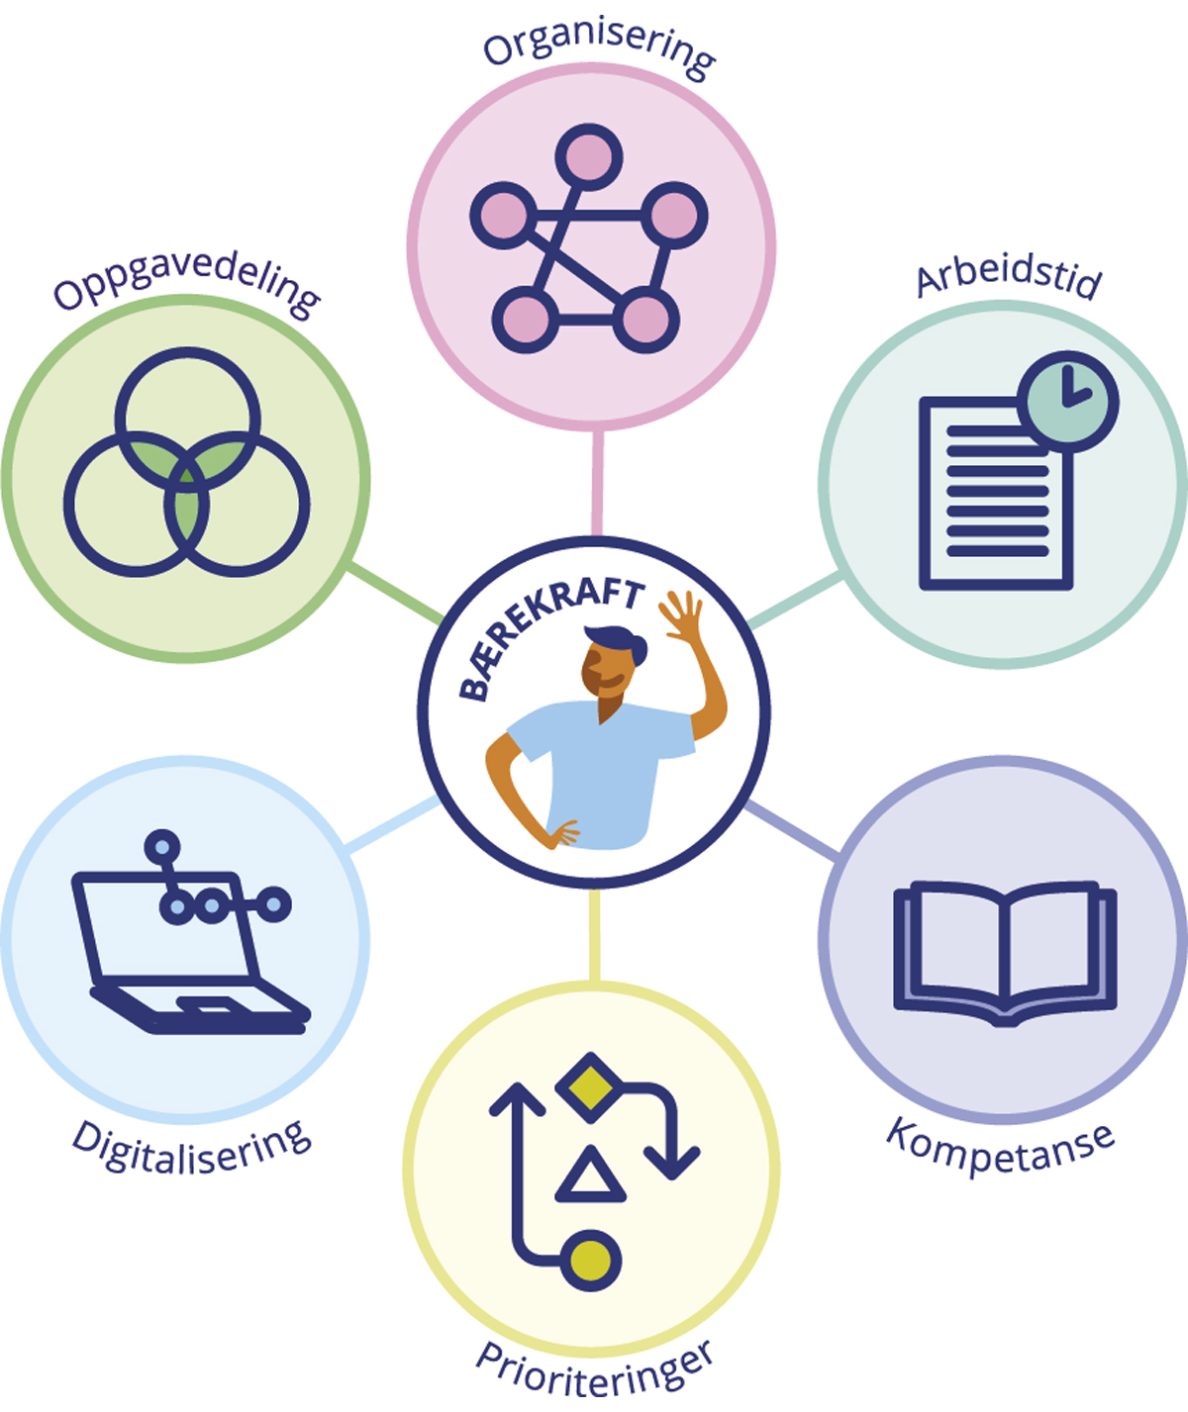
          - Tiltaksområder for løsninger av personellutfordringene
Helsepersonellkommisjonen.

Innsatsområder for å begrense økningen i behovet for personell
i helse- og omsorgstjenestene
De demografiske endringene, med høyere gjennomsnittsalder og lavere fødselsrate, er allerede merkbare, men de vil øke mot 2040 og ytterligere tilta i styrke etter dette. Jo lengre vi venter med å iverksette tiltak i helse- og omsorgstjenesten for en fremtid med færre ansatte per pasient, jo vanskeligere blir det å sikre en rettferdig helse- og omsorgstjeneste for alle landets innbyggere. Ressursinnsatsen må vris inn mot de viktigste behovene, legge til rette for en rettferdig og god utnyttelse av personellet og gjennomføre investeringer som bidrar til økt produktivitet. Da vil store besparelser kunne realiseres.
Helsepersonellkommisjonen har identifisert seks innsatsområder, som vil gjøre det mulig å utløse flere arbeidskraftsressurser og gi et større omfang av helse- og omsorgstjenester, uten å øke antallet sysselsatte i tjenesten. Det må legges betydelig vekt på å arbeide helhetlig og strukturert i helse- og omsorgstjenesten for å få til en parallell utvikling på disse områdene. Disse innsatsområdene illustreres i figur 6.2 og omfatter
- organisering og samhandling i helse- og omsorgstjenestene,
- oppgavedeling,
- arbeidsforhold og arbeidstid,
- utdanning og kompetanseutvikling,
- prioritering og reduksjon av mindre viktige og til dels uønskede tjenester, og
- digitalisering og teknologisk utvikling.
De følgende kapitlene i denne rapporten går nærmere inn i disse temaene.
Kjernen i løsningene er personellet i helse- og omsorgstjenestene. De må oppleve jobbtilfredshet og -trygghet for å kunne yte sitt beste for pasienter, brukere og pårørende, og for å ønske å jobbe i tjenesten. For å kunne gjennomføre en helhetlig, strukturert og intensivert innsats på innsatsområdene, må personellet fortsatt oppleve at helse- og omsorgssektoren er en attraktiv arbeidsplass. For å kunne klare å tilby tjenester av høy kvalitet i hele landet, er det avgjørende at personellets ressurser og kompetanse forvaltes og utvikles på en god måte. Det betyr blant annet at alle må få relevant kompetanse og tilbud om kompetanseutvikling, interessante oppgaver og at de gis muligheten til å ta ansvar. Dette vil bidra til å øker produktiviteten, og bygge opp under personellets ønske å være i tjenesten gjennom hele yrkeslivet.

Organisering og samhandling i helse- og omsorgstjenestene

Som omtalt i kapittel 3, er helse- og omsorgstjenestene organisert under forskjellige forvaltningsnivåer. Staten har det overordnede ansvaret for spesialisthelsetjenesten, mens kommunene har ansvar for den kommunale helse- og omsorgstjeneste. Tannhelsetjenesten er et fylkeskommunalt ansvar. Helsepersonellkommisjonen er bedt om å se nærmere på samhandlingen innenfor og mellom de ulike delene av helse- og omsorgssektoren og strukturelle hindringer for effektiv ressursbruk. Spørsmål om samhandling mellom ulike deler av helse- og omsorgstjenestene er nært knyttet til den overordnede organiseringen av tjenestene. I kommisjonens mandat er det også understreket at planer for bruk av personellet må sees i lys av blant annet nødvendig utvikling av koordinerte og sammenhengende tjenester. De må være i tråd med prinsippet om beste effektive omsorgsnivå og behovet for robuste kommunale tjenester tilpasset ulike lokale utfordringer, prioriteringer og behov.
Organisering av tjenestene har betydning for behovene for og bruken av personell, og hvordan kompetansen og kapasiteten fordeles mellom tjenestene. Organiseringen påvirker både tilbudet av helse- og omsorgstjenester, og behovene for og etterspørselen etter tjenester. Det er derfor naturlig at kommisjonen retter oppmerksomhet også mot den overordnede organisering av helse- og omsorgstjenesten. Den langsiktige tidshorisonten som kommisjonen jobber innenfor, innebærer også behov for å se kritisk på dagens organisering. Som det redegjøres for i kapitlet, er en effektiv bruk av personellressursene en forutsetning for å kunne tilby bærekraftige helse- og omsorgstjenester, også i fremtiden. En god organisering legger til rette for gode pasientforløp og at de ulike delene av tjenestene er tilgjengelige der det trengs, til riktig tid og i riktig omfang. Hensiktsmessig organisering og god samhandling bidrar til gode tjenester og effektiv ressursutnyttelse.
I dette kapitlet omtales kortfattet den overordnede organiseringen av tjenestene og konsekvensene for samhandling mellom den kommunale helse- og omsorgstjenesten og spesialisthelsetjenesten. Kapitlet går nærmere inn på senere års reformer og tiltak for å bedre samhandlingen mellom helse- og omsorgstjenestene, og vil med utgangspunkt i erfaringene drøfte mulige tiltak som kan tenkes å bedre tilgangen på personell i tjenestene.

Kort om organisering av helse- og omsorgstjenesten
Helse- og omsorgstjenestene i Norge og organiseringen av disse, har vokst frem og utviklet seg over lang tid – og har vært forankret i ulike begrunnelser, tradisjoner og reformer. Helse- og omsorgstjenesten preges av en kombinasjon av sentralisering og desentralisering.
I dagens system for spesialisthelsetjenesten har staten eierskap til sykehusene og annen spesialisthelsetjeneste, og har gjennom det stor grad av innflytelse og påvirkning på tjenestetilbudet og dets utvikling. Styring og oppfølging av spesialisthelsetjenesten ivaretas og utøves i samsvar med den etablerte styringsmodellen, hvor eiers krav formidles gjennom foretaksmøter og det årlige oppdragsdokument.
Situasjonen er en ganske annen når det gjelder den kommunale helse- og omsorgstjenesten. Det kommunale selvstyret står sterkt og det er ikke en direkte styringslinje fra de sentrale helsemyndighetene til tjenestene. De organisatoriske rammebetingelsene, relevante reguleringer, finansieringen og en rekke andre forhold skiller de to tjenestenivåene.
Samtidig, på grunn av arbeids- og ansvars-delingen mellom de to tjenestenivåene, har svært mange pasientforløp berøringspunkter i begge, og det er utstrakt behov for samhandling og koordinering på tvers. Dette er uttalt både i lovverket, og det er også satt inn en rekke virkemidler og tiltak for å styrke og forbedre samhandlingen. Det har vært gjennomført flere reformarbeid for å klargjøre ansvarsforhold og forbedre tjenestene de siste tiårene. Vekslende resultater viser at det er krevende å lage gode samhandlingsløsninger for tjenester som er organisert under forskjellige nivåer.
Samhandlingsreformen, som ble gjennomført fra 2012, var en sentral reform for samhandlingen mellom de kommunale helse- og omsorgstjenestene og spesialisthelsetjenesten.
Spesialisthelsetjenesten
Gjennom sykehus- og helseforetaksreformen, som ble gjennomført fra 2002, tok staten over eierskapet til spesialisthelsetjenesten fra fylkeskommunene. Styring og oppfølging av sykehusene ivaretas gjennom den treleddete kjeden og styringsmodellen som er etablert for dette – med Helse- og omsorgsdepartementet som øverste ansvarlige for de fire regionale helseforetakene, som igjen eier og har ansvar for sine respektive helseforetaksgrupper hvor sykehus og øvrige spesialisthelsetjenester inngår.
Helseforetakenes formål er å yte gode og likeverdige spesialisthelsetjenester til alle som trenger det når de trenger det, samt å legge til rette for forskning og undervisning, jf. helseforetaksloven. Ansvar, oppgaver, formål og rollefordeling er klargjort gjennom lovverket, og da særlig helseforetaksloven og spesialisthelsetjenesteloven. Helt sentralt i sykehusreformen, sto behovene for en helhetlig styring av spesialisthelsetjenesten. Gjennom lovfesting av et tydelig statlig ansvar, var formålet å legge til rette for bedre ressursutnyttelse – og bedre helsetjenester til befolkningen.
Kommunale helse- og omsorgstjenester
Den kommunale helse- og omsorgstjenesten ivaretas av kommunene. En rekke ulike lover og forskrifter regulerer kommunenes ansvar og oppgaver, som det er nærmere redegjort for i kapittel 3. Dagens kommuner følger «generalistkommuneprinsippet», som innebærer at alle kommuner har det samme lovpålagte ansvaret for å løse oppgavene sine. Dette prinsippet har vært lagt til grunn gjennom gradvise reformer for å gjøre alle kommuner i stand til å ivareta og følge opp ulike lovpålagte oppgaver. Mange oppgaver innen helse- og omsorgstjenestene stiller høye krav til spesialisert kompetanse og personell i kommunene. Dette gir utfordringer for mange kommuner, særlig for små kommuner i distriktene.
Gjennom 1980- og 1990-tallet fikk kommunene økt ansvar. Ved kommunehelsereformen fra 1984 fikk kommunene ansvar for all primærhelsetjeneste, ved sykehjemsreformen fra 1988 fikk kommunene overført ansvaret for sykehjem fra fylkeskommunene, og ved reformen for psykisk utviklingshemmede i 1991 ble de fylkeskommunale institusjonene nedlagt og ansvaret for tjenestetilbudet til psykisk utviklingshemmede overført til kommunene (ansvarsreformen).

Samhandling

Samhandlingsreformen – et kort tilbakeblikk
Samhandlingsreformen, som ble gjennomført med virkning fra 1. januar 2012, var en såkalt koordinerings- og retningsreform. Den tok utgangspunkt i behovene for bedre koordinerte tjenester på tvers av forvaltningsnivåene. Og det ble satt inn et bredt sett av virkemidler – både økonomiske, juridiske, organisatoriske og faglige – med målsettinger om å fremme helhetlige pasientforløp, satse mer på forebygging, gi økt brukerinnflytelse og en bærekraftig utvikling. Reformarbeidet ble lansert allerede gjennom en stortingsmelding i 2008 (St.meld. nr. 47 (2008–2009) Samhandlingsreformen). I meldingen vurderte regjeringen det slik at dersom det ikke ble satt inn tiltak ville utviklingen enten bli en trussel mot samfunnets bæreevne, eller så ville det over tid bli nødvendig med prioriteringsbeslutninger som vil bryte med grunnleggende verdier i den norske velferdsmodellen.
Problemforståelsen bygde på at det var behov for kompetent personell i hele tjenesten, og at tilgjengelige ressurser i fremtiden måtte benyttes annerledes enn i dag. En sentral bekymring var at kommunene hadde hatt svake forutsetninger for å utvikle tilstrekkelig robuste faglige og organisatoriske miljøer og virksomheter, som ville gjøre det utfordrende å rekruttere og beholde fagpersonell.
Noen sentrale grep som ble gjort gjennom reformen og den nye helse- og omsorgstjenesteloven, var å gi kommunene ansvar for å sørge for sine borgeres behov for helse- og omsorgstjenester, og dermed et sterkere motiv for å satse på forebyggende helsearbeid. Det kom også lovpålegg som forpliktet kommunene og helseforetakene til å inngå samarbeidsavtaler, og det ble stilt minimumskrav til innholdet i disse avtalene.

Evaluering av samhandlingsreformen
Det er foretatt evalueringer av samhandlingsreformen, blant annet en følgeevaluering i regi av Norges forskningsråd på oppdrag fra Helse- og omsorgsdepartementet i perioden 2012–2015 (Norges forskningsråd 2016). Sluttrapporten konstaterte at kommuner og helseforetak i hovedsak lojalt har fulgt opp intensjonene i samhandlingsreformen og har forsøkt å realisere dem. Noen av målene som lå til grunn for samhandlingsreformen er innfridd og samhandlingen mellom helseforetakene og kommunene er forsterket. Samtidig er det noe usikkerhet rundt hvorvidt reformen kan sies å ha gitt mer helhetlige pasientforløp generelt.
Også Riksrevisjonen (2016) har gjennomført en forvaltningsrevisjon av samhandlingsreformen og undersøkte ressursutnyttelse og kvalitet i helse- og omsorgstjenesten etter innføringen av reformen. Riksrevisjonens undersøkelse viste at sentrale forutsetninger for å nå målene i samhandlingsreformen, som bedre ressursutnyttelse og bedre kvalitet på tjenestene, ikke var på plass.
Daværende regjering (Solberg-regjeringen) uttrykte klart at samhandlingsreformen ikke svarte fullt ut til forventningene. Det ble pekt på flere store utfordringer med å skape helhet og mer sammenheng i helse- og omsorgstjenesten, og det ble satset mye på å legge til rette for en bedret arbeidsdeling mellom kommuner og sykehus, i tråd med samhandlingsreformens intensjoner. Helt sentrale stortingsmeldinger var Primærhelsetjenestemeldingen (Meld. St. 26 (2014–2015)) og Nasjonal helse- og sykehusplan (Meld. St. 7 (2019–2020)). Meldingene inneholdt ulike brede tiltak og satsinger på folkehelse, kvalitet og kompetanse i tjenestene.

Helsefellesskapene: innretting og status
Nasjonal helse- og sykehusplan for perioden 2020–2023 ga retning og rammer for utvikling av spesialisthelsetjenesten og samarbeidet med den kommunale helse- og omsorgstjenesten. Målet var «å realisere pasientens helsetjeneste på en bærekraftig måte». Et konkret tiltak var etableringen av helsefellesskap. Formålet med helsefellesskapene er å skape mer sammenhengende og bærekraftige helse- og omsorgstjenester til pasienter som trenger tjenester fra både spesialisthelsetjenesten og den kommunale helse- og omsorgstjenesten. Det er særlig fire grupper som skal prioriteres; barn og unge, alvorlig psykisk syke, pasienter med flere kroniske lidelser og skrøpelige eldre. Også tidligere hadde sykehusene og kommunene hatt formaliserte samarbeid, men som følge av erfaringer og evalueringer av samhandlingsreformen, ble samarbeidet nå styrket og bedre strukturert.
Det er opprettet 19 helsefellesskap som består av helseforetak og de ulike kommunene i deres respektive opptaksområder. Her møter representanter fra helseforetak, tilhørende kommuner, fastleger og brukere for å planlegge og utvikle tjenester i fellesskap. Helsefellesskapene har samarbeid og møtestrukturer på tre nivå; partnerskapsmøte, strategisk samarbeidsutvalg og faglige samarbeidsutvalg. Helsefellesskapene skal blant annet bidra til:
- Involvering av politisk og administrativ topp-ledelse i kommuner og helseforetak. Gjennom et årlig Partnerskapsmøte skal partnerne i langt større grad forplikte seg til å jobbe sammen om en felles strategisk retning.
- Tydeliggjøring av at fastleger og brukere skal delta på alle nivå.
- Gå fra å være «parter» til «partnere». I samhandlingsreformen ble kommuner og sykehus pålagt å inngå samarbeidsavtaler, hvor det også ble vedtatt betalingsordninger som påla kommunene å betale til sykehusene for utskrivningsklare pasienter. For dette formålet ble det overført midler fra spesialisthelsetjenesten til kommunehelsetjenesten, som ga dem muligheter for å utvikle tilbud og insentiver til å jobbe aktivt med forebygging. Sykehus og kommuner ble på mange måter «parter». Gjennom Nasjonal helse- og sykehusplan er intensjonen at de skal gå fra «parter» til «partnere».
              - Sykehusutvalget
Sykehusutvalget ble nedsatt i februar 2022 og ledes av professor Jon Magnussen. Utvalget skal levere sin NOU innen utgangen av mars 2023. I henhold til mandatet skal utvalget blant annet gi en vurdering av erfaringene med dagens styring og organisering av sykehusene og helseforetaksmodellen, og foreslå tiltak som kan bidra til effektiv ressursutnyttelse og spesialisthelsetjenester av god og likeverdig kvalitet. De skal utrede forslag til endringer i styringen av sykehusene innenfor en modell med statlig eierskap – og utrede forslag til hvordan helsefellesskapene kan brukes til å sikre bedre samhandling med kommunehelsetjenesten om helhetlige pasientforløp.
Rammeslutt
              - Generalist- kommuneutvalget
Generalistkommuneutvalget ble nedsatt i november 2020 og ledes av statsforvalter Tom Cato Karlsen i Nordland. Utvalget skal levere sin NOU innen utgangen av mars 2023. I mandatet bes utvalget om å:
- gjøre en bred kartlegging og analyse av dagens generalistkommunesystem, og hvordan systemet har utviklet seg den senere tid,
- vurdere forutsetninger og rammer kommunene har for å kunne være en generalistkommune i dagens og fremtidens velferdssamfunn, og vurdere grunnlaget for et generalistkommunesystem,
- vurdere alternativer til generalistkommunesystemet, og diskutere fordeler og ulemper med alternativene sammenlignet med dagens system,
- se på forholdet til og grenseflater mot fylkeskommunen, og
- innhente erfaringer fra andre sammenlignbare land, som er relevante for utvalgets arbeid og oppdrag.
Rammeslutt
Det er varierende hvor langt de ulike helsefellesskapene har kommet i dette arbeidet. Pandemien har begrenset utviklingsarbeid i helsetjenestene de siste par årene. Ifølge den siste statusrapporten fra Helsedirektoratet som er publisert i forbindelse med årlig rapportering på gjennomføring av Nasjonal helse- og sykehusplan (2020–2023), er nå 18 av 19 helsefellesskap formelt etablert. Mange helsefellesskap skal nå være i gang med å utvikle nye tjenester til de fire prioriterte pasientgruppene.
Helsepersonellkommisjonen oppfatter at vurderinger og mulige forbedringer innenfor helsefellesskapene, primært er Sykehusutvalgets ansvarsområde. Sametinget har i innspill til kommisjonen vist til forhold som gjelder samisk spesialisthelsetjeneste og organiseringen av Sámi klinihkka. Dette er tema som også berøres i Sykehusutvalgets arbeid og gås ikke nærmere inn på her.

Øvrige initiativer og virkemidler for samhandling mellom nivåene
Utover nevnte arbeider og initiativer, pågår det mye arbeid i helse- og omsorgstjenestene med mål om å styrke samarbeid og samhandling mellom virksomheter og personell, dels innad og dels mellom de to nivåene. I spesialisthelsetjenesten er det oppmerksomhet rundt tettere samarbeid mellom sykehus innad i de ulike helseforetakene og regionene, med kommunene og med andre samfunnssektorer. Eksempelvis har det vært arbeidet med «sykehus i nettverk» (Meld. St. 11 (2015–2016) Nasjonal helse- og sykehusplan 2016–2019), og utvikling av mer «utadvendte sykehus». En sentral tanke er at spesialister fra store sykehus i større grad skal bistå spesialister på mindre sykehus og samarbeide med de kommunale helse- og omsorgstjenestene. Pasienter skal også i større grad kunne møte spesialisthelsetjenesten hjemme; digitalt eller ved ambulante tjenester. I stortingsmeldingen hvor dette ble presentert, ble det også lagt til grunn at det utadvendte sykehus innebærer at helseforetakene skal spille en mer aktiv rolle i lokalsamfunnet i tråd med sitt samfunnsansvar.
De regionale helseforetakene utarbeider fireårige utviklingsplaner på oppdrag fra Helse- og omsorgsdepartementet. Planer for neste fireårsperiode skal leveres til departementet innen utgangen av 2022 og det er gjennomført høringer i denne forbindelsen. Samhandling, både innad i de enkelte helseforetakene og på tvers av nivåene, og videreutvikling av utadvendte sykehus, vies oppmerksomhet også i utviklingsplanene.
Dagens organisering av helse- og omsorgs-tjenestene bidrar til at pasientforløpene for pasienter som trenger tjenester fra både den kommunale helse- og omsorgstjenesten og spesialisthelsetjenesten ofte kan oppleves usammenhengende, og at de ulike nivåene ikke kommuniserer godt nok. For å løse disse utfordringene er det etablert en rekke ulike tiltak for å etablere mer sammenhengende og bedre strukturerte pasientforløp. Strukturerte pasientforløp går på tvers av organisasjoner og tjenestenivå. Et helhetlig pasientforløp starter når pasienter blir syke og avsluttes når de er utskrevet fra helse- og omsorgstjenestene og er hjemme igjen. Pasientforløpet slutter sjelden når pasienten er utskrevet fra sykehuset. En rekke innsatser og etableringer av team-løsninger prøves ut for å gi bedre og mer sømløse tjenester til befolkningen. Eksempler på slike team nevnes nedenfor.
Pasientsentrert helsetjenesteteam (PSHT)
Pasientsentrert helsetjenesteteam (PSHT) er tverrfaglige team med ansatte både fra kommunen og sykehuset, hvor målet er å utvikle bedre og mer helhetlige tjenestetilbud til pasienter med sammensatte og/eller kroniske helseutfordringer. Universitetssykehuset i Nord-Norge skriver på sine nettsider at grunntanken bak tilbudet er å stille spørsmålet «hva er viktig for pasienten?». Teamet tar derfor utgangspunkt i pasientens preferanser og målsetninger, og skal styrke samarbeidet mellom sykehus og kommune for raskere å kunne iverksette utredning, behandling og tiltak. Teamene er tverrfaglige med lege, sykepleiere, fysioterapeuter, ergoterapeuter, farmasøyt og helsesekretær.
ACT-team, FACT-team og FACT ung
ACT (Assertive Community Treatment) er ifølge Helsedirektoratet (2022c) en godt dokumentert modell for å gi oppsøkende, samtidige og helhetlige tjenester til mennesker med alvorlige psykiske lidelser, ofte også med rusmiddelproblemer, som i liten grad selv oppsøker hjelpeapparatet. ACT-teamene er tverrfaglig sammensatt, har en teambasert tilnærming og leverer både kommunale tjenester og spesialisthelsetjenester. En forpliktende samarbeidsavtale mellom kommunen(e) og spesialisthelsetjenesten ligger til grunn for samhandlingen, og teamene har ofte ansatte fra begge nivå.
FACT står for Flexible Assertive Community Treatment, som kan oversettes til fleksibel aktiv oppsøkende behandling. FACT-modellen er utviklet gjennom praktisk erfaring med ACT-modellen i Nederland. FACT-teamene inkluderer en bredere målgruppe. Modellen er i mindre grad fulgt av forskning, men er evaluert i Norge. Samlet sett viste evalueringen at FACT gir et bedre tilbud til personer i målgruppen i forhold til det de hadde fått tidligere, noe som ble fremhevet av brukerne, pårørende, teamansatte og samarbeidspartnere. Samtidig ble ulike lovverk, journalsystemer og kommunikasjonssystemer pekt på som begrensninger på muligheten for samhandling.
FACT ung er en tilpasning av FACT-modellen som retter seg mot ungdom mellom 12–25 år.
«Hybrid»-virksomheter mellom kommune og spesialisthelsetjenesten
Det er etablert en rekke ulike virksomheter som sykestuer, distriktsmedisinske sentre (DMS) og øyeblikkelig hjelp døgnplasser (ØHD)/ kommunale akutte døgnplasser (KAD). Sistnevnte er et lovfestet kommunalt øyeblikkelig hjelp døgntilbud. Denne type løsninger kan ansees som organisatoriske «hybrider» som er etablert for å bedre samhandlingen mellom de ulike nivåene i helse-tjenestene.
Dagens organisering kan sies å ha svakheter som er forsøkt kompensert gjennom ulike nye måter å organisere tjenestene på, med utgangspunkt i et pasientperspektiv. Det er mye dokumentasjon som viser at de bedrer kvaliteten på tjenestene. Et relevant spørsmål for Helsepersonellkommisjonen, er hva slags konsekvenser slike løsninger har for det samlede personellbehovet. Det er imidlertid klart at det for enkelte kommuner både er kostbart og krevende å etablere slike løsninger.

Frivillig sektor – brukerorganisasjonenes rolle
Helsefrivilligheten har en lang tradisjon for å bidra til å løse samfunnsutfordringer. Drift av sykehus og rehabiliteringssenter er gode eksempler. Denne type organisasjoner gir et viktig supplement til og utfyller de offentlige helse- og omsorgstjenestene. Disse består i dag av mange ulike og mangfoldige aktiviteter og tiltak. Ifølge SSBs satelittregnskap for frivillig sektor 2020 (med tall fra 2018) utgjør arbeidsinnsatsen til frivillige organisasjoner 142 000 årsverk. Mange av disse er å finne innen helsefrivilligheten (SSB 2020).
For personer med en funksjonshemming eller en kronisk sykdom, betyr det mye å ha et fellesskap med andre som kjenner situasjonen fra egen opplevelse. Når det fødes et barn med en sjelden diagnose, har foreldrene et stort behov for informasjon. Møtet med andre foreldre er viktig i en sårbar situasjon. Å få hjelp av likepersoner eller delta i aktivitetsgrupper er helsefremmende for kronikere. Kontakt med noen som har opplevd det samme, kan være den beste støtten i en vanskelig situasjon.
Det er mer enn 130 nasjonale frivillige organisasjoner innen helseområdet i Norge. Mange av disse supplerer helsetjenestene med ulike informasjons-, råd- og veiledningstjenester. Dette kan være kvalitetssikret informasjon, lærings- og mestringskurs for nydiagnostiserte og pårørende, samt tjeneste-utvikling sammen med sykehus og kommuner.
De frivillige organisasjonene innen helse skolerer og organiserer mer enn 9 000 likepersoner. I tillegg oppnevner organisasjonene mer enn 3 000 brukermedvirkere til offentlige råd og utvalg, ifølge et upublisert estimat fra Funksjonshemmedes Fellesorganisasjon.

Kommisjonens vurderinger
Helse- og omsorgstjenesten preges av å være ulikt organisert, eid, finansiert og innrettet, slik det er redegjort for i dette kapitlet. Dette reiser utfordringer for god bruk og tilgang på personellressurser, så vel som for det samlede tjenestetilbudet. Samtidig legger Helsepersonellkommisjonen til grunn at det i utgangspunktet er én helse- og omsorgstjeneste og én samlet personellstyrke for å bemanne den i Norge. Kommisjonen ser alt helse- og omsorgspersonellet i sammenheng, og velger å konsentrere vurderingen rundt noen sentrale forhold.
Det er fortsatt betydelige samhandlings-utfordringer til tross for en rekke tiltak
Kommisjonen merker seg at det er lagt ned betydelig innsats over tid, og spesielt i siste tiårsperiode, med formål å bedre samhandlingen mellom spesialisthelsetjenesten og den kommunale helse- og omsorgstjenesten.
Det er tatt en rekke initiativer fra nasjonalt nivå om reformer og ulike former for reguleringer, insentiver og samarbeidsløsninger. Det er også gjort mange forsøk og gjennomført prosjekter for å bedre samhandlingen regionalt og lokalt. Til tross for denne innsatsen, byr samhandling mellom nivåene fortsatt på utfordringer. Det er åpenbart at det trengs mer sømløse pasientforløp og bedre koordinerte tjenester.
Samhandlingsutfordringene har for eksempel vist seg store flere steder i landet når det gjelder utskrivningsklare pasienter, i grensesnittet mellom sykehusene og den kommunale helse- og omsorgstjenesten. Pasientene vurderes som friske nok til å bli skrevet ut av sykehusene, men er samtidig for syke til å klare seg hjemme. Reinnleggelser av denne typen pasienter er også utbredt, noe som kommer til uttrykk i Helsedirektoratets publisering av statistikk om utvikling i utskrivningsklare pasienter og reinnleggelser.
Det finnes mange ulike organisasjonsformer for helse- og omsorgstjenester. Som pekt på over, har det vært og til dels er ulike varianter i Norge. I flere land er tjenestene samlet i organisasjonsformer som gir et tydeligere og mer helhetlig ansvar for å tydeliggjøre helhetlig ansvar for hele pasientforløpet. Eksempelvis har Finland et stort reformarbeid på trappene, hvor både primærhelse- og spesialiserte helsetjenester, så vel som sosiale tjenester, skal inngå i mer helhetlige ansvarsstrukturer. Fra starten av 2023 vil ansvar for tjenester til innbyggerne bli overført fra kommunene til 21 nye enheter.
Det kan også være utfordrende at to tjenestenivåer som skal jobbe tett sammen, finansieres på ulike måter og har ulike rammebetingelser. De har også til dels betydelige kulturforskjeller, kan ha ulike plikter og rettigheter og personellet har ulike arbeidstidsbestemmelser og -betingelser. En annen utfordring er at det ikke alltid er sammenfall mellom hvilken del av tjenesten som finansierer programmer, tiltak og tilbud – og hvilken del som nyter godt av besparelser eller helseeffektene de fører til. Det er også svake insentiver for å finansiere oppgaver som ikke kommer forvaltningsnivået selv til gode. Kommunenes investeringer i forebyggende arbeid er eksempel på situasjoner der kostnadene oppstår i ett forvaltningsnivå, mens helseeffektene oppstår i et annet. Forebygging fører først og fremst til langsiktige positive helseeffekter i befolkningen, og bedre folkehelse bidrar indirekte til lavere kostnader og ressursbruk i helse- og omsorgstjenestene. Når det er denne typen ubalanser, er det være krevende å finne gode, langsiktige og stabile løsninger. Det er eksempelvis vanskelig for kommuner å opprettholde tjenester som ikke er pålagt dem i regelverket, uavhengig av effektene for brukere og pasienter.
Konkurranse mellom kommuner og sykehus om helsepersonell
På personellsiden, som er kommisjonens hovedanliggende, oppleves det allerede til dels betydelige rekrutteringsutfordringer i ulike deler av tjenesten, både i kommunene og sykehusene. Som beskrevet i forrige kapittel, vil rekrutteringsutfordringene øke i årene fremover dersom utviklingen fra senere år fortsetter. I økende grad oppleves det nå også konkurranse innenfor og mellom de to nivåene om tilgang på helsepersonell. Særlig gjelder dette personellgrupper som det er knapphet på i tjenestene, eksempelvis jordmødre og psykologer. Dette har gjerne sin bakgrunn i nye lovpålagte krav om at kommunene skal knytte til seg tjenester fra konkrete yrkesgrupper. I en situasjon med mangel på disse personellgruppene, kan slike lovkrav bidra ytterligere til å forverre rekrutteringssituasjonen for de ulike tjenestene. Det er også store utfordringer med rekruttering av leger til fastlegeordningen. Kommisjonen går ikke dypere inn i dette temaet her, siden rekruttering av allmennleger er en sentral del av mandatet til ekspertutvalget som er satt ned for å gjennomgå allmennlegetjenesten. I innspill til kommisjonen er det også pekt på utfordringer ved at mye personellressurser bindes opp i ulike former for administrativt arbeid, som gjør seg gjeldende både i kommunene og i sykehusene. Med hensyn til konkurranse og tilgang på arbeidskraft, utgjør også det private helsemarkedet en utfordring for den offentlige helsetjenesten, slik det også er pekt på andre steder i rapporten.
Forbedring av samhandling innenfor dagens ansvarsforhold
Kommisjonen ser behov for å styrke samhandlingen og koordineringen på tvers av tjenestenivåene, som også kan gi implikasjoner for bedret tilgang på og bruk av det samlede personellet. Et sentralt spørsmål er da om det er et stort nok potensial for forbedringer innenfor dagens strukturer og forvaltningsnivå, eller om det er behov for endringer som går utover dette. Selv om Helsepersonellkommisjonen oppfatter at vurderinger og forbedringer av helsefellesskapene primært er et anliggende for Sykehusutvalget, vil den likevel peke på et behov for å forbedre og forsterke samhandlingen mellom nivåene innenfor rammene av de etablerte helsefellesskapene.
Mer forpliktende samhandlingsløsninger kan skje innenfor dagens ansvarsforhold og rammene av helsefellesskapene. Dette fremstår som den raskeste og mest effektive løsningen på samhandlingsutfordringene på kort sikt. Etter at disse er etablert, men før de har funnet sin endelige form, bør det være mulig å utvide oppmerksomhet og innsats, til også å kunne omfatte kompetanse-utveksling og arbeid med personell og rekruttering. Samtidig konstateres det at mye personellressurser også bindes opp i etableringen av funksjonelle helsefellesskap, så det er en fare for at det vil gå mye ressurser til administrasjon og kommunikasjon mellom forvaltningsnivåene. Det er også potensial for å forbedre samhandlingen ved en gjennomgang av reguleringer som hindrer og fremmer god samhandling, inkludert økonomiske insentiver. Også innenfor en eksisterende modell er det viktig å legge til rette for at inn-satsen faktisk fører til bedre samhandling og pasient-flyt.
Forbedring utover dagens ansvarsforhold – en mer helhetlig helse- og omsorgstjeneste
Ut over forbedringer innenfor dagens ansvarsmodell, ser Helsepersonellkommisjonen at det kan være behov for nærmere vurderinger av en større omorganisering av helse- og omsorgstjenesten. Samhandlingsreformen er nå 10 år gammel, og det er tidsmessig nesten dobbelt så lenge til 2040 – som er kommisjonens tidshorisont. Dette er spørsmål som strekker seg ut over kommisjonens mandat og det har ikke vært anledning til å gjøre grundige vurderinger av spørsmålet innenfor rammene av kommisjonsarbeidet. En åpenbar begrunnelse for å se mer helhetlig på organiseringen av tjenestene, er at det kan legge til rette for bedre bruk av de samlede personellressursene. En samlet og mer helhetlig helse- og omsorgstjeneste organisert under ett forvaltningsnivå kan også gi bedre pasientforløp og mer helhetlige helse- og omsorgstjenester til befolkningen i hele landet. Dette kan særlig komme enkelte pasientgrupper, som i særlig grad berøres av dagens samhandlingsutfordringer, til gode. Det kan også legge til rette for redusert problematikk relatert til utskrivningsklare pasienter, og redusere omfanget av reinnleggelser og dermed senke risiko for, og alvorlighet av, pasientskader.
Det finnes ulike tilnærminger til hvor vidtrekkende en slik gjennomgang bør favne og hvilke tjenester som i så fall kan eller bør inngå i en slik vurdering. De spenner fra å se for seg alt av helsetjenester organisert på samme forvaltningsnivå for mer helhetlige ansvarsforhold og bedre koordinerte tjenester, til mer faglige avgrensede tilnærminger. Kommisjonen tar ikke stilling til hvor omfattende en slik gjennomgang bør innrettes eller hvordan fremtidige ansvarsforhold bør være. Kommisjonens primæranliggende er å peke på behov for å se helse- og omsorgstjenestene mer i sammenheng og gjøre god bruk av de samlede personellressursene.
På den annen side kan det sies at en mer samlet organisering av hele helse- og omsorgstjenesten ikke nødvendigvis vil løse de grunnleggende utfordringene med god tilgang på og stabilisering av arbeidskraft. Helse- og omsorgstjenestene står også overfor store omstillingsutfordringer i årene fremover, i en økonomisk sett mer krevende situasjon. Det er også tiltakende utfordringer med at personell velger å bli ansatt og jobbe hos ulike private aktører/leverandører, og konkurransen om arbeidskraft strekker seg utover de to tjenestenivåene. Like fullt kan det være gode grunner til å foreta en større gjennomgang og vurdering av den samlede helse- og omsorgstjenesten, med utgangspunkt i knapphet på og konkurranse om arbeidskraft, behov for bedret ressursutnyttelse og bedring av tjenestetilbudene. Et mindretall i kommisjonen, ved medlemmene Karlsen, Thorkildsen og Utne, mener det vil være negativt om det ikke er noe konkurranse om arbeidskraft innad i offentlig sektor, og at dette vil gi svakere insentiver for å sikre gode arbeidsvilkår for de ansatte. Dersom ansatte ikke kan søke seg til jobber med mindre vakt, annen arbeidsform eller bedre betingelser innad i den offentlige tjenesten, mener mindretallet det vil øke tilbøyeligheten til å gå helt ut av tjenesten eller over i privat sektor.
Fremtidig bærekraftig sykehusstruktur
Spesialisthelsetjenesten skal levere likeverdige helsetjenester i hele landet. Dagens sykehusstruktur inneholder et stort antall sykehus med akuttfunksjoner, der det er behov for spesialisert arbeidskraft i døgnkontinuerlig drift. Det fører til store personellbehov og nesten permanente mangler av nøkkelpersonell en rekke steder. Tilstrekkelig antall spesialisert helsepersonell er en forutsetning for å sikre driften og tjenestetilbudet i norske sykehus.
Den medisinske utviklingen fører til større grad av spesialisering, og den er en sterk drivkraft for sentralisering. Sykehus som tidligere kunne bemanne akuttjenester med et begrenset antall spesialister på vakt, trenger mange ganger flere spesialister i døgnkontinuerlige tjenester når det er krav om flere parallelle akuttfunksjoner på vakt samtidig. Det er lite attraktivt for spesialister fra et smalt fagfelt å jobbe ved et sykehus med et lite pasientgrunnlag. Spesialisert helsepersonell har også behov for et levende og stimulerende fagmiljø for å utvikle seg. Det er en sammenheng mellom befolkningsgrunnlaget og antall relevante sykdommer og medisinske hendelser. Derfor oppstår det en motsetning mellom spesialiserte helsetjenester og en sykehusstruktur der hver enhet har svakt befolkningsgrunnlag.
Slik det argumenteres for i denne rapporten, kan ikke den forventede veksten i behovene for helse- og omsorgstjenester løses med vekst i bemanningen. Helsepersonellkommisjonen mener at de økte behovene for tjenester vil stille så store krav til personellets produktivitet og helse- og omsorgstjenestenes evne til å tilby tjenester i hele landet, at det vil bli vanskelig å opprettholde dagens sykehusstruktur i tiårene fremover.
Økende spesialisering gjør beredskap i alle deler av landet mer ressurskrevende, og det blir stadig vanskeligere for tjenestene å sikre kvalifisert og kompetent personell. Bemanning av døgnfunksjoner med begrenset tilgang på personell, skaper en situasjon der det er vanskelig å forene lovverk og avtaler, uten samtidig å belaste personellet så mye at det går utover utvikling, trivsel og muligheter til å skape stimulerende og gode fag- og arbeidsmiljø. Det trengs kunnskap om hvordan behovene for å kunne tilby helse- og omsorgstjenester i hele landet kan forenes med den stadig større fragmenteringen i tjenestene. Dette gjør det nødvendig å se nærmere på sykehusstrukturen i Norge. Dette vil imidlertid kreve omfattende utredninger og vurderinger, som det ikke har vært rom for innenfor rammene av Helsepersonellkommisjonens arbeid.
Kommisjonen anbefaler derfor Helse- og omsorgsdepartementet å utrede dette temaet, med sikte på å utvikle en modell som gjør det mulig å tilby helse- og omsorgstjenester innenfor en bærekraftig sykehusstruktur der det er attraktivt for helsepersonell å jobbe i stimulerende fagmiljø, og som tilbyr tjenester av høy kvalitet i hele landet. En tilnærming kan være å se på spørsmål knyttet til lokalisering av tjenester ut fra størrelse på befolkningsgrunnlaget og hvor mange fagmiljø pasientgrunnlaget legger til rette for. Dette kan tenkes å variere med spesialitet, fagets innslag av akutte hendelser og behovet for kort reisevei for pasientene. Disse spørsmålene må også vurderes opp mot geografi og løsninger for pasienttransport, spesialisters fysiske eller virtuelle tilknytning til fagmiljøene og deres bærekraft, samt tjenestenes kvalitet.
Kommisjonen ser for seg løsninger som kan tenkes å bidra til bedre benyttelse av personellet. For å kunne opprettholde et desentralisert helse- og omsorgstilbud, er det sannsynligvis en forutsetning at flere leger enn i dag rekrutteres til mer generelle medisinske spesialiteter. Dersom slike spesialiteter kan bli mer attraktive, vil det vil kunne motvirke den grunnleggende sentraliserende virkningen som følger med stadig smalere spesialiteter.
Samtidig kan teknologiske og digitale hjelpemidler bidra til å trekke på kompetanse for akutte tjenester uavhengig av avstander, og bidra til at desentraliserte døgnfunksjoner får tilgang til mer spisset spesialistkompetanse i tilfeller der det er ønskelig. Andre modeller for deling av svært spesialiserte tjenester kan bygges rundt det som Helsepersonellkommisjonen omtaler som «hus-og-hytte»-modeller, der spesialister jobber forskjellige steder etter nærmere avtaler. Dette gjøres på flere sykehus allerede i dag, der spesialister har en regelmessig tilstedeværelse ved et annet sykehus, og gjennomfører konsultasjoner, inngrep og bidrar mer generelt til sykehuset faglige utvikling. «Hus-og-hytte»- stillinger omtales mer i detalj i kapittel 8.
Løsninger som reduserer stedlig permanent tilstedeværelse innenfor enkelte akuttfunksjoner og der en baserer seg på tilført kompetanse via digitale løsninger eller periodevis fysisk bemanning, bør ikke innebære en reduksjon i antall sengeplasser i distriktene. En slik modell vil kreve lokale sengeplasser bemannet av personell med solid generell medisinsk kompetanse for å kunne håndtere ulykker og akutte hendelser. Lokalisering av slike sengeposter kan ses i sammenheng med en desentralisert og tilgjengelig poliklinisk dagbemannet helsetjeneste, kanskje kombinert med AMK-ressurser. Det vil være behov for å tenke nytt rundt pasienttransport for pasienter med alvorlige akutte lidelser når det er påkrevd.

Kommisjonens forslag til tiltak
Det er enighet i Helsepersonellkommisjonen om at dagens organisering medfører utfordringer og at det bør vurderes nærmere hvordan organiseringen kan bli mer effektiv og tilrettelegge for bedre og mer sømløse pasientforløp.
Et flertall i kommisjonen ser på dagens organisering av helse- og omsorgstjenesten i to ulike nivåer med ulike eierskap og ulik styringslogikk, som helsepersonellkrevende. Flertallet vurderer at det er nødvendig å organisere helse- og omsorgstjenestene mer helhetlig og fortrinnsvis på ett nivå. Dette krever imidlertid grundige analyser og utredninger. Slik det er redegjort for i kapitlet, begrunnes forslaget i behovet for å legge til rette for bedre bruk av de samlede personellressursene. Videre vil en samlet og mer helhetlig helse- og omsorgstjeneste kunne gi bedre pasientforløp og mer helhetlige helse- og omsorgstjenester til befolkningen, i hele landet. Dette vil også gjøre det mulig å vurdere mer hensiktsmessige institusjonsstrukturer og forbedret samhandling mellom tjenestene. Kommisjonen tar ikke stilling til hvor omfattende en slik gjennomgang bør innrettes, eller fremtidige organisatoriske ansvarsforhold.
Mindretallet, ved medlemmene Karlsen, Luther, Thorkildsen, Saleh og Utne, mener en omorganisering av tjenesten er utenfor kommisjonens mandat, og at det i liten grad har vært mulig å gå inn på konsekvensene av dette i kommisjonens arbeid. Medlemmene mener en ett-nivå-løsning vil medføre en ytterligere sentralisering og standardisering av tjenesten og gi løsninger som i liten grad er tilpasset lokale forhold og den enkelte bruker. Medlemmene mener også en slik organisering kan være negativt for rekruttering til tjenesten
Kommisjonen foreslår også at det igangsettes en utredning av en fremtidig sykehusstruktur. Hensikten er å sikre god bruk av kompetansen og personellet, i stimulerende fagmiljøer som det er attraktivt å jobbe i, samtidig som det skal være høy kvalitet i tjenestene over hele landet. Dette skal bidra til å unngå at en unødvendig høy andel av personellressursene brukes til vaktberedskap og ikke aktiv pasientbehandling. Utredningen bør også omhandle alternative løsninger til sykehus med akuttfunksjon som kan bidra til å opprettholde desentralisert døgnkontinuerlig spesialisthelsetjeneste (lokalsykehus med mer generalisert vaktberedskap). En fremtidig struktur må ta hensyn til avstander og reisevei for pasienter i distriktene for å sikre at de ikke får et svekket tilbud.
Forslaget er begrunnet i at det er – og vil bli – stadig mer krevende for spesialisthelsetjenesten å yte likeverdige og kvalitativt gode tjenester i hele landet, og samtidig være i stand til å sikre tilstrekkelig kvalifisert og spesialisert personell. Dette vil bli enda vanskeligere dersom oppsplittingen av de generelle spesialitetene indremedisin og kirurgi fortsetter. Dagens sykehusstruktur og -drift fordrer store og kontinuerlige behov for spesialisert arbeidskraft, i døgnkontinuerlig drift, som gir økende rekrutteringsutfordringer.
Dersom helse- og omsorgstjenestene organiseres mer helhetlig, i tråd med det første forslaget, vil det kunne legge til rette for nye muligheter til å se på hensiktsmessige institusjonsstrukturer, herunder lokalsykehus og sykehjem.
Mindretallet, ved medlemmene Karlsen, Luther, Saleh, Thorkildsen og Utne, mener en slik utredning må gjøres innenfor nåværende nivådeling.
Kommisjonen har valgt å fremme to konkrete forslag til tiltak på dette området.
1. Fremtidig organisering av helse- og omsorgstjenestene
Et flertall i Helsepersonellkommisjonen vurderer at det bør nedsettes et utvalg som får i oppgave å utrede om en mer helhetlig organisering enn i dag, eventuelt samlet på ett felles forvaltningsnivå, vil redusere forbruket av helsepersonell og gi bedre bruk av den samlede tilgjengelige kompetansen i helse- og omsorgstjenestene.
Mindretallet, ved medlemmene Karlsen, Luther, Saleh, Thorkildsen og Utne, mener at en omorganisering av tjenesten er utenfor kommisjonens mandat, og at det i liten grad har vært mulig å gå inn på konsekvensene av dette i kommisjonens arbeid. Medlemmene mener en ett-nivå-løsning vil medføre en ytterligere sentralisering og standardisering av tjenesten og gi løsninger som i liten grad er tilpasset lokale forhold og den enkelte bruker.
2. Fremtidig bærekraftig sykehusstruktur
Helsepersonellkommisjonen ser behovet for nærmere utredning av en bærekraftig sykehusstruktur i Norge, som kan gjøre det mulig å fortsatt tilby helse- og omsorgstjenester av høy kvalitet i hele landet.
Flertallet foreslår at det igangsettes en utredning av en fremtidig sykehusstruktur. Utredningen bør vurdere alternative løsninger til sykehus med akuttfunksjon som kan bidra til å opprettholde desentralisert døgnkontinuerlig spesialisthelsetjeneste. Dersom helse- og omsorgstjenestene organiseres mer helhetlig, i tråd med det første forslaget, vil det kunne legge til rette for nye muligheter til å se på hensiktsmessige institusjonsstrukturer, herunder lokalsykehus og sykehjem.
Mindretallet, ved medlemmene Karlsen, Luther, Saleh, Thorkildsen og Utne. mener at en slik utredning må gjøres innenfor nåværende nivådeling.

Oppgavedeling

Helse- og omsorgstjenestene er arbeidsintensive arbeidsplasser. Hvilket personell som gjør hva, er avhengig av hvilke oppgaver det dreier seg om og at kvalitet og pasientsikkerhet ivaretas i oppgaveutførelsen. Hvordan oppgaver fordeles påvirker hvilken kompetanse og hvilke personellgrupper som etterspørres. Dermed gir den faktiske oppgavedelingen konsekvenser for ressursbruken i helse- og omsorgstjenestene og for fremskrivninger av behovet for ulike personellgrupper. For mer omtale av framskrivninger, se også kapittel 2 og 13.
Riktig oppgavedeling pekes ofte på som en avgjørende faktor for både god samhandling og en bærekraftig bemanning av helse- og omsorgssektoren (Rambøll og Menon 2022). Prinsippet om riktig oppgavedeling har oppslutning blant de aller fleste aktører, noe som bekreftes i mange av innspillene til Helsepersonellkommisjonen. Helsepersonellkommisjonen deler vurderingen av potensialet riktig oppgavedeling kan utgjøre.
I flere innspill til Helsepersonellkommisjonen fremkommer det likevel at mange opplever at de ikke får brukt sin kompetanse i arbeidet, og at arbeidsgiver ofte ikke har full oversikt over egne ansattes formelle og uformelle kompetanse. Andre igjen er tydelige på at de bruker mye tid på oppgaver som egentlig kunne og burde vært ivaretatt av andre.
Helsepersonellkommisjonen mener at riktig oppgavedeling bygges nedenfra. Riktig oppgavedeling starter med folkehelsearbeid og forebygging. Når det er nødvendig med tjenesteyting fra helse- og omsorgstjenestene, mener Helsepersonellkommisjonen at det må være et grunnleggende prinsipp at riktig oppgavedeling skal gjøres med utgangspunkt i fagarbeiderkompetanse, men med fordeling av personell slik at forsvarlighetskravet ivaretas.
For at riktig oppgavedeling mellom personell i helse- og omsorgstjenestene skal gi ønsket effekt, er det en forutsetning at arbeidet er forankret i ledelsen. Dernest må man ha en strukturert og metodisk tilnærming til arbeidet med endret oppgavedeling. Måten ansvar og oppgaver fordeles og/eller omfordeles på, må være basert på strategisk kompetansekartlegging og kompetanseplanlegging.
Avgrensninger
I dette kapitlet er det primært oppgavedeling mellom personell som omtales, mens oppgavedeling mellom nivåene i helse- og omsorgstjenesten primært omtales i kapittel 7. Oppgavedeling innebærer også overføring av oppgaver fra personell til teknologiske løsninger. Dette omtales primært i kapittel 12. Prinsipper for strategisk kompetansekartlegging og kompetanseplanlegging omtales nærmere i kapittel 10.
Helsepersonellkommisjonen behandler spørsmålet om oppgavedeling på et overordnet nivå. Det ligger ikke i kommisjonens mandat å behandle spørsmålet på gruppenivå. Kommisjonen har imidlertid mottatt en rekke forslag til endret oppgavedeling på gruppenivå. Mange av disse er listet opp i vedlegg 2 og kan brukes i tjenestenes videre arbeid med å fremme riktig oppgavedeling.
              - Oppgavedeling – hva og hvordan?
Begrepene oppgavedeling, oppgavefordeling, oppgaveforskyvning og oppgaveglidning brukes tilnærmet synonymt i faglitteraturen, og defineres av WHO som den «rasjonelle omfordelingen av oppgaver blant helsepersonell» og der «målet er bedre dekning av helsepersonell og en bedre utnyttelse av de tilgjengelige menneskelige ressursene» (Melby mfl. 2022). I denne rapporten brukes begrepet oppgavedeling.
Oppgavedeling og oppgaveutførelse handler begge deler om hva som må gjøres for at brukere og pasienter skal få dekket sitt behov for tjenester, og hvem som skal gjøre det. Det skilles mellom horisontal og vertikal oppgavedeling og kan defineres på følgende måte (Melby mfl. 2022).
- Horisontal oppgavedeling finner sted når helsepersonell med samme utdanningsnivå og kompetanse, men fra forskjellig fagbakgrunn, overtar roller som tradisjonelt har blitt utført av den andre fagdisiplinen.
- Vertikal oppgavedeling innebærer oppgave- og ansvarsfordeling på tvers av disiplinære grenser hvor nivået på utdanning, opplæring og kompetanse (og generell makt og autonomi) ikke er likeverdig mellom partene.
Rammeslutt

Prinsipper for arbeidet med riktig oppgavedeling
Helsepersonell er en stor knapphetsfaktor og innsats fra dem må forbeholdes situasjoner hvor helsehjelp er nødvendig. Derfor skal ikke helsepersonell brukes til å løse utfordringer i befolkningen som ikke er av helsemessig art. Det trekker helsepersonellressurser ut av det pasientnære arbeidet i helse- og omsorgstjenestene. Det er unødvendig, lite bærekraftig og fremmer dårlig bruk av samfunnets samlede kompetanseressurser.
Riktig oppgavedeling starter med folkehelsearbeid og forebygging. Forebyggingstiltak og tidlig innsats må utformes slik at pasienter og brukere gjøres i stand til å ta vare på egen helse og delta i egen behandling. Ved behov kan venner, pårørende, frivillige eller andre i samfunnet bistå, ofte med tilrettelegging fra offentlige ordninger.
På et visst nivå kan imidlertid oppgavene eller det samlede omsorgsbehovet bli såpass omfattende at det kan og bør ivaretas innen rammene av helse- og omsorgstjenestene. Men heller ikke innenfor disse tjenestene er formell helsefaglig kompetanse alltid nødvendig for å ivareta alle oppgaver. Ofte kan og bør de ivaretas av andre personellgrupper som arbeider i tjenestene.
Dette gjelder kanskje særlig personell, assistenter, uten helse- og sosialfagutdanning i den kommunale helse- og omsorgstjenesten. Personell uten helse- og sosialfagutdanning utgjør den største yrkesgruppen i den kommunale helse- og omsorgstjenesten og utfører viktige oppgaver som helse- og omsorgstjenesten ikke kunne vært foruten.
Knapphet på helsepersonell gjør at det er viktig å være bevisst på hva disse skal gjøre og ivareta i løpet av en arbeidsdag. Slik bevissthet innebærer å fordele oppgaver til annet personell der helsefaglig kompetanse ikke er nødvendig. En må dessuten vurdere om oppgaver kan løses på helt nye måter, blant annet ved bruk av teknologiske løsninger, gjerne i samarbeid med pasient, bruker eller pårørende.
Overføring av oppgaver mellom personell og personellgrupper forutsetter systematisk organisering med tydelige og feilsikre beslutningsprosesser om hvilke oppgaver som overføres, og grundig trening og regelmessig kvalitetskontroll (Knardahl 2022). Fravær av disse forutsetningene kan undergrave potensialet som ligger i riktig oppgavedeling og forringe kvalitet og i verste fall utgjøre en fare for pasientsikkerheten (Malterud mfl. 2020).
              - Johansens metode
«Johansens metode» er et omorganiseringsprosjekt for å fremme ny og riktig oppgavedeling. Prosjektet ble gjennomført ved to sykehjem i Bodø (Hofstad 2021).
Ved sykehjemmene ble arbeidsoppgavene til sykepleiere, helsefagarbeidere og assistenter kartlagt med hensyn til omfang og krav til kompetanse. Kartleggingen viste blant annet at sykepleiere og helsefagarbeidere gjorde oppgaver som de ikke trengte utdanningen sin til, men som assistenter hadde god kompetanse til å utføre. Behovene for kompetanseheving i de ulike gruppene ble kartlagt.
Etter kartleggingen jobber sykepleierne på en ny måte, og de kan konsentrere seg mer om sykepleiefaglige oppgaver. Behovet for å leie fra vikarbyråer er falt bort. Prosjektet har dessuten synliggjort at det er et stort spenn i arbeidsoppgavene til assistentene, de omfatter oppgaver med og uten behov for helsefaglig kompetanse. Det gir grunnlag for å vurdere denne rollen nærmere, blant annet med hensyn til behov for kompetanseheving.
Rammeslutt
Mange steder jobbes det systematisk med kartlegging av arbeidsprosesser og kompetanse for å få til riktig oppgavedeling. Det er imidlertid store variasjoner mellom og innenfor virksomheter, og variasjonen kan noen ganger ikke kan begrunnes.
Helsepersonellkommisjonen vurderer at det fortsatt er et stort potensial i å intensivere det strukturerte arbeidet med oppgavedeling og organisering av arbeidet. Det vil kunne bidra til å opprettholde og forbedre kvaliteten på tjenestene, redusere ressursbruken og øke effektiviteten, oppmerksomheten på kjerneoppgavene og motivasjonen og trivselen blant de ansatte.
Flere faktorer er viktige for å lykkes i arbeidet for god organisering og riktig oppgavedeling. En rapport fra Oslo Economics (2022b) om oppgavedeling i sykehus fremhever noen faktorer som er avgjørende for å lykkes uavhengig av hvilke personellgrupper som er involvert. Disse omfatter blant annet:
- ledelsesforankring,
- kartlegging av oppgaver, ansvarsfordeling og roller,
- informasjon og holdningsarbeid,
- opplæring kompetanseheving og videreutdanning og
- økonomiske rammer.
I tillegg vil Helsepersonellkommisjonen påpeke viktigheten av at arbeidsgiver har god kunnskap om kompetansen de enkelte personellgruppene tilegner seg i grunn- og videreutdanning.
Helsepersonellkommisjonen anbefaler å arbeide med riktig oppgavedeling gjennom å systematisere kompetansebehovet i ulike arbeidsprosesser. Tilgjengelige virkemidlene for å fremme riktig oppgavedeling og riktig bruk av kompetanse vil kunne variere mellom kommuner og sykehus, men tilnærmingen til det systematiske arbeidet i enhetene bør være lik og minst omfatte:
- Kartlegging av oppgavenes omfang og type av oppgaver.
- Kartlegging av ansvarsforhold som medfølger oppgaveutførelsene.
- Vurdering av om formell helsekompetanse er nødvendig for oppgaveutførelsen, eller om den kan ivaretas av personell uten slik kompetanse.
- Kartlegging av nødvendig helsefaglig kompetansebehov for å utføre oppgavene.
- Etablere og vedlikeholde dokumentasjonssystemer for ansattes formelle og reelle kompetanse.
- Bemanne i henhold til kompetansebehov for oppgaveutførelse og ansattes formelle og reelle kompetanse.
For å lykkes med arbeidet med riktig oppgavedeling må man imidlertid også være oppmerksom på barrierer mot endring. Blant disse kan være, holdninger og begrepsbruk, manglende ledelses-forankring, spesialisering av oppgaver, regelverk, fordeling av belastende arbeidstider, samfunnssikkerhet og beredskap, dekning ved fravær, ivaretakelse av ansvar og forsvarlighet, medarbeidernes preferanser, profesjonskamp og identitet, lønnsstruktur og trygdeytelser, finansieringssystemer og insentiver (Oslo Economics 2022b, Rambøll og Menon 2022).
Endring i oppgavedeling mellom personellgrupper i helse- og omsorgstjenestene kan være krevende. Suksesskriteriene for oppgavedeling er vektlegging av samarbeid, rolleavklaring og ledelsesforankring og gjelder uavhengig av hvilke grupper det er som er involvert (Devik og Olsen 2022). Med andre ord må hindringene tas på alvor og inngå som en del av det systematiske arbeidet for å fremme riktig oppgavedeling. Tilrettelegging for godt partssamarbeid og medbestemmelse må derfor være en del av det systematiske arbeidet.

Rett kompetanse til rett tid på rett sted
Det er en målsetting at folk skal leve gode og selvstendige liv lengst mulig. Helsepersonellkommisjonen mener at det er et stort potensial i å satse på helsefremmende tiltak og forebygging. Slik satsing kan bidra til å utsette innbyggeres behov for tjenester fra helse- og omsorgstjenestene, og til å begrense behov for innsats fra personell med helsekompetanse for ivaretakelse av individuelle helse- og omsorgsbehov.
De fleste vil imidlertid i løpet av livet få behov for bistand fra helse- og omsorgstjenestene. Tjenesteytingen og oppgavedelingen mellom personell i helse- og omsorgstjenestene bør ta utgangspunkt i at kompetanse bygges nedenfra, med utgangspunkt i fagarbeiderkompetanse. Det vil imidlertid alltid være oppgavenes faktiske behov for kompetanse, sammen med ivaretakelse av forsvarlighetskravet, som avgjør hvilket personell det er som skal ha ansvar for tjenesteytingen og oppgaveutførelsen. Figur 8.2 illustrerer dette prinsippet.
Tjenesteyting og pasientforløp er imidlertid som regel sammensatt og avhengig av at personell med ulik kompetanse samarbeider. Det innebærer at personell fra forskjellige nivåer i figuren bidrar i tjenesteytingen til pasienter og brukere samtidig.
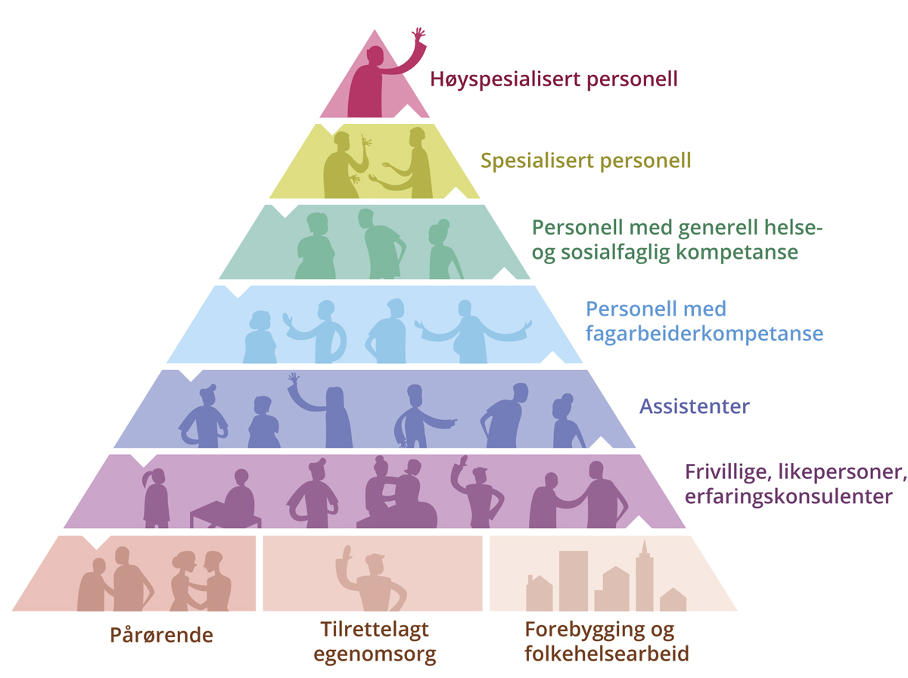
          - Skjematisk fremstilling av oppgavedeling, bygd nedenfra
Helsepersonellkommisjonen.

Forsvarlighetskravet
Forsvarlighetskravet er utgangspunktet for all tjenesteyting, og dermed også oppgavedeling i helse- og omsorgssektoren. Kravet er lovfestet i helsepersonelloven § 4, spesialisthelsetjenesteloven § 2-2 og helse- og omsorgstjenesteloven § 4-1. Det gjelder på alle nivåer i helse- og omsorgs-tjenestene, i privat og offentlig sektor, for det enkelte personell og virksomheten. Kravet til forsvarlighet som rettes mot virksomheter omfatter en plikt til å tilrettelegge helse- og omsorgstjenestene slik at personell som utfører tjenestene gjøres i stand til å overholde sine lovpålagte plikter, og slik at den enkelte pasient eller bruker gis et helhetlig og koordinert tjenestetilbud. Hva som skal til for at personell anses å handle faglig forsvarlig, skal bedømmes ut fra det man kan forvente på bakgrunn av personellets kvalifikasjoner, arbeidets karakter og situasjonen ellers. Med kvalifikasjoner menes i denne sammenhengen både formelle kvalifikasjoner, det vil si godkjent helsefaglig utdanning, autorisasjon, lisens eller spesialistgodkjenning, og/eller realkompetanse oppnådd gjennom ikke-formell opplæring eller relevant arbeidserfaring som anerkjennes som tilstrekkelig av arbeidsgiver.

Godkjenningsordningene og oppgavedeling
Godkjenningsordningene for helsepersonell har som formål å ivareta kvalitet og pasientsikkerhet og omfatter autorisasjon, lisens og spesialistgodkjenning. Ordningene er regulert i helsepersonelloven kapittel 9. For omtale, se også kapittel 3.
Offentlig godkjenning skal være en sikkerhet for at helsepersonell med en bestemt tittel har en bestemt type kompetanse. Rettsvirkningen av offentlig godkjenning er at innehaveren får rett til å benytte en beskyttet tittel. Hvis godkjent helsepersonell begår pliktbrudd kan det reageres med en advarsel, tilbakekalling eller suspensjon av autorisasjon, lisens, og/eller spesialistgodkjenning. Det er stor oppslutning om godkjenningsordningene og de fungerer i all hovedsak etter hensikten.
Godkjenningsordningene kan fremstå som begrensende for riktig oppgavedeling. Det er imidlertid ikke noe i godkjenningsordningene i seg selv som gir grunnlag for slike stengsler. Flere viktige faggrupper som arbeider i helse- og omsorgstjenestene inngår ikke i godkjenningsordningene, men de omfattes like fullt av helsepersonellovens plikter når de yter helsehjelp. Offentlig godkjenning som helsepersonell er derfor ikke et krav for å omfattes av helsepersonelloven.
Helsepersonelloven peker på to grupper, leger og tannleger, som har egne oppgaver knyttet til yrkesutøvelsen som ikke annet helsepersonell har. Helse- og omsorgsdepartementet kan også gi forskrifter om at visse behandlingsmetoder bare kan utøves av nærmere angitt personell, en mulighet som i begrenset grad har vært brukt.
Med andre ord er det forsvarlighetskravet som i de fleste tilfeller skal veie tyngst i oppgaveutførelsen. Forsvarlighetskravet skal alltid skal være det avgjørende, også for oppgavedeling. Dagens regulering legger til rette for det, og gir et godt utgangspunkt for å utvikle riktig oppgavedeling og oppgaveutførelse innen rammene av forsvarlig tjenesteyting.

Ivaretakelse av forsvarlighetskravet ved oppgavedeling
Helsepersonellkommisjonen legger til grunn at forsvarlighetskravet alltid skal ivaretas ved vurderinger av ny og endret oppgavedeling. Oppgavedeling skal ikke gå utover pasientsikkerhet og kvalitet i tjenesteyting. Som nevnt peker helsepersonelloven på to grupper, leger og tannleger, som har egne oppgaver knyttet til yrkesutøvelsen som ikke annet helsepersonell har. Eksempelvis innebærer det at det i en uselektert pasientpopulasjon er vesentlig at nyoppståtte og uavklarte symptomer vurderes av lege som har bred differensialdiagnostisk kompetanse.
Oppgavedeling handler ikke om at alle skal kunne gjøre alt, men at oppgavene er riktig fordelt etter personellets kompetanse, oftest i et tverrfaglig samarbeid. Kvalitet i tjenestene og forsvarlighet forutsetter at de som skal utføre oppgavene får tilstrekkelig opplæring, og at personell med spesifikk kompetanse som hovedregel ikke gjør oppgaver andre kan løse. Noen personellgrupper har kompetanse som bare egen profesjon eller faggruppe kan forvalte. Eksempelvis er diagnostikk en egen kompetanse, mens gjennomføring av tekniske prosedyrer kan omfordeles til annet personell forutsatt at de får riktig opplæring og supervisjon. Dersom forsvarlighetskravet ikke ivaretas, kan det gi alvorlige konsekvenser eksempelvis ved at pasienter underbehandles eller overbehandles.

Utsette og redusere behovet for helse- og omsorgstjenester
Oppgavedeling starter med folkehelsearbeid, forebygging, tidlig innsats, helsefremmende arbeid og styrking av befolkningens helsekompetanse. Omtrent 87 prosent av sykdomsbyrden i befolkningen består av ikke-smittsomme sykdommer (Folkehelseinstituttet 2022a). Selv om levealderen har økt og folkehelsen er blitt bedre i løpet av de siste tiårene, består helseulikhetene. Blant annet er det er stor ulikhet i forventet levealder mellom ulike deler av befolkningen (Folkehelse-instituttet 2021).
Sosial ulikhet i helse skyldes blant annet skjevfordeling av økonomiske og sosiale ressurser, samt utdanning og arbeid i befolkningen. I arbeidet mot ulikhet i helse bør det legges til rette for sosialt bærekraftige lokalsamfunn, utjevning av den sosioøkonomiske gradienten i risiko; oppvekstsvilkår, utdanning, arbeidsmiljø, bomiljø, inntektssikring og en prispolitikk hvor flere lettere kan ha mulighet for å ta sunne valg (Helsedirektoratet 2018b, Dahl mfl. 2014).
Samlet vil det kunne være store helse-, økonomiske og personellmessige gevinster i et godt folkehelsearbeid, blant annet gjennom tiltak som fremmer befolkningens helsekompetanse, forebygging og annet helsefremmende arbeid. Forebygging og tidlig innsats kan bidra til at problemer ikke utvikler seg og blir omfattende og langvarige, få folk raskere tilbake og hjelpe dem til å mestre egne utfordringer, samt avverge eller utsette behov for tjenester fra helse- og omsorgstjenestene. Helsepersonellkommisjonen mener at en styrket satsing på folkehelse og forebyggingsarbeid vil kunne bidra til å redusere behovet for helse- og omsorgstjenester, og dermed også bidra til å redusere behovet for innsats fra helsepersonell.
              - Fysisk aktivitet og fysisk aktiv læring i skolen – Senter for fysisk aktivitet
Skolen er den arenaen der barn og unge deltar gjennom hele oppveksten, og er dermed den beste arena en for å utjevne sosial ulikhet i helse (Daly-Smith mfl. 2021). Grunnlaget for god helse og gode helsevaner legges tidlig og får betydning gjennom hele livsløpet (Daly-Smith mfl. 2020).
Ved Høgskulen på Vestlandet tilbyr Senter for fysisk aktiv læring (SEFAL) nasjonal kompetanseheving i fysisk aktiv læring (FAL). Målet er å kvalifisere lærenes kompetanse til pedagogisk fasilitering av fysisk aktivitet i fag. Hensikten med kompetansehevingen er å fremme undervisningspraksis som ivaretar elevenes faglige kunnskaper og ferdigheter, samtidig som det legges til rette for en mer fysisk aktiv, praktisk og variert skolehverdag (Chalkley mfl. 2022). Det å gi lærere stor grad av frihet til å forstå og innpasse FAL i egen undervisningspraksis er sentralt (Lerum mfl. 2021). SEFAL sin tilnærming gir lærere selv mulighet til å skape kvalitetskriterier for når, hvordan og hvorfor FAL er hensiktsmessig i undervisning.
SEFAL bygger på internasjonal og nasjonal forskning som plasserer skolen som en helsefremmende og forebyggende arena, inkludert norske skolebaserte forskningsprosjekt som Active Smarter Kids (ASK) og School in Motion (ScIM) (Kolle mfl. 2020). Disse og liknende internasjonale prosjekter har undersøkt effekten av fysisk aktivitet i skolen for skoleprestasjon, trivsel og helsevariabler har etablert tverrfaglige muligheter på utdannings- og helseperspektiver i skolen.
SEFAL – Senter for fysisk aktiv læring – Høgskulen på Vestlandet (hvl.no).
Rammeslutt

Folkehelsearbeid og forebygging
Folkehelsearbeid er samfunnets innsats for å påvirke faktorer som direkte eller indirekte fremmer befolkningens helse og trivsel, forebygger psykisk og somatisk sykdom, skade eller lidelse, eller som beskytter mot helsetrusler, samt arbeid for en jevnere fordeling av faktorer som direkte eller indirekte påvirker helsen (Regjeringen.no 2022a).
Folkehelsearbeidet er tverrsektorielt og tverrfaglig og foregår i all hovedsak utenfor helse- og omsorgssektoren. En systematisk oversikt som har sett på økonomiske analyser av over 50 folkehelseintervensjoner konkluderer med at for hver krone investert, får man i gjennomsnitt 14 kroner tilbake. Nasjonale innsatser gir som regel høyere gevinst enn lokale strategier, og lovgivning gir høyere avkastning enn andre tiltak. Det viser seg å være store variasjoner mellom ulike tiltak, og det er behov for mer kunnskap på området (Masters mfl. 2017).
Folkehelseloven fastsetter at folkehelse er et ansvar i alle sektorer, ikke bare i helse- og omsorgssektoren, og på alle forvaltningsnivåer, det vil si kommuner, fylkeskommuner og statlige myndigheter. Folkehelseloven bygger på fem grunnleggende prinsipper som er å utjevne sosiale helseforskjeller, «helse i alt vi gjør», bærekraftig utvikling, føre-var og medvirkning. Loven setter krav til politisk forankring av folkehelsearbeidet og for en langsiktig, systematisk innsats. Kommuner og fylkeskommuner skal fremme helse innen de oppgaver og med de virkemidler de er tillagt. Et systematisk folkehelsearbeid innebærer at kommuner og fylkeskommuner skal ha oversikt over helsetilstanden til befolkningen i sin kommune/sitt fylke og de faktorer som påvirker helsetilstanden. Denne kunnskapen og identifiserte folkehelseutfordringer skal legges til grunn i arbeidet med planstrategi og som grunnlag for fastsetting av mål og strategier gjennom kommuneplanarbeidet (Regjeringen.no 2021).
Kommunenes og fylkeskommunenes forpliktelse til å ivareta helsefremmende arbeid omfatter blant annet forebyggende arbeid for å fremme psykisk helse, ernæring og kostholdsrådgivning, arbeidet i helsestasjons- og skolehelsetjenesten, i tannhelsetjenesten og smittevernsarbeid for å nevne noe. Det er et utstrakt samarbeid og tverrfaglighet mellom ulike faggrupper innen blant annet sykepleie, ergoterapi, ernæring, tannhelse og muskel- og skjelettsykdommer som har kompetanse innen eksempelvis smittevern, folkehelsearbeid, psykisk helse og fysisk aktivitet. Disse gruppenes kompetanse er avgjørende for å lykkes med det forebyggende arbeidet.

Samfunnsmedisinsk kompetanse og kommunelegen
Samfunnsrettede tiltak er grunnleggende for å utjevne sosiale helseforskjeller. Samfunnsmedisinsk kompetanse er sentralt i det tverrsektorielle folkehelsearbeidet i kommunen og fylkeskommunen. Kommunen skal ha nødvendig samfunnsmedisinsk kompetanse for å ivareta oppgaver etter loven. Det omfatter samfunnsmedisinsk rådgivning i kommunens folkehelsearbeid, herunder epidemiologiske analyser, og hastekompetanse på kommunens vegne i saker innen miljørettet helsevern, smittevern og helsemessig beredskap.
Etter helse- og omsorgstjenesteloven skal kommunen ha en eller flere kommuneleger. Kommunelegen er en samfunnsmedisinsk stilling og samfunnsmedisin er en egen medisinsk spesialitet. God lokal tverrsektoriell forankring og styrking av det systematiske folkehelsearbeidet innebærer blant annet en styrking av den samfunnsmedisinske kompetansen i kommunene. Pandemien viste at det er et behov for å tydeliggjøre kommunelegens ansvar og samfunnsmedisinske oppgaver i henhold til kommunenes pålagte ansvar (NOU 2022: 5, Koronakommisjonen del 2). Kommunelegen er sentral i så henseende, som kommunens medisinske rådgiver og skal bidra til at kommunene ivaretar sine oppgaver innen systematisk folkehelsearbeid, miljørettet helsevern, smittevern og beredskap. Helsepersonellkommisjonen mener at kommunelegens samfunnsmedisinske ansvar bør tydeliggjøres og at funksjonen bør styrkes.
              - ParkinsonNet
ParkinsonNet handler om å skolere nødvendige og viktige grupper av helsepersonell som er ressurspersoner for personer med Parkinson og deres pårørende. Modellen er utviklet i samarbeid med brukerorganisasjonen, og bidrar til riktig og god kvalitet i behandlingen til pasientgruppen. Modellen kommer fra Nederland, og er anerkjent som den beste måten å organisere og tilby tjenester til gruppen på globalt.
Modellen har bidratt til bedre samhandling mellom nivåer og mellom tjenesteytere i den kommunale helse- og omsorgstjenesten og i spesialisthelsetjenesten. Det pågår en videreutvikling av modellen til andre kronikergrupper med nevrologiske sykdommer. Nevro-nett bygger på erfaringene fra Parkinson-Net og testes ut i Oslo. Piloteringen er et samarbeidsprosjekt mellom Oslo universitetssykehus, bydeler i Oslo og MS-forbundet.
Rammeslutt

Oppgavedeling fra personell til pasienter og brukere
Pasienter og brukere er en stor ressurs som bør brukes bedre. Det er mange eksempler på overføring av oppgaver fra personell i helse- og omsorgstjenestene til pasientene selv, gjerne ved bruk av teknologiske løsninger. Dette kan være viktig for brukere og pasientenes mestring, selvstendighet og autonomi, samt fleksibilitet i hverdagen. Det kan også avlaste helse- og omsorgstjenestene og dermed frigi personell til andre gjøremål.
Forsvarlighet, kvalitet og pasientsikkerhet skal legges til grunn også for slik oppgavedeling. Helsepersonellkommisjonen mener at det må være kombinasjonen av pasientens/brukerens mestring og livskvalitet, sammen med vurderingen av riktig bruk av personell og kompetanse som må legges til grunn for oppgavedeling mellom pasient/bruker og personell.

Helsekompetanse
Helsekompetanse er personers evne til å forstå, vurdere og bruke helseinformasjon for å treffe kunnskapsbaserte beslutninger relatert til egen helse. Tiltak som er rettet mot individer og systemer kan bidra til å øke helsekompetansen i befolkningen. Tiltak som er rettet mot individer kan være pasientopplæring, kurs og veiledning mot pasienter og brukerne med hensikt å øke personens helsekompetanse. Tiltak som er rettet mot systemer påvirker kompetansen indirekte gjennom strukturelle endringer i helse- og omsorgstjenesten, for eksempel endringer i hvordan tjenestene organiseres og hvordan pasienter og brukerne involveres. Begge tilnærminger er relevante for å øke helsekompetansen som kreves for å muliggjøre potensialet ved persontilpasset forebygging, diagnostikk, behandling og oppfølging (Helse- og omsorgsdepartementet 2019).
De frivillige brukerorganisasjonene er viktige for pasienter, brukere og pårørende fordi de tilbyr sosial støtte, inkludering og fellesskap, som et supplement til kommunale tilbud. Mange organisasjoner driver også et utstrakt likepersonsarbeid.
Organisasjonene har i tillegg mye kunnskap og dermed et potensial for å få en mer formalisert rolle i tjenesteutvikling og tjenesteleveranse i sykehus og kommuner. Organisasjonene står blant annet ofte bak utvikling og innovasjon ved å bistå i prosesser for tjenesteutvikling.
Brukerorganisasjonene, i tett samarbeid med helse- og omsorgstjenestene, kan bidra mer for å styrke helsekompetansen blant brukere, pasienter og pårørende. Blant annet kan informasjon-, rådgivnings og veiledningstjenester fra frivillige brukerorganisasjoner til brukere, pasienter og pårørende forsterkes. Det er imidlertid behov for å systematisere arbeidet, og å gi det støtte for å sikre forutsigbarhet og kvalitet i arbeidet. Helsepersonellkommisjonen vurderer at det bør utredes om og hvordan helse- og omsorgstjenestene kan inngå forpliktende samarbeidsavtaler med frivillige brukerorganisasjoner slik at de kan bidra til å fremme helsekompetansen i befolkningen.

Brukermedvirkning
Brukermedvirkning er et virkemiddel på individnivå, tjenestenivå og systemnivå. Det er en lovfestet rettighet som innebærer at brukere har rett til å medvirke, og at tjenesten har plikt til å involvere brukere (Helsedirektoratet 2022d). Brukermedvirkning som virkemiddel på tjeneste- og systemnivå er en viktig del av kunnskapsbasert praksis i utviklingen av helsetjenesten. Brukermedvirkning er også viktig for mestring og autonomi hos brukere og pasienter. Brukermedvirkning er et viktig prinsipp i helsetjenestene og brukernes rolle og grad av involvering er under kontinuerlig utvikling. All utvikling av tjenester bør skje i samarbeid med brukerorganisasjonene og brukermedvirkere i sykehus og kommuner.
Å lære å mestre egen sykdom gir bedre helse for den enkelte, samtidig kan det redusere behov for helse- og omsorgstjenester. Helsepersonellkommisjonen mener at helse- og omsorgstjenestene i større grad bør involvere brukerne i arbeidet med pasientforløp og utvikling av helse- og omsorgstjenestene, i tillegg bør de bruke tjenester i regi av brukerorganisasjonene. Å styrke samarbeidet mellom tjenestene og brukerorganisasjonene kan bidra til å sikre kvalitet og forsvarlighetskrav, samtidig som det vil avlaste helse- og omsorgstjenestene.

Oppgavedeling fra helsetjenesten til brukerorganisasjonene:
Brukerorganisasjoner supplerer som nevnt allerede helse- og omsorgstjenestene med kvalitetssikret informasjon, mestringskurs for ulike grupper, pårørende, og pasienter og brukere med store og sammensatte behov. Disse tjenestene utøves i stor grad i samarbeid med helse- og omsorgstjenestene. Slik avlaster brukerorganisasjonenes informasjonsråd og veiledningstilbud, og gir mindre belastning på helse- og omsorgstjenestene.
Helsepersonellkommisjonen foreslår at det utredes om ansvaret for dagens lærings- og mestringstilbud i helse- og omsorgstjenesten i større grad kan overføres til brukerorganisasjonene ved at de reguleres gjennom avtale mellom tjenestene og brukerorganisasjonene.

Erfaringskonsulenter
Erfaringskonsulenter er ansatte med bakgrunn og kompetanse fra egen erfaring som pasienter og brukere, og er fortrinnsvis ansatt innen psykiske helsetjenester. For å fremme riktig oppgavedeling mellom helsepersonell er det sannsynligvis fornuftig å bruke mer personell med annen bakgrunn i helse- og omsorgstjenestene. Det gjelder også i arbeid som helsefremming, forebygging og lavterskeltilbud, og som brobyggere mot helse- og omsorgstjenestene.
              - Erfaringskonsulenter på psykisk helse- og rusfeltet
Erfaringskonsulenter på psykisk helse- og rusfeltet er ansatt på bakgrunn av erfaringene med egen rusavhengighet og/eller psykisk uhelse, og som tjenestebrukere. Innenfor andre områder, for eksempel innen rehabilitering, har personer med egenerfaring funksjoner som likepersoner eller mestringsveiledere. Likepersoner er oftest frivillige, mens mestringsveiledere er ansatt i tjenestene.
Økt oppmerksomhet rundt ansettelse av erfaringskonsulenter i tjenestene er et internasjonalt fenomen (Ibrahim mfl. 2020). Det er et politisk mål å øke bruken av erfaringskompetanse i tjenestene, blant annet gjennom ansettelse av erfaringskonsulenter (Meld. St. 11 (2015–2016) Nasjonal helse- og sykehusplan 2016–2019). Det er godt dokumentert i internasjonal forskning at erfaringskonsulenter bidrar til bedre tjenester, selv om det også har vært noen utfordringer knyttet til erfaringskonsulenters bidrag i tjenestene (Åkerblom mfl. 2020, Repper og Carter 2011).
Det finnes tre ulike utdannings- og opplæringstilbud for erfaringskonsulenter i Norge. MB-programmet i Bergen er eldst, og er et samarbeid mellom NAV og Bergen kommune. Oslo kommune drifter Erfaringsskolen, og i Trondheim driver KBT (Kompetansesenter for brukererfaring og tjenesteutvikling) et yrkesrettet fagskoletilbud over ett eller to år.
I 2021 var det 205 årsverk for erfaringskonsulenter innen tjenestene rettet mot psykisk helse og rus i norske kommuner (Ose og Kaspersen 2021). 38 prosent av kommunene oppga å ha ansatt erfaringskonsulenter. Av de kommunene som ikke har ansatt erfaringskonsulenter, har over halvparten heller ikke planer om det (Ose og Kaspersen 2021). I en kartlegging av ansatte med erfaringskompetanse i spesialisthelsetjenesten (psykisk helsevern og tverrfaglig spesialisert rusbehandling), svarte 30 prosent av lederne som besvarte undersøkelsen at de hadde ansatte med erfaringskompetanse (Ose og Ådnanes 2019). Det ble rapportert om totalt 239 årsverk for ansatte med erfaringskompetanse i spesialisthelsetjenesten (rapporten konkluderer med at dette tallet sannsynligvis er for høyt på grunn av risiko for dobbelttelling).
De aller fleste erfaringskonsulenter (91 prosent) arbeider med enkeltbrukere (Ose og Kaspersen 2021). To av tre kommuner med erfaringskonsulenter oppga å ha tatt i bruk erfaringskonsulenters kompetanse på systemnivå. I mer enn halvparten av kommunene bidro erfaringskonsulentene i prosjektarbeid, og litt færre hadde kontakt med brukerorganisasjonene. I spesialisthelsetjenesten er det flere erfaringskonsulenter som har kontakt med brukerorganisasjoner enn som jobber med prosjektarbeid (Ose og Ådnanes 2019).
Rammeslutt
Oslo Economics (2022c) har utarbeidet en rapport om oppgavedeling for Helsepersonellkommisjonen. I rapporten anbefales det at helse- og omsorgstjenestene bør ta sin del av samfunnsansvaret for å inkludere personer i arbeidsfør alder som står utenfor arbeidslivet i arbeid. Helsepersonellkommisjonen støtter dette. Også der det for arbeidsgiver er lønnsomt å bruke personell med formell kompetanse, er det hensiktsmessig for samfunnet at også personer med lite formell kompetanse og eventuelle tilleggsutfordringer får delta i arbeidslivet (Oslo Economics 2022c).
Erfaringskonsulenter er en slik gruppe og de kan bidra til mer effektive tjenester. (Lloyd-Evans mfl. 2014, Bellamy mfl. 2017). I dag ansettes det erfaringskonsulenter som har egenerfaring som kompetanse, erfaringskonsulenter som har dobbeltkompetanse i form av egenerfaring og relevant helse- eller sosialfaglig utdanning, og erfaringskonsulenter med opplæring i rollen som erfaringskonsulent.
Det er vist at erfaringskonsulenter bidrar til recovery-orienterte tjenester, og at erfaringskonsulenter styrker innsatsen for økt brukermedvirkning og mer brukerorienterte tjenester (Ibrahim mfl. 2020). For brukeren kan erfaringskompetanse bidra til bedring av egen psykiske helse og styrke opplevelsen av håp, myndiggjøring og livskvalitet. For erfaringskonsulenten kan arbeidet gi helseeffekt i form av økt selvfølelse og følelse av å være nyttig.
Helsepersonellkommisjonen mener at det ligger et potensial i å satse på erfaringskonsulenter og gjøre dette til et yrke, da det vil gi flere muligheter til å ta i bruk egne erfaringer. Færre kan bli avhengige av trygdeytelser og det kan gi en positiv helseeffekt. Det trengs imidlertid mer kunnskap om erfaringskonsulentenes rolle, og hvordan denne kompetansen kan brukes på en effektiv måte i tjenestene.
              - Farmasøyt i hjemmetjenesten i Tromsø kommune
Samhandlingsprosjektet Farmasøyt i hjemmetjenesten har som formål å skape bedre kvalitet på legemiddelbehandlingen til brukere i hjemmetjenesten i Tromsø kommune.
Legemiddelbehandling og overganger mellom tjenestenivå er to områder som representerer høy risiko for pasientsikkerheten.
Farmasøyt i hjemmetjenesten er et treårig innovasjonsprosjekt som startet opp i 2020. For å øke pasientsikkerheten og kvaliteten i legemiddelbehandlingen, ble det ansatt tre kliniske farmasøyter i hjemmetjenesten.
- Det har vært tett samarbeid mellom ansatte i hjemmetjenesten, brukere, fastlege og spesialisthelsetjenesten i arbeidet.
- Prosjektet er en del av den større satsingen Fremtidens helsetjeneste i hjemmet.
- Gjennom dette prosjektet jobbes det med å utvikle en god arbeidsmetode for farmasøyten, og knytte sammen prosjektene innenfor denne satsingen til å vise vei til en fremtidig helhetlig og bærekraftig helsetjeneste.
- Resultatene etter kun ett år er så gode at det er allerede nå er ønskelig å tenke langsiktig og stabiliserende, og få satt av midler til stillinger fremover.
Prosjektets resultater gir et stort potensial for spredning og implementering til andre enheter. Prosjektet fikk Forbedringsprisen for 2022.
www.itryggehender24-7.no.

Oppgavedeling i helse- og omsorgstjenestene
Riktig oppgavedeling er viktig for god samhandling og en bærekraftig bemanning av helse- og omsorgssektoren (Rambøll og Menon 2022). I helse- og omsorgstjenestene over hele landet arbeides det med prosjekter for å fremme riktig oppgavedeling og gode arbeidsprosesser. Prosjektene gir erfaringer som andre aktører kan lære av.
Rammeslutt
Det er imidlertid rom for å oppskalere arbeidet for å fremme riktig oppgavedeling. Oslo Economics har identifisert 29 prosjekter som handler om oppgavedeling mellom helsefagarbeidere og andre personellgrupper i sykehus (Oslo Economics 2022b). En rapport om erfaringene fra Tørn-prosjektet, som drives av KS viser at relativt få kommuner hadde kommet i gang med å gjøre forsøk med annen deling av oppgaver mellom personellgrupper (KS og KPMG 2021).
Gitt de alvorlige utfordringene med tilgang til personell mener Helsepersonellkommisjonen at endringstakten må kraftig opp, og at arbeidet for å fremme effektiv organisering av arbeidsprosesser og riktig oppgavedeling må intensiveres.

Program for å fremme riktig oppgavedeling
Helsepersonellkommisjonen mener at helse- og omsorgstjenestene i større grad må forpliktes til å arbeide strukturert med bedre organisering av arbeidsprosesser og riktig oppgavedeling. Det er også en utfordring at pilotprosjekter og andre tiltak i stor grad ikke evalueres og dokumenteres, samt at prosjekter med gode resultater ikke spres og implementeres andre steder hvor forutsetningene for dette er til stede.
Helsepersonellkommisjonen foreslår å sette i gang et systematisk og forpliktende kvalitetsutviklingsprogram som skal fremme arbeidet for bedre organisering av arbeidsprosesser og riktig oppgavedeling i helse- og omsorgstjenestene over hele landet. Det foreslås at programmet finansieres med 300 millioner kroner per år i ti år.
Programmet foreslås å være en utvidelse av Tørn-prosjektet, som drives av KS og som er rettet mot omsorgstjenestene i kommunene, til også å omfatte de øvrige delene av helse- og omsorgstjenesten, inkludert spesialisthelsetjenesten. KS og de regionale helseforetakene foreslås å få ansvar for å drive programmet i samarbeid. De skal blant annet gi prosessuell bistand til kommuner og helseforetak i utviklingsarbeidet for å fremme riktig oppgavedeling i enheter, mellom enheter og på mellomnivåene i helse- og omsorgstjenesten. Det skal legges til rette for partssamarbeid og medarbeiderinvolvering på alle nivåer i programmet. Brukere skal involveres der det er relevant. Programmet skal blant annet:
- Omfatte alle personellgrupper og ikke være begrenset til å omfatte oppgavedeling mellom leger, sykepleiere og helsefagarbeidere.
- Bidra til kartlegginger for strategisk kompetansekartlegging, kartlegginger for å avdekke variasjon, modellutprøving, og prosjekter for å fremme riktig oppgavedeling.
- Omfatte ledelse og prosessledelse, og egnede metoder for å fremme riktig oppgavedeling.
- Omfatte vurderinger av hvordan helt nye personellgrupper kan bidra i helse- og omsorgstjenestene.
- Omfatte utvikling av arbeidstidsordninger som bidrar til å fremme gode arbeidsprosesser, riktig oppgavedeling og et godt arbeidsmiljø, jamfør kapittel 9.5.4.
- Prosjektene i programmet skal evalueres og dokumenteres, og resultatene skal spres gjennom eksempelvis veiledere og retningslinjer
- Legge til rette for tilgjengeliggjøring, implementering og spredning av resultater som har vist god effekt i arbeidet med å understøtte god oppgavedeling.
Modellutprøving og prosjektene kan og bør omfatte bruk av personellbesparende teknologi i et kvalitetsutviklingsperspektiv. Det vil imidlertid være et supplement til forslaget i kapittel 12 om digitalisering og teknologisk utvikling. Der foreslår kommisjonen at det etableres et forskningsprogram for utvikling av ny teknologi og innovative arbeidsprosesser som fører til redusert behov for arbeidskraft i helse- og omsorgstjenestene.
Helsedirektoratet skal forvalte tilskuddsordningen i programmet, men tilskudd gis etter en prioritering fra KS og de regionale helseforetakene. En del av midlene skal settes av til evaluering og spredning av prosjekter med godt resultat. Helsedirektoratet skal også:
- arbeide for å identifisere og avklare forhold i regulering og finansiering og andre strukturer som hemmer riktig oppgavedeling, og
- utvikle relevante indikatorer for oppgave-deling.

Fagarbeiderkompetanse som utgangspunkt for planlegging av oppgaveutførelse
Fagutdanningene og utdanningene som gir yrkeskompetanse innen helse- og oppvekstfag tilbys som videregående utdanning over hele landet. Den desentraliserte utdanningsstrukturen gir et godt grunnlag for bemanning av helse- og omsorgstjenestene. Utdanningene er basert på læreplaner med kompetansemål og gir mulighet for mange påbygninger gjennom yrkeslivet. Høyere yrkesfaglig utdanning ivaretas av fagskolene. Fagskolene er et yrkesrettet alternativ til høyskole og samarbeider med næringslivet, kommuner og sykehus om utdanningsprogrammer slik at de får dekket sine kompetansebehov.
              - Fagbrev og yrkeskompetanse i helse- og oppvekstfag
Videregående utdanninger som fører til fagbrev: Aktivitør, ambulansearbeider, barne- og ungdomsarbeider, fotterapeut, ortopeditekniker, helsefagarbeider og portør.
Videregående utdanninger som fører til yrkeskompetanse: Apotektekniker, helsesekretær, tannhelsesekretær og hudpleier.
Rammeslutt
Det er et stort og urealisert potensial for bedre bruk og utvikling av fagarbeideres kompetanse gjennom hele yrkeslivet. Mye kan også tyde på at fagarbeidere i stor utstrekning ikke får brukt sin kunnskap og ferdigheter i jobben i helse- og omsorgstjenestene, og en tredjedel ønsker seg større utfordringer på jobb. Det er dessuten forskjeller på hvilke arbeidsoppgaver fagarbeidere tildeles. Det kan variere mellom tider på døgnet, mellom avdelinger på samme arbeidsplass, mellom arbeidsplasser, mellom kommuner og mellom sykehus (Ingelsrud og Falkum 2017). Slike forskjeller kan ofte ikke forklares eller begrunnes på en tilfredsstillende måte.
Det er stor etterspørsel etter fagarbeidere i helse- og omsorgstjenestene, særlig helsefagarbeidere. Etterspørselen kommer sannsynligvis til å øke om prinsippet om å bruke fagarbeiderkompetanse som utgangspunkt for planlegging av oppgaveutførelse følges opp i tjenestene. Det vil kreve et systematisk og langsiktig arbeid å imøtekomme etterspørselen, men den kan blant annet møtes ved at det satses på utdanning og læreplasser og at det legges til rette for livslang læring og karriereveier som for fagarbeidere i helse- og omsorgstjenestene gjennom hele yrkeslivet.
Utdanning av fagarbeidere
Helsepersonellkommisjonen anbefaler å satse mer på utdanning av fagarbeidere som er relevante for helse- og omsorgstjenestene. Det er et felles ansvar for helseforetak og kommuner. Det innebærer at både kommuner og helseforetak må forplikte seg til å ta sin del av ansvaret for utdanning av faggruppene, og tilby flere læreplasser.
Nasjonal helse- og sykehusplan 2020–2023 (Meld. St. 7 (2019–2020)) inneholdt en satsing på fagarbeidere i sykehus ved å:
- Øke antall lærlinger både i helsefag og andre lærefag som er relevante i sykehus i løpet av perioden 2020–2023.
- Krav om å opprette et opplæringskontor for helsefaglærlinger og andre relevante lærefag i hvert helseforetak, enten alene eller i samarbeid med andre helseforetak.
- Krav om at de regionale helseforetakene skulle opprette et nasjonalt kompetansedelingsprosjekt for å følge opp målet om flere lærlinger i planperioden, under ledelse av Helse Vest RHF.
Helsepersonellkommisjonen anbefaler en videreføring av denne satsingen.
Det jobbes også aktivt i kommunene med å øke antallet læreplasser innenfor helsearbeiderfaget i oppfølgingen av Samfunnskontrakt for flere læreplasser 2022–2026 mellom myndighetene, KS, Spekter og andre parter i arbeidslivet. Samfunnskontrakten har som målsetning at alle som er kvalifiserte søkere til en læreplass skal få tilbud om dette. Den har som hovedstrategi å utvikle det lokale og regionale arbeidet for å skaffe flere læreplasser, og at partene forplikter seg til å sette i gang tiltak på eget initiativ (KS 2021c).
Helsepersonellkommisjonen mener likevel det bør vurderes andre virkemidler for å forsterke omfanget av læreplasser i den kommunale helse- og omsorgstjenesten. Et strukturert og planmessig arbeid for å sikre god tilgang til fagarbeidere i helsefag vil være svært viktig for å opprettholde et likeverdig kommunalt tjenestetilbud til befolkningen i hele landet.
Livslang læring og karriereveier for fagarbeidere
Livslang læring og muligheter for faglig utvikling er grunnleggende for å beholde fagarbeidere som fagarbeidere gjennom hele yrkeskarrieren. Intern skolering og fagutvikling på arbeidsplassen er viktig for å bygge på denne kompetansen. I tillegg er fagskolens tilbud innen helsefag i stor grad rettet mot yrkesaktive som ønsker seg faglig påfyll. Fagskoleutdanningen i disse fagene fører imidlertid i liten grad til endring i stilling, men gir økt faglig selvstendighet (Skålholt mfl. 2020). Det er et potensial i å utvikle samarbeidet mellom fagskolene og helse- og omsorgstjenestene, blant annet for å etablere studietilbud med tydeligere arbeidslivsrelevans og som kan inngå i et strukturert karriereløp for fagarbeidere. I fagskolene er det etablert utdanninger på ulike fagområder som kan bidra til bedre organisering av arbeidsprosesser og riktig oppgave-deling:
- Kirurgisk virksomhet som skal gi økt kompetanse innen hygiene og smittevern, sterilforsyning og det kirurgiske pasientforløpet.
- Eldre og livsmestring som skal gi spisskompetanse i arbeid med eldre mennesker blant annet ved å kunne planlegge, organisere og iverksette tiltak for eldre i samarbeid med brukere, pårørende, medarbeidere og andre yrkesgrupper innenfor helse- og omsorgssektoren, samt kompetanse som ivaretar og sikrer faglig forsvarlighet.
- Logistikk og service i helsetjenesten.
- Sterilforsyningsteknikk og smittevern som skal kvalifisere til å beherske renhold og spesialrenhold av lokaler, instrument og utstyr, og gjennom dette også ha kompetanse i hvordan smitteveier kan brytes og smittespredning hindres.
- Velferdsteknologi som skal bidra til å møte behov for økt kompetanse innen sektorovergripende og tverrfaglig teknologisk assistanse rettet mot trygghet, sikkerhet, samfunnsdeltagelse samt styrke den enkeltes evne til å klare seg selv i hverdagen til tross for sykdom og sosial, psykisk eller fysisk nedsatt funksjon.

«Hus-og-hytte» – kombinerte stillinger innen tjenestene
De fleste stillinger i helse- og omsorgstjenesten er knyttet til ett tjenestested, og det vil fortsatt være hovedregelen. Kombinerte stillinger, der den ansatte har flere arbeidssteder, er en vanlig ansettelsesform mellom universitets- og høyskolesektoren og helse- og omsorgstjenesten. Helsepersonellkommisjonen mener at personell i slike kombinerte stillinger representerer en effektiv kanal for overføring av både kodifisert og taus kunnskap og bidrar til bedre kulturforståelse og innsikt mellom og innenfor tjenestestedene. Slike stillinger kan være en attraktive for personellet.
Kommisjonen velger å benevne slike kombinerte stillinger med begrepet «hus-og-hytte». Det innebærer at arbeidstaker har hovedstilling ett sted, der har vedkommende sitt «hus» og vil arbeide mesteparten av arbeidstiden der. Hen har en bi-stilling et annet sted, på en «hytte», og arbeider der av og til. Slike stillinger kan etableres mellom enheter ved ett tjenestested, mellom like eller forskjellige enheter (for eksempel på tilsvarende avdeling på flere sykehus), og på tvers av tjenestenivåer (i en kommune og ved et sykehus).
For slike stillinger kan man avtale en fast periode i «hytta», for eksempel en dag hver uke eller en uke per måned. Det kan også legges opp til mer uregelmessige opphold de forskjellige stedene, avhengig av behov og muligheter for arbeidsgiverne og arbeidstaker.
Kombinerte stillinger skiller seg fra ordninger med interne bemanningsbyråer som formidler personell til andre enheter og avdelinger for kortere eller lengre oppdrag. Stillinger gjennom interne bemanningsbyråer er ikke faste, selv om de kan tilpasses etter ønsker fra både arbeidsgiver og arbeidstaker.
Partssamarbeid vil være viktig ved etablering av kombinerte stillinger. Det gjelder blant annet for å avklare juridiske og tariffmessige forhold, omfang av denne typen stillinger gjøre tilpasninger for ulike faggrupper og åpne for individuelle tilpasninger, eksempelvis til arbeidstakeres livssituasjon og livsfaser for øvrig.
Kombinerte stillinger kan være et virkemiddel for å hente inn personell på tvers av enheter ved behov. Eksempelvis kan det på en sykehusavdeling være svært høy aktivitet, mens det samtidig på andre avdelinger kan være forholdvis rolig. I dagens situasjon er det krevende å hente personell på tvers av avdelinger for å avhjelpe i slike situasjoner. Personellet kan være spesialisert og føle seg ukomfortabel med å arbeide med andre oppgaver i et annet arbeidsmiljø.
For enkelte stillinger kan personellbehovet for beredskapsformål være vesentlig høyere enn under normale forhold. Et eksempel er personell på intensivavdelinger, der det kan være svært høy belastning og et stort personellbehov under alvorlige ulykker eller andre spesielle og sjeldne hendelser som under en krig eller en pandemi. Det vil for slike tjenester være behov for å ha store personellressurser tilgjengelig en sjelden gang. For at personellet skal kunne brukes fornuftig under normale forhold, kan en hus-og-hytte-ordning for intensivpersonell innebære en fast regelmessig periode ved intensivavdeling (hytte), og at personellet resten av tiden arbeider ordinært ved annen sengepost ved sykehuset (hus).
Personellet må gis nødvendig opplæring, slik at overgangen mellom stillingssteder blir trygg og hensiktsmessig både for arbeidstaker, kolleger og arbeidsgiver. Samarbeid om personell på tvers av enheter kan gi andre positive utfall, slik som felles rutiner, større fleksibilitet og læring på tvers av enhetene. Helsepersonellkommisjonen vurderer at hus-og-hytte-stilinger kan bidra til betydelig kompetanseoverføring og kompetanseheving på tvers av tjenestesteder.
Kombinerte stillinger innen tjenestene vil medføre en viss kostnad, men det er rimelig å anta at det også utgjør et betydelig effektiviseringspotensial. Blant annet kan innleie av personell sannsynligvis begrenses.

Samhandling, team og oppgavedeling
Teamarbeid er en utbredt arbeidsform i helse- og omsorgstjenestene, og ofte en forutsetning for helhetlig tjenesteyting til pasienter og brukere. Teamene kan være organisert innad i enheter, på tvers av enheter og med deltakere fra ulike tjenestenivåer. God kompetanse i eget fag, og at alle i teamet kjenner til hverandres kompetanse og ansvarsområder, er viktig for å ta ut hele potensialet i teamorganisering. Godt og strukturert teamarbeid kan bidra til å fremme samhandling, god organisering og riktig oppgavedeling. Det kan også bidra til forbedret pasientsikkerhetskultur og kvalitet (Aaberg 2022).
Det krever imidlertid spesifikk kompetanse å jobbe på denne måten og at det kan være behov for tiltak for å sikre at de ansatte får kompetansepåfyll fra egen fagprofesjon, i et arbeidsmiljø utenfor teamet (Melby mfl. 2022).
Pasienter og brukere som får tjenester både fra kommuner og sykehus, trenger helhet i tjenestetilbudet. Samarbeid mellom tjenestenivåene styrker faglig kompetanse og kvalitet, samtidig som arbeidsoppgavene effektiviseres. Strukturert og kvalitetssikret oppgavedeling i samhandling mellom spesialisthelsetjenesten og de kommunale helse- og omsorgstjenestene, er viktig for å bygge et helhetlig tjenestetilbud. Helsefellesskapene er etablert som et virkemiddel for å skape en mer sammenhengende og bærekraftig helse- og omsorgstjeneste. Nasjonal helse- og sykehusplan 2019–2023 oppfordret helsefellesskapene til å sette konkrete mål for deling av kompetanse mellom spesialisthelsetjenesten og den kommunale helse og omsorgstjenesten.

Ledelse av arbeid for oppgavedeling i kommuner og sykehus
Utfordringene knyttet til arbeidet for riktig oppgavedeling og løsningene for å lykkes er i stor grad sammenfallende i kommuner og sykehus. Som tidligere nevnt er ledelsesforankring særlig viktig for å lykkes med arbeidet for riktig oppgavedeling (Oslo Economics 2022c).
              - Tørn-prosjektet
Tørn-prosjektet er sannsynligvis det mest strukturerte prosjektet i Norge som fremmer riktig oppgavedeling. Prosjektet er rettet mot omsorgstjenestene. I prosjektet arbeides det blant annet med nye arbeids- og organisasjonsformer, tiltak for å øke heltidsandelen blant de ansatte og å øke andelen ansatte med formell helsefaglig kompetanse. Rundt 60 kommuner deltar i prosjektet.
Tørn-prosjektet har som formål å bidra til forbedring av arbeidsformer og organisering av arbeidet i omsorgstjenesten, gjennom modellutprøving og spredning av erfaringer og kunnskap til andre kommuner. Bakgrunnen er utfordringsbildet som tjenestene står overfor, der demografiske endringer, trang kommuneøkonomi, rekrutteringsutfordringer og høy deltidsandel i helse- og omsorgstjenestene gjør det vanskelig for mange kommuner å møte etterspørselen etter tjenester.
Per oktober 2022 var arbeidet delt inn i fire piloter med deltakelse fra 66 kommuner:
- ny oppgavedeling,
- ny organisering av arbeidet og arbeidstid,
- oppgavedeling og organisering av arbeidstiden, og
- målrettet bruk av velferdsteknologi i ny oppgavedeling.
Hver pilot er organisert som læringsnettverk med jevnlige samlinger. Mellom samlingene driver kommunene utviklingsarbeid på utvalgte tjenestesteder i helse- og omsorgstjenestene, med jevnlig veiledning og oppfølging i arbeidet.
Prosjektet inngår i Kompetanseløft 2025 og Opptrappingsplan for heltid og god bemanning i omsorgstjenesten, og ledes av KS.
KS (2022b).
Rammeslutt
Ledelse omfatter å styre, lede og organisere en virksomhet, inkludert ledelse av prosesser. Kompetanseplanlegging er også en lederoppgave og er mer utfyllende omtalt i kapittel 13.3 om god ledelse av arbeidet med strategisk kompetanseutvikling. God kompetanseplanlegging er også en forutsetning for riktig oppgavedeling og en forutsetning for at helse- og omsorgstjenestene skal kunne oppfylle sitt samfunnsoppdrag. Kompetanseplanlegging handler både om kompetanseutvikling for den enkelte ansette, å sette sammen et tverrfaglig team med kompletterende kompetanse, samt å organisere arbeidsprosesser.
For at oppgavedeling skal prioriteres, er det avgjørende at arbeidet er forankret hos ledelsen, i hele styringslinjen fra avdelingsleder til administrerende direktør på sykehus, og fra enhetsleder til helse- og omsorgssjefen i kommunen.
Ledere kan påvirke oppgavedelingen direkte gjennom utforming av bemanningsplaner og fordeling av oppgaver, men er også viktige for holdningsarbeid og motivasjon av ansatte. God forankring og ny oppgavedeling er avhengig av at ledelsen har kunnskap om gevinster og utfordringer ved nye måter å løse oppgavene på. Ledelsen trenger kunnskap om personellgruppenes kompetanse for å lykkes med oppgavedelingen, og trenger også kompetanse i teamarbeid og teamledelse. Gode ledere kan dessuten bidra til å redusere usikkerhet og motstand blant egne ansatte ved ny oppgavedeling og til å legge til rette for at ansatte kan gjøre oppgaver som de ikke gjorde før.
Ledere trenger kompetanse til blant annet å lede endringsarbeid, herunder kunnskap om prosessledelse. En rapport om erfaringene fra Tørn-prosjektet fra 2021 viste at relativt få kommuner hadde kommet i gang med å gjøre forsøk med ny deling av oppgaver mellom personellgruppene (KS og KPMG 2021). Rapporten viste også at det er behov for å styrke kompetansen innen bemanningsledelse i kommunene. Videre ble det sett på som komplisert å se arbeidstidsordninger i sammenheng med heltidskulturarbeid, bruk av kompetanse og organisering av arbeidsoppgaver, og å jobbe med dette i praksis i turnusplanleggingen.
Gode planleggingsverktøy er viktige i utøvelse av ledelse som fremmer riktig oppgavedeling. Mange kommuner bruker begrepet omsorgstrapp for å beskrive LEON-prinsippet (Laveste Effektive Omsorgsnivå), og tiltakskjeder for å vise til at det finnes mange typer helse- og omsorgstjenester og at disse må sees i sammenheng ved tildeling av tjenester. Prinsippet innebærer at helse- og omsorgstjenester gis på laveste effektive omsorgsnivå. For eksempel vil begrepet omsorgstrappen vise til en sammenheng der økende hjelpe-behov møtes med økende og mer omfattende tjenestetilbud av ulik art (Regjeringen.no 2016).
              - Planleggingsverktøy – innsatstrapp og ressurskalkulator
Agenda Kaupang har videreutviklet omsorgstrappen til en innsatstrapp. Innsatstrappen brukes i flere kommuner. Til innsatstrappen er det utviklet en tilhørende ressurskalkulator som er et faglig og ressursmessig prioriteringsverktøy. Den bidrar til å vurdere økonomiske og personellmessige ressurser og forhold ved ulike behovsdekninger opp mot hverandre. Ressurskalkulatoren tydeliggjør hva en enkelt tjeneste vil legge beslag på av ressurser og gjør det mulig å sammenligne alternative løsninger og betydningen av å rette innsatsen mot tiltak på forskjellige trinn. Verdi for brukeren sees i forhold til ressursbruken. Den gir også kommunen muligheten til å dele på kunnskap om ressursbruken mellom tjenesteområder og ansatte.
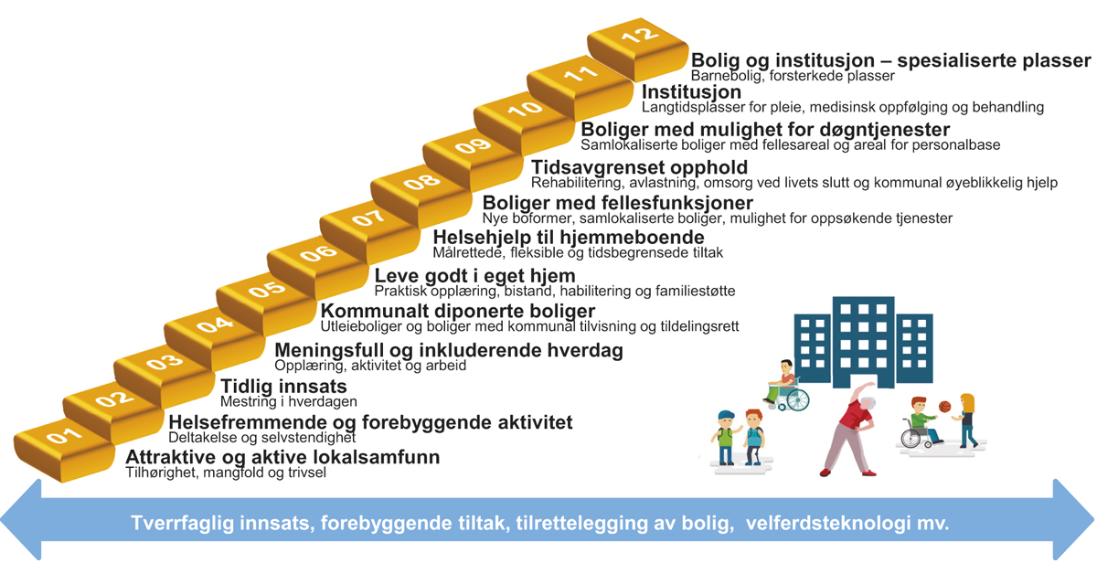
          - Helhetlig innsatstrapp
Illustrasjon fra Agenda Kaupang oversendt Helsepersonellkommisjonen.
Agenda Kaupangs innsatstrapp i figuren legger vekt på forebyggende arbeid som skjer i kommunene. En helhetlig planlegging av alle tjenesteområder i kommunen som styrker de lavere trinnene i innsatstrappen, kan bidra til å utsette, og i noen tilfeller gjøre at det ikke er behov for, ressurskrevende kommunale helse- og omsorgstjenester.
Verktøyet benyttes for å skape mest mulig nytteverdi for innbyggeren innen rammen av fag, folk og penger.
Rammeslutt
I spesialisthelsetjenesten har eksempelvis Helse Vest RHF utviklet en metodikk for strategisk kompetanseplanlegging som er beskrevet i kapittel 10.13 (livslang læring – kunnskap og kompetanseutvikling i helse- og omsorgstjenestene). Metodikken er basert på scenarioanalyse som har til hensikt å bidra til å forstå drivkrefter og forberede seg på hva som kan skje i fremtiden. Metoden kaster nytt lys på veivalg, alternative utviklinger og beslutninger. Kvantifiseringen av scenarioene er gjort ved hjelp av Nasjonal Bemanningsmodell som er et fremskrivningsverktøy som brukes til å tallfeste behov for kompetanse og tilgjengelig kompetanse (Helse Vest RHF 2022b).
Dette er to eksempler på prosessverktøy som er i bruk. Det finnes flere. Felles for dem alle er at tilgjengeliggjøring av prosessverktøy for ledere, sammen med opplæring i bruk av dem, kan bidra til å forenkle og effektivisere arbeidet med riktig oppgavedeling og effektiv organisering.

Arealer og bygg som bidrar til å fremme riktig oppgavedeling
Utforming av arealer og bygg i helse- og omsorgstjenestene har stor betydning for en effektiv tjenesteyting og ressursbruk. Det påvirker, sammen med brukervennlige IKT-løsninger, dermed mulighetene for å implementere en god oppgavedeling.
Ny teknologi kan utløse muligheter for en overgang til mer fleksibilitet i organiseringen av oppgaver. Verktøy og systemer kan bidra til å støtte personell til å kunne utføre nye typer oppgaver. Systemer for informasjonsdeling kan bidra til en mer effektiv flyt av oppgaver mellom yrkesgrupper eller enheter. Ved innføring av ny teknologi og støttesystemer kan det derfor være fornuftig å samtidig vurdere den samlede organiseringen av arbeidet og oppgavedelingen. Det samme gjelder når man planlegger for og tar i bruk nye bygg og arealer.
Utforming av bygg og arealer må ta høyde for at personell er en knapphetsressurs. Bygg og arealers utforming bør i størst mulig grad understøtte behovene til pasienter og brukere, og personellets behov i jobbutførelsen, med sikte på økt produktivitet.
Riktige løsninger baseres på behovene i de ulike pasientforløpene, og må samtidig legge til rette for effektiv tjenesteyting. For eksempel kan en lege betjene flere prosedyrerom eller operasjonssaler parallelt. For å korte ned tiden per pasient, kan man ha flere polikliniske rom til rådighet, slik at prosedyrer kan gjennomføres med kort intervall mellom pasienter, og slik at det er rom til samtale med pasienter, brukere og pårørende slik at taushetsplikten og personvernet overholdes.
I rapporten «Bemanningsutfordringene i helse- og omsorgsektoren – utfordringsbildet og løsningsdimensjoner» beskriver Rambøll og Menon (2022) kapital og arbeidskraft som de to innsatsfaktorene med størst betydning for produksjon. Med kapital forstås infrastruktur og teknologi, man kan tilføre ny kapital ved å investere i for eksempel bygninger, utstyr og annen teknologi.Rambøll og Menon skriver at arbeidskraft og kapital til dels er substitutter. Skal man øke produksjonen av helse og omsorgstjenester kan dette oppnås enten ved å investere i kapital eller ved å ansette flere i helse- og omsorgssektoren.
Rapporten viser til at Norge over tid har investert mindre i kapital sammenlignet med Danmark og Sverige, men har økt sysselsettingen i helsetjenesten. Dette støttes av Riksrevisjonens (2021) undersøkelse av helseforetakenes investeringer i bygg og medisinsk-teknisk utstyr. Den peker på at den tekniske tilstanden til bygningsmassen i et flertall av helseforetakene har blitt forverret over tid, og at gjennomsnittsalderen på medisinsk-teknisk utstyr har økt fra 2015 til 2020. I 2019 brukte regionene i Norge mellom fem og elleve prosent av de totale utgifter på investeringer, sammenlignet med 2010 hvor tallene lå på mellom syv og tjuefem prosent (Rambøll og Menon 2022). Investeringer i FoU og i medisinsk utstyr ser jevnt over ut til å stagnere. Helse Sør-Øst skiller seg ut ved at investeringer i datautstyr økte i perioden 2014–2017.
Rambøll og Menon (2022, s. 73) skriver videre følgende om produktivitetsveksten for hele sektoren som følge av manglende investering i kapital over tid:
«En annen analyse gjennomført av Menon i 2017 underbygger funnene til de ovennevnte analysene. Analysen viser også at investeringstakten i helseforetakene har falt (Theie mfl. 2017). For å demme opp for et stadig økende behov for helsetjenester, har drift blitt prioritert fremfor investering. Som følge av dette har kapitalintensiteten falt. Dette har bidratt til at produktiviteten i spesialisthelsetjenesten ikke har vokst de siste ti årene.
I analysen beregner Menon at den gjennomsnittlige produktivitetsveksten i helsesektoren samlet har ligget rundt 0,32 prosent det siste tiåret. Som beskrevet tidligere baserer SSBs referansebane seg på en forutsetning om 0,5 prosent produktivitetsvekst per år fremover. Den gjennomsnittlige produktivtetsveksten i helsesektoren er dermed vesentlig lavere enn produktivitetsveksten SSB legger til grunn. Fortsetter denne utviklingen vil behovet for årsverk øke deretter.»
Rapporten hevder at en årsak til at produktivitetsutviklingen i helse og omsorgstjenesten er så lav, er at effektivisering går tapt fordi investeringer i teknologi, oppgradering av utstyr og vedlikehold av bygg er nedprioritert. Det er ikke fordi de som jobber i helse- og omsorgssektoren har blitt mindre produktive.
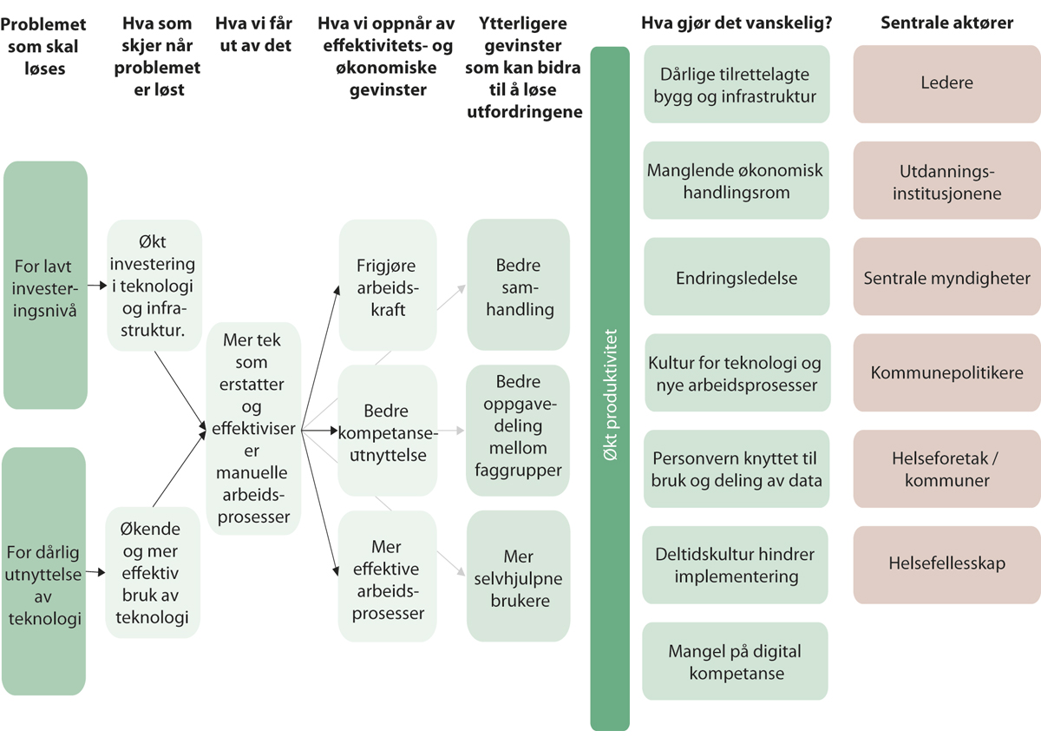
          - Gevinstanalyser av teknologi og infrastruktur
Rambøll og Menon (2022) figur 8.9.
Med andre ord viser flere studier og rapporter at areal og ressurser i stor grad påvirker produktiviteten for personellet ved sykehus. Byggene som ansatte jobber i, må være hensiktsmessig store og tilpasset pasientenes og de ansattes behov.
Uhensiktsmessig eller manglende areal går på bekostning av de ansattes produktivitet, fordi hver enkelt ansatt da får gjort mindre pasientbehandling. Det fører i neste omgang til at det trengs flere ansatte for å dekke samme behov for helsetjenester. Resultatet er høyere driftskostnader. Dermed vil kortsiktig kostnadseffektivisering i investeringer føre til unødvendig høye driftskostnader på lengre sikt.
Helsepersonellkommisjonen anbefaler å vurdere konsekvensene for personellets produktivitet i vurderingen i planleggingen og dimensjonering av nye bygg i helse- og omsorgstjenestene. Det betyr at byggenes evne til å understøtte produktivitetsøkning, gitt den totale ressursbruken, må inn i investeringskalkylen på samme måte som kostnader per kvadratmeter.

Oppgavedeling i beredskaps-situasjoner
Fleksibilitet i oppgavedeling og oppgaveutførelse er svært viktig i beredskapssituasjoner. Organiseringen av helse- og omsorgstjenestene i en normalsituasjon legger føringer for mulighetene for å skalere tjenestene etter behov i beredskapssituasjoner. Tjenesteyting i beredskap vil ofte kunne medføre behov for endret oppgavedeling mellom personell. Gode beredskapsplaner og samarbeidet mellom ledelsen, tillitsvalgte og verneombud er avgjørende for å lykkes med dette.
Det er viktig for arbeidsgiver å ha oversikt over kompetansesammensetningen og planer for kompetanseheving utløst av beredskapssituasjoner av ulik art. Eksempelvis kan det ofte være hensiktsmessig å organisere personellet i tverrfaglige team i beredskapssituasjoner. For å legge til rette for fleksibilitet i beredskapssituasjoner, er det behov for kompetansetiltak og opplæringsprogrammer for helsepersonell som er rettet mot slike situasjoner. Alle aktørene i helse- og omsorgstjenestene må kjenne til det helhetlige planverket, samt egen rolle i slike planer. Aktørene omfatter kommuner, fylkeskommuner, statsforvaltere og helseforetak, men også fastleger, avtalespesialister og private aktører.
I beredskapssituasjoner kan det bli nødvendig å mobilisere personellressurser som ikke arbeider i helse- og omsorgstjenestene. Det kan gjelde lærlinger, studenter, pensjonert helsepersonell med offentlig godkjenning og annet helsepersonell som ikke arbeider i helse- og omsorgstjenestene. Under pandemien ble det etablert gode rutiner for samarbeid mellom helse- og omsorgstjenestene og utdanningssektoren for slik mobilisering. Under pandemien bidro også ideelle og private helseaktører på viktige områder for pandemihåndteringen. Med flere aktører å spille på, oppnår helse- og omsorgstjenesten fleksibilitet og mulighet til raskt å skalere opp eller ned tjenester, og å etablere nye typer av tjenester eller forsterkede tilbud lokalt. Dette har betydning for den samlede helseberedskapen.

Generalister i helse- og omsorgstjenestene
Utviklingen i behandlingsformer og metoder bidrar til at graden og omfanget av spesialisering av personell øker. Samtidig utvikler pasientenes behov seg i motsatt retning. Eksempelvis karakteriseres den indremedisinske pasienten som innlegges i sykehus i dag av at det er en akutt innleggelse med mer eller mindre uavklart lidelse og sykdom som kan være både organspesifikk eller knyttet til flere og ulike organsystem. Økende levealder medfører akkumulering av flere sykdommer (Hildebrandt og Mowe 2022).
Personell som har generell medisinsk, sykepleiefaglig og annen fagkompetanse er grunnleggende for tjenestetilbudet i kommunene. Det gjelder i små og store kommuner, både i distriktene og sentrale strøk av landet. I spesialisthelsetjenesten er generalistene viktige for at sykehus i distriktene skal kunne opprettholdes. Gitt den demografiske utviklingen med stadig flere eldre og pasienter med sammensatte behov, er denne kompetansen i økende grad også viktig for større sykehus. Generalistene er dessuten en viktig kanal for samarbeid og samhandling mellom kommunene og helseforetakene.
Helsepersonellkommisjonen mener det er viktig å styrke tilgangen til generell fagarbeiderkompetanse, ivareta behovene for sykepleiefaglig breddekompetanse og styrke rekrutteringen til de generelle medisinske spesialitetene for på den måten bidra til å styrke et helhetlig generalist-tilbud i helse- og omsorgstjenestene.

Fagarbeideres breddekompetanse
Bygging av sterke tverrfaglige generalistmiljøer omfatter fagarbeiderkompetanse og det må sørges for at fagarbeideres kompetanse brukes og utvikles på en slik måte at det er attraktivt å jobbe som fagarbeider i helse- og omsorgstjenestene i hele yrkeskarrieren.
Helsefagarbeidere og andre fagarbeidere tilbringer mye tid med pasientene. Deres observasjonskompetanse, stell av pasienter og brukere bidrar til bedre behandlingskvalitet og pasientsikkerhet og omfatter blant annet:
- arbeid med renhold og smittevern, inkludert skyllerom,
- mat og ernæringsstatus for pasienter og brukere,
- dialog med pasienter/bruker og pårørende,
- generell pleie og omsorg.
Fagarbeidernes kompetanse er imidlertid ikke begrenset til dette. På mange arbeidsplasser har eksempelvis helsefagarbeidere ansvar for en rekke andre oppgaver som:
- logistikk og service,
- velferdsteknologi,
- prehospitale tjenester,
- ivaretakelse av kliniske prosedyrer på sengeposter og i kirurgisk virksomhet,
- dokumentasjonsarbeid.
Det er et stort potensial i å legge til rette for å videreutvikle fagarbeideres ansvarsområder. Kompetansehevende tiltak i regi av arbeidsgiver og/eller videreutdanning i fagskole kan bidra til dette.
Fagarbeideres kompetanse må sees i sammenheng med kompetansen til andre personellgrupper. Det kan styrke gode og stabile fagmiljøer for fagarbeidere, som også kan virke stabiliserende på hele fagmiljøet gjennom å bidra til å beholde personell og hindre frafall fra tjenesten.

Sykepleiefaglig breddekompetanse
Funksjonene for sykepleiere med klinisk breddekompetanse er blant annet beskrevet i stortingsmeldingene Meld. St. 26 (2014–2015) Fremtidens primærhelsetjeneste – nærhet og helhet og Meld. St. 7 (2019–2020) Nasjonal helse- og sykehusplan 2020–2023.
Sykepleiere med klinisk breddekompetanse kan bidra til å heve den faglige kvaliteten og tilbudet både i spesialisthelsetjenesten og i de kommunale helse- og omsorgstjenestene. Det gjelder blant annet i sengeposter, sykehjem, allmennhelsetjenesten, poliklinisk arbeid og dagbehandling, ambulante tjenester, hjemmesykehus og allmennlegetjenesten og hjemmetjenesten. De kan også bidra til å bedre samhandlingen, innad i sykehus, på tvers av sykehus og kommuner, og for pasienter med flere diagnoser og sammensatte behov.
En sykepleier med klinisk breddekompetanse vil ofte inngå i et team for pasientbehandling sammen med annet helsepersonell enten i sykehus eller i kommunens helse- og omsorgstjeneste. De har utvidet klinisk vurderings- og handlingskompetanse, de skal gjøre vurderinger og iverksette tiltak for å fange opp endringer i en pasients helsetilstand, de skal planlegge og gjennomføre spesialisert sykepleie og delegert medisinsk behandling til pasienter. Samtidig skal de bidra til å samhandle og koordinere pasientforløp på tvers av tjenestenivå. De vil også kunne initiere, utvikle og gjennomføre FoU-prosjekter rettet mot innovasjon og kontinuerlig kvalitetsarbeid.
Det er etablert en egen utdanning for avansert klinisk allmennsykepleier (AKS). Utdanningen gir grunnlag for offentlig spesialistgodkjenning. Faglig er AKS innrettet mot behov i kommunene og kan eksempelvis inngå som en del av primærhelseteam eller omsorgsteam.
Klinisk sykepleiefaglig breddekompetanse trengs også i sykehus. Den hever den faglige kvaliteten i sengeposter, poliklinisk arbeid og dagbehandling, ambulante tjenester og hjemmesykehus. Disse sykepleierne kan få kliniske karriereveier som virker rekrutterende for tjenestestedene og kan ha en stabiliserende effekt for å beholde personell og hindre frafall. De vil også kunne initiere, utvikle og gjennomføre FoU-prosjekter rettet mot innovasjon og kontinuerlig kvalitetsarbeid.
Helsedirektoratet (2021c) har utredet behovet for en tilsvarende sykepleiefaglig utdanning til bruk i sykehus. Helsedirektoratet konkluderer blant annet med at det er overlapp i kompetansebehovene for klinisk sykepleiefaglig kompetanse i kommunene og i sykehus. Det gir noen utfordringer knyttet til å tilpasse utdanningsløp for klinisk sykepleiefaglig breddekompetanse, slik at behovene for faglig kompetanse og tilgang til personell ivaretas både for den kommunale helse- og omsorgstjenesten og spesialisthelsetjenesten. Rapporten er foreløpig ikke fulgt opp.
Det er viktig å ivareta en hensiktsmessig kompetanseutvikling for sykepleiefaglig generalistkompetanse. Det innebærer å rekruttere til og sikre tilgang til personell med slik kompetanse, som vil være viktig for å møte behovene for sykepleiefaglig generalistkompetanse i hele helse- og omsorgstjenesten.

Allmennmedisinsk kompetanse i sentrale strøk og i distriktene
Fastlegeordningen er viktig for sikring av gode og likeverdige helsetjenester i alle landets kommuner. Betydningen av kontinuitet blant fastleger viser seg blant annet ved at risikoen for å bli lagt inn på sykehus eller dø for pasienter avtar med antallet år med samme fastlege (Sandvik mfl. 2022). Pasienter som har hatt samme fastlege i mer enn 15 år, har 25 prosent lavere risiko for å dø (mortalitet) enn pasienter som har hatt samme fastlege i mindre enn ett år. Tilsvarende har pasienter med langvarige forhold til fastlegen sin 28 prosent lavere sannsynlighet for å bli akutt innlagt på sykehus og 30 prosent lavere sannsynlighet for å oppsøke legevakt (Sandvik mfl. 2022).
Ved inngangen til 2023 manglet nesten 220 000 nordmenn fastlege (Helfo 2023). Disse vil i de fleste tilfeller tas hånd om av en vikarlege eller andre fastleger gjennom kollegial fraværsdekning (Ekspertutvalget for gjennomgang av allmenn-legetjenesten 2022). Som omtalt i kapittel 5, har Helse- og omsorgsdepartementet satt ned et eget ekspertutvalg som skal gi konkrete forslag for å styrke fastlegeordningen. Utvalget publiserte en underveisrapport i desember 2022, og skal levere sin endelige rapport i løpet av våren 2023.
Helsepersonellkommisjonen er bekymret over svak rekruttering til fastlegeordningen, at mange fastleger har et høyt arbeidspress og at et økende antall innbyggere mangler fastlege. Kommisjonen ser på fastlegenes portvokterfunksjon som kritisk viktig for å oppnå en bærekraftig helsetjeneste. Portvokterrollen er også viktig for å oppnå riktig oppgavedeling og gode arbeidsprosesser i helse- og omsorgstjenestene. Fastlegene bidrar betydelig til kvalitet i tjenestene, pasientsikkerhet og et likeverdig helse- og omsorgstilbud for befolkningen i hele landet. Helsepersonellkommisjonen vurderer ikke fastlegeordningen nærmere fordi det er nedsatt et eget utvalg som skal gjøre dette. Helsepersonellkommisjonen ber imidlertid nevnte utvalg om også å se nærmere på oppgaver som pålegges fastleger fra sektorer utenfor helse- og omsorgstjenestene. Det er behov for å vurdere omfanget, formålet og hensiktsmessigheten av disse oppgavene.
Avstand til sykehus med akuttfunksjon, tilgjengelighet til prehospitale akuttmedisinske tjenester, demografi, geografi og værforhold gjør at oppgaveporteføljen for leger i distriktene spenner over mange oppgaver og varierer.
I mindre kommuner må ofte kommunale allmennlegeoppgaver, slik som bemanning på KAD, sykehjem og helsestasjon fordeles i mindre deltidsstillinger på fastlegene i tillegg til deres ordinære praksis. Fastlegers deltagelse i legevakt er høy i distrikt. Flere steder innebærer interkommunalt legevaktsamarbeid at pasientene har lang avstand til legevakt hele eller deler av døgnet. Det er imidlertid en sammenheng mellom avstand til sykehus og forbruket av polikliniske tjenester og dagbehandling – jo lengre avstand, jo mindre bruk. Pasienter og brukere i vertskommuner for sykehus bruker sykehustjenester i større grad enn i kommuner uten nærhet til sykehus (Heiberg 2010).
Utvidede krav til akuttmedisinsk kompetanse hos fastleger i distrikt blir i mange sammenhenger fremhevet i situasjoner der pasienten må stabiliseres og behandles i påvente av transport til sykehus. Også et stort omfang av kronikeroppfølging kjennetegner allmennlegenes oppgaver i mange kommuner. Dette stiller ekstra krav til kompetanse og utstyr i førstelinjen i distriktskommuner med lang vei til sykehus. Til vurderingene av komplekse problemstillinger hører valg av riktig behandlingssted og prioritering ved samtidighetskonflikter.
For at pasienttilbudet til befolkningen langt fra sykehus skal være best mulig, trengs en vektlegging av bred kompetanse, god samhandling i de akuttmedisinske teamene, god lokalkunnskap, arenaer for kommunal samhandling i primærhelsetjenesten, lokalt fagutviklingsarbeid og kontinuitet blant helsepersonell.
I tilfeller av tvil om behov for å henvise til spesialisthelsetjenesten for videre utredning, kan allmennlegene ha nytte av bistand fra spesialistfaglige kolleger. Helsepersonellkommisjonen anbefaler å vurdere behov for lokale ordninger med faglige møter og/eller avtaler mellom fastleger og relevante spesialister ved sykehus.
Det kan også i større grad enn i dag være behov for faglige møter eller avtaler innen psykisk helsevern. Blant annet er det en utfordring at et stort antall av henvisningene til psykisk helsevern i spesialisthelsetjenesten avvises. Det kan være mange grunner til dette, blant annet at kapasiteten i førstelinjetjenesten i kommunene ikke er tilstrekkelig. En ordning med faglige møter mellom spesialister innen psykisk helsevern og fastleger kan gi mer treffsikre vurderinger behov for henvisninger til spesialisthelsetjeneste.

Generell medisinsk og kirurgisk kompetanse i sykehus
Svak rekruttering til LIS-stillinger i breddespesialitetene, generell indremedisin og generell kirurgi, kan true tjenestetilbudet og kvalitet i tjenestene ved lokalsykehus.
Den medisinske kunnskapsmengden øker hele tiden. Det bidrar i seg selv til mer spesialisering og sentralisering, selv om sykehus i distriktene og den aldrende befolkningen over hele landet i første rekke trenger generalister. Det krever ny tenkning rundt organisering av sengeposter og poliklinikker, og hvordan de medisinske ressursene kan utnyttes best mulig. For eksempel kan geriatere yte tjenester til ortopediske pasienter der det er riktig. Utviklingen kan også kreve at høyspesialiserte fagfolk samles og gir tjenester, råd og veiledning til pasienter og helsepersonell som befinner seg ved andre avdelinger og lokasjoner. Gjennom å trekke på spesialistkompetanse som er lokalisert i sentrale strøk gjennom digitale konsultasjoner, vil det være mulig å bedre rekrutteringen til distriktene som vil kunne bygge robuste fagmiljøer og likeverdige tjenester.
I ny ordning for legenes spesialistutdanning ble de tidligere grenspesialitetene i indremedisin og kirurgi etablert som hovedspesialiteter. Bakgrunnen var de faglige innspillene fra Helsedirektoratet om at kunnskapsbehovet i de spesialiserte fagområdene var blitt for omfattende til å bli ivaretatt i en grenspesialitet. Samtidig ble det anbefalt at LIS2 skulle være så omfattende at legene hadde kompetanse til å gå i vakter ved generelle avdelinger.
Alle hovedspesialiteter som registreres i EUs vedlegg til yrkeskvalifikasjonsdirektivet omfattes av EØS-regelverket og gis gjensidig godkjenning i EØS. Regelverket legger rammer for spesialistforskriftens bestemmelser. I henhold til EØS-regelverket kan opptil halvparten av utdanningstiden i en spesialitet godskrives i utdanningstiden i en ny spesialitet. I praksis betyr det at en utdanning i en ny spesialitet blir vesentlig lengre enn kravet var for en tidligere grenspesialitet. Mange mener at den forlengede tiden for å oppnå en ny spesialitet vil føre til rekrutteringsutfordringer ved at færre leger tar flere spesialiteter. Notifisering av en spesialitet i EU innebærer imidlertid at EØS-regelen er bindende og ivaretakelse av breddekompetanse må ivaretas på andre måter. Alternativt må aktuelle spesialiteter tas ut, med de ulemper det vil medføre ved å at de ikke lenger automatisk godkjennes i EØS. Vurderinger av enkelte utdanninger og EUs yrkeskvalifikasjonsdirektiv er gjort i kapittel 10.
Det er helseforetakene som har ansvar for å opprette stillinger eller avtaler, og de regionale helseforetakene har et helhetsansvar for å utdanne de legespesialistene regionen trenger. Det er krav om strukturerte spesialiseringsløp i henhold til en individuell plan, som ofte innebærer opphold ved ulike helseforetak, men med basis i den faste stillingen. Dette gir større mulighet til at HF-ene og kommunene kan beholde de spesialistene de utdanner, i motsetning til tidligere da det var legene selv som hadde ansvar for å søke seg til tjenestesteder for å oppnå kravene til spesialiteten. Opphold ved de store spesialiserte sykehusene kan gjøres kortere. Dette kan bidra til en bedre rekruttering til de mindre sykehusene.
Spesialitetsstrukturen, det vil si den helhetlige sammensetningen og grensedragningen mellom spesialitetene, vil ha betydning for bemanningen i tjenestene. Det kan argumenteres for at den aldrende pasientpopulasjonen med sammensatte tilstander tilsier mer breddekompetanse.
Det kan imidlertid se ut til at leger i spesialisering utdannes i organspesifikke spesialiteter. Årsakene til dette kan være:
- mangel på LIS-stillinger i generelle spesialiteter i små og større sykehus.
- mangel på veiledere,
- lang utdanningstid for spesialistutdanning nummer to, og
- sammensetning av læreplanene både med hensyn til læringsmål og læringsaktiviteter.
Det kan innebære at utdanningskapasitet og tilførsel av ferdige legespesialister reduseres. Samtidig kan det føre til at færre velger dobbelspesialitet og det blir mer attraktivt å utdannes i en organspesifikk spesialitet, fremfor å velge generell indremedisin eller generell kirurgi. I sum kan dette svekke rekruttering til spesialitetene, noe som særlig kan ramme lokalsykehusene.
Helsepersonellkommisjonen anbefaler mer satsing på generell medisinsk kompetanse i de regionale helseforetakene og i helseforetakene. Det kan blant annet gjøres ved å:
- Prioritere utdanningsstillinger og overlegestillinger i generelle spesialiteter.
- Bidra til større fleksibilitet i utdanningsløpene med smidigere overganger mellom små og mellomstore sykehus.
- Legge bedre til rette for parallelle spesialiseringsløp.
- Andre muligheter for insentiver, slik som økonomiske virkemidler bør også vurderes.

Oppsummerende perspektiver på riktig oppgavedeling
På oppdrag fra Helsepersonellkommisjonen har Oslo Economics (2022c) utarbeidet en rapport om oppgavedeling i helse- og omsorgssektoren. I dette delkapitlet oppsummeres hovedfunnene og anbefalinger fra rapporten.
Det største potensialet for oppgavedeling i helse og omsorgssektoren ligger trolig ikke i å overføre enkelte oppgaver mellom yrkesgrupper, men handler i stedet om å få til en mer effektiv organisering av utførelse av arbeidsoppgaver. Størst potensial følger med å ruste de ulike personellgruppene til å kunne utføre flere oppgaver, for å utløse økt fleksibilitet i tjenestene. God organisering kan også bidra til å frigjøre tid hos høyt utdannede yrkesgrupper, slik at de i større grad kan bruke tiden sin på særlig spesialiserte oppgaver, som andre ikke kan gjøre. Flere generalister gjør ikke nødvendigvis at oppgavene gjennomføres bedre eller raskere, men det vil bidra til mer effektive arbeidsprosesser. I prinsippet skal dette også kunne frigjøre arbeidstimer, slik at det totale personellbehovet kan reduseres.
Oslo Economics anbefaler en kombinasjon av følgende tiltak for å få til en mer effektiv fordeling av oppgaver mellom yrkesgruppene i fremtiden:
- Søke mer fleksibilitet i oppgavene som den enkelte kan utføre, både oppover og nedover.
- Styrke grunnkompetansen til fagarbeidere, slik at de kan utføre flere oppgaver.
- Utnytte ny teknologi og støttesystemer, samt vurdere om oppgaveorganiseringen kan effektiviseres ved innføring av nye verktøy.
- Overføre oppgaver og ansvar til pasientene.
- Redusert sykefravær og tidlig avgang vil redusere bemanningsutfordringene.
- Bidra til inkludering ved å ta inn og lære opp ufaglærte som står utenfor arbeidslivet, i kombinasjon med spesifikke opplæringsprogrammer.
For å sikre at arbeidet med oppgavedeling blir prioritert, er det avgjørende at arbeidet er forankret hos ledelsen i hele styringslinjen. Ledere kan både påvirke oppgavedeling direkte gjennom utforming av bemanningsplaner, kompetansehevingsarbeid og fordeling av oppgaver, men er også viktige for holdningsarbeid og motivasjon blant ansatte. God forankring av ny oppgavedeling på ledelsesnivå fordrer at ledelsen selv har kunnskap om gevinster og utfordringer ved nye måter å løse oppgavene på. En ledelse som ser behovet for å løse oppgaver på nye måter, og som jobber med å videreformidle dette, kan også bidra til å redusere motstand og usikkerhet blant ansatte, både dem som gir fra seg oppgaver og dem som får nye.
På kort sikt vil mangel på enkelte yrkesgrupper utløse behov for oppgavedeling. På lang sikt er det derimot mulig å utdanne flere til yrker det er mangel på. Behovet for formell utdanning må likevel sees i sammenheng med de faktiske behovene til kompetanse i oppgaveutførelsen.
Et samfunnsøkonomisk effektivt alternativ til langvarige utdanningsløp kan derfor være kortvarige kompetansehevende kurs i regi av arbeidsgiver, som gir den ansatte den spesifikke kompetansen som er nødvendig for å utføre oppgavene. Arbeidsgiver har også et ansvar for at de ansatte får muligheten til livslang læring gjennom arbeidsforholdet. Det innebærer at de ansatte skal kunne holde seg faglig oppdatert og utvikle seg slik at de til enhver tid har relevant kompetanse for oppgavene de skal utføre. Dette vil også være å gi ansatte muligheter til å videreutvikle kompetansen sin slik at de også kan og ønsker å påta seg nye oppgaver når det er behov for det.

Kommisjonens anbefalinger
Bedre oppgavedeling i helse- og omsorgstjenestene er viktig for å bidra til økt produktivitet, og dermed redusere behovet for personell i tjenestene. Det er mange tilnærminger til dette temaet. Helsepersonellkommisjonen anbefaler at det arbeides videre med i tjenestene på flere måter.
Prinsipper for riktig oppgavedeling
Helsepersonellkommisjonen anbefaler å arbeide med riktig oppgavedeling i enhetene gjennom å systematisere kompetansebehovet i ulike arbeidsprosesser. Et systematisk arbeid i enhetene, godt forankret i ledelsen og knyttet til kompetansearbeidet, bør minst omfatte:
- Kartlegging av oppgavenes omfang og type.
- Kartlegging av ansvarsforhold som medfølger oppgaveutførelsene.
- Vurdering av om helsekompetanse er nødvendig for oppgaveutførelsen, eller om den kan ivaretas av personell uten slik kompetanse.
- Kartlegging av nødvendig helsefaglig kompetansebehov for å utføre oppgavene.
- Etablere og vedlikeholde dokumentasjonssystemer for ansattes formelle og reelle kompetanse.
- Bemanne i henhold til kompetansebehov for oppgaveutførelse og ansattes formelle og reelle kompetanse.
Folkehelsearbeid og forebygging
Helsepersonellkommisjonen anbefaler en styrket satsing på det tverrfaglige folkehelse- og forebyggingsarbeidet.
Det følger betydelige helse- og personellmessige og økonomiske gevinster i et godt folkehelsearbeid, blant annet gjennom tiltak som fremmer befolkningens helsekompetanse, og gjennom forebygging og helsefremmende arbeid. Det kan i sin tur bidra til å redusere behovet for helse- og omsorgstjenester, og dermed også bidra til å redusere behovet for innsats fra helsepersonell.
Fastlegeordningen
Helsepersonellkommisjonen anbefaler at ekspertutvalget for fastlegeordningen ser nærmere på oppgaver som pålegges fastleger fra sektorer utenfor helse- og omsorgstjenestene. Det er behov for å vurdere omfanget, formålet og hensiktsmessigheten av disse oppgavene.
Brukermedvirkning
Helsepersonellkommisjonen vurderer at helse- og omsorgstjenestene i større grad bør involvere brukerne i arbeidet med pasientforløp og utvikling av helse- og omsorgstjenestene, i tillegg til å bruke tjenester i regi av brukerorganisasjonene.
Brukermedvirkning er et viktig prinsipp i helsetjenestene og brukernes rolle og grad av involvering er under kontinuerlig utvikling. All utvikling av tjenester bør skje i samarbeid med brukerorganisasjonene og brukermedvirkere i sykehus og kommuner.
Hus-og-hytte – kombinerte stillinger innen tjenesteyting
Helsepersonellkommisjonen anbefaler opprettelse av kombinerte stillinger innen tjenestene der den ansatte har flere arbeidssteder. Ordningen innebærer at arbeidstaker ansettes på to arbeidssteder og har hovedstilling ett sted, «hus», og bi-stilling et annet, «hytte». Kombinerte stillinger kan innføres mellom enheter, innad i enheter og på tvers av tjenestenivåer. Partssamarbeid vil være viktig ved etablering av slike stillinger.

Kommisjonens forslag til tiltak
Program for effektiv organisering og riktig oppgavedeling
Helsepersonellkommisjonen mener det bør iverksettes et systematisk og forpliktende kvalitetsutviklingsprogram som skal fremme riktig organisering og oppgavedeling i helse- og omsorgstjenestene over hele landet. Det foreslås at programmet finansieres med 300 millioner kroner per år i ti år.
Programmet vil være en utvidelse av Tørn-prosjektet. Det foreslås at programmet er rettet mot kommunene og spesialisthelsetjenesten, og at KS og de regionale helseforetakene driver programmet i samarbeid. De skal gi prosessuell bistand til kommuner og helseforetak i utviklingsarbeidet for å fremme riktig oppgavedeling i enheter, mellom enheter og mellom nivåene i helse- og omsorgstjenesten. Det skal legges til rette for partssamarbeid og medarbeiderinvolvering på alle nivåer i programmet. Brukere skal involveres der det er relevant.
- Programmet skal omfatte alle personellgrupper og ikke være begrenset til å omfatte oppgavedeling mellom leger, sykepleiere og helsefagarbeidere.
- Programmet skal bidra til strategisk kompetansekartlegging, kartlegginger for å avdekke variasjon, modellutprøving, og prosjekter for å fremme riktig oppgavedeling.
- Programmet skal omfatte ledelse og prosessledelse, samt egnede metoder for å fremme riktig oppgavedeling
- Programmet skal omfatte vurderinger av hvordan helt nye personellgrupper kan bidra i helse- og omsorgstjenestene.
- Programmet skal omfatte utvikling av arbeidstidsordninger som bidrar til å fremme gode arbeidsprosesser, riktig oppgavedeling og et godt arbeidsmiljø.
- Prosjektene i programmet skal evalueres og dokumenteres, og resultatene skal spres gjennom eksempelvis veiledere og retningslinjer.
- Programmet skal legge til rette for tilgjengeliggjøring, implementering og spredning av resultater som har vist god effekt i arbeidet med å understøtte god oppgavedeling.
Det foreslås at Helsedirektoratet skal forvalte tilskuddsordningen i programmet, men at tilskudd skal etter en prioritering fra KS og de regionale helseforetakene. En del av midlene skal settes av til evaluering og spredning av prosjekter med godt resultat. Helsedirektoratet skal også:
- arbeide for å identifisere og avklare forhold i regulering og finansiering og andre strukturer som hemmer riktig oppgavedeling, og
- utvikle relevante indikatorer for oppgavedeling.
Samfunnsmedisinsk kompetanse og kommunelegen
Helsepersonellkommisjonen vurderer at kommunelegens samfunnsmedisinske ansvar kan tydeliggjøres med sikte på å styrke samfunnsmedisinsk kompetanse i kommunene.
Kommunelegen er en samfunnsmedisinsk stilling og samfunnsmedisin er en egen medisinsk spesialitet. En styrking av folkehelsearbeidet berører den samfunnsmedisinske kompetansen i kommunene. Samfunnsrettede tiltak er grunnleggende for å utjevne sosiale helseforskjeller. Samfunnsmedisinsk kompetanse er sentralt i det tverrsektorielle folkehelsearbeidet i kommunen og fylkeskommunen. Etter helse- og omsorgstjenesteloven er kommunen pålagt å ha nødvendig samfunnsmedisinsk kompetanse for å ivareta oppgaver. Det omfatter samfunnsmedisinsk rådgivning i kommunens folkehelsearbeid, herunder epidemiologiske analyser. Kommunelegen skal også har kompetanse til raskt å kunne iverksette tiltak på kommunens vegne i saker innen miljørettet helsevern, smittevern og helsemessig beredskap.
Råd og veiledningstjenester fra frivillige organisasjoner til pasienter, brukere og pårørende
Helsepersonellkommisjonen anbefaler en utredning av om og hvordan helse- og omsorgstjenestene kan inngå forpliktende samarbeidsavtaler med frivillige brukerorganisasjoner for å fremme helsekompetansen i befolkningen.
De frivillige brukerorganisasjonene utgjør et stort potensial og bør kunne ha en mer formalisert rolle i tjenesteutvikling og tjenesteleveranse i sykehus og kommuner. Rådgivnings-, informasjons- og veiledningstjenester til brukere, pasienter og pårørende kan forsterkes ved hjelp av frivillige organisasjoner, og kvaliteten i tilbudet kan ivaretas gjennom deres samarbeid med helse- og omsorgstjenestene. Brukerorganisasjonene kan også ivareta lavterskeltilbud i form av sosial støtte, inkludering og fellesskap, som et supplement til kommunale tilbud.
Oppgavedeling fra helsetjenesten til bruker-organisasjonene:
Helsepersonellkommisjonen foreslår at det utredes om dagens lærings- og mestringstilbud i helse- og omsorgstjenesten kan overføres til brukerorganisasjonene ved at de reguleres gjennom avtale mellom tjenestene og brukerorganisasjonene.
Brukerorganisasjoner supplerer allerede tjenestene med kvalitetssikret informasjon, mestringskurs for ulike grupper som for eksempel nydiagnostiserte kronikere, pårørende, brukere med store og sammensatte behov. Slike tjenester foregår i stor grad i samarbeid med helse- og omsorgstjenestene. Gjennom slik aktivitet vil brukerorganisasjonenes informasjonsråd og veiledningstilbud kunne bidra til mindre belastning på helse- og omsorgstjenestene.
Erfaringskonsulenter
Helsepersonellkommisjonen foreslår å utrede hvordan erfaringskonsulenter i større grad kan inngå i arbeid som omfatter helsefremming, forebygging og lavterskeltilbud, men også som brobyggere mot helse- og omsorgstjenestene, særlig innen psykisk helsevern.
For brukeren kan erfaringskompetanse bidra til bedring av egen psykiske helse, styrke opplevelsen av håp, myndiggjøring og livskvalitet. For erfaringskonsulenten kan arbeidet gi en helseeffekt i form av økt selvfølelse og følelsen av å være til nytte.
Forpliktende satsning på utdanning av fag-arbeidere i helseforetak og kommuner
Helsepersonellkommisjonen vurderer at det er nødvendig å forsterke satsingen på utdanning av fagarbeidere for helse- og omsorgstjenestene. Det er et felles ansvar for helseforetak og kommuner. Det innebærer at både kommuner og helseforetak forplikter seg til å ta sin del av ansvaret for utdanning av denne faggruppen for å sikre tilgang til et tilstrekkelig antall fagarbeidere.
En økt tilgang til fagarbeidere vil være en forutsetning for å opprettholde et godt kommunalt tjenestetilbud til befolkningen i hele landet. Helsepersonellkommisjonen foreslår at satsningen på utdanning av fagarbeidere i helseforetak som ble lansert i Nasjonal helse- og sykehusplan 2020–2023 videreføres. Kommisjonen mener også at det er behov for å forplikte kommunene som arbeidsgivere til en tilsvarende satsning, og å utvikle virkemidler som bidrar til læreplasser og veiledning av fagarbeidere.
Arealer og bygg som fremmer riktig oppgave-deling
Helsepersonellkommisjonen anbefaler å ta med vurderinger av konsekvenser av nybygg og investeringer for personellets produktivitet i beslutninger om investeringer i helse- og omsorgstjenesten.
Generalister i helse- og omsorgstjenestene
Helsepersonellkommisjonen anbefaler å styrke generalistkompetanse både i kommunene og i helseforetakene.
Personell som har generell medisinsk, sykepleiefaglig og annen fagkompetanse er grunnleggende for tjenestetilbudet til befolkningen i kommunene og i spesialisthelsetjenesten. Det gjelder i små og store kommuner, både i distriktene og sentrale strøk av landet. I spesialisthelsetjenesten er generalistene viktige for at sykehus i distriktene skal kunne opprettholdes. Gitt den demografiske utviklingen med stadig flere eldre og pasienter med sammensatte behov, er denne kompetansen i økende grad også viktig for større sykehus. Generalistene utgjør dessuten en viktig kanal for samarbeid og samhandling mellom kommunene og helseforetakene.
Tilgangen til generell fagarbeiderkompetanse, ivaretakelse av behov for sykepleiefaglig breddekompetanse og styrking av rekrutteringen til de generelle medisinske spesialitetene kan bidra til å styrke et helhetlig generalisttilbud i helse- og omsorgstjenestene.

Arbeidsforhold og arbeidstid

I dette kapitlet redegjøres det først for lov- og avtaleverk for arbeidstakere i helse- og omsorgstjenestene, i form av arbeidsmiljølovens anvendelse i helse- og omsorgssektoren og tariffavtaler. Deretter omtales heltids- og deltidsarbeid og personellets stillingsandeler. Videre omtales arbeidsmiljø, arbeidsvilkår og jobbtilfredshet. Sykefravær bidrar til at tilgjengelig arbeidskraft blir redusert, og kommisjonen undersøker omfanget av sykefravær nærmere. Avslutningsvis vil Helsepersonellkommisjonen gi vurderinger og presentere forslag til tiltak på området.

Lov- og avtaleverk for arbeidstakere i helse- og omsorgs-tjenestene

Arbeidsmiljølovens anvendelse i helse- og omsorgssektoren
Så og si alt helsepersonell som er arbeidstakere, er omfattet av arbeidsmiljølovens (aml) regler. Dette vil ikke gjelde helsepersonell som driver som selvstendig næringsdrivende, for eksempel mange fastleger, men de ansatte på et fastlegekontor vil være omfattet av arbeidsmiljøloven. Helsepersonell ansatt i helseforetakene er omfattet av arbeidsmiljøloven. Dette følger direkte av arbeidsmiljøloven, men er også presisert i helseforetakslovens § 5 andre ledd. Kun et lite fåtall helsepersonell vil være omfattet av statsansatteloven, men dette vil i praksis ha begrenset betydning, da vesentlige deler av arbeidsmiljøloven også gjelder for disse, jf. forskrift om unntak fra arbeidsmiljø-loven for visse typer arbeid og arbeidstakergrupper § 1.
Av bestemmelsene i arbeidsmiljøloven som har særlig interesse for helsepersonells arbeidssituasjon er lovens kapittel 10 om arbeidstid og kapittel 14 om ansettelse. At de andre kapitlene ikke blir omtalt, innebærer ikke at kommisjonen mener at disse er mindre viktige, men at de ikke er så relevante for temaene som løftes her.
Arbeidsmiljølovens kapittel 10 (Arbeidstids-kapitlet)
Arbeidsmiljølovens kapittel 10 – arbeidstidskapitlet, fastsetter innenfor hvilke rammer arbeidsgiver kan organisere arbeidet i en virksomhet. Kapitlet har blant annet bestemmelser som fastsetter arbeidstakers ordinære arbeidstid, hvor mye overtid og merarbeid som kan utføres, hva som er den daglige og ukentlige hviletiden, hva som defineres som nattarbeid og når arbeid på søndager kan skje. I tillegg har kapitlet en rekke bestemmelser om hvordan arbeidsgiver og den enkelte arbeidstaker eller arbeidstakers organisasjoner kan fastsette avvikende ordninger. I lovens § 10-3 er det fastsatt fremgangsmåte for fastsettelse av arbeidsplaner.
I loven er ordinær arbeidstid fastsatt til 40 (37,5) timer over syv dager og inntil 9 timer den enkelte dag. Store grupper helsepersonell går i turnus, og for disse gruppene er det fastsatt at alminnelig arbeidstid er 38 (35,5) timer over syv dager og inntil 9 timer den enkelte dag. For det som kalles helkontinuerlig skiftarbeid, er den alminnelige arbeidstiden satt til 36 (33,6) timer over syv dager og inntil 9 timer den enkelte dag. Tallene i parentes viser til den tariffavtalte arbeidstidsforkortelsen som ble gjennomført pr. 1. januar 1987. De fleste arbeidstakere i Norge vil, enten gjennom tariffavtale eller praksis, ha en avtalt arbeidstid i tråd med denne arbeidstidsforkortelsen. De nærmere definisjonene av hva som er å regne som turnusarbeid og skiftarbeid, er blant annet omtalt i Ot.prp. nr. 54 (2008–2009) – Om lov om endringer i arbeidsmiljøloven (likestilling av arbeidstiden for skift- og turnusarbeidere mv.). Bakgrunnen for arbeidet med disse endringene, var et ønske fra særlige kvinnedominerte helsepersonellgrupper om å likestille tredelt turnus, med helkontinuerlig skiftarbeid og dermed ha rett på en kortere ukentlig arbeidstid. Arbeidet medførte at det kom inn ett nytt sjette ledd i aml. § 10-4 som innebærer at arbeidstiden blir redusert for personell som arbeider på søndager og nattarbeid avhengig av omfanget av dette arbeidet.
Et kjennetegn med arbeid for helsepersonell i spesialisthelsetjenesten og den kommunale helse- og omsorgstjenesten, er at arbeidet i stor grad gjennomsnittsberegnes. For virksomheter som drives gjennom hele døgnet, året rundt, vil det være svært krevende og lite ønskelig både for arbeidsgivere, arbeidstakere og brukere av tjenesten, at arbeidstiden organiseres med lik arbeidstid hver dag og hver uke. Gjennomsnittsberegning av arbeidstiden innebærer at arbeidstiden den enkelte dag eller enkelte uke kan være høyere enn det som er fastsatt som normalarbeidstid, men at arbeidstiden for en nærmere fastsatt periode i gjennomsnitt tilsvarer den avtalte arbeidstiden. En slik fleksibilitet bidrar til at man kan unngå «splittvakter» (to kortere perioder på jobb samme dag) eller andre uhensiktsmessige arbeidstider bare for å få bemanningskabalen til å gå opp. Gjennomsnittsberegning av arbeidstid vil derfor i stor grad være både ønskelig for partene og nødvendig for at tjenesten skal kunne tilby gode tjenester døgnet rundt hele året. En slik gjennomsnittsberegning av arbeidstiden kan enten avtales med den ansatte, med de tillitsvalgte eller med Arbeidstilsynet. Avhengig av hvem som er avtaleparter, vil det være ulike grenser for lengden av den daglige arbeidstiden. Rent faktisk vil gjennomsnittsberegning måtte avtales med de tillitsvalgte, både fordi dette gir den nødvendige lengden på daglig arbeidstid, og fordi det er uhensiktsmessig med et stort antall ulike individuelle avtaler. Ved å avtale med de tillitsvalgte, kan avtalen på visse vilkår gjøres gjeldende for alle arbeidstakere.
Det kan avtales med de tillitsvalgte en videre adgang til å arbeide overtid og kortere daglig og ukentlig hviletid. Videre er det i aml. § 10-12 (4) en bestemmelse som åpner for at fagforeninger med innstillingsrett etter arbeidstvistloven eller tjenestetvistloven kan fravike bestemmelsene i arbeidstidskapitlet. Dette har blant annet Legeforening gjort i sin tariffavtale med Spekter som gjelder for helseforetakene og tilsvarende med KS i en særavtale for kommunal sektor. I kommunal sektor er det også tatt inn i særavtalen mellom KS og Legeforeningen at arbeidsmiljø-lovens kapittel om arbeidstid ikke gjelder arbeid i forbindelse med legevakt. Andre forbund inngår avtaler om fravikelse fra arbeidstidskapitlet i enkeltstående tilfeller, men i helse- og omsorgssektoren er det bare Legeforeningen som har inngått dette i en sentral tariffavtale.
Arbeidsmiljølovens kapittel 14 (Ansettelse mv.)
I arbeidsmiljølovens kapittel 14 er det fastsatt lovbestemmer som regulerer ansettelser. Av særlig interesse i denne sammenheng, er bestemmelsene om adgang til midlertidige tilsettinger, samt reglene om deltidsansattes rettigheter. I tillegg er det vedtatt en sterkere presisering i loven om at heltid skal være hovedregelen for ansettelser.
I og med at helse- og omsorgstjenestene er en sektor med relativt utstrakt bruk av deltid, vil for eksempel aml. § 14-3 – fortrinnsrett til utvidet stilling for deltidsansatte, samt aml. § 14-4a om rett til stillingsprosent i tråd med faktisk arbeidstid være bestemmelser som styrker deltidsansattes rett til å få utvidet sin stilling enten til heltid eller en større stillingsprosent. Tvister om brudd på disse bestemmelsene avgjøres av Tvisteløsningsnemnda, og deres avgjørelser kan bringes inn for domstolene.

Tariffavtaler
Helsepersonell er yrkesgrupper med høy organisasjonsgrad. Av autorisert helsepersonell er et stort flertall medlem i en arbeidstakerorganisasjon. For enkelte grupper er organisasjonsgraden opp mot eller over 90 prosent. Til sammenlikning var organisasjonsgraden i Norge rundt 50 prosent i 2018 (Nergaard 2020). Det innebærer at organisasjonene i helse- og omsorgssektoren har en stor medlemsmasse bak seg og stor legitimitet.
Fagforbundet, hvor mange helsefagarbeidere er organisert, er Norges største fagforening med over 400 000 medlemmer, mens Norsk Sykepleierforbund (NSF) er Norges fjerde største fagforening, med rundt 120 000 medlemmer. NITO, Delta og flere andre organisasjoner organiserer også mange ansatte innen helse- og omsorgstjenestene.
Helse- og omsorgstjenestene har høy tariffavtaledekning. Tariffavtaler er avtaler om lønns- og arbeidsvilkår, som inngås mellom en arbeidstakerorganisasjon og en arbeidsgiver eller en arbeidsgiverorganisasjon. Tariffavtalene er det viktigste virkemidlet partene har i inntektspolitikken. Tariffavtalene regulerer lønnssystem, arbeidstidsbestemmelser, sosiale rettigheter, pensjon for dem som har dette avtalefestet og andre lønns- og arbeidsvilkår. Hva som inngår, varierer mellom de ulike tariffavtalene. Tariffavtalene i helse- og omsorgssektoren inneholder lønnssystemer som i hovedsak er minstelønnsavtaler, hvor lønnstillegg utover minstelønn fastsettes ved forhandlinger sentralt eller lokalt, eller gis administrativt i løpet av året.
Det er særlig to tariffområder i helse- og omsorgssektoren, som er av vesentlig størrelse. Det er spesialisthelsetjenesten, hvor det er inngått tariffavtaler mellom organisasjonene og arbeidsgiverforeningen Spekter, og i den kommunale helse- og omsorgstjenesten mellom organisasjonene og KS. I tillegg er Oslo kommune eget tariffområde, og det er også noen tariffavtaler som dekker helsevirksomheter i Virke og NHO.
NSF har oppgitt på sin hjemmeside at 45 prosent av medlemmene var i Spekter-området og 38 prosent i KS-området i 2019. Samlet sett var altså rundt 83 prosent innen ett av disse to områdene, mens mellom én og tre prosent av medlemmene var i Virke-området, Oslo kommune, staten eller NHO-området. Dette illustrerer at Spekter- og KS-områdene er klart størst. Tariffavtalene i disse områdene omtales under.
Tariffavtaler i Spekter
Spekter har inngått hovedavtaler med hovedorganisasjonene hvor det åpnes for å inngå ulike overenskomster tilpasset den enkelte virksomhets behov. De fleste større arbeidstakergrupper i helseforetakene har sentrale forhandlinger om særskilte lønns- og arbeidsvilkår for det enkelte forbunds medlemmer. Deretter kan det også forhandles på lokalt nivå. For noen forbund i Akademikerne, SAN (Sammenslutningen av akademikerorganisasjoner i Spekter) og Unio forhandles det kun på lokalt nivå.
Av særlige forhold i de ulike tariffavtalene i Spekter som kan omtales her, er at det i avtalen mellom Spekter og Legeforeningen er inngått avtale om omfattende unntak fra arbeidsmiljølovens arbeidstidskapittel. Tariffavtalen fastsetter at leger i helseforetakene er dagarbeidere, og at planlagt aktivitet i det alt vesentligste skal skje mellom 0700 og 1800 i ukens fem første dager. Arbeid utover dette er vaktarbeid som enten skjer på arbeidstedet eller som bakvakt i hjemmet.
Arbeidstiden for leger er som hovedregel 37,5 timer, og i tillegg kan arbeidsgiver planlegge med ytterligere 2,5 time pr. uke (pliktig utvidet arbeidstid PUA). Den enkelte lege kan inngå frivillige avtale om utvidet arbeidstid (UTA), men ingen uke kan være over 60 timer. Partene i helseforetakene kan avtale unntak fra vernebestemmelsene med arbeidsgiver.
Legens arbeidsplaner gjennomsnittsberegnes og skal settes opp og rullere etter et fast mønster basert på antall leger i vaktsjiktet. Fravær skal normalt dekkes ved bruk av vikarer. Dersom dette ikke er mulig, kan hovedregelen om rullerende arbeidsplaner fravikes ved sommerferieavvikling og under visse forutsetninger ved langtidsfravær.
Ingen av de andre tariffavtalene i helseforetakene inneholder tilsvarende arbeidstidsregulering. Disse avtalene følger arbeidsmiljølovens regler fullt ut.
Tariffavtaler i KS
Hovedtariffavtalen i KS regulerer lønns- og arbeidsvilkår i kommuner og fylkeskommuner, og er felles for alle ansatte. Forhandlingene gjennomføres i all hovedsak sentralt, og det kan i tillegg til sentrale tillegg også bli enighet om avsetning av en fastsatt pott til lokale forhandlinger innenfor rammer fastsatt sentralt.
Tariffavtalene har betydning for hvordan man organiserer arbeidskraftsressursene, blant annet ved at de legger rammer for arbeidstiden. I tariffavtalen inngått mellom KS og Legeforeningen er det avtalt at arbeid på legevakt utenom ordinær åpningstid er unntatt fra arbeidstidsbestemmelsene i arbeidsmiljøloven. Avtalen har ulike vernebestemmelser for legevaktarbeid. Som Helsepersonellkommisjonen vil komme tilbake til, kan det stilles spørsmål ved om det er gode nok vernebestemmelser knyttet til legevakt.

Heltids- og deltidsarbeid, personellets stillingsandeler og bemanning
Deltidsarbeid er svært utbredt i deler av helse- og omsorgstjenestene. I dette kapitlet gjøres det rede for omfanget av deltidsarbeid, helsepersonellets totale stillingsandeler og potensialet i økte stillingsandeler. Deretter omtales konsekvenser av deltidsarbeid og årsakene til at deltidsarbeid er utbredt i helse- og omsorgstjenestene. Deltidsarbeid kan ha ulik grad av frivillighet for arbeidstakeren, og det gjøres også rede for omfanget av undersysselsatte i helse- og sosialtjenestene.
Bruken av deltid generelt, og i helse- og omsorgssektoren spesielt, er omtalt i en rekke dokumenter. Kommisjonen viser her til Arbeidstidslovutvalgets rapport Regulering av arbeidstid – vern og fleksibilitet (NOU 2016: 1), som omtaler bruken av deltid i en rekke kapitler, Skift/turnusutvalgets rapport Skift og turnus – gradvis kompensasjon for ubekvem arbeidstid (NOU 2008: 17) og Sysselsettingsutvalgets rapport Kompetanse, aktivitet og inntektssikring (NOU 2021: 2), som har et eget kapittel som omtaler deltid (kapittel 5).

Omfang av deltidsarbeid
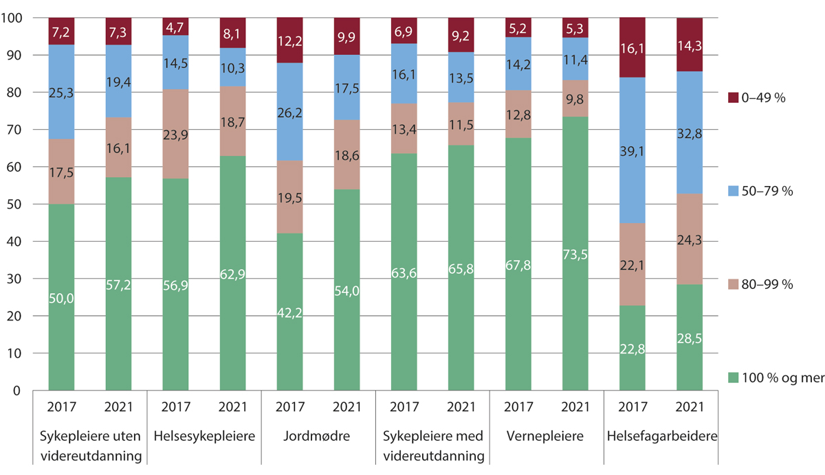
          - Andel sysselsatte med ulike stillingsstørrelser i kommunale helse- og omsorgstjenester. 2017 og 2021
Helsefagarbeiderkategorien inkluderer hjelpepleiere og omsorgsarbeidere.
SSB. Spesialbestilte data til Kompetanseløft 2025.
Deltidsandelen i det norske arbeidslivet som helhet er høyere enn i våre nordiske naboland og snittet i OECD-landene, særlig blant kvinner (Meld. St. 14 (2020–2021), figur 8.3). Det kommer ikke frem av statistikken fra OECD om hvor høy stillingsprosent de som jobber deltid har. En høy andel deltidsarbeid innebærer ikke nødvendigvis lav gjennomsnittlig stillingsandel, som kommisjonen kommer tilbake til.
Omfang av deltidsarbeid i de kommunale helse- og omsorgstjenestene
Sysselsettingsutvalget (NOU 2021: 2) påpekte at det er mye deltid i norske kommuner og at utfordringene med mange deltidsansatte og små stillingsstørrelser er særlig store i helse- og omsorgstjenestene. Statistikk fra Kompetanseløft 2020 og 2025 bekrefter at deltidsarbeid er svært utbredt i de kommunale helse- og omsorgstjenestene, først og fremst i omsorgstjenestene. Bruken av deltid er så utbredt at Helsedirektoratet vurderer den som en av de fire hovedutfordringene i omsorgstjenestene (Helsedirektoratet 2021a).
Figur 9.2 viser at andelen som jobber heltid er økende blant alle yrkesgruppene som er inkludert. Helsefagarbeiderne skiller seg ut, med kun 28,5 prosent som jobbet heltid i 2021. Også blant jordmødre er det en relativt lav andel heltidsstillinger (som vist i kapittel 4, jobber rundt sju prosent av jordmødre både i kommune og sykehus).
Andelen deltidsstillinger er langt lavere i den fylkeskommunale tannhelsetjenesten enn i de kommunale helse- og omsorgstjenestene. I 2021 var deltidsandelen 16 prosent for tannleger, 21 prosent for tannlegespesialister 24 prosent for tannpleiere og 25 prosent for tannhelsesekretærer, inkludert tannlegeassistenter (SSB 2022).
Omfang av deltidsarbeid i spesialisthelse-tjenesten
Deltidsarbeid er også utbredt i spesialisthelsetjenesten, selv om gjennomsnittlige stillingsandeler er høye for de fleste yrkesgruppene, som det kommer frem av kapittel 9.2.2.
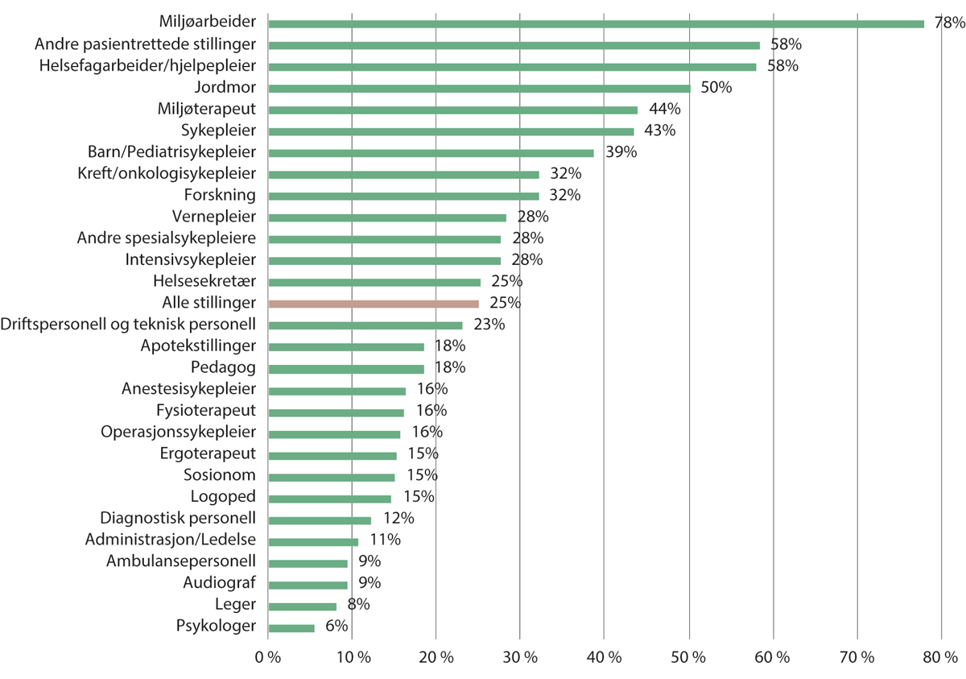
          - Andel deltidsstillinger i spesialisthelsetjenesten.
Basert på juridisk stillingsprosent blant fast ansatte.
Spekter.
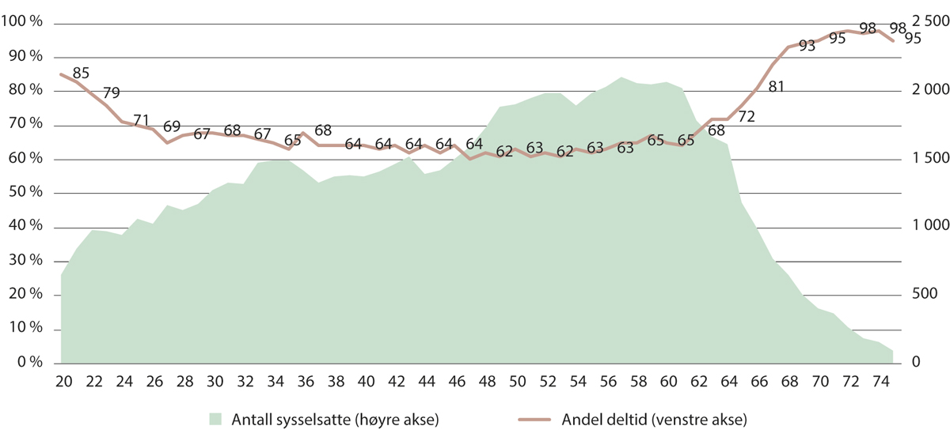
          - Sysselsatte helsefagarbeidere fordelt etter alder og deltidsandel. 2021
Figuren inkluderer helsefagarbeidere, hjelpepleiere og omsorgsarbeidere.
SSB. Statistikk bestilt av Helsepersonellkommisjonen.
Figur 9.3 viser deltidsandelen for ulike yrkesgrupper i spesialisthelsetjenesten. Variasjonen er stor, fra 6 prosent deltidsandel hos psykologer, til 78 prosent for miljøarbeidere.
Kjønnsforskjeller i omfanget av deltidsarbeid
Sysselsettingsutvalget (NOU 2021: 2) mente at deltid også er et likestillingsspørsmål. Utvalget påpekte at deltidsandelen blant kvinner fremdeles er klart høyere enn blant menn i arbeidslivet, men at mønsteret likevel er slik at i delene av arbeidsmarkedet der det er mye deltid blant kvinner, er det også mye deltid blant menn.
Ifølge Perspektivmeldingen 2021 (St. Meld. 14 (2020–2021)) må den høye deltidsandelen i det norske arbeidslivet sees i sammenheng med at yrkesdeltakelsen er høy blant kvinner, som oftere jobber deltid. SSB (Jia mfl. 2023) har vist at blant annet kvinnelige sykepleiere og helsefagarbeidere har lavere gjennomsnittlige stillingsandeler enn deres mannlige kolleger.
Omfanget av deltidsarbeid varierer med alder
Figur 9.4 viser at andelen av helsefagarbeidere som jobber deltid, er høyest blant de yngste og eldste helsefagarbeiderne. Beyrer mfl. (2019) viser til at det kan henge sammen med at yrket er kvinnedominert og at noen velger å jobbe deltid grunnet barneomsorg. Samtidig påpeker de at årsakene også kan være strukturelle forhold i helse- og omsorgstjenestene, og at det for mange oppleves å være utfordrende å få fast jobb i stor nok stilling etter fullført læretid. Andelen som jobber deltid øker i takt med økende alder fra 60-årsalderen, og selv om det er relativt få helsefagarbeidere som jobber utover i 60-årene, er det altså en del som velger å trappe ned heller enn å pensjonere seg.
Geografiske variasjoner i omfang av deltids-arbeid
SSB (Kornstad mfl. 2021) undersøkte om bosted, inndelt i helseforetakenes opptaksområder, hadde betydning for om sykepleiere og helsefagarbeidere utdannet i 2009 jobbet heltid. Selv om de tok utgangspunkt i helseforetakenes opptaksområder, var også sykepleiere og helsefagarbeidere i de kommunale helse- og omsorgstjenestene inkludert. Resultatene viste en positiv effekt av å bo i Oslo på hvorvidt sykepleierne og helsefagarbeiderne jobbet heltid. For opptaksområdene Helse Nord-Trøndelag, Sørlandet sykehus og Helse Fonna var det en negativ effekt for både sykepleiere og helsefagarbeidere. Sykepleiere og helsefagarbeidere bosatt i disse opptaksområdene hadde altså større sannsynlighet for å jobbe deltid. For Innlandet var effekten negativ for sykepleiere og for Helgeland var effekten negativ for helsefagarbeidere. Disse nevnte effektene var alle statistisk signifikante. For øvrige opptaksområder var effekter av bosted ikke statistisk signifikante.
En litt forenklet måte å måle gjennomsnittlig stillingsandel på, er å se på differansen mellom avtalte årsverk og sysselsatte. I de kommunale helse- og omsorgstjenestene utgjør antall avtalte årsverk 71,4 prosent av antallet sysselsatte i Trøndelag, som har det laveste nivået, mot 77,6 i Oslo og 77,7 prosent i Viken.
En stor andel av utlyste stillinger er deltids-stillinger
NSF og Fagforbundet følger med på andelen deltidsstillinger blant nye utlyste stillinger for henholdsvis sykepleiere og helsefagarbeidere. Delta følger med på utlyste stillinger for en rekke yrkesgrupper.
Heltidsbarometeret til Retriever og NSF (2022) viser at andelen heltidsstillinger blant utlyste stillinger for sykepleiere var 56 prosent i både 2019 og 2020 og 61 prosent i 2021.
Retriever og Fagforbundets (2022) Deltidslista viser at andelen heltidsstillinger blant utlyste stillinger for helsefagarbeidere i perioden mars 2019 til april 2022 var 15 prosent. Stillingsstørrelsen var uspesifisert i 17 prosent av utlysningene og oppgitt som «ekstravakt/sesong» for 25 prosent av utlysningene.
Retriever og Deltas (2022) heltidsmonitor viser at heltidsandelen for utlyste stillinger er lavest for helsefagarbeidere, men at den er lav også for portører og aktivitører, med rundt én av tre utlyste stillinger. Heltidsandelen for utlyste stillinger for vernepleiere, helsesekretærer og ambulansearbeidere ligger på mellom 50 og 59 prosent i samme periode. Også her er en del uspesifiserte stillingsstørrelser og ekstravakt-/sesongstillinger inkludert. Heltidsandelen er generelt høyere for faste stillinger enn for vikariater og engasjementer.

Helsepersonellets stillingsandeler
Mange jobber deltid, men samtidig har mange høye stillingsandeler og det er også helsepersonell som har flere ansettelsesforhold. Dette innebærer at «reservestyrken» ikke er så stor som deltidsandelen kan gi inntrykk av. SSB (Jia mfl. 2023) har undersøkt gjennomsnittlig samlet stillingsandel for helsepersonell under 62 år som er sysselsatt innen helse- og omsorgstjenestene, vist i figur 9.5. For helsefagarbeidere (inkludert hjelpepleiere og omsorgsarbeidere), som har den laveste andelen, var andelen 79 prosent i 2021. For helsesekretærer, jordmødre og sykepleiere var andelen henholdsvis 85, 88 og 89 prosent. Med andre ord er stillingsandelene samlet sett høyere enn mange tror.
Gjennomsnittlige stillingsandeler i spesialisthelsetjenesten, som inkluderer flere yrkesgrupper, vises i figur 9.6.
Gjennomsnittlige stillingsandeler i de kommunale helse- og omsorgstjenestene
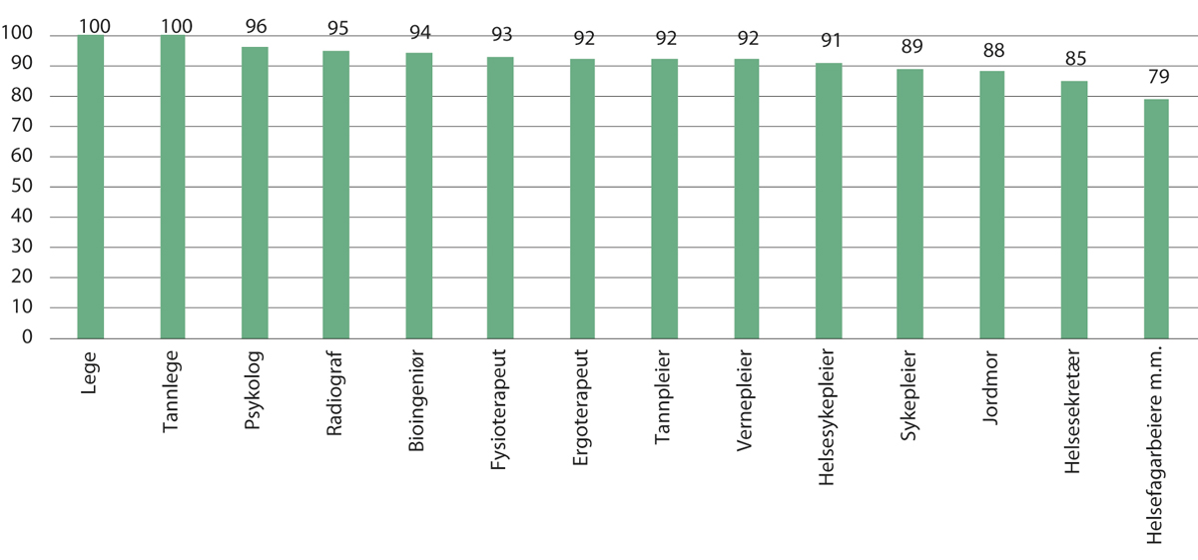
          - Gjennomsnittlig stillingsandel for ulike yrkesgrupper i helse- og omsorgstjenestene. 2019
SSB (Jia mfl. 2023).
Gjennomsnittlig avtalt stillingsprosent i de kommunale helse- og omsorgstjenestene har økt over tid, og var i 2019 på 73,2 prosent (Helse- og omsorgsdepartementet 2021a). Det er stor variasjon mellom ulike grupper. Det er personell uten formell helse- eller sosialfag utdanning som har de laveste avtalte stillingsprosentene, med drøyt 50 prosent i 2019. Gjennomsnittlig avtalt stillingsprosent for helsefagarbeidere var rundt 80 prosent i 2019.
I 2021 var gjennomsnittlig stillingsprosent for brukerrettedestillinger i institusjoner 57,5 prosent, med en median på 60,8. Tilsvarende i hjemmetjenesten var 57,1 prosent i gjennomsnitt og 60,0 prosent i median (SSB 2022).
Gjennomsnittlige stillingsandeler i spesialist-helsetjenesten
Figur 9.6 viser gjennomsnittlig stillingsandel for ulike yrkesgrupper i spesialisthelsetjenesten. Samlet sett har de ansatte en gjennomsnittlig stillingsandel på 91 prosent, og de fleste yrkesgruppene har et snitt på mer enn 90 prosent. Spesialsykepleiere har høyere stillingsandel enn sykepleiere, mens jordmødre har en noe lavere stillingsandel.
Også miljøterapeuter og særlig miljøarbeidere er blant gruppene som skiller seg ut med lave stillingsandeler, med henholdsvis 76 og 53 prosent i snitt. At også personell innen forskning er blant yrkesgruppene med lavest stillingsandel, med 77 prosent, henger trolig sammen med at disse ofte også har ansettelsesforhold i universitets- og høyskolesektoren.
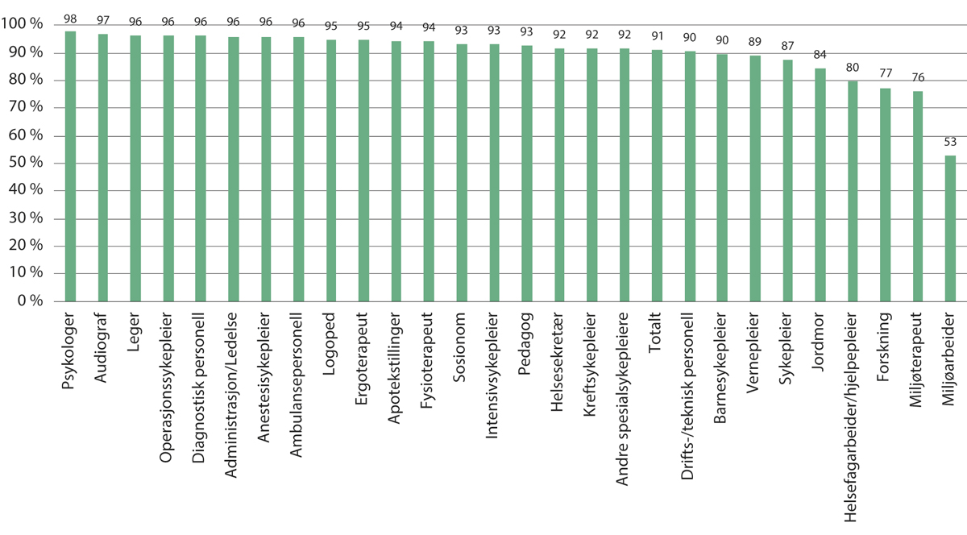
          - Gjennomsnittlig stillingsandel for ulike yrkesgrupper i spesialisthelsetjenesten, 2021
Spekter.
Nærmere om legers arbeidstid
I praksis jobber mange leger mer enn 100 prosent. Som omtalt nærmere i kapittel 5, jobber fastleger i snitt 55,6 timer i uken, med store variasjoner, blant annet med stor arbeidsbelastning for fast-leger som jobber mye legevakt.
Leger i sykehus jobber omtrent 43,5 timer i uken i snitt (normal arbeidstid og utvidet arbeidstid, UTA), og 49,8 timer når tilfeldig overtid og uforutsette vakter inkluderes (Legeforeningen 2016). Merk at dette er basert på en spørreundersøkelse blant sykehusleger fra 2016.
Tall fra de årlige lønnsoppgjørene i sykehus viser at antall timer avtalt utvidet arbeidstid per årsverk har gått ned.

Potensialet i økte stillingsandeler
Når mange jobber deltid, ligger det et potensial i å øke stillingsandelene. Tabell 9.1 viser hvor mye arbeidstilbudet, målt i årsverk, vil øke i 2040 dersom helsepersonellet har minst 70 prosent stilling eller minst 100 prosent stilling.
Det er ikke så mange som jobber under 70 prosent, så effekten av å øke stillingsandelene opp til minst 70 prosent, vil ha begrenset effekt, rundt 2 700 ekstra årsverk i 2040. Dersom alle hadde hatt full stilling, vil derimot effekten bli betydelig, med 43 300 ekstra årsverk. Tabellen viser at potensialet er betydelig særlig for sykepleiere og helsefagarbeidere, som er store yrkesgrupper der mange jobber deltid. Det er lite realistisk å få alt helsepersonell, uavhengig av helsetilstand og livssituasjon, til å jobbe 100 prosent, men denne utregningen viser at det er et potensial for å utløse tusener av årsverk gjennom økt stillingsandel. I tillegg ligger det et betydelig potensial i økte stillingsandeler blant personell uten helse- og sosialfagutdanning, uten at dette er nærmere beregnet.
            - Effekter på arbeidstilbudet for ulike typer helsepersonell ved å øke stillingsprosent for alle til minst 70 og 100 prosent. Årsverk
05J2xt2
 |  |  | 2040
 | 2019 | Referansebanen | Min. 70 % | Min. 100 %
Bioingeniør | 5 100 | 6 200 | 10 | 500
Ergoterapeut | 3 400 | 5 200 | 10 | 600
Fysioterapeut | 9 800 | 12 500 | 20 | 1 000
Helsefagarbeider | 55 300 | 58 900 | 1 420 | 18 300
Helsesekretær og tannhelsesekretær | 10 600 | 9 700 | 80 | 2 000
Helsesykepleier | 3 700 | 4 700 | 40 | 600
Jordmor | 2 600 | 2 900 | 40 | 500
Lege | 26 700 | 39 400 | 50 | 1 100
Psykolog | 6 100 | 10 100 | 30 | 600
Radiograf | 3 200 | 4 300 | 10 | 300
Sykepleier | 81 500 | 102 900 | 860 | 15 300
Tannlege | 4 800 | 6 300 | 0 | 100
Tannpleier | 1 100 | 1 900 | 0 | 200
Vernepleier | 12 200 | 17 600 | 140 | 2 100
Sum | 225 900 | 282 500 | 2 700 | 43 300
Helsefagarbeider inkluderer hjelpepleiere og omsorgsarbeidere.
SSB (Jia mfl. 2023).

Konsekvenser av deltidsarbeid
Som Sysselsettingsutvalget påpekte, kan et stort omfang av små stillinger ha uheldige virkninger for tjenestekvalitet og arbeidsmiljø.
Riksrevisjonens (2018) undersøkelse av tilgjengelighet og kvalitet i eldreomsorgen pekte på at mye bruk av deltidsarbeid hemmer god informasjonsutveksling og muligheten for å oppdage endringer i brukerens funksjonsnivå og helsetilstand. En større andel heltidsansatte vil blant annet kunne gi bedre lærings- og fagmiljøer, bedre utnyttelse av arbeidskraft og mer kontinuitet i kontakten med brukerne. Brukere og pasienter foretrekker gjerne å forholde seg til så få ansatte som mulig.
Et stort flertall av lederne i Riksrevisjonens (2019a) undersøkelse av bemanningsutfordringer i helseforetakene sa seg enige i at flere ansatte i heltidsstillinger vil føre til bedre kvalitet i tjenestene og bedre arbeidsmiljø. Riksrevisjonen skriver også at et stort flertall av lederne mente at en heltidskultur gjør kompetanseutvikling lettere og en mer forutsigbar planlegging av arbeidet.
Riksrevisjonen (2019a) ba også ledere og ansatte i helseforetakene om å vurdere kompetansen til ansatte med ulike stillingsprosenter. Mens nesten alle vurderer at ansatte med høy stillingsprosent (mellom 70 og 90 prosent) har like gode kunnskaper om sine arbeidsoppgaver som ansatte i heltidsstillinger, var det færre som mente at ansatte med mellomstore stillingsprosenter (50 til 70 prosent) har like gode kunnskaper, og et mindretall som mente at ansatte med små stillingsprosenter (under 50 prosent) har like gode kunnskaper. Riksrevisjonen konkluderte med at det kan påvirke kompetansen positivt dersom enhetene kan få høyere stillingsprosent ved å gi ansatte i små deltidsstillinger større stillinger.
Sysselsettingsutvalget påpekte at deltid er problematisk for dem som ønsker å jobbe fulltid og ikke får mulighet til full inntekt og tilhørende rettigheter. Ufrivillig deltid omtales nærmere i kapittel 9.2.6.

Årsaker til deltidsarbeid
Helsepersonellkommisjonen skal gjøre rede for årsaker til deltidsarbeid. Årsakene kan henge sammen med forhold knyttet til både arbeidstakerne og arbeidsgiverne. Som Sysselsettingsutvalget (NOU 2021: 2) påpekte, er årsakene til at arbeidstakere jobber deltid ofte sammensatte.
Fra et arbeidstakerperspektiv kan deltid gi fleksibilitet og «muligheter til å tilpasse arbeidstiden til egne preferanser, helse, familiesituasjon og livsfase» (NOU 2021: 2, s. 79). Utvalget mente at deltid for enkelte kan være en lettere inngang til å komme i jobb og dermed gi bedre muligheter til å delta i arbeidslivet. Haugland og Reime (2019) fant at fritid, barn og god økonomi var de viktigste grunnene til å velge deltid, og at ubekvem arbeidstid var det viktigste hinderet for høyere stillingsprosent blant deltidsansatte.
Sysselsettingsutvalget påpekte også at noen jobber kan være så krevende at det for enkelte kan være vanskelig å jobbe fulltid, og viste i den forbindelse til arbeidsmiljøkartlegginger fra Statens arbeidsmiljøinstitutt (STAMI) som viste at arbeidstakere innen helse- og sosialsektoren ofte har en belastende arbeidssituasjon.
I tillegg til at noen kan ha behov for en lavere arbeidsbelastning i perioder, gir deltid også muligheter for flere stillinger, enten i ulike deler av helse- og omsorgstjenestene eller i helse- og omsorgstjenestene og utdanningssektoren. Deltidsarbeid kan også muliggjøre deltidsutdanning ved siden av arbeidet.
Fra et arbeidsgiverperspektiv kan et visst omfang av deltid være nødvendig for å tilpasse arbeidskraften til etterspørsel. Sysselsettingsutvalget påpekte at enkelte virksomheter med varierende ressursbehov i løpet av døgnet eller uken, bruker deltidsstillinger for å sikre nok bemanning til å dekke driftsbehovet. Derfor er deltid mer utbredt i enkelte næringer og yrker, og er i større grad enn heltid knyttet til helg og turnusarbeid (NOU 2021: 2).
I tillegg kan også forhold utenfor arbeidsgivers og arbeidstakers kontroll være av betydning for om den enkelte jobber heltid eller deltid. Som Sysselsettingsutvalget påpekte, kan rammebetingelser i samfunnet være med på å påvirke både arbeidsgiveres og arbeidstakeres tilpasning av arbeidstid. Det kan for eksempel være forhold i arbeidsmarkedet eller tilgang på studiefinansiering, barnehageplasser og skolefritidstilbud.
Vi så tidligere at personellgrupper med lang utdanning i større grad jobber heltid. Det kan ha sammenheng med utdanning på høyere nivå kan gi større fagansvar, økt faglig interesse og lavere turnusbelastning (Helsedirektoratet 2021a).
Utfordringer med å få dekket opp helgevakter
Flertallet i Arbeidstidsutvalget (NOU 2016: 1) pekte på at en viktig bakgrunn for behovet for å ha deltidsansatte, er virksomhetenes behov for å få dekket opp helgevakter. Flertallet påpekte videre (pkt. 13.4.3) at problemene med å få dekket helgevakter i helse- og omsorgssektoren, og konsekvensene dette kan ha både for bemanningen i helgene og for omfanget av ufrivillig deltid, har vært kjent i mange år. De viste blant annet til omtalen av dette i Skift/turnusutvalgets rapport i 2008, og påpekte at partene likevel ikke har vært i stand til å finne frem til noen løsning på problemet siden da. Etter flertallets mening talte det for at man bør vurdere mindre endringer i loven.
Skift/turnusutvalget (NOU 2008: 17, punkt 5.7) mente, «etter en samlet vurdering av ulike virkemidler for å få ned deltidsfrekvensen blant turnusarbeidere og møte behovet hos mange arbeidstakere for høyere stillingsandeler [at] en ikke kan komme utenom en viss økning av helgefrekvensen i mange turnusplaner.» Utvalget vurderte at en del av dette var knyttet til fordelingen av helgearbeidet. De viste til at en del ansatte i hel, fast stilling jobbet få eller ingen helger, mens andre jobbet oftere i helger og med uønsket lav stillingsbrøk. Utvalget (NOU 2008: 17, s. 16) mente at det i mange tilfeller også vil være behov for at noen ansatte jobber hyppigere enn hver tredje helg; «noe hyppigere helgearbeidet for de ansatte ville også gjøre det mulig å fordele bemanningene jevnere gjennom døgnet og gjennom uken, noe som trolig ville bedre det samlede tjenestetilbudet i helse- og omsorgssektoren».
På dette punktet står partene på samme sted nå, nesten 15 år senere. Norsk Sykepleierforbund vedtok på landsmøtet i 1985 at de ikke ønsker arbeid hyppigere enn tredje hver helg. Prinsippet er ikke blitt avtalt i noen av de større tariffavtalene. Bakgrunnen for at praksisen har blitt slik at sykepleiere ikke arbeider oftere enn hver tredje helg, selv om arbeidsmiljøloven fastsetter at det kan arbeides hver annen helg, skyldes at arbeidsgiverne i helse- og omsorgssektoren er avhengige av en avtale om gjennomsnittsberegning av arbeidstiden. Dette gjør at tillitsvalgte kan la være å inngå avtale om gjennomsnittsberegning dersom arbeidsgivere setter opp arbeidsplaner med helgearbeid oftere enn hver tredje helg. Arbeidstakerorganisasjonen Delta har også vedtak knyttet til arbeid hver tredje helg, blant annet at hyppigere helgejobbing skal være frivillig.
Andre fagforeninger har ikke dette som et krav for å godkjenne arbeidsplaner. Utenfor helse- og omsorgssektoren er det ikke uvanlig at arbeidstakere kan arbeide noen flere helger enn hver tredje helg. Dette er eksempelvis vanlig i samferdselssektoren, i industrien og i bygg- og anleggsnæringen.
Skift/turnusutvalget mente at et annet forhold som kan bidra til å forsterke problemet med ufrivillig deltid og helgevakter, er hvordan fordeler og ulemper fordeles mellom dem som arbeider i turnus (NOU 2008: 17). Utvalget påpekte at arbeidsgivere som trenger spesialkompetanse eller har vanskeligheter med å rekruttere, vil kunne tilby en gunstig arbeidstid med lav helgebelastning for å få tak i arbeidskraft. I praksis vil det ofte være snakk om sykepleiere. Hvis disse inngår i en turnus, vil behovet for å dekke ulempevakter av de andre i turnusen øke. Det dreier seg ofte om helsefagarbeidere og assistenter uten helsefaglig utdanning. På den måten kan en god og ønsket arbeidstid for noen, medføre et større behov for deltidsansatte til å fylle de ulempevaktene som ikke blir dekket. Dette fører til at ansatte i fulltidsstilling som arbeider få eller ingen helger, bidrar til å øke behovet for at andre arbeider oftere i helgene.
Beregninger (Moland 2021) tyder på at en relativt beskjeden økning av antall helgevakter, vil løse de største utfordringene knyttet til å bemanne disse vaktene. Det vil dermed bidra til at flere kan bli tilbudt økt stillingsprosent.

Undersysselsatte og frivillig eller ufrivillig deltidsarbeid
Frivillig og ufrivillig deltid er et begrepspar som ofte benyttes i omtale av deltidsarbeid, men det er ikke alltid klart hva som er frivillig og ufrivillig deltid.
Som Sysselsettingsutvalget påpekte, er deltid problematisk for dem som ønsker å jobbe fulltid og ikke får mulighet til full inntekt og tilhørende rettigheter. Deltidsarbeid utført av arbeidstakere som ønsker en større stillingsprosent, omtales ofte som ufrivillig deltid. Sysselsettingsutvalget og SSB bruker også begrepet «undersysselsatt». Samtidig peker de på at ufrivillig deltid er et noe videre begrep enn undersysselsatt, da undersysselsatt defineres som personer i deltidsjobb som aktivt har forsøkt å øke sin avtalte arbeidstid og som kan starte i høyere stilling i løpet av en måned (NOU 2021: 2 kap. 5.4.1).
I Perspektivmeldingen 2021 understrekes det at det ikke nødvendigvis er et mål i seg selv at deltidsandelen skal være så lav som mulig, men at det er viktig å motvirke ufrivillig deltid og legge til rette for mer heltid der deltid er utbredt. For mange som av ulike grunner står utenfor arbeidslivet, vil deltidsarbeid være mer realistisk enn heltidsarbeid (Meld. St. 14 (2020–2021)). Selv om man ønsker å jobbe heltid, er det ikke alltid mulig, for eksempel grunnet helseutfordringer. Det illustrerer at en diskusjon om frivillig eller ufrivillig deltid ofte vil bli unyansert.
Det var omtrent 26 000 undersysselsatte i helse- og sosialtjenestene (inkludert sosialtjenester som ikke har et omsorgspreg) i 2020 (SSB, tabell 11188). Med 211 000 deltidssysselsatte og 565 000 sysselsatte i helse- og sosialtjenestene, vil det si at omtrent drøyt 12 prosent av de deltidssysselsatte og knapt 5 prosent av de sysselsatte var undersysselsatt. Som Sysselsettingsutvalget viste, er andelen undersysselsatte høyere i helse- og sosialtjenestene enn i arbeidslivet som helhet (NOU 2021: 2, tabell 5.3). Ifølge SSB (tabell 11188) er 3 prosent av alle sysselsatte undersysselsatt, altså deltidssysselsatte personer som har forsøkt å få lengre avtalt arbeidstid og som kan starte med økt avtalt arbeidstid innen en måned.
Arbeidsgiverforeningen Spekter har innhentet opplysninger om ufrivillig deltidsarbeid fra syv av de største helseforetakene, altså Akershus universitetssykehus HF, Oslo universitetssykehus HF, Universitetssykehuset i Nord-Norge HF, Helse Stavanger HF, Helse Bergen HF, St. Olavs Hospital HF og Vestre Viken HF. Opplysningene fra disse foretakene viser at det i snitt er omtrent 1 til 1,5 prosent av alle ansatte som har registrert seg som ufrivillig deltidsarbeidende i HR-systemet for dette formålet. Blant sykepleierne er andel med ufrivillig deltid rundt 2 prosent.
I Riksrevisjonens (2019a) undersøkelse av bemanningsutfordringer i helseforetakene, svarte om lag 30 prosent av deltidsarbeidende jordmødre og 40 prosent av deltidsarbeidende sykepleiere at de ønsket å øke stillingsprosenten.
En nordisk studie viser at ufrivillig deltid i eldreomsorgen er mest utbredt i Norge blant de nordiske landene (Drange og Vabø 2021). Ufrivillig deltid har en sammenheng (korrelasjon) med økonomiske bekymringer blant personellet i omsorgstjenestene i alle de nordiske landene. I Norge er det også en sammenheng mellom ufrivillig deltid og personellets oppfatning av konflikt mellom jobb og privatliv. Med andre ord vil ansatte som jobber ufrivillig deltid, oftere oppfatte at det er konflikt mellom jobb og privatliv enn dem som ikke jobber ufrivillig deltid. Dette var ikke tilfelle i de andre nordiske landene.

Mulige løsninger på deltidsutfordringene
Ifølge Moland (2021) kjennetegnes de beste tiltakene for å oppnå heltidskultur av godt partssamarbeid, rom for flere løsninger angående helgehyppighet og vaktlengder, bruk av årsplaner og samarbeidsturnus/ønsketurnus for fleksibilitet og forutsigbarhet, og vikarpooler som med fordel reduseres til mindre ressurslag med faste og vel-kvalifiserte ansatte.
Også Sysselsettingsutvalget (NOU 2021: 2) peker på viktigheten av godt partssamarbeid og fleksible arbeidstidsordninger, samt helsefremmende arbeidsmiljø for arbeidstakere som opplever arbeidssituasjonen som så belastende at det blir for krevende å jobbe heltid.
            - Idealtypiske turnusmodeller, FAFO
06J1xt2
 | Hyppighet -helgevakt | Vaktlengd -ukedager | Vaktlengde -helg | Ansatte | Årsverk
1 | Hver tredje | Tradisjonell | Tradisjonell | 24 | 12-24
2 | Hver tredje | Langvakt | Langvakt | 12 | 10-12
3 | Hver fjerde | Langvakt | Langvakt | 16 | 10-16
4 | Hver fjerde | Tradisjonell | Langvakt | 16 | 12-16
5 | Hver andre | Tradisjonell | Tradisjonell | 16 | 12-16
6 | Hver fjerde | Tradisjonell | Tradisjonell | 32 | 12-32
7 | Hver fjerde | Døgnvakt omtrent to ganger i uka |  | 8 | 8
Moland (2021).
Moland (2021) skisserer syv idealtypiske turnusmodeller, som er oppsummert i tabell 9.2. under. Ifølge Moland vil ikke den første modellen, som er den mest utbredte i helse- og omsorgstjenestene, kunne brukes dersom målet er å utvikle en heltidskultur der heltidsandelen blant helsefagarbeidere og sykepleiere er på over 70–80 prosent. Med andre ord vil en omlegging av turnus være nødvendig for å lykkes med heltidskultur. Moland (2021) peker på at langvakter som er organisert på god måte, gir store gevinster sammenlignet med de tradisjonelle turnusene, og at langvaktsturnusene stort sett gir stillingsstørrelser som er 15–20 prosentpoeng høyere. En undersøkelse fra 2019 viste at Deltas medlemmer var positive til langvakter (Ingelsrud og Falkum 2019).
For en nærmere forklaring på hvordan de syv idealtypiske turnusmodellene slår ut på bemanningsbehov, helgearbeid og stillingsstørrelse, se Moland (2021).

Arbeid med å skape heltidskultur og flere hele stillinger
Både i helseforetakene og kommunene er det en prioritet å skape en heltidskultur og flere hele stillinger.
Arbeid med å skape flere hele stillinger
i helseforetakene
Partene i helseforetakene har i flere år samarbeidet om å få flere hele stillinger, både lokalt og sentralt. Tiltak har blant annet vært å etablere interne bemanningspooler, innføre langvakter og kombinerte stillinger. Det er etablert systemer der alle arbeidstakerne oppfordres til å registrere seg i de HR-systemene som helseforetakene benytter dersom de har uønsket deltid. Det er videre utarbeidet informasjon om hvordan de som har meldt fra om ufrivillig deltid skal følges opp videre fra arbeidsgiver, og at den enkelte ansatte selv må oppdatere sin informasjon om ønsket er oppfylt.
Fortrinnsrettsbestemmelser innebærer at deltidsansatte har fortrinnsrett til å få utvidet sin stilling, fremfor at arbeidsgiver foretar en nyansettelse eller innleie. Dette følger både av arbeidsmiljøloven og er også i stor grad tariffavtalebestemt. Forutsetningen for å kunne påberope seg fortrinnsretten er at arbeidstaker er kvalifisert for stillingen. Et eksempel på en slik bestemmelse er overenskomsten for LO og YS i helseforetakene hvor det i A2 pkt. 1.7 står følgende:
«Det skal som hovedregel tilsettes i 100 % stilling med mindre arbeidsgiver vurderer at det er nødvendig behov for deltidstilsetting.
Ved ledig stilling har deltidstilsatte fortrinnsrett til utvidelse av sitt arbeidsforhold inntil 100 % stilling, dersom vedkommende er kvalifisert for stillingen, fremfor at arbeidsgiver foretar ny ansettelse i virksomheten, jf. aml § 14–3.
Arbeidsgiver skal informere og drøfte bruk av deltidsstillinger med de tillitsvalgte. De lokale parter skal drøfte og utarbeide retningslinjer for bruk av deltidsstillinger.»
Ifølge Riksrevisjonens undersøkelse (2019a), bruker helseforetakene flere virkemidler for å skape en heltidskultur og redusere bruken av deltid, men mange helseforetak manglet da en god systematikk for å skape en heltidskultur, for eksempel med handlingsplaner. Mye har skjedd på området siden 2019. I Nasjonal helse- og sykehusplan 2020–2023, ble det varslet at regjeringen ville be helseforetakene om å lage en plan for å sikre tilstrekkelig kompetanse, der det skal legges til rette for livslang læring og en heltidskultur.
Dette har blitt fulgt opp gjennom foretaks-møter med regionale helseforetak i 2022, der det blant annet ble vist til at regjeringen gjennom Hurdalsplattformen slår fast at hele og faste stillinger skal være standarden i arbeidslivet, også i helsetjenestene. Det ble vist til at det over tid er arbeidet med å utvikle heltidskultur og redusere deltid i helseforetakene, og det ble stilt krav om at dette arbeidet må videreføres og forsterkes. Videre at det må arbeides med tiltak som reduserer innleie, som ofte henger sammen med deltidsproblematikken. Helseforetakene jobber med å følge opp ulike krav som er stilt, og rapporterer på dette gjennom sin årlige melding til Helse- og omsorgsdepartementet.
Arbeid med å skape heltidskultur i kommunene
Sysselsettingsutvalget (NOU 2021: 2) omtalte arbeidet som gjøres av KS, Fagforbundet, Delta og Norsk Sykepleierforbund for å utvikle en heltidskultur i de kommunale helse- og omsorgstjenestene. Aktørene mener at utviklingen av en heltidskultur er avgjørende for å sikre kvalitet, bedre arbeidsmiljø og tilstrekkelig kompetanse i tjenestene. En viktig del av arbeidet med å skape en heltidskultur, handler om å oppnå en felles forståelse for utfordringene med deltid og for gevinstene av heltidsarbeid. Det ble fremhevet at man må tenke nytt rundt hvordan tjenestene og arbeidstiden organiseres, og at det også er viktig å kunne utfordre etablerte løsninger.
Sysselsettingsutvalget viste til at utgangspunktet for arbeidet har vært en felles erkjennelse av at de gode løsningene finnes lokalt, og at de sentrale partene kan bidra med virkemidler, rådgivning og verktøy som støtter opp om det lokale arbeidet. Det har blant annet blitt utarbeidet flere veiledere og partenes forpliktelser og aktiviteter er beskrevet i en egen handlingsplan som de sentrale partene gjennomgår jevnlig. På nettstedet heltid.no publiseres tall, fakta og annen relevant informasjon om heltids-/deltidsproblematikken.
Utvalget viste videre til at det også er gjort endringer i hovedtariffavtalen i KS med formål å øke andelen hele stillinger. Det er blant annet tariffestet en forpliktelse til å etablere lokale retningslinjer for heltid. I Spekter-området er det en modell som differensierer helgetillegg ut fra arbeidede helgetimer.

Omfang av turnusarbeid
I 2022 publiserte SSB før første gang statistikk som viser omfanget av turnus- eller skiftarbeid i helse- og omsorgstjenestene. Figur 9.7 viser omfang av turnusarbeid i de helsefaglige yrkene der turnusarbeid er mest utbredt. De bekrefter antagelsen om at sykepleiere jobber mindre turnus når de blir eldre. For helsefagarbeidere er nedgangen med alder i andelen som jobber turnus lavere. Selv blant helsefagarbeidere over 55 år, jobber så mye som 87 prosent turnus. Også for vernepleiere er det gruppen under 40 år som i størst grad jobber turnus, men for vernepleierne er andelen faktisk litt høyere i gruppen på 55 år eller eldre enn i gruppen som er 40 til 54 år.
Turnusarbeid er også relativt utbredt for bioingeniører (32 prosent) og radiografer (42 prosent) og apotekteknikere (55 prosent). Merk at apotekteknikere er en liten gruppe i helse- og omsorgstjenestene, som ikke omfatter apotek. Tall for leger, som regnes som dagarbeidere med vakttjeneste, er ikke inkludert i turnusstatistikken fra SSB. Jordmødre og helsesykepleiere er en sammenslått kategori, slik at tallene ikke gir mulighet til å se nærmere på turnusarbeid for jordmødre. Hver tredje sysselsatte helsesykepleier og jordmor jobber turnus, og vi kan anta at det i stor grad er jordmødre som trekker opp andelen.
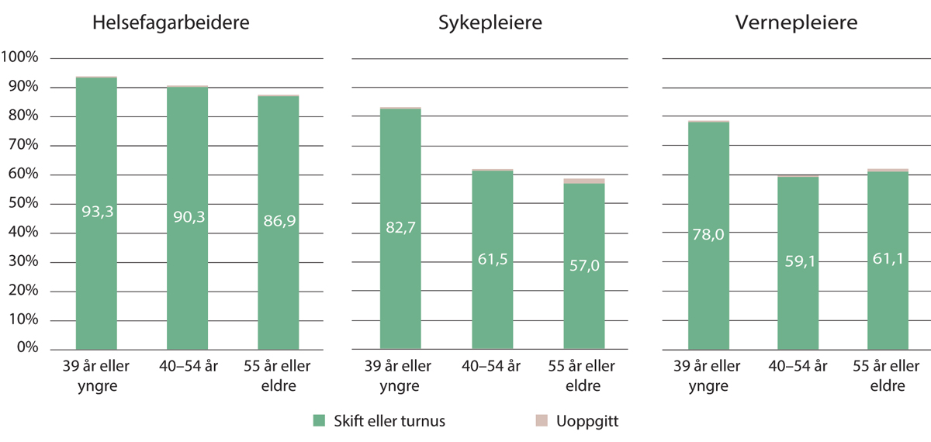
          - Andel av de sysselsatte sykepleierne, vernepleierne og helsefagarbeiderne som jobber turnus, fordelt på aldersgrupper. 2021
Helsefagarbeidere inkluderer hjelpepleiere og omsorgsarbeidere.
SSB, statistikkbank tabell 13709. Arbeidstidsordning, nærings- og aldersfordeling blant sysselsatte med helse- og sosialfaglig utdanning. 4. kvartal.
Blant helsefagarbeidere som jobber i omsorgstjenestene, som utgjør et klart flertall av helsefagarbeiderne, er andelen som jobber turnus 92 prosent. Blant den klart mindre gruppen helsefagarbeidere i spesialisthelsetjenesten, er andelen som jobber turnus 78 prosent. Andelen er 39 prosent for helsefagarbeidere i kommunale helsetjenester. Det er også noen helsefagarbeidere i andre helsetjenester, i praksis i private helsetjenester, og 30 prosent av disse jobber turnus.
Andelen av sykepleierne som jobber turnus er 76 prosent i omsorgstjenestene, 71 prosent i spesialisthelsetjenesten og 24 prosent i de kommunale helsetjenestene. I den mindre gruppen med sykepleiere som jobber i andre helsetjenester, er turnusandelen 22 prosent.
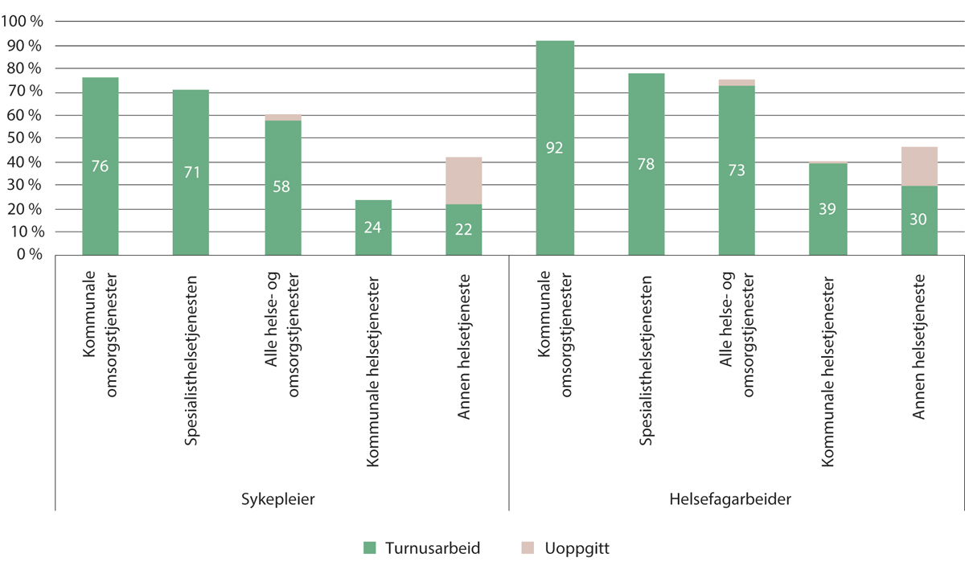
          - Andel av sykepleiere og helsefagarbeidere som jobber turnus i ulike deler av helse- og omsorgstjenestene. 2021
SSB. Statistikk bestilt av Helsepersonellkommisjonen.
Andelene er som forventet litt høyere dersom vi kun ser på pasient- eller brukerrettede stillinger.
75 prosent av sykepleierne med mastergrad innen sykepleiefag som jobber i pasient- eller brukerrettede stillinger i spesialisthelsetjenesten, jobber turnus. Dette er litt lavere enn sykepleiere i denne typen stillinger uten mastergrad.
Drange og Vabø (2021) viser at arbeidstidsordningene for ansatte i omsorgstjenestene er indirekte forbundet med å vurdere å slutte i jobben i alle de nordiske landene. Personellets oppfatning av motstrid mellom arbeidstidsordningen på den ene siden og familieliv og sosialt liv på den andre siden, øker med antall ulike turnuser i turnusordningen. I Danmark, der de ansatte ofte har faste skift, er slik motstrid mindre utbredt.

Bemanningsfaktor og utskrivningstidspunkt
Figur 9.9 viser forholdet mellom bemanning og aktivitet (målt i antall innlagte i seng) i Vestre Viken HF. Den øverste delen av figuren viser at bemanningen er langt høyere på dagtid enn resten av døgnet i hverdagene (mandag – fredag). Den nederste delen av figuren viser at det er færre ansatte per pasient enn i ukedagene.
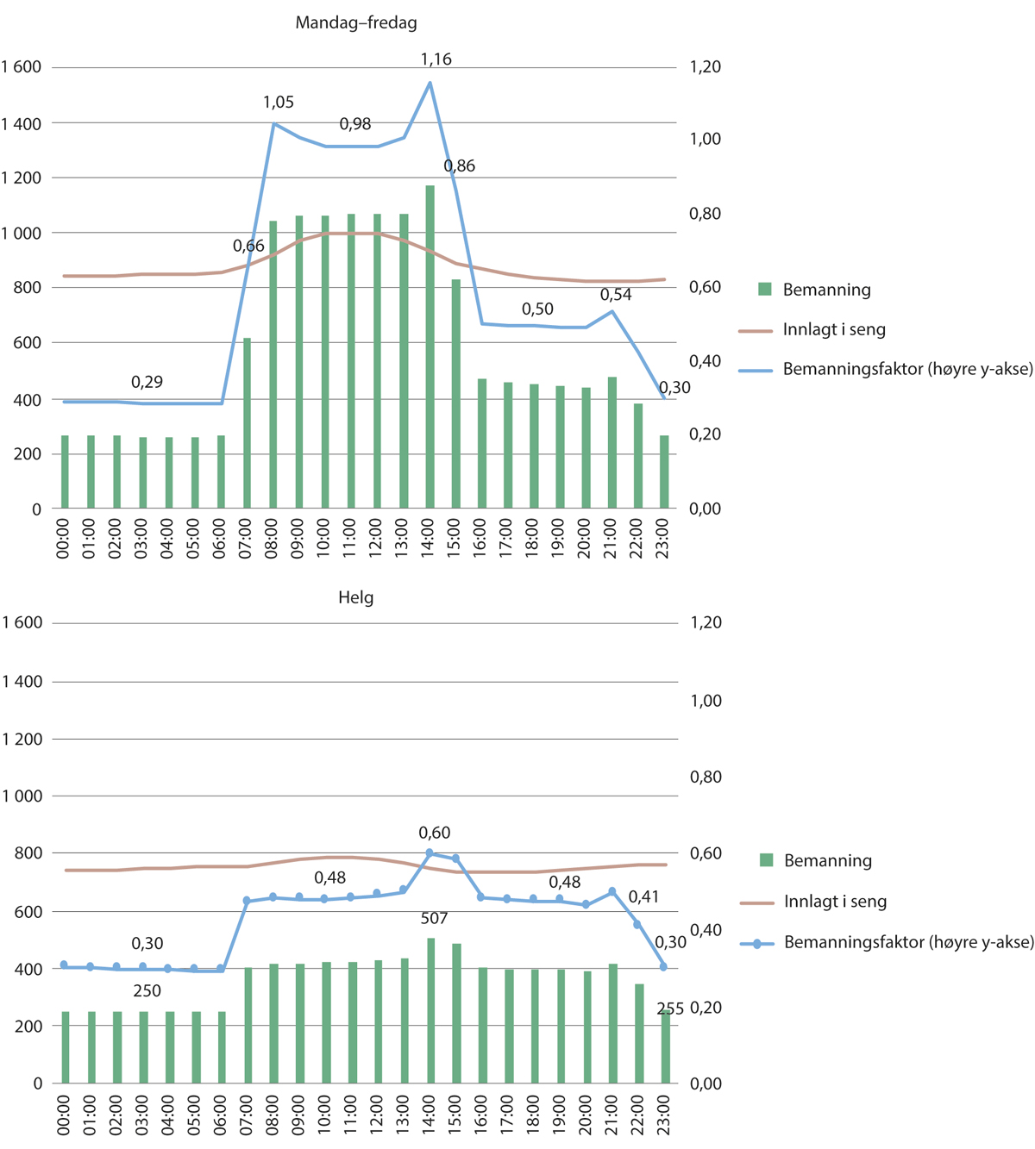
          - Bemanning og aktivitet i Vestre Viken HF. 2021
«Bemanning» vil si antall ansatte på vakt (gjennomsnitt), «bemanningsfaktor» vil si antall ansatte per pasient (gjennomsnitt).
Vestre Viken HF: Bemanningssystemet GAT og Dips.
Figur 9.10 understreker utfordringene med at vaktskifte skjer i samme tidsperiode som pasienter utskrives og nye ankommer. Med mindre endringer i vaktskiftene, vil man altså oppnå at belastningen på enkelte tidspunkter for pasienter og personellet blir redusert betydelig.
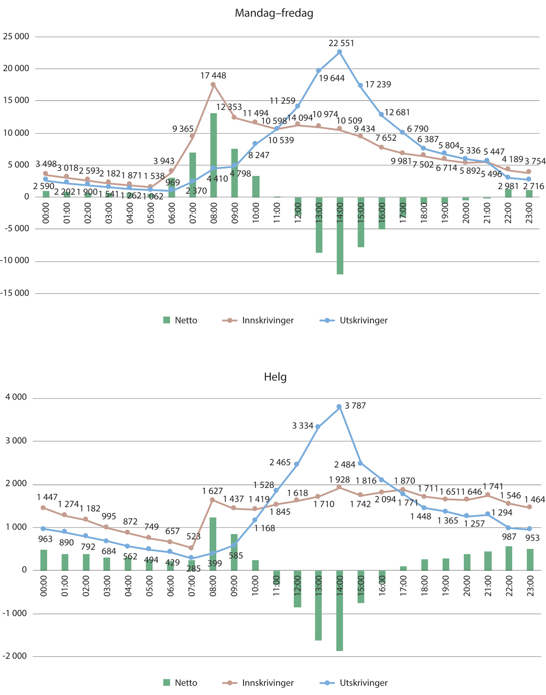
          - Inn- og utskrivningstidspunkt, i ukedager og helger. Vestre Viken HF. 2021
Merk at y-aksen for helg har lavere verdier enn y-aksen for hverdager
Vestre Viken HF: Bemanningssystemet GAT og Dips.

Arbeidsmiljø og jobbtilfredshet
Som det også slås fast i kommisjonens mandat, er arbeidsmiljø, arbeidsvilkår og ansettelsesforhold blant faktorene som er viktige for at sektoren skal fortsette å være attraktiv og beholde sine ansatte.
Arbeidsplasser som legger til rette for at de ansatte utvikler og oppdaterer sin kompetanse, arbeider systematisk med uønskede hendelser og der leder har nok tid til å lede, har færre bemanningsutfordringer (Riksrevisjonen 2019a). Avdelinger/enheter som er oppmerksomme på å lære av uønskede hendelser og nesten-hendelser, og der de trygt kan ta opp kritikkverdige forhold, kjennetegnes ved at de har høyere gjennomsnittlig stillingsprosent, har lettere for å dekke opp vakter med ansatte med god kompetanse ved korttidssykefravær, har lavere ekstern turnover, har færre ansatte som vurderer å bytte jobb, og mislykkes med sjeldnere å rekruttere arbeidskraft. Riksrevisjonens undersøkelse viser også en positiv sammenheng mellom ansattes arbeids-miljø og opplevd kvalitet og pasient-sikkerhet.
I spesialisthelsetjenesten gjennomføres årlige medarbeiderundersøkelser, kalt ForBedringsundersøkelsen. Denne undersøkelsen omtales i boks 9.1.
              - ForBedringsundersøkelsen
Det er stilt krav til de regionale helseforetakene om å arbeide med pasientsikkerhet og en god meldekultur, og å se dette i sammenheng med helse-, miljø- og sikkerhetsarbeid. Fra 2018 har de regionale helseforetakene gjennomført en felles årlig medarbeiderundersøkelse blant ansatte, kalt ForBedring, som kartlegger ulike dimensjoner ved arbeidsmiljø og pasientsikkerhetskultur. Undersøkelsen sendes årlig til alle ansatte i foretaksgruppen i de fire helseregionene og har en svarprosent på nesten 80 prosent.
ForBedring inneholder 41 spørsmål som er kategorisert innenfor følgende ni tema (i 2020 og 2021 inneholdt undersøkelsen også spørsmål om koronapandemien som et tiende tema):
- engasjement,
- teamarbeidsklima,
- arbeidsforhold,
- sikkerhetsklima,
- psykososialt arbeidsmiljø,
- opplevd lederatferd,
- fysisk miljø,
- toppleders rolle i pasientsikkerhetsarbeid og
- oppfølging.
Kartleggingen gir kunnskap om hvordan ansatte i sykehus opplever sitt arbeidsmiljø og pasientsikkerhetskultur, og danner grunnlag for lokal forbedring ved den enkelte enhet eller avdeling i spesialisthelsetjenesten. Den gir også kunnskapsgrunnlag for ledere på alle nivåer i strategisk arbeid og planlegging siden den er nasjonal og kan presentere resultater både på lokalt, regionalt og nasjonalt nivå. ForBedring er fortsatt en relativt ny undersøkelse som kan videreutvikles og bidra til økt kunnskap om sammenhengen mellom arbeidsmiljø, pasientsikkerhetskultur og kvalitet.
Rammeslutt
              - Rambølls spørreundersøkelse om sykehuslegers arbeidsforhold
Rambøll har på oppdrag fra Legeforeningen gjennomført spørreundersøkelser om sykehuslegers arbeidsforhold. I undersøkelsen fra 2018 svarer sykehuslegene positivt på spørsmål knyttet til engasjement, motivasjon, meningsfullt arbeid, mulighet for å bruke egen kompetanse og faglige utfordringer i arbeidshverdagen. Svarene er langt mer negative på spørsmål om arbeidsbelastning og mulighet til å ta pauser. På spørsmål knyttet til åpenhet, medbestemmelse og dialog med sykehusets øverste ledelse, har legene det Rambøll omtaler som en negativ svarstil, men med rimelig stor variasjon mellom sykehusene. Sykehuslegene er mindre positive enn norske arbeidstakere generelt når det gjelder egne muligheter til å ha innflytelse på arbeidshverdagen og grad av autonomi enn norske arbeidstakere generelt.
Eldre leger har en mer positiv opplevelse av flere ulike forhold enn yngre leger. Videre har leger ved små sykehus en mer positiv opplevelse enn kolleger med mellomstore og store sykehus. Også der det finnes stedlig sykehusledelse og avdelingsledelse, er opplevelsene mer positive, ifølge undersøkelsen.
Rambøll (2018).
Rammeslutt
              - Utelatt helsehjelp og konsekvenser for helsepersonellet
Senter for omsorgsforskning (SOF) benytter begrepet «utelatt helsehjelp», basert på det engelske begrepet «missed care». De diskuterer særlig hva det gjør med pleiepersonell når de avslutter arbeidsdagen vel vitende om at de ikke fikk gjort alt de burde og ønsket å gjøre. (Andfossen mfl. 2021). Opplevelsen av tidspress som medfører nedprioritering av viktige oppgaver gir dårlig samvittighet, stress og misnøye med både arbeidsoppgaver og ledelsen, som igjen påvirker arbeidsmiljøet. Konsekvensene kan bli selvforsterkende. I tilfeller der helsepersonell føler seg maktesløse, kan utelatt helsehjelp gi mer utelatt helsehjelp. Publikasjonene som SOF har gjennomgått viser at tjenesten ikke oppfattes som bærekraftig av de ansatte. SOF skriver at ansatte savner både en responderende ledelse og mulighet til fagutvikling, og at krysspress og verdikonflikter fører til at mange sykepleiere ønsker å forlate yrket.
Rammeslutt
              - STUNTH: SykehusSTUdien – Ny Teknologi og Helse
STUNTH-prosjektet er en kohortundersøkelse forankret ved NTNU, som skal forske på arbeid og helse, sykefravær/nærvær, frafall og turnover hos sykehusansatte gjennom de neste ti årene.
Bakteppet er den demografiske situasjonen som forventes å skape relativ knapphet på helsepersonell, parallelt med forventet høy digital transformasjonstakt, nå først med innføringen av Helseplattformen i Midt-Norge, som forventes å påvirke de ansatte med usikker gevinst på redusert personellbehov på kort til mellomlang sikt.
Målet med prosjektet er å generere kunnskap som kan være til nytte for å formgi og teste tiltak som kan bidra til å redusere eventuelle negative effekter av utfordringene og de store endringene vi står overfor, gjennom å beholde personell og samtidig ta vare på de ansatte og deres helse, som sykehusdriften også er avhengig av.
Datainnsamlingen er gjort i 2021 og 2022 på St. Olavs hospital før innføring av Helseplattformen og ny datainnsamling er planlagt gjentatt etter innføringen av Helseplattformen. Opprinnelig ble alle ansatte ved St. Olavs hospital invitert til å delta, og i underkant av 4 000 ansatte ga samtykke til oppfølging de neste ti år, blant annet med oppfølging i registerdata og sykehusets administrative data.
Kohorten har blitt utvidet ved å invitere også alle ansatte i sykehusene i Helse Nord-Trøndelag, slik at forskerne også der også får datainnsamling før innføring av Helseplattformen som kan gjentas etter. Utvidelsen til Helse Nord-Trøndelag gir mulighet til å koble data til Helseundersøkelsen i Nord-Trøndelag (HUNT) og dermed en egen subkohort av helsepersonell i HUNT med data som allerede også er samlet inn bakover i tid. Dette gjør det mulig å forske på utviklingen i helse, sykefravær og turnover for ansatte i sykehus over flere tiår, noe som kan generere kunnskap om viktige elementer i tiltak i situasjonen som helsetjenestene vil stå i fremover.
Rammeslutt

Mentorordninger kan gjøre overgangen til arbeidslivet lettere
Mentorordninger kan bidra til å gjøre overgang til arbeidslivet lettere for nyutdannet helsepersonell. Det har blitt opprettet et mentorprogram som en del av Jobbvinner-prosjektet (se boks 10.13). Deltakende kommuner i Mentorprogrammet får kunnskap og råd, men utvikler egne varianter av mentorprogram tilpasset lokale forhold. Alle kommuner kan delta med tverrfaglig sammensatte team. Erfaringer fra mentorprogrammet for nytilsatte sykepleiere i helse og velferd i Trondheim kommune, viser at programmet har ført til større trygghet for nytilsatte sykepleiere, som også kom raskere inn i arbeidsoppgavene og det sosiale miljøet på jobb.
Mentorordninger kan bidra til å gjøre kommunale helse- og omsorgstjenester mer attraktive, og er et av flere tiltak i kommunenes systematiske arbeid for å være en attraktiv arbeidsplass for nyutdannede som har effekt (Helsedirektoratet 2020b).
En studie av nyutdannede sykepleieres forventninger og utfordringer i møte med yrkesrollen, konkluderer med at nyutdannede sykepleiere er lite forberedt på yrkesrollens sammensatte arbeidshverdag, at mentorordninger for nyutdannede bør styrkes og at utdanningen i større grad bør vektlegge øvelse i selvstendig faglig vurdering (Bjerkvik mfl. 2022). Forskerne skriver videre at overgangen til yrkesrollen fortsatt er utfordrende, og understreker et behov for mer kunnskap om tiltak som kan endre dette.

Sykefraværet i helse- og omsorgstjenestene
Sykefravær er én av flere faktorer som påvirker arbeidsgiveres tilgang på helsepersonell og de samlede arbeidskraftressursene. Først vil kommisjonen beskrive sykefraværet i helse- og sosialtjenestene som helhet. Deretter omtales sykefraværet i henholdsvis spesialisthelsetjenestene og kommunale helse- og omsorgstjenester.
I dette kapitlet omtales sykefravær, mens frafall fra tjenestene grunnet uførhet/helserelaterte årsaker, omtales nærmere i kapittel 5.2.

Sykefraværet i helse- og sosialtjenestene
Figur 9.11 viser egenmeldt og legemeldt sykefravær i helse- og sosialtjenestene (inkludert sosialtjenester uten omsorgspreg) fra 2019 til og med 2021. Fordi sykefraværet som regel er høyere i første og fjerde kvartal, er figuren sortert etter kvartaler. Sykefraværet har naturlig nok vært påvirket av koronapandemien, noe som kan bidra til å forklare at nivået var høyere i 2020 og 2021 enn i 2019 og årene før. Personer som har nærkontakt med syke og sårbare personer, har sannsynligvis en lavere terskel for å bli sykmeldt ved milde symptomer enn personer som jobber mer individuelt og uten pasientkontakt. Koronapandemien har økt bevisstheten rundt viktigheten av dette.
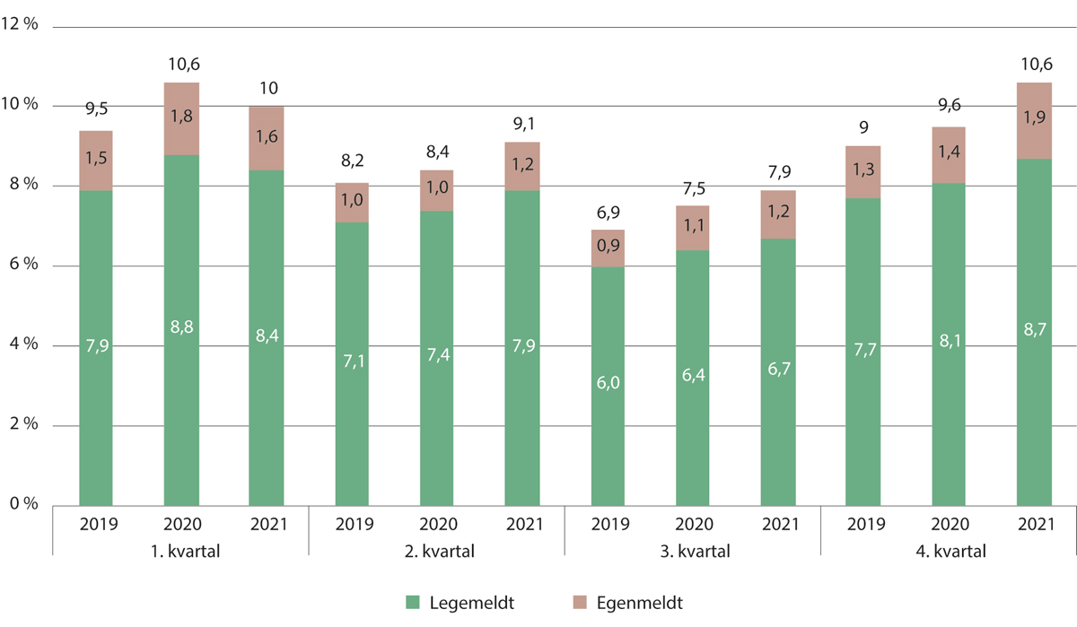
          - Egenmeldt og legemeldt sykefravær i helse- og sosialtjenestene. 2019–2021
Merk at figuren inkluderer sosialtjenester uten omsorgspreg, inkludert barnehager, der sykefraværet er høyt.
SSB, statistikkbank tabell 12440.
Sykefraværet i helse- og sosialtjenestene er høyere enn i arbeidslivet generelt
Figur 9.12 viser at samlet sykefravær i helse- og sosialtjenestene er høyere enn i arbeidslivet som helhet. For alle næringer samlet var sykefraværet i første kvartal 2022 på 8,3 prosent, og det var ingen andre næringer med like høyt sykefravær som helse- og sosialtjenestene. At personer som jobber med syke og sårbare personer har en lavere terskel for sykefravær, kan trolig bidra til å forklare noe av det høye sykefraværet i helse- og omsorgstjenestene sammenlignet med andre deler av arbeidslivet.
Dersom sykefraværet i helse- og sosialtjenestene reduseres til nivået for alle sektorer, vil det bidra til å redusere mangelen på helsepersonell.
Kjønnsforskjeller i sykefraværet
Kvinner har høyere sykefravær enn menn, både i arbeidslivet generelt, i helsetjenestene og i omsorgstjenestene og sosialtjenestene.
Disse kjønnsforskjellene får stor betydning for helse- og omsorgstjenestene ettersom sektoren er dominert av kvinner (NOU 2010: 13). Samtidig er det verdt å merke seg at sykefraværet for menn i helse- og sosialtjenestene er høyere enn for menn i arbeidslivet for øvrig, som det kommer frem av figuren. I sykehusene ligger menns sykefravær rundt fem prosent (inkludert egenmeldt sykefravær), og er dermed bare minimalt høyere enn i arbeidslivet for øvrig.
Det kan også være at helseyrkene der kvinner utgjør en stor andel, er yrker med arbeidsforhold som bidrar til sykefravær. Som omtalt i kapittel 3, er det få menn i de to største yrkesgruppene, altså helsefagarbeidere (inkludert hjelpepleiere og omsorgsarbeidere) og sykepleiere. Leger og tannleger, som er de eneste yrkesgruppene innen helse og omsorg der menn utgjør mer enn en tredjedel av de sysselsatte, er yrkesgrupper som har lavere sykefravær enn de mer kvinnedominerte yrkene.
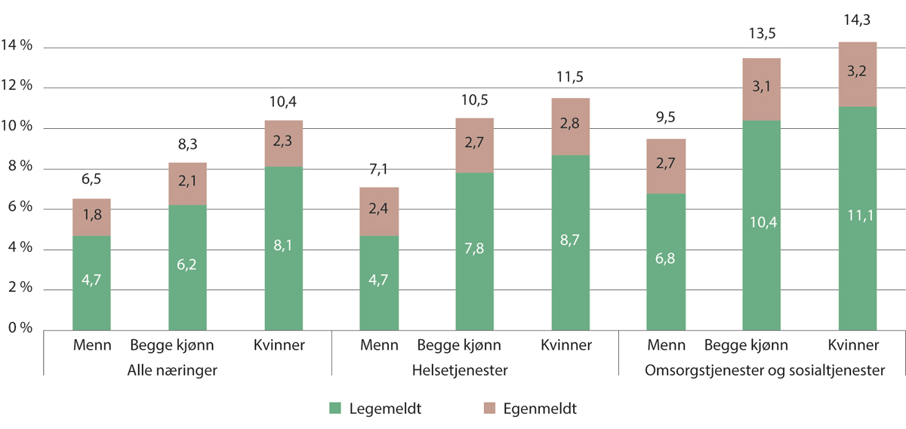
          - Egenmeldt og legemeldt sykefravær i alle næringer, helsetjenester og omsorgstjenester og sosialtjenester. 1. kvartal 2022
SSB, statistikkbank tabell 12440.

Sykefraværet i de kommunale helse- og omsorgstjenestene
Helsepersonellets høye sykefravær er én av fire hovedutfordringer i de kommunale helse- og omsorgstjenestene som Helsedirektoratet har identifisert i forbindelse med arbeidet med Kompetanseløft 2020 og 2025.
Legemeldt sykefravær i de kommunale helse- og omsorgstjenestene var 8,4 prosent i 2021. Dette er klart høyere enn i arbeidslivet generelt og høyere enn i nesten alle andre kommunale sektorer. Denne statistikken gir ikke informasjon om egenmeldt sykefravær.
Figur 9.13 viser at det er store variasjoner i sykefraværet til de ulike yrkesgruppene i kommunene. Sykefraværet er høyest for helsefagarbeidere, sykepleiere uten videreutdanning og vernepleiere, med henholdsvis 10,2, og 9,0 og 8,5 prosent legemeldt sykefravær i 2021.
Figur 9.14 viser at sykefraværet har økt for disse gruppene i 2020 og 2021. Dette styrker en antakelse om at pandemien har vært en stor belastning for ansatte i kommunal helse- og omsorgstjeneste.
Rapportering fra faggruppen for IA-avtalen (2022) viser at det legemeldte sykefraværet i sykehjem var 9,3 prosent i 2021, etter å ha ligget rundt 8 prosent i årene før koronapandemien.
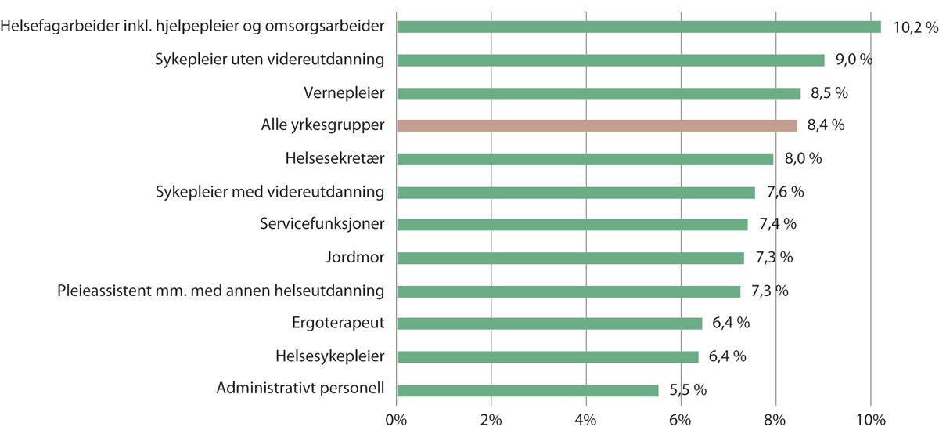
          - Legemeldt sykefravær i kommunale helse- og omsorgstjenester. 2021
Legemeldt sykefravær i de kommunale helse- og omsorgstjenestene (KOSTRA-funksjonene 232, 233, 241, 234, 253, 354 og 261) på landsbasis for begge kjønn. Utvalgte grupper. Leger og fysioterapeuter er ikke en del av statistikken. Sykepleiere med videreutdanning er ekskludert jordmødre og helsesykepleiere, som har egne søyler i figuren.
SSB. Statistikk bestilt av Helsedirektoratet til Kompetanseløft 2025.
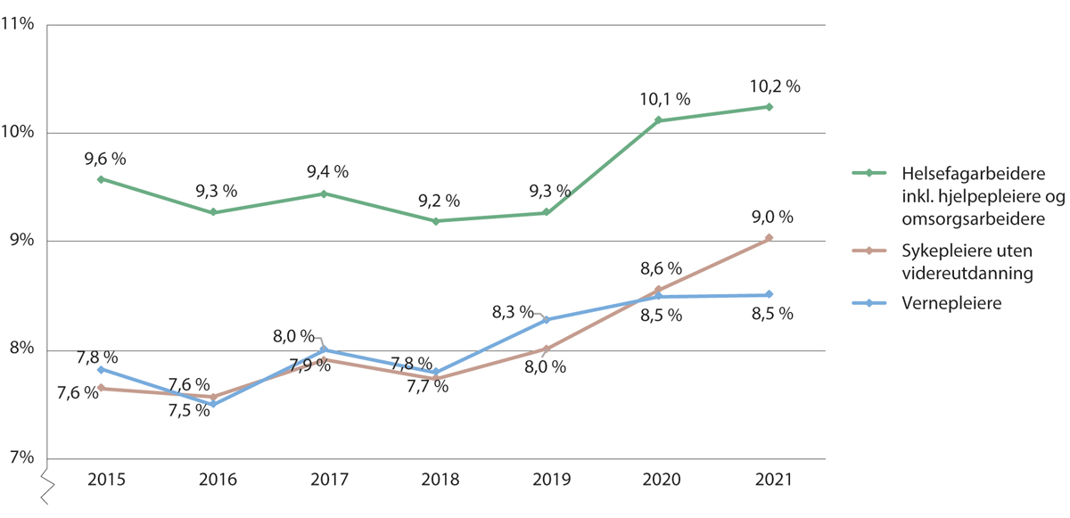
          - Legemeldt sykefravær i kommunale helse- og omsorgstjenester for helsefagarbeidere, sykepleiere uten videreutdanning og vernepleiere. 2015–2021
Merk at y-aksen begynner på 7 prosent. Legemeldt sykefravær i de kommunale helse- og omsorgstjenestene (KOSTRA-funksjonene 232, 233, 241, 234, 25
D to3, 354 og 261) på landsbasis for begge kjønn.
SSB. Statistikk bestilt av Helsedirektoratet til Kompetanseløft 2025.

Sykefraværet i spesialisthelsetjenesten
Figur 9.15 viser samlet sykefravær, inkludert både egenmeldt og legemeldt fravær, i helseregionene i perioden fra 2019 til 2021. Fraværet varierer noe mellom helseforetak og særlig mellom yrkesgrupper. Tall fra de regionale helseforetakene, bearbeidet av Spekter, viser at sykefraværet i 2021 var 4,8 prosent for leger, 6,8 prosent innen administrasjon og ledelse, 9,9 prosent for sykepleiere og spesialsykepleiere og 12,6 prosent for helsefagarbeidere/hjelpepleiere.
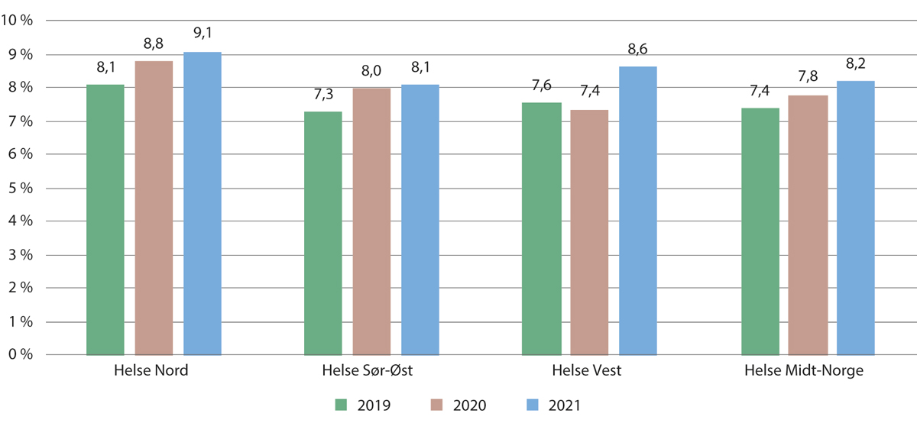
          - Legemeldt og egenmeldt sykefravær i spesialisthelsetjenesten, fordelt på helseregion. 2019–2021
RHFenes årsrapporter og Helse Midt-Norge.
Fraværet har naturlig nok vært preget av koronapandemien med en del pandemirelatert fravær og særskilte karantenerestriksjoner de siste par årene. Hvis vi holder koronarelatert sykefravær utenfor, gikk sykefraværet i Helse Nord ned med 0,2 prosentpoeng fra 2019 til 2020.
Rapportering fra faggruppen for IA-avtalen (2022) viser at det legemeldte sykefraværet i sykehus var i underkant av 7 prosent, etter å ha ligget stabilt rundt 6 prosent i de fire årene før koronapandemien. Nivået var tydelig lavere enn i hjemsykehjem (9,3 prosent i 2021).

Årsaker til sykefravær og belastninger for helsepersonell
Nasjonal overvåking av arbeidsmiljø og -helse (NOA) / Statens arbeidsmiljøinstitutt (STAMI) publiserer mye kunnskap om risikofaktorer i omsorgstjenestene og sykehus, som også gir informasjon om risiko knyttet til nattarbeid og andre forhold som rolleforståelse, emosjonell belastning, vold og trusler. Helsepersonellkommisjonen har ikke anledning til å gi i detalj om dette, men vil trekke frem noen viktige poenger.
              - Intensjonsavtalen om et inkluderende arbeidsliv (IA-avtalen)
Både sykehusene og kommunale omsorgstjenester er en del av bransjeprogrammene etter intensjonsavtalen om et inkluderende arbeidsliv (IA-avtalen).
Bransjeprogram IA i sykehus
Bransjeprogram IA i sykehus skal gi spisset og prioritert innsats mot arbeidsmiljøutfordringer som finnes i sykehusene. Bransjeprogrammet retter oppmerksomheten inn mot to hovedområder:
- Forebyggende arbeidsmiljøarbeid gjennom metodikken Der skoen trykker
- Målrettet innsats mot langvarig og/eller hyppig gjentakende fravær gjennom prosjektet Tidlig og tett på
Bransjeprogrammet har etablert et nasjonalt innsatsteam som består av 17 personer for å gjennomføre og implementere arbeidet med Der skoen trykker på sykehusene. I tillegg deltar 90 lokale prosessveiledere fra sykehusene og NAV arbeidslivssenter i gjennomføringen av metodikken. Per november 2022 gjennomføres det i overkant av 70 prosesser i 18 sykehus. Alle helseregionene deltar i dette arbeidet.
Det er etablert et ressursteam med deltakere fra alle helseregionene i arbeidet med Tidlig og tett på. Ressursteamet skal koordinere tiltak og aktiviteter i seks pilotenheter med til sammen 5 400 ansatte. Det er en pilotenhet fra hver helseregion. Arbeidet i Tidlig og tett på starter opp i 2023 og omfatter tiltak både på organisasjons- og systemnivå, partssamarbeid, ledelse og individuell oppfølging.
IA bransjeprogram sykehjem
IA bransjeprogram sykehjem skal iverksette og gjennomføre målrettede tiltak for å redusere sykefravær og frafall hos ansatte i sykehjem i perioden 2019–2022. Bransjeprogrammet er inngått mellom følgende organisasjoner og offentlige myndigheter: Fagforbundet, LO, Unio, Delta, Virke, KS, NHO Service- og handel, Norsk Sykepleierforbund, Arbeidstilsynet og NAV.
IA bransjeprogram sykehjem blir gjennomført smidig for å skape verdi nærmest virksomhetene. Dette innebærer kontinuerlig dialog, testing, læring og utvikling sammen med aktører nærmest sykehjemmene. Tjenestedesign er brukt som metode for å sikre dyp innsikt i de strukturelle utfordringene knyttet til sykefraværet. Det er 80 sykehjem med i bransjeprogrammet og alle har vært eller er med i minimum to av tiltakene i programmet. Programmet er i en fase med oppskalering og konseptualisering siste del av 2022.
Bransjeprogram for IA/Spekter og KS.
Rammeslutt
Det kan være anstrengende å jobbe til ulike tider av døgnet. STAMI (2013) har vist at skiftarbeid / nattarbeid er en statistisk signifikant risikofaktor for langtidssykefravær. Store deler av helse- og omsorgstjenestene er virksomheter som bemannes 24 timer i døgnet, syv dager i uken, og det påvirker sykefraværet.
Ofte vil måten tjenestene bemannes på, medføre at arbeidet blir ekstra belastende på kvelder, netter og i helger. Hvor belastende arbeidet er, vil også påvirke hvor helsepersonell ønsker å jobbe.
STAMI (2021) mener at høye jobbkrav, liten kontroll, emosjonelle belastninger og rollekonflikter er faktorer som kan føre til sykefravær, og som i stor grad er til stede i sykepleieryrket. STAMI mener at det er stort potensial for å forebygge sykefravær blant sykepleiere.
Helsedirektoratet (2021a) mener at det er komplekse årsaker til at sykefraværet i de kommunale tjenestene over tid har vært høyt. Menn i kommunale helse- og omsorgstjenester har vesentlig høyere sykefravær enn menn i andre deler av kommunal sektor. Helsedirektoratet (2020b, 2021a) finner grunn til å anta at det er en sammenheng mellom sykefravær og arbeidsforhold, slik som fysisk, psykisk og emosjonell belastning som følger av arbeidet, men som i mange sammenhenger er hevdet å være relatert til generelt sykefravær blant kvinner. Tjenester med høy grad av turnus i kommunale helse- og omsorgstjenester har høyere sykefravær (Helsedirektoratet 2021a).
Leger rapporterer at redusert egenkontroll bidrar til følelse av høyt arbeidspress (Rambøll 2018). Det har vært en stør økning av fastleger og kommuneoverleger som søker hjelp ved Legeforeningens ressurssenter Villa Sana (Modum bad 2022). Villa Sanas tilbud har som formål å forebygge utbrenthet. Det mangler kunnskap om årsakene til økningen, men det er mulig at pandemien er en del av årsaken, med høy arbeidsbelastning over tid, og symptomer på utbrenthet og det kan også henge sammen med bedre kjennskap til tilbudet.

Kommisjonen vurderinger
På bakgrunn av kunnskapsgrunnlaget over, vil kommisjonen her vurdere situasjonen og mulige løsninger. Helsepersonellkommisjonen skal i henhold til mandatet peke på strukturelle endringer som kan redusere deltidsbruken.

Trivsel i jobb – hvordan motivere til heltidsarbeid og legge til rette for å arbeide lenge
Arbeidsglede og «Joy in work»
Jobbtilfredshet kjennetegnes av at helsepersonell og team har fysisk og psykisk trygghet i arbeidet, at de kjenner meningen og formålet med arbeidet, har innflytelse og kontroll over tiden sin, et godt kollegialt miljø og anser egen arbeidshverdag for å være godt strukturert.
I de flest europeiske land er det sviktende rekruttering, økende misnøye med arbeidsforholdene og et problem at helsepersonell forlater tjenesten. Et sentralt begrep som ofte trekkes frem er arbeidsglede eller Joy in Work, som er i ferd med å bli et eget fagområde internasjonalt. Særlig Storbritannia har omfattende erfaring med prosjekter som har som formål å øke jobbtilfredshet. Institute for Healthcare Improvement har utviklet et eget rammeverk.
Det handler i stor grad om opplevelse av psykososial trygghet, og et åpent ytringsklima på arbeidsplassen. Mulighet til å utøve sin fagkunnskap, muligheter for faglig og personlig utvikling og påvirkning, variasjon i arbeidet og fleksibilitet i arbeidstider er andre viktige faktorer. Opplevelse av tilhørighet og mening er også grunnleggende for trivsel og trygghet. Her spiller ledelse og organisering av arbeidet en avgjørende rolle. Tenkningen rundt dette temaet berører også hvordan man skal skape pusterom og overskudd, og gjenfinne arbeidsgleden og kreativiteten. Trivsel og motstandskraft mot belastning forutsetter at de ansatte har mulighet til å hente seg inn. Det bør være en selvfølge at personellet har tid til å ta nødvendige pauser og spise lunsj. Tilgang på pauserom, kaffe og lignende arbeidsmiljørettede tiltak bidrar også til trivsel.
Å finne gode tiltak krever en bevisst ledelse. Det er ledernes ansvar å styre, lede og organisere tjenesten, gjennom medbestemmelse og i nært samarbeid med de ansatte og tillitsvalgte. Helsepersonellkommisjonen understreker viktigheten av å styrke lederkompetanse og oppfølging i lederlinjen. Behov for lederkompetanse omtales nærmere i kapittel 10.
Nyansatte må gis en god start
For å gi helsepersonell, og særlig nyutdannet helsepersonell, en god start på en ny arbeidsplass, anbefaler kommisjonen at det benyttes ordninger som gjør at personellet trives og føler seg trygge allerede i oppstartsfasen. Dette inkluderer mentorordninger, som er omtalt i kapittel 9.3, trainee-stillinger, som er omtalt i kapittel 10, og «mottakspakker» for nyansatte.
Selv om dette først og fremst er tiltak for nyansatte, er det viktig at tankegangen videreføres, slik at personellet trives på arbeidsplassen over tid. God kollegastøtte og teamarbeid kan være viktig også for mer erfarent personell. Arbeidsgivere i kommunale helse- og omsorgstjenester bør være særlig oppmerksomme, ettersom ansatte i kommunene ofte mangler et større apparat rundt seg, i motsetning til ansatte ved sykehus.
Lønn og arbeidsbetingelser
For å rekruttere og beholde personell i helse- og omsorgssektoren er det viktig at lønns- og arbeidsvilkårene er gode nok i forhold til alternativene som tilbys i andre sektorer, både i starten og videre i karrieren. Som det er spesifisert i mandatet, skal Helsepersonellkommisjonen ikke drøfte eller komme med forslag knyttet til en videre praktisering av frontfagsmodellen. Kommisjonen har derfor ingen synspunkterom lønnsnivået for særskilte grupper, sett opp mot andre grupper.
Innenfor den norske arbeidslivsmodellen skal lønn og arbeidsbetingelser avtales mellom partene, og som for alle andre yrkesgrupper må lønnsutviklingen for ansatte i helse- og omsorgstjenestene sees i sammenheng med den generelle lønnsutviklingen i arbeidslivet. Regjeringen har vedtatt å sette ned et utvalg som skal se på norsk økonomi og lønnsdannelsen, inkludert praktiseringen av frontfagsmodellen.
Helsepersonellkommisjonen mener likevel at det er handlingsrom innenfor modellen. Dersom det gjennomføres endringer som gir økt produktivitet, for eksempel gjennom nye arbeidstidsordninger, vil det kunne forsvare særskilte lønnstillegg, så lenge samlede utgifter i sektoren ikke økes. Helsepersonellkommisjonen oppfordrer partene til å ha dialog om slike ordninger.
Det vil også være en rekke andre arbeidsbetingelser som partene vil kunne avtale i tariffavtaler, eller som arbeidsgiver vil kunne innføre ensidig. Dette kan for eksempel være tiltak knyttet til etter- og videreutdanning, permisjonsrettigheter eller ulike seniorpolitiske tiltak.
Helsepersonellkommisjonen vil oppfordre partene til å diskutere modeller for å ivareta utfordringerknyttet til å få nok og riktig kompetanse i helgene, bedre rekruttering i rekrutteringssvake fag og få nok personell i alle områder av landet.
Det er behov for styrket innsats mot sykefravær
Sykefravær er en sammensatt problemstilling, og det stabilt høye sykefraværet i helse- og omsorgstjenestene viser at det er krevende å redusere sykefraværet.
Det er viktig med tett oppfølging av sykemeldte og tilrettelegging i jobben for å redusere sykefravær. Trivsel og gode arbeidsforhold, herunder håndterbare arbeidstidsordninger og arbeids-planer for de ansatte, er grunnleggende. I dette ligger det blant annet å, så langt det lar seg gjøre, unngå samtidighetskonflikter, korte tids-intervaller mellom vakter og krevende oppgaver om natten.
Jobben kan være fysisk belastende for mange i helse- og omsorgstjenestene. Mulige konkrete tilbud for å redusere sykefraværet inkluderer god tilgang på hvilerom, veiledning og bistand av fysioterapeut i arbeidsmiljøet og innkjøp av tilrettelagt utstyr for å forebygge fysiske belastninger, fysisk trening og veiledning om kosthold på arbeidstedet.
Dette må sees i sammenheng med arbeidet for å motvirke uførhet.
Det må tilrettelegges for at helsepersonell kan stå lenger i jobb
Som kommisjonen har vist i kapittel 5, går mange helsepersonell tidlig ut av arbeidslivet, av flere årsaker. Særlig bidrar tidlig uførhet til at den reelle pensjonsalderen for flere yrkesgrupper i helse- og omsorgstjenestene, er såpass lav som den er. Eksempelvis er faktisk avgangsalder for sykepleiere, inkludert uførepensjon, 58 år, mens friske sykepleiere i stor grad fortsetter å jobbe frem til særaldersgrensen på 65 år. Det ligger et stort potensial i å forhindre tidlig uførhet. Dette må sees i sammenheng med arbeid for å redusere sykefravær.
Store grupper helsepersonell har særaldergrense, fordi jobbene deres vurderes å medføre særlig fysisk eller psykisk belastning. Aldersgrensene etter arbeidsmiljøloven har økt, uten at særaldersgrensene har økt tilsvarende. Begrunnelsen for å øke de alminnelige aldersgrensene i arbeidsmiljøloven, bør også gjelde for yrkesgruppene med særaldersgrenser. For Helsepersonellkommisjonen er ordninger som bidrar til at helsepersonell kan stå lengre i jobb, viktige ut fra behovet om å sikre nok helsepersonell i årene fremover. Det pågår et partssammensatt arbeid i regi av Arbeids- og inkluderingsdepartementet for å se på hvordan yrkesgrupper med særaldersgrenser skal bli tilpasset det reviderte pensjonssystemet. Kommisjonen vil derfor ikke gå nærmere inn i problemstillinger knyttet til dette spørsmålet.
Dersom faktisk avgangsalder for enkelte personellgrupper kan økes med ett eller to år, vil det bidra til en kraftig økning i arbeidstilbudet. En slik økning kan, slik kommisjonen ser det, oppnås gjennom godt partsarbeid i den enkelte virksomhet som bidrar til at arbeidstakere får mulighet til og klarer å stå lengre i jobb.
Det kan være behov for seniorpolitiske tiltak som kan bidra til å holde helsepersonell lengre i jobb. Helsepersonellkommisjonen viser til Pensjonsutvalgets forslag om å gjennomføre generelle seniortiltak for å få eldre arbeidstakere til å stå lenger i jobb før pensjonering.

Arbeidstidsordninger – myndighet og ansvar
Helse- og omsorgstjenesten er en sektor med høy tariffavtaledekning, og høy organisasjonsgrad blant de fleste helsepersonellgruppene. Dette innebærer at partssamarbeidet i sektoren har vært viktig, og fortsatt vil være det i årene fremover. Partene i sektoren har gjennom tariffavtaler og partssamarbeidet generelt, funnet løsninger som er av vesentlig betydning for tjenesten. Partsamarbeidet vil være avgjørende for å løse utfordringer knyttet til arbeidstid og turnus.
De offentlige helse- og omsorgstjenestene er døgnkontinuerlige og tilbyr tjenester i helger, helligdager, ferier og hele året rundt. Dette innebærer at det er et betydelig personellbehov i tjenestene, men behovet er ikke konstant gjennom hele døgnet, og varierer også gjennom uken. Det gjør at det kan være krevende å fordele personellressursene slik at man har riktig kompetanse på riktig tid. Siden tjenestene i stor grad er døgnkontinuerlige, vil det være behov for at enkelte arbeidstakere arbeider til ulike tider og ulike dager i uken. Det følger av aml. § 10-3 at det skal utarbeides en arbeidsplan (turnusplan) når arbeidstakerne skal arbeide på forskjellige tider av døgnet. Det er krav om at turnusplanen skal drøftes med de tillitsvalgte, men i praksis må turnusplaner godkjennes av de tillitsvalgte. Dette skyldes at turnusplanen i helse- og omsorgssektoren langt på vei bygger på en gjennomsnittsberegning av personellets arbeidstid. Slik gjennomsnittsberegning av arbeidstid krever avtale, jf. aml. § 10-5 (2). Uten slike avtaler, er det i praksis ikke mulig å drive tjenestene.
Arbeidsgivers styringsrett innebærer en rett og plikt til å organisere, lede, fordele og kontrollere arbeidet. Utøvelsen av styringsretten skal skje på en saklig god måte, og arbeidsgiver har en plikt etter arbeidsmiljøloven å sørge for et godt fysisk og psykisk arbeidsmiljø for arbeidstakerne, jf. aml. § 4-1. Samtidig har virksomhetene, både i de kommunale helse- og omsorgstjenestene og spesialisthelsetjenesten, ansvar for å gi forsvarlig helsehjelp, jf. spesialisthelsetjenesteloven § 2-2 og helse- og omsorgstjenesteloven § 4-1.
Et relevant spørsmål, som også har blitt inngående drøftet og omtalt både av Arbeidstidslovutvalget i 2016 og Sysselsettingsutvalget i 2021, er om det trengs en særlig arbeidstidsregulering av helse- og omsorgssektoren. Det kan stilles spørsmål ved om arbeidsmiljøloven, slik den er utformet i dag, støtter opp om virksomhetenes behov for å ha tilstrekkelig bemanning, hele stillinger og god kvalitet på tjenesten døgnet rundt. En særlig problemstilling er utfordringen med å få tilstrekkelig og kvalifisert personell til å jobbe i helgene. Virksomhetene har også behov for å sette opp arbeidsplaner gjennom døgnet og uken som samsvarer med forventet aktivitet, og som varierer avhengig av tidspunkt. I mange virksomheter dekkes i dag helgebemanningen ofte av arbeidstakere som er ansatt i deltidsstillinger, gjennom innleie eller ved merarbeid/overtid av andre ansatte.
Når arbeidsgiver er avhengig av arbeidstakernes godkjenning av for eksempel gjennomsnittsberegning for å sette opp en arbeidsplan, medfører det at det oppstår forhandlingsarenaer hvor det kan stilles ulike krav. Det kan være krav om begrensninger i helgearbeid eller kompetansesammensetning. Eksempelvis vil krav om at en arbeidsplan ikke skal innebære arbeid oftere enn hver tredje helg, medføre en større begrensning enn det lovgiver har regulert i aml. § 10-8 nr. 4. Her er det fastsatt at arbeidstaker ikke kan arbeide oftere enn annen hver søndag.
Arbeidsgivere melder at det er krevende å ivareta drifts- og arbeidsgiveransvaret når man må være avhengig av tillitsvalgtes godkjenning for fastsetting av arbeidsplaner for planlegging av ordinær drift. Flertallet i kommisjonen vil på dette punktet også vise til at direktørene i de fire regionale helseforetakene i et brev til kommisjonen, også løfter frem problemstillingen. De skriver følgende:
«I praksis betyr det at ledere med et organisatorisk systemansvar ikke er gitt juridiske forutsetninger og rammer for å etablere arbeidsplaner slik lovens intensjon er, men er avhengig av avtale/godkjenning fra tillitsvalgte på hver enkelt arbeidsplan. Det griper direkte inn i muligheten til å ivareta både arbeidsgiveransvaret overfor de ansatte og lederansvaret for faglig forsvarlig drift. Rett kompetanse på rett sted er viktig, og arbeidsgiver har ansvar for at alle vaktlag er sammensatt slik at de har riktig samlet kompetanse.»
Denne problemstillingen ble også drøftet av Arbeidstidsutvalget (NOU 2016: 1, s. 213), hvor et flertall uttalte seg om dette som følger:
«Et flertall i utvalget, mener at det er behov for en endring i hvordan samarbeidet om arbeidsplanene fungerer i helse- og omsorgssektoren. De arbeidstidsordningene som krever avtale, er helt ordinære i de aktuelle virksomhetene. Ordningene har vært praktisert i lang tid, og de unntakene som krever avtale, er i stor grad motivert av å gi gode arbeidsplaner for den enkelte arbeidstaker. Behovet for avtale om gjennomsnittsberegning og kortere hvile gir likevel arbeidstakersiden et forhandlingskort, som i mange tilfeller brukes til å gi arbeidstakerens representanter mulighet til reelt sett å forhandle om utarbeidelse av arbeidsplanene.»
Flertallet i Arbeidstidslovutvalgets foreslo på denne bakgrunn av det burde utarbeides et nytt sett med regler for skift/turnusarbeid, som vil gi arbeidsgiver noe utvidet mulighet til å fastsette arbeidsplanene. Mindretallet pekte på at det er av vesentlig betydning at arbeidstidsordningene i størst mulig grad etableres gjennom avtaler som søker å sikre medbestemmelse og involvering, for å redusere potensialet for eventuelle uønskede helsekonsekvenser av arbeidstidsordningene.
Et flertall i Helsepersonellkommisjonen vurderer at en slik begrensning i arbeidsgivers styringsrett som følge av at man er avhengig av ulike avtaler, kommer i konflikt med virksomhetens ansvar for å gi forsvarlige helse- og omsorgstjenester.
Et mindretall i kommisjonen, ved medlemmene Karlsen, Luther, Saleh, Solberg, Thorkildsen og Utne, vurderer at dagens regulering i arbeidsmiljøloven er tilstrekkelig og ønsker ikke endringer fra dagens situasjon.
Et flertall i Helsepersonellkommisjonen vil oppfordre partene til å finne løsninger som støtter opp under prinsippene om virksomhetenes ansvar og myndighet. En nærliggende løsning vil være å fastsette bestemmelser om gjennomsnittsberegning av arbeidstid og eventuelt andre forhold som krever avtale i de sentrale tariffavtalene, slik det er gjort i andre sektorer. Den beste løsningen er om partene selv finner ordninger som kan bidra til å løse den fastlåste situasjonen som er beskrevet over. Samtidig vil Helsepersonellkommisjonen understreke at en slik sentral regulering må ivareta arbeidstakernes rett til et godt arbeidsmiljø. En slik regulering vil, slik flertallet ser det, bidra til at virksomhetene får en mer forutsigbar mulighet til å planlegge driften. En slik sentral regulering vil sannsynligvis også være ressursbesparende siden dette vil begrense det store antall forhandlinger som i dag gjennomføres i sektoren for å få planlagt ordinær drift. Flertallet i kommisjonen kan ikke se at ansattes medbestemmelse ved oppsett av arbeidsplaner, jf. aml. § 10-3, blir svekket dersom avtale om gjennomsnittsberegning fastsettes i en sentral tariffavtale. Alle prosedyrer knyttet til involvering av lokale tillitsvalgte og verneombud i henhold til lov og avtaleverk skal følges. Det kan i tillegg avtales egne vernebestemmelser i en slik sentral avtale.
I tillegg vurderer flertallet at dersom partene ikke kommer frem til en slik enighet, bør myndighetene iverksette en gjennomgang arbeidsmiljølovens arbeidstidsbestemmelser, for å sikre at arbeidsgiver har myndighet til å ivareta ansvaret for både å bemanne tjenesten og til å ivareta arbeidsmiljølovens krav om at arbeidstakerne skal ha et fullt forsvarlig arbeidsmiljø. Flertallet vil samtidig understreke at en eventuell lovendring, ikke vil innebære en endring av arbeidsgivers plikt til å drøfte arbeidsplaner med de tillitsvalgte, men vil gi arbeidsgiver anledning organisere virksomhetens ordinære drift uten at det krever forhandlinger.
Mindretallet i kommisjonen, ved medlemmene Karlsen, Luther, Saleh, Solberg, Thorkildsen og Utne, vurderer at det verken er behov for å inngå sentrale avtaler om gjennomsnittsberegning eller eventuelt iverksette en gjennomgang av i arbeidsmiljølovens arbeidstidsbestemmelser. Mindretallet mener at det er tillitsvalgte og ledere lokalt som best kan ivareta de særskilte behov som er i den enkelte virksomhet, og som best gjør vurderingen av hva som er forsvarlig arbeidsbelastning for den enkelte arbeidstaker. Mindretallet mener videre at endringer i arbeidstidsbestemmelsene vil gi dårligere forutsetninger for rekruttering og gjøre det vanskeligere å beholde personell i sektoren. slik at frafallet fra sektoren vil øke, samt gi økt sykefravær. Mindretallet vil peke på frivillige løsninger som et egnet middel for å få dekt opp vakter i helg. Disse medlemmene anser at det viktigste tiltaket for å rekruttere og beholde vil være økt vektlegging av tilfredshet på arbeidsplassen, der høy grad av medbestemmelse i utforming av arbeidstidsordningene vil være avgjørende.

Kommisjonens vurderinger knyttet til heltids- og deltidsarbeid
Arbeidstakerorganisasjonene har i en årrekke pekt på utfordringene med at ansatte ikke gis mulighet til fulle stillinger. Helsepersonellkommisjonen vil først omtale ufrivillig deltidsarbeid og deretter frivillig deltidsarbeid.
Det ligger en betydelig mulig arbeidskraftressurs i å øke stillingsprosenten for arbeidstakere som i dag ikke arbeider i fulle stillinger, og det er derfor viktig å øke arbeidstilbudet for dem som allerede jobber i tjenestene. Dette er et uttalt mål for både arbeidsgiverorganisasjonene og fagforeninger med medlemmer i helse- og omsorgstjenestene. Det er også et mål for regjeringen at flest mulig har hele stillinger, og i desember 2022 ble det vedtatt endringer i arbeidsmiljøloven med virkning fra 1. januar 2023 i tråd med denne målsetningen. Den nye bestemmelsen i aml. § 14-1b innebærer at hovedregelen ved ansettelse skal være heltid, og at arbeidsgiver ved utlysning av deltidsstillinger, må dokumentere behovet for deltidsansettelse. Det bør derfor være et prioritert mål for arbeidsgivere å legge til rette for at flere arbeidstakere arbeider i fulle stillinger. Ufrivillig deltid er belastende og det er et åpenbart problem å ikke få tilbud om større stillingsbrøker eller hel stilling for den enkelte som ønsker å arbeide mer. En lavere stillingsprosent enn ønskelig vil ikke minst være av vesentlig økonomisk betydning for den enkelte både på kort og lang sikt. Deltidsarbeid i begynnelsen av en arbeidskarriere, vil få økonomiske konsekvenser for opptjening av pensjon, og dermed være til stor ulempe for hele livsløpet. Dette bidrar sannsynligvis også til å redusere attraktiviteten til flere helse- og omsorgsyrker og reduserer søkningen til en del helse- og sosialutdanninger.
Det er positivt at andelen som jobber heltid i de kommunale helse- og omsorgstjenestene har økt i senere år, men det er viktig å øke andelen ytterligere, særlig i lys av bærekraftutfordringene som kommisjonen beskriver i de innledende kapitlene.
Ufrivillig deltidsarbeid
Som omtalt innledningsvis, er kommisjonen særlig opptatt av dem som er ufrivillig undersysselsatt, og som har ønske og mulighet til å arbeide i en større stillingsprosent.
Både arbeidstakerorganisasjonene og politiske partier har i en årrekke vært opptatt av at arbeidstakere skal få tilbud om ansettelser i stillingsprosenter som er i tråd med deres egne ønsker og behov. Dette problemet tar stor plass i det offentlige ordskiftet. Helsepersonellkommisjonen ønsker å understreke at selv om undersysselsetting er til stor belastning for den enkelte, er det totale antallet undersysselsatte relativt begrenset, slik det går frem av kapittel 9.2.6.
For å skape en heltidskultur, er en rekke tiltak blitt gjennomført gjennom lovverket, blant annet deltidsansattes fortrinnsrett til utvidet stilling i aml. § 14-3 og at arbeidstakere kan få mulighet til arbeide på ulike avdelinger eller inngå i en stillingspool. Samtidig ble det under koronapandemien pekt på at det var en utfordring at ansatte, særlig i den kommunale helse- og omsorgstjenesten, hadde flere ulike arbeidsgivere, og på den måten kunne bringe smitte videre. Når arbeidstaker har flere arbeidsgivere innebærer det også en risiko for pulverisering av arbeidsgivers ansvar for et forsvarlig arbeidsmiljø og de vil kanskje i mindre grad enn ellers ønske at arbeidstakerne deltar i opplæringsaktiviteter og andre aktiviteter som styrker mulighetene for god karriereutvikling. Deltidsarbeid åpner også for muligheter, gjennom at ansatte kan ønske å ta en deltidsstilling i andre deler av tjenesten.
Virksomhetene skal tilby gode tjenester hver dag i uka, døgnet rundt. En vesentlig utfordring er å få dekket opp natt- og helgevakter. Særlig helgene er krevende, som omtalt i kapittel 9.2.5. Beregningene som det er vist til tidligere i kapitlet, tyder på at en relativt beskjeden økning av antall helgevakter, vil løse de største utfordringene knyttet til å bemanne disse vaktene, og vil dermed bidra til at flere kan bli tilbudt økt stillingsprosent.
At virksomheter må lyse ut deltidsstillinger har i stor grad sin bakgrunn i utfordringen med helgedekningen, men andre forhold, som at andre arbeidstakere har rett på å arbeide deltid eller av helsemessige årsaker ikke kan arbeide nattevakter, kan også føre til at arbeidsgiver må lyse ut deltidsstillinger. En ikke uvesentlig del av deltidsstillingene oppstår som følge av rettigheter som er lov- eller avtalefestet. Når en virksomhet utlyser en liten stillingsprosent vil dette i stor grad ha sin bakgrunn i virksomhetens behov for å få en turnus til å gå opp, det vil si å ha et tilstrekkelig antall personell på vakt til enhver tid. Dersom virksomhetens bemanningsbehov er å få dekket en helgevakt hver tredje uke, vil løsningen på det kunne være utlysning av en deltidsstilling i en liten stillingsprosent. Samtidig vil kommisjonen peke på at deltidsansatte har fortrinnsrett til utvidet stilling fremfor at arbeidsgiver foretar ny ansettelse eller innleie, jf. arbeidsmiljøloven §14-3.
Dersom arbeidstakerne aksepterer noe hyppigere helgejobbing, vil det være mulig for arbeidsgiver å tilby heltidsstilling til flere.
Det har vært stilt spørsmål ved om virksomheter kan lyse ut flere fulltidsstillinger, selv om begrunnelsen for å lyse ut deltidsstillinger er å dekke opp ulempevaktene. Kommisjonen mener at det vil være ulike behov i sektoren. Dersom personellbehovet er knyttet til for eksempel helger, uten at det nødvendigvis er behov for flere ansatte på dagtid, kan det være vanskelig å forsvare både økonomisk og ressursmessig. I andre tilfeller kan det være et generelt udekket behov som gjør at man kan ansette i fulltidsstilling. Helsepersonellkommisjonen peker på at en for lav dekning med personell vil ha noe ulik bakgrunn. I enkelte deler av landet vil det være utfordrende å få rekruttert personell. I tillegg spiller kommunenes økonomiske situasjon en rolle, og dette er til en viss grad uavhengig av den enkelte kommunes geografiske plassering. I tillegg vil den enkelte kommunes politiske prioriteringer ha en betydning for antall ansatte i den enkelte virksomhet.
Frivillig deltidsarbeid
Tallene som viser antall deltidsansatte i helsesektoren, innebærer at det også er en stor del frivillig deltidsansatte. Dette utgjør en stor arbeidskraftreserve som kommisjonen mener det er viktig å få ut i arbeid.
Det er åpenbart flere grunner til at arbeidstakere ikke ønsker å arbeide i større stillingsprosent. Et stort flertall av de sysselsatte i helse- og omsorgstjenestene er kvinner, og det er godt dokumentert at kvinner fremdeles tar den største delen av omsorgsoppgavene i hjemmet. Det må derfor legges til grunn at en rekke deltidsarbeidende velger frivillig deltidsarbeid for å lettere kunne håndtere omsorgsoppgavene i hjemmet. Mange som har arbeidet deltid gjennom en årrekke, ønsker antakelig å fortsette med dette også etter at omsorgsoppgavene reduseres.
Det er krevende å jobbe turnus i helse- og omsorgstjenestene. Det er et betydelig antall som blir helt eller delvis ufør. Det er derfor sannsynlig at noen må arbeide deltid for å kunne stå i yrket gjennom et helt yrkesliv. Hvis man presser alle inn i heltidsstillinger, vil man kunne risikere at mange trekker seg helt ut av arbeidslivet, og det er ikke en god løsning.
Det kan ikke utelukkes at enkelte som står i frivillig deltidsstilling, i perioder vil ønske å ha større stillingsprosent uten at de ønsker å få heltidsstilling. Så lenge det er behov for bemanning og mye sykefravær, vil det være gode muligheter å få ekstravakter. Å ta ekstravakter oppleves som fleksibelt og bidrar til at det er lett å justere arbeidsinnsatsen på kort sikt. Det gjør at deltidsstillinger kan fremstå som attraktivt for mange. Kommisjonen ser fordelene av dette for den enkelte, men peker på at dette medfører enkelte ulemper som den enkelte kanskje ikke alltid er klar over. Dersom vedkommende eksempelvis blir ufør, vil det innebære negative økonomiske konsekvenser med lavere pensjon enn dersom vedkommende hadde hatt en høyere stillingsprosent.
Det er dessverre slik at mange velger å arbeide deltid i helse- og omsorgstjenestene grunnet arbeidsbelastningen som følger av arbeidet. Det er viktig at partene fortsetter arbeidet med å etablere en heltidskultur. Samtidig må det arbeides for å bedre arbeidsforhold blant hardt pressede yrkesgrupper og tjenesteområder, for å muliggjøre heltidsarbeid. I tråd med de nevnte anbefalingene fra Arbeidsmiljøsenteret (2021), bør vurderingen av arbeidstid og intensitet gjøres gjennom en risikovurdering av arbeidstid, arbeidslengde, alenearbeid, bemanning, organisering av arbeidet og kompetansen til den ansatte.

Bedre planlegging av bemanning og fordeling av turnusarbeid
Hensiktsmessig bemanning gjennom døgnet og uken for økt trivsel
Organiseringen av arbeidet og fordelingen av oppgavene påvirker arbeidsmengden og arbeidshverdagen for den enkelte arbeidstaker. Opplevd mestring og trivsel bidrar til jobbnærvær. Det er nødvendig å se på arbeidstidsplanlegging og oppgaveløsning i denne sammenhengen.
Bemanningsmodellen, arbeidstidsordninger og organiseringen av arbeidet har ikke endret seg i takt med medisinsk utvikling og nye samhandlingsformer. Med organisering av arbeidet menes hvilke profesjoner som skal utføre hvilke oppgaver, hvordan de skal utføres og hvordan bemanningen fordeles og samarbeider. Det gjelder også arbeidstidsplanleggingen. Dagens praktisering av arbeidstidsbestemmelsene gjør at for eksempel sykehusene bemanner for lav aktivitet på kveld, helg og natt, mens det i mange tilfeller er høy aktivitet døgnet rundt. Enkelte avdelinger driver operativ virksomhet og har behov for å gjøre utredninger, behandlinger og inngrep døgnet rundt. I andre avdelinger kan det være medisinskfaglig fornuftig å holde lav aktivitet lav på kveld, natt og i helg, og heller utsette oppgavene til et tidspunkt der bemanningen er bedre tilpasset dette. Ledelsen må altså bemanne etter forventet aktivitet, og den kan variere mye mellom avdelinger. Som kommisjonen omtalte i kapittel 9.2.10, kan det for eksempel være høyest aktivitet ved en avdeling kl. 15, som er samme tidspunkt som når store deler av personalet avslutter sin vakt, og bemanningen reduseres til det halve. I tillegg settes ofte unge og uerfarne ansatte på de tyngste skiftene.
Mangel på blant annet operasjonsstuer kan føre til at inngrep som kunne vært utført på dagtid, utsettes til kveld eller natt, og dermed øker behovet for bemanning utover normal arbeidstid.
Helsepersonellkommisjonen mener at arbeidstidsordningene må bidra til et arbeidsmiljø som er godt hele døgnet og hele uka. Det kan gjøres ved i større grad å bemanne ut fra forventet aktivitet og oppgavene som skal løses, og tillate fleksible arbeidstidsordninger for ulike arbeidstakere i ulike livsfaser. Et fornuftig utgangspunkt er, gitt de medisinske behovene for tjenesten, å planlegge for mest mulig aktivitet på tidspunkter som det er enklest å bemanne til. Det vil kunne øke trivsel og hindre frafall.
Helsepersonellkommisjonen foreslår det settes av forsøksmidler til utvikling av arbeidstidsordninger som er mer i samsvar med behovene og som bidrar til å fremme gode arbeidsprosesser, riktig oppgavedeling og et godt arbeidsmiljø. Kommisjonen anbefaler at dette gjøres innenfor programmet for riktig oppgavedeling, som er omtalt i kapittel 8.
Individuelle tilpasninger av arbeidstid
Helsepersonellkommisjonen har mottatt innspill som peker på at enkelte arbeidstakere opplever dagens arbeidstidsordninger som krevende, og flere gir uttrykk for at man ønsker mer individuelt tilpasset arbeidstid.
Det er et betydelig handlingsrom i lov- og avtaleverk og kommisjonen mener at arbeidsgivere og arbeidstakere i samarbeid i større grad bør utnytte handlingsrommet til å foreta individuelle tilpasninger av den enkeltes arbeidstid. Det kan være slik at arbeidstakere i perioder av livet, vil ønske kortere eller lengre vakter, færre eller flere helgevakter, eller endret arbeidsinnsats på annen måte. Selv om arbeidsgivere oppgir at de allerede i dag tilpasser arbeidstiden for den enkelte ut fra individuelle behov, mener kommisjonen at enda mer individuell tilpasning vil kunne føre til økt trivsel, at flere blir i yrket og at flere arbeider i større stillingsprosenter.
Turnusarbeid kan være krevende for arbeidstaker
En del arbeidstakere opplever det krevende å jobbe i turnus. Til tross for at helsepersonell som er utdannet til arbeid i helse- og omsorgstjenesten vet at det medfører turnusarbeid, kan det nok komme overraskende på den enkelte hva turnusarbeid faktisk innebærer. Det kan være en medvirkende årsak til at en del relativt nyutdannede søker seg bort fra sektoren. Kommisjonen kommer tilbake til utdanningssektorens viktige rolle i å forberede studentene i kapittel 10.
En sannsynlig årsak til at arbeidstakere forlater helseyrkene, er den totale belastningen arbeid i helse- og omsorgstjenesten medfører. Turnusarbeid kan for mange være en fysisk belastning, samt en særlig belastning for arbeidstakere som har familie. Et tiltak her vil å kunne legge bedre til rette for arbeidstakere med små barn. Her kan tilbud om barnehageplasser med utvidede åpningstider være en mulighet.
Det er en utfordring både for arbeidsgiver og den enkelte å finne løsninger for å redusere denne belastningen. For arbeidstaker vil det mest nærliggende være å redusere arbeidstiden, noe som igjen fører til flere deltidsstillinger og større belastning på andre arbeidstakere. En annen løsning for helsepersonell er å søke seg til jobber som ikke innebærer helgearbeid og nattarbeid. Hvis det ikke finnes tilgjengelige dagstillinger i helse- og omsorgstjenestene, kan enkelte velge å gå ut av tjenestene.
Bedre fordeling av turnusarbeidet
Ulempen med å jobbe turnus må fordeles på best mulig måte. En mulig løsning er å åpne for at flere ulike grupper helsearbeidere går inn i turnusordninger, for på den måten å minske belastningen for de arbeidstakergruppene som i dag tar den største belastningen med å gå i turnus.
I tillegg vil kommisjonen peke på at det er arbeidstakere i de yrkesgruppene som i dag går i turnus, som ikke går i turnus og/eller ikke har ulempevakter. Dette kan for eksempel være ansatte på poliklinikker eller hjemmebasert omsorg uten ulempevakter. Arbeidsgivere bør vurdere om arbeidsavtalene kan innrettes slik at disse arbeidstakerne kan bidra til lavere belastning for den enkelte når det gjelder ulempevakter. Samtidig må dette avveies mot virksomhetenes plikt til å drive forsvarlig, og at arbeidstakere som av helsemessige grunner ikke kan arbeide ulempevakter, ivaretas. Ved å pålegge flere ansatte å jobbe turnus, kan det tenkes at arbeidsgiver risikerer at helsepersonell som aktivt har valgt vekk turnusarbeid, slutter i jobben.
Arbeidstidsordninger som sikrer rekruttering og tjenester i hele landet
Arbeidstidsordninger og avtaler mellom partene må tilrettelegge for god trivsel og godt arbeids-miljø, slik at arbeidsgiverne lettere kan rekruttere og beholde helsepersonell. For legene er det særskilt fremhevet at arbeid i legevakt innebærer stort ansvar og stor arbeidsbelastning for den enkelte. Særlig vil dette gjelder i mindre kommuner hvor arbeid med legevakt fordeles mellom få fastleger. Det som oppfattes som manglende arbeidstidsvern representerer sannsynligvis et hinder for rekruttering og stabilisering av leger i mange kommuner. Selv om det er partene i avtalen som har ansvaret for fastsetting av vilkår for legevakt, mener kommisjonen at denne utfordringen også har implikasjoner for det offentlige ansvaret. Kommisjonen legger til grunn at denne utfordringen blir vurdert av ekspertutvalget som gjennomgår allmenlegetjenesten.
Arbeidstidsordningene må være slik at de sikrer rekruttering og likeverdige tjenester i hele landet.
Det er behov for å redusere innleie og vikarbruk
Som nevnt i kapittel 4, utgjør innleie fra bemanningsbyrå generelt en liten andel av den totale bemanningen i spesialisthelsetjenesten, men bruken av innleie i helseforetakene varierer en del og enkelte foretak har avdelinger med større bruk av innleie enn andre. Dette gjelder særlig i distriktene og ved mindre sykehus. Innleie har gjerne to årsaker; mangel på kvalifiserte legespesialister og mangel på vakter til å dekke alle vakter i uken. Også her er bemanning i helgene sentralt, som tidligere omtalt.
Som omtalt i kapittel 4, er de vanligste tiltakene for å redusere behovet for vikarer i kommunene, økte stillingsprosenter og endrede turnusordninger, inkludert ønsketurnus/forhandlingsturnus. Ettersom også sykefravær og rekrutteringsutfordringer er sentrale årsaker til vikarbruk, er det naturlig at tiltak mot vikarbruk inkluderer tiltak rettet mot å redusere sykefravær (se kapittel 9.4) og ulike rekrutteringstiltak. Andre tiltak som har vært brukt i kommunale helse- og omsorgstjenester for å redusere vikarbruken, inkluderer lønnstillegg, vikarpool som løsning på heltid/deltid-problematikken, faste vikarer ved langtidsfravær og å omgjøre helsefagarbeiderstillinger til sykepleierstillinger for å øke kompetansen og redusere behov for ekstra innleie.
Behovet for bedre oversikt over bruken av innleid helsepersonell, først og fremst i kommunale helse- og omsorgstjenester, som det i dag mangler oversikt over, omtales i kapittel 11.

Kommisjonens forslag til tiltak

Samsvar mellom myndighet og ansvar i arbeidstidsspørsmål
Et flertall i Helsepersonellkommisjonen vil oppfordre partene til å finne løsninger som støtter opp under prinsippene om virksomhetenes ansvar og myndighet, og mener at en nærliggende løsning vil være å fastsette bestemmelser om gjennomsnittsberegning av arbeidstid og eventuelt andre forhold som krever avtale i de sentrale tariffavtalene, slik det er gjort i andre sektorer.
I tillegg vurderer flertallet at dersom partene ikke kommer frem til en slik enighet, bør myndighetene iverksette en gjennomgang av arbeidsmiljølovens arbeidstidsbestemmelser, for å sikre at arbeidsgiver har myndighet til å ivareta ansvaret for både å bemanne tjenesten og til å ivareta arbeidsmiljølovens krav om at arbeidstakerne skal ha et fullt forsvarlig arbeidsmiljø.
Mindretallet i kommisjonen vurderer at det verken er behov for å inngå sentrale avtaler om gjennomsnittsberegning eller eventuelt iverksette en gjennomgang av arbeidsmiljølovens arbeidstidsbestemmelser, og mener at dagens ordning hvor dette avtales lokalt bør videreføres.

Forsøksmidler til utvikling av arbeidstidsordninger
Helsepersonellkommisjonen foreslår at det settes av forsøksmidler til utvikling av arbeidstidsordninger som er mer i samsvar med behovene og som bidrar til å fremme gode arbeidsprosesser, riktig oppgavedeling og et godt arbeidsmiljø. Kommisjonen anbefaler at dette gjøres innenfor programmet for riktig oppgavedeling, som er omtalt i kapittel 8.

Utdanning og kompetanseutvikling

Utdanninger i videregående opplæring
Helse- og oppvekstfag er det største yrkesfaglige utdanningsprogrammet i videregående opplæring målt i antall elever. Utdanningsprogrammet gir utdanning i en rekke helse- og omsorgsrelaterte fag. Utdanningene i helsearbeiderfaget, som erstattet hjelpepleieropplæringen og omsorgsarbeiderfaget, består i likhet med ambulansefaget, portørfaget og ortopediteknikk som regel av to år i skole og to år i lære, og leder til fagbrev. Utdanningene for helsesekretærer, tannhelsesekretærer og apotekteknikere er yrkeskompetansefag, der elevene går tre år i skole, og der elevenes andre år er Vg2 helseservicefag. Utdanningen i fotterapi er treårig.
Det finnes utdanninger organisert utenfor utdanningsprogrammet helse- og oppvekstfag, men som også er viktige utdanninger for helse- og omsorgstjenestene, eksempelvis utdanningene som fører frem til fagbrev for ernæringskokker og faglaboranter.
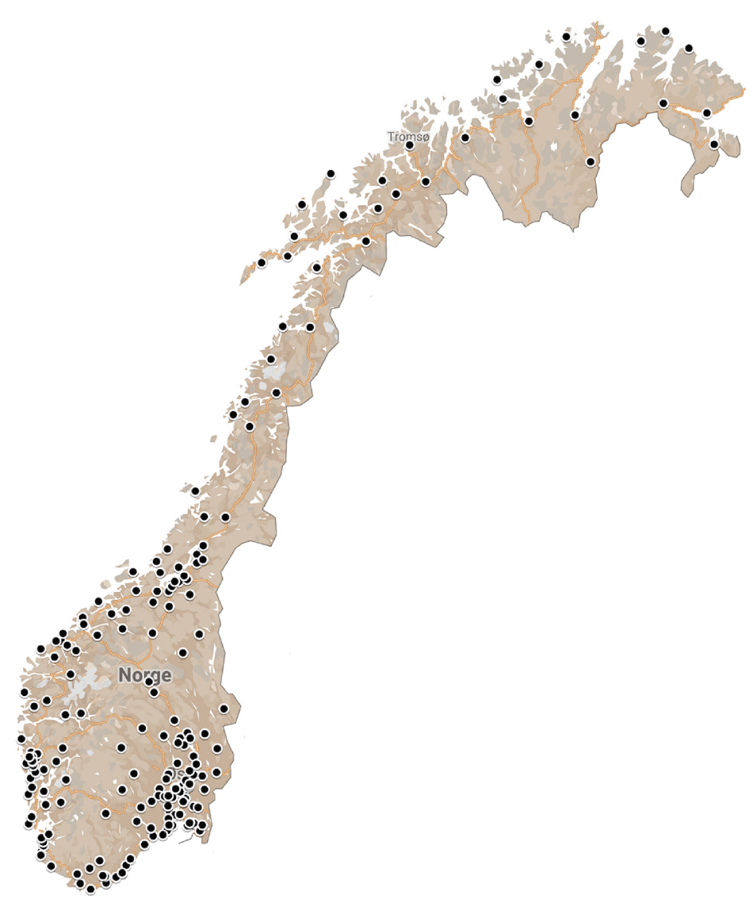
          - Kart over videregående skoler som tilbyr helse- og oppvekstfag
vilbli.no

Om dimensjonering av yrkesfaglig videregående opplæring
Fylkeskommunene har lenge hatt et ansvar for å dimensjonere videregående opplæring, og med regionreformen fikk de et større strategisk ansvar for den regionale kompetansepolitikken. I dette ligger å ha en aktiv rolle overfor arbeidslivet og utdanningsinstitusjonene på ulike nivåer, for å øke tilgangen på kompetent arbeidskraft, og videre et ansvar for fylkesvise partnerskap for karriereveiledning og for å gjennomføre strategisk planlegging av den samfunnsmessige utviklingen i sin region (NOU 2020: 2).
Perlic og Albertsen (2019) viste at fagarbeidere er relativt lite mobile, og beveger seg i mindre grad mellom regionene. Det betyr at fylkene i stor grad selv må sørge for å dimensjonere fagutdanningen ut fra regionale forhold og behov for kvalifisert arbeidskraft. De innhenter ofte råd fra videregående skoler, Yrkesopplæringsnemnda og opplæringskontorer i fylkene for dimensjoneringsarbeidet, samt gjennomfører høringer med grupperinger av interessenter, slik som Kompetanseforum, i utarbeidelsen av utdanningstilbudet (Høst og Reegård 2019). Også skolenes kapasitet, tidligere søkning til forskjellige utdanningsprogram og antall tilgjengelige læreplasser er blant viktige forhold som vurderes opp mot antatte behov og som får betydning i dimensjoneringsarbeidet. Andre målsetninger som høy grad av gjennomføring av videregående opplæring og å gi tilbud om plass som i størst mulig grad respekterer søkernes førstevalg, er forhold som teller tungt i dimensjoneringsarbeidet (NOU 2020: 2).
              - Begrepsavklaringer
Formell utdanning omfatter all offentlig godkjent opplæring/utdanning som leder til formell kompetanse eller studiepoeng innenfor det ordinære utdanningssystemet. Dette inkluderer grunnskole, moduler, årskurs, fagbrev eller studiekompetanse på videregående opplæringsnivå (inkludert praksis), offentlig godkjent fagskoleutdanning og utdanning som gir studiepoeng ved høyskole eller universitet.
Ikke-formell (opp)læring leder ikke til en offentlig godkjent kompetanse. Det omfatter blant annet kurs, seminarer og konferanser der opplæring er hovedformålet med deltagelse, samt privattimer og forelesninger som ikke inngår i en formell utdanning.
Uformell læring er ikke organisert, men kan karakteriseres som hverdagslæring fra ulike situasjoner en person deltar i gjennom skole, arbeidsliv og samfunnsdeltagelse. Uformell læring skjer uten at det er en lærer, veileder eller organisator til stede.
Realkompetanse er all kompetanse som er tilegnet gjennom formell, ikke-formell eller uformell læring. Det vil si alle kunnskaper og ferdigheter en person har tilegnet seg gjennom utdanning, lønnet eller ulønnet arbeid, organisasjonserfaring, fritidsaktiviteter eller annet.
Etterutdanning er ikke-formell opplæring som kurs, opplæring på arbeidsplassen, seminarer, forelesninger og konferanser der opplæring er hovedformålet, men som ikke gir formell kompetanse for eksempel i form av oppnådd grad eller studiepoeng. Begrepet er delvis misvisende ettersom etterutdanning ikke er utdanning, men opplæring. Videre er denne type opplæring noe man deltar i hele livet, ikke etter noe annet.
Videreutdanning er utdanning som gir formell kompetanse som studiepoeng eller kompetansebevis i hele utdanningssystemet, og som tas etter opphold fra ordinær utdanning.
Grunnopplæring er grunnskole og videregående opplæring.
Grunnutdanning er sammenhengende utdanning før overgang til arbeidsmarkedet, når arbeid er hovedaktivitet.
Kompetanse er et samlebegrep for kunnskap, forståelse, ferdigheter, egenskaper, holdninger og verdier. Kompetansen kan anvendes til utøvelse av arbeid eller i andre samfunnsmessige eller sosiale sammenhenger.
Kompetanseutvikling kan regnes som summen av all læring, som omfatter etterutdanning, videreutdanning og læringsintensivt arbeid.
Spesialistutdanning som leder frem til en offentlig spesialistgodkjenning er regulert i forskrift. Det er Helsedirektoratet som utsteder offentlig spesialistgodkjenning. Enkelte spesialistutdanninger som gir tittel som spesialist kan imidlertid være forankret i profesjonsforeningene, men disse gir ikke offentlig spesialistgodkjenning.
Kunnskapsdepartementet (2019), NOU (2019: 12), NOU (2020: 2).
Rammeslutt
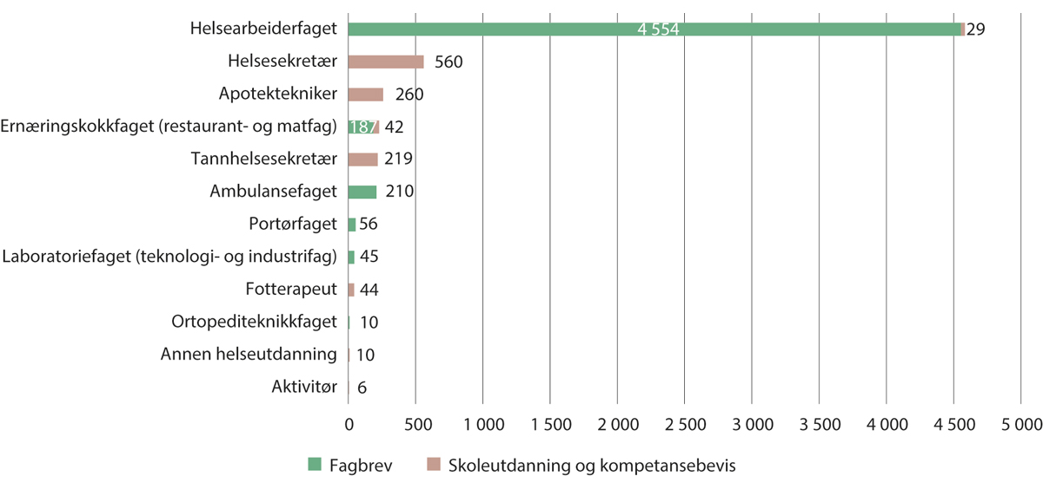
          - Fullførte utdanninger på videregående skole og oppnådde fagbrev 2021
Utdanningsdirektoratets statistikkbank (oppnådde fagbrev) og SSB (fullførte utdanninger). Utdanningene i figuren bygger på Vg1 helse- og oppvekstfag, med mindre annet er spesifisert i parentes.
Det er viktig at det er et godt og forpliktende samarbeid mellom fylkeskommune, kommuner og partene i arbeidslivet. Dette bidrar til god dimensjonering av skole- og lærlingetilbud for hele det fireårige utdanningsløpet slik at det regionale arbeidsmarkedet får tilgang til kompetent arbeidskraft, til stabil rekruttering og til å beholde kompetansen i nærområdet.

Fullførte utdanninger og oppnådde fagbrev og kompetansebevis
Figur 10.3 viser antallet fullførte fagbrev og utdanninger i ulike helsefaglige og relaterte utdanninger i videregående opplæring i 2020/2021. Helsearbeiderfaget er den klart største av utdanningene i videregående opplæring. Årlig fullfører henholdsvis rundt 560 og 220 elever utdanningene for helsesekretærer og tannhelsesekretærer. Som figuren viser, er det få fullførte utdanninger årlig for enkelte av utdanningene, som ortopediteknikk.
Som det kommer frem av tabell 10.1, har oppnådde fagbrev i helsearbeiderfaget økt hvert år i perioden fra 2015/2016, med en særlig stor økning fra 2019/2020 til 2020/2021.
I 2020/2021 gikk nesten syv av ti oppnådde fagbrev til personer som var 25 år eller eldre. Andelen har ligget mellom 62 og 69 prosent de siste tolv årene (Utdanningsdirektoratet 2022). Med andre ord har det over tid vært en klar majoritet av nyutdannede helsefagarbeidere som har vært voksne. Helsepersonellkommisjonen omtaler voksenopplæring av helsefagarbeidere nærmere i kapittel 10.1.6.
            - Oppnådde fagbrev og kompetansebevis etter utdanningsprogram.
08J1xt2
Utdanningsprogram | 2015/2016 | 2016/2017 | 2017/2018 | 2018/2019 | 2019/2020 | 2020/2021 | Endring
Ambulansefaget | 315 | 276 | 279 | 258 | 221 | 210 | - 33 %
Helsearbeiderfaget | 3 070 | 3 219 | 3 486 | 3 799 | 3 805 | 4 583 | + 49 %
Ortopediteknikkfaget | 10 | 5 | 12 | 10 | 15 | 10 | + 0 %
Portørfaget | 1 | 73 | 53 | 47 | 28 | 56 | -
Utdanningsdirektoratet.
Det finnes flere måter å bli helsefagarbeider på. Det kan gjøres gjennom videregående opplæring, enten som lærling eller gjennom fagopplæring i skole, gjennom praksiskandidatordningen eller gjennom fagbrev på jobb for voksne. Figur 10.4 viser fordelingen mellom de ulike prøvekandidat-typene blant dem som fikk fagbrev i skoleåret 2020/2021.
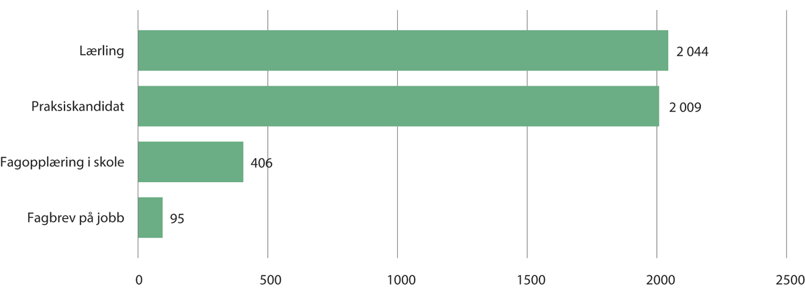
          - Fullførte fagbrev som helsefagarbeider, etter prøve kandidattype. 2020/2021
Utdanningsdirektoratets statistikkbank.

Søkere til helse- og oppvekstfag og helsearbeiderfaget
Figur 10.5 viser utviklingen i antall søkere til helse- og oppvekstfag (Vg1) og helsearbeiderfag Vg2 og Vg3 (læreplass). Det var i mange år en økning i søkertallene, men det har vært en nedgang for helse- og oppvekstfag (Vg1) i 2021 og 2022 og for helsearbeiderfag Vg2 og Vg3 i 2022. I samme tiårsperiode har søkertallene for videregående opplæring generelt gått noe ned, først og frem grunnet en nedgang i søkning til yrkesfagene.
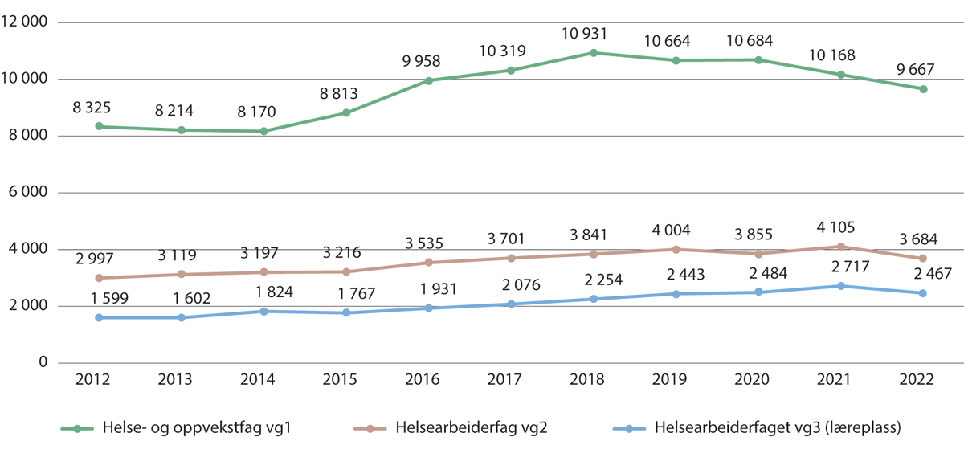
          - Antall søkere til helse- og oppvekstfag og helsearbeiderfaget. 2012–2022
Utdanningsdirektoratet. Hentet fra Analysebrettet: «Søkere til videregående opplæring – utdanningsprogram».

Tilgang på læreplasser
I 2020/2021 var det 1 370 lærebedrifter som hadde lærling innen helse- og oppvekstfag, av totalt 1 870 godkjente lærebedrifter innen helse- og oppvekstfag (Utdanningsdirektoratet 2022). Andelen av søkerne til helse- og oppvekstfag som fikk lærekontrakt har vært relativt stabil i perioden 2019 til 2021, med variasjon fra 70,6 prosent i 2019 til 69,3 i 2021.
Læretiden i helsearbeiderfaget har inntil nylig i all hovedsak blitt lagt til den kommunale helse- og omsorgstjenesten. Helsearbeiderfaget kan også ha læretid i spesialisthelsetjenesten, som har medført at det fra opplæringssiden er blitt meldt om en mangel på læreplasser der. De siste årene har det imidlertid vært en positiv utvikling i helseforetakene med å etablere læreplasser.
I Meld. St. 7 (2019–2020) Nasjonal helse- og sykehusplan 2020–2023 ble behovet for å øke tilgang til helsefagarbeidere omtalt. De regionale helseforetakene fikk i 2020 i oppdrag å øke antall og prioritere lærlinger både i helsefag og i andre lærefag som er relevante i sykehus i planperioden 2020–2023. For å understøtte måloppnåelsen skulle det opprettes et opplæringskontor for helsefagarbeiderlærlinger og andre relevante lærefag i hvert helseforetak, med mulighet for å samarbeide om opplæringskontorene der det var hensiktsmessig. De regionale helseforetakene har også opprettet et nasjonalt kompetansedelingsprosjekt for å følge opp målet om flere lærlinger i planperioden. Oppfølgingen av oppdraget har vært noe forsinket på grunn av pandemien, men helseforetakene arbeider for å følge opp målsetningene. Helse Vest RHF ved Helse Stavanger HF leder prosjektet.

Påbygging til generell studie-kompetanse for elever på helse- og oppvekstfag
Den relativt svake tilgangen på læreplasser bidrar sannsynligvis til at mange elever på helse- og oppvekstfag i Vg1 og Vg2, søker seg til påbygg til generell studiekompetanse. De avlegger derfor ikke fagbrev, men uteksamineres fra videregående opplæring med generell studiekompetanse. Det gjør dem kvalifisert til å søke høyere utdanning, så en del av disse elevene vil på sikt trolig velge høyere utdanninger som leder til karrierer i helse- og omsorgstjenestene. Det er ingen kjente studier av omfanget. Liedutvalgets sluttrapport (NOU 2019: 25) pekte imidlertid på at mange som begynte på helse- og oppvekstfag i Vg1 hadde planlagt påbygging til studiekompetanse etter Vg2.
Elever på helse- og oppvekstfag velger å begynne på påbygging til generell studiekompetanse i større grad enn andre elever i videregående skole (statistikk fra Utdanningsdirektoratet, sitert i Meld. St. 21 (2021–2021)). Blant elever på Vg2 innen helse- og oppvekstfag var det omtrent 41 prosent som begynte på påbygning, mens knapt 29 prosent ble lærlinger. 1,6 prosent begynte på Vg3 i skole, mens 8 prosent begynte på yrkesfaglig Vg3. De resterende 20 prosentene fullførte ikke videregående opplæring.

Særskilt om voksenopplæring av helsefagarbeidere
Utdanningsløp for å kvalifisere til helsefagarbeidsfaget er i liten grad tilrettelagt for voksne. Samtidig er det et stort behov for kvalifisering av voksne inn i dette faget. I de senere år har imidlertid et betydelig antall voksne blitt kvalifisert til fagbrev innen helse- og sosialfag gjennom andre mekanismer, slik som realkompetansevurdering og tilpasset yrkesfaglig opplæring i samarbeid med arbeidsgiver.
Som vist tidligere, går nesten 70 prosent av fagbrevene som oppnås til personer som er 25 år eller eldre. Kvalifisering av voksne til helsearbeiderfaget har vært en viktig kilde til personell for den kommunale helse- og omsorgstjenesten. Dette er også grunnen til at det over flere år er gitt øremerkede tilskudd til kvalifisering av ansatte i omsorgstjenesten gjennom statlige ordninger.
I mange år har det også blitt jobbet aktivt med å etablere ordninger innenfor fagopplæringen som skal være tilpasset voksne som ønsker å bli helsefagarbeidere. Etter Helsedirektoratets (2020b) vurdering fremsto de ulike kvalifiseringsordningene som skal bidra til at ansatte over 25 år i kommunale helse- og omsorgstjenester får fagbrev, likevel å være kompliserte å gjennomføre.
Høsten 2018 ble ordningen «Fagbrev på jobb» innført. Målgruppen er voksne i helse- og omsorgstjenesten, hvor personer som er i lønnet arbeid, kan bli realkompetansevurdert, få opplæring på arbeidsplassen og ta fagbrev på grunnlag av dette.
Prosjektene «Menn i helse», «Med ABC til fagbrev» og «Jobbvinner» omtales nærmere i boksene 10.8, 10, 9 og 10.13.

Helsearbeiderfaget må styrkes
Helse- og oppvekstfag i videregående opplæring har god tilgjengelighet og søking. Mange av dem som starter har imidlertid ikke planer om å bli helsefagarbeider eller annen yrkesrolle som følger av programmet, men ønsker å ta påbygg etter to år slik at de oppnår generell studiekompetanse. Helsepersonellkommisjonen vurderer at helse-arbeiderfaget må styrkes i takt med at helsefag-arbeidere får en tydeligere plass og flere oppgaver i helse- og omsorgstjenestene.
              - Eksempel på forpliktende samarbeid om opplæring av helsefagarbeidere
Trøndelag fylkeskommune, KS og Helse Nord-Trøndelag HF samarbeider for å kartlegge oppgavefordeling og kompetansebehov på lokalt nivå i kommuner og sykehus. Helsefagarbeiderens rolle og status tydeliggjøres, som en større fremtidig ressurs for å dekke behovet i sektoren. Helseforetakene skal også opprette opplæringskontor og øke antall lærlinger. Opplæringskontorene i Trondheim kommune og ved St. Olavs hospital HF har også et samarbeid om utveksling av lærlinger for å gi dem et tilbud om bredere og utforskende opplæring. Samarbeidsavtaler og vekt på samfunnsutviklerrollen bidrar til et gjensidig samarbeid om utformingen av tilbud, til å beholde lærlingene etter oppnådd fagbrev, og tydeliggjør at skole og bedrift er likeverdige parter i opplæringsløpet.
Trøndelag fylkeskommune (2023).
Rammeslutt
Helsearbeiderfaget bør utdanne dem som skal jobbe som helsefagarbeidere
For elevene som fra starten av ønsker generell studiekompetanse, er yrkesfaglig opplæring i videregående opplæring med påbygg til generell studiekompetanse en lite hensiktsmessig vei, sammenlignet med studieforberedende program. Dette gjelder selv om de ønsker å jobbe innen helse. For eksempel viser NOKUTs evaluering av nasjonal deleksamen i anatomi, fysiologi og biokjemi i sykepleierutdanning at studenter som har gått studieforberedende fag i gjennomsnitt gjør det bedre på nasjonal deleksamen enn studenter som har gått yrkesfag (NOKUT 2021a). Selv studenter med yrkesfagbakgrunn og biologi som programfag har vesentlig lavere sannsynlighet for å lykkes i slike fag i sykepleierutdanningen enn studenter med studiekompetanse og samme karaktersnitt og alder.
Trolig er helse- og oppvekstfag med påbygg til generell studiekompetanse en foretrukket utdanningsvei for mange som ikke ønsker å bli helsefagarbeider, men ønsker å bli sykepleier. Elever som har dette som formål vil trolig ha større utbytte av å velge studiespesialiserende utdanningsprogram i videregående opplæring. Samtidig kan ønsket om å oppnå generell studiekompetanse i helse- og oppvekstfag være et uttrykk for at de som ønsker å jobbe innen helse og omsorg, vil foretrekke en sykepleierutdanning. Ønsket om å finne en vei til sykepleierutdanning via helse- og oppvekstfag med påbygg er et uttrykk for at helsearbeiderfaget ikke sees på som et attraktivt nok karrierevalg i dag. Som tidligere omtalt jobber helsefagarbeidere i liten grad i sykehus og har stor grad av deltidsstillinger. Med en tydeligere rolle, en oppgaveportefølje som skiller dem fra pleiepersonell uten helse- eller sosialfaglig utdanning og et utbygd etter- og videreutdanningstilbud, vil et arbeid som helsearbeider fremstå mer attraktivt enn det gjør i dag. Dermed vil trolig på litt sikt flere av dem som ønsker å jobbe med helse- og omsorg og som starter på helse- og oppvekstfag, fullføre yrkesfagutdanningen og jobbe som helsefagarbeidere. Kombinasjonen fagbrev (for eksempel som helsefagarbeider) og høyere yrkesfaglig utdanning (fagskole) er et eksempel på hvordan helsefagarbeidere kan øke sin kompetanse. En helsefagarbeider som velger å ta høyere yrkesfaglig utdanning åpner for flere og nyere oppgaver. Slik kan høyere yrkesfaglig utdanning bli en egen karrierevei for fagarbeidere. En styrking av utdanningen må sees i sammenheng med oppgavedeling og organisering av tjenestene med hensyn til helsearbeidernes plass og muligheter for faglig utvikling og trivsel.
Flere læreplasser
De største arbeidsgiver- og arbeidstakerorganisasjonene, Kunnskapsdepartementet og Kommunal- og moderniseringsdepartementet forlenget i 2016 Samfunnskontrakt for flere læreplasser. Virksomheter i helse- og omsorgstjenestene er mottakere av personellet som utdannes i videregående opplæring. De har derfor en egeninteresse i å bidra til å utdanne helsepersonell. Læreplass i helse- og omsorgstjenestene er ikke bare viktig for utdanning av personell, men kan også fungere godt som rekruttering til jobb etter endt utdanning. Det er ønskelig at kommunene i årene fremover tar et større ansvar for å tilby læreplasser i helsefag enn de gjør i dag. Se også omtale av læreplasser i kapittel 8, 10.8 og 10.9.

Utdanninger på fagskoler
I Kompetansereformen – Lære hele livet (Meld. St. 14 (2019–2020)) ble fagskoleutdanningen vurdert å ha en sentral rolle i kompetansepolitikken, gjennom fagskolenes evne til raskt å utvikle arbeidsmarkedsrelevante utdanninger. Regjeringen etablerte i den forbindelsen begrepet «høyere yrkesfaglig utdanning» (HYU) som et samlebegrep på fagskoleutdanninger med varighet fra et halvt til to år.
En fagskoleutdanning innen helse og velferdsfag er ofte er en videreutdanning for personer med fullført yrkesfaglig utdanningsprogram fra videregående opplæring. Ifølge fagskoleloven skal fagskoleutdanning ha et innhold og omfang som tilsvarer inntil to års utdanning på fulltid. Kunnskapsdepartementet kan også, etter søknad fra styret for fagskolen, vedta at det kan gis fagskoleutdanning som i innhold og omfang tilsvarer inntil tre års utdanning på fulltid. Kunnskapsdepartementet kan også gi forskrift om krav til innhold og omfang for treårige fagskoleutdanninger. For å få akkreditert utdanninger på mindre enn et halvt års omfang må fagskolen fra før tilby minst én akkreditert fagskoleutdanning på 60 studiepoeng (fagskoleloven, (lov om høyere yrkesfaglig utdanning, fagskoleloven § 4a). Det er fylkeskommunens ansvar at det tilbys høyere yrkesfaglig utdanning i samsvar med behovene for kompetanse lokalt, regionalt og nasjonalt, som innenfor helse- og velferdsfag tilbys både av fylkeskommunene og private aktører.
Helse- og velferdsfag i fagskolesektoren er godt spredt utover hele landet, og det finnes helsefagutdanninger i alle fylker. Det er totalt 495 studietilbud innen fagområdet helse og velferd. Antall studenter innen helse- og velferdsfag økte med fem prosent fra 2020 til 2021, og det var over 6 100 studenter innen helse og velferdsfag i 2021. Disse studentene utgjør 22 prosent av fagskolestudentene totalt. I Nordland utgjør de 31 prosent av fagskolestudentene. Lavest andel blant disse fagskolestudentene er i Møre og Romsdal – her utgjør de bare åtte prosent (Direktoratet for høyere utdanning og kompetanse 2022).
Helse- og velferdsfag er det nest største fagområdet i fagskolesektoren, etter tekniske fag (Direktoratet for høyere utdanning og kompetanse 2022). Høsten 2021 var det 5 700 helse- og velferdsstudenter. Dette tilsvarer en økning på 17 prosent siden 2019. Det var en økning innen alle fagområder, men andelen helse- og velferdsstudenter har gått noe ned.
Omtrent 80 prosent av studietilbudene innen helse og velferd er ettårige (60 studiepoeng), det vil si fagskolegrad, mens enkelte utdanninger er mellom 30 og 59 studiepoeng («fagskolestudium») og noen svært få utdanninger er under 30 studiepoeng. De fleste av disse tilbudene er finansierte av det offentlige.
Innen helse- og velferdsfag er tilnærmet alle studentene deltidsstudenter, og 90 prosent er kvinner. Det er stor aldersspredning blant studentene. Tre av fire er over 30 år, og helse og velferd er med det fagområdet som har høyest andel studenter over 40 år med 40 prosent.
Blant dem som søker opptak til helse- og velferdsfag, har 80 prosent yrkesfaglig kompetanse fra før (fagbrev). Det er også søkere med realkompetanse og noen svært få søkere som er tatt opp på grunnlag av generell studiekompetanse. Direktoratet for høyere utdanning og kompetanse anser at andelen som tas opp på bakgrunn av realkompetanse i helse- og velferdsfagene, 16 prosent, er relativt høy. Direktoratet ser dette som et uttrykk for at mange som ikke har fullført videregående opplæring ønsker å formalisere kompetansen sin.
              - Sentre for fremragende høyere yrkesfaglig utdanning
Direktoratet for høyere utdanning og kompetanse fikk i 2022 i oppdrag av Kunnskapsdepartementet å iverksette forsøk med to sentre for fremragende høyere yrkesfaglig utdanning. Direktoratet mottok syv søknader. Fagskolen i Rogaland og Fagskolen i Viken er de første som fikk status som senter for fremragende høyere yrkesfaglig utdanning. Senterne får 12 millioner kroner hver over fire år. Midlene skal brukes til å arbeide langsiktig med kvalitetsutvikling og innovasjon i høyere yrkesfaglig utdanning. Pilotordningen skal evalueres.
Rammeslutt
Statistikk fra SSB viser at det i skoleåret 2020/2021 ble fullført 2 161 fagskoleutdanninger innen 44 ulike retninger innen helse- og velferdsfag. Helsefagene med flest fullførte utdanninger var psykisk helsearbeid, psykisk helsearbeid og rusarbeid (ettårig), velferdsteknologi (halvårig) og demensomsorg og alderspsykiatri (ettårig). En oversikt over antall kandidater som har fullført slike fagskoleutdanninger finnes i vedlegg 2.
Kunnskapsdepartementet følger sammen med Helse- og omsorgsdepartementet med på utviklingen innenfor de helsefaglige høyere yrkesfaglige utdanningene gjennom den årlige tilstandsrapporten for høyere yrkesfaglig utdanning, som blir utarbeidet av Direktoratet for høyere utdanning og kompetanse. Departementene kan også vurdere tiltak dersom tallet på fagskolestudenter i helsefag ikke samsvarer med kompetansebehovene i arbeidslivet.
Helsepersonellkommisjonen vurderer at høyere yrkesfaglig utdanning kan være et viktig virkemiddel for økt kompetanse som kan kvalifisere for flere oppgaver. Karriereveier gjennom fagskoleutdanning, for eksempel helsefagarbeidere som kvalifiserer for flere oppgaver som følge av å ta høyere yrkesfaglig utdanning, kan motivere flere unge til å ønske å ta fagbrev.

Dimensjonering av helsefagutdanningene
Det vil også i fremtiden være behov for en høy utdanningskapasitet i helsefagutdanninger. Om veksten i personell avtar vil det fortsatt være behov for å erstatte personell grunnet pensjonering og andre årsaker.
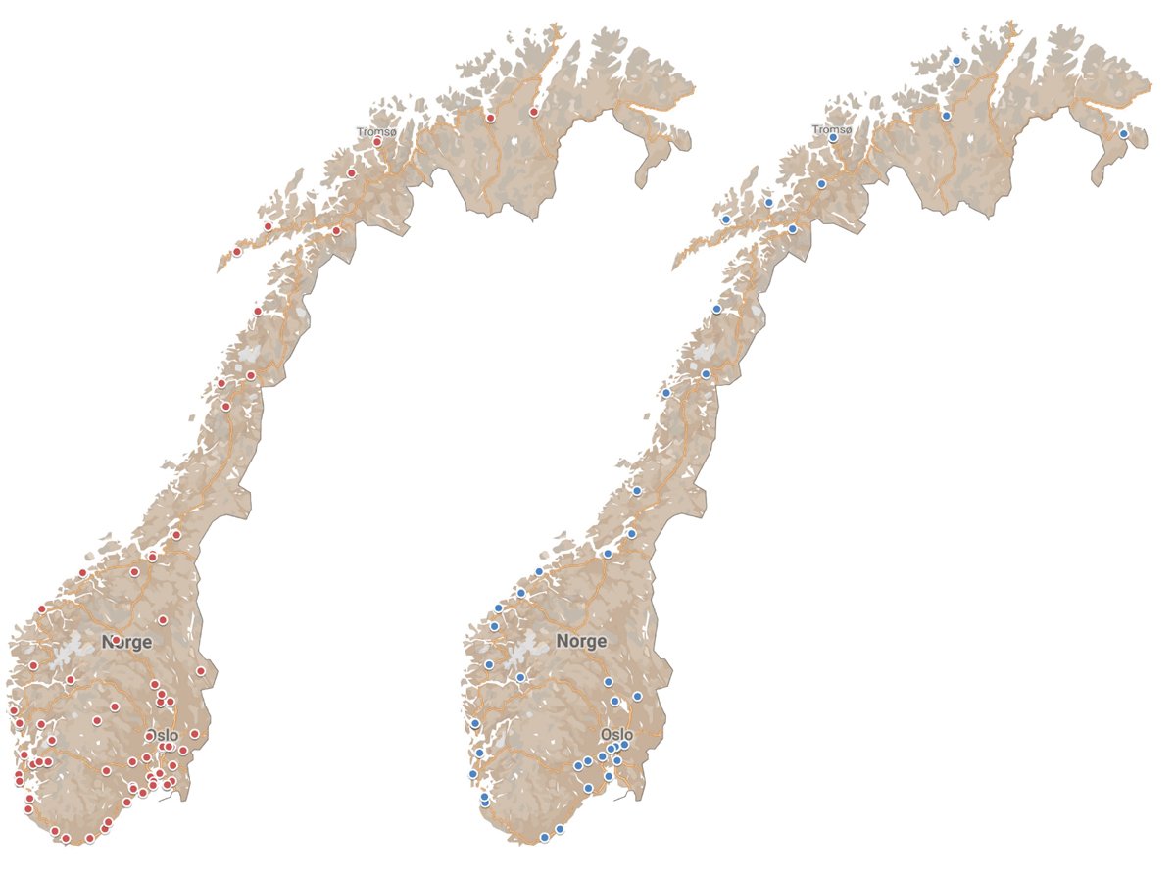
          - Kart over fagskoler (venstre kart) og universiteter og høyskoler (høyere kart) som tilbyr utdanninger innen helsefag. 2022
Database for statistikk om høyere utdanning (DBH), Direktoratet for høyere utdanning og kompetanse.

Norge bør tilstrebe å selv utdanne det helsepersonellet vi har behov for
Som hovedregel bør helsepersonellet Norge har behov for, utdannes her. Dette prinsippet bør være førende for dimensjonering av utdanning av helsepersonell. Å være avhengig av personell utdannet i utlandet for å dekke behovene i helse- og omsorgstjenestene, kan være forbundet med lavere kostnader enn å bygge opp tilstrekkelig kapasitet ved norske utdanningsinstitusjoner. På den andre siden innebærer en slik avhengighet en sårbarhet, slik vi erfarte det under koronapandemien. Hvis tilgangen på personell utdannet i andre land blir begrenset, kan det sette landet i en vanskelig situasjon. Endrede økonomiske forhold eller kriser, som for eksempel pandemi eller krig, kan også hindre innvandring av kvalifisert arbeidskraft. Det europeiske utdanningssamarbeidet, preget av fri flyt av kompetanse og automatisk godkjennelse av kvalifikasjoner, kan opphøre eller innskrenkes. Slik sårbarhet øker i takt med andelen av helsepersonellbehovet vi utdanner i utlandet. Blant de større personellgruppene er det høye antallet norske leger utdannet i utlandet særlig forbundet med risiko. De som reiser ut for å studere medisin, kommer stort sett tilbake. Sårbarheten handler ikke om hvorvidt studentene kommer tilbake eller ikke, det gjør de, men om avhengigheten av utdanningskapasiteten i utlandet. Dersom denne kapasiteten bortfaller, er vi sårbare fordi de som vanligvis reiser ut, ikke kan reise ut lengre og vi står igjen med lav nasjonal kapasitet og fravær av internasjonal kapasitet.
Det er også fordeler knyttet til en viss andel utenlandskutdannet personell. Det gir faglig diversitet som kan gi internasjonale impulser og stimulere til gode faglige diskusjoner og utvikling i tjenestene. Nettverk på tvers av land er fordelaktig i forskning og utdanning. Dessuten er det rimelig å anta at det også i fremtiden vil være både nordmenn og utlendinger med relevant kompetanse som vil ønske å dra til Norge for å arbeide i helse- og omsorgstjenestene. Derfor kan det å utdanne 100 prosent av helsepersonellbehovet i Norge lede til et overskudd på enkelte typer personell.
Alle personellgrupper må ikke nødvendigvis utdannes i Norge. Det finnes eksempler på profesjoner som kan være viktige i helsetjenesten, men som det ikke er behov for veldig mange yrkesutøvere av i et lite land som Norge.
Norge bør ha et selvforsyningsprinsipp som omfatter de store helseutdanningene, som består i et mål om at 80 prosent av det personellet det er behov for i Norge, også utdannes her. Dersom det kreves betydelig økning av utdanningskapasiteten for å oppnå tilfredsstillende selvforsyningsgrad, bør det finansieres studieplasser over statsbudsjettet.
              - Norges tilslutning til WHOs retningslinjer (kode) for internasjonal rekruttering av helsepersonell
På Verdens helseforsamling i 2010 ble WHOs globale retningslinjer (kode) for internasjonal rekruttering av helsepersonell vedtatt av medlemslandene. Retningslinjene er frivillige, og har som mål å etablere og fremme prinsipper og praksis for etisk internasjonal rekruttering av helsepersonell. Retningslinjene fraråder blant annet aktiv rekruttering av helsepersonell fra utviklingsland som opplever kritisk mangel på helsepersonell. Gjennom tilslutning til WHOs retningslinjer for internasjonal rekruttering av helsepersonell, har Norge valgt å forplikte seg til å etterstrebe å dekke sine helsepersonellbehov med egne menneskelige ressurser. Helsedirektoratet har utarbeidet en norskspråklig brukerveiledning til WHOs retningslinjer. Grimstadutvalget (Kunnskapsdepartementet 2019) viste til WHOs retningslinjer for internasjonal rekruttering av helsepersonell da de anbefalte at vi bør ha en utdanningskapasitet i medisin i Norge som dekker landets legebehov.
Rammeslutt
I dagens situasjon mangler det betydelig utdanningskapasitet innen medisinutdanningen, og godt over halvparten av legene som får autorisasjon i Norge som lege har utenlandsk utdanning.
Helsepersonellkommisjonen anbefaler at Norge bør utdanne minst 80 prosent av de legene landet trenger, i tråd med Grimstadutvalgets (Kunnskapsdepartementet 2019) anbefaling. Det samme prinsippet bør gjelde for Norges utdanningskapasitet også for de andre store helsepersonellgruppene.

Styring og finansiering av utdanning ved universiteter og høyskoler
Universiteter og høyskoler er hovedsakelig offentlig finansiert. Styret ved den enkelte institusjon har ansvar for å forvalte den samlede rammebevilgningen og gjøre prioriteringer for å nå målene som er fastsatt for institusjonen og for sektoren. Handlingsrommet til institusjonene kan i enkelte tilfeller begrenses, for eksempel ved øremerking av budsjettøkninger til bestemte formål og ved bruk av kandidatmåltall.
Kandidatmåltall
Kandidatmåltall brukes der det er særlig viktig at utdanningssektoren når målene for å møte behovet i samfunnet. Kandidatmåltallene er et minstekrav til antall uteksaminerte kandidater fra den enkelte utdanningsinstitusjon. I Meld. St. 19 (2020–2021) Styring av statlige universiteter og høyskoler varslet Kunnskapsdepartementet at de vil gå gjennom bruken av kandidatmåltall og vurdere alternative virkemidler. Kandidatmåltallet gir ikke nødvendigvis et riktig bilde av behovene i helse- og omsorgstjenestene. For enkelte utdanninger, for eksempel sykepleie, er antall uteksaminerte langt over kandidatmåltallet. Se vedlegg 2 for oversikt over kandidatmåltallene for helseutdanningene for 2022, fordelt på utdanningsinstitusjon.
Dimensjonering av utdanning på universiteter og høyskoler
Det er en del av samfunnsoppdraget til universiteter og høyskoler å dimensjonere utdanningstilbudet i tråd med arbeidslivets behov for kompetanse, i dialog med arbeids- og samfunnsliv. Dimensjoneringen påvirkes av utdanningsinstitusjonens prioriteringer og satsingsområder, av tilgang på kompetanse og av utdanningssøkernes etterspørsel.
              - Styringsmeldingen og Hatlenutvalget
I Styringsmeldingen (Meld. St. 19 (2020–2021), definerte Solberg-regjeringen rammene for en klar og forutsigbar politikk for styring av statlige universiteter og høyskoler. Formålet er å forenkle og presisere en styring av sektoren som gir bedre samsvar mellom politiske målsetninger og virkemidler for styring. Overordnet skal styringspolitikken sørge for at de statlige universitetene og høyskolene samlet og på en best mulig måte innfrir hele bredden av politiske mål for forskning og høyere utdanning. Stortingsmeldingen slår fast at det er rom for at institusjonene kan utvikle seg strategisk over tid. Et slikt strategisk handlingsrom er en forutsetning for å få en robust og fleksibel høyere utdannings-sektor som er i stand til å møte utfordringene i samfunnet og kan bidra til å løse omstillings-behovene i årene fremover.
Stortingsmeldingen definerer fire prinsipp for god styring av statlige universiteter og høyskoler, som består i at den må være dialogbasert, differensiert, strategisk og kunnskapsbasert. Styringen skal balansere behovene for politiske prioriteringer og nasjonal koordinering med behov for selvstendige og handlekraftige institusjoner. Solberg-regjeringen hadde et ønske om å forenkle og differensiere målstyringen av institusjonene, gjennomgå finansieringen av universitetene og høyskolene og åpne for at flere institusjoner kan tilby profesjonsutdanning i psykologi og rettsvitenskap.
Som en oppfølging av Styringsmeldingen, la Hatlenutvalget våren 2022 frem rapporten Finansiering av universiteter og høyskoler. Et sentralt mål for utvalget var å ivareta både myndighetenes og utdanningsinstitusjonenes ulike roller. De anbefalte blant annet å ruste utdanningssektoren for å møte kompetansebehovene i samfunnet fremover.
Rammeslutt
Riktig dimensjonering krever et godt kunnskapsgrunnlag om fremtidige kompetansebehov. Fremskrivninger vil alltid innebære usikkerhet og eksakte estimater lar seg vanskelig realisere, spesielt siden behovene raskt kan endres som følge av for eksempel tjenesteinnovasjon, nye behandlingsmetoder, mv. Det er like fullt et behov for et bedre kunnskapsgrunnlag om fremtidige kompetansebehov i helse- og omsorgstjenestene. Eksempler på forhold vi vet for lite om er hvordan kandidatene som utdannes flytter på seg.
              - Utredning av studieplasser i medisin i Norge
Kunnskapsdepartementet nedsatte i 2018 Grimstadutvalget, som blant annet fikk i oppdrag å vurdere kapasitet og muligheter for å øke antall studieplasser i medisin i Norge. Utvalget anbefalte at Norge øker utdanningskapasiteten slik at vi selv utdanner langt flere av de legene vi trenger. Utvalget la blant annet vekt på WHOs kode for internasjonal rekruttering av helsepersonell, som omtales nærmere i boks 10.4. Koden anbefaler blant annet at alle land selv må bygge opp en bærekraftig helsepersonellstyrke som er tilpasset de særlige forholdene i hvert land. Ifølge koden skal de tilsluttede landene tilstrebe å ha et nivå av selvforsyning av helsepersonell som reduserer behovet for rekruttering fra andre land. Konkret anbefalte utvalget at Norge selv utdanner 80 prosent av de legene vi trenger, og pekte på en opptrapping til 1 076 studieplasser.
Anbefalingen ville innebære en økning på 440 nye studieplasser sammenlignet med nivået i 2019. Antall studieplasser i medisin har økt etter at utvalgets utredning ble ferdigstilt i 2019. Universitetet i Oslo, Universitetet i Bergen, NTNU og UiT – Norges arktiske universitet fikk tildelt 20 studieplasser hver, totalt 80, i 2020. UiT – Norges arktiske universitet fikk tildelt ytterligere 15 studieplasser i statsbudsjettet for 2022 og 30 i statsbudsjettet for 2023. Dermed har antall studieplasser økt fra 636 i 2019 til 761 i 2023.
Rammeslutt
Stortinget sluttet i behandlingen av Meld. St. 19 (2020–2021) Styring av statlige universiteter og høyskoler seg til en ambisjon om utvikling av et helhetlig analyse- og informasjonssystem om de nasjonale og regionale behovene for høyt utdannet arbeidskraft. Behovet for et slikt system gjentas i Meld. St. 5 (2022–2023) Langtidsplan for forskning og høyere utdanning 2023-2032. Et slikt system er ennå ikke på plass, men Direktoratet for høyere utdanning og kompetanse publiserte i 2022 en rapport om fremtidige kompetansebehov (Direktoratet for høyere utdanning og kompetanse 2022a).
Hensiktsmessig dimensjonering krever godt samarbeid
Flere aktører er involvert i dimensjonering av utdanning av helse- og sosialfaglig personell. Universiteter og høyskoler skal innenfor egen økonomiske ramme dimensjonere studietilbudene sine i tråd med arbeidslivets behov. Samtidig tildeler og finansierer Kunnskapsdepartementet også studieplasser direkte til utdanningsinstitusjonene, innen fag der det er særlig behov for økt kapasitet.
Helse- og omsorgssektoren er en stor utdanningsarena. Den samarbeider med utdanningssektoren om blant annet læretid og praksisstudier i grunn- og videreutdanninger. På regionalt nivå eksisterer det for eksempel formaliserte samarbeidsorganer mellom de regionale helseforetakene og universiteter og høyskoler. Mange steder fungerer samarbeidet godt, men det er også rom for forbedring. Instruks om samarbeid om forskning, innovasjon og utdanning mellom regionale helseforetak og universiteter og høyskoler skal revideres (Meld. St. 16 (2020–2021) Utdanning for omstilling: Økt arbeidslivsrelevans i høyere utdanning).
Begrenset kapasitet for praksisundervisning i helse- og omsorgstjenestene krever god koordinering mellom helse- og omsorgsmyndighetene og utdanningsmyndighetene i tilfeller der det er behov for en økning av antallet studieplasser. Både myndighetene og utdanningsinstitusjonene må sørge for at utdanningskapasiteten og tilhørende praksisplasser sees i sammenheng med behovene i lokalt og regionalt arbeidsliv. Direktoratet for høyere utdanning og kompetanse og Helsedirektoratet er godt plassert for å koordinere arbeidet med kapasitet i henholdsvis utdannings- og helse- og omsorgssektoren. Kunnskapsdepartementet og Helse- og omsorgsdepartementet bør sammen tilstrebe at fremtidige studieplasstildelinger korresponderer med en kartlegging av tilgjengelig praksiskapasitet, og at det stilles forventninger til tjenestenes bidrag for å realisere kapasitetsvekst som ivaretar behovene for høy kvalitet og relevans i utdanningene på en god måte. For å muliggjøre økt praksiskapasitet er det nødvendig at den kommunale helse- og omsorgstjenesten får økt ansvar og finansiering for undervisnings- og veiledningsoppgaver. Dette omtales nedenfor.
For legene, der spesialistutdanningen foregår i helse- og omsorgstjenestene og dimensjoneringen av første del av spesialiseringen (LIS1) reguleres av Helse- og omsorgsdepartementet, bør dimensjoneringen av grunnutdanningen sees i sammenheng med LIS1 og videre spesialisering, og vice versa. Dette følger samme tankegang som for andre høyere helseutdanninger, der det bør være et samsvar mellom studieplasser og praksisplasser i tjenesten.
            - Studieplasser, søknader og søkere på sykepleierutdanningen. 2019–2022
05J1xt2
 | 2019 | 2020 | 2021 | 2022
Søkere kvalifisert | 16 140 | 19 531 | 19 282 | 14 977
Søknader førstevalg | 12 864 | 13 563 | 13 209 | 10 223
Søkere tilbud | 7 255 | 7 658 | 8 108 | 8 141
Planlagte studieplasser | 4 941 | 5 150 | 5 151 | 5 260
Samordna opptak.

Søkning på studier og forholdet mellom søkning og studieplasser
Det er generelt god søkning til helse- og sosialfagutdanningene. Det totale antallet søkere til høyere utdanning inkluderer både kvalifiserte og ukvalifiserte søkere, uavhengig av om søkeren har valgt den aktuelle utdanningen som sin førsteprioritet. Ved flere studier er det stor konkurranse om plassene. Medisinutdanningen har blant annet svært mange søkere pr. studieplass, og er det studiet med høyest karaktersnitt (poenggrense ordinær kvote) for å komme inn. Også odontologi og profesjonsstudier i psykologi har svært høyt karaktersnittsnitt for å få en studieplass og det er mange søkere per studieplass. I 2019 ble det innført karakterkrav i norsk og matematikk for opptak til sykepleierutdanning, noe som medførte færre kvalifiserte søkere. Det er likevel langt flere kvalifiserte søkere og førstevalgssøkere enn det er studieplasser. I 2022 var det over 8 000 søkere som fikk tilbud om studieplass til sykepleierutdanning. Enkelte utdanninger opplever likevel reduksjon i antall søkere, opptakstallene fra 2022 viser blant annet at ortopediingeniørutdanning hadde en reduksjon i antall kvalifiserte søkere med tilbud på 27,2 prosent fra året før (statistikk fra Samordna opptak 2022).
«Overbooking» – større studentkull enn planlagt
Dynamikken mellom søkere, planlagte studieplasser og antall opptatte studenter er noe uforutsigbar og kan lede til såkalt overbooking, eller større studentantall enn planlagt. Utdanningsinstitusjonene opererer med et antall planlagte studieplasser, som er planlagt kullstørrelse etter opptak av nye studenter. Antallet justeres basert på erfaringer med frafall underveis i studiet, med mål om at antall kandidater som fullfører studiet etter normert tid stemmer overens med institusjonenes mål/måltall. Antall studenter som får tilbud om studieplass er oftest høyere enn planlagte studieplasser. Årsaken er at mange studenter med tilbud står på venteliste til andre studier, tar seg arbeid eller legger andre planer, og derfor ikke møter til studiestart. I tillegg er det en del studenter som de første ukene etter studiestart slutter på studiene av samme årsaker, og videre noen som faller fra underveis i studiet. Institusjonene bruker erfaringer fra tidligere år for å forsøke å kalibrere opptaket slik at kullstørrelsen en stund etter studiestart korresponderer med det antallet studenter de ønsker å uteksaminere etter normert studietid, pluss det antall studenter de forventer faller fra underveis i studiet. Dette er en krevende øvelse og institusjonene kan ikke på forhånd vite hvor mange som ikke møter til studiestart eller faller fra, da dette kan variere fra år til år. Institusjonene må ta høyde for disse årsakene til frafall, ellers ville det vært en nedgang i antall kandidater.
Uforutsigbarheten i forholdene beskrevet over fører til at det noen år vil være ekstra store kull, typisk når antall studenter som møter til studiestart er langt høyere enn forventet, eller frafallet er lavere. Dette kan være en utfordring for helse- og omsorgstjenestene som skal tilby praksisplasser til studentene innenfor en rekke utdanningsprogram.

Fullførte grader på høyskoler og universiteter
Et stort antall kandidater fullfører utdanninger innen helse- og sosialfag hvert år. Figur 10.7 gir en oversikt over antall uteksaminerte kandidater innen de ulike helsefaglige utdanningene på universitets- og høyskolenivå. Tallet i parentes viser antall utdanningsinstitusjoner som tilbyr studiet. Merk at enkelte institusjoner tilbyr studier ved flere campus. Av plasshensyn omtales noen eksempler.
Bachelorutdanning i sykepleie tilbys ved 13 institusjoner. Det tilbys også samisk sykepleierutdanning ved Samisk høgskole. Det utdannes i overkant av 4 000 sykepleiere i året. Samtlige av institusjonene som tilbyr grunnutdanning i sykepleie, med unntak av Høgskolen i Molde, tilbyr også videreutdanninger og/eller mastergrader i én eller flere retninger innen ABIOK-sykepleie (anestesi, barn, intensiv, operasjon og kreft). Antallet som fullfører ABIOK-sykepleierutdanninger varierer fra år til år.
Ambulansearbeidere har tradisjonelt blitt utdannet på videregående skole. Bachelorgrad i paramedisin er en relativt ny utdanning, som har blitt etablert ved seks institusjoner. Fra og med 1. mai 2022 er paramedisinere inkludert i autorisasjonsordningen for helsepersonell. I tillegg til bachelorgraden, tilbys nasjonal paramedic-utdanning, som er et ettårig videreutdanningstilbud på 60 studiepoeng rettet mot faglært ambulansepersonell.
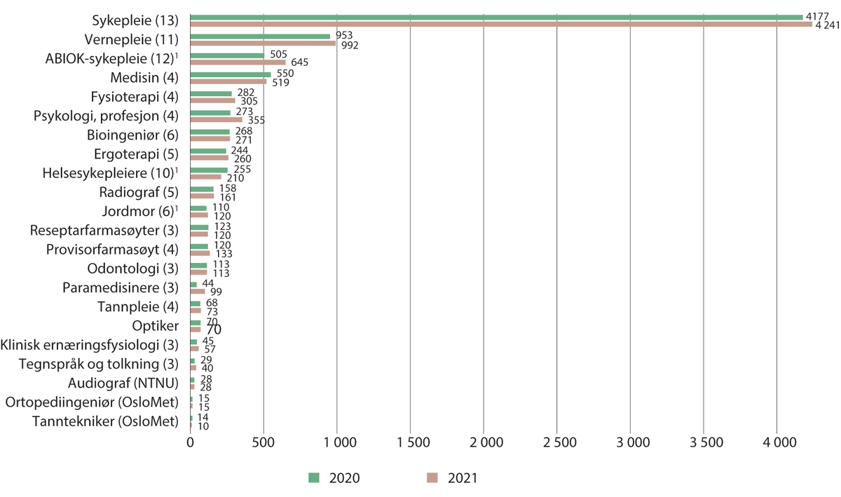
          - Fullførte utdanninger. 2020 og 2021
1 Fullførte utdanninger for ABIOK-sykepleiere, jordmødre og helsesykepleiere inkluderer både videreutdanninger på 90 studiepoeng (60 studiepoeng for kreftsykepleie) og mastergrader på 120 studiepoeng, men personer som har en videreutdanning og bygger på med en mastergrad, telles ikke på nytt. Enkelte av disse studiene har opptak annethvert år.
Database for statistikk om høyere utdanning (DBH) i Direktoratet for høyere utdanning og kompetanse.

Norske gradsstudenter som studerer helsefag i utlandet
Statistikk fra Lånekassen i figur 10.8 viser at mange norske studenter mottar støtte for å gjennomføre en hel grad innen helsefag utdanninger i utlandet. Dette gjelder særlig medisin, odontologi, fysioterapi, sykepleie og kiropraktikk. Det er også mange som studerer psykologi i utlandet, 836 studenter, men statistikken fra Lånekassen gir ikke mulighet til å skille kliniske psykologiutdanninger som gir rett til autorisasjon i Norge fra andre psyko-logiutdanninger, og psykologistudentene er derfor ikke inkludert i figuren. Innen andre helsefag utdanninger, er antallet norske studenter i utlandet relativt lavt. Merk at statistikken bare inkluderer gradsstudenter som mottar støtte fra Lånekassen, og det kan være et lite antall som studerer helsefag i utlandet uten å motta lån eller stipend.
Medisin: Som nevnt i punktet om søkning og studieplasser, er det svært mange søkere på medisinstudiet, og det er følgelig høy konkurranse for å komme inn på medisinstudiet. Mange norske studenter velger å studere medisin i utlandet, og to av tre studerer i Polen, Ungarn og Slovakia. Også Danmark, Latvia og Tsjekkia er populære land for nordmenn å studere medisin. I studieåret 2021/2022 var det registrert 3 035 gradsstudenter i medisin i utlandet med støtte fra Lånekassen. Til sammenligning var det i overkant av 4 000 registrerte medisinstudenter (profesjonsstudiet) i Norge samme studieår. Det har vært en liten nedgang i antall medisinstudenter i utlandet hvert år siden toppen i studieåret 2015/2016.
Odontologi: I studieåret 2021/2022 var det 324 norske odontologistudenter i utlandet. Dette er det høyeste antallet i perioden som vi har statistikk for, fra 2010/2011. Utviklingen flatet ut perioden 2014–2018, men økte litt igjen de siste par studieårene. Også for odontologi er det svært mange søkere relativt til antall studieplasser i Norge. Polen er det klart vanligste landet for odontologistudenter, etterfulgt av Spania, som har blitt et utbredt studieland for fremtidige tannleger i de seneste årene.
Fysioterapi: I studieåret 2021/2022 var det 273 norske fysioterapistudenter i utlandet, i stor grad i Nederland. Antall fysioterapistudenter i utlandet er mer enn halvert siden toppen i 2011/2012 og 2012/2013, og nedgangen kan primært tilskrives færre studenter i Danmark.
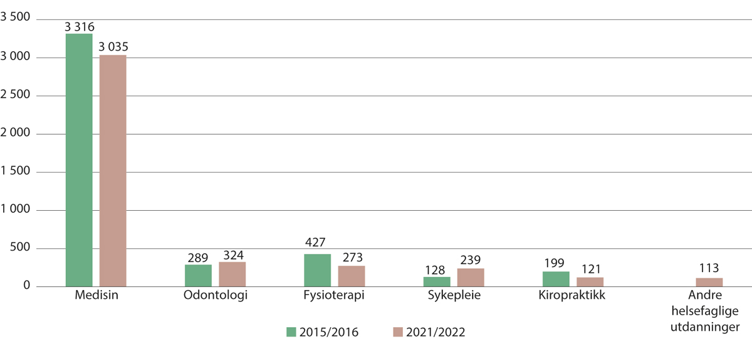
          - Norske gradsstudenter som fikk støtte fra Lånekassen til helsefag studier i utlandet, studieårene 2015/2016 og 2021/2022
Andre helsefaglige utdanninger omfatter Lånekassens kategorier helsevernfag, ernæringsfag, farmasi, terapifag, ergoterapi, tanntekniker, jordmor og helsefag. Endringer i datagrunnlaget gjør at sammenlignbare data for «andre helsefaglige utdanninger» for 2015/2016 er for usikre til å inkluderes. Lånekassens kategori «psykologi» inkluderer psykologiutdanninger som ikke er helsefaglige/kliniske og er derfor holdt utenfor figuren (i 2021/2022 var det 836 studenter innen psykologi).
Statens lånekasse for utdanning.
Sykepleie: Selv om det fortsatt er et relativt lavt antall norske sykepleiestudenter i utlandet, har det vært en tydelig økning fra og med studieåret 2018/2019. Dette henge sammen med skjerpede opptakskrav fra og med studieåret 2019/2020. I studieåret 2021/2022 var det 239 norske sykepleiestudenter i utlandet, til sammenlikning med 139 studenter i 2017/2018.

Kompletterende utdanning for personer med helseutdanning fra utenfor EØS bør styrkes
Det bør være et mål at personer med utdanning fra utenfor EØS kan få sin medbrakte kompetanse godkjent i det norske arbeidsmarkedet. Dette kan avhjelpe personellmangel. Verken samfunnet eller enkeltindivider er tjent med at kompetanse ikke kommer til anvendelse. Mer smidig formell kvalifisering av dem som mangler litt for å kunne oppnå autorisasjon som helsepersonell, vil hjelpe mange som i dag må forholde seg til kvalifisering. Ofte er det kun enkeltemner eller enkelte kompetanseområder som mangler for å kvalifisere til autorisasjon. Det er ikke uvanlig at søkere med tilsvarende utenlandsk utdanning må søke ordinært opptak til en profesjonsutdanning og gjennomføre hele det norske studiet, eventuelt med innpassing/godkjenning av deler av sin tidligere gjennomførte utdanning, for så å fullføre de elementene som mangler. Dette er ressurskrevende for den enkelte, men også for utdanningsinstitusjonen. Dessuten opptar disse studentene en studieplass, noe som er uhensiktsmessig, spesielt i de tilfellene der autorisasjonssøkeren kun mangler et avgrenset kompetanseområde eller emne.
I tillegg til de ordinære utdanningene, tilbys det i dag enkelte kompletterende utdanninger, primært rettet mot personer med flyktningbakgrunn som har helsefagutdanning fra land utenfor EØS og Sveits, som ikke får innvilget autorisasjon i Norge grunnet mangler i sin utdanning. De kompletterende utdanningene er imidlertid populære også blant innvandrere uten flyktningbakgrunn, noe som viser at de treffer behovene blant flere grupper (Alecu mfl. 2022). Det kan være viktig å tilby kompletterende utdanninger for å kunne utnytte kompetansen til helsepersonell med utdanning fra andre land.
Dagens kompletterende utdanninger har vokst frem som følge av initiativ fra universitets- og høyskolesektoren i dialog med autorisasjonsmyndighetene. Det er behov for bedre koordinering av tilbudet. I Riksrevisjonens (2019b) undersøkelse om godkjenning av utdanning og yrkeskvalifikasjoner fra utlandet, kom det frem at manglende kompletterende utdanningstilbud fører til at færre får autorisasjon, ifølge representanter fra Helsedirektoratet som Riksrevisjonen intervjuet. Direktoratet har god oversikt over hvilke grupper som er aktuelle for kompletterende utdanning, og hva disse mangler, men de har ikke egne virkemidler for å etablere slike kompletterende utdanningstilbud. Riksrevisjonen viste til at direktoratet mente at dialogen mellom Helse- og omsorgs-departementet og Kunnskapsdepartementet om kompletterende utdanningstilbud ikke hadde vært god nok.
I sin utredning av behov for kompletterende utdanning for søkere i godkjenningsprosessen for lovregulerte yrker, påpekte Rambøll (2015) at utdanningsinstitusjonene viste til svake insentiver for å opprette tilbud om kompletterende utdanning. De hadde ingen planer om å opprette nye tilbud før de fikk tilstrekkelig finansiering.
              - Kompletterende utdanning som tilbys helsepersonell med utdanning fra utlandet
Sykepleiere
Kompletterende utdanning for sykepleiere tilbys av OsloMet, VID vitenskapelige høgskole og Høgskulen på Vestlandet, og fra høsten 2022 også ved NTNU i Trondheim (Strypet 2022). Kompletterende utdanning for sykepleiere er særlig aktuelt for serbiske og filippinske personer med sykepleierutdanning fra hjemlandet som ikke godkjennes.
Bioingeniører
OsloMet tilbyr kompletterende utdanning for bioingeniører med laboratoriemedisinsk utdanning fra land utenfor EU/EØS slik at disse skal kunne kvalifisere til norsk autorisasjon som bioingeniør. Opptak til studiet krever vedtak fra Helsedirektoratet som sier at kompletterende utdanning må tas som et av flere kvalifiseringstiltak for å oppnå autorisasjon som bioingeniør i Norge. Utdanningen utgjør 60 studiepoeng.
Tannleger
Kompletterende utdanning for tannleger tilbys av Universitetet i Bergen gjennom Kvalifiseringsprogrammet for tannleger med utdanning fra utenfor EU/EØS-området. Universitetet mottar støtte for å tilby programmet, der siktemålet er at deltakerne oppnår norsk autorisasjon som tannlege.
Utdanningsinstitusjonenes nettsider.
Rammeslutt
Søkere til autorisasjon med samme type utdanning fra samme land, vil ofte ha tilsvarende behov for kompletterende utdanning. Dersom antallet søkere er stort nok, kan det danne grunnlag for egne utdanninger/opptak. Helsedirektoratet kjenner behovet best og bør koordinere slike behov for kompletterende utdanning, i tett dialog med universitets- og høyskolesektoren. Det er videre behov for en bedre løsning for autorisasjonssøkerne som ikke er mange nok til at et eget utdanningsprogram kan forsvares. Her kan det vurderes om det jevnlig kan arrangeres egne kvalifiseringsløp utenfor de ordinære studieprogrammene.
Helsepersonellkommisjonen anbefaler et utvidet tilbud om kompletterende utdanning for personer med helseutdanning fra utenfor EØS. Utdanningene må koordineres på en måte som gir hensiktsmessig balanse mellom kostnader til å drifte utdanninger, og behovet for smidig kvalifisering av helsepersonell.

Autorisasjoner til helsepersonell med utenlandsk utdanning
Figur 3.4 viste omfanget av innvilgede autorisasjoner i 2021, fordelt mellom autorisasjoner som ble innvilget på basis av henholdsvis norsk og utenlandsk utdanning.
I 2021 ble det innvilget i overkant av 3 300 autorisasjoner til helsepersonell med utenlandsk utdanning. Dette tilsvarer nesten hver femte autorisasjon (19 prosent). For leger og tannleger ble over halvparten av de nye autorisasjonene innvilget på bakgrunn av en utdanning fra utlandet, med henholdsvis 65 prosent for leger og 53 prosent for tannleger. Andelen var høy også for jordmødre (47 prosent), farmasøyter (38 prosent for reseptarfarmasøyter og 29 prosent for provisorfarmasøyter), psykologer (33 prosent) og sykepleiere (25 prosent).
Andelen nye autorisasjoner basert på utenlandsk utdanning var i 2021 nær 100 prosent for ortopediingeniører, som kun har hatt opptak annet hvert år ved OsloMet. I partallsår har det vært en jevn fordeling mellom norsk og utenlandsk utdanning.
Helsefaglige utdanninger som ikke tilbys i Norge
Enkelte helsefaglige utdanninger gir norsk autorisasjon selv om det ikke finnes utdanningstilbud i Norge. Det gjelder kiropraktor, ortoptist (helsepersonell som undersøker, diagnostiserer og behandler skjeling, dobbeltsyn og samsynsproblemer), perfusjonist (operatører av hjerte-lunge-maskiner) og naprapat (utøvere av en form for manuell behandling med utspring i kiropraktikk). Ettersom det ikke er tilsvarende utdanninger i Norge, foreligger ikke et norsk sammenligningsgrunnlag når de utenlandske utdanningene vurderes. For disse gruppene er naturligvis andelen utdannet i utlandet 100 prosent. Det gis svært få nye autorisasjoner til ortoptister (tre autorisasjoner i 2021) og perfusjonister (én i 2021), og relativt få til kiropraktorer (36 i 2021). I 2022 ble det besluttet at naprapater skal inkluderes i autorisasjonsordningen.
Nedgang i autorisasjoner som helsefagarbeidere til personer fra land utenfor EØS
For yrker der utdanningene tilbys på videregående nivå, er de aller fleste autorisasjonene gitt på bakgrunn av en norsk utdanning. Tidligere utgjorde helsefagarbeidere med utenlandsk utdanning en betydelig andel av nye autorisasjoner, men i 2021 var andelen så lav som fire prosent. Som nevnt tidligere, ble det i 2017 innført forskriftsfestede tilleggskrav for autorisasjon for helsepersonell med utdanning fra land utenfor EØS og Sveits. Dette inkluderte opprinnelig krav til gjennomført fagprøve for helsefagarbeidere, noe som førte til en tydelig nedgang i antall autorisasjoner til helsefagarbeidere fra land utenfor EØS. I perioden 2014 til 2017 ble det i gjennomsnitt gitt i overkant av 800 autorisasjoner til denne gruppen årlig, men i de påfølgende årene var antallet redusert til i overkant av 10 årlig. Kravet om fagprøve for helsefagarbeidere ble fjernet i 2021, og vi kan forvente at antall autorisasjoner til helsefagarbeidere med utenlandsk utdanning derfor vil øke igjen. Blant sysselsatte helsefagarbeidere med innvandringsbakgrunn, er helsefagarbeidere med filippinsk bakgrunn klart mest utbredt, etterfulgt av helsefagarbeidere med svensk og serbisk bakgrunn (Beyrer mfl. 2019).

Opptak

Overganger mellom utdanningsnivåene
Y-vei (yrkesfaglig vei) og tresemesterordning
Søkere fra yrkesfaglige utdanningsprogram kan kvalifisere seg for opptak til høyere utdanning gjennom å ta påbygging til generell studiekompetanse, enten etter to år i skole, eller etter fagbrevet. Det er i tillegg etablert en yrkesfaglig vei for noen studieprogram (y-veien). Y-vei er en ordning som kan gi opptak til høyere utdanning uten studiekompetanse, men i stedet på bakgrunn av søkerens relevante fagbrev, svennebrev eller yrkeskompetanse fra videregående skole. Studiene som tilbys gjennom y-veien er tilrettelagt for personer med yrkesfaglig bakgrunn. Y-veistudier er vanligst innen maritime utdanninger og realfags- og ingeniørutdanninger, men det har vært forsøk også innen helse- og sosialfagutdanninger. Y-vei gir muligheter for personer med fag- eller svennebrev eller yrkeskompetanse til å få opptak i høyere utdanning, selv uten formell studiekompetanse.
Som oppfølging av St. Meld. nr. 13 (2011–2012) Utdanning for velferd: Samspill i praksis ble det tildelt midler til pilotordninger for å prøve ut ordninger med y-vei. Mellom 2015 og 2019 ble det gjennomført forsøk med y-vei innen vernepleierutdanning, barnevernspedagogutdanning og bioingeniørutdanning. En modell med tre semestre for sykepleieutdanningen (tresemesterordning) ble etablert i samme periode istedenfor y-vei for å være i overensstemmelse med EUs yrkeskvalifikasjonsdirektiv. Direktivet stiller krav til innholdet i sykepleierutdanningen, herunder krav som forhindrer søkere med helsefagarbeiderutdanning avkortning av sykepleierutdanning.
Erfaringer fra forsøk med y-vei for opptak til ulike helse- og sosialfagutdanninger peker i retning av at yrkesfaglig bakgrunn gir et relativt dårlig faglig grunnlag for gjennomføring av høyere utdanning. Høgskolen i Østfold, som åpnet for y-veien til bioingeniørstudiet i 2013, hadde både rekrutteringsutfordringer og høyt frafall, og bestemte seg derfor for å legge ned tilbudet. Det har blant annet blitt prøvd forsøksordninger innenfor barnevern- og vernepleierutdanningene i Harstad ved UiT – Norges arktiske universitet. Prosjektet startet i 2016. UiT valgte å ikke videreføre ordningen fordi den krevde ekstra fag- og administrative ressurser.
Helsedirektoratet (2014) foreslo i rapporten Kompetansebehov i ambulansefag at ambulansearbeidere med fagbrev skulle ha anledning til å søke opptak til bachelorutdanning via y-veien etter etablering av paramedisinutdanning. Det har etter dette blitt utviklet nasjonal retningslinje for paramedisinutdanning. I 2020 åpnet forskrift om opptak til høgare utdanning § 3-11 for unntak fra kravet om generell studiekompetanse for opptak til spesielt tilrettelagt paramedisinutdanning. Paramedisinutdanningen har høy søking og konkurranse om studieplassene. Det er ingen pågående forsøk med y-vei for denne utdanningen.
OsloMet ble tildelt midler til utvikling og iverksetting av forsøk med tresemesterordning for sykepleierutdanningen for søkere med relevant fagbrev. Totalt var det 273 søkere til studiet ved OsloMet, hvorav 75 kvalifiserte søkere fikk tilbud om individuelle intervju, 33 søkere fikk tilbud om studieplass etter gjennomført intervju og 32 søkere takket ja. OsloMet opplevde høyt frafall fra utdanningen og det var kun 13 tresemestersstudenter som gjennomførte sykepleiestudiet til normert tid våren 2020. Fagforbundet, der flere av deltakerne i semesterordningen er medlemmer, opplyser at en del av studentene har fullført i ettertid. Basert på OsloMets egen evaluering av ordningen, som viste stort frafall og høy ressursbruk, er det ikke planlagt videreføring av ordningen. Forsøkene har altså ikke vært vellykkede, og har ikke blitt videreført. Generelt har studentene i forsøkene med tilrettelagt opptak strøket mer enn andre studenter, mange har blitt forsinket og en del har også falt fra utdanningene. Ordningene har vært ressurskrevende for utdanningsinstitusjonene.
For flere av utdanningene er det ikke mangel på søkere. Dette innebærer at y-vei-ordninger kan redusere den totale utdanningskapasiteten av helsepersonell ved at studenter med lavere gjennomføringsevne opptar studieplasser som kunne vært besatt av studenter med høyere sannsynlighet for å fullføre. Når deler av studentmassen har lav sannsynlighet for å fullføre, vil man samlet sett få færre uteksaminerte kandidater for et gitt antall studieplasser. Når det rekrutteres personer som allerede er helsepersonell til sykepleierutdanningen, utdannes det ikke samlet sett mer helsepersonell, i motsetning til når det rekrutteres direkte fra studiespesialiserende videregående opplæring.
Relativt dårligere gjennomføring i forsøkene med y-vei som har vært gjennomført så langt, kan imidlertid ha sin årsak i måten forsøkene ble organisert på. For tresemestersordningen ble det organisert undervisning i løpet av sommermånedene mai-august i forkant av første studieår, og praksisundervisning sommeren mellom første og andre studieår. Dette kan ha vært opplevd som et svært intensivt og krevende studieløp for disse studentene. Y-veisordningen har vist gode erfaringer innenfor ingeniørfag. Med riktig organisering bør det være mulig å oppnå tilsvarende gode resultater også innen helsefag. Begrunnet i at y-veien kan være en attraktiv karrierevei for helsepersonell med videregående opplæring, som vil kunne bidra til økt rekruttering, anbefaler Helsepersonellkommisjonen at det igangsettes nye forsøk med y-vei for helsefagutdanninger.

Kvoter for samiske studenter
På helsefaglige profesjonsstudier ved UiT – Norges arktiske universitet er 10 prosent av studieplassene innen kvoten for nordnorske søkere reservert søkere med samisk språkkompetanse. Under helsefaglige profesjonsstudium regnes sykepleier, fysioterapi, ergoterapi, tannpleier, bioingeniør og radiografi. I tillegg er det for flere profesjonsutdanninger reservert et antall studieplasser til søkere med samisk språkkompetanse, innenfor kvoten for søkere fra Nord-Norge. For profesjonsstudiet i psykologi og i studiet ernæring er det satt av to studieplasser til søkere med samisk språkkompetanse. For profesjonsstudiet i medisin er det fra 2023 satt av seks studieplasser til søkere med samisk språkkompetanse (økt fra to), og i profesjonsstudiet i odontologi er det satt av to studieplasser til samme målgruppe.

Behov for å rekruttere flere menn
Kjønnsfordelingen i utdanningene
Gutter og menn utgjør en lav andel av elever og studenter på de helsefaglige utdanningene og en tilsvarende lav andel av personellet som jobber i helse- og omsorgstjenestene.
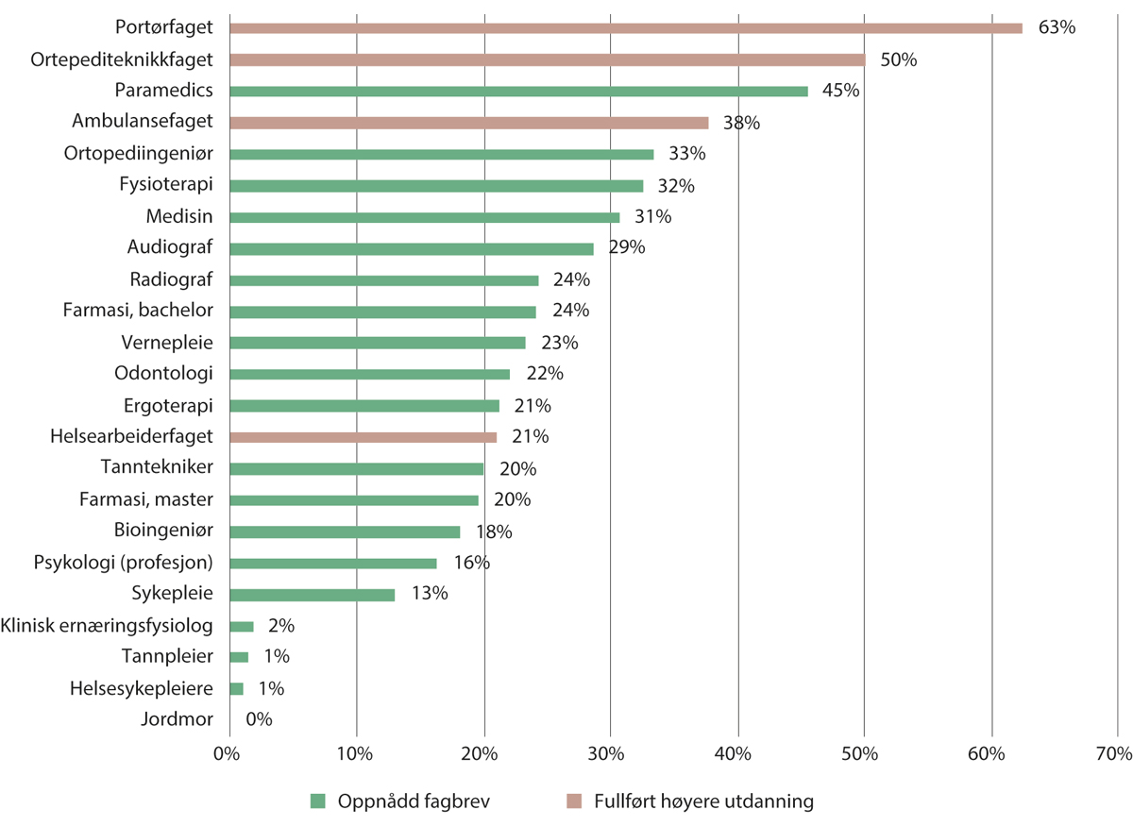
          - Andel menn blant elever som oppnår fagbrev og studenter som fullfører helsefaglige utdanninger. 2020/2021
Database for statistikk for høyere utdanning/Direktoratet for høyere utdanning og kompetanse og Utdanningsdirektoratets analysebrett.
Figur 10.9 viser andelen menn blant elever som oppnådde fagbrev og studenter som fullfører ulike helsefaglige utdanninger på universitets- og høyskolenivå i 2020/2021. Helsearbeiderfaget og de helsefaglige utdanningene på universitets- og høyskolenivå er tydelig dominert av kvinner, mens menn utgjør en betydelig andel av dem som oppnår fagbrev innen portørfaget, ortopediteknikkfaget og ambulansefaget. Merk at det for enkelte fag, særlig innen videregående opplæring, er små tall. Som nevnt i kapittel 4, utgjør kvinner 90 prosent av studentene innen helse- og velferdsfag på fagskoler.
Endringer i kjønnssammensetningen i utdanningene gir indikasjon på fremtidig kjønnsbalanse i arbeidslivet. Andelen menn som utdanner seg innen tradisjonelt kvinnedominerte utdanninger er høyere enn andelen menn blant de sysselsatte i de tilsvarende yrkene, som vist i Figur 10.10.
For å få jevnere kjønnsfordeling i helse- og omsorgstjenestene, må flere menn rekrutteres til de helsefaglige utdanningene.
Kjønnsfordelingen i helseyrkene
Figur 10.10 viser andelen menn blant sysselsatte med ulike helsefaglige utdanninger. Menn utgjør mindre enn en tredjedel for samtlige yrkesgrupper unntatt leger og tannleger. For begge de to største gruppene, sykepleiere og helsefagarbeidere (inkludert hjelpepleiere og omsorgsarbeidere), utgjør menn rundt 11 prosent. Det er variasjoner mellom ulike deler av helse- og omsorgstjenestene. Blant annet er andelen mannlige sykepleiere noe høyere i spesialisthelsetjenesten enn i kommunene (Skjøstad mfl. 2019).
Menn utgjør et flertall av de sysselsatte kun blant leger med spesialitet (55 prosent). Leger uten spesialitet er med få unntak leger i spesialisering (LIS). Dette er som regel yngre leger, og blant disse er mange kvinner. Av legene som ble tilsatt i en LIS1-stilling i de fire søknadsrundene i 2020 og 2021, var to av tre kvinner (mellom 64 og 67 prosent), ifølge Helsedirektoratets statusrapporter for søknadsrunder for LIS1. Helsedirektoratets legestillingsregister (LSR) viser at nesten 64 prosent av leger i spesialisering er kvinner. Hvis man ser på leger med og uten spesialistgodkjenning samlet, er kvinner nå i et lite flertall av legene. For sysselsatte leger samlet sett har andelen kvinner økt med omkring ett prosentpoeng årlig de seneste årene. Blant fastleger utgjør kvinner omtrent 47 prosent (fjerde kvartal 2021, Helse-direktoratet 2022b).
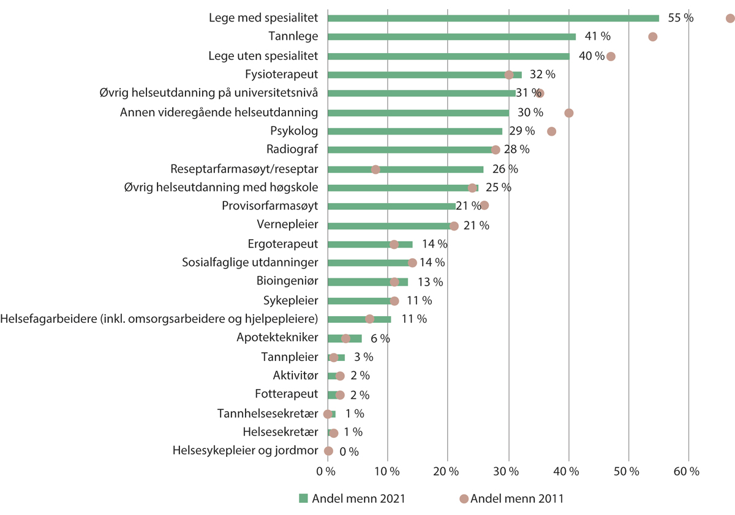
          - Andel menn blant sysselsatte med ulike helsefaglige utdanninger. 2011 og 2021
Andelen tar utgangspunkt i alle sysselsatte med ulike helsefaglige utdanninger uavhengig av hvor de er sysselsatt. Merk at mange provisorfarmasøyter feilaktig var registrert som reseptarfarmasøyter før 2018, og at økningen i andelen mannlige reseptarfarmasøyter og nedgangen i andelen mannlige provisorfarmasøyter, henger sammen med at mange farmasøyter, først og fremst kvinnelige, fikk sin utdanningsinformasjon endret fra reseptar- til provisorfarmasøyt i 2018.
SSB statistikkbank, tabell 07938.
Det er ønskelig med flere mannlige helsefag-arbeidere
Helsepersonellkommisjonen anbefaler å bemanne oppgaver etter prinsippet om laveste effektive kompetansenivå (se kapittel 8), herunder at helsefagarbeidernes posisjon skal styrkes også i sykehusene. Det trengs helsepersonell av begge kjønn til dette. I dag er mange av helsefagutdanningene sterkt kvinnedominert, først og fremst fordi utdanninger som helse- og oppvekstfag og helsearbeiderfaget ikke er attraktive for mange gutter. Samtidig viser prosjektet «Menn i helse» (se boks 10.8) at mange menn som kommer inn i helse- og omsorgstjenestene på denne måten, finner arbeidet givende.
I flere andre yrkesfag er det klar overvekt av gutter, og det bør være mulig å motivere flere gutter til å velge helsearbeiderfaget. Et større innslag av teknologi i fagopplæringen vil sannsynligvis bidra til å gjøre helsearbeiderfaget mer attraktivt for gutter. I skoleåret 2019–2020 var det et stort flertall gutter i utdanningsprogram i videregående opplæring med «teknologi» i tittelen (Utdanningsdirektoratets statistikkbank). Høyere teknologisk kompetanse i helsearbeiderfaget vil også kunne gi helsefagarbeiderne viktige og fremtidsrettede arbeidsoppgaver. Helse- og omsorgsteknologi implementeres raskt i helse- og omsorgstjenestene og det er viktig at personellet er i stand til å bidra til dette og til å utnytte teknologi og digitalisering i arbeidet. Denne utviklingen vil gå raskere og bli viktigere i fremtiden. Et større innslag av teknologi i helsearbeiderfaget kan åpne opp en vid oppgaveportefølje for helsefagarbeidere og gi dem en tydeligere plass i helse- og omsorgstjenestene. Digitalisering og teknologi i utdanningen kan bidra til å kvalifisere for flere oppgaver og det vil virke motiverende og bidra til å rekruttere flere gutter til disse utdanningsprogrammene.
Behov for jevnere kjønnsbalanse innen en rekke utdanninger
Det er behov for en jevnere kjønnsbalanse også innen andre utdanninger. Sammensetningen av de ansatte i helse- og omsorgstjenestene bør til en viss grad speile befolkningen. Det kan være legitimt for enkelte pasienter å ønske å møte lege, psykolog eller fysioterapeut av samme kjønn. En jevnere kjønnsbalanse kan også bidra til et bedre arbeidsmiljø på arbeidsplassene i helse- og omsorgstjenestene. Medisinutdanningen har tradisjonelt vært mannsdominert, men dette har endret seg på kort tid, og kvinnelige studenter er nå i stort flertall. Andelen menn er enda lavere på psykologistudiet. Både psykologistudiet og medisinstudiet har svært høye opptakskrav, noe som bidrar til at det er en større andel kvinner som kommer inn på studiet siden det er flere jenter enn gutter med svært høye karakterer fra videregående opplæring.
For gutter i skolen, kan det være ønskelig å ha tilgang på helsesykepleier av samme kjønn. Helsesykepleie er et av yrkene med aller lavest andel menn. Søkertallene viser at tittelendringen fra helsesøster har gjort utdanningen mer attraktiv blant menn, men fortsatt er det nesten utelukkende kvinner som tas opp på utdanningen. Siden kjønnsfordeling blant sykepleiere også er skjev, er den potensielle mannlige søkermassen til helse-syke-pleie begrenset.
Tilleggspoeng eller kvoter for det under-representerte kjønn
Tilleggspoeng for det underrepresenterte kjønn ved opptak til høyere utdanning har vært gitt i over 20 år, til ulike utdanninger etter søknad fra utdanningsinstitusjonene. I dagens regelverk (opptaksforskriften § 7-9) får institusjonene som hovedregel innvilget kjønnspoeng i en periode på fem år. Det gis kjønnspoeng til både kvinner og menn i enkelte utdanninger i høyere utdanning. Innen de helsefaglige utdanningene gis tilleggspoeng for mannlige søkere til profesjonsstudier i psykologi og til sykepleierutdanning ved enkelte utdanningsinstitusjoner (Samordna opptak 2022).
              - Menn i helse
Menn i helse er et komprimert utdanningsløp frem mot fagbrev som helsefagarbeider. Målgruppen er arbeidssøkende menn mellom 25 og 55 år. Deltakerne får tittelen helserekrutter. Menn i helse inngår i Kompetanseløft 2025 og er et tiltak for å rekruttere flere menn til helse- og omsorgstjenestene. På oppdrag fra Helsedirektoratet har KS prosjektansvaret for Menn i helse. Øvrige aktører i prosjektet er kommuner, NAV og fylkeskommuner.
Siden oppstarten i Trondheim i 2010 har Menn i helse vokst i omfang og innhold. I 2014 ble nasjonal implementering igangsatt. I 2022 startet rekordmange 444 helserekrutter, og av disse ble 358 valgt ut til videre skolegang. 140 kommuner deltar i satsningen fordelt på følgende 9 fylker: Agder, Innlandet, Nordland, Rogaland, Troms og Finnmark, Trøndelag, Vestfold og Telemark, Vestland og Viken.
Programmet bidrar til:
- Økt rekruttering til helse- og omsorgssektoren: Prosjektet har kartlagt et betydelig rekrutteringspotensial blant voksne menn. Over 800 helserekrutter har så langt tatt fagbrev gjennom satsningen.
- Økt mangfold: Arbeidsgiverne ønsker flere menn i helse- og omsorgstjenesten. Målet er at arbeidsstokken skal gjenspeile brukergruppen. Bedre kjønnsbalanse bidrar til større mangfold i tjenestene.
- Tilbakeføring til arbeidslivet: Mer enn 90 prosent av deltakerne har fått jobb som helsefagarbeider og ble uavhengige av ytelser fra NAV. Dette er viktig både for den enkelte og for samfunnet. Flertallet av disse har stått utenfor arbeidslivet i en lengre periode.
En evaluering gjennomført av Østlandsforsk-ning konkluderer med at prosjektet bidrar positivt til arbeidsmiljøet, at deltakerne verdsettes, at brukerne er positive til å møte både kvinner og menn som tjenesteytere, i tillegg til økonomiske og samfunnsmessige positive effekter knyttet til aktivisering av personer som står langt fra arbeidsmarkedet.
Innspill oversendt Helsepersonellkommisjonen fra KS.
Rammeslutt
Kjønnspoeng endrer opptaket i noen grad, og har særlig betydning for enkeltpersoner som nesten har nok poeng til å komme inn. Effekten kan variere mellom ulike studier. NIFU (Hovdhaugen mfl. 2020) undersøkte effekten av ett kjønnspoeng til mannlige søker til profesjonsstudiet i psykologi ved universitetene i Oslo og Bergen i 2019. De fant at 17 mannlige søkere som ikke hadde fått studieplass uten kjønnspoeng, fikk tilbud om studieplass med ett ekstra studiepoeng. Dersom det hadde blitt gitt ytterligere ett kjønnspoeng ved Universitetet i Bergen, ville ytterligere 18 mannlige søkere fått tilbud med gjeldende poenggrense. Universitetet i Agder (UiA) har hatt kjønns-poeng for mannlige søkere til deres sykepleier-utdanning siden 2018. Ifølge universitetet økte andelen mannlige studenter med cirka 8 prosentpoeng fra 2017 til 2018, og i 2021 hadde UiA 25 prosent mannlige studenter på første studieåret.
Et vanlig argument mot bruk av kvoter og kjønnspoeng, er urettferdighet mot bedre kvalifiserte søkere. Hensynet til en bredere rekruttering, bedre arbeidsmiljø som følge av jevnere kjønnsbalanse, og profesjonsutøvere av begge kjønn, kan imidlertid forsvare en sterkere styring av opptaksgrunnlaget for å bedre kjønnsbalansen.
Opptaksutvalget fraråder videreføring av bruken av kjønnspoeng med begrunnelse i at dette er individuell særbehandling, ikke særbehandling av en gruppe (NOU 2022: 17). Dessuten stiller utvalget spørsmål om kjønnspoeng er et effektivt nok tiltak for å bedre kjønnsbalansen i studier der ett av kjønnene er sterkt underrepresentert. I stedet anbefaler utvalget bruk av kjønnskvoter. Utvalget argumenterer med at forskjellsbehandling i opptaket kan legitimeres av hensynet til grupper som skal møte disse personene når de er ferdig utdannet. Spørsmålet om bruken av spesielle kvoter er forholdsmessig kommer ifølge utvalget an på utformingen av kvotene. For eksempel hvor stor forskjell det er i karakterpoengsummen til dem som kommer inn i kvoten, sammenlignet med dem som ikke kommer inn på studiet.
Helsepersonellkommisjonen tar ikke stilling til alle forslagene til Opptaksutvalget, men kommisjonen støtter Opptaksutvalgets forslag om kjønnskvoter til underrepresenterte kjønn. Det er viktig at pasientenes, brukernes og tjenestenes behov for bedre kjønnsbalanse blant helsepersonell tillegges tilstrekkelig vekt når frem-tidig modell for opptakssystem skal fastsettes.

Kvalifisering av personell uten helse- eller sosialfagutdanning
Kapittel 3 viser at personell uten helse- eller sosialfag utdanning utgjør en betydelig andel av personellet som jobber i de kommunale helse- og omsorgstjenestene, og særlig gjelder dette i omsorgstjenestene. Disse utgjør et stort potensial for økt tilgang på helse- og sosialfagutdannet personell gjennom kvalifisering. Samtidig, ettersom omfanget av deltid er stort i denne yrkesgruppen, ligger det også et betydelig potensial for årsverksvekst knyttet til økte stillingsbrøker.
Kompetansehevende tiltak for personell uten helse- og sosialfaglig utdanning er forankret i Kompetanseløft 2025. Her inngår blant annet tilskudd til grunnutdanning og kurspakke for ufaglærte utviklet av Nasjonal kompetansetjeneste for aldring og helse.
Helsepersonellkommisjonen vurderer at det er viktig at det legges til rette for å kvalifisere personell uten helse- og sosialfagutdanning.
Mobilisere personer utenfor arbeid og utdanning
Norge er det landet i OECD med den høyeste andelen av befolkningen som mottar helserelaterte ytelser. Antallet unge mottakere har økt (NOU 2020: 2). Ifølge NAV (Pedersen 2022) sto 661 000 personer mellom 20 og 66 år som er bosatt i Norge, utenfor utdanning og arbeidsliv (inkludert pensjon) ved utgangen av 2021. Dette er en nedgang fra rundt 700 000 i årene før, men utgjør fortsatt omtrent 20 prosent av gruppen mellom 20 og 66 år. Blant disse hadde 415 000 (63 prosent) en livsoppholdsytelse fra NAV, mens resten, 246 000 personer (37 prosent), ikke hadde inntektssikring fra NAV. De som står på utsiden av arbeidslivet, gjør det enten frivillig eller ufrivillig. Blant dem som står utenfor arbeidsmarkedet ufrivillig, finner vi mange med helserelaterte utfordringer. Vi finner også mange som mangler kompetanse, utdanning eller som har manglende språkkompetanse.
              - Med ABC til fagbrev
Med ABC til fagbrev er et tilbud om opplæring frem til fagbrev og autorisasjon som helsefagarbeider, alternativt kompetansebevis for deler av opplæringen de har gjennomført. Målgruppen er ansatte i den kommunale helse- og omsorgstjenesten uten relevant helse- eller sosialfagutdanning, herunder ansatte med fremmedspråklig bakgrunn.
Det kan være mange grunner til at ansatte mangler formell utdanning. Den modulbaserte tilnærmingen kan tilpasses den enkelte, også de som ikke ønsker et kontinuerlig utdanningsløp. Kandidaten blir omgitt av et støtteapparat som hjelper dem på veien til fagbrevet.
Tiltaket inngår i Kompetanseløft 2025 og tilbys av Nasjonalt senter for aldring og helse.
Rammeslutt
              - Trøndelagsmodellen
Trøndelagsmodellen er NAV Trøndelags og Trøndelag fylkeskommunes nye felles strategi for å redusere utenforskapet blant ungdom i Trøndelag, og samtidig sikre tiltrengt rekruttering til bransjer med behov for arbeidskraft. Ambisjonen er å rekruttere unge voksne i ledighetskøen hos NAV, uten fullført utdanning, til å delta i et skreddersydd og komprimert fagbrevløp. Lokalt arbeidsliv deltar i prosjektet.
Etter et vellykket pilotprosjekt i 2021, i samarbeid med Norske Skog på Skogn, Aker Verdal, Tine Verdal og åtte andre industribedrifter på Innherred, ble modellen satt i drift i hele fylket vinteren 2022. Status i november 2022 var at 408 personer enten var i gang med et kvalifiseringsløp eller hadde startet i jobb.
NAV (2022c) og Trøndelag fylkeskommune (2022).
Rammeslutt
              - Andre utdanninger med relevans for helse- og omsorgssektoren
I tillegg til de yrkesrettede helsefaglige utdanningene, finnes det flere andre utdanninger som er relevante for helse- og omsorgstjenestene. Listen er ikke uttømmende. De teknologiske utdanningene er også omtalt i kapittel 13.
- Folkehelseutdanninger
- Helseledelse (se kapittel 10.13.3).
- Medisinsk fysiker: Avgjørende kompetanse for strålebehandling av pasienter, eks. protonterapi.
- Utdanninger i medisinsk informatikk: Avgjørende for maskinlæring og KI, blant annet innen diagnostisering av kreft.
- Tverrfaglige utdanninger i digitaliseringsprosesser i helse- og omsorgssektoren.
- Tolkeutdanninger, talespråk, tegnspråk.
- Logopedutdanning,
- Musikkterapi.
Rammeslutt
Hvis vi ser bort fra dem som er for syke til å jobbe eller ikke kan jobbe av andre årsaker, anslår NAV at det er snakk om rundt 100 000 personer, som ønsker å jobbe (Holte 2022). Anslaget er usikkert, men det illustrerer at denne gruppen utgjør en betydelig arbeidskraftreserve. Dette er også flere enn antallet som er registrert som helt arbeidsledige hos NAV.
Mobilisering av restarbeidsevnen til personer utenfor arbeid og utdanning fremmer deltakelse og reduserer utenforskap. Det kan også bidra til å dekke behov for arbeidskraft i helse- og omsorgstjenestene. Bortsett fra en generell holdning om at aktivisering av personer som ufrivillig er utenfor utdanning og arbeid er positivt for den enkelte og samfunnet, har ikke Helsepersonellkommisjonen drøftet innretning av denne typen tiltak. Utredningen vil derfor ikke gå nærmere inn på hvordan restarbeidsevnen i denne gruppen kan mobiliseres.
Det er mange årsaker til at så mange faller utenfor arbeid og utdanning, og det er også store forskjeller på hva som skal til for at de kan kvalifiseres til arbeidslivet. Noen er i prinsippet allerede formelt kvalifisert til å starte i en jobb, noen mangler enkeltfag, mens andre igjen mangler noen studiepoeng eller en eller flere årsenheter av den utdanningen som skal til for å være kvalifisert. Relevante og tilpassede tiltak for denne gruppen kan ha stor samfunnsøkonomisk betydning.
Det finnes flere eksempler på tiltak som har hatt god virkning. Ett av dem er «Menn i helse», som gir arbeidssøkende menn i alderen 25 til 55 år muligheten til å ta fagbrev som helsefagarbeider. Et annet eksempel er «Trøndelagsmodellen», som har mål om å gi en skreddersydd vei til sikker jobb hvor personer i målgruppen kan få tilbud om en lærlingplass og dermed få mulighet til å ta et fagbrev.

Desentralisert og tilgjengelig utdanning er et sentralt virkemiddel for distriktene

Fleksible og desentraliserte studietilbud
I Norge er den geografiske spredningen i utdanningstilbudet generelt sett god, slik kartene i figur 10.6 viser. Den mest desentraliserte utdanningen vi har etter grunnskolen, er videregående opplæring. Det er videregående skoler som tilbyr helse- og oppvekstfag nær sagt i hele landet. Også fag-skolene er rimelig godt fordelt utover i landet. Også på universitets- og høgskolenivå tilbys helsefagutdanninger mange steder landet, både på campus og i form av fleksible og desentraliserte utdanninger. Økt vekt på desentralisert, fleksibel og tilgjengelig utdanning, har gjort det mulig for flere å ta også høyere utdanning uten å flytte fra hjemstedet sitt. Rekrutteringsutfordringene oppfattes å være størst i distriktene. Derfor er også utdanningstilbud som gjør det mulig for studenter med familieforpliktelser å studere uten å flytte fra hjemstedet, særlig -distriktsvennlige. Slike tilbud kan bidra til at flere lokale kan kvalifisere seg for arbeid eller nye oppgaver i helse- og omsorgstjenesten.
Fleksible og desentraliserte utdanninger er et sentralt virkemiddel for å sikre helsepersonell i hele landet. En av hovedbegrunnelsene for opprettelsen av UiT for drøyt 50 år siden, var legemangel i Nord-Norge. Det er 30 år siden de første desentraliserte studietilbudene for sykepleiere ble opprettet, i et forsøk på å skaffe kvalifisert personell til deler av landet med rekrutteringsutfordringer. Nye studietilbud med ulike innretning ble etter hvert opprettet i forskjellige deler av landet, og lignende tilbud ble utviklet også for vernepleiere. Desentraliserte utdanninger er i økende grad et virkemiddel også innen medisinutdanning, der studentene over tid bor, gjennomfører praksis og deltar i undervisning i distrikter i deler av studieløpet.
Nasjonalt senter for distriktsmedisin (NSDM) forstår fleksible utdanninger som studieprogram som ikke er ordinære utdanninger på fulltid med fast oppmøte på campus, men som har en fleksibilitet som kan berøre flere dimensjoner (Gaski og Huemer 2020). Utover sted for undervisning, kan det være snakk om praksisundervisning lokalt, lokalt opptak, lokale undervisere, lokal forankring og/eller kommunesamarbeid, organisering gjennom samlingsbaserte studier og studier på deltid.
Bredt tilbud av desentraliserte utdanninger for sykepleiere
Det finnes mange og etableres stadig flere desentraliserte utdanninger. NSDM har kartlagt tilbudet av fleksible utdanninger for sykepleiere (Gaski og Huemer 2020). Kartleggingen viste at statistikken over fullførte fleksible utdanninger er uoversiktlig, fordi de ulike utdanningsinstitusjonene benytter ulike begreper og legger ulikt innhold i disse, noe som har forplantet seg til innrapporteringen til Database for statistikk om høyere utdanning (DBH). Kartleggingen viste at fleksibel og desentralisert sykepleierutdanning i perioden 2015 til 2019 har blitt tilbudt i Sandnessjøen og Stokmarknes/Vesterålen (Nord universitet), Tynset og Kongsvinger (HINN), Kristiansund (HiM), Troms og Finnmark (UiT – Norges arktiske universitet), Bergensområdet (HVL), Oppland (NTNU) og Agder (UiA). Nord universitets desentraliserte utdanning i Sandnessjøen har siden blitt avviklet, men VID vitenskapelige høgskole har startet en fleksibel utdanning for kommunene på Helgeland, med samlinger i Sandnessjøen. I tillegg har Samisk høgskole i samarbeid med UiT – Norges arktiske universitet etablert tilbud om samisk sykepleierutdanning i Kautokeino. Tilbudet startet opp i 2021.
              - Strategi for desentralisert og fleksibel utdanning
I 2021 la Solberg-regjeringen frem en strategi for desentralisert og fleksibel utdanning ved fagskoler, høyskoler og universiteter (Kunnskapsdepartementet 2021). En tydelig ambisjon var at utdanning ved fagskoler, høyskoler og universiteter er tilgjengelig for alle, uavhengig av hvor de bor og deres livssituasjon. Målet med strategien var å øke omfanget av fleksible og desentraliserte tilbud av høy kvalitet som er tilpasset de ulike behovene som den enkelte og arbeidslivet har.
Regjeringen ville ha en storstilt satsing på utdanning i hele landet. Satsingen på desentralisert utdanning skal sørge for at alle kan få tilgang til utdanning uansett hvor de bor. Dette skal skje blant annet gjennom lokale studiesentre som skal få et særlig ansvar for å tilrettelegge for utdanning der folk bor, basert på lokale kompetansebehov. I statsbudsjettet for 2022 ble det satt av 40 millioner kroner for å støtte studiesentrene og 144 millioner kroner til fleksibel og desentralisert utdanning fra fagskoler, høyskoler og universiteter. Profesjonsutdanninger var blant de prioriterte fagområdene.
Rammeslutt
Lokalt samarbeid i form av for eksempel interkommunale selskap og studiesentre gjør tilbud av sykepleierutdanning lokalt lettere. Studiesentermodellen på Tynset, der Høgskolen i Innlandet tilbyr sykepleierutdanning, er et eksempel på dette. I 2022 startet Universitetet i Stavanger (UiS) en desentral sykepleierutdanning som heltidsstudium i Ryfylke, i samarbeid med Ryfylke interkommunale selskap.
Utdanninger på deltid, men som i hovedsak gjennomføres på campus, kommer i tillegg til de nevnte utdanningene.
Desentraliserte utdanninger for vernepleiere
Helsedirektoratet (2020c) kartla tilbudet innen fleksible vernepleierutdanninger på oppdrag fra Helse- og omsorgsdepartementet. Desentralisert og fleksibel utdanning for vernepleiere tilbys ved UiT - Norges arktiske universitet, som har samlingsbaserte deltidsstudier i Alta, Hammerfest, Harstad og Tromsø, og av Nord universitet i Bodø. I tillegg er det vernepleierutdanninger som kan gjennomføres på deltid på en rekke studiesteder.
Desentraliserte utdanninger for leger
Det finnes flere desentraliserte utdanningstilbud for leger, og flere har startet opp de seneste årene. Grimstadutvalget (Kunnskapsdepartementet 2019) anbefalte studiemodeller der studentene er ved campuser utenfor universitetsbyen i større deler av studietiden, som del av studieplanen ved sitt lærested, og anbefalte etablering av nye campuser. Desentrale studiemodeller for medisinstudenter skiller seg fra ordinær praksis i distriktene ved at studentene bor og deltar i undervisning i distrikt over flere år. Regjeringen varslet i 2022 at desentrale studiemodeller vil ligge til grunn for eventuell økt utdanningskapasitet i medisin.
- Finnmarksmodellen ved UiT – Norges arktiske universitet: Høsten 2018 opprettet UiT et desentralisert studietilbud i Finnmark for de to avsluttende årene av medisinstudiet, etter en vellykket pilot i 2017. Ordningen innebærer undervisning i Hammerfest, Alta og Karasjok.
- Bodøpakken ved UiT – Norges arktiske universitet
- NTNU Link: Dette er en mulighet for studenter fra og med tredje studieår. Undervisningen foregår på sykehus og i kommunehelsetjenesten i Levanger og Namsos, samt på Campus Røstad (Nord universitet), Campus Øya (NTNU) og St. Olavs hospital.
- NTNU Ålesund: Fra høsten 2023 vil NTNU tilby desentralisert utdanning i Ålesund og Helse Møre og Romsdal HF. Den desentraliserte legeutdanningen innebærer at studenter som har gjennomført de første to studieårene ved NTNU i Trondheim flytter til Ålesund hvor de skal tilbringe de neste tre årene ved helseforetakene og primærhelsetjenesten i Møre og Romsdal før studentene fullfører siste studieår i Trondheim (Bjørgan 2022).
- Universitetet i Oslo Campus sør: I kjølvannet av Grimstadutvalgets utredning, planlegger UiO og Sørlandet sykehus HF en desentralisert utdanning for medisinstudenter i Agder, kalt UiO Campus sør. Etter planen skal de første ti studentene komme til UiO Campus sør høsten 2023, når de skal i gang med femte studieår. UiO Campus sør skal tilby undervisning i to år av den kliniske delen av studiet (Medisinsk fakultet, UiO 2021).
- Både UiO og NTNU har signalisert at de ønsker å starte en desentral modell i Innlandet.
- Vestlandslegen ved Universitetet i Bergen: Modellen startet opp i 2020 og innebærer at studentene gjennomfører de tre siste årene av utdanningen i Stavanger. På sikt antyder UiB at utvidelse av modellen til Haugesund og Førde er aktuelt.

Effekten av desentraliserte utdanninger
Utdanning er den enkeltfaktoren som har sterkest sentraliserende effekt på flyttemønsteret i Norge (Sørlie 2009). Gjennom å tilgjengeliggjøre utdanninger i distriktene, er fleksible og desentraliserte utdanninger et sentralt tiltak for å rekruttere helsepersonell til distriktene.
Abelsen mfl. (2020b) viser til at de to dominerende hypotesene om hva som bidrar til å rekruttere leger til arbeid i distriktene, er oppveksterfaringer fra distrikt (rural origin) og eksponering for distriktsmedisinske miljø i utdanningsløpet (rural exposure). Å gjennomføre en betydelig del av utdanningen eller videreutdanningen (post-graduate training) i distrikt, fører til at flere blir værende i distriktene (Russell mfl. 2021). Mange medisinstudenter og nyutdannede leger i Norge eksponeres for arbeid i distriktene og lokalsykehus gjennom praksis på medisinstudiet og legespesialiseringsstillinger.
Nasjonalt senter for distriktsmedisin (Gaski 2020) har gått systematisk gjennom den forskningen og erfaringen som finnes om de fleksible sykepleierutdanningene som har vært prøvd ut i disse 30 årene. Gjennomgangen peker på at den lokale forankringen av disse studiemodellene har vært en viktig suksessfaktor. De fleksible studietilbudene har rekruttert fra en eldre studentmasse, og mulighetene for å bli boende i hjemkommunen og ivareta omsorgsforpliktelser under studiet, har bidratt til at de i større grad fortsetter å jobbe i hjemkommunen etter endt studium.
Abelsen mfl. (2022) har gjort en systematisk gjennomgang over internasjonale studier på tiltak i grunnutdanningen for å sikre leger til distrikt. Dette omfatter regionalisert utdanning, praksisnær læring i distrikt, prioritert opptak fra distriktet (fortrinnsrett og opptakskvoter), studieplaner med distriktsrelevant læringsutbytte og bindingstid i distrikt. Det meste utbredte tiltaket er å gi medisinstudenter mer erfaring fra distrikt gjennom studiet. Gjennomgangen viste at lokalisering av medisinutdanningen, samt målrettede endringer av innholdet i utdanningene, har innvirkning på om leger velger å jobbe i distrikt. Dette er i samsvar med norske erfaringer dokumentert av Gaski mfl. (2017), som viser at etableringen av medisinutdanning i Nord-Norge har gitt legerekruttering til landsdelen, riktig nok med størst effekt for universitetsbyen Tromsø. Abelsen mfl. konkluderte med at det å dreie innsats i utdanningen mot utvikling av kunnskap, ferdigheter og undervisningsarenaer som gjør leger kompetente til å jobbe i distrikt, har betydning for rekruttering av leger til distrikt. De mener at desentralisert utdanning kan gi større tilfang av leger til distrikt. I tillegg kan mer kunnskap om legemangelen i distrikt, mer praksisnær læring i distrikt og studieplaner med distriktrelevant læringsutbytte bidra ytterligere.
Westlie mfl. (2022) har undersøkt hvem legene som er utdannet i Bodø er og hvor de blir av. Studenter som valgte desentralisert medisinutdanning i Bodø, hadde i stor grad tilhørighet til regionen. Studentene utdannet gjennom Bodømodellen velger i større grad allmennmedisin som spesialitet, sammenlignet med medisinstudenter i mer ordinære studiemodeller. En stor andel av studentene jobbet på Nordlandssykehuset i Bodø og i allmennmedisin, særlig i distriktskommuner, ved forskernes undersøkelsestidspunkt.
SSB (Moafi 2022) har kartlagt uteksaminerte kandidater som fullførte blant annet sykepleier-, psykologi- og medisinutdanninger i studieåret 2014/2015. SSB skriver at desentralisert høyere utdanning synes å bidra til at en betydelig andel av kandidatene innenfor sykepleierutdanning fullførte sin utdanning nært bosted, og at dette også kan ha hatt betydning for at de fleste kandidatene var bosatt i det samme fylket de vokste opp i. En lavere andel kandidater innenfor medisin- og psykologiutdanning enn sykepleierutdanningen var bosatt i oppvekstfylket i årene etter fullført utdanning.
En studie av desentralisert lærerutdanning finner at antallet som blir lærer i hjemregionen ikke er relatert til om det er en lærerutdanning der eller ikke, noe som stiller spørsmål ved gevinsten ved desentralisert høyere utdanning (Falch 2022). Falch mener at det er grunn til tro at det er de korte utdanningene, som er særlig brukt for at man ikke skal måtte flytte på seg, som er gunstig å ha regionalt, mens det er annerledes med de lange utdanningene, som lærerutdanning.
En kunnskapsoppsummering av kvalitet, læringsutbytte og gjennomføring i nettbaserte og/eller fleksible fagskoleutdanninger, gjennomført ved Kunnskapssenter for utdanning, gir noen holdepunkter for sammenligning av kvalitet mellom fleksible og mer ordinære utdanninger. Selv om kunnskapssyntesen er gjort med fagskoleutdanninger som utgangspunkt, er det rimelig å anta at mye av det samme er gjeldende for høyere utdanning. Heldigitale programmer kan gi god læring for komplekse ferdigheter som diagnostisering, vurdering og beslutninger i komplekse situasjoner. Dette forutsetter imidlertid tilstrekkelig teknisk, faglig og pedagogisk kompetanse hos undervisningspersonalet. Dårlig planlagt distanseundervisning med lite teknisk og faglig studentstøtte kan lede til høyt frafall fra utdanningen og lavere læringsutbytte (Munthe mfl. 2020).

Kvaliteten på de desentralisert utdanningene må være god nok
Det er en rekke utfordringer med desentralisert utdanning. Desentralisert utdanning krever et stort apparat og gir høye kostnader. En annen bekymring er om kvaliteten er like god som i de ordinære utdanningsprogrammene. Fleksible og desentraliserte utdanninger gir mindre studiemiljø og svakere impulser og muligheter for faglig fordypning enn det som er mulig i de større læringsmiljøene. Utdanningsinstitusjonens mulighet og evne til god veiledning, og til å avdekke og rette opp faglige svakheter den enkelte student måtte ha, kan reduseres ved færre fysiske møtepunkter mellom veiledere og studenter. Desentraliserte utdanninger krever i likhet med andre utdanningsprogram kvalifisert undervisningspersonale. Slikt personale kan være vanskeligere å rekruttere desentralt. Slike ulemper kan imidlertid til en viss grad oppveies av god pedagogisk bruk av digitale verktøy og fysiske samlinger på campus gjennom studieløpet.
Studenter som eksponeres for distrikt i løpet av utdanningen vil i større grad enn andre ta arbeid i distrikt etter endt utdanning. Gjennom samarbeid med utdanningsinstitusjonene kan lokale arbeidsgivere legge til rette for å rekruttere studenter og kandidater. Det er også gode erfaringer med desentralisert utdanning, som ved hjelp av eksisterende infrastruktur og digitale hjelpemidler kan gi gode og attraktive studietilbud på mindre steder i distriktene. Norge har desentralisert utdanning som stort sett er preget av god tilgjengelighet. Det er likevel et potensiale for å tilrettelegge enda bedre slik at terskelen senkes for personer med forpliktelser på hjemstedet. Studiesentermodellen har sin styrke i å kunne kombinere lokale aktører, for eksempel kommuner, fylkeskommuner og helseforetak i et organisert samarbeid med utdanningsinstitusjoner. Studiesentermodellen kan være et godt utgangspunkt for desentralisert utdanning. Samtidig må desentraliserte tilbud også ta høyde for at utstyr og kompetanse ikke kan være tilgjengelig overalt. Helseutdanningene krever ofte mye utstyr, laboratorier og infrastruktur. Studiesentermodellen bør utvikles enda mer, på en måte som hensyntar disse forholdene.
Fordelene med desentralisert utdanning kan veie opp for ulempene
Totalt sett kan fordelene ved desentrale og fleksible utdanningsprogram likevel oppveie ulempene, og dermed tale for økt bruk av desentralisert utdanning av helsepersonell. Men en vurdering av økt bruk av desentralisert utdanning må ta hensyn til lokale og regionale arbeidsmarkedsbehov, opptaksgrunnlaget og sikre tilstrekkelig praksiskapasitet. Samlingsbasert utdanning med fjernundervisning og lokal praksis vil i mange tilfeller være et bedre alternativ enn å bygge opp desentraliserte utdanninger som krever mer lokal infrastruktur og undervisningspersonell. Relevante og gode praksisplasser er en forutsetning for at desentraliserte og fleksible utdanningsprogram skal fungere godt. Praksis vil ofte kunne planlegges godt i samarbeid med lokale aktører som kommuner, fylkeskommuner, og lokalsykehus som kan motiveres av muligheten til å rekruttere fremtidig arbeidskraft. Studiesentermodellen er et eksempel på hvordan dette kan gjøres. En forutsetning for studiesentermodellen, her forstått som en fysisk enhet hvor det legges til rette for desentralisert utdanning og ulike kompetansehevende aktiviteter i samarbeid med utdanningsinstitusjoner og utdanningstilbydere, er at dette er en lokal møteplass for utdanning, som bidrar til å koble tilbud og etterspørsel etter kompetanse i et lokalt og regionalt arbeidsliv.
Helsepersonellkommisjonen anbefaler at vekst i studieplasser til helse- og sosialfagutdanninger bør legges til rekrutteringssvake områder for den aktuelle profesjon, og i hovedsak til distrikt fremfor sentrale strøk. Forutsetningene er at arbeidsmarkedsbehovene, opptaksgrunnlaget og praksiskapasiteten må være tilstrekkelig god. Kvaliteten i utdanningen må være ivaretatt. Campus må imidlertid brukes til samlinger der man trenger spesialutstyr til undervisningen, som simuleringsarenaer, laboratorier, bruk av bibliotek og lignende.
Helsepersonellkommisjonen anbefaler at studenter kompenseres for ekstrautgifter som følge av gjennomføring av praksisundervisning i distrikt. Dette kan for eksempel være utgifter til reise og bolig. Å senke terskelen for praksisgjennomføring i distrikt bidrar til bedre utnyttelse av praksiskapasitet i områder langt fra campus. Det er også et viktig virkemiddel til lokal og regional rekruttering av ferdige kandidater innen helsefag.

Kvalitet og kapasitet i praksisundervisning og læretid
Praksisundervisning og læretid er et sentralt virkemiddel som benyttes for å oppnå ønsket læringsutbytte, og er en integrert del av de fleste helse- og sosialfagutdanninger. Tilgangen til relevante praksis- og læreplasser er derfor avgjørende for å kunne utdanne tilstrekkelig kvalifisert helsepersonell.
Demografiutvalget (NOU 2020: 15) vurderte at utdanningskapasiteten i helse- og omsorgsyrker må økes for å bidra til å dekke behovet for helsepersonell. Praksisundervisning og læretid er et sentralt virkemiddel som benyttes for å oppnå ønsket læringsutbytte, og er en integrert del av de fleste helse- og sosialfagutdanninger. Tilgangen til relevante praksis- og læreplasser er derfor avgjørende for å kunne utdanne tilstrekkelig kvalifisert helsepersonell. Utvalget mente også at et tydelig regionalt oppdrag til utdanningsinstitusjonene både kan øke kapasiteten i utdanningene som krever praksis, gi praksisplasser i distriktskommuner, og gi god læring i praksis.
Det har lenge vært utfordringer med å skaffe nok praksis- og læreplasser. For praksisplasser har dette særlig omhandlet den kommunale helse- og omsorgstjenesten, mens det for læreplasser har handlet særlig om spesialisthelsetjenesten, selv om det i en del fylker også kan være krevende å skaffe tilstrekkelig antall læreplasser innenfor de kommunale helse- og omsorgstjenestene.

Praksisundervisning og behovet for arbeidsrelevante utdanninger
I Arbeidslivsrelevansmeldingen (Meld. St. 16 (2020–2021) Utdanning for omstilling – Økt arbeidslivsrelevans i høyere utdanning) er det en tydelig målsetning om at universitetene og høyskolene skal utdanne kandidater som møter dagens kompetansebehov og samtidig kan bidra til å utvikle arbeidslivet for fremtiden. For å sette studentene i stand til å ta til seg lærdom som gjør dem bedre i stand til å møte et samfunn og et arbeidsliv i omstilling, må institusjonene og arbeidslivet samarbeide bedre og mer systematisk. I tillegg påpekes det at tilgang på relevante praksisplasser blir særlig viktig for å utdanne nok kandidater innen helse- og sosialfag.
I Arbeidslivsrelevansmeldingen ble det også fremhevet at det er stort behov for å tenke nytt om hvordan ulike oppgaver bør løses i utdanning av helsepersonell, fordi tjenestene opplever utfordringer knyttet til logistikk, infrastruktur og oppnåelse av læringsutbytte når det er mange studenter som oppholder seg ved en praksisarena samtidig. I tillegg er tjenestetilbudet i både spesialisthelsetjenesten og i den kommunale helse- og omsorgstjenesten i stor grad endret, blant annet har kommunene fått flere oppgaver etter innføringen av samhandlingsreformen (St.meld. nr. 47 (2008–2009)). Oppgaveoverføringen har ført til et økt behov for å benytte nye og flere praksisarenaer i kommunene. Utviklingen i spesialisthelsetjenesten med standardiserte forløp, færre senger, kortere liggetid og dreining fra døgn til dag, samt mer komplisert behandling også på sengepostene, har også påvirket praksisarenaene. Dette har gjort det mer krevende å tilfredsstille kravene som gjelder for praksisplasser, som i dag i stor grad er knyttet til gammel struktur og drift med stor grad av sengepost/døgnbehandling.
Oppmyket regulering av praksisundervisning i RETHOS
Som en del av utviklingsarbeidet i RETHOS har det for sykepleierutdanningen blitt gjort oppmykninger når det gjelder regulering av praksisstudier, sammenlignet med tidligere regelverk. Forskrift om nasjonal retningslinje for sykepleierutdanning beskriver kandidatens sluttkompetanse og er i motsetning til tidligere rammeplan mindre detaljert hva angår krav til utdanningens innhold. Det er fremhevet at praksisstudier skal være et virkemiddel for å oppnå læringsutbyttet. Retningslinjen viser dog til at «for å sikre kvalitet og kontinuitet skal praksisstudiene ha minimum to perioder av minst syv ukers varighet, hvorav én periode skal være i kommunale helse- og omsorgstjenester og én periode i spesialisthelsetjenesten. De to periodene må inkludere døgnkontinuerlig oppfølging av pasienter. Det bør legges til rette for at studenten får erfaring med både poliklinisk-, dag- og døgnbehandling i pasientens behandlingskjede i spesialisthelsetjenesten» (forskrift om nasjonal retningslinje for sykepleierutdanning § 23). Det er ellers ingen nasjonal regulering av praksisperiodenes lengde, men som kommisjonen kommer tilbake til under, reguleres lengden på sykepleieres praksisundervisning av EUs yrkeskvalifikasjonsdirektiv. Institusjonene har etter overgangen til nasjonale retningslinjer anledning til å benytte et større handlingsrom enn da utdanningen var regulert gjennom den tidligere rammeplanen.
              - Jobbvinner
Jobbvinner er et nasjonalt prosjekt for å rekruttere og beholde sykepleiere og helsefagarbeidere i kommunale helse- og omsorgstjenester. KS er prosjektansvarlig, på oppdrag fra Helsedirektoratet.
Målet er at kommunen skal være en attraktiv arbeidsplass og en god læringsarena for helsepersonell, studenter og lærlinger. Jobbvinner utvikler rekrutteringstiltak i samarbeid med kommuner og utdanningsinstitusjoner.
En god praksisperiode kan bidra til at sykepleierstudenter fortsetter å jobbe i kommunen. En ny veileder i Jobbvinner-prosjektet viser hvordan det kan gjøres.
Praksismodellen Trippel P
Ett av resultatene fra Jobbvinner, er praksismodellen Trippel P, som består av følgende tre P-er:
- Praksis i par: To studenter går sammen i «tospann» og bruker hverandre som læringspartnere.
- Profesjonsrettet fordypning: Fag- og fordypningstid er et ukentlig fast møtepunkt for studentgruppen på praksisstedet.
- Pedagogisk møteplass: Veiledning, erfaringsdeling og informasjonsutveksling er samlinger for veiledere på praksisstedet og for praksislærer.
KS, Helsedirektoratet (2021d).
Rammeslutt

Utdanningene må forberede studentene på arbeid i turnus
Helsefagutdanninger må i tillegg til å gi studentene tilstrekkelig kompetanse, også forberede dem på arbeid i turnus og arbeid til ulike tider på døgnet. Helsepersonellkommisjonen vurderer at det er viktig at utdanningssektoren forbereder elever og studenter innen helsefag der vakt- og turnusarbeid er utbredt, på hva det innebærer å jobbe i turnus og i vaktordning. Alle elever og studenter innen slike fag bør få erfaring med tredelt turnus som del av sine praksisstudier.

Nye praksismodeller
Praksisundervisning er en vesentlig del av helse- og sosialfagsstudentens utdanning. Kvalitet i praksisundervisning sikres gjennom tett samarbeid mellom utdanningsinstitusjonene og virksomhetene i helse- og omsorgstjenestene.
Behovet for å øke kvaliteten på praksisundervisning er blant annet omtalt i Universitets- og høyskolerådets praksisprosjekt (2016) og i rapporter fra NOKUT (Operasjon Praksis 2018–2020). Meld. St. 16 (2020–2021) Utdanning for omstilling: Økt arbeidslivsrelevans i høyere utdanning fremhever viktigheten av at arbeidsgivere anerkjenner behovet for veiledningskompetanse og at det bør tilrettelegges bedre for at flere kan gjennomføre veilederutdanning. Universiteter og høyskoler har et like stort ansvar for å kvalitetssikre utdanningen som foregår i praksisundervisning som i studiene ellers. UHR har påpekt at en viktig del av å løfte kvaliteten i praksisundervisning omhandler tilgangen på kvalifiserte veiledere og at disse får avsatt tid til å veilede studenter. UHR har også utviklet veiledende retningslinjer for hvilken sluttkompetanse en veilederutdanning bør gi (Universitets- og høgskolerådet 2018).
I dag er det kapasitetsutfordringer i tjenestene som gir behov for utvikling av nye pedagogiske modeller for hvordan praksisundervisning kan gjennomføres med mindre ressursbruk og økt kvalitet.
Helsepersonellkommisjonen mener at HK-dirs Pilotordning for kommunal praksis i helse- og sosialfagutdanningene er et tiltak som kan ha betydning for kvalitetsutvikling og effektivisering av veiledning. Her får man «utviklet, prøvd ut og evaluert nye praksismodeller og måter å organisere samarbeidet mellom høyere utdanningsinstitusjoner og kommuner om praksisstudier i helse- og sosialfagutdanningene» (Direktoratet for høyere utdanning og kompetanse 2020).
Helsepersonellkommisjonen anbefaler at de nye modellene som er utviklet gjennom pilotordningen og som har vist effekt, finansieres for implementering og drift. Spesialisthelsetjenesten må også inkluderes i utvikling og innføring av nye veiledningsmodeller. Det trengs god veiledningskompetanse og oppfølging av studenter som ikke er like personellkrevende som «én-til-én»-veiledning.
Økt bruk av klinisk smågruppeundervisning og gruppeveiledning
Medisinutdanningen har lange tradisjoner for bruk av klinisk smågruppeundervisning og gruppeveiledning. Andre profesjonsutdanninger bør også kunne benytte dette i økt grad for å redusere personellbehovet i praksisundervisningen. Selv om arealtilgangen i sykehus er ulik mellom ulike utdanninger, bør gruppeveiledning tas i bruk også utenfor medisinutdanning. Helse- og omsorgstjenestene og utdanningsinstitusjonene bør vurdere om gruppeveiledning kan knyttes til spesifikke læringssituasjoner og på den måten strukturere studenters praksisinnhold i større grad enn det som er tilfellet i dag. Dette vil kunne effektivisere praksisundervisningen.
Mer tverrfaglig gruppeveiledning
Ytterligere utvikling av praksis kan bestå i større grad av gruppeveiledning på tvers av profesjonsgrenser, som understøtter studentenes forståelse og forutsetninger for ulike profesjoners roller. Viktige læringselementer består av samarbeid i team, deling av oppgaver mellom ulike profesjoner og utvikling av (profesjons)roller.
Tverrprofesjonell simulering er et viktig virkemiddel for læring i team. Simuleringsbasert læring egner seg godt for bruk av gruppeveiledning. En formell veilederkompetanse kan gi veileder muligheter til å gi bedre vurdering og faglig oppfølging av studentene og gjennom det bidra til at de oppnår bedre læringsutbytte gjennom praksisen.
Kompetanseheving av veilederne kan også gjøre dem i stand til å påta seg et gruppeveiledningsansvar. Det vil kunne redusere mengden veiledningsoppgaver blant andre ansatte. Kombinerte stillinger, omtalt nedenfor, kan knyttes spesifikt til gruppeveiledningsansvar. Personer i kombinerte stillinger har gode forutsetninger for å knytte læringsmålene i praksis sammen med den teoretiske undervisningen.
Helsepersonellkommisjonen anbefaler at helse- og omsorgstjenestene og utdanningsinstitusjonene øker bruken av praksismodeller med klinisk smågruppeundervisning og gruppeveiledning. Målet med slike forsøk er å effektivisere læringen i praksis ved å redusere personellbehovene, øke kvaliteten i veiledning, og om mulig, redusere behovet for langvarige praksisperioder.

Krav til praksis i sykepleier-utdanningen som følger av EUs yrkeskvalifikasjonsdirektiv
Med over 4 000 uteksaminerte kandidater årlig, er sykepleierutdanningen den desidert største helseprofesjonsutdanningen i Norge. Behovet for sykepleiere er stort, men sykepleierutdanningen er om omtalt tidligere blant utdanningene der praksisundervisningen en flaskehals.
EUs direktiv 205/36/EF om godkjenning av yrkeskvalifikasjoner (Yrkeskvalifikasjonsdirektivet) regulerer blant annet utdanningene innen sykepleie, medisin, odontologi, farmasi og jordmorfaget. For disse yrkene har EU harmonisert kvalifikasjonskravene på et minimumsnivå i direktivet. Et av formålene med yrkeskvalifikasjonsdirektivet er å fjerne hindringer for fri bevegelighet for personer og tjenester mellom landene og bidra til gjensidig godkjenning av kvalifikasjoner i EØS. At norsk sykepleierutdanning samsvarer med yrkeskvalifikasjonsdirektivet, gjør dermed at norske sykepleiere automatisk får godkjenning av sine kvalifikasjoner i EØS, på samme måte som at EØS-sykepleiere får automatisk godkjent sine utdanninger i Norge. Norge er gjennom EØS-avtalen forpliktet til å følge direktivets minimumskrav til utdanningene.
Kravene i yrkeskvalifikasjonsdirektivet begrenser muligheten til å benytte simulering
Minimumskravene til praksisundervisning i sykepleierutdanning som følger av yrkeskvalifikasjonsdirektivet, innebærer at utdanningsinstitusjonene har begrenset handlingsrom til å ta i bruk simulering som læringsmetode. Det er et krav i direktivet at sykepleierutdanningen samlet sett omfatter minst tre år og 4 600 timer teoretisk og klinisk utdanning. Den kliniske utdanningen, altså praksis, må utgjøre minst halvparten av utdanningens minste varighet. Den kliniske utdanningen må skje i direkte kontakt med pasienter. Siden simulering ikke skjer i direkte kontakt med pasienter, må utdanningsprogram som ønsker å ta i bruk simulering i undervisningen derfor integrere dette i den halvparten av utdanningen som i dag består av teori. I realiteten er handlingsrommet for å redusere teoridelen av utdanningen begrenset, ettersom det allerede er innskrenket av kravet til praksislengde. Det er et premiss i direktivet som følger av minimumskravene at klinisk praksis i direkte kontakt med pasienter – uavhengig av hvordan denne er organisert, planlagt og veiledet – alltid gir mer læring enn gjennom alternative læringsmetoder. Selv om direktivets minimumskrav skal fungere i hele EØS, blant land med forskjellige forutsetninger, hersker det liten tvil om at kravene er utdaterte og bygger på en gammeldags forståelse av hva som skal til for å oppnå relevant og god kompetanse som sykepleier. Dersom mer av praksisundervisningen kunne gjennomføres som veiledet simuleringsbasert læring, så ville dette bidratt til bedre kompetanse for sykepleierstudenten og økt pasientsikkerhet. Det ville samtidig bedre mulighetene for å kunne øke utdanningskapasiteten i sykepleierutdanningen.
Helsepersonellkommisjonens vurdering er at sykepleierutdanningen i Norge begrenses på to måter av minimumskravet om praksislengde i yrkeskvalifikasjonsdirektivet. For det første hindres utdanningsinstitusjonene i å ta i bruk de læringsmetodene som samlet kan gi best kompetanse og pasientsikkerhet i den utstrekning som er hensiktsmessig. For det andre innebærer kravet at mulighetene for å øke kapasiteten i sykepleierutdanningen er begrenset, siden det ikke på kort sikt er mulig å øke kapasiteten i praksis. Helse- og omsorgstjenestene gjennomgår endringer. For eksempel legges det i økende grad vekt på mestring, poliklinisk behandling fremfor innleggelse, og oppfølging i hjemmet. Slike endringer indikerer et behov for å helhetlig vurdere direktivets krav til praksis i sykepleierutdanningen, også utover kun lengde. Et eksempel på dette er krav til hvor praksisen skal gjennomføres. Ved en gjennomgang av direktivet bør minimumskravene gjennomgås helhetlig.
Norge bør arbeide for å endre kravene slik at simulering kan tas i bruk i større grad
Stortinget har gjennom behandlingen av Arbeidslivsrelevansmeldingen (Meld. St. 16 (2020–2021) Utdanning for omstilling: Økt arbeidsrelevans i høyere utdanning) sluttet seg til at norske myndigheter skal se på mulighetene for endringer i yrkeskvalifikasjonsdirektivet slik at simulering i større grad kan erstatte deler av praksis. Norge er ikke medlem i EU og for å kunne påvirke denne saken i ønsket retning, trenger vi å få støtte fra flere medlemsland i EU. Denne typen prosesser er tidkrevende, og det vil uansett ta flere år før direktivet eventuelt kan endres slik at vi får mulighet til å reformere sykepleierutdanningen i Norge.
              - Simulering i sykepleierutdanning
En omfattende randomisert-kontrollert studie utført ved flere ulike sykepleieutdanninger på tvers av USA, NCSBN National Simulation Study (Hayden mfl. 2014), fant at det å erstatte opptil halvparten av tradisjonell klinisk praksis på sykepleiestudiet med simuleringsbasert læring ikke førte til noen forskjell i generell klinisk kompetanse blant studiens deltakere, verken blant nylig uteksaminerte studenter, eller etter tre og seks måneder som nyutdannede sykepleiere. Denne studien konkluderer med at simulering er en effektiv undervisningspedagogikk og at det er fullt mulig å erstatte deler av tradisjonell klinisk praksis med simuleringsbasert opplæring av høy kvalitet. Senere studier og forsøk med simulering internasjonalt og i Norge bekrefter disse funnene og har også funnet at simulering gir et høyere læringsutbytte enn praksis innenfor flere kompetanseområder (Haddeland 2020).
Rammeslutt
              - Behov for å oppdatere yrkeskvalifikasjonsdirektivets minimumskrav etter samfunnets utvikling
I tillegg til sykepleie, regulerer yrkeskvalifikasjonsdirektivet minimumskrav til utdanningene innen medisin, odontologi, farmasi og jordmorfaget. I tråd med utvikling i helse- og omsorgstjenestene, samt pedagogisk og teknisk utvikling, bør direktivets minimumskrav jevnlig vurderes og om nødvendig modifiseres. For utdanning av farmasøyter, inneholder direktivet krav om gjennomføring av praksisopphold som skal gjennomføres under eller etter utdanningen. Slikt praksisopphold (traineeship) må skje i apotek eller i sykehus under veiledning av sykehusets farmasøytiske avdeling. Utvikling i tjenestene kan imidlertid tilsi at kommunal helse- og omsorgstjeneste eller andre deler av sykehusene kan være vel så relevante praksisarenaer. Dette er ett eksempel på minimumskrav som bør vurderes i lys av utvikling i tjenestene og utdanningsfag-miljøene.
Rammeslutt
Helsepersonellkommisjonen anbefaler at Norge intensiverer arbeidet med å endre minimumskravene om varighet i praksis i EUs yrkeskvalifikasjonsdirektiv, blant annet for å kunne ta i bruk simulering som del av praksisundervisningen i sykepleierutdanningen.
Helsepersonellkommisjonen anbefaler at norske sykepleierutdanninger fortsatt skal oppfylle minimumskravene i EUs yrkeskvalifikasjons-direktiv
En alternativ løsning til å jobbe for å endre yrkeskvalifikasjonsdirektivets krav, kan være at Norge velger å utdanne sykepleiere i utdanningsprogram med kortere praksisvarighet enn minimumskravene i EUs yrkeskvalifikasjonsdirektiv. Dette ville åpnet for mer bruk av simulering og lærings-metoder som vurderes å gi kandidatene den høyeste og mest relevante kompetansen. Å slutte å utdanne sykepleiere i samsvar med direktiv-kravene innebærer et brudd med deler av Norges kompetansesamarbeid med EØS og har en rekke uheldige konsekvenser omtalt nedenfor.
Fordi yrkeskvalifikasjonsdirektivet er tatt inn i EØS-avtalen, må en eventuell endring i norsk sykepleieutdanning notifiseres og tas inn i EØS-avtalen Å skulle fravike direktivkravene permanent, ville innebære en endring av vedlegg VII i EØS-avtalen, der Norge har meldt inn at norsk sykepleierutdanning tilfredsstiller minimumskravene i direktivet. En slik endring må besluttes av EØS-komiteen. Eventuelle manglende samsvar med direktivkravene før en slik endring er tatt inn, vil innebære et brudd på EØS-avtalen.
Direktivet har saksbehandlingsregler for yrkesgodkjenning. De harmoniserte kvalifikasjonskravene medfører at personer med en EØS-utdanning som kvalifiserer til praktisering av yrket i landet utdanningen ble gjennomført, automatisk skal få godkjent sine kvalifikasjoner og få rett til å praktisere samme yrke i hele EØS. Norskutdannede sykepleiere med en eventuell fremtidig utdanning som ikke samsvarer med minimumskravene i direktivet, vil ikke lenger kvalifisere for automatisk godkjennelse av sine yrkeskvalifikasjoner i andre land. En ulempe ved å fravike direktivkravene, er at norske sykepleiere (utdannet etter endringen) som reiser ut og ønsker å jobbe som sykepleier i andre deler av EØS, vil måtte gå igjennom en mer omfattende saksbehandlingsprosess for å kunne oppnå yrkesrett/autorisasjon. De vil vurderes etter den generelle ordningen i direktivet, men vil kunne få en vanskeligere vei til å bli godkjent i andre stater og må levere mer dokumentasjon for å bli vurdert. Dette gjelder dog svært få personer, relativt sett til hvor mange som utdannes i Norge. I perioden 2016–2020 var det kun 376 personer med norsk sykepleierutdanning som fikk sine kvalifikasjoner automatisk godkjent i et annet EØS-land. Til sammenligning ble det utdannet over 20 000 sykepleiere i Norge i samme periode. For de norskutdannede sykepleierne som reiser til andre deler av EØS, vil en endret norsk sykepleierutdanning medføre en vesentlig ulempe.
Det kan være et alternativ er å utvikle og tilby tilleggsutdanning for dem som planlegger å reise ut i EØS, som totalt sett gir dem kvalifikasjoner som samsvarer med direktivets minimumskrav. Kvalifikasjonsbeviset for tilleggsutdanningen og en ny yrkestittel må i så fall tas inn i EØS-avtalen. Dette vil gjøre at sykepleiere med en tilleggsutdanning og den nye yrkestittelen omfattes av automatisk godkjenning i andre land etter yrkeskvalifikasjonsdirektivet.
Eventuelle avvik fra direktivets krav vil få konsekvenser også for jordmorutdanningen
Videre er det slik at en norsk sykepleierutdanning som ikke samsvarer med minimumskravene i direktivet, også vil få konsekvenser for andre utdanninger. Jordmorutdanningen er også harmonisert og omfattes av minimumskrav i yrkeskvalifikasjonsdirektivet. Ifølge direktivet kan jordmorutdanning enten være treårig (uten krav til forutgående sykepleierutdanning) eller toårig, men bygge på en sykepleierutdanning som tilfredsstiller minimumskravene i direktivet. Den norske jordmorutdanningen er toårig og bygger på ordinær sykepleierutdanning. Ved en endring av den norske sykepleierutdanningen, vil norskutdannede sykepleiere med utdanning som ikke samsvarer med minimumskravene i direktivet, måtte ta tilleggsutdanning før opptak til jordmorutdanning for at den skal kunne være godkjent i EU. Dette vil ytterligere heve terskelen for å utdanne seg til jordmor. Dette er uheldig ettersom behovet for jordmødre er stort. Alternativet med treårig jordmorutdanning finnes ikke i Norge. Det avviker fra dagens organisering og en slik endring vil kreve endringer i både utdanningssystemet og hvordan tjenestene og praksis organiseres.
Vi trenger mer kunnskap om konsekvensene av å avvike fra EU-kravene
Som redegjort for over, anbefaler Helsepersonellkommisjonen ikke å endre norske sykepleierutdanninger på en slik måte at de ikke lenger tilfredsstiller EU-kravene.
Norge er godt tjent med et europeisk samarbeid om utdanning. Å starte prosedyrene for å få endret EØS-avtalen slik at vi ikke lenger oppfyller yrkeskvalifikasjonsdirektivets minimumskrav for sykepleierutdanning, vil svekke Norges anseelse som konstruktiv samarbeidspartner på utdanningsfeltet. Men direktivets minimumskrav er fra 1970-tallet, og bør moderniseres. Den beste løsningen for Norge er utvilsomt å bidra til å endre kravene slik at disse i større grad samsvarer med dagens muligheter innen læring, pedagogikk og teknologi. Da vil vi slippe å avvike fra yrkeskvalifikasjonsdirektivet, som også potensielt kan skade Norges samarbeid med EU innen utdanning og begrense internasjonal flyt av kompetanse.
En endring av EØS-avtalens vedlegg VII med mål om å avvike yrkeskvalifikasjonsdirektivets minimumskrav til praksislengde i sykepleierutdanning, kan ha flere negative konsekvenser, inkludert utilsiktede konsekvenser som ikke er kartlagt godt nok. Denne risikoen bør ikke undervurderes. Dersom det i fremtiden blir aktuelt å avvike yrkeskvalifikasjonsdirektivets minimumskrav, må risiko og konsekvenser som følger av beslutningen kartlegges grundig.

Samarbeid i utdanningene
Utdanning av helsepersonell gjennomføres i et tett samspill mellom utdanningsinstitusjonene og tjenestene studentene utdannes for å arbeide i. Godt samarbeid mellom sektorene er avgjørende for utdanningskvalitet og sikrer relevant kompetanse. Samarbeidet omfatter blant annet utdanningskapasitet og dimensjonering, som er omtalt over, innhold i utdanningen, kompetanseutvikling, oppgavedeling og sammensetning av kompetanse, praksisundervisning, forskning og fagutvikling. Mange utdanningsinstitusjoner og helseforetak samarbeider godt og har lange og solide erfaringer fra dette. Men for andre kan det være utfordringer knyttet til en avhengighet av enkeltpersoner, lav prioritering av opplæring og veiledning på grunn av økonomiske rammer eller andre oppgaver, eller svak koordinering av andre grunner.

Helseforetakenes og kommunenes plikter for å bidra til opplæring og utdanning
Spesialisthelsetjenesten har utdanning som en av sine fire lovpålagte hovedoppgaver (Spesialisthelsetjenesteloven, 2001, § 3-8). De regionale helseforetakene skal sørge for at opplæring og utdanning av helsepersonell dekkes i helseregionen. Kommunene har derimot en plikt til å medvirke til opplæring og undervisning av helsepersonell (Helse- og omsorgstjenesteloven, 2011, § 8-1). Helseforetakenes og kommunenes rolle som utdanningsvirksomheter i spesialistutdanningen for leger omtales nærmere i kapittel 10.12. Private aktører har i utgangspunktet ingen plikt til å ta imot studenter i praksis selv om de leverer tjenester til det offentlige, men regionale helseforetak har mulighet til å stille krav om dette i avtaler med privatpraktiserende avtalespesialister og andre.
I Arbeidsrelevansmeldingen (Meld. St. 16 (2020–2021) Utdanning for omstilling: Økt arbeidslivsrelevans i høyere utdanning) ble det foreslått å utrede en forsterkning av kommunenes ansvar for utdanning av helse- og sosialfagsstudenter. I samme stortingsmelding ble det foreslått en utredning om hvordan private aktører som leverer tjenester til det offentlige, kan få et ansvar for å bidra til å ta imot studenter. Den kommunale helse- og omsorgstjenesten blir en stadig mer aktuell arena for praksisundervisning i takt med flere og nye oppgaver i denne delen av tjenestene.
Helsepersonellkommisjonen vurderer at behov for økt mengde og bredde i praksisundervisning i kommunene tilsier økt formelt kommunalt ansvar for undervisnings- og veiledningsoppgaver. Finansiering av økt undervisnings- og veiledningsansvar må sikres.
Helsedirektoratet har på oppdrag fra Helse- og omsorgsdepartementet utredet etablering av praksiskontor. I utredningen foreslår direktoratet en kommunal praksismodell bestående av blant annet en fagutviklerfunksjon, praksiskoordinatorer og et avtaleverk som gir rammen for samarbeidet og ansvarsfordelingen mellom kommunene og utdanningsinstitusjonene (Helsedirektoratet 2022e).
Yrkesfagelever har ikke rett til læreplass
Utdanningsdirektoratet har tidligere utredet konsekvensene av å lovfeste en rett til læreplass (Utdanningsdirektoratet 2011). Konklusjonen var at et system hvor en lærling har et rettskrav på å bli ansatt i en bedrift, vil oppleves som urimelig inngripende for bedriftene. Stoltenberg-utvalget foreslår i sin utredning om kjønnsforskjeller i skolen å lovfeste rett til læreplass for elever som fullfører Vg2 yrkesfag (NOU 2019: 3). Retten skal være mulig å gjennomføre ved at fylkeskommunene inngår opsjonskontrakter med lærebedrifter to år frem i tid for minst halvparten av elevene som starter på Vg1 yrkesfag. Ungdom har rett på videregående opplæring, men ingen har rett på læreplass. Konsekvensen er at det er mange kvalifiserte søkere som ikke får læreplass, og som får tilbud om å fullføre Vg3 i skole, slik at de likevel får praktisk opplæring som skal gi grunnlag for å gå opp til fagprøve.
Noen fylker, for eksempel Viken og Nordland, har innført læreplassgaranti for utvalgte yrkesfag. Noen premisser må være på plass for at læreplassgaranti skal gjelde, for eksempel at alle fag skal være bestått, at eleven må være villig til å flytte på seg og samtidig være en aktiv søker.

Behov for mer tverrprofesjonelt samarbeid i utdanningene
Det er behov for mer tverrprofesjonelt samarbeid både i utdanningen og i yrkesutøvelsen. Skarpe skiller mellom profesjoner og spesialisering kan vanskeliggjøre en hensiktsmessig og fleksibel oppgavedeling i tjenestene. Dersom enkelte profesjoner får sterkt eierskap til konkrete arbeidsoppgaver, kan det vanskeliggjøre tverrprofesjonelt samarbeid mellom forskjellige profesjoner i helse- og omsorgstjenesten.
Felles for utdanning av helsepersonell er at de skal jobbe i helse- og omsorgstjenestene og som regel være i kontakt med de samme sårbare pasientene og brukerne og i det samme arbeidsmiljøet. Mange utdanningsinstitusjoner har god erfaring med undervisningsopplegg knyttet til tverrprofesjonell læring, for eksempel Senter for tverrprofesjonell samarbeidslæring (TVEPS) som er et samarbeidsprosjekt mellom Universitetet i Bergen, Høgskulen på Vestlandet, Bergen kommune, Øygarden kommune og Eksperter i team ved NTNU.
Det er likevel et potensial for å koble de mange overlappende fag- og kompetanseområder i de ulike profesjonsutdanningene bedre sammen og innføre mer fellesundervisning på tvers av utdanningene.
Dagens styringssystem for helse- og sosialfagutdanning skaper barrierer for dette. Selv om forskriftene har felles læringsutbytte knyttet til tverrprofesjonelt samarbeid, gir retningslinjene for de ulike utdanningene et rammeverk som vanskeliggjør bruk av større strukturelle grep, som for eksempel felles fag eller emner på tvers av profesjoner. Samordning av deler av utdanningene kan gi både effektivisering og legge til rette for bedre profesjonsforståelse slik at hver profesjon forstår sin rolle i tjenestene og i helseteam der ulike profesjoner skal samhandle. Innføring av felles undervisning kan imidlertid føre til at det gjenstår mindre tid til utvikling av profesjonsspesifikk kompetanse. Regelverket bestående av nasjonale retningslinjer per utdanning og felles rammeplan på tvers av helsefagutdanninger kan samlet legge en demper på utprøving av fellesundervisning, gitt omfanget av de samlede føringene som skal dekkes i hver utdanning. Relativt store undervisningskull kan noen steder gjøre fellesundervisning praktisk vanskelig. Det er allerede i dag eksempler på oppsplitting av kull innenfor samme profesjonsutdanning, på grunn av størrelsen på auditorier. Tverrprofesjonelt samarbeid i utdanningene vil imidlertid kunne bidra til økt tverrfaglig samarbeid og bedre forutsetninger for å samarbeid om problemløsning i helse- og omsorgstjenestene. En endring i tjenestene må henge sammen med en endring i utdanningene. Universitetene og høyskolene må vurdere hvordan tverrprofesjonelt samarbeid i utdanningene kan gjennomføres på en hensiktsmessig måte.
For å styrke forutsetninger for samarbeid og oppgavedeling mellom profesjoner anbefaler Helsepersonellkommisjonen bruk av felles emner, felles kompetanseområder og felles tverrprofesjonell praksisundervisning i profesjonsutdanninger.

RETHOS: Samarbeid om utdanningenes innhold
I Meld. St. 13 (2011–2012) Utdanning for velferd ble det vist til at helse- og velferdstjenestene ikke har god nok innflytelse på det faglige innholdet i helse- og sosialfagutdanninger. Meld. St. 16 (2016–2017) Kultur for kvalitet i høyere utdanning påpekte at rammeplanene for utdanningene var for statiske og ikke fanget opp endringer i kompetansebehovene. Det ble pekt på at studentene i større grad må forberedes på arbeidsoppgavene og arbeidsmåtene i fremtidens helse- og velferdstjenester. For å oppnå dette ble det vurdert som formålstjenlig at tjenestene og brukergruppene i større grad involveres i utformingen av innholdet i utdanningene. Det ble konkludert med behov for bedre styring og mekanismer på nasjonalt nivå for å sikre at forventningene ble oppfylt. På denne bakgrunn ble det opprettet et nytt styringssystem i 2017.
Styringssystemet har tre nivåer:
Universitets- og høyskoleloven gir hjemmel for faglig styring av utdanningene gjennom rammeplaner.
- Forskrift om felles rammeplan for alle grunnutdanningene. Rammeplanen fastsetter felles formål og felles sluttkompetanse for alle grunnutdanningene, det er blant annet læringsutbyttebeskrivelser som omhandler kompetanse om nytenking og innovasjonsprosesser, digital kompetanse, vurderinger av risiko for uønskede hendelser og tverrfaglig og tversektorielt samarbeid. Forskriften setter også rammer for arbeidet med retningslinjer for hver enkelt utdanning.
- Retningslinjene skal definere minimum sluttkompetanse for hver enkelt utdanning. Innholdet i utdanningene skal også være i tråd med både brukernes og helse- og velferdstjenestenes nåværende og fremtidige behov for kompetanse. Retningslinjene er forskriftsfestet.
Arbeidet med utvikling av retningslinjene for hver enkelt utdanning er organisert i RETHOS (retningslinjer for helse- og sosialfagutdanninger). RETHOS er et samarbeid mellom Arbeids- og inkluderingsdepartementet, Barne- og familiedepartementet, Helse- og omsorgsdepartementet og Kunnskapsdepartementet. Det er Kunnskapsdepartementet som leder arbeidet og fastsetter retningslinjene. Det er nedsatt programgrupper for hver utdanning som utvikler retningslinjene og vurderer behovet for revisjon. Gruppene består av like mange representanter fra universitets- og høyskolesektoren og fra helse- og velferdstjenestene kandidatene utdannes til. I tillegg er studentene representert i programgruppene. Det er totalt utviklet 31 retningslinjer. I tillegg er det tre retningslinjer som etter planen skal fastsettes våren 2023. RETHOS er en struktur for å sørge for at helse- og omsorgstjenestenes perspektiver og behov blir ivaretatt i utdanningen av helsepersonell.
Evaluering av retningslinjene
NOKUT (2021b) evaluerte implementeringen av enkelte retningslinjer i 2021. Formålet var å vurdere i hvilken grad de nye lokale studieplanene er utviklet i samsvar med de nasjonale retningslinjene og å innhente institusjonenes og tjenestenes erfaringer fra implementeringen. Evalueringen viste at i de fleste tilfeller har de sakkyndige tillit til at studentene vil kunne oppnå det læringsutbyttet RETHOS legger opp til. Institusjonene mente gjennomgående at retningslinjenes anvendelighet er god. Samtidig påpekte noen at retningslinjene er detaljerte, og at dette sammen med andre føringer begrenser det lokale handlingsrommet i utformingen av studieplaner. Evalueringen viste også at samarbeidet med tjenestene varierer. I Meld. St. 19 (2020–2021) Styring av statlige universiteter og høyskoler legges det opp til at det skal gjennomføres en evaluering som tar for seg styringen, organiseringen og implementeringen av RETHOS. Kunnskapsdepartementet skal samarbeide med Arbeids- og inkluderingsdepartementet, Barne- og familiedepartementet og Helse- og omsorgsdepartementet om evalueringen. Med grunnlag i evalueringen vil det gjøres vurderinger av videre styring av helse- og sosialfagutdanningene. Evalueringen skal være klar innen 2025.

Økt bruk av kombinerte stillinger
I samsvar med definisjonen fra Universitetet i Sørøst-Norge (2021) forutsetter kommisjonen at det for etableringen av en kombinert stilling inngås en gjensidig, forpliktende avtale mellom for eksempel en utdanningsinstitusjon og en virksomhet i helse- og omsorgstjenestene. Hensikten med avtalen skal være å styrke samarbeid og fremme kvalitet i arbeidet som utføres for begge parter. Stillingsinnhold og prosentvis fordeling av stillingen kan variere. Kombinerte stillinger inkluderer også og omtales som samarbeidsstillinger, delte stillinger og bistillinger. Helsepersonellkommisjonen bruker begrepet hus-og-hytte om stillinger som helsepersonell har, og som gir dem forskjellige arbeidssteder, avdelinger innenfor samme helseforetak, eller der det er forskjellige arbeidsgivere.
Det er ønskelig at de som utdanner studentene selv er profesjonsutøvere med oppdatert yrkeserfaring. Studietilsynsforskriften og studiekvalitetsforskriften legger til grunn at utdanningsinstitusjonen skal ha stabile fagmiljø og minst 50 prosent av årsverkene skal ha hovedstillingen sin ved institusjonen. Det er krav om at 20 prosent av staben har førstekompetanse (ph.d. eller tilsvarende) for å drive bachelorutdanning og 50 prosent med førstekompetanse for å drive masterutdanning, og at ytterligere 20 prosent har toppkompetanse (professor/dosent). Minimumskrav for en vitenskapelig stilling i universitets- og høyskole-sektoren er høyskolelektor (mastergrad) og mange ansatte i klinisk praksis mangler denne kompetansen i dag. Kompetansekravene i utdanningsinstitusjonene utfordrer i noen grad bruken av kombinerte stillinger, ettersom det varierer om helsepersonell som jobber i tjenestene har formell kompetanse på høyt nok nivå.
Innenfor medisinutdanningene er situasjonen en annen, i og med alle har minst seksårig profesjonsutdanning, slik at den formelle kompetansen ikke er en hindring. Koblingen mellom teori og praksis løses med en generalisert bruk av kombinerte stillinger, der leger ansatt i helseforetak har en bistilling i utdanningssektoren, eller omvendt. Innen medisin er det god erfaring med utstrakt bruk av kombinerte stillinger.
Kombinerte stillinger gir en direkte kobling mellom utdanningsinstitusjon og virksomhet i helse- og omsorgstjenesten ved at én og samme person er ansatt begge steder. Fordelene er flere. Kombinerte stillinger bidrar til at de som utdanner studenter, er aktive profesjonsutøvere med oppdatert yrkeserfaring, noe som styrker undervisningen. Samarbeidet om forskning, utdanning og innovasjon forbedres. For eksempel kan kunnskapen som genereres i kunnskapssektoren implementeres raskere og enklere i tjenestene. Kombinerte stillinger gir karrieremuligheter for profesjonsutøvere som ikke tar dem vekk fra klinisk arbeid. Hvordan kombinerte stillinger brukes varierer, men målet om økt samarbeid om forskning og undervisning til fordel for begge parter, ligger til grunn overalt.
Det er juridiske og organisatoriske utfordringer med bruk av kombinerte stillinger knyttet til fordeling av arbeidsgiverforhold, arbeidstid, pensjon og rettigheter når arbeidstakeren har to arbeidsgivere. Videre varierer erfaringene blant ulike profesjonsgrupper. Innenfor medisinutdanning er modellen som brukes som regel en ordning med bistilling, med 100 pluss 20 prosent stilling, totalt 120 prosent. Dette krever høy arbeidskapasitet, og gir utfordringer knyttet til arbeidstid. Bruk av kombinerte stillinger med for eksempel en 50-50 deling er ikke utbredt i medisinutdanningene og heller ikke i de andre helse- og sosialfag utdanningene.
For eksempel viser en gjennomgang av samarbeidsavtaler mellom utdanningsinstitusjoner og praksissteder om sykepleierutdanning, at kombinerte stillinger i liten grad er omtalt (Fossum mfl. 2022). Det er likevel forsøkt ulike ordninger med kombinerte stillinger. NTNU har for eksempel etablert stillinger kombinert mellom spesialsykepleierutdanning og St. Olavs hospital. I tillegg er det forsøkt stillinger kombinert mellom bachelorutdanningen i sykepleie og Trondheim kommune. Fordelingen er 50 pluss 50 prosent. Erfaringene fra NTNUs kombinerte stillinger for sykepleiere er at det har vist seg utfordrende å få til arbeidsvilkår og betingelser som akseptable for den ansatte. Døgnkontinuerlig drift med vaktordninger utfordrer samarbeidet. Til tross for stor interesse for stillingene, er det mange som sier opp etter om lag et år. Det oppgis ulike grunner for oppsigelsene, men i det store og hele går det på å få tid og overskudd til begge oppgavene. Dette reflekterer utfordringene den enkelte kan oppleve med to arbeidsgivere, der 50 pluss 50 prosent ofte oppleves som mer enn 100 prosent til sammen.
Høgskolen på Vestlandet, VID vitenskapelige høyskole, Haraldsplass Diakonale sykehus og Haukeland universitetssykehus har siden 2019 brukt utviklingsmidler til kombinerte stillinger. Midlene er et virkemiddel for å bidra til økt kvalitet og klinisk relevans i helse- og sosialfagutdanningene, samt videreutvikle og styrke sykehusene som gode læringsarenaer for studenter. Aktørene har dokumentert og vurdert alle sine prosjekter.
De praktiske utfordringene bør kunne løses, spesielt dersom nasjonale løsninger eller standarder utvikles for å lette innføring og bruk av kombinerte stillinger flere steder. Erfaringene fra bruk av kombinerte stillinger har vist at det faglige utbyttet er stort. Utviklingstakten i helse- og omsorgstjenestene er rask, noe som understreker behovet for oppdatert yrkeserfaring blant dem som utdanner fremtidens helsepersonell. Videre har kombinerte stillinger potensial til å bedre samhandling mellom spesialisthelsetjenesten og den kommunale helse- og omsorgstjenesten. Slike kombinerte stillinger på tvers av tjenester gir i tillegg muligheter for utvikling og fagimpulser for ansatte.
Helsepersonellkommisjonen anbefaler at kombinerte stillinger mellom utdanningssektoren og helse- og omsorgstjenestene brukes i større grad. Slike stillinger bør sees i sammenheng med nye veiledningsmodeller. Som omtalt tidligere bruker Helsepersonellkommisjonen begrepet «hus-og-hytte» for stillinger som er forankret blant forskjellige arbeidsgivere eller i forskjellige enheter, slik at kompetanse kan spres og deles i større grad enn i dag.

Begrensende valg som del av faglig virksomhet
Norge har blant verdens beste helse- og omsorgstjenester, med relativt store ressurser til rådighet. Til tross for dette vil helsepersonellet ofte møte situasjoner der de ikke har tid eller mulighet til å gi den beste pleien eller behandlingen. Evne til å prioritere er en del av deres profesjonsutøvelse.
Helsepersonelloven pålegger helsepersonell å ivareta krav til faglig forsvarlighet og omsorgsfull hjelp. Hva det innebærer å utføre arbeid i samsvar med disse kravene, avhenger av hva som kan forventes av helsepersonellets kvalifikasjoner, arbeidets karakter og situasjonen for øvrig. Helsepersonellets faglige utgangspunkt er derfor av stor betydning for valg og prioritering.
Helsepersonellutdanninger er utformet for å gi studentene et best mulig grunnlag for deres senere yrkesutøvelse. Gjennom utdanningen skal studentene bli rustet for en kunnskapsbasert profesjonsutøvelse, god evne til videre faglig utvikling, samt evne til å kunne veie ulike hensyn mot hverandre og foreta valg.
Å ivareta god behandling og omsorg til pasienter innenfor komplekse virksomheter er imidlertid ingen enkel oppgave. For det første er helsepersonell ofte under press for å jobbe effektivt, i situasjoner der det kan være mangel på ressurser som kapasitet, tid og utstyr. Dette er i seg selv krevende. De er også nødt til å forholde seg til de bevilgningene og rammene de har fått fra Stortinget og som fordeles og prioriteres videre nedover av helseforetakene og ansvarlige for tjenestene, som gir dem rammene som de må prioritere tjenestene innenfor.
Teknologisk utvikling og nye behandlingsmetoder kan gi flere muligheter for bedre helse og behandling av sykdom. Selv om dette er positivt og kan bidra til utvikling av tjenestene, kan slike muligheter også gjøre behovet for prioritering enda større. Det er ledelsen for virksomheten, sammen med helsepersonellet, som må veie de ulike hensynene innenfor tildelte rammer. Faglige hensyn er sentralt i disse avveiningene. Evnen til å ta slike faglig begrunnede begrensende valg er en viktig del av helsepersonellets faglige skjønn. Personellet må ha kompetanse om og settes i stand til å ta slike beslutninger, til å stå i dem og til å kommunisere dem til pasienter, pårørende og kollegaer. Denne typen prioriteringer bør foretas av helsepersonell som har solid kompetanse i kritisk tenkning, etisk refleksjon, kommunikasjon og fagspesifikk kompetanse. Forskrift om felles rammeplan for helse- og sosialfagutdanninger har per i dag ikke overordnede læringsutbyttebeskrivelser som direkte omhandler begrensende valg som del av faglig virksomhet.
Helsepersonellkommisjonen anbefaler at prioritering og begrensende valg bør være tilstrekkelig vektlagt i helsefagutdanningene slik at helsepersonell rustes vesentlig bedre til å ta begrensende valg som del av faglig virksomhet i tjenesten.

Fagmiljøer som kan utdanne og forske også i fremtiden

Doktorgradsutdanninger og forskning innen helsefag
Praksisnær og klinisk forskning er sentralt for å videreutvikle helse- og omsorgstjenestene. Forskning er et viktig virkemiddel for kompetanse- og kunnskapsutvikling, og for å holde utdanningene kunnskapsbaserte. Forskning og fagutvikling bidrar til å beholde personell i yrket og til å kvalifisere til flere stillinger. Sterke kliniske forskningsmiljøer, både tverrfaglige og innen egne fag vil bidra til å bygge gode kliniske fagmiljøer. Nasjonal handlingsplan for kliniske studier (2021–2025) inneholder flere tiltak som skal bidra til å øke kompetansen om kliniske studier hos helsepersonell, og til prioritering av kliniske studier på flerfaglige problemstillinger (Helse- og omsorgsdepartementet 2021b).
I 2021 ble det avlagt 1 601 doktorgrader i Norge, de fleste ved de statlige institusjonene. Det avlegges flest doktorgrader innen fagområdet medisin- og helsefag, i 2020 og 2021 ble det avlagt henholdsvis 552 og 471 doktorgrader innen medisin og helsefag (SSB, tabell 13522). Antallet i 2020 var det klart høyest antallet hittil. HK-dir peker på at det var en markert nedgang i avlagte doktorgrader innen medisin- og helsefag i 2021 (Direktoratet for høyere utdanning og kompetanse 2022c).

Behovet for vitenskapelig kompetanse i utdanningsfagmiljøene
Universiteter og høyskoler skal tilby forskings-basert utdanning av høy kvalitet. Det krever tilsatte med høy vitenskapelig kompetanse (førstestilling) og for helsefagutdanningene, i tillegg klinisk kompetanse. Studietilsynsforskriften og Studiekvalitetsforskriften stiller krav om stabile fagmiljøer og at minst 50 prosent av årsverkene knyttet til studietilbudene skal ha hovedstilling ved institusjonen. Det er krav om at 20 prosent av staben har førstekompetanse (ph.d. eller tilsvarende) for å drive bachelorutdanning og 50 prosent med førstekompetanse for å drive masterutdanning, og at ytterligere 20 prosent har toppkompetanse (professor/dosent).
Vitenskapelig kompetanse blant personalet som utdanner helsepersonell legger grunnlaget for forskningsbasert utdanning og er viktig for kvaliteten på utdanningen. Innholdet i utdanningen skal være basert på ny forskning innenfor fagdisiplinen, undervisningsmetodene skal velges på grunnlag av kunnskap om at de fungerer, og studentene skal tilegne seg metodeforståelse som er nødvendig for kritisk tenkning. Forskningsbasert utdanning legger grunnlaget for profesjonsutøvere som kan bidra til fagutvikling i tjenestene.
Forskning og utdanning er i dag nært knyttet sammen i et samspill som gjensidig forsterker hverandre. Universitets- og høyskoleloven pålegger institusjonene å tilby høyere utdanning som er basert på forskning, og det innebærer at underviserne selv skal drive egen forskning.
For å være kvalifisert for å jobbe i fagmiljøer som utdanner helsepersonell på høyere nivå, er det ofte nødvendig med kompetanse både som profesjonsutøver og utdanning på master- eller doktorgradsnivå. Ikke alle som er profesjonsutøvere og som har relevant utdanning på dette nivået, vil eller skal jobbe i utdanningssektoren. Det må imidlertid være et tilstrekkelig antall kvalifiserte yrkesutøvere som kan rekrutteres til stillinger ved universiteter og høyskoler. Dette er en forutsetning for både kvalitet og for å kunne opprettholde eller øke utdanningskapasiteten.

Rekruttering til utdanningsfagmiljøene og faglig bærekraft
Forskningstradisjonen i korte profesjonsutdanninger har historisk vært relativt svak. Fra 1990-tallet endret dette seg, og i dag gjelder de samme kompetansekravene til alle fagområder i universitets- og høyskole-sektoren. På bakgrunn av relativt kortere forskningstradisjon er det i profesjonsutdanningene større utfordringer med å tilfredsstille kompetansekravene til fagmiljø enn innen fagmiljø med lengre og mer etablerte forsk-ningstradisjoner.
De førstestillingskompetente i helsefagutdanningene har høy gjennomsnittsalder. Mens 24 prosent av de førstestillingskompetente i universitets- og høyskolesektoren totalt var 55 år eller eldre i 2018, er den tilsvarende andelen blant de førstestillingskompetente i helsefagutdanningene hele 60 prosent. Ifølge NIFU (Aamodt mfl. 2018) vil det som følge av naturlig avgang oppstå et betydelig behov for erstatningsrekruttering der det tilbys sykepleierutdanning. Hvis gjennomsnittlig avgang for alderspensjon er ved 67 år, må nær halvparten av de førstestillingskompetente ved sykepleierutdanningene erstattes innen 2028. NIFU påpekte også at de fleste instituttlederne anså det faktiske behovet som større enn det rene erstatningsbehovet.
En av årsakene til at utdanningsfagmiljøene i helsefagene preges av høy gjennomsnittsalder, er at det har vært relativt høy gjennomsnittsalder blant dem som tar doktorgrad innenfor helsefag. Dette har gitt dem relativt få yrkesaktive år med førstestillingskompetanse, som igjen har ført til økt rekrutteringsbehov. En undersøkelse gjennomført av forskning.no og tidsskriftet Sykepleien viser at gjennomsnittsalderen blant dem som disputerer i helsefag er rundt ti år høyere enn landsgjennomsnittet for alle doktorander (Bergsagel 2022).
I dag har mange av fagmiljøene utfordringer med rekruttering til vitenskapelige stillinger, og derfor også med å tilfredsstille forskriftskrav til fagmiljøene. Problemet vil med tid forsterkes av en høy gjennomsnittsalder blant personalet i fagmiljøene. Avgang til alderspensjon kombinert med sviktende rekruttering truer fagmiljøenes bærekraft og svekker deres mulighet til å tilby relevant utdanning.
Det er dermed viktig å senke gjennomsnittsalderen for doktorgradsstipendiater i helsefag. Dette kan gjøres ved å senke gjennomsnittsalderen for oppnåelse av mastergrad som igjen legger til rette for å avlegge doktorgrad i yngre alder. Det er også et selvstendig behov for å rekruttere flere sykepleiere til å få en mastergrad, som både gir mulighet til en akademisk karriere, og som styrker kvaliteten i tjenesten for dem som velger å jobbe der.
En doktorgrad, som er en av veiene for å oppnå førstestillingskompetanse, bygger på en mastergrad. I tråd med at tjenestene har blitt mer komplekse, effektive og spesialiserte, har det også blitt vanligere med helsepersonell som har mastergrad. Det er ikke noen motsetning mellom mastergrad og klinisk karriere. Å utdanne mer helsepersonell med mastergrad vil ikke bare bidra til rekrutteringsgrunnlaget til utdanningsfagmiljøene. Masterkompetanse gir også en grunnleggende forsk-ningskompetanse som kan brukes til forbedring av tjenestene gjennom fagutvikling og innovasjon.
Behovet for rekruttering til akademiske stillinger som kan bidra til å utdanne fremtidens profesjonsutøvere gjelder også for lengre profesjonsutdanninger, slik som medisinutdanning. De som underviser studentene må ha tilstrekkelig kompetanse, og det bør være en tilstrekkelig andel leger med klinisk erfaring. I møte med rekrutteringsutfordringer til utdanningsfagmiljøene til medisinutdanningen må det vurderes hvordan akademiske karriereveier tilbyr vilkår som ivaretar tilstrekkelig rekruttering.
Det kan være krevende å finne balansen mellom riktig mengde og nivå på utdanningen til yrkesrollen, samtidig som det tilrettelegges for kompetanse på et høyere nivå og muligheter for rekruttering til utdanningssektoren. Det er på den ene siden uklokt å bruke ressurser på å utdanne personer til et høyere nivå enn det som trengs for å bekle yrkesrollen de skal inn i. Samtidig vil det få negative utslag dersom det rettes ensidig oppmerksomhet mot å kun dekke tjenestenes behov for kompetanse. Mye tyder på at rekruttering til utdanningssektoren ikke har fått tilstrekkelig oppmerksomhet i senere år.
Helsepersonellkommisjonen anbefaler at utdanning av helsepersonell bør innrettes slik at både helse- og omsorgstjenestenes og universitets- og høyskolesektorens behov for kompetanse dekkes. Dette prinsippet bør prege innretningen av utdanningstilbud og samarbeid mellom sektorene, slik at behovet for personell kan dekkes på kort og lang sikt.

Masterutdanning for sykepleiere og avstigningsmulighet
Sykepleiere som tar ABIOK-sykepleierutdanning kan velge mellom å ta en videreutdanning på 90 studiepoeng (tre semestre), eller en mastergrad på 120 studiepoeng (fire semestre). Universitetene og høyskolene er pålagt gjennom forskrift å organisere utdanning på en slik måte at den gir studentene muligheten til å avslutte utdanningen etter 90 studiepoeng med fullført videreutdanning (såkalt avstigningsmulighet). Både videreutdanning på 90 studiepoeng og mastergrad på 120 studiepoeng kvalifiserer til arbeid som spesialsykepleier.
Det er ulike syn på avstigningsmuligheten blant fagmiljøer ved universitets- og høyskolesektoren og i helsetjenesten. Universitets- og høyskolerådet (2016) har påpekt at det er behov for flere sykepleiere med mastergradskompetanse i helse- og omsorgstjenestene for å kunne yte sykepleie til pasienter med mer komplekse behov både i den kommunale helse- og omsorgstjenesten og i sykehusene. Forskningslitteraturen viser at sykepleiere med kompetanse på mastergradsnivå bidrar positivt til kvaliteten i tjenesteytingen og til økt pasientsikkerhet, men UHR påpeker at det ikke finnes forskningsbasert grunnlag for å vurdere merverdien av mastergrad sammenlignet med kortere videreutdanninger (Universitets- og høyskolerådet 2016). Samtidig innebærer avstigningsmuligheten at en lavere andel fullfører mastergraden enn den ellers ville vært. Det medfører en svekkelse av rekrutteringsgrunnlaget til utdanningssektoren.
For helse- og omsorgstjenestene oppleves det å være viktig med rask tilgang til sykepleiere med spesialsykepleierutdanning. Behov for rask kvalifisering, og en kompetanse som står i forhold til tjenestenes behov, gjør det fornuftig at ikke alle sykepleiere som tar ABIOK-sykepleierutdanning oppnår mastergrad. Helseforetak og andre arbeidsgivere kan i stor grad styre lengden på utdanningen studentene tar, ved bruk av utdanningsstillinger som sykepleiere ansatt i helseforetaket kan søke på. Helseforetaket dekker deler av lønnen under utdanningen, ofte med bindingstid til foretaket etter endt utdanning. Som regel er utdanningsstillingenes varighet på tre semestre. Dette innebærer at dersom sykepleieren ønsker å fullføre mastergraden, så må dette gjøres enten i permisjon uten lønn, eller på fritiden utenfor arbeidet. Erfaringer fra universitets- og høyskolesektoren viser at få av dem med utdanningsstilling på tre semestre gjennomfører master i etterkant. Utdanningsstillinger er et virkemiddel for å rekruttere studenter inn i spesialsykepleierutdanningene der behovet for kompetanse er størst, og kan være effektivt for dette formålet.
Det er også argumenter fra tjenestenes behov for å ta i bruk masterkandidater. Kandidater med mastergrad kan være viktige for tjenesteutøvelsen i kraft av deres kompetanse innen fagutvikling, analyse og vurdering. De kan lede eller delta i forskningsarbeid knyttet til klinisk praksis og skrive søknader for å få midler til nødvendig fagutvikling. Økt antall masterkandidater i tjenesten vil legge bedre til rette for en ordning med kombinerte stillinger mellom utdanningssektoren og tjenestene. Masterprosjektene som studentene gjennomfører, og kompetansen som følger av dette, har en stor potensiell verdi for tjenesten.
For å sikre at masterkandidatenes kompetanse blir enda mer relevant for arbeidsgivere, så kunne det vært mulig å stille krav om at søkere på utdanningsstillinger velger tema til masterprosjekter som er utviklet av arbeidsgiver og som er vinklet mot definerte behov eller problemer som arbeidsgiver har behov for å løse. For eksempel kan helseforetakene i samarbeid med universiteter og høyskoler lage en prosjektbank som studenter i utdanningsstilling velger masterprosjekt fra. Mange prosjektportaler for bachelor- og masteroppgaver er under oppbygging i universitets- og høyskolesektoren, for eksempel ved Universitetet i Stavanger (2022). Høgskulen på Vestlandet har også satt i gang et slikt prosjekt. Prosjektene kan bidra til høy anvendbarhet for virksomheten etter fullført master. Potensialet for innovasjon, fagutvikling og økt pasientsikkerhet er stort.
Nye nasjonale retningslinjer for spesialsykepleierutdanninger utviklet gjennom RETHOS-samarbeidet gir utdanningsinstitusjonene større handlingsrom til selv å bestemme hvorvidt de vil stille krav om yrkeserfaring før opptak til utdanningen. Der de tidligere rammeplanene stilte absolutte krav om yrkeserfaring før opptak, inneholder de nye retningslinjene ikke slike krav. Det betyr at utdanningsinstitusjonene kan organisere utdanningen enten som en ordinær mastergrad uten krav til yrkeserfaring før opptak (forskrift om krav til mastergrad § 3), eller som en erfaringsbasert mastergrad med krav til to års yrkesfaring før opptak (forskrift om krav til mastergrad § 5). For ABIOK-sykepleierutdanningene ble retningslinjene fastsatt i 2021, mens for jordmorutdanning blir retningslinjen fastsatt i våren 2023. Denne utviklingen vil trolig føre til at mange vil velge å ta spesialsykepleierutdanningen direkte etter bachelorutdanning i sykepleie. Det vil gi raskere gjennomføring og kandidatene vil få flere yrkesaktive år med spesialsykepleierkompetanse. Disse studentene vil stå friere til å velge å ta en mastergrad på 120 studiepoeng, ettersom de ikke er bundet til helseforetakenes utdanningsstillinger. Dersom endring i forskriften fører til flere videreutdanningstilbud uten krav til yrkeserfaring før opptak, så er det sannsynlig at endringen i forskriften kan bidra til at flere sykepleiere får mastergrad. Dette er positivt fordi det kan bidra til å styrke rekrutteringen til utdanningsfagmiljøene.
Spesialsykepleiere utdannet uten forutgående yrkeserfaring som sykepleiere er nytt for tjenestene. Utdanningsfagmiljøene vil dersom dette blir utbredt også kunne få flere ansatte med mindre klinisk erfaring. NTNU skal gjennomføre følgeforskning på bortfall av yrkeserfaring som opptakskrav for ABIOK-sykepleierutdanningene. Dette vil gi et nyttig kunnskapsgrunnlag om hvilke effekter og eventuelle konsekvenser en slik endring medfører, og kan dermed bli viktig for å vurdere om bortfall av krav om yrkeserfaring før opptak bidrar til å løse behovene i både universitets- og høyskole-sektoren og i tjenestene.
En annen mulighet som trolig også vil øke antallet mastergrader og bedre rekrutteringen til akademia er om en andel av helseforetakenes utdanningsstillinger til ABIOK-sykepleie strekker seg over fire semestre og tilbys studenter som ønsker å oppnå en mastergrad. Studenter i slike studieløp bør i så fall velge et masterprosjekt med høy relevans for helseforetaket.
Samtidig kan en slik ordning innebære kapasitetsutfordringer for helseforetakene, som ofte opplever et stort behov for kompetanse på kort sikt. Samarbeidsorganene mellom helseforetakene og utdanningsinstitusjonene bør sette denne problemstillingen på dagsorden, med sikte på å finne løsninger som både kan tilpasses driftssituasjonen i det enkelte helseforetak, og bidra til rekruttering til fagmiljøene som utdanner fremtidens helsepersonell.
Helsepersonellkommisjonens anbefaler at det bør være en hensiktsmessig balanse mellom arbeidsgiveres behov for raskt å kunne ta i bruk kompetansen til ABIOK-sykepleiere under utdanning på den ene siden, og utdanningssektorens behov for rekruttering av personell som kan sikre bærekraften i helsefagutdanninger på den andre siden. Å sikre utdanningsinstitusjonene tilstrekkelig kvalifisert fagpersonale er en forutsetning for å kunne utdanne fremtidige sykepleiere i ønsket omfang og kvalitet.

Spesialistutdanninger som fører til offentlig spesialistgodkjenning
Det er etablert offentlig spesialistgodkjenning for leger i 46 medisinske spesialiteter og Helsedirektoratet har fått i oppdrag å etablere en ny medisinsk spesialitet i palliasjon. For tannleger er det sju odontologiske spesialiteter og for sykepleiere, én sykepleiefaglig spesialitet. Av disse et det kun leger som utdannes i egne stillinger i helse- og omsorgstjenesten. Spesialistgodkjenningsordningen omtales nærmere i kapittel 3.
I tillegg til de offentlige spesialistgodkjenningene, administrerer profesjonsforeningene for psykologer, fysioterapeuter og bioingeniører spesialistgodkjenning for sine profesjoner. NSF og Fagforbundet har godkjenningsordninger for klinisk spesialist i sykepleie/spesialsykepleie og Fagforbundet har også ordninger for andre helse- og sosialutdanninger.
Profesjonsinterne spesialistutdanninger gir ikke offentlig spesialistgodkjenning, men det kan være regulert krav til spesialistgodkjenning for utøvelse av visse deler av yrket. Eksempelvis gjelder dette for rett til stønad til dekning av utgifter til undersøkelse og behandling hos psykolog og at undersøkelsen og behandlingen skjer hos psykologspesialist, selv om psykologspesialisten ikke har offentlig godkjenning.

Legers spesialistutdanning
I henhold til forskrift om spesialistutdanning og spesialistgodkjenning for leger og tannleger (spesialistforskriften), skal spesialistutdanningen for leger omfatte praktisk tjeneste, teoretisk undervisning og andre læringsaktiviteter i minst seks og et halvt år etter tildelt autorisasjon eller lisens. I dag søker leger om autorisasjon etter fullført medisinutdanning, i motsetning til tidligere, da de søkte om autorisasjon etter fullført turnustjeneste som ble gjennomført etter at medisinstudiet var fullført.
Første del av legenes spesialistutdanning – LIS1
Første del av legenes spesialisering, LIS1, består av tolv måneder i spesialisthelsetjenesten og seks måneder i kommunale helse- og omsorgstjenester. I 2023 vil det være omtrent 1 120 LIS 1-stillinger. Helsedirektoratet anbefalte i en utredning til Helse- og omsorgsdepartementet i 2019 en økning fra det daværende nivået på 950 stillinger til 1 150 stillinger. Helsedirektoratet var bedt om å gjøre sine vurderinger basert på faktiske behov i tjenestene og som premiss at antall stillinger bør være innrettet slik at det blir utdannet et tilstrekkelig antall spesialister. Helsedirektoratets statusrapporter for utlysninger av LIS1-stillinger viser at det fortsatt er langt flere søkere på LIS1-stilling enn det er stillinger tilgjengelig. Ekspertutvalget for gjennomgang av allmennlegetjenesten (2022) anbefalte i sin foreløpige rapport at antallet LIS1-stillinger økes betydelig.
I likhet med dimensjonering av grunnutdanninger, som er omtalt i kapittel 10.3, krever riktig dimensjonering av LIS1-stillinger et godt kunnskapsgrunnlag om fremtidige kompetansebehov. LIS1-stillinger utgjør første del av legenes spesialisering, og dimensjoneringen må derfor ta utgangspunkt i forventet fremtidig behov for spesialister.
Det er en gruppe personer med medisinutdanning fra utlandet som ofte ikke blir ansatt i LIS1-stilling fordi arbeidsgiver vurderer at disse legene, som ofte er erfarne leger, ikke er aktuelle kandidater for LIS1. For disse legene uten LIS1-tjeneste eller norsk spesialistgodkjenning, er det i praksis ikke mulig å praktisere som leger utenom kortere vikariater. Disse vil kunne hjelpes av tilrettelagt tjeneste tilpasset deres kompetanse, som ikke reduserer kvalitetskravene for legespesialisering. Ekspertutvalget for gjennomgang av allmennlegetjenesten (2022) skriver i sin foreløpige rapport at det er nødvendig å vurdere tiltak som kan føre til flere leger kommer raskere gjennom LIS1, herunder se på alternative ordninger for leger med lang klinisk erfaring fra utlandet.
Nærmere om legers spesialistutdanning
Etter LIS1 er det noe variasjon i hvordan utdanningsløpene i de ulike spesialitetene er lagt opp, men som hovedregel er utdanningsløpet bygget opp i en del 2 (for indremedisin og kirurgi) og del 3. LIS2 omfatter læringsaktiviteter som skal gi felles kunnskap for noen av spesialitetene, mens utdanningens tredje del omfatter spesialitetsspesifikke læringsaktiviteter for hver enkelt spesialitet, enten direkte etter første del eller etter andre del (for spesialiteter med LIS2, er utdanningsløpet ulikt, og læringsmål i del 2 og 3 oppnås ikke nødvendigvis i suksessiv rekkefølge).
Legers spesialistutdanning gjennomføres i sykehus og i den kommunale helse- og omsorgstjenesten, eller andre utdanningsvirksomheter som må oppfylle spesifikke krav og skal godkjennes eller registreres av Helsedirektoratet. Læringsmål for de ulike spesialitetene skal angi hva hver enkelt legespesialist skal forstå, kunne eller være i stand til å utføre etter fullført utdanning. Læringsaktiviteter bidrar til oppnåelse av læringsmål. Læringsmålene fastsettes av Helsedirektoratet etter innspill fra Legeforeningens spesialitetskomiteer og høringer. Helsedirektoratet har ansvar for å følge opp kvaliteten i spesialistutdanningen og sørge for oppdatering av læringsmål og læringsaktiviteter i tråd med den faglige utviklingen.
Utdanningsvirksomheten skal opprette utdanningsstillinger og inngå avtaler med andre aktuelle læringsarenaer. Utdanningen skal for sykehusspesialitetene fortrinnsvis skje i faste, hele utdanningsstillinger. Utdanningsvirksomhetene som legen i spesialisering ansettes i eller har avtale med, skal utarbeide en individuell plan for utdanningsløpet i den aktuelle spesialiteten i samråd med legen. Virksomheten skal legge til rette for at utdanningen skjer i henhold til planen. Planen skal være helhetlig og angi når og på hvilken læringsarena de enkelte læringsmålene skal oppnås.
Nye spesialistgodkjenninger for leger
Tall fra Helsedirektoratet (2020) viser at det i perioden 2014 til 2019 ble gitt i gjennomsnitt omkring 1 240 nye spesialistgodkjenninger for leger årlig. For en oversikt over fordelingen på de enkelte spesialitetene, vises det til Helsedirektoratets rapport om leger i kommuner og spesialisthelsetjenesten (2020a). I samme rapport finnes også en oversikt over antall leger i spesialisering innen ulike spesialiteter.
I perioden 2014 til 2019 var omtrent hver femte spesialistgodkjenning en konvertering av kvalifikasjon fra et annet EØS-land, og i starten av perioden var andelen nærmere en fjerdedel. I 2020 og 2021 var andelen redusert til henholdsvis 18,4 og 16,1 prosent, ifølge tall fra Legeforeningen.
LIS1-stillinger som virkemiddel for rekruttering til allmennmedisin og psykiatri
Som et svar på utfordringene med å rekruttere fastleger og psykiatere, har det blitt foreslått at noen LIS1-stillinger skal kobles opp mot videre spesialisering i tjenesteområder som har særlige behov for rekruttering. I forslag til statsbudsjett for 2022–2023 fra Helse- og omsorgsdepartementet, kommer det frem at 31 LIS1-stillinger som ble opprettet i 2022 på sikt skal kobles til områder med særlige behov.
Helsedirektoratet (2022f) har på oppdrag fra Helse- og omsorgsdepartementet levert et forslag til modell for utlysning av LIS1-stillinger knyttet til videre spesialiseringsløp i allmennmedisin, barne- og ungdomspsykiatri og psykiatri. Direktoratet beskriver en modell med utlysning av helhetlige utdanningsløp på 6,5 år, som inkluderer LIS1 og LIS3. Direktoratet foreslår at det ikke innføres bindingstid eller karanteneordninger, selv om det er en risiko for at legene ikke fortsetter sin videre spesialisering i henhold til inngåtte avtale.
Slik Helsepersonellkommisjonen ser det, er det usikkert hvordan en ordning der LIS1 knyttes til videre spesialisering i allmennmedisin og psykiatri vil påvirke rekrutteringen til disse fagene og eventuelt fagenes status. Ekspertutvalget for gjennomgang av allmennlegetjenesten (2022) skriver i sin foreløpige rapport at LIS1-stillinger knyttet til videre spesialiseringsløp i allmennmedisin kan være et viktig tiltak for bedre rekruttering.
Flere helseforetak har innført en tredelt LIS1-tjeneste med fire måneder innen henholdsvis indremedisin, kirurgi og psykiatri. Fire måneders eksponering for psykiatri i LIS1-tjenesten kan være et godt virkemiddel for å styrke rekrutteringen til psykiatri.
Søknadsbasert LIS1-ordning har både fordeler og ulemper
Tidligere måtte nyutdannede leger avlegge turnus-tjeneste før de fikk autorisasjon. Turnustjenesten var trekningsbasert, og trekningen avgjorde kandidatenes rekkefølge for valg av sted for turnustjeneste. I 2012 ble ordningen endret til en søknadsbasert ordning, der kandidatene må søke om stilling. Samtidig ble tidspunktet for autorisasjon flyttet, slik at kandidatene får autorisasjon etter avsluttende eksamen og kan praktisere yrket selvstendig. Turnustjenesten ble senere endret til første del av legers spesialistutdanning (LIS1).
Hovedformålet med endringen var å sikre en bærekraftig og fremtidsrettet turnusordning, samtidig som at målsettingene om faglig kvalifisering av nyutdannede leger og fortsatt god geografisk fordeling av turnusleger, skulle ivaretas.
Helsedirektoratet (2021e) evaluerte omleggingen i 2021. Evalueringen viste at endringen hadde hatt både positive og negative konsekvenser for helse- og omsorgstjenestene og for den enkelte søker. Evalueringen konkluderte imidlertid med at hovedformålet har blitt oppnådd og at den søknadsbaserte ordningen i all hovedsak ivaretar behovet for en god geografisk fordeling av LIS1 til ulike deler av landet.
Samtidig viser evalueringen til at det er delte meninger om hvordan innføring av søknadsbasert ordning kan påvirke langsiktig rekruttering av leger og om det vil kunne medføre større rekrutteringsutfordringer for distriktene. I evalueringen påpekte direktoratet at utlyste LIS1-stillinger vil bli besatt så lenge det er et stort overskudd av søkere til stillingene, men noen kommuner opplever at enkelte LIS1 sier opp stillingen like etter ansettelse og forlater kommunen til fordel for en mer attraktiv stilling som blir tilgjengelig et annet sted (Helsedirektoratet 2021e, Abelsen og Gaski 2017). Ifølge direktoratet har distriktskommuner større utfordringer med å besette LIS1-stillinger som er blitt ledige enn mer sentralt beliggende kommuner.
Søknadsbasert ordning er mer lik ordninger som gjelder i resten av arbeidslivet, og har medført at arbeidsgivere i større grad kan vurdere søkeres motivasjon, egnethet og preferanser. Arbeidsgiverne er mer fornøyd med legene som blir ansatt, ifølge evalueringen. Samtidig medfører den søknadsbaserte ordningen betydelig administrativt arbeid for arbeidsgiverne. Erfaringene viser også at mange kommuner ikke er involvert i søkerutvelgelsen, slik at dette overlates til helseforetakene.
Opptaksordningen til LIS1 ble omtalt i den foreløpige rapporten til ekspertutvalget for gjennomgang av allmennlegetjenesten, og vil trolig være en del av ekspertutvalgets endelige rapport, som skal leveres i april 2023. Det er derfor ikke naturlig for Helsepersonellkommisjonen å ha sterke oppfatninger om dette spørsmålet, utover å peke på betydningen av at opptaksordningen må sikre god rekruttering av LIS1-leger i hele landet. Kommisjonens medlemmer vektlegger de forskjellige hensynene ulikt og er delt i spørsmålet om treknings-basert LIS1-ordning bør gjeninnføres.

Tannlegers spesialistutdanning
Spesialistutdanning for tannleger tilbys ved de tre universitetene som tilbyr odontologistudier, altså Universitetet i Bergen, Universitetet i Oslo og UiT – Norges arktiske universitet. Spesialistutdanningen gjennomføres som hovedregel i løpet av tre år, men fem år for spesialiteten oral kirurgi og oral medisin.
Det er sju spesialiteter for tannleger der Helsedirektoratet gir offentlig spesialistgodkjenning; endodonti, kjeve- og ansiktsradiologi, kjeveortopedi, oral kirurgi og oral medisin, oral protetikk, pedodonti og periodonti. Videre er det besluttet å etablere multidisiplinær odontologi som en ny offentlig godkjent spesialitet for tannleger.
De siste fire årene har det i snitt blitt godkjent 40 tannlegespesialister årlig (Helsepersonellregisteret/Helsedirektoratet 2022). Mer enn hver tredje spesialistgodkjenning er innen kjeveortopedi.
Helse- og omsorgsdepartementet og Helsedirektoratet arbeider med høringsnotat om regulering og felles kompetansemål med læringsaktivitet for alle spesialistutdanningene for tannleger og læringsmål med læringsaktiviteter og krav til sluttkompetanse for den enkelte spesialitet.

Sykepleieres spesialistutdanning
Avansert klinisk allmennsykepleier (AKS) er den eneste sykepleierutdanningen som gir offentlig spesialistgodkjenning. Spesialistutdanningen gis som masterutdanning i avansert klinisk allmennsykepleie på 120 studiepoeng som tilbys av universitets- og høyskolesektoren.
Utdanningen har retningslinjer som er utarbeidet i RETHOS-systemet, forskrift om nasjonal retningslinje for masterutdanning i avansert klinisk allmennsykepleie. Søknad om spesialistgodkjenning behandles av Helsedirektoratet på bakgrunn av fullført utdanning i universitets- og høyskole-sektoren. Spesialistgodkjenning er hjemlet i forskrift om spesialistutdanning for sykepleie, som per nå kun inneholder bestemmelser knyttet til spesialistgodkjenning av avansert klinisk sykepleier.
Helsedirektoratet har utredet ulike modeller som kan føre til spesialistgodkjenning av ABIOK-sykepleiere, jordmødre, helsesykepleiere og sykepleiere i psykisk helse-, rus og avhengighetsarbeid. I oppdraget fra Helse- og omsorgsdepartementet ble det spesifisert at utredningen bør omfatte dagens utdanningsmodell som er etablert for avansert klinisk allmennsykepleie, samt alternative modeller som skal legge til rette for mer tjenestenære utdanningsløp som grunnlag for offentlig spesialistgodkjenning. Utredningen er ferdigstilt for sent til at Helsepersonellkommisjonen har kunnet ta stilling til den.

Offentlig spesialistgodkjenning for andre grupper
Som det kom frem i kapittel 3, er det et vilkår at helsepersonellgruppen har autorisasjon for å stille krav til spesialistutdanning.
Med jevne mellomrom fremmes det ønske om offentlig spesialistgodkjenning fra fagmiljøer og helsepersonellgrupper. Et argument mot at for mange grupper omfattes av offentlig spesialistgodkjenning, kan være at det kan bidra til å fragmentere tjenestetilbudet fordi det kan føre til et større koordinerings- og samhandlingsbehov. Et system med offentlige godkjenningsordninger kan dessuten virke konserverende, gi mindre rom for en dynamisk oppgavedeling.
På den andre side kan nye spesialistgodkjenninger være et viktig bidrag til økt pasientsikkerhet og til at kvaliteten på tjenestetilbudet styrkes. Det kan også være et virkemiddel for å fremme rekruttering og hindre frafall fra helse- og omsorgstjenestene.
I sitt innspill til Helsepersonellkommisjonen foreslår Helsedirektoratet at følgende veiledende prinsipper bør legges til grunn for vurderingen av nye legespesialiteter. Disse prinsippene kan ha gyldighet også for andre grupper:
- En spesialitet bør avspeile tjenestenes og pasientenes behov.
- En spesialitet bør ha et tilstrekkelig omfang.
- Det bør vurderes om andre virkemidler er mer hensiktsmessige enn opprettelse av en ny spesialitet.
- En spesialitet bør ha et avklart forhold til andre spesialiteter.
- Fordeler i form av styrket rekruttering og redusert turnover må vurderes opp mot eventuelle ulemper ved å opprette en ny spesialitet.
- Det bør tas hensyn til internasjonale forhold og regelverk.
Helsepersonellkommisjonen tar ikke stilling til eventuell offentlig spesialistgodkjenning for nye grupper. Der det er aktuelt bør det imidlertid vektlegges at spesialistløpene bidrar til å ivareta det helhetlige behovet for læringsmål og sluttkompetanse i ulike kunnskapsbaserte behandlings- og arbeidsmetoder. Spesialistutdanninger må også bidra til å understøtte behovet for å ivareta kompetansebehov i de ulike tjenestenivåene.

Livslang læring – kunnskap og kompetanseutvikling i helse- og omsorgstjenestene
Behovet for omstilling, sammen med høy innovasjonstakt i helse- og omsorgstjenestene krever at personellet har oppdatert kompetanse om ny kunnskapsbasert fagutvikling, nye teknologiske løsninger, bruk av digitale verktøy og nye arbeidsformer. Kunnskap og kompetanse fra grunnutdanningene blir fort utdatert – derfor trengs det et fortløpende, systematisk arbeid med kompetanseutvikling og livslang læring for ansatte.
Kompetanseutvikling for arbeidstakere gjøres i utdanningssektoren og på arbeidsplassen i regi av arbeidsgiver, eller i samarbeid mellom arbeidsgiver og utdanningssektoren. Ofte foregår både videre- og etterutdanning innenfor rammene av et arbeidsgiver- og arbeidstakerforhold.
Samarbeidet mellom helse- og omsorgstjenestene og utdanningssektoren er viktig og bør videreutvikles med basis i at utdanningssektoren har det formelle ansvaret for studiepoenggivende og gradsgivende videreutdanning, mens helse- og omsorgstjenestene har det formelle ansvaret for etterutdanning som ikke er studiepoeng- eller gradsgivende.
I dette delkapitlet omtales kompetanseutvikling for personell som har en grunnutdanning innen helse- og sosialfagene. Kvalifisering av personell uten helse- eller sosialfaglig utdanning omtales i kap. 11.6.
Utfordringene helse- og omsorgstjenesten står overfor når det gjelder bemanning må også møtes gjennom god kvalitet i utdanningene, slik at personell kan bygge videre på grunnutdanningen sin gjennom hele yrkeskarrieren. (CEDEFOP 2019). Helsepersonellkommisjonen anbefaler at tilnærmingen til livslang læring og kompetanseutvikling i helse- og omsorgstjenestene bør konsentreres om fire innsatsområder:
              - Metode for strategisk kompetanseplanlegging
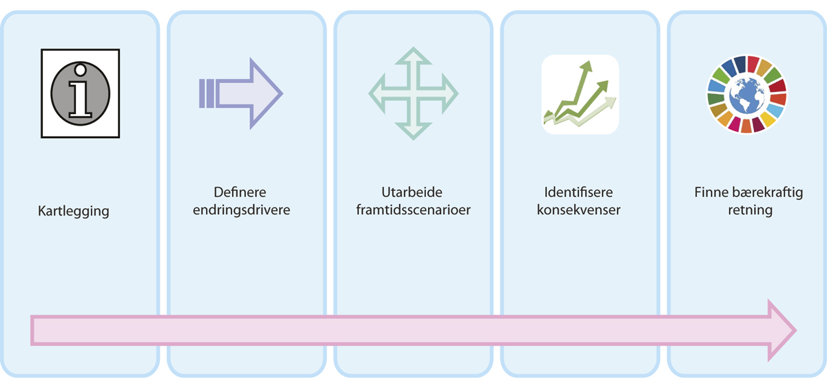
          - Metode for strategisk kompetanseutvikling
Helse Vest RHF (2022b).
Helse Vest RHF har utviklet en metode for strategisk kompetanseutvikling. Metodikken er bygd opp av fem delprosesser, som vist i figuren.
De første to delprosessene handler om å forstå faget og arbeidssituasjonen slik den er i dag og forstå hvilke krefter som påvirker endring og fremtidig retning for faget. Basert på drivkreftene utarbeides kvalitative fremtidshistorier som skal utforske, inspirere og utfordre. Under delprosess fire kvantifiseres fremtidshistoriene, for å finne de faktiske konsekvensene av historiene. Til dette benyttes verktøyet Nasjonal bemanningsmodell. Målet med prosessen er til slutt å identifisere det som kan være en bærekraftig retning for faget, og hvilke tiltak som kan være virksomme for å hjelpe oss mot denne retningen.
Helse Vest RHF (2022b)
Rammeslutt
- Strategisk tilnærming til kompetanseutvikling i helse- og omsorgstjenestene.
- God ledelse av arbeidet med strategisk kompetanseutvikling.
- Tilrettelegging for en tettere kobling mellom forskning og klinisk praksis.
- Systematisk arbeid for deling og implementering av kunnskap og kompetanse.

Strategisk tilnærming til kompetanseutvikling i helse- og omsorgstjenestene
Kompetanseutvikling for ansatte skjer på individnivå, i team, i enhetene og på tvers av de organisatoriske nivåene i helse- og omsorgstjenesten. En rapport fra Arbeidsforskningsinstituttet ved OsloMet, skrevet på oppdrag fra arbeidstakerorganisasjonen Delta, viste at det var et betydelig potensial for å forbedre kompetanseplanlegging og styring av kompetanseutvikling, også i helse- og omsorgstjenestene (Solberg og Steen 2020).
Strategisk kompetanseplanlegging og -kompetanseutvikling
Helsepersonellkommisjonen mener at arbeidsgiver har et ansvar for å arbeide systematisk med livslang læring og kompetanseutvikling for eget personell, og at arbeidet må intensiveres. Dette er et viktig virkemiddel for å møte personellutfordringene, for å legge grunnlaget for riktig dimensjonering og oppgavedeling, og for å kunne ivareta de stadig endrede kompetansebehovene i tjenestene. Satsing på kompetanseutvikling av egne ansatte, vil også kunne bidra til å dempe etterspørselen etter personell. En bedre bruk og utvikling av kompetanse til personellet som jobber i tjenesten vil kunne redusere behovene for ny formell kompetanse og nye personellgrupper.
Systematisk arbeid med kompetanseutvikling og kompetanseplanlegging innebærer at arbeidsgivere bør gjennomføre systematiske kartlegginger av egne ansattes kompetanse. Slike kartlegginger legges så til grunn for å identifisere behov for kompetanseutvikling for egne ansatte, og hvor det er nødvendig med rekruttering for å ivareta kompetansebehov. Det kan være nyttig å ha gode verktøy for arbeidet, og enheter i helse- og omsorgstjenesten kan samarbeide om løsningsverktøy for slik kompetansekartlegging og kompetanseplanlegging.
Kompetanseutvikling skal først og fremst bidra til kvalitet og pasientsikkerhet i tjenesteytingen. Kompetanseutvikling gir imidlertid bieffekter i form av muligheter for bedre organisering og samarbeid i tjenestene, innovasjon, bedre arbeidsmiljø, faglig utvikling, motivasjon og trivsel på arbeidsplassen. Slik sett er kompetanseutvikling et virkemiddel i arbeidet for å rekruttere og beholde ansatte. Tilrettelegging for livslang læring og kompetanseutvikling kan eksempelvis gjøres ved:
- Etter og videreutdanning.
- Hospiteringsordninger eller annen tilrettelegging for deling av kompetanse.
- Utvikling av karriereveier innen klinisk arbeid for faglig utvikling og å beholde ansatte i klinisk og pasientnært arbeid gjennom hele yrkeskarrieren.
- Satsing på forskning og fagutvikling.
- Etablere en kultur for systematisk kompetanseutvikling og deling av kompetanse.
              - Simuleringstrening som internopplæring
Helsepersonell må ha ferdigheter som gjør at de kan mestre sammensatte og kompliserte behandlingsforløp og behandlingsmetoder i praktisk arbeid. Det kan være utfordrende å få innøvd nødvendig teoretisk og praktisk kompetanse i en utdanningssituasjon eller i en vanlig arbeidsdag. En effektiv måte å lære på, er simuleringstrening, som ofte brukes i internopplæring i sykehus. Simulering er strukturerte opplegg for trening ved bruk av teori og praksis uten pasient, og er en god læringsform for innøving av ferdigheter og generell kompetanse innen mange ulike områder. I 2020 fikk helseforetakene i oppdrag å øke bruken av simulering som ledd i kompetanseutvikling av personell. Helse Vest RHF fikk også i oppdrag å etablere et nasjonalt samarbeid om simulering slik at helseforetakene kan lære av hverandre og dele gode opplegg for simulering (Helse- og omsorgsdepartementet 2020b). Det nasjonale kompetansenettverket ble åpnet i 2022.
Rammeslutt
Interne kompetansehevende tiltak i helse- og omsorgssektoren
Aktiviteten i internopplæring og kompetansehevende tiltak er omfattende i helse- og omsorgstjenestene. Denne tilnærmingen til kompetansehevende tiltak gir mulighet for å identifisere behov for kompetanse som det er naturlig at tjenestene har ansvar for selv. Interne kompetansehevende tiltak i helse- og omsorgstjenesten kan deles i tre hovedkategorier:
- Organisatoriske tiltak som kompetanseplanlegging, kompetansestyring, pålagt opplæring og fagutviklingsstillinger.
- Etterutdanningsaktiviteter som fagseminarer, faglige nettverk for etterutdanning, klinisk kompetanseprogram, opplæring i metoder for kunnskapsbasert praksis, forbedringsarbeid/pasientsikkerhet, praksisveilederopplæring, HMS-opplæring og lederutvikling.
- Videreutdanningsaktiviteter som samarbeidsavtaler med utdanningssektoren som omfatter praksisplasser, permisjon med lønn for videreutdanning og spesialistutdanning.
Språkopplæring og kulturforståelse
Som nevnt i kapittel 4 utgjør personell med innvandringsbakgrunn og ikke-bosatte en betydelig og økende andel av de sysselsatte i kommunale helse- og omsorgstjenester. I 2021 var andelen omtrent 19 prosent (SSB 2022). Det er store geografiske variasjoner. I Oslo er andelen hele 38 prosent.
Det er krav til helsepersonell med utdanning fra land utenfor EU/EØS og Sveits om å bestå en godkjent norsk språkprøve på B2-nivå på Europarådets nivåskala for språk (CERF) for å oppnå autorisasjon i Norge. Helsepersonell trenger god språkkompetanse, både i dagligtale og for å beherske fagspråk fordi det er viktig for kvalitet og pasientsikkerhet. Helsepersonellkommisjonen mener at arbeidsgiver har et ansvar, ut over det som er fastsatt i forskrift, for å påse at arbeids-takerne får nødvendig kompetanseheving i norsk språk.
Helsepersonellkommisjonen mener at likeverdige helse- og omsorgstjenester til den samiske befolkningen blant annet innebærer at det bør arbeides for at personell som jobber i helse- og omsorgstjenestene i Norge har kompetanse om samisk språk og kultur, og at helsetjenesten på systemnivå sikrer at retten til samisk tolketjeneste oppfylles. Det bør vurderes særskilte rekrutterings- og stabiliseringsordninger for å sikre bemanning av helsepersonell med samisk språk- og kulturkompetanse i forvaltningsområdet for samiske språk, samt SANKS og Sámi Klinihkka. Kvoteordningen for samiske studenter i helsefag omtales i kapittel 10.4.2.
Språkkompetanse har stor betydning for kommunikasjon mellom pasient/bruker og behandler og dermed også for kvalitet og pasientsikkerhet i tjenesteytingen. I forskrift om felles rammeplan for helse- og sosialfagutdanninger stilles det krav til at kandidatene skal kjenne til samers rettigheter, og ha kunnskap om og forståelse for samenes status som urfolk. Som nevnt ovenfor er en stor andel av dem som jobber i norsk helse- og omsorgstjeneste ikke utdannet i Norge, og mangler som regel denne kunnskapen. Helsepersonellkommisjonen mener at det må være arbeides tilstrekkelig kompetanse om samisk språk og kulturforståelse blant personell som jobber i helse- og omsorgstjenestene i Norge og at det er tilgang til gode tolketjenester for den samiske befolkningen.
Trainee-ordninger
Gode overganger fra utdanning til arbeidslivet øker mulighetene for å rekruttere og beholde nyutdannet personell. Mentorordninger er et virkemiddel som er omtalt i kapittel 9.3. Trainee-stillinger er et annet virkemiddel som har vist seg å fungere godt både i kommuner og sykehus. Som trainee ansettes den nyutdannede kandidaten i et tilrettelagt spesialprogram over en periode som gjerne strekker seg over ett til to år.
Traineeprogrammer er ofte populære, men det kan også være utfordrende å rekruttere til dem. Basert på erfaringer fra «Framtidsfylket Trainee» i Sogn og Fjordane, der det har vært få søkere til stillinger som har vært utlyst de siste tre årene, konkluderte forskerne med at det er noe usikkert om trainee-ordningen er den beste måten å rekruttere på. Også Fjelltrainee i Rørosregionen og Nord-Østerdalen, har hatt rekrutteringsutfordringer (Løvland mfl. 2021). Dette kan imidlertid henge sammen med rekrutteringsutfordringer i distriktene generelt, og at det ikke nødvendigvis handler om trainee-ordninger i seg selv.
Fagskolenes rolle i arbeidet for livslang læring og kompetanseutvikling
Prinsippet om å ta utgangspunkt i fagarbeidere for bemanning av helse- og omsorgstjenestene er beskrevet i kapittel 8 om oppgavedeling. En større satsing på fagarbeidere innebærer at det legges bedre til rette for livslang læring og kompetanseutvikling for denne gruppen. Fagskolene vil kunne være sentrale for arbeidet, og utdanningstilbudene i fagskolene bør videreutvikles i samarbeid med helse- og omsorgstjenestene. Dette kan bidra til å styrke fagarbeiderrollen, og dermed bidra til å at flere arbeider som fagarbeidere i helse- og omsorgstjenestene gjennom hele yrkeskarrieren.
Det er utarbeidet en instruks fra Helse- og omsorgsdepartementet til styrene i regionale helseforetak om samarbeidet med universiteter og høyskoler om forskning og utdanning. Formålet med instruksen er å styrke og formalisere samarbeidet mellom de to sektorene om forskning, innovasjon og utdanning. Det er varslet at instruksen skal revideres (Meld. St. 16 (2020–2021) Utdanning for omstilling: Økt arbeidslivsrelevans i høyere utdanning).
              - Utviklingssenter for sykehjem og hjemmetjenester
Utviklingssenter for sykehjem og hjemmetjenester sitt overordnede samfunnsoppdrag er å bidra til styrke kvaliteten i helse- og omsorgstjenestene gjennom fag- og kompetanseutvikling og spredning av ny kunnskap, nye løsninger og nasjonale føringer.
Utviklingssentre for sykehjem og hjemmetjenester er en nasjonal satsing. Helsedirektoratet delfinansierer sentrene og gir årlige føringer for sentrenes aktivitet.
Én kommune i hvert fylke er vertskommune for et utviklingssenter for sykehjem og hjemmetjenester. Sentrene skal bidra til utvikling innenfor nasjonale satsingsområder, med utgangspunkt i lokale behov.
www.utviklingssenter.no
Rammeslutt
I forbindelse med revideringen anbefaler Helsepersonellkommisjonen at det vurderes om det vil være hensiktsmessig å utarbeide en tilsvarende instruks for å formalisere samarbeidet mellom spesialisthelsetjenesten og fagskolesektoren. Kommisjonen mener at de kommunale helse- og omsorgstjenestene også bør omfattes av en slik instruks, og det bør inngå i vurderingen å finne gode løsninger for hvordan det kan ivaretas.

Kompetansesentre og kompetansetjenester
Kunnskaps- og kompetansesentre og kompetansetjenester skal bidra til økt kompetanse i helse- og omsorgstjenestene på sitt fagområde og tjenestestøtte. Kommunale tjenester er prioritert. Det er mye ressurser for kompetanseheving i ulike kunnskaps- og kompetansetjenester og -sentre. Disse kan brukes på mer effektive måter for å bidra til å dekke kompetansebehov i helse- og omsorgstjenestene.
Felles for kompetansemiljøene som er omtalt under, er at de har som formål å fremme kompetanse og fagutvikling i ulike deler av tjenesteapparatet og innenfor ulike fagområder, nivåer og sektorer.
- Forsknings- og kompetansesentre (kompetansesentre) for helse- og omsorgs- og velferdstjenesten skal være ressurser for både tjenestene og den forebyggende virksomheten i kommunene, spesialisthelsetjenesten og det statlige barnevernet. Sentrene retter seg særlig mot fagområdene omsorgstjenester, primærhelsetjenester, psykisk helse, rus og vold og tannhelsetjenester.
- Nasjonale kompetansetjenester (kompetansetjenester) inngår i system for Nasjonale tjenester i spesialisthelsetjenesten og skal sikre nasjonal kompetanseoppbygging og kompetansespredning nasjonalt innenfor sitt spesifiserte fagområde til en definert målgruppe. En nasjonal kompetansetjeneste kan enten ha funksjon «opplæring» eller «kompetanseoppbygging», med en funksjonstid på henholdsvis fem eller ti år.
(Helsedirektoratet 2022h), regjeringen.no 2022b.
Samlet er det store ressurser i kompetansetjenestene, blant annet når det gjelder kunnskap og kompetanse, personell og økonomiske bevilgninger. I 2023 er det over statsbudsjettet bevilget i overkant av 1 milliard kroner til tiltakene.
Nasjonale kompetansetjenester i spesialist-helsetjenesten
Nasjonale tjenester i spesialisthelsetjenesten er en fellesbetegnelse for nasjonale behandlingstjenester, flerregionale behandlingstjenester og nasjonale kompetansetjenester i spesialisthelsetjenesten.
Nasjonale tjenester i spesialisthelsetjenesten er regulert av forskrift om godkjenning av sykehus, bruk av betegnelsen universitetssykehus og nasjonale tjenester i spesialisthelsetjenesten. Regelverket innebærer å kunne opprette, endre og avvikle nasjonale tjenester. Systemet ivaretar nasjonale myndigheters behov for styring av nasjonale tilbud, og det stilles krav til oppgaver og rapportering fra de nasjonale tjenestene. Helse- og omsorgsdepartementet har utgitt en veileder til forskriften om nasjonale tjenester (Helse- og omsorgsdepartementet 2021c). De regionale helseforetakene søker Helsedirektoratet om etablering av nye nasjonale tjenester. Helsedirektoratet har ansvar for å treffe vedtak om etablering, endring eller avvikling av nasjonale tjenester i spesialisthelsetjenesten. I tillegg skal Helsedirektoratet gjennomføre en årlig vurdering av de nasjonale tjenestene basert på årsrapportene.
Nasjonale kompetansetjenester i spesialisthelsetjenesten har som formål å bygge opp og spre kompetanse i alle helseregioner på kompetansesvake områder innenfor en begrenset tidsperiode. En nasjonal kompetansetjeneste kan enten ha funksjon «opplæring» med en virketid på fem år eller funksjon «kompetanseoppbygging» med en virketid på ti år. De nasjonale kompetansetjenestene dekker et bredt spekter av spesialiteter, hovedvekten er innenfor somatikk, og hver tjeneste er forankret i ett av de regionale helseforetakene.
SANKS (Samisk nasjonal kompetansetjeneste – psykisk helsevern og rus) har nasjonale kompetansetjenestefunksjoner med mål om at den samiske befolkningen får et likeverdig tilbud innenfor psykisk helse og rus/avhengighet.
I statsbudsjettet for 2023 ble det foreslått bevilget 528,8 mill. kroner til nasjonale kompetansetjenester mv. Det er de regionale helseforetakene som beslutter fordeling av midler til den enkelte kompetansetjenesten, med noen betydelige unntak.
På oppdrag fra Helse- og omsorgsdepartementet har de regionale helseforetakene og Helsedirektoratet evaluert nasjonale kompetansetjenester. Som et resultat av gjennomgangen, ble det gjort endringer for å sikre et mer dynamisk system, som ble presentert i forslag til statsbudsjett for 2021. I 2022 ble fem tjenester avviklet av Helsedirektoratet etter anbefaling fra de regionale helseforetakene, og det forventes at flesteparten av de øvrige tjenestene som har hatt en virketid over ti år, avvikles i 2023 og 2024. Endringene gir rom for nye kompetansetjenester på nye fagområder med behov for å bygge opp og spre kompetanse nasjonalt.
Forsknings- og kompetansesentrene utenfor -spesialisthelsetjenesten
Kunnskaps- og kompetansesentrene utenfor spesialisthelsetjenesten har et lignende samfunnsoppdrag som de nasjonale kompetansetjenestene innenfor spesialisthelsetjenesten. Alle kunnskaps- og kompetansetjenestene og -sentrene skal bidra til økt kompetanse i tjenestene på sitt område, til kompetanseutvikling, forskning og tjenestestøtte. De regionale og nasjonale kunnskaps- og kompetansesentrene utenfor spesialisthelsetjenesten finansieres gjennom tilskudd, og ble suksessivt etablert av nasjonale myndigheter i perioden 1991 til 2008. Tilskuddsordningene til kunnskaps- og kompetansesentrene utenfor spesialisthelsetjenesten er i senere tid tatt inn som en del av tiltakene i Kompetanseløft 2025, og tilskuddsordningene forvaltes av blant andre Helsedirektoratet.
Kompetansesentre utenfor spesialisthelse-tjenesten innenfor psykisk helse, rus og vold
I 2022 rapporterte Helsedirektoratet at det innenfor temaene psykisk helse, rus og vold eksisterer 20 sentre:
- syv regionale kompetansesentre om rus (KoRus),
- fire regionale kunnskapssentre for barn og unges psykiske helse (RKBU/RBUP),
- fem regionale ressurssentre om vold, traumatisk stress og selvmordsforebygging (RVTS),
- Nasjonalt kunnskapssenter om vold og traumatisk stress (NKVTS),
- Nasjonalt senter for selvmordsforskning- og forebygging (NSSF),
- Nasjonalt kompetansesenter for psykisk helsearbeid (NAPHA)
- Nasjonalt senter for erfaringskompetanse innen psykisk helse
I SINTEFs årlige gjennomgang av årsverksinnsats og tiltak i kommunenes psykisk helse- og rustjenester (Ose og Kaspersen 2021), gir kommunene også tilbakemeldinger på hvordan de bruker de ulike kompetansesentrene innenfor psykisk helse og rus. Generelt vurderer Helsedirektoratet måloppnåelsen for disse sentrene som høy (Helse- og omsorgsdepartementet 2022).
Årsverk i kunnskaps- og kompetansesentre utenfor spesialisthelsetjenesten
Den eneste beregningen av årsverksinnsats i sentrene som Helsepersonellkommisjonen kjenner til, er en gjennomgang fra 2014 av kunnskaps- og kompetansesentre utenfor spesialisthelse-tjenesten (Helsedirektoratet og BUFdir 2014). Denne gjennomgangen inkluderte 16 regionale sentre (ca. 225 årsverk), 18 nasjonale sentre (ca. 335 årsverk), og utviklingssentre for sykehjem (40 årsverk), til sammen ca. 600 årsverk. Det ble da beregnet at 628 millioner kroner ble bevilget til disse sentrene. Sentre som hadde forskning som sin primære virksomhet var ikke en del av gjennomgangen.
Helsepersonellkommisjonens vurderinger om kompetansesentre og kompetansetjenester
Helsepersonellkommisjonen mener at det er et urealisert potensial i kompetansesentrene og kompetansetjenestene. Helsepersonellkommisjonen mener at det er behov for å utrede hvordan kompetansesentre og kompetansetjenester kan utvikles ved at sentrene knyttes nærmere til helse- og omsorgstjenesten for å bidra til å heve kvaliteten i tjenestetilbudet i kommunene og spesialisthelsetjenesten. Utredningen bør også omfatte en vurdering av hvilke tjenester som bør være nasjonale, og hvilke som hovedsakelig bør rettes mot lokale tjenestebehov. Et annet formål vil være å bidra til å rekruttere og beholde kompetent personell, og dermed bidra til å heve kvaliteten i tjenestetilbudet i kommunene og spesialisthelsetjenesten.

God ledelse av arbeidet med strategisk kompetanseutvikling
God ledelse er en forutsetning for at det strategiske arbeidet med kompetanseutvikling for ansatte skal lykkes.
Forskrift om ledelse og kvalitetsforbedring skal bidra til å fremme en tydelig og strategisk ledelse. Forskriften stiller krav til for å understøtte styring og planlegging, samt implementering, spredning og deling av kompetanse og kunnskap. Dette er avgjørende for måloppnåelsen i helse- og omsorgssektoren fremover.
Forskriften inneholder flere krav om kompetanseutvikling, herunder krav til leder om å ha oversikt over medarbeideres kompetanse og behov for opplæring. Videre skal leder sørge for at medarbeidere i virksomheten har nødvendig kunnskap og kompetanse i det aktuelle fagfeltet, og at medarbeidere medvirker slik at samlet kunnskap og erfaring utnyttes. Medarbeiderne skal også ha kunnskap om relevant regelverk, retningslinjer, veiledere og styringssystemet. Leder skal også minst en gang årlig vurdere styringssystemet opp mot tilgjengelig informasjon om virksomheten for å sikre at det fungerer til kontinuerlig forbedring av virksomheten. Dette inkluderer også statistikk og informasjon relatert til personell og kompetanse.
Lederkompetanse
Ledere har ansvar for å styre, lede og organisere en virksomhet i nært samarbeid med de ansatte og ansattes representanter. De skal lede store og små prosesser og sørge for at prosessene bidrar til god flyt i tjenesteytingen. God ledelse dreier seg om å gjøre valg, og å støtte medarbeiderne som gjør valg. Gode ledere bidrar til helheten, og ikke bare til enheten de har lederansvar for. Samlet innebærer dette å ta inn sin del av ansvaret for hele virksomhetens oppgave og bidra til kloke valg i henhold til eget ansvarsområde og for virksomheten.
Det kan være krevende å være leder i helse- og omsorgstjenestene. Det gjelder kanskje særlig for ledere som er nær pasient- og brukerbehandlingen og som har økonomi-, personal- og/eller fagansvar. Disse lederne er sentrale ved innføring av nye reformer, ny kunnskap og nye behandlingsformer. De skal også følge opp de ansatte, noe som omfatter det operative ansvaret for å rekruttere, planlegge kompetansesammensetning og bemanning, bidra til heltidskultur og beholde arbeidskraft.
Disse lederne er de nærmeste til å identifisere kompetansebehov som legges til grunn for kompetanseplanleggingen for enheten og for den enkelte arbeidstaker. Helsepersonellkommisjonen mener at lederes ansvar for kompetanseplanlegging bør vektlegges tydeligere, fordi det er avgjørende for at helse- og omsorgstjenestene skal klare å oppfylle sitt samfunnsoppdrag. Det gjelder for planlegging av arbeidstakeres individuelle kompetanse og mulighet for kompetanseutvikling. Like viktig, og den største utfordringen, er imidlertid en leders kunnskap og kompetanse til å sette sammen team bestående av personell med komplementære ferdigheter, og til å organisere arbeidsprosessene teamene skal ivareta. Fremover må det legges mer vekt på å ta utgangspunkt i oppgavene som skal løses og sette opp et team som kan løse disse oppgavene, gjennom hele uken og hele døgnet. Kompetanse i teamarbeid, teamledelse og prosessledelse vil være avgjørende for å lykkes, sammen med den profesjonsbaserte tilnærmingen til teamarbeid.
Ledere i helsetjenestene med personalansvar har ofte ansvar for mange ansatte. Det kan gi utfordringer med å oppfylle alle kravene til hva de er forventet å gjøre. Det er derfor viktig at de, i tillegg til tillit, gis de nødvendige rammene for utøvelse av de samlede lederoppgavene. Ledere må få tilbud om kompetanseheving, uavhengig av hvilken faggruppe de har lederansvar for. Ledere må også ha kunnskap om relevant lov- og avtaleverk.
              - Nasjonal lederutdanning for primærhelsetjenesten
Nasjonal lederutdanning for primærhelsetjenesten har som mål å nå ledere fra ulike profesjoner for å bidra til mer læring, bedre kommunikasjon og økt tverrfaglighet på tvers i helse- og omsorgssektoren. Programmet skal utdanne handlekraftige og kompetente ledere for helse- og omsorgstjenestene, som kan håndtere sektorens behov for endring, utvikling og innovasjon.
Helsedirektoratet har i samarbeid med KS gitt Handelshøyskolen BI i oppdrag å levere dette programmet. Programmet gir 30 studiepoeng, gjennomføres over to semestre og kan inngå i graden Executive Master of Management. I 2022 ble programmet tilbudt i Oslo og Bergen.
Nasjonal lederutdanning for primærhelsetjenesten er et sentralt tiltak i Kompetanseløft 2025, som er regjeringens plan for rekruttering, kompetanseheving og fagutvikling for 2021–2025.
Handelshøyskolen BI.
Rammeslutt
På oppdrag fra Helsedirektoratet (2020a) anslo Rambøll at om lag halvparten av lederne i kommunal helse- og omsorgstjeneste hadde formell lederkompetanse med 30 studiepoeng eller mer. Størst andel med formell lederkompetanse ble funnet blant ledere i hjemmebaserte tjenester og i de kommunale helsetjenestene. Lavest dekning med formell lederkompetanse ble funnet i de institusjonsbaserte tjenestene.
For kommunene og den fylkeskommunale tannhelsetjenesten er det etablert en Nasjonal lederutdanning for primærhelsetjenesten, som finansieres gjennom Kompetanseløft 2025 (se boks 10.19). Det er også utviklet et felles topplederprogram for ledere i spesialisthelsetjenesten og kommunale helse- og omsorgstjenester. Topplederprogrammet skal blant annet gi deltakerne mulighet til å videreutvikle kompetansen innenfor strategisk ledelse, ledelse på tvers av profesjoner og tjenesteområder, identitet og kultur, innovasjon og omstilling, pasient- og brukermedvirkning, pasientens helsetjeneste, helseøkonomi og finansieringssystemer.

Tilrettelegging for en tettere kobling mellom forskning og klinisk praksis
Helsepersonell som deltar i forskning i tilknytning til klinisk arbeid, bidrar til å sikre kunnskapsbaserte og oppdaterte tjenester og raskere implementering av nye metoder. For den ansatte gir deltakelse i forskning også mulighet for kunnskaps- og kompetanseutvikling og økt jobbtilfredshet.
Kunnskaps- og kompetanseutvikling i tjene-sten vil måtte ta hensyn til endrede pasientforløp med tettere samspill mellom forskning og klinikk, hvor avanserte beslutningsstøtteverktøy og analyse og fortolkning av data fra helseregistre blir en integrert del av pasientbehandlingen. Det nasjonale kompetansenettverket i persontilpasset medisin vil være en viktig arena for å oppnå felles kompetansenivå om persontilpasset medisin i tjenesten.
En tettere kobling mellom forskning og praksis kan også oppnås ved å styrke helsepersonellets kompetanse om klinisk forskning og kliniske studier spesielt. I Nasjonal handlingsplan for kliniske studier er det et eget innsatsområde som handler om å styrke personellets kompetanse om kliniske studier (Helse- og omsorgsdepartementet 2021, Nasjonal handlingsplan for kliniske studier 2021–2025). Personell som deltar i kliniske studier får økt sin kompetanse, noe som bidrar til en mer kunnskapsbasert tjeneste. Videre vil tilrettelegging av klinisk forskning som karrierevei, blant annet gjennom bruk av kombinerte stillinger, være viktig for å forene forskning og praksis.
Behov for mer kunnskap i og om de kommunale helse- og omsorgstjenestene og den fylkes-kommunale tannhelsetjenesten
Det er behov for økt forskningsinnsats i og om de kommunale helse- og omsorgstjenestene og den fylkeskommunale tannhelsetjenesten. Dette er det blant annet blitt redegjort for av Kommunenes strategiske forskningsorgan i sin sluttrapport til HelseOmsorg21-rådet. Det er lite forskning på og i tjenestene, og det mangler gode indikatorer på kunnskapsutviklingen i tjenestene. Det er etablert få strukturer for kunnskapssystem for kommunene både når det gjelder å utvikle, formidle og ta i bruk kunnskap, og vi har lite systematisk kunnskap om kommunenes interne ressursbruk, kompetanse og kapasitet for initiering og deltakelse i forskningsprosjekter. Det er også manglende kunnskap om effekten av tiltak, som grunnlag for prioriteringer og beslutninger. Mye av kunnskapsutviklingen er initiert av andre enn kommunal sektor og uten tilstrekkelig involvering fra kommunene. Samlet fremgår det av følgeevalueringen av Kompetanseløft 2020 at små kommuner synes å ha de største utfordringene med fag- og kunnskapsutviklingen.
Nye oppgaver, nye medisinske og teknologiske muligheter og økende behov for helse- og omsorgstjenester, omstillingsbehov og strammere budsjetter i kommunene, vil kreve forskning blant annet for å sikre at prioriteringer kan skje kunnskapsbasert og innenfor rammene av faglig forsvarlighet. Både helsepersonell, administrativ ledelse og politikere trenger et bedre kunnskapsgrunnlag for utviklingen av de viktige oppgavene som skjer i kommunene. Det er stort behov for grunnleggende data fra tjenestene.

Systematisk arbeid for deling og implementering av kunnskap og kompetanse
For at pasienter og brukere skal få tilgang til likeverdige tjenester må det legges til rette for faglig samarbeid og samhandling på tvers av enheter og organisatoriske nivåer i helse- og omsorgstjenesten. For personellet er det viktig at forholdene legges til rette for god samhandling som også ivaretar behovet for kompetansedeling og kompetanseoverføring.
Utveksling av personell og kompetanse
Det er ulike modeller for utveksling av personell mellom arbeidsplasser og organisatoriske nivåer i helse- og omsorgstjenestene. Slik utveksling kan forbedre samhandlingen mellom tjenestenivåene, bidra til riktig oppgavedeling og til riktig bruk av personellets kompetanse.
Utveksling av kompetanse og personell kan gjøres på mange måter og inkluderer blant annet:
- Hospitering er at en arbeidstaker fra et arbeidssted deltar i arbeidet på en annen arbeidsplass for å lære, men uten å fast ansatt. Dette er en lavterskelordning for kompetanseutvikling og kompetanseoverføring. Hospitering passer for alle personellgrupper, men for at ordningen skal gi ønsket utbytte bør den være forankret i en god plan for hvordan både virksomhetene og de ansatte kan få merverdi av oppholdet.
- Akuttkjedeprosjektet i Telemark skal bedre samarbeidet og øke kompetansen blant de ansatte i den kommunale helse- og omsorgstjenesten for å bedre akuttjenestene. Sykehuset Telemark HF, ambulansetjenesten, AMK, legevakter, fastleger, kommuner og andre aktører deltar.
- Palliativt team ved Sykehuset Telemark HF gir tilbud til kommuner om bistand og kompetanseoverføring ved palliativ omsorg i hjemmet. Hjemmebehandlingen gjøres i samarbeid med fastleger, kontaktsykepleiere og hjemmetjenesten som følger opp pasienten i hverdagen.
- SAM-AKS er et samarbeid mellom alderspsykiatriske avdelinger i spesialisthelsetjenesten og kommunal helse- og omsorgstjeneste i Innlandet. Sykepleiere fra spesialisthelsetjenesten bistår sykehjem med veiledning, opplæring av personell og ved direkte pasientkontakt. I tillegg motiveres kommunene til kunnskapsheving og forskningsarbeid.
(Meld. St. 7 (2019–2020) Nasjonal helse- og sykehusplan 2020–2023)
Kombinerte stillinger i helse- og omsorgssektoren, «hus-og-hytte»-stillinger eller delte stillinger, omtales nærmere i kapittel 8. Kombinerte stillinger er en frivillig ordning som understøtter flere formål, også kompetanseutvikling for ansatte. Stillingene kan bidra til at det etableres mer felles rutiner på tvers av enhetene. Potensialet for kompetanseheving er stort, og tiltaket kan bidra til kompetanseoverføring og kompetanseheving på tvers av tjenestesteder.

Kommisjonens anbefalinger
Utdanne det helsepersonellet vi har behov for
Helsepersonellkommisjonen anbefaler at Norge bør utdanne minst 80 prosent av de legene landet trenger, i tråd med Grimstadutvalgets (Kunnskapsdepartementet 2019) anbefaling. Det samme prinsippet bør gjelde for Norges utdanningskapasitet også for de andre store helsepersonellgruppene.
Utdanningene må forberede studentene på arbeid i turnus
Helsepersonellkommisjonen vurderer at det er viktig at utdanningssektoren forbereder elever og studenter innen helsefag der vakt- og turnusarbeid er utbredt, på hva det innebærer å jobbe i turnus og i vaktordning. Alle elever og studenter innen slike fag bør få erfaring med tredelt turnus som del av sine praksisstudier.
Økt formelt kommunalt ansvar for undervisnings- og veiledningsoppgaver
Helsepersonellkommisjonen vurderer at behov for økt mengde og bredde i praksisundervisning i kommunene tilsier økt formelt kommunalt ansvar for undervisnings- og veiledningsoppgaver. Finansiering av økt undervisnings- og veiledningsansvar må sikres.
Bærekraftige fagmiljøer i både universitets- og høyskolesektoren og i helse- og omsorgstjenestene
Helsepersonellkommisjonen anbefaler at utdanning av helsepersonell bør innrettes slik at både helse- og omsorgstjenestens og universitets- og høyskolesektorens behov for kompetanse dekkes. Dette prinsippet bør prege innretningen av utdanningstilbud og samarbeid mellom sektorene, slik at behovet for personell kan dekkes på kort og lang sikt.
Helsepersonellkommisjonens anbefaler at det bør være en hensiktsmessig balanse mellom arbeidsgivers behov for raskt å kunne ta i bruk kompetansen til ABIOK-sykepleiere under utdanning på den ene siden, og utdanningssektorens behov for rekruttering av personell som kan sikre bærekraften i helsefagutdanninger på den andre siden. Å sikre utdanningsinstitusjonene tilstrekkelig kvalifisert fagpersonale er en forutsetning for å kunne utdanne fremtidige sykepleiere i ønsket omfang og kvalitet.
Tilnærming til kompetanseutvikling av ansatt personell
Helsepersonellkommisjonen anbefaler at tilnærmingen til livslang læring og kompetanseutvikling bør konsentreres om fire innsatsområder:
- Strategisk tilnærming til kompetanseutvikling i helse- og omsorgstjenestene.
- God ledelse av arbeidet med strategisk kompetanseutvikling.
- Tilrettelegging for en tettere kobling mellom forskning og klinisk praksis.
- Systematisk arbeid for deling og implementering av kunnskap og kompetanse.
Helsepersonellkommisjonen anbefaler at arbeidsgivere intensiverer arbeidet med å legge til rette for relevant kompetanseutvikling for sine ansatte. Det kan gjøres gjennom:
- Relevant etter- og videreutdanning.
- Utvikle og bruke ulike hospiteringsordning eller annen tilrettelegging for deling av kompetanse.
- Utvikle karriereveier innen klinisk arbeid for faglig utvikling og å beholde ansatte i klinisk og pasientnært arbeid gjennom hele yrkeskarrieren.
- Utvikle arbeidsplassen som en lærende organisasjon ved å gi tilbud om systematisk kompetanseutvikling og etablere arenaer for systematisk læring, kunnskapsdeling og refleksjon.
Språkkunnskap
Helsepersonell trenger god språkkompetanse, både i dagligtale og for å beherske fagspråk fordi det er viktig for kvalitet og pasientsikkerhet. Helsepersonellkommisjonen mener at arbeidsgiver har et ansvar, ut over det som er fastsatt i forskrift, for å påse at arbeidstakerne får nødvendig kompetanseheving i norsk språk.
Kompetanse i samisk språk og kulturforståelse
Helsepersonellkommisjonen mener at det bør arbeides for at personell som jobber i helse- og omsorgstjenestene i Norge har tilstrekkelig kompetanse om samisk språk og kunnskap om tilgang til gode tolketjenester for den samiske befolkningen. Det bør vurderes særskilte rekrutterings- og stabiliseringsordninger for å sikre bemanning av helsepersonell med denne kompetansen i forvaltningsområdet for samiske språk, samt SANKS og Sámi Klinihkka.
Samarbeidsinstruks mellom fagskolene og helse- og omsorgstjenesten
Det er utarbeidet en instruks fra Helse- og omsorgsdepartementet til styrene i RHFene om samarbeidet med universiteter og høyskoler om forskning og utdanning. Det er varslet at instruksen skal revideres (Meld. St. 16 (2020–2021) Utdanning for omstilling: Økt arbeidslivsrelevans i høyere utdanning).
I forbindelse med revideringen anbefaler Helsepersonellkommisjonen at det vurderes om det vil være hensiktsmessig å utarbeide en tilsvarende instruks for å formalisere samarbeidet mellom spesialisthelsetjenesten og fagskolesektoren. Kommisjonen mener at de kommunale helse- og omsorgstjenestene også bør omfattes av en slik instruks, og det bør inngå i vurderingen å finne gode løsninger for hvordan det kan ivaretas.

Kommisjonens forslag til tiltak
Utvidet tilbud om kompletterende utdanning
Helsepersonellkommisjonen anbefaler et utvidet tilbud om kompletterende utdanning for personer med helseutdanning fra utenfor EØS.
Tiltak om opptak til høyere utdanning
Helsepersonellkommisjonen anbefaler at det igangsettes nye forsøk med y-vei for helsefagutdanninger.
Studieplasser bør legges til distrikt
Helsepersonellkommisjonen anbefaler at vekst i studieplasser til helse- og sosialfagutdanninger bør legges til rekrutteringssvake områder for den aktuelle profesjon, og i hovedsak til distrikt fremfor sentrale strøk.
Tiltak om praksisundervisning
Helsepersonellkommisjonen anbefaler at:
- studenter kompenseres for ekstrautgifter som følge av gjennomføring av praksisundervisning i distrikt.
- de nye modellene som er utviklet gjennom HK-dirs Pilotordning for kommunal praksis i helse- og sosialfagutdanningene og som har vist effekt, finansieres for implementering og drift.
- helse- og omsorgstjenestene og utdanningsinstitusjonene øker bruken av praksismodeller med klinisk smågruppeundervisning og gruppeveiledning.
- Norge intensiverer arbeidet med å endre minimumskravene om sykepleierutdanningens varighet i praksis i EUs yrkeskvalifikasjonsdirektiv, blant annet for å kunne ta i bruk simulering som del av praksisundervisningen i sykepleierutdanningen.
- norske sykepleierutdanninger fortsatt skal oppfylle minimumskravene i EUs yrkeskvalifikasjonsdirektiv.
Tiltak om samarbeid i utdanningene
Helsepersonellkommisjonen anbefaler
- bruk av felles emner, felles kompetanseområder og felles tverrprofesjonell praksisundervisning i profesjonsutdanninger for å styrke forutsetninger for samarbeid og oppgavedeling mellom profesjoner.
- at kombinerte stillinger mellom utdanningssektoren og helse- og omsorgstjenestene brukes i større grad.
Begrensende valg bør vektlegges i helsefag-utdanningene
Helsepersonellkommisjonen anbefaler at prioritering og begrensende valg bør være tilstrekkelig vektlagt i helsefagutdanningene slik at helsepersonell rustes vesentlig bedre til å ta begrensende valg som del av faglig virksomhet i tjenesten.
Krav om strategisk kompetansekartlegging og kompetanseplanlegging
Helsepersonellkommisjonen vurderer at det må være et minimumskrav at arbeidsgivere i helse- og omsorgssektoren skal gjøre systematisk kartlegging av egne ansattes kompetanse. Denne kartleggingen legges til grunn for å identifisere behov for kompetanseutvikling av egne ansatte. Kompetansekartleggingen og plan for kompetanseutvikling legges til grunn for å identifisere kompetansebehov som ikke er dekket, eller som ikke kan dekkes ved kompetanseutvikling av egne ansatte. Enheter kan samarbeide om løsninger for slik kompetansekartlegging og kompetanseplanlegging.
Kompetansesentre og kompetansetjenester
Helsepersonellkommisjonen vurderer at det er et urealisert potensial i kompetansesentrene og kompetansetjenestene. Helsepersonellkommisjonen mener at det er behov for å utrede hvordan kompetansesentre og kompetansetjenester kan utvikles ved at sentrene knyttes nærmere til helse- og omsorgstjenesten for å bidra til å heve kvaliteten i tjenestetilbudet i kommunene og spesialisthelsetjenesten. Utredningen bør også omfatte en vurdering av hvilke tjenester som bør være nasjonale, og hvilke som hovedsakelig bør rettes mot lokale tjenestebehov. Et annet formål vil være å bidra til å rekruttere og beholde kompetent personell, og dermed bidra til å heve kvaliteten i tjenestetilbudet i kommunene og spesialisthelsetjenesten.

Prioritering og reduksjon av overbehandling

Helse- og omsorgstjenestene er arbeidsintensive, og selv om ressurser til kostbart utstyr og dyre medisiner utgjør en økende andel av samlede kostnader, beslaglegger lønnskostnadene anslagsvis 66 prosent av budsjettene i spesialisthelsetjenesten (Theie mfl. 2017). Andelen lønnskostnader i omsorgstjenestene er enda høyere, med om lag 77 prosent.
Behovet for tjenester henger derfor nært sammen med behovet for personell. En utfordring er at behovet for tjenester er vanskelig å definere og enda vanskeligere å operasjonalisere. Definisjonen kan inneholde begreper som opplevd behov og uttrykt behov, men disse definisjonene er knapt målbare og egner seg ikke som styringsmål (Oliver 2022). Ofte er det nærmeste vi kommer en operasjonalisering av etterspørselen etter tjenester. Etterspørselen utløser konsultasjoner, henvisninger, behandlinger, inngrep, pleie og omsorg, pårørendestøtte og -avlastning, køer og ventetider, som dermed blir viktige styringsmål.
I helse- og omsorgssektoren skaper imidlertid tilbudet av tjenester som regel en tilsvarende etterspørsel etter de samme tjenestene. Dette kalles tilbudsstyrt etterspørsel. I mangel av et objektivt mål på etterspørselen, blir det nærliggende å anvende faglige retningslinjer, rettigheter som følger av lover og forskrifter og overordnede prinsipper for prioritering for å lage en erstatning for et objektivt mål for etterspørsel etter helse- og omsorgstjenester. Men erfaringene viser at slik disse prinsippene og rettighetene er utformet, kan de heller ikke brukes til å beregne etterspørselen etter helse- og omsorgstjenester.
Denne rapporten argumenterer for at en fortsatt økt personellvekst i helse- og omsorgstjenestene ikke er bærekraftig av hensyn til behov knyttet til øvrige samfunnsoppgaver. Selv om både den finansielle ressursbruken og bruk av helse- og omsorgspersonell henger nært sammen, vil Helsepersonellkommisjonen særlig begrunne behovet for prioritering med det økende personellbehovet i tjenestene. Helsepersonell er en knapphetsressurs. Personellet må arbeide slik at de tjenestene som produseres i størst grad bidrar til en likeverdig fordeling av tjenester til hele befolkningen.
Dette temaet er ikke en uttrykt del av Helsepersonellkommisjonens mandat. Kommisjonen ser likevel at det er et betydelig rom for reduksjon av unødvendige og lavt prioriterte helsetjenester. En reduksjon i tilbudet av slike tjenester vil bidra til en reduksjon i behovet for og bruken av personell, og senker kostnader i tjenesten. Riktig prioritering av hvilke tjenester som skal tilbys er derfor et viktig tiltaksområde i en situasjon der tilgangen på arbeidskraft oppleves som utilstrekkelig for tjenestene.

Prioritering i helse- og omsorgstjenestene
Sammenlignet med andre sektorer og også i internasjonal sammenheng har Norge vært et foregangsland med hensyn til utvikling av prioriteringskriterier for helse- og omsorgstjenester.
Det har vært stor oppmerksomhet om problemstillinger knyttet til prioritering i helse- og omsorgssektoren siden Lønning I-utvalgets rapport ble lagt frem i 1987 (NOU 1987: 23). Denne er fulgt opp av til sammen fem utredninger om temaet samt flere stortingsmeldinger. Det har også vært lagd en prioriteringsforskrift for bruk i spesialisthelsetjenesten for å bistå personellet med å vurdere konkrete tilfeller og som en støtte for beslutninger.

Kriterier for prioritering
De prioriteringskriterier som gjelder i dag, er i stor grad presiseringer av det som opprinnelig ble foreslått av Lønning II-utvalget (NOU 1997: 18 Prioriteringer på ny: Gjennomgang av retningslinjer for prioriteringer innen norsk helsetjeneste). Kriteriene uttrykker at prioriteten øker, jo:
- større den forventede nytten av tiltaket,
- mindre ressurser det legger beslag på, og
- mer alvorlig tilstanden er.
Ressurskriteriet og diskusjon om kostnadsgrenser
Norheim-utvalget (NOU 2014: 12) foreslo eksplisitte kostnadsgrenser for prioritering av tiltak. Men prioriteringsmeldingen (Meld. St. 34 (2015–2016)) så ikke eksplisitte kostnadsgrenser i helsetjenesten som hensiktsmessige. Begrunnelsen var blant annet at anvendelse av slike grenser vil føre til beslutningsautomatikk. Skjønnsmessige vurderinger skal inngå i en totalvurdering av et tiltak. Stortingsmeldingen argumenterte også mot regelstyrte beslutninger ut fra kostnadsanslag fordi de ville kunne være i konflikt med overordnede budsjettrammer besluttet av Stortinget.
Alvorlighetskriteriet
Med bakgrunn i kritikken mot Norheim-utvalgets forslag om innføring av et helsetapskriterium, satte Solberg-regjeringen ned en ekspertgruppe, Magnussen-gruppen, for å vurdere hvordan alvorlighet kan hensyntas i prioritering i helsetjenesten. Magnussen-gruppen fremmet følgelig et forslag i november 2015 i rapporten På ramme alvor – alvorlighet og prioritering. Gruppens forslag fikk bred tilslutning og ble fulgt opp i Meld. St. 34 (2015–2016) Verdier i pasientens helsetjeneste. Melding om prioritering. Meldingen presiserte også avveininger mellom kriteriene og andre hensyn som er relevante i prioriteringsbeslutninger.
Verdigrunnlaget for prioriteringer
Prioriteringer i helse- og omsorgtjenestene gjøres med utgangspunkt i et verdigrunnlag som er forankret i lovverket og andre sentrale dokumenter. Meld. St. 34 (2015–2016) omtaler «det ukrenkelige menneskeverdet» som en grunnleggende verdi. Deretter presiseres et verdigrunnlag for den norske helse- og omsorgssektoren der «likhet, rettferdighet, likeverdig tilgang til tjenester av god kvalitet, faglig forsvarlighet, menneskeverd og solidaritet med de svakeste stilte [står] sentralt» (Meld. St. 38 (2020–2021) s. 16). Samtidig legger politikerne stadig større vekt på brukermedvirkning og ønsker at pasientenes og brukernes helhetlige behov skal hensyntas i valg, utforming og omfang av tjenestene.
Prioriteringskriteriene gjelder også i de kommunale helse- og omsorgstjenestene
Blankholm-utvalget (NOU 2018: 16 Det viktigste først) ble satt ned for å få en helhetlig drøfting av prioritering i den kommunale helse- og omsorgstjenesten og tannhelsetjenesten. Utvalget fikk som mandat å ta utgangspunkt i prinsippene for prioritering som Stortinget sluttet seg til i behandlingen av Meld. St. 34 (2015–2016) Verdier i pasientens helsetjeneste, og vurdere i hvilken grad disse var egnet eller burde justeres/suppleres for den kommunale helse- og omsorgstjenesten og tannhelsetjenesten. Utvalget konkluderte med at behovet for å tenke systematisk rundt prioritering er like stort i den kommunale helse- og omsorgstjenesten og offentlig finansierte tannhelsetjenester, som for spesialisthelsetjenesten. Meld. St 38 (2020–2021) Nytte, ressurs og alvorlighet slo fast at kriteriene bør gjelde gjennomgående for hele helse- og omsorgstjenesten. Blankholm-utvalget foreslo å tilføye mestring i nytte- og alvorlighetskriteriene. Høringsinstansene støttet forslaget. I tråd med dette foreslo departementet en justering av kriterienes utforming som Stortinget sluttet seg til.
Blankholm-utvalget (NOU 2018: 16) mente det går et grunnleggende skille mellom tjenester som har som primære formål å behandle eller forebygge sykdom, og tjenester som skal ivareta innbyggernes grunnleggende behov. I utredningen presiseres det ikke nærmere hva som er grunnleggende behov, men det vises til forsvarlighetskravet og kommunens plikt til å tilby et visst minimumsnivå av tjenester. For tjenester som har som formål å ivareta innbyggernes grunnleggende behov mente utvalget at samfunnet må akseptere den kostnaden som er nødvendig for å gi et minstenivå av tjenester. Dette vil også gjelde i de tilfeller hvor denne kostnaden er høyere enn de implisitte grensene som gjelder i spesialisthelsetjenesten.
Det antall gode leveår som gjennomsnittlig blir tapt andre steder i tjenesten når ressurser flyttes til de nye tiltakene, representerer alternativkostnaden av tiltakene. Nye tiltak må vurderes opp mot alternativkostnaden. Meld. St. 38 (2020–2021) pekte på at behovet for å tilby ressurskrevende tjenester som ivaretar pasientenes grunnleggende behov for pleie og omsorg, ikke er i strid med at tiltak på gruppenivå blir vurdert mot alternativkostnaden. Disse to problemstillingene er knyttet til forskjellige situasjoner. I det første tilfellet handler det om hvordan det grunnleggende menneskeverdet skal ivaretas. Det andre tilfellet handler om hvordan ressursene skal fordeles rettferdig og likeverdig, gitt at det grunnleggende menneskeverdet er ivaretatt. Selv om det kan være ulikt hvordan, og i hvilket omfang, disse problemstillingene kommer konkret til uttrykk i henholdsvis spesialisthelsetjenesten og den kommunale helse- og omsorgstjenesten, er det verdimessige grunnlaget det samme.
Den verdimessige forpliktelsen til å dekke de grunnleggende behovene kommer også rettslig til uttrykk i forsvarlighetskravet, det vil si kravet om at kommuner plikter å yte nødvendige og forsvarlige helse- og omsorgstjenester. Dette gjelder også for fylkeskommunenes ansvar for tannhelsetjenesten. Det er kommunen som bestemmer hvilke helse- og omsorgstjenester som den enkelte pasient eller bruker skal tilby, i tilfeller der det foreligger flere ulike tiltak som er forsvarlige. Dersom det kun foreligger ett tiltak som vil ivareta den enkelte pasient eller brukers behov for helse- og omsorgstjenester på en forsvarlig måte, vil imidlertid kommunen ikke kunne reservere seg mot det, begrunnet i at tiltaket er for kostbart. I slike tilfeller innebærer den verdimessige forpliktelsen til å ivareta menneskeverdet, som ligger til grunn for forsvarlighetskravet, at en eventuell kostnadsgrense ikke kommer til anvendelse.

Prioritering på ulike nivåer og bruk av prioriteringskriteriene i praksis
Magnussen-gruppen (2015) foreslo en kategorisering av nivåer som prioriteringer gjøres på.
- Klinisk praksis.
- Administrative beslutninger, herunder
- Ressursallokering i tjenestene som tas av styrere og ledere på ulike nivåer i sykehusene og kommunene.
- Beslutninger i nasjonale beslutningssystemer, slik som helseforetakenes Beslutningsforum om nye metoder og Legemiddelverkets vurdering av søknader om opptak av legemidler i blåreseptordningen.
- Politiske vedtak gjort av Stortinget, regjeringen eller kommunene.
Det er krevende for helsepersonellet å foreta prioriteringer med utgangspunkt i verdigrunnlaget, som gjør det vanskelig å bruke prioriteringskriteriene for å etablere en praksis som fremstår som rettferdig og konsistent. Det er vanskelig i praktisk arbeid å anvende overordnede, prinsipielle kriterier til operasjonelle regler på tvers av sektorer, spesialiteter eller pasientgrupper. Det er nedlagt et stort arbeid med å lage retningslinjer for prioritering innad i spesialiteter og i homogene pasientgrupper. Selv om prioritering gjøres løpende i tjenesten, er det likevel langt igjen til prioriteringskriteriene danner et felles beslutningsgrunnlag for tjenester på tvers av sektorer og spesialiteter.
Bruk av prioriteringskriteriene i Beslutningsforum for nye metoder
For Beslutningsforum for nye metoder er imidlertid kriteriene vel innarbeidet. Denne mekanismen brukes først og fremst til å vurdere beslutninger om offentlig finansiering av nye, ressurskrevende legemidler. Selv om disse beslutningene kan ha betydelige konsekvenser for ressursbruken i spesialisthelsetjenesten, utgjør de bare en liten andel av alle beslutninger i sektoren med ressurskonsekvenser.
Stortinget ønsket en evaluering av Nye metoder, som ble fulgt opp fra Helse- og omsorgsdepartementet gjennom oppdragsdokumentet for 2022 til de fire regionale helseforetakene. De fire helseforetakene sendte i oktober samme år departementet en statusrapport om oppfølging av evalueringen (Helse Midt-Norge RHF mfl. 2022). Det er der pekt på betydningen av å korte ned saksbehandlingstiden og øke bruker- og klinikerinvolveringen. Det arbeides også med å etablere en løsning med to referansegrupper, en for legemidler og en for medisinsk og teknisk utstyr.
Selv om det er politisk enighet om prioriteringskriteriene, så blir beslutningene i Nye metoder ofte utfordret både av interessegrupper, allmenheten og enkelte politikere. Dette skaper ofte debatt og setter Nye metoder og medlemmene under betydelig press. Debatten rundt Nye metoder illustrerer hvor krevende det er å prioritere innenfor helse- og omsorgstjenestene i Norge. Det arbeidet som nå gjøres med en videre utvikling av dette systemet er viktig, og må bidra til å holde omfanget og kostnadene ved innføring av nye metoder og legemidler innenfor det som kan forsvares ut fra de overordnede retningslinjene for prioritering.

Variasjon, behandling og tjenestetilbud
Tilbud om helse- og omsorgstjenester uten positiv effekt har fått mange navn både blant forskere og i helsepolitisk debatt: overbehandling, overdiagnostikk, overforbruk, unngåelige tjenester, lav-nytte tjenester og grå-sone tjenester.
Overbehandling beskriver behandling som ikke forbedrer eller endrer sykdomsforløp til det bedre og som av og til forårsaker skade. Overdiagnostikk er et begrep som blir brukt når en tilstand eller diagnose blir oppdaget, som uten behandling verken vil forårsake symptomer, helsetap eller medføre redusert forventet levetid. Underbehandling beskriver situasjoner med lavere omfang av helse- og omsorgstjenester i tjenesteområder eller til brukere og pasienter enn det som er praksis andre steder, når dette ikke er begrunnet i en faglig medisinsk vurdering.
Det er dokumentert store variasjoner i tilbudet på helse- og omsorgstjenester (Førland og Rostad 2019). Også Helseatlas påviser forskjeller i omfanget av tjenester, som avhenger i stor grad av hvor man bor. Forskjeller som ikke kan forklares med tilfeldige svingninger eller ulikheter i sykelighet og pasientpreferanser, omtales gjerne som uønsket variasjon.
Det er krevende å beregne omfanget av overbehandling og overdiagnostikk når et optimalt nivå av helse- og omsorgstjenester er vanskelig å anslå. På pasientnivå kan det også være utfordrende å påvise overbehandling, gitt individuelle behandlinger avhengig av den enkeltes tilstand og preferanser. Omfanget av unngåelige tjenester beregnes derfor best gjennom å anslå omfanget av uberettiget geografisk variasjon. Både innad i og mellom høyinntektsland er det påvist høy forekomst av overbehandling over et bredt spekter av tjenester (OECD 2014).
OECD (2017) anslo at 10–34 prosent av helseutgiftene i OECD-landene er brukt på uheldige eller bortkastede helsetjenester. Berwick og Hackbarth (2012) beregnet et konservativt estimat på at 20 prosent av samlede helseutgifter i USA er bortkastet, men antydet at omfanget kan nærme seg 50 prosent.
Stor variasjon er i de fleste tilfeller et uttrykk for overbehandling (Førland og Rostad 2019). Men det er enkelte indikasjoner på at det også er eksempler underdiagnostikk og underforbruk av helse- og omsorgstjenester. I arbeidet med de 12 helseatlasene som så langt er publisert, er det funnet tegn til underforbruk ved noen få tilfeller. Fordelinger av tjenester som gir mistanke om underforbruk har gjerne vært forbundet med forsinket innføring av nye behandlingsformer i enkelte helseforetaksområder, og ikke berettiget variasjon etter pasientenes alder. Førland og Rostad (2021), gjennom en systematisk kunnskapsoppsummering av 143 publikasjoner på flere områder innen omsorgstjenesten, fant fire tilfeller på uønsket variasjon som følge av:
- Mangelfull behovsutredning og informasjon, ulikheter i tildelingsgrunnlag og mangelfull ivaretakelse av søkeres klagerett gir grunn til å peke på ulik behandling og tiltak for ellers sammenlignbare brukere.
- Kommuner med lav dekning av helsetjenester i hjemmet og sykehjemsplasser har høyere antall liggedager på sykehus for utskrivningsklare pasienter, sammenlignet med andre kommuner.
- Enkelte kommuner har lav dekning av dagtilbud for personer med demens, som reduserer deres mulighet til å fortsette å bo i egne hjem og for pårørendes livskvalitet.
- Forskjeller i «omsorgsregimer» mellom yngre og eldre brukere.

Vurdering av variasjon
Målsettingen om likeverdige tjenester blir først og fremst utfordret av forskjeller i tilbudet av tjenester, varierende medisinsk praksis og ulikheter mellom både helseforetak og kommuner.
Noe variasjon i forbruk av tjenester er forventet. Estimater av forbruk vil ha et innslag av tilfeldig variasjon, avhengig av tallgrunnlagets størrelse. Det er etablert ulike statistiske metoder som forsøker å skille tilfeldig variasjon fra systematisk variasjon, men metodene har sine svakheter. Dessuten gir ulik sykdomsforekomst i befolkningsområdene variasjon i forbruk. Dessverre har vi ingen objektive mål på variasjonen i sykelighet. Et unntak er kreft der det er gode tall for både insidens og prevalens på befolkningsnivå. Estimatene fra kreftsregisteret indikerer at de systematiske forskjellene i Norge er marginale (Kreftregisteret statistikkbanken). Vi kan dermed legge til grunn at Norge er et homogent land med hensyn til sykdomsforekomst, sammenlignet med mange andre land.
Den endelige vurderingen av om en variasjon er berettiget eller uberettiget, blir i Helseatlas basert på en samlet vurdering av størrelsen på variasjonen, variasjonen fra år til år og tallgrunnlagets størrelse. Som en tommelfingerregel vurderes Helseatlas at en variasjon med en faktor større enn 2 er uberettiget.
Det er små geografiske variasjoner i høyt prioriterte og nødvendige helsetjenester, slik som akuttinnleggelser for hoftebrudd, hjerneslag og hjerteinfarkt. Figur 11.2 viser operasjoner for lårhalsbrudd. Det er beskjedne variasjoner mellom opptaksområdene, som mest sannsynligvis tyder på at inngrepene som gjennomføres er godt medisinsk begrunnede, og altså fravær av uønsket variasjon.
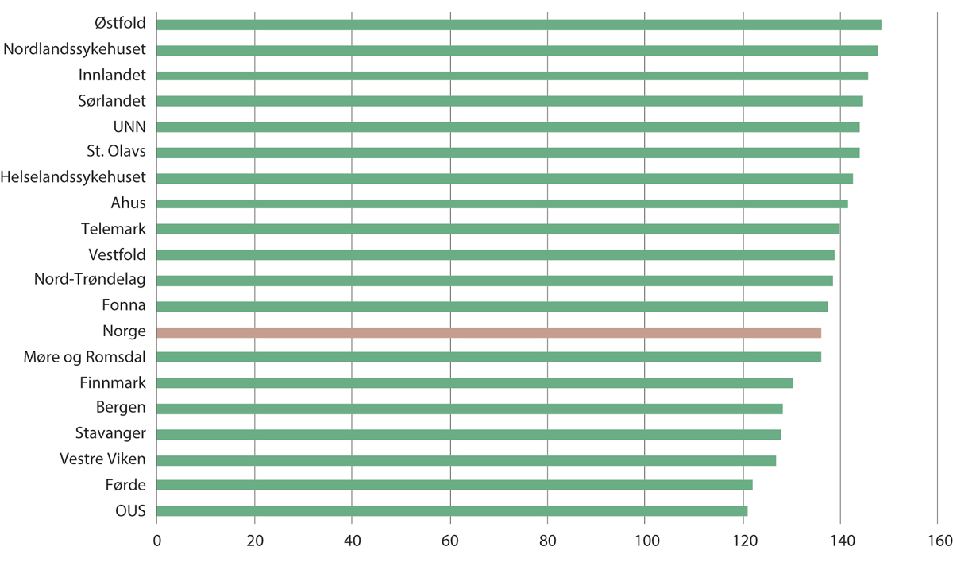
          - Antall opererte lårhalsbrudd per 100 000 innbyggere (18 år og eldre), fordelt på opptaksområde. Årlig gjennomsnitt for perioden 2012–2016
Merknad: Stolpene viser gjennomsnittsverdien for gjennomførte operasjoner i perioden 2012–2016. Det er justert etter kjønn og -alder.
NPR/SSB, SKDE Helseatlas. Helse Førde (2018).

Årsaker til variasjon
Den viktigste årsaken til uønsket variasjon i forbruket av helsetjenester er variasjon i tjenestetilbudets størrelse (Wennberg 2011). Tilbudets størrelse er igjen et resultat av etablert kapasitet og ulikheter i faglig praksis. I en større litteraturgjennomgang blir det anslått at bare 18 prosent av beslutningene i allmennpraksis er fundert på solid vitenskapelig dokumentasjon (Ebell mfl. 2017). I spesialisthelsetjenesten er en høyere andel av beslutningene rapportert å være forskningsbaserte, men studier av pasientgrupper eller av spesialiteter antyder at det også her er et mindretall av beslutninger og behandlingsretningslinjer basert på resultater fra randomiserte kontrollerte forsøk eller metaanalyser. Disse metodene regnes som gullstandarden for forskningsbasert praksis.
Det er godt dokumentert at selv vitenskapelig velfunderte retningslinjer ofte ikke blir fulgt, og det er gjennomført studier med formål å utvikle tiltak som kan øke klinikeres etterlevelse av faglige retningslinjer (Fønhus mfl. 2018; Jamtvedt mfl. 2006). I 2004 etablerte Helse- og omsorgsdepartementet Kunnskapssenteret for helsetjenesten, med formål å stimulere til økt bruk av forsknings- og kunnskapsbaserte beslutninger i helsetjenesten. Senteret ble i 2016 innlemmet i Folkehelseinstituttet.
De høyspesialiserte helsetjenestene gir behandlerne en lang rekke muligheter for både diagnostisering, behandling og etterkontroller. Dette er krevende for den enkelte behandler, som har et ønske om å gi gode tjenester til pasientene, og kan tenkes å bidra til flere og mer avanserte tjenester enn det som er anbefalt. Forventningene til den enkelte pasient og bruker kan trolig også bidra til overbehandling og unødvendig oppfølging. Erfaringer fra og bekymring for tilsynsmyndigheter, som Helsetilsynet eller statsforvalter, kan også bidra til at behandlerne legger opp til mer omfattende tjenester og medikalisering enn det som faglig sett er nødvendig.

Eksempler på overdiagnostikk, overbehandling og ulikheter i tjenestetilbudet
Internasjonal oppmerksomhet om overdiagnostikk og overbehandling har økt de siste 10–15 årene, i takt med etableringen av databaser i flere land som samler inn data om inngrep og behandlinger, slik som Helseatlas. Forskning og kartlegging av dette har avdekket at overdiagnostikk og overbehandling har et omfang som truer både helsetjenestens bærekraft og pasientenes helse (Brownlee mfl. 2017). Denne innsikten virker ikke å påvirke befolkningens etterspørsel etter helse- og omsorgstjenester i særlig grad. Det har heller ikke vært mye medisinsk- og helsefaglig debatt i Norge om temaet, til tross for økt oppmerksomhet om økte utgifter til helse og omsorg og tiltakende utfordringer med å rekruttere personell. Rosenlund mfl. (2017) og Gransjøen mfl. (2018) er eksempler på vitenskapelige artikler om norske forhold som behandler dette temaet. Legeforeningens kampanje Kloke valg er et viktig tiltak som bidrar til økt bevissthet om disse spørsmålene.
Riksrevisjonen (2019) analyserte variasjonen i forbruket av 195 helsetjenester med data fra Helseatlas. For 117 av de til sammen 195 helsetjenestene, blir det dokumentert at pasientene i ett opptaksområde mottar mer enn dobbelt så mye av en helsetjeneste som pasientene i et annet område. I 31 av disse var forbruket mer enn fire ganger høyere i de sykehusområdene som har høyest forbruk, sammenlignet med dem som ligger lavest.
Rutinemessig gynekologisk undersøkelse av friske kvinner
Helsemyndighetene anbefaler ikke rutinemessig gynekologisk undersøkelse av friske kvinner. Likevel er omfanget av dette stort. I spesialisthelsetjenesten utføres det knapt 50 000 slike undersøkelser i året, flertallet hos privatpraktiserende avtalespesialister (Rosenlund mfl. 2017). Aktiviteten viste stor variasjon mellom helseforetaksområdene, og hos de privatpraktiserende gynekologene fikk nesten 96,2 prosent av kvinnene utført ultralydundersøkelse og 49 prosent utført kolposkopi (mikroskopi av livmorhalsen) ved undersøkelsen. Tilsvarende tall for sykehusspesialistene var henholdsvis 74 prosent og 1,6 prosent. Dette kan tyde på at det er stykkprisfinansieringen som driver tilbudet av kolposkopi blant privatpraktiserende spesialister. Artikkelen til Rosenlund mfl. (2017) utløste debatt i fagmiljøet og oppmerksomheten det ga, kan ha ført til en reduksjon i omfanget av disse undersøkelsene. Det er i så fall et positivt utfall av faglige diskusjoner rundt overbehandling av en type det trengs mye mer av.
Verken kolposkopi eller ultralydundersøkelse er anbefalt som screeningundersøkelser. Gjennomsnittlig omfang av kolposkopi vises i figur 11.3 og er over 22 undersøkelser per 1 000 kvinner i Norge, og mellom helseforetaksområdene varierer antallet fra i underkant av 7 til 44 per 1000 kvinner. Et interessant trekk er store forskjeller i tetthet blant private avtalespesialister. Andelen privatpraktiserende avtalespesialister som gjennomfører slike undersøkelser er som regel større i helseforetaksområder med universitetssykehus, men det er ingen åpenbar samvariasjon mellom andelen private avtalespesialister og samlet omfang av slike undersøkelser.
Rosenlund mfl. (2017) fant at blant alle gynekologer i privat sektor, hadde under 44 prosent avtale med spesialisthelsetjenesten. Majoriteten av privatpraktiserende gynekologer hadde ikke det, og deres tjenester er i sin helhet betalt av tjenestemottakerne uten refusjon fra HELFO. Dessverre fant ikke forskerne data på hvilke tjenester de private gynekologene ga, og det var heller ikke gode nok data over hvor de var lokalisert. Rosenlund mfl. (2017) mente likevel at det var grunn til å tro at de private gynekologene gjennomfører minst like mange gynekologiske undersøkelser som de privatpraktiserende avtalespesialistene.
Når det mangler denne typen data fra de private og klare indikasjoner på at det virkelige omfanget er mye høyere enn det som vises i figur 11.3, er det heller ikke mulig å få en fullstendig og pålitelig oversikt over forskjeller i omfang av disse undersøkelsene. Det betydelige antallet ikke-anbefalte rutinemessige gynekologiske undersøkelser av friske kvinner er likevel et tydelig eksempel på overbehandling. Omfanget innebærer en mobilisering av høyt kvalifisert helsepersonell, som alternativt kunne vært brukt til å løse prioriterte oppgaver.
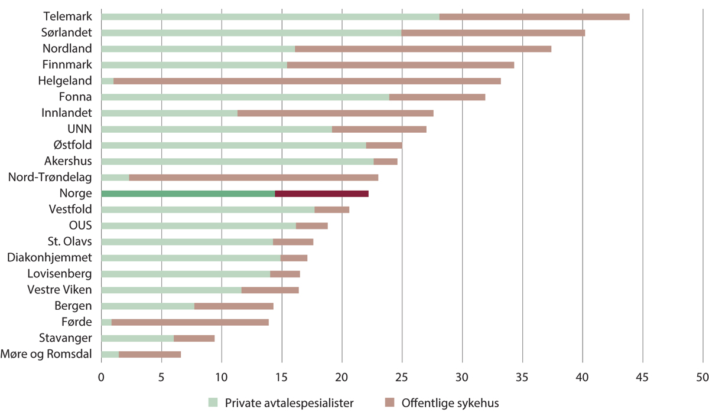
          - Antall gynekologiske rutineundersøkelser per 1 000 kvinner fordelt på helseforetaksområde og type tjenesteleverandør. 2014–2016
Helseforetaksområdene er aldersstandardiserte.
Rosenlund mfl. (2017), figur 2.
Variasjon i kommunale helse- og omsorgs-tjenester
Det er også betydelig variasjon knyttet til helse- og omsorgstjenestene i kommunal sektor. Helsedirektoratet (Mehus 2018) har skrevet en rapport om utviklingen i variasjon i kommunale helse- og omsorgstjenester i perioden 2009–2016 og det er små endringer i perioden. Rapporten tar forbehold om et svakt datagrunnlag grunnet varierende kode- og registreringspraksis mellom kommunene, men det kan likevel se ut som at det er uønsket variasjon i tilbudet av helse- og omsorgstjenester i kommunene av et omfang som utfordrer målsettingen om likeverdige tjenester. Variasjon i tjenester i et utvalg av kommunale tjenester er illustrert i figur 11.4, som prosentvist avvik fra landsgjennomsnittet i nivået av mottakere av ulike kommunale helse- og omsorgstjenester i 2009 og 2016. Stolpene med positive tall viser variasjon mellom kommunene for tjenesteyting, for dem som har høyere tjenestenivå enn landsgjennomsnittet. Stolpene med negative tall viser variasjonen mellom kommuner for dem med lavere tjenestenivå enn landsgjennomsnittet. Selv om det er en tendens til at noen kommuner tilbyr vesentlig flere tjenester enn gjennomsnittet, slik at spredningen blir størst her, er det også slående at en del kommuner tilbyr et svært lavt omfang av de samme tjenestene.
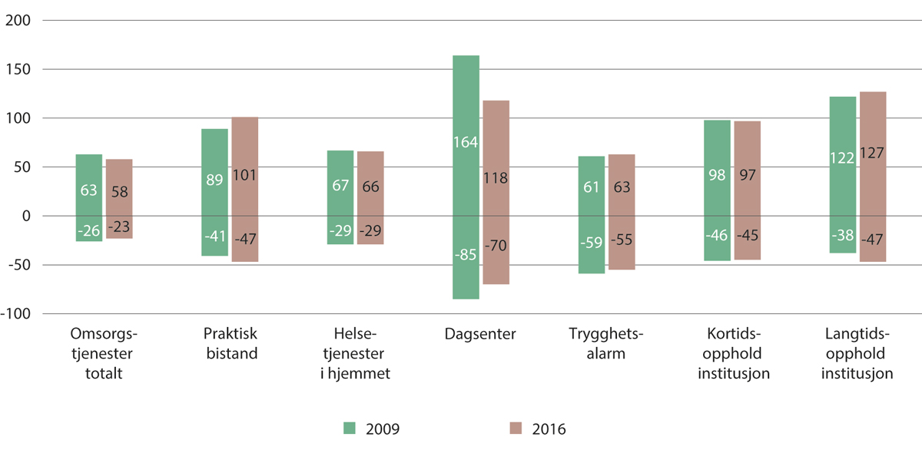
          - Variasjoner mellom kommunene i tjenestemottakere etter type tjeneste, målt ved 5 og 95 persentiler for prosent avvik fra landsgjennomsnittet. 2009 og 2016
Mehus (2018), figur 2. Data er fra IPLOS-registeret
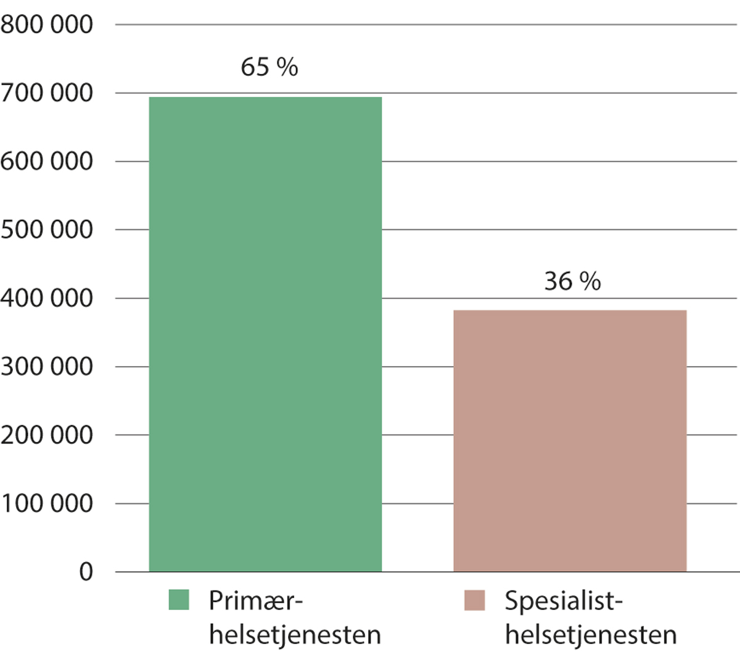
          - Helsetjenesteforbruk for barn (0–16 år) i Norge. 2018–2019
Statistikken viser antallet barn i alderen 0–16 år som var i kontakt med henholdsvis primærhelsetjenesten og spesialisthelsetjenesten, samt andel av tilsvarende årskull. Gjennomsnitt for 2018–2019.
NPR/KPR/SSB.
Ringberg mfl. (2013) studerte forskjeller i henvisningspraksis på et utvalg nord-norske allmennleger. Disse allmennlegenes henvisningsprosent varierte mellom 4 til 28 prosent, en variasjon som ikke kan forklares av forskjeller i pasientpopulasjonene. Artikkelen undersøker om alder, kjønn eller år for uteksaminering for legene kan forklare forskjellene, og fant kun små effekter av disse forklaringsvariablene. Slike forskjeller i henvisningsprosent utfordrer prinsippet om likebehandling for pasientene. Men legenes henvisningstilbøyelighet har også stor betydning for etterspørselen etter spesialisthelsetjenester, siden allmennlegenes henvisninger er den viktigste faktoren for dimensjonering av spesialisthelsetjenester. Førde mfl. (2011) illustrerte dette gjennom en studie av henvisninger fra tre kommuner i Sogn og Fjordane og pekte på betydningen av å ha felles faglige begrunnede krav for allmennlegene for henvisning til spesialisthelsetjenesten. Dette vil kunne bidra til å redusere det samlede omfanget av helse- og omsorgstjenester og redusere forskjeller i tilgangen på helse- og omsorgstjenester mellom kommuner.
Helsetjenestebruk for barn
Barnehelseatlaset ble utarbeidet på initiativ og i samarbeid med Norsk barnelegeforening. Atlaset viste overaskende høye konsultasjonsrater for barn i alderen 0–16 år. Som det går frem av figur 11.5, hadde 65 prosent av barna i årlig gjennomsnitt vært i kontakt med primærhelsetjenesten i perioden 2018–2019. Tatt i betraktning at denne populasjonen både i norsk og internasjonalt perspektiv må betraktes som svært frisk, var det kanskje enda mer overraskende at 36 prosent av barna årlig var i kontakt med spesialisthelsetjenesten. Ved lanseringen av dette atlaset i 2014, vurderte Barnelegeforeningen omfanget av kontakten med helsetjenestene for barn som et klart tegn på overbehandling.

Pasientskader
Det er et relativt omfattende omfang av pasientskader ved norske sykehus. Dette bør reduseres i størst mulig grad, selv om det neppe er mulig å unngå pasientskader helt. Det er stor oppmerksomhet mot å redusere omfanget og alvorligheten av pasientskader, fordi de er til stor belastning for pasientene, deres pårørende, personellet og helsetjenesten generelt. Pasientskader tar også kapasitet og ressurser fra helsetjenesten. Helsedirektoratet (2019c) analyserte resultatene og erfaringene med Pasientsikkerhetsprogrammet (2014–2018). Programmets mål var å redusere andelen sykehusopphold med pasientskade fra 2012 til 2018.
I 2018 var det 11,9 prosent av alle sykehusopphold i Norge som førte til minst én pasientskade. Det var det lavest omfanget pasientskader registrert siden, 2010, da det var nærmere 16 prosent pasientskader (Helsedirektoratet 2019). Men omfanget økte noe etter dette. Utviklingen i skader fra 2012–2020 vises i figur 11.6.
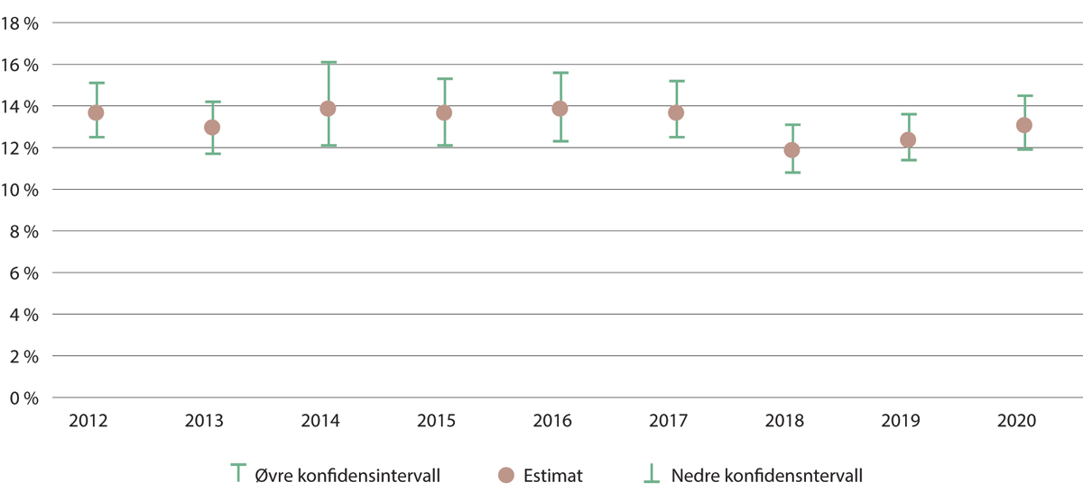
          - Andel sykehusopphold med minst én pasientskade for samlekategorien E-I, med 95 % konfidensintervall. 2012–2020
Samlekategorien E-I inneholder individuelle alvorlighetsgradene E, F, G, H og I.
Helsedirektoratet (2021f).
Helsedirektoratet (2019c) uttrykte bekymring over relativt stor variasjon mellom sykehusene, også mellom klinikker innad i enkelte helseforetak. Prosjektet ble ikke gjennomført for hele spesialisthelsetjenesten og det er ikke mulig å analysere variasjonen ytterligere. En tilsvarende undersøkelse ble gjort i 2018 i Sverige, og den analysen fant at 11,6 prosent av sykehusopphold i Sverige førte til pasientskader, altså praktisk talt det samme omfanget som i Norge (Deilkås mfl. 2017). I begge land hadde det til da vært en svak reduksjon i omfanget skader over noen år.
Andre interessante funn fra den svenske undersøkelsen er (Sveriges Kommuner och Landsting 2019):
- Pasienter som blir lagt inn på avdelinger uten spesifikk medisinsk kompetanse til å håndtere den typen diagnoser, har 60–70 prosent høyere forekomst av pasientskader sammenlignet med avdelinger som har spesialisert kompetanse.
- En fjerdedel av pasientene som ble reinnlagt uten at det var planlagt, har pasientskader.
- Halvparten av disse pasientskadene kunne vært unngått.
- Sykehusoppholdene med skade er dobbelt så lange som sykehusoppholdene uten skade.
- Kostnadene fra de forlengede sykehusoppholdene som fulgte av pasientskadene ble beregnet til 9 milliarder svenske kroner i 2018.
Tilsvarende beregninger er ikke gjort i Norge på grunn av manglende data om lengde på sykehusoppholdene (Helsedirektoratet 2019c), men det virker sannsynlig at resultatene fra Sverige kan ha gyldighet også i Norge.
OECD har beregnet at pasientskader beløper seg til rundt 15 prosent av de totale sykehuskostnadene i OECD-land (Slawomirski mfl. 2018).
Norsk pasientskadeerstatning har siden 2018 betalt ut over en milliard kroner i året i pasient-skadeerstatninger. I 2020 var utbetalingen på over 1,15 milliard kroner, men den har falt litt etter det. Per 1. halvår 2022 er det nesten 600 millioner kroner i utbetalinger. Av innmeldte klager er det rundt en tredjedel som får medhold. De største utbetalingene er på de medisinske områdene svulster og kreft og ortopedi, som samlet beløper seg til rundt halvparten av utbetalingene.

Anslag på ressursbruk knyttet til inngrep med ubetydelige helseeffekter

Kostnader ved unødvendig innleggelse på sykehus
I mangelen på objektive mål for tjenestebehov vil arbeidet med å redusere variasjon og overbehandling ofte dreie seg om at opptaksområder med høye forbruksrater setter inn tiltak for å bli mer lik landsgjennomsnittet. Det er imidlertid ingenting som tyder på at landsgjennomsnittet er et optimalt tjenestenivå. Det er mer naturlig å tenke at et optimalt nivå av inngrep ligger nærmere omfanget av tjenester som opptaksområdene med lavest aktivitet over tid tilbyr sine pasienter, uten andre indikasjoner på underbehandling.
Denne argumentasjonen styrkes av at opptaksområdene med lavest omfang av innleggelser ofte ligger i sentrale strøk av landet og har en godt utbygd helsetjeneste med relativt beskjedne rekrutteringsproblemer. Det er derfor neppe mangel på kapasitet eller kompetanse som kan forklare et lavt omfang tjenester.
I figur 11.7 vises antall innlegger på sykehus for barn. Her er det stor variasjon i omfanget av innleggelser. Det er ingen indikasjoner på helsetap i opptaksområdene med de laveste ratene. I barnehelseatlaset, som data er hentet fra, ble det vist at den geografiske variasjonen i bruk av innleggelser for barn var stor, men at opptaksområdene til de seks universitetssykehusene hadde lave og forholdsvis like rater. Siden det ikke finnes holdepunkter for at barn bosatt i opptaksområdene til de seks universitetssykehusene får for lite tjenester, er en rimelig tolkning at variasjonen var et uttrykk for en viss grad av overbehandling av befolkningen i opptaksområdene med de høyeste ratene.
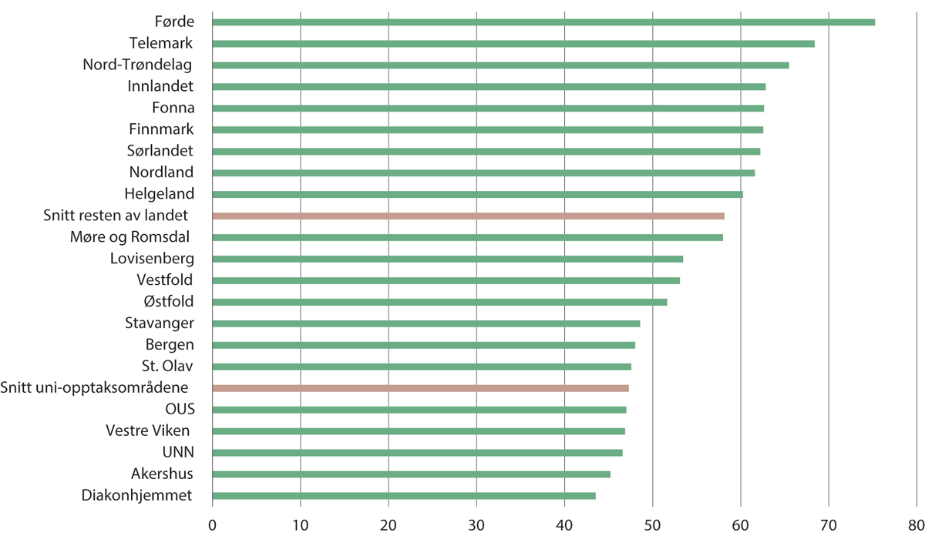
          - Antall innleggelser på sykehus for barn per 1000 innbyggere. Gjennomsnitt 2019–2021
Merknad: Data og utregninger er oversendt fra SKDE senter for klinisk dokumentasjon og evaluering. De er justert etter kjønn og alder.
Kostnadene knyttet til overbehandling av barn beregnes på følgende måte: Vi antar at gjennomsnittet av omfanget i opptaksområdene for de seks universitetssykehusene er optimalt. Opptaksområder som har høyere omfang sykehusinnleggelser for barn enn dette, regnes som unødvendige og bør unngås. Det dreier seg i dette tilfellet om 5 907 færre innleggelser på de sykehusene som har flere enn dette. Gjennomsnittlig kostnad per innleggelse var 55 060 kroner i 2021, tilsvarende 1,18 DRG-poeng. Samlet kostnad for alle de unødvendige innleggelsene er i overkant av 325 millioner kroner.
Dersom alle opptaksområdene i Norge hadde hatt samme omfang av innleggelser som opptaksområdene til universitetssykehusene, ville antall innleggelser av barn falt med 11 prosent samlet for hele Norge. Reduksjonen i antall innleggelser i de opptaksområdene som i dag legger inn flere barn på sykehus enn nødvendig, ville vært på 18 prosent. En slik reduksjon i innleggelser ville ført til vesentlig lavere personellbehov. Man kan tenke seg at det enkelte steder er høyere omfang av slike innleggelser på grunn av lang reisevei og at en del innleggelser gjøres for å redusere risiko for negativ utvikling for pasientene, som ville vært vanskelige å følge opp fra avstand. Men siden det ikke bare opptaksområdene med størst avstander som har et høyt omfang innleggelser for barn, kan avstand ikke være hele forklaringen.
Helseatlaset viser at det er årlig 800 000 poliklinisk konsultasjoner for barn 0–16 år, og 44 000 innleggelser. Et høyt forbruk av (hovedsakelig polikliniske) helsetjenester til i utgangspunktet «friske» barn med normale aldersrelaterte sykdommer går på bekostning av grupper med kroniske eller livstruende tilstander. En nedprioritering av slike pasienter medfører betydelig tap av livskvalitet og helse for resten av livet. Poliklinikken legger beslag på spesialistenes tid, ofte på bekostning av inneliggende pasienter.
Det er også en stor utfordring i pasientbehandlingen at nylig henviste pasienter har sterkere rettigheter enn pasienter med alvorlige, kroniske og kompliserte lidelser. Dette er en utilsiktet, men alvorlig konsekvens av hvordan ventelistesystemet i dag er organisert.
Det er viktig at denne typen dokumentasjon brukes til å bedre forståelsen om riktig omfang helsetjenester. Hvis det kan føre til mindre uønsket variasjon, vil det også gi en reduksjon i overflødige helsetjenester og aktivitet.

Kostnader knyttet til feil bruk av legemidler
Bruk av legemidler fører til høye kostnader. Det kommer både av høy innkjøpspris for mange legemidler, men høye kostnader forårsakes også av feilbehandling, komplikasjoner og andre forhold.
Legemidler som brukes feil kan gi komplikasjoner, skade eller på annen måte føre til helsetjenester som ellers ikke ville vært nødvendige. Nymoen mfl. (2022) fant at rundt 20 prosent av innleggelser på akuttmottak skyldes feil bruk av legemidler. Slike pasienter brukte ofte flere forskjellige legemidler og risikoen for innleggelse økte med pasientenes alder. Også legemidlenes egne bivirkninger kan føre til skade og komplikasjoner.
Apotekforeningen (2010) beregnet at private forbrukere kastet legemidler for 550 mill. kroner hvert år. Dersom man kan forbedre legemiddelbruken, enten gjennom en reduksjon av legemidler uten positiv virkning eller oppnå bedre tilpasset legemiddelbruk til den aktuelle pasient, så vil det bidra til bedre helsetjenester. Det vil også redusere omfanget av tjenestene og føre til avlastning av helsepersonellet.
              - Kunnskapsbaserte oppdateringsvisitter
Kunnskapsbaserte oppdateringsvisitter (KUPP) er et undervisningstilbud til norske fastleger basert på den internasjonalt anerkjente metoden Academic detailing. Det drives av regionalt legemiddelinformasjonssenter (RELIS) og de kliniske farmakologiske avdelingene ved universitetssykehusene. Metoden går ut på at spesielt opplærte leger og farmasøyter informerer om de viktigste punktene innen et gitt terapiområde til fastleger i én-til-én besøk på fastlegens kontor. KUPP er dokumentert effektiv og reduserer for eksempel unødvendig bruk av legemidler (Langaas mfl. 2019). I en undersøkelse blant fastleger som har deltatt i KUPP, svarte 98 prosent at metoden var svært godt eller godt egnet som praksisnær produsentuavhengig legemiddelinformasjon. KUPP i Norge har primært handlet om legemiddelforskrivning for leger. KUPP finansieres av Helse- og omsorgsdepartementet.
KUPP: https://legemidler.no/om-kupp/
Rammeslutt

Effekter av tiltak for reduksjon av uønsket variasjon
17 prosedyrer med usikker helsegevinst
National Health Service (NHS) i England har definert 17 prosedyrer med usikker helsegevinst, blant annet fjerning av hemorroider, snorkeoperasjoner uten søvnapné, fjerning av livmor ved menstruasjonssmerter og kneartroskopi ved slitasjegikt hos personer over 40 år (Anderson mfl. 2022). Dette prosjektet ble etablert i 2018, og det ble igangsatt et «evidence-based interventions programme» (EBI) i 2019 for å redusere omfanget av disse prosedyrene. Programmet ble gjennomført for en tilfeldig valgt gruppe, mens en annen gruppe ikke ble utsatt for programmet. Anderson mfl. (2022) fant svært små forskjeller mellom kontrollgruppen og gruppen som ble utsatt for programmet, og konkluderte med at slike programmer har beskjeden effekt. De fant imidlertid noen positive effekter fra organisatoriske og finansielle virkemidler for å redusere inngrepene.
Disse prosedyrene er oversatt til norske forhold av en prosjektgruppe ledet av Helse Midt-Norge. De fikk i tildelingsbrevet for 2019 i oppdrag å «vurdere om enkelte kirurgiske prosedyrer som utføres i helsetjenesten i dag ikke skal benyttes rutinemessig eller kun gitt spesifikke kriterier for bruk». Det gjennomføres årlig rundt 65 000 slike inngrep i Norge hvert år. Fordelingen mellom opptaksområder fremgår av Figur 11.8. Både den høye frekvensen og stor geografisk variasjon for flere av inngrepene, er klare tegn på overbehandling. Prosjektet ble startet rett før koronapandemien og i den aller første delen av pandemien falt frekvensen av slike inngrep.
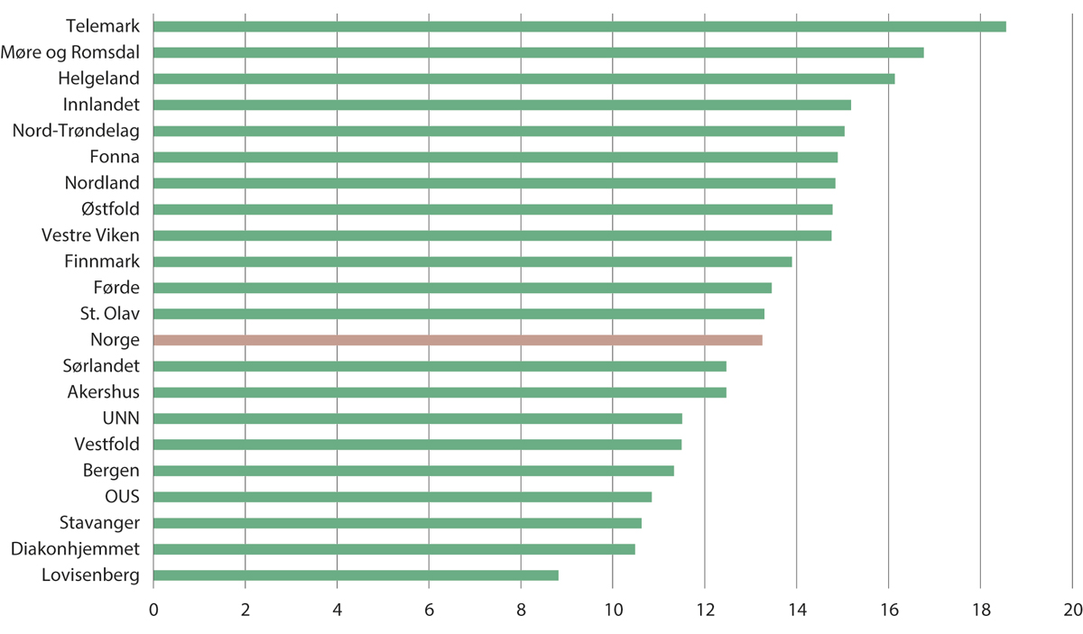
          - Antall inngrep per 1 000 innbyggere innen 17 prosedyrer som regnes å ha liten eller ingen helsenytte, etter opptaksområde. 2019
For å unngå tilfeldige konsekvenser av pandemien, er kun med data fra 2019 med i figuren. De er justert etter kjønn og alder.
SKDE, Helseatlas.
Informasjon rettet mot helseforetakene for å begrense unødvendige inngrep
I sykehustalen for 2016 uttalte daværende helse- og omsorgsminister Bent Høie at: «Å redusere uberettiget variasjon blir en helt sentral utfordring for helsetjenesten fremover», og året etter inneholdt foretakenes oppdragsdokumenter krav om iverksetting av tiltak for å redusere variasjon på tjenestenivå. Tidligere hadde Helse Sør-Øst iverksatt tiltak for å redusere tilbudet av skulderoperasjoner (akromion-reseksjoner) i etterkant av Dagkirurgi-atlaset som ble publisert i 2013, og som viste stor variasjon i bruken av dette faglig omdiskuterte inngrepet. I en oppdatering av dette atlaset i 2018 ble det påvist at det gjennomsnittlige omfanget av inngrepet ble redusert årene etter, men at variasjonen mellom opptaksområder faktisk økte. Dette illustreres i Figur 11.9.
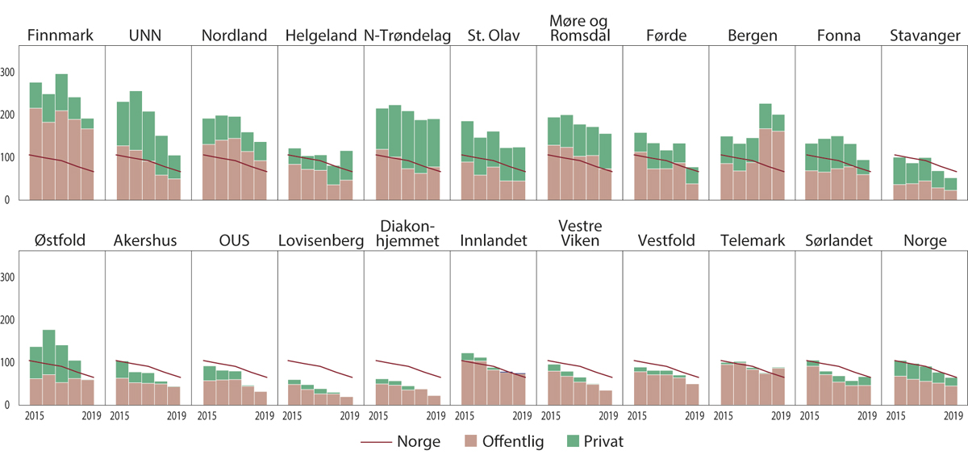
          - Utvikling i antall skulder-inngrep, etter opptaksområder og type behandler. 2015–2019
Opptaksområdene er justert etter kjønn og alder.
NPR/SSB, SDKE Helseatlas.
Internasjonal forskning knyttet til uberettiget variasjon har vært sterkt økende etter tusenårsskiftet (Wennberg 2011). Litteraturen viser at publisering av uberettiget variasjon i seg selv ikke har merkbar effekt på variasjonen og klinisk praksis. Det ser ut som at virkningsfulle tiltak innebærer større bruk av kunnskapsbaserte retningslinjer som bidrar til å skape en kollektiv bevissthet blant personellet om uønsket variasjon og overbehandling. Denne typen påvirkning er tidkrevende og langsiktig og krever effektive kommunikasjonsformer for å nå frem til klinikerne.
Direktoratet for strålevern og atomsikkerhet (DSA) har i et skriftlig innspill til Helsepersonellkommisjonen uttrykt en bekymring knyttet til unødvendig bruk av diagnostiske verktøy som utsetter både pasienter og helsepersonell for helsefarlig eksponering av stråling. Medisinsk strålebruk gir det største bidraget til stråledose til befolkningen fra menneskeskapte kilder. CT-undersøkelser står for rundt 80 prosent av stråledosen til befolkningen fra diagnostiske undersøkelser (Direktoratet for strålevern og atomsikkerhet 2017) og Norge er blant de landene i Europa som bruker CT hyppigst. Opptil 30 prosent av undersøkelser som gir høy stråledose kan være uberettigede (IAEA 2009). Rosenlund mfl. (2016) fant at bruk av CT i Norge i en stor majoritet av tilfellene ikke førte til endret klinisk behandling. Dette gir betydelige indikasjoner på et overforbruk av denne typen helsefarlige undersøkelser og kan være et eksempel på undersøkelser som fører til negative helseeffekter for både pasientene og helsepersonellet som gjennomfører dem.

Faktorer som hemmer prioritering og kan føre til overbehandling eller overforbruk av tjenester
Det er en rekke forhold som påvirker tilbudet av helse- og omsorgstjenester, og som driver frem variasjon og overbehandling i helse- og omsorgstjenester. Flere peker blant annet på krav fra NAV som fører til administrative oppgaver og som utløser behandling og helsetjenester som ikke alltid har virkning. Samlet er disse vesentlige årsaker til høye og stadig økende utgifter til helse- og omsorgstjenester i industrialiserte land. En internasjonal forskergruppe har skrevet fire artikler som dokumenterer resultatene fra en omfattende gjennomgang av årsaker til og utfall av forhold som påvirker helsetjenestetilbudet. Saini mfl. (2017) er en av disse. En rekke drivere trekkes frem her, de spenner over tema som finansiering og organisering, kunnskap og kompetanse, og maktrelasjoner i samfunnet og mellom involverte aktører. Driverne virker globalt, nasjonalt, regionalt og lokalt, og virker ulikt i forskjellige situasjoner i systemer.
Blant driverne mot overbehandling som presenteres av Saini mfl. (2017) kan følgende faktorer være relevante i Norge:
Manglende tilbuds- og kapasitetsstyring
Tilbudet av tjenester i Norge er i stor grad etterspørselsstyrt, og vi mangler operasjonaliserte mekanismer for dimensjonering av tilbud. Det fører til forskjeller i tjenestene, forårsaket mulig prioriteringspraksis, som både kan føre til overbehandling og underbehandling.
Stykkprisfinansiering
Det er dokumentert, både internasjonalt og i enkelteksempler fra Norge, at stykkprisfinansiering er en driver for overbehandling og overdiagnostikk, samt unødvendige kontroller og prøvetaking (Saini mfl. 2017; Rosenlund mfl. 2017).
Manglende kunnskap, faglige retningslinjer, og etterlevelse i tjenesten
Det mangler god dokumentasjon av effektene fra forskjellige tjenester i helsetjenesten. For mange tjenester er det god dokumentasjon tilgjengelig i internasjonale kunnskapsbaser, men langt fra for alle. Det er i tillegg godt dokumentert at faglige retningslinjer, for tilstander der det finnes, ofte ikke følges av legene (Fønhus mfl. 2018, Jamtvedt mfl. 2006). Da blir også blir praksisvariasjonen stor.
Styring etter ventelister og ventetid
Størrelsen på pasientkøer og varigheten av ventetider er i stor grad påvirket av etterspørselen etter aktuelle helsetjenester. Under normale forhold prioriteres pasientene etter grad av alvorlighet, og de mest alvorlige tilstandene blir behandlet først. Derfor består køene også av pasienter med lettere lidelser som venter på tjenester med liten, ingen eller negativ helseeffekt. I tilfeller der helsemyndighetene pålegger helseforetakene å behandle pasienter innen fastsatte tider eller etter køenes lengde, kan det føre til en overstyring av kriteriene og regelverket for prioritering av helsetjenester.
Manglende pasientinformasjon
I Norge blir det brukt betydelige ressurser på helseopplysning med formål å få befolkningen til å leve sunt, men det er lite informasjon rettet mot allmennheten knyttet til en rasjonell bruk av helsetjenesten. Et hederlig unntak er kampanjen Kloke valg, som Legeforeningen tok initiativ til, som en rekke fagforeninger stiller seg bak. For å kunne bruke helsetjenesten fornuftig, trenger befolkningen innsikt i egne rettigheter, men i tillegg kunnskap om hvordan et skattefinansiert, behovsstyrt helsevesen fungerer. Det er også viktig at innbyggerne har edruelige forventninger til hva helsetjenesten kan og bør yte og kjennskap til forhold knyttet til overbehandling og uønsket variasjon i helse- og omsorgstjenestene.
Pasientrettigheter og pasientkrav
Norge har sterke pasientrettigheter, bredt støttet på Stortinget og i befolkningen. Vi ser imidlertid eksempler på betydelig personell- og ressursbruk i helse- og omsorgstjenesten for enkelte pasienter, som ikke er forenelig med en bærekraftig helse- og omsorgstjeneste.
Manglende samtykkekompetanse for bruk av tvang i psykisk helsevern
Det går frem av psykisk helsevernloven § 4-9 at den faglig ansvarlige skal sørge for at det minst hver tredje måned vurderes om vilkårene for tvungent psykisk helsevern fortsatt er til stede. Vurderingen skal baseres på en undersøkelse av personen. Det går frem av Helsedirektoratets rundskriv til psykisk helsevernloven at fristen regnes første gang fra tidspunktet for etableringen av tvungent psykisk helsevern og senere ut fra gjennomførte kontrollundersøkelser.
Regjeringen har oppnevnt et ekspertutvalg som skal evaluere vilkåret om manglende samtykkekompetanse for bruk av tvang i psykisk helsevern, en innstilling fra utvalget er ventet innen 1. mai 2023. Selv om en vurdering av personellressursbruk ikke er en del av mandatet, skal ekspertutvalget se nærmere på hva slags utfordringer regelverket har gitt for tjenestene, brukerne og pårørende.
I det følgende omtales tre andre ordninger som utløser rettigheter og plikter, med implikasjoner for personellbruk.
Brukerstyrt personlig assistanse (BPA)
BPA ble rettighetsfestet i pasient- og brukerrettighetsloven § 2-1d fra 1. januar 2015. Brukere som oppfyller bestemte vilkår, fikk rett til å kreve sine tjenester organisert som en BPA-ordning. Kommunene er gjennom helse- og omsorgstjenesteloven § 3-8 pålagt å ha BPA som en del av sitt samlede tjenestetilbud. BPA er ikke en tjeneste, men en alternativ organiseringsform. Ordningen er populær og gir brukerne stor innflytelse til å bestemme når og hvordan tjenesten skal ytes.
BPA har ført til at det i enkelte tilfeller er mer krevende å organisere tjenestene, enn det ville vært dersom de ble organisert som en ordinær kommunal tjeneste. Rettighetsbestemmelsen ble i utgangspunktet utformet med sikte på å være kostnadsnøytral. Kommunene ble kompensert med om lag 500 millioner kroner i kommunerammen for utvidelsen knyttet til støttekontakt og avlastning for barnefamilier på bestemte vilkår. Det er imidlertid usikkerhet rundt kommunenes faktiske ressursbruk knyttet til BPA på grunn av mangelfull registrering (NOU 2021: 11).
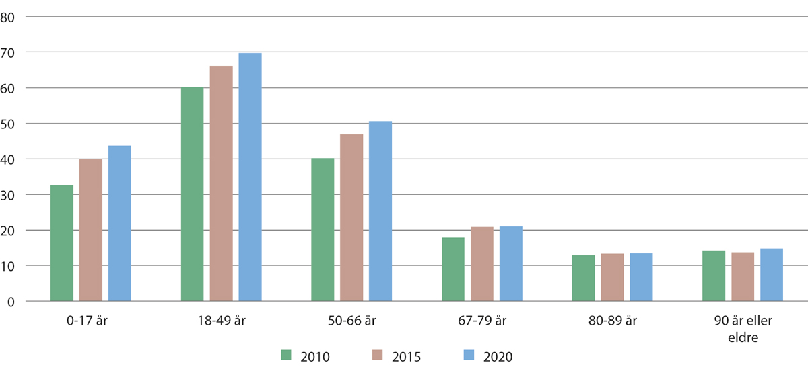
          - Gjennomsnittlig antall timer bistand mottatt av brukere i kommunene med «omfattende bistandsbehov», etter aldersintervall. 2010, 2015 og 2020
Merknad: For å være i kategorien «omfattende bistandsbehov», må brukerne ha minst ett av fem delmål som er «omfattende», og minst «middels stort» i de fire andre. Delmålene er: 1) sosial fungering, 2) kognitiv svikt, 3) ivareta egen helsetilstand, 4) husholdningsfunksjoner, og 5) egenomsorg. Halvparten av brukerne er yngre enn 66 år, og antallet brukere med omfattende bistandsbehov har økt med nesten 40 prosent over perioden.
SSB, tabell 09933.
Styrket pårørendestøtte
Pasienter, brukere og pårørende fikk en eksplisitt rett til å varsle Statens helsetilsyn fra 1. juli 2019 og Statens undersøkelseskommisjon for helse- og omsorgstjenesten om alvorlige hendelser fra 1. juli 2021, jf. pasient- og brukerrettighetsloven § 7-6. I 2017 ble kommunens ansvar for å tilby pårørendestøtte samlet med en bestemmelse for å styrke og tydeliggjøre kommunens ansvar for pårørende i helse- og omsorgstjenesteloven § 3-6. Også mindreårige søsken anses som pårørende, slik det omtales i helsepersonelloven § 10a.
Anmodning om tilsyn
Pasienter, brukere og pårørende har rett til å anmode om tilsyn etter pasient- og brukerrettighetsloven § 7-4, og § 7-4a regulerer statsforvalterenes saksbehandling av slike anmodninger. Fra 1. juli 2022 ble bestemmelsen endret slik at statsforvalteren kan prioritere hvilke henvendelser som skal følges opp med tilsyn og på hvilken måte. Et eventuelt avslag på anmodning om tilsyn kan ikke begrunnes i stor saksmengde eller manglende ressurser.
Helsepersonellkommisjonen ser at det er behov for å gjøre bedre utredning av personellmessige konsekvenser knyttet til fremtidige forslag om endrede pasientrettighetene. Det vil gi en bedre forståelse av hvilke samlede økonomiske og/eller personellmessige ressurser de utløser. Det er behov for å forstå bedre hvordan styrkede pasientrettigheter, og krav til tilsynsmyndighetene om å følge opp disse overfor kommunene og spesialisthelsetjenesten, bidrar til økt behov for helsepersonell. Årsaken er at Stortinget skal bli informert om de fulle virkningene av denne typen forslag før beslutninger fattes.
Muligheter for behandling hjemme
En stor utfordring for kommunene, er utviklingen i tjenestebehovene for befolkningen. Figur 11.10 viser gjennomsnittlig antall timer i uken til praktisk bistand og helsetjenester i hjemmet for brukere med «omfattende bistandsbehov». Det er særlig brukerne under 67 år som mottar et høyt antall timer i uka. De har vesentlig høyere gjennomsnittlige bistandsbehov enn eldre brukere, og deres bistandsbehov har økt merkbart i perioden 2010–2020. Det er grunn til bekymring at en bruker med omfattende bistandsbehov i alderen 18–49 år mottar 4,5 ganger flere timer i gjennomsnitt enn en tilsvarende bruker i alderen 80–89 år.
De eldre har lavere gjennomsnittlige bistandsbehov fra kommunen, men de eldre brukerne er tallrike, og en økende gruppe, så deres samlede behov vil øke i årene fremover.

Kommisjonens vurderinger
Dette kapitlet viser at det i Norge er et betydelig omfang av unødvendige helse- og omsorgstjenester som tilbys med offentlig finansiering. Mange av disse tjenester gir liten eller ingen dokumentert helseeffekt, de er kostbare, fører til høyere sysselsetting, høyere ressursbruk og tjenester som ikke bidrar til bedre helse og som dermed ikke bør prioriteres. Det er glidende overgang mellom tjenester som gir positiv virkning og tjenester som ikke gjør det. I dette spekteret kan det være inngrep og tjenester som i og for seg er ønsket av pasientene eller helsepersonellet, men som ikke er nødvendige eller som i seg selv bidrar til forbedret helse. Helsepersonellkommisjonen oppfordrer tjenestetilbyderne, helsepersonellet og andre som er involvert i helse- og omsorgstjenestene, om å jobbe målrettet med å redusere omfanget av unødvendige og lavt prioriterte tjenester og redusere uønsket variasjon.
Unødvendige helse- og omsorgstjenester fører til stor arbeidsbelastning for personellet. Det vil kunne resultere i mindre trivsel, økt fare for utbrenthet og økt sykefravær. Dette vil også kunne bidra til å skape en ond sirkel av at mange slutter i tjenesten, og ytterligere økt opplevd personellmangel. Siden helse- og omsorgstjenestene finansieres innen en gitt budsjettramme, vil overbehandling og unødvendige helsetjenester også fortrenge helse- og omsorgstjenester som er faglig forsvarlige og som ville ført til positive helsegevinster.
Det er viktig at helse- og omsorgstjenestene prioriterer å tilby tjenester med dokumentert helseeffekt. De færreste pasienter og brukere ønsker behandlinger, medikamenter og inngrep som ikke gir helsegevinster. Det er likevel ofte stor usikkerhet og individuell variasjon i virkningene av helsetjenester, og enkelte pasienter kan ønske tjenester som for de fleste ikke gir positiv helseeffekt.
Ønsket om å få slike tjenester kan oppstå når andre behandlinger ikke har vært effektive. Da vil behandler og pasient ofte ønske å prøve noe annet. De fleste pasienter stoler på at behandlinger eller inngrep som tilbys av kompetent helsepersonell i Norge, er godt faglig begrunnet. Tjenester som tilbys, ønskes derfor som regel av pasientene. Et tilbud av helse- og omsorgstjenester har en tendens til å skape sin egen etterspørsel, også når tjenestene ikke er anbefalte.
Prioriteringsarbeidet i helse- og omsorgstjenestene foregår på alle nivå. Politikerne setter rammene for prioritering, gjennom lovverket og budsjetter til tjenestene. Ledelsen i helseforetakene og kommunene tar administrative beslutninger som gir ytterligere presiseringer for omfang av tjenester. Ledelsen må også støtte personellet i deres faglige beslutninger om å ikke tilby ikke-anbefalte tjenester når det er aktuelt. Helsepersonellet som jobber med pasienter og brukere tar beslutninger om hvilke pasienter og brukere som skal få hvilke tjenester. Det hviler et stort ansvar på dem som tar beslutninger om behandlinger om å bruke sitt faglige skjønn, for i større grad enn i dag å tilby faglig begrunnede tjenester.
Utvikling av en bærekraftig helse- og omsorgs-tjeneste krever god og rettferdig prioritering
Det er lagt ned et betydelig arbeid i Norge med å utvikle prinsipper og kriterier for prioritering i helse- og omsorgstjenestene. På systemnivå er det etablert relativt velfungerende systemer, som Beslutningsforum for nye metoder og Legemiddelverkets vurdering av søknader om opptak av legemidler i blåreseptordningen som regulerer bruken og finansieringen av legemidler i Norge. Til tross for dette, er det få tegn til at tilbudet av unødvendige tjenester i helseforetakene og i kommunale helse- og omsorgstjenester er blitt vesentlig redusert.
Helsemyndighetenes pålegg og retningslinjer knyttet til å prioritere enkelte tjenester høyere, følges i stor grad opp av helse- og omsorgstjenestene. Men når noe prioriteres høyere, så blir nødvendigvis noe annet prioritert lavere, innenfor gitte finansielle og personellmessige rammer. Hvis myndighetene legger føringer knyttet til varigheten på ventetider eller lengden på ventelister, medfører det som regel en vridning av prioriteringen mot listepasienter med lettere medisinske tilstander som venter på polikliniske eller diagnostiske tjenester. Det vil føre til at andre pasienter, kanskje med uklare symptomer eller kronikere, får færre ressurser til rådighet. Det setter også helse- og omsorgstjenestene og personellet under et større press. Denne typen mekanismer kan føre til at tjenester med begrenset eller ingen helseeffekt prioriteres, og det skaper et press for ytterligere ekspansjon av helse- og omsorgstjenestene.
En verdifull ressurs ligger i de privatpraktiserende avtalespesialistene som arbeider på oppdrag fra de regionale helseforetakene og er en viktig del av spesialisthelsetjenesten. Det er i underkant av 1 000 leger og nesten 500 psykologspesialister med slike avtaler, ifølge statistikk fra Helsedirektoratet. Pasienter som behandles av avtalespesialister er i utgangspunktet henvist dit fra fastlege eller sykehuset.
De regionale helseforetakene fikk i Foretaksmøtet i januar 2022 et oppdrag fra Helse- og omsorgsdepartementet, under ledelse av Helse Vest RHF, om å utarbeide en vurdering av hvordan avtalespesialistordningen kan anvendes i tjenesten på best mulig måte. Det dreier seg blant annet om spørsmål som:
- Avtalespesialistordningens viktigste oppgaver og ansvar som del av RHFenes sørge-for- ansvar.
- Status for avtalespesialistordningen i 2022, og vurdering av hva som fungerer bra og hva som bør videreutvikles eller endres.
- Anbefale utvikling, endringer og målsettinger, samt tiltak for å sikre dette.
Fristen for å levere en rapport til Helse- og omsorgsdepartementet er forlenget til midten av februar 2023.
Helsepersonellkommisjonens oppfatning er at i spørsmål om prioriteringer og beslutninger om behandling, bør alle pasientene i foretaksområdet være likeverdige. I dag jobber mange avtalespesialister såpass selvstendig fra helseforetakene, at de i de fleste tilfellene har egne pasienter, ofte kronikere, som får de tjenestene avtalespesialisten tilbyr. Det er vanskelig for ledelsen i helseforetaket som har avtaler med privatpraktiserende avtalespesialister å ha oversikt over beslutninger knyttet til behandling og oppfølging av pasientene. Kommisjonen henviser til det pågående prosjektet for en analyse av samhandlingen mellom de privatpraktiserende avtalespesialistene og helseforetakene, som kan danne grunnlaget for en opplyst diskusjon om hvordan avtalespesialistene i best mulig kan kan bidra til en helhetlig og rettferdig spesialisthelsetjeneste.
Slik det redegjøres for i kapittel 6 i denne rapporten, anbefaler Helsepersonellkommisjonen at andelen av de sysselsatte som er sysselsatt i helse- og omsorgstjenestene, ikke bør øke vesentlig fra dagens nivå. Kommisjonen mener at det innenfor dagens helse- og omsorgstjeneste er et stort potensial for bedre ressursutnyttelse ved å redusere lavt prioriterte oppgaver, og slutte med oppgaver som er uprioriterte eller har svak eller ingen dokumentert effekt. Det kan bidra til bedre og mer effektive helse- og omsorgstjenester, og til å øke kapasiteten i tjenestene uten å øke omfang av personell.
Det er behov for et målrettet arbeid for å redusere omfanget av overdiagnostikk, overbehandling og uønsket variasjon i helse- og omsorgstjenestene. Slik det er redegjort for i dette kapitlet, foreligger det i Norge et solid kunnskapsgrunnlag om dette. Innsikten må spres og drøftes blant helsepersonellet. Også brukere, pasienter og deres pårørende må få tilgang til slik informasjon. Det er også behov for en holdningsendring i befolkningen, blant politikere og helsepersonell, som kan bidra til å dempe tilbudet og etterspørselen etter unødvendige helse- og omsorgstjenester.
Kunnskapsspredning i faglige nettverk er trolig den viktigste kanalen for overføring av kunnskapsbasert behandling. Slike nettverk må derfor prioriteres høyt.
Streng prioritering kan gi uønsket vekst i privatfinansierte helse- og omsorgstjenester
Befolkningen, politikerne, og også helsepersonellet selv, har høye og økende forventninger for både omfang og kvalitet i de offentlig finansierte helse- og omsorgstjenestene. Når avstanden øker mellom hva befolkningen forventer og hva som er helsefaglig riktige tjenester, kan vi få en utvikling mot at de som har råd til det, selv vil ønske å betale for disse tjenestene dersom de ikke dekkes av det offentlige. Det er derfor en fare for at en faglig forsvarlig prioriteringspraksis kan føre til at etterspørselen etter privatfinansierte helse- og omsorgstjenester vil øke. På sikt kan dette utfordre det offentlige systemet, og den kollektive viljen til å betale for det.
Til tross for at det relativt beskjedent omfang av private helse- og omsorgstjenester, er det likevel mange private tilbydere av helse- og omsorgstjenester i Norge. Helsepersonellkommisjonen tar ikke stilling til om tjenestetilbydernes eierskap i seg selv fører til endret tjenestekvalitet, eller om, og i tilfelle hvordan, eierskapet påvirker behovet for personell. Dette er et stort og komplisert tema som påvirkes av mange faktorer.
Men dersom en privat tjeneste oppstår som følge av en avvisning fra den offentlig finansierte helsetjenesten eller urimelig lang ventetid, så vil det føre til økt etterspørsel etter private helse- og omsorgstjenester. Det vil trekke personell fra offentlige til private tjenesteytere, og gi et økt samlet behov for personell. Hvis enkelte ønsker å betale selv for private helsetjenester som de ikke får fra det offentlige fordi de ikke er faglig prioriterte, vil det skapes en etterspørsel etter lavt prioriterte tjenester ved siden av det offentlige tilbudet.
En slik utvikling er uheldig fordi den både kan føre til personellmangler i offentlige tjenester og forrykke balansen mellom prioriterte og ikke-prioriterte tjenester. Hvis det samlet sett er en mangel på personell, kan en slik utvikling også føre til at offentlig finansierte prioriterte tjenester ikke kan tilbys i ønsket omfang. Det er en fare for at en slik utvikling også fører til økte sosiale forskjeller i tilgangen til helse- og omsorgstjenester og kan utfordre velferdsstatens felles helse- og omsorgstjeneste.
For å unngå en slik utvikling er det avgjørende at politikerne, befolkningen og personellet erkjenner disse mulige uheldige virkningene av en tydelig og rettferdig prioritering og forstår at det er grenser for både omfang og ressurskrav i tjenestene. Det er behov for informasjon om overbehandling og unødvendige helse- og omsorgstjenester til alle aktørene, slik at det er forståelse for at den typer tjenester ikke bør eller kan finansieres av fellesskapet.
For å forhindre at personell trekkes ut av den offentlige helsetjenesten og over i private tjenester, må personellet blant annet oppleve trivsel, muligheter for faglig utvikling og kompetanse-utvikling og en akseptabel arbeidsbelastning som gjør at tjenesten er en attraktiv arbeidsplass.
Brukere med omfattende behov som bor hjemme, krever mange årsverk
Som omtalt foran, har det i senere år vært en betydelig økning i antall tilbudte timer til yngre brukere med omfattende bistandsbehov. Helsepersonellkommisjonen oppfordrer til mer kunnskapsinnhenting om temaet. Det trengs mer kunnskap om yngre brukere med omfattende bistands-behov, for å forstå årsakene til denne kraftige økningen som har kommet over de siste ti-årene. Det er også behov for å lære av erfaringer fra kommuner om hvordan helse- og omsorgstjenester til denne gruppen best kan tilbys.
De fleste brukere i denne situasjonen får pleie og tjenester hjemme. Enkelte steder kan bistandsbehovet være så stort at det er behov for døgnkontinuerlig bemanning, kanskje av flere typer personell samtidig. De aller mest krevende brukerne trenger også avansert utstyr, og det er som regel strenge krav til hygiene rundt pasientene. Det er utfordrende for personellet å kunne yte slike tjenester på en god måte i et vanlig hjem, der det også ofte bor andre medlemmer i husstanden enn pasienten. For personellet kan det dessuten være krevende å arbeide i et slikt arbeidsmiljø.
Tjenesteyting i hjemmet kan bli personellintensivt blant annet fordi slik tjenesteyting kan medføre behov for et høyt antall ansatte per pasient eller bruker. Dette kan legge beslag på personellressurser i et slikt omfang at muligheten for likeverdige tjenester til andre pasienter og brukere begrenses. Det kan også vanskeliggjøre mulighetene for å etablere stabile arbeidsmiljøer og gjør det vanskelig å ivareta nødvendig faglig kvalitet.
Helsepersonellkommisjonen vurderer at det fra et personellperspektiv kan være mer hensiktsmessig å yte tjenester til disse pasientene og brukerne i omsorgsboliger eller andre større enheter som gir mulighet til bedre ressursutnyttelse. Enheter på en viss størrelse og der det er flere brukere eller pasienter vil gi stordriftsfordeler og kunne minske det totale behovet for personell. Samtidig vil slike enheter kunne være mer attraktive og stabile arbeidsplasser fordi bedre muligheter for samarbeid styrker grunnlaget for faglig støtte, kompetanseutvikling og trivsel. Stabilitet og faglighet kommer i sin tur pasientene til gode ved at den totale kvaliteten i tjenesteytingen styrkes.
Kommuner bør utforske mulighetsrommet for tjenesteyting som legger til rette for et tjenestetilbud av høy faglig kvalitet, og som samtidig ivaretar behovet for mindre personellintensive og stabile arbeidsplasser hvor det gjøres god bruk av personell og kompetanse. Det kan være en mulighet å definere en grense for omfanget av hjemmebaserte tjenester som kan tilbys til enkelte pasienter, uten at det går ut over kommunens evne til å tilby likeverdige tjenester til andre pasienter og brukere på grunn av manglende kapasitet eller tilgjengelig personell i kommunen.

Forslag til tiltak
Dersom omfanget av unødvendige helse- og omsorgstjenester i Norge kan reduseres så vil det samtidig redusere etterspørselen etter personell. Det viktigste tiltaket i denne sammenhengen består i å få alle aktørene til å forstå at det foregår mye overbehandling i Norge og at det er ineffektivt, kostbart og krever mye personell som bør anvendes på oppgaver med dokumentert helsegevinst. Det innebærer en kulturendring hos personellet selv, i helse- og omsorgstjenestene, blant pasienter, bruker og pårørende og – ikke minst – blant helsepolitikere. For å få til dette, kreves oppmerksomhet og mange former for kommunikasjon, samt kunnskap og diskusjon om problemstillingen.
Det er også viktig at innsikt om riktig behandling integreres i utdanningen av helsepersonell og ledere som påvirker og bestemmer tjenestetilbudet. Det vises i denne sammenhengen til kapittel 10 om utdanning og kompetanse, der det pekes på behovet for å integrere kunnskap om overbehandling og evne til å ta begrensende valg i helseutdanningene.
Det er behov for mer kunnskap, innsikt og informasjon om forhold som påvirker tilbudet av helsetjenester og deres dokumenterte virkninger, som vil informere de berørte og bidra til at de tar kloke valg. Tiltak som vil bidra til dette omfatter følgende:

Styrke og bruke faglige nettverk
Det er behov for en styrking av faglige nettverk, både innad i spesialisthelsetjenesten og i den kommunale helse- og omsorgstjenesten og mellom disse. Nettverk som er etablert bør utvikles slik at de genererer, samler og drøfter innsikt om god praksis som kan formidles til behandlere og personell i helse- og omsorgstjenesten.
Dette kan skje gjennom formelle fora, slik som konferanser og organiserte fagmøter. Men det er også mulig å oppnå betydelig læring for fagpersoner gjennom kommunikasjon med andre gjennom mer uformelle kanaler. Det finnes mange velfungerende faglige nettverk og partnerskap i dag, men andre kan forbedres. Arbeidsgiverne og helseforetakene bør stimulere slike faglige møtesteder gjennom å gi medlemmene mulighet til å delta på, og bidra til, faglige samlinger.

Gjennomgå DRG-takster og justere egenbetaling
For å redusere etterspørselen etter helsetjenester med antatt lav nytte, anbefaler Helsepersonellkommisjonen å:
- Sette i gang et utredningsarbeid med å gjennomgå DRG-takstene for å se om takstene gir insentiver som ikke er ønskelige i lys av prioritering av helse- og omsorgstjenester. Dette arbeidet bør ligge til grunn for å foreslå endringer i takstene som fjerner finansielle insentiver til å tilby unødvendige tjenester.
- Vurdere behovet for å øke egenbetaling fra pasienter og brukere til slike ikke-prioriterte tjenester.
Det er ingen sammenheng mellom dokumenterte helseeffekter fra inngrep og andre helsetjenester og finansieringssystemet for primær- og spesialisthelsetjenestene. Takstene er hovedsakelig utformet for at de skal reflektere reelle kostnader knyttet til å produsere og gi tjenestene. Det er ingen økonomiske insentiver rettet mot å redusere ikke-prioriterte tjenester. OECD (2014) viser til at finansieringssystemet brukes i enkelte land for å redusere omfanget av ikke-ønskede inngrep, slik som keisersnitt. Dette er også fullt mulig i Norge. De regionale helseforetakene står fritt til å tilpasse inntektssystemet innen sin region, og kan vekte DRG-takstene på en annen måte enn i dag, dersom det bidrar til å oppnå ønskelige mål.
Det kan også stilles spørsmål ved om sykehus som gjennomfører inngrep eller forlenger sykehusopphold for pasienter som følge av feilbehandling, bør kunne motta finansiering til dette. Gitt en målsetting om å redusere omfanget av feilbehandling mest mulig, er en finansiering til oppgaver forårsaket av feilbehandling, et uheldig signal.
Et annet virkemiddel for å senke omfanget av ikke-prioriterte tjenester er å dempe etterspørselen etter ikke-prioriterte tjenester blant pasientene for enkelte tjenester som er lavt prioriterte eller som det ikke er et ønske om å dekke med offentlige midler. Et mulig virkemiddel er å vurdere forhøyede satser for privat betaling av enkelte slike tjenester. Dette er allerede gjort i dag for IVF (in vitro fertilisering). En ordning som vil gjøre det mulig for den offentlige helse- og omsorgstjenesten å tilby tjenester som ikke er prioriterte, mot forhøyet egenandel, kan samtidig bidra til å dempe etterspørselen etter private helse- og omsorgstjenester. Dette vil i så tilfelle bidra til å redusere lekkasjen av helsepersonell fra offentlig tjeneste til privat sektor.
Helse- og omsorgsdepartementet har varslet en ny stortingsmelding om prioritering. Helsepersonellkommisjonen ber om at problemstillinger og løsninger knyttet til egenbetaling og et finansieringssystem som i større grad understøtter prioriteringer, tas opp og drøftes der..

Utrede virkninger for personellbehov av endringer i politikk og pasientrettigheter i helse- og omsorgstjenestene
Helsepersonellkommisjonen anbefaler å:
- Innføre krav til at det gjennomføres grundige utredninger av konsekvensene for personellbehov som følger av politikk på helse- og omsorgsområdet, herunder nye rettigheter som vurderes innført for pasienter, brukere og pårørende.
- For å få bedre innsikt i hvordan ny politikk henger sammen med økte personellbehov på dette området, bør Helse- og omsorgsdepartementet vurdere å evaluere senere års innførte rettig-heter. Det vil både gi kunnskap om hva slags personellbehov slike tiltak har utløst, og vil samtidig gi verdifull kompetanse i konsekvensvurdering av tiltak for sysselsettingen.
Det gjennomføres ofte ny politikk som regulerer kvaliteten i tjenestene, slik som ventetider, listelengder, fristbrudd, rettigheter av forskjellig slag og en rekke andre forhold. Som all annen politikk må slik politikk utformes i tråd med utredningsinstruksen. Administrative og økonomiske konsekvenser av tiltak er et viktig punkt som skal utredes, men konsekvenser for personellbehov og bemanningseffekter er ikke en uttrykt del av dette. Dersom det vurderes å ikke være hensiktsmessig å endre utredningsinstruksen, bør Helse- og omsorgsdepartementet vurdere å lage en egen instruks. Det er viktig at konsekvenser for bemanningen inngår i beslutningsgrunnlaget knyttet for tiltak og ny politikk slik at det er samsvar mellom rettigheter som innføres og kapasiteten og ressursene helse- og omsorgstjenesten har til å oppfylle disse.
Helsepersonellkommisjonen anbefaler å gjøre en gjennomgang av forordninger, normerende produkter og brukerrettigheter og se nærmere på hvordan disse påvirker tjenestetilbudet og -omfanget. I forlengelsen av dette trengs en vurdering på om det er mulig å gi større frihet til behandlere gjennom å forenkle pasientforløp ved hjelp av justerte anbefalinger og pålagte normer for behandling.
I tillegg til dette kan det både være behov for å forenkle rapporteringen og automatisere for å redusere personellressursene.

Forbedre statistikk knyttet til private helse- og omsorgstjenester
Helsepersonellkommisjonen anbefaler å lage bedre statistikk om private helse- og omsorgstjenester. Dette omfatter statistikk om personell, oppgaver og inngrep som gjennomføres og økonomiske størrelser og omfang av slike tjenester.
Bedre statistikk vil gjøre det mulig å forbedre innsikten om hva slags omfang, utviklingstrekk og oppgaver som utføres i privat-finansierte helse- og omsorgstjenester. Dersom det i Norge blir lagd statistikk over privatfinansierte helse- og omsorgstjenester som kartlegger omfanget av tjenester og personellbruk, blir det samtidig mulig å få en total oversikt over helse- og omsorgstjenestene. Det gjør det også mulig å følge utviklingen over tid. En slik oppgave hører naturlig under Statistisk sentralbyrås ansvarsområde, som har hjemmel i statistikkloven for å innhente slik statistikk fra de private tilbyderne av helse- og omsorgstjenester.
Det er et særlig behov for å kunne kartlegge utviklingen i innleie av helsepersonell og vikartjenester både i kommuner og helseforetak. Det kan virke som at omfanget av slike tjenester øker, og det vil være av stor politisk interesse å kjenne bedre til hvilke typer kompetanse som leies inn, for hvilke formål og tjenester, begrunnelse, samt kostnadene knyttet til disse tjenestene. Det vil gjøre det mulig å sammenligne vikartjenester og innleie med øvrige personellkostnader i helseforetakene og kommunene.

Digitalisering og teknologisk utvikling i helse- og omsorgstjenestene

De første elektroniske regnemaskinene ble utviklet på slutten av 1940-tallet og ble etter hvert det vi i dag kaller datamaskiner. Mot slutten av 1960-tallet og inn på 1970-tallet økte bruken av datamaskiner jevnt og stadig flere digitale løsninger så dagens lys. Utviklingen fortsatte i stort tempo og veksten i bruken av digitale løsninger ble sterk da internett ble allment tilgjengelig gjennom 1990-tallet. Helse- og omsorgssektoren har i hele denne perioden vært nært knyttet til, og har tatt i bruk mulighetene fra, denne utviklingen. Dette vil fortsette også i fremtiden.
Den digitale transformasjonen kjennetegnes av rask utvikling av nye teknologier, som fortsatt er i en rivende utvikling og som gir store muligheter. Kunstig intelligens og persontilpasset medisin er eksempler på slike, som har gitt og kan gi helt nye typer helsetjenester, og måter å jobbe på. Skjer dette, vil nye typer jobber oppstå kompetanse- og kunnskapsbehov oppstå, noe som kan gi behov for nye personellgrupper. Dette vil kreve nye utdanninger og skape nye oppgaver og rutiner for personellet, pasienter, brukere og andre. Innføring og bruk av teknologi krever digital og teknisk kompetanseheving. Dette gjelder på individnivå, på ledelsesnivå, og også i hele arbeidsstyrken og befolkningen ellers. Den digitale kompetansen til hver enkelt og befolkningen i stort definerer både mulighetene for innovasjon, teknologisk transformasjon og evnen til å ta dem i bruk.
Som majoriteten av norske borgere har også helsepersonell i Norge relativt gode digitale ferdigheter. Det er god digital systemforståelse i sektoren og solide kunnskaper om utvikling og bruk av teknologi for å løse ulike oppgaver. Det er derfor muligheter til å få god medvirkning i utviklingen og forbedringer av teknologier. Det kan igjen føre til gevinster innen helse- og omsorgstjenestene og til å løfte det digitale kunnskaps- og kompetansenivået ytterligere. Helse- og omsorgssektoren er en storforbruker av digitale løsninger som brukes direkte i pasientbehandling, i forvaltning og drift av institusjonene, innen medisinsk og helsefaglig forskning og i utdanning av helsepersonell. Digitaliserte løsninger i samhandling er en forutsetning for å håndtere helhetlige pasientforløp på tvers av forvaltnings- og omsorgsnivåer. Så langt er potensialet for å realisere gevinster i liten grad tatt ut. Dette kan skyldes at de digitale løsningene i tilstrekkelig grad ikke har vært innrettet mot brukernes reelle behov, overdreven optimisme knyttet til hva teknologi kan bidra til eller svak eller utilstrekkelig digital infrastruktur som gjør løsningene dårlig egnet for formålene.
Dersom digitalisering og teknologi utvikles, implementeres og anvendes riktig, kan det bidra til økt effektivitet og til at minimumsfaktoren i helse- og omsorgstjenesten – personellet – i enda større grad brukes til å ivareta kjerneoppgavene sine. Da vil utviklingen samtidig føre til økt kvalitet i tjenestene og øke pasient- og brukertilfredsheten. Men teknologien løser ingen problemer alene. Det sentrale er at løsningene faktisk bidrar til raskere, bedre og tryggere tjenester, og at de ikke utløser medarbeid og ineffektive prosesser andre steder. Ser man på digitaliseringen av sektoren de siste femten årene har det også vært implementert digitale løsninger som faktisk har redusert effektiviteten og med uklare positive virkninger for kvalitet og omfang tjenester. Det å erkjenne den typen risiko ved digitaliseringsprosjekter er et skritt på veien for å unngå at det skjer igjen.
Utvikling og bruk av teknologi og digitale løsninger i helse- og omsorgstjenestene bør i enda større grad begrunnes i og rettes mot en effektivisering av helse- og omsorgstjenestene. For at teknologi og digitalisering skal kunne bidra til at flere pasienter og brukere kan behandles av helsepersonellet enn i dag, må det bidra til raskere og mer tidseffektive prosesser for personellet.

Kort om sentrale digitale verktøy og teknologiske løsninger med potensial for helse- og omsorgstjenesten
Innovasjon i digitalisering og teknologiske løsninger for helse- og omsorgstjenesten favner vidt og berører en rekke forskjellige oppgaver og deler av tjenesten. En kort omtale av hva noe av det viktigste dreier seg om, bidrar til en forståelse av hvor mulighetene for effektivisering kan ligge.

Kunstig intelligens
Kunstig intelligens er en fellesbetegnelse for metoder, algoritmer og teknologier som lærer av data og erfaring og som, basert på dette, utfører handlinger som oppfattes som intelligente. Direktoratet for e-helse (2022a) bruker følgende definisjon:
«Kunstig intelligente systemer utfører handlinger, fysisk eller digitalt, basert på tolkning og behandling av strukturerte eller ustrukturerte data, i den hensikt å oppnå et gitt mål.»
Det nasjonale koordineringsprosjektet Bedre bruk av kunstig intelligens startet opp som en del av Nasjonal helse- og sykehusplan i 2019. Helsedirektoratet, Direktoratet for e-helse, Statens legemiddelverk og de regionale helseforetakene ble med i prosjektet, ledet av førstnevnte. Helsetilsynet og KS ble med i prosjektet i 2021. Prosjektet har identifisert og utredet en rekke spørsmål knyttet til utvikling og bruk av kunstig intelligens i helse- og omsorgstjenesten. I 2020 ble Nasjonal strategi for kunstig intelligens lansert (Kommunal- og moderniseringsdepartementet 2020). Strategien anbefaler at Norge tar en ledende posisjon i bruk av kunstig intelligens, særlig innen områder der vi har gode forutsetninger og sterke fagmiljøer, og peker på helse som et slikt område.
For å oppnå økt koordinering av forsk-ningsinnsatsen innen kunstig intelligens etablerte norske universiteter, høyskoler og forsknings-institutter nettverket Norwegian Artificial Intelligence Consortium (NORA) i 2018. NORA retter betydelig oppmerksomhet mot kunstig intelligens innen medisin og helse. Særlig aktuelt i denne sammenheng er den nyopprettede forskerskolen innen medisin og helse, som har fått støtte fra Norges forskningsråd for perioden 2022–2029.
En viktig del av kunstig intelligens er maskinlæring som ved hjelp av store mengder data kan gjenkjenne mønstre og sammenhenger og foreslå løsninger basert på dette. Maskinlæring er programmerte algoritmer som enten klassifiserer objekter/hendelser som finnes i data, eller utnytter data til å lage prediksjoner. De baseres som oftest på at algoritmene «læres» opp på kjente data før de utfører klassifikasjonen eller prediksjonen på nye og ukjente data. Det utvikles også lærende algoritmer, det vil si programmerte algoritmer som prøver og feiler til de finner svar som oppfyller visse krav. Slik kan datamaskinen programmeres til å lære og til å forbedre oppgaveløsningen etter hvert som tiden går.
I et OECD Working Paper slo Hashiguchi mfl. (2021) fast at kunstig intelligens ennå ikke er moden for regulær bruk i helsetjenesten, men forfatterne mente likevel at veien frem til anvendelse på enkelte områder kan være relativt kort. Kunstig intelligens kan lese store mengder data, gjenkjenne sammenhenger og mønstre, og foreslå løsninger. De peker på anvendelse innen diagnostisk bildeprosessering og assistert robotkirurgi, både utført i geografisk avstand fra inngrepet og utført på anatomiske steder hvor manuelle inngrep ikke er mulige. Slike løsninger har stor betydning for helsetjenestene.
Teknologirådet (2021) anslo at data om helseopplysninger utgjør en stor del av all verdens lagrede data, og omfanget øker raskt. Dette gir et lovende grunnlag for utvikling av tjenester basert på kunstig intelligens i helse- og omsorgstjenesten. Men det er strenge krav til datastruktur og -kvalitet for å oppnå pålitelige resultater. Det er også betydelige utfordringer knyttet til personvern og anonymisering av data, særlig når personopplysninger fra flere registre kobles sammen. Teknologirådet (2021) pekte på at mulighetene for å utvikle kunstig intelligens i helse- og omsorgssektoren er gode, takket være gode helseregistre, verdifulle biobanker og høy digital kompetanse og tillit i befolkningen til å delta i forskningsprosjekter.
Det er etablert et nasjonalt nettverk for kunstig intelligens i helsetjenesten med basis i ulike fagmiljøer i Norge, kunstig intelligens i norsk helsetjeneste (KIN). Nettverket arbeider med juridiske spørsmål og begrensninger i dagens lovgivning, teknisk infrastruktur som legger til rette for bruk av data, og å styrke utdanning og kompetanse innen kunstig intelligens.
              - Fremtidig anvendelse av kunstig intelligens i helse- og omsorgstjenestene
Teknologirådets (2021) rapport Kunstig intelligens i klinikken. Seks trender for fremtidens helsetjeneste pekte ut fire områder innen helse- og omsorgstjenestene der kunstig intelligens kan bidra: bedre administrasjon (automatisering av arbeidskrevende rutiner), medisinsk forsk-ning, kliniske og folkehelserelaterte anvendelser.
Eksempler på oppgaver rapporten så for seg at kunstig intelligens vil kunne utføre er:
- Allmennlegetjenesten, der det er behov for å informere et stort antall pasienter og pårørende med konkrete, godt dokumenterte, diagnoser og helsetilstander. Det vil være mulig å utvikle automatiserte løsninger som både informerer, henviser videre til spesialist, og som bidrar med forslag til behandling.
- Støtte til helsepersonell, som tolkning av prøver og bilder, for å gjøre raske litteraturoppsummeringer og vurdere prognoser for alternative behandlinger. Dette bidrar til raskere analyser, beslutninger, og igangsetting av behandling, og samtidig færre og kortere konsultasjoner hos lege.
- Automatisk overføring av data fra pasienter og brukere som kan brukes til å melde fra når det er behov for behandling, konsultasjon eller legemidler. Man oppnår vesentlig raskere diagnostisering enn det som er mulig gjennom tradisjonelle metoder.
- Overvåkingsoppgaver, gjennom eksempelvis utvelgelse av personer til å delta i screeningprogrammer, basert på sammensatte opplysninger som beregner sannsynlighet for å utvikle forskjellige typer sykdommer. Dette gjør det mulig å få bedre målretting av forebyggende undersøkelser og tiltak/behandlinger, ved at kun personer med høy sannsynlighet for å utvikle sykdom, blir undersøkt.
Rammeslutt

Andre typer innovasjon, teknologi og digitale verktøy
De fleste deler av den digitale utviklingen berører helse- og omsorgstjenestene. Noen områder kan likevel fremheves. Her går Helsepersonellkommisjonen kort inn på teknologiområder som kan påvirke helse- og omsorgstjenesten og personellet som jobber der. Mange av disse teknologiene er fortsatt under utprøving eller har i liten grad vært anvendt på helse- og omsorgsområdet, men de er velkjente blant forskere og andre fagfolk og regnes å kunne få stor betydning for utvikling på dette området gjennom arbeid med kunnskapsutvikling fra og med digital teknologi.
Digital tvilling-teknologi
Representasjon, forvaltning og bruk av kunnskap i digital form blir stadig viktigere i alle former for kvalitetsutvikling og effektivisering av oppgaver og tjenester. En digital tvilling er en digital kopi av noe levende eller ikke-levende, eller et system, som utfører en eller flere oppgaver. Digitale tvillinger brukes til å forstå sine fysiske tvillinger og bidrar til å forutsi hvordan de vil oppføre seg. Det forventes at digitale tvillinger vil kunne ha stor betydning for kunnskapsutvikling og effektivisering, ofte brukt sammen med kunstig intelligens. Digitale tvillinger kan potensielt
- skape bedre pasientforløp,
- effektivisere kvalitets- og pasientsikkerhetssystemer, og
- bidra til overvåking og beslutningsstøtte på individnivå.
Digitale tvillinger har stor nytte for opplæring og planlegging av kirurgisk virksomhet. Man kan tenke seg en digital tvilling av et organ i kroppen, en digital tvilling av en operasjonsstue eller en digital tvilling av en hel institusjon.
På systemnivå anvendes digitale tvillinger til systematisk kvalitetsforbedringsarbeid og optimalisering. For eksempel kan en digital tvilling inneholde informasjon om hvordan pasienter beveger seg gjennom helsetjenesten fra en diagnose til videre undersøkelser, behandling, rehabilitering og oppfølging. Informasjonen gir grunnlag for kontinuerlig identifisering av styrker og svakheter ved systemet slik at man kan identifisere flaskehalser og re-allokere ressurser. Et annet eksempel kan være å studere betingelser for optimal liggetid på sykehus for pasienter med gitt diagnose basert på fysiologiske data og data om videre pasientforløp i primærhelsetjenesten inkludert risiko for re-innleggelse ved for tidlig utskrivning.
På individnivå kan en digital tvilling brukes til kontinuerlig overvåking via sensorer av fysio-logiske data (blodtrykk, puls, blodsukker, aktivitetsnivå, søvnkvalitet, …) som gir grunnlag for å avdekke feilmedisinering, identifisere behov for endring i medisinering eller annen behandling før pasienten får et betydelig redusert funksjonsnivå eller symptomer. Dette kan bidra til å gi bedre helsetjenester og kan avverge innleggelser og redusere pleiebehov. Et tverrfaglig prosjekt ved NTNU, My Medical Digital Twin, forsker på denne typen digitale tvillinger. Akkurat som for kunstig intelligens er digitale tvillinger avhengige av tilgang på høykvalitets data og domenekompetanse for å fungere godt.
Robotikk
Roboter konstrueres for å utføre oppgaver som tidligere har vært forbeholdt mennesker. De utfører også oppgaver som går utover menneskenes muskel- eller hjernekraft. Moderne roboter utstyres ofte med kunstig intelligens for å prosessere informasjon fra sensorer og måleteknologier. De kan gjøre verbale/taktile/mekaniske/motoriserte fysiske eller kognitive handlinger. I kirurgi kan roboter brukes for inngrep i mikroskopisk skala, eller på steder der kirurger ikke kommer til. Dette vil få større betydning innenfor kirurgi og uttak av vevsprøver, men de har også et stort anvendelsespotensial for andre oppgaver. Der personellet er enestående i oppgaver som krever kreativitet, intuisjon og forståelse, er robotene overlegne innen arbeid med rutineoppgaver, presisjon, prosessering av store mengder informasjon, og til oppgaver som krever stor fysisk kraft.
Språkteknologi
Språkteknologi er bruk av datateknologi for behandling av menneskelige språk, både muntlig og skriftlig. Anvendelser er maskinoversettelse, korrekturlesning, informasjonssøking og språklige hjelpemidler. I senere år er muntlig gjenkjenning og talesyntese stadig vanligere og brukes i mange forskjellige applikasjoner og sammenhenger, slik som diktering direkte i pasientjournaler. Nye språkteknologiske løsninger har vist seg å være svært virkningsfulle og det forventes at språkteknologi vil få stor betydning for å oppnå mer effektiv kommunikasjon mellom mennesker og (offentlige) systemer. Språkteknologi kan potensielt gi store gevinster i helse- og omsorgssektoren, men det krever også kompetanse hos brukerne og økt forståelse i befolkningen knyttet til å kommunisere med maskiner.
I dagens tilstand er mange tale-assistenter og chat-boter relativt begrensede. De brukes likevel hyppig i kundestøtte-oppgaver for å avlaste personell. Språkteknologiske løsninger inngår stadig oftere i programmer som anvender kunstig intelligens, eksempelvis er det lovende forskning på programmer som identifiserer tegn på tidlig depresjon blant unge som uttrykker seg via sosiale medier og på internett (NTB 2022). For å lykkes innen dette området er samspillet mellom menneske og teknologi avgjørende.
Helselogistikk
Helse- og omsorgssektoren, på flere nivåer, kan beskrives som et system bestående av et stort antall, ofte svært ulike, enheter for behandling. Pasienter og brukere beveger seg gjennom disse enhetene, de følges av personell, og de skal ha tilgang på tjenester til riktig tid. Nye digitale løsninger kan bidra til bedre planlegging, forbedring og effektivisering av behandling, identifisering av over- og underkapasitet. Målet er å redusere ressursbruk. Det forventes at digitale tvillinger og maskinlæring, omtalt over, vil bli hyppig brukt på dette området. For at dette skal kunne skje, vil systemene som utvikles kreve tilgang til høykvalitets data om aktivitetene som foregår i enhetene. Utviklingen av digitale løsninger innen helselogistikk kunne gi betydelige gevinster i årene som kommer. Helselogistiske løsninger brukes allerede i relativt stor skala som medisindispensere i hjemmetjenesten, men har også et stort potensial i den øvrige kommunale helse- og omsorgstjenesten og i spesialisthelsetjenesten.

Elektronisk pasientjournal og samhandlingsløsninger
Siden St.meld. nr. 9 (2012–2013) Én innbygger – én journal, har det vært en prioritet for myndighetene å få på plass et elektronisk journalsystem i Norge som skal tilgjengeliggjøre data for kvalitetsforbedring, helseovervåking, styring og forskning. Både stortingsmeldingen og den etterfølgende utredningen, med konseptvalgutredninger levert i 2015 og 2018, pekte på et ønske om å anskaffe ett journalsystem fra én leverandør til bruk i hele helse- og omsorgstjenesten. De regionale helseforetakene besluttet imidlertid å ikke være med på en felles nasjonal anskaffelse av et felles journalsystem allerede i 2015.
Det etableres en felles løsning for spesialisthelsetjenesten og kommunal helse- og omsorgstjeneste i Helse Midt-Norge gjennom Helseplattformen. Prosjektet er organisert i et eget selskap eid av Helse Midt-Norge og Trondheim kommune. Dette vil gi én vertikalt integrert journalløsning for både kommunale helse- og omsorgstjenester og helseforetakene i regionen. Løsningen leveres av den amerikanske journalleverandøren EPIC®, og konfigureres lokalt. Helseplattformen ble tatt i bruk på St. Olavs hospital i Trondheim 12. november 2022, sammen med seks kommuner i Trøndelag. Trondheim kommune innførte Helseplattformen i alle tjenesteområder innen helse- og velferd, inkludert ett fastlegekontor i mai 2022.
Fra 2018 ble et forprosjekt for én nasjonal løsning for alle kommunale helse- omsorgstjenester (unntatt Midt-Norge) iverksatt i regi av Direktoratet for e-helse, under navnet «Akson». Det ble etter hvert klart at kommunene ikke ønsket en slik arkitektur og anskaffelsesstrategi som direktoratet hadde anbefalt, og Akson ble avviklet ettervinteren 2020.
KS har, på vegne av kommunene, tatt ansvar for en ny utredning som er kjent under navnet «Felles Kommunal Journal – FKJ». FKJ er tenkt å være en plattformløsning som alle leverandører av løsninger for elektroniske pasientjournaler skal kunne koble seg på, med et strengt skille mellom applikasjoner og et sentralt datalager. Det er i øyeblikket uavklart hvor stor oppslutning dette konseptet vil få i kommunene.
De tre andre regionale helseforetakene har valgt løsningen DIPS Arena for spesialisthelsetjenesten. De regionale helseforetakene har utarbeidet en felles plan for journal- og samhandlingsløsninger i tett samarbeid med Direktoratet for e-helse. Når de nye e-journalsystemene er blitt tatt i bruk, gjennom harmoniserte strukturer og delte dataløsninger, vil det være mulig å ta i bruk kunstig intelligens for å realisere de faglige målsetningene med et integrert journalsystem. De regionale helseforetakene vektlegger behovet for en felles nasjonal infrastruktur. Parallelt med dette er det behov for å samarbeide om nye løsninger i virksomhetene for å sikre læring og tilpasning.
I dag finnes det mange ulike e-journalsystemer både i helseforetakene, hos privatpraktiserende avtalespesialister, hos fastleger og i kommunal helsetjeneste. En forutsetning for å lykkes med digital samhandling i helsetjenestene er at systemene som allerede er på plass fungerer og kommuniserer sammen. Ved å ha datautveksling gjennom standardiserte programgrensesnitt kan et mangfold av brukersystemer dele data. Dette gjør det lettere å tilpasse brukergrensesnittene til tjenesteyterne og fremmer et åpent marked for produktutvikling som fremmer innovasjon og utvikling av tjenestene og vil gjøre det lettere å utvikle journalsystemene i tråd med teknologiutviklingen.
Kommunene og andre brukere av slike komplette pasientjournalsystemer har vært bekymret for høye kostnader og det har vært usikkerhet om hvilke endringer og virkninger teknologien vil gi brukerne, pasientene og de ansatte. Det er også betydelig teknisk risiko knyttet til utviklingen av slike store og komplekse digitale systemer. Store satsinger hemmer også utviklingen av alternative tekniske løsninger. Mange tidligere dårlige erfaringer med implementering av store digitale systemer i helse- og omsorgstjenesten gjør at mange er skeptiske. Dette begrunnes med høye kostnader, at det skaper usikkerhet blant personellet knyttet til endringer i arbeidsoppgaver, og en generell engstelse for at kvaliteten i tjenestene vil falle.
Selv om målsetningen om ett felles journalsystem ennå ikke er realisert, har det vært betydelig utvikling innenfor enkelte teknologiområder og bedret digital samhandling på mange områder. E-resept, Nasjonal kjernejournal og helsenorge.no er i stabil drift og det er stegvis utvikling av nye tjenester som gir mulighet for å ta ut gevinster fortløpende etter hvert som ny funksjonalitet tas i bruk på dagens tekniske plattformer. Nasjonal informasjonstjeneste for laboratorie- og billedsvar (NILAR), Pasientens legemiddelliste (PLL) og felles behandlingsplaner er under utvikling eller pilotering, og journaldokument-deling fra helseforetak er innført og bres ut i hele landet. Foreløpig har man imidlertid ikke oppnådd målsetningen om nasjonal strukturering av helsedata for sekundære formål (styring, forskning og kvalitet), noe som ville økt verdien av teknologien vesentlig.
Med unntak av allmennlegevakt og fastlegekontor, og i varierende grad helsestasjoner, er kommunale helse- og omsorgstilbud ikke påkoblet den nasjonale e-reseptkjeden og har heller ikke tilgang til reseptinformasjon gjennom oppslag i kjernejournal. Fortsatt mangler to tredjedeler av kommunene tilgang til nasjonal kjernejournal.

Teknologi utviklet for pasienter og brukere i kommunene

Velferdsteknologi i omsorgstjenestene
«Velferdsteknologi er teknologisk assistanse som bidrar til økt trygghet, sikkerhet, sosial deltakelse, mobilitet og fysisk og kulturell aktivitet, og styrker den enkeltes evne til å klare seg selv i hverdagen til tross for sykdom og sosial, psykisk eller fysisk nedsatt funksjonsevne. Velferdsteknologi kan også fungere som teknologisk støtte til pårørende og ellers bidra til å forbedre tilgjengelighet, ressursutnyttelse og kvalitet på tjenestetilbudet.»
NOU 2011: 11 Innovasjon i omsorg, s.99.
Norske kommuner har tatt i bruk flere ulike former for velferdsteknologi, inkludert digitalt tilsyn, sensorteknologi, digitale trygghetsalarmer, elektronisk medisineringsstøtte og videokommunikasjon.
              - Gevinstrealisering ved bruk av velferdsteknologi i kommunene
Nasjonalt Velferdsteknologiprogram har pågått siden 2014, og ble i 2021 besluttet forlenget til 2024. En rapport fra Helsedirektoratet, Direktoratet for e-helse og KS (2021) viser status for implementering og gevinstrealisering fra programmet. I prosjektet for spredning av trygghets- og mestringsteknologi hadde 310 kommuner deltatt per juni 2021, fordelt på 61 regionale prosjekter.
Nesten 50 prosent av gevinstene er knyttet til frigjort tid som følge av elektronisk medisineringsstøtte. Det har gitt personellet i hjemmetjenesten færre besøk og mindre kjøring. Fra 2020 til midt i 2021 frigjorde de deltakende kommunene rundt 160 000 timer, som har gitt omtrent 96 årsverk i økt omsorgskapasitet. Frigjort tid har vært rundt 500 timer per kommune i gjennomsnitt. Flere kommuner gikk ut av programmet og over i en driftsfase mot slutten av 2020, og estimatene er derfor lavere enn de ville vært dersom alle hadde vært i programmet til midten av 2021.
Medisinstøtte
Et eksempel fra rapporten er medisinstøtte til hjemmeboende brukere i Kinn kommune i Vestland fylke. En bruker bor 3 mil fra kommunesenteret. Bruk av enkel medisinstøtte til denne brukeren reduserte antall besøk fra hjemme-tjenesten fra et besøk per dagen til ett per uke, en besparelse på 300 frigitte arbeidstimer og ytterligere 75 000 kroner i reduserte kostnader til kjøring. Utover innsparinger i form av mindre tidsbruk for helsepersonell, bidrar medisineringsstøtte også til økt kvalitet og mindre feilmedisinering som kan redusere behov for pleie og oppfølging av fastlege og spesialisthelsetjeneste. Samlet har prosjektet gitt en besparelse på nesten 1,3 million kroner for kommunen.
Digitalt tilsyn for hjemmeboende
Vik kommune i Vestland fylke startet med digitalt tilsyn for hjemmeboende. Kommunen reduserte tidsbruken til hjemmebesøk om natten med nesten 2 900 timer, tilsvarende 88 prosent. Besparelsen er beregnet fra ni brukere i hjemmetjenesten som før tiltaket hadde to besøk hver per natt og med til dels betydelig tidsbruk til kjøring. Per bruker i gjennomsnitt er den årlige besparelsen på 360 timer. Hjemmetjenesten sparte tid ved å unngå unødvendige fysiske tilsyn, og beboerne opplevde bedre søvn, bedre funksjon på dagtid og redusert fare for å falle.
Digitale trygghetsalarmer
Digitale trygghetsalarmer i Lillesand kommune frigjorde nærmere 1 500 timer i året i hjemmetjenesten, noe som tilsvarer en reduksjon på omtrent 77 prosent av tidsbruken.
Elektronisk medisindispenser
Tall for 2020 fra kommunenes gevinstrapportering til Nasjonalt velferdsteknologiprogram viser at bruk av elektronisk medisindispenser stod for 48 prosent av gevinstene knyttet til frigjort tid, til tross for at det i 2020 bare var 5 712 brukere som fikk elektronisk medisineringsstøtte (Helsedirektoratet, Direktoratet for e-helse og KS 2021). Bruk av digitalt tilsyn stod for 47 prosent av gevinstene, realisert blant 5 900 brukere. Dette har ført til redusert bemanningen om nettene. Kvalitetsgevinstene som oppgis er i hovedsak økt opplevelse av frihet og mestring for brukerne, jevnere arbeidshverdag for ansatte, samt mindre stress og bekymring for pårørende.
Det er imidlertid også ofte høye kostnader knyttet til utvelgelse, implementering og drift av velferdsteknologi. I en større kommune i Norge ble innsparingen ved innføringen av elektronisk medisindispenser beregnet til 85 timer per bruker, eller 70 000 kroner per bruker. Samtidig var driftskostnadene på nesten 75 prosent av dette beløpet, og legger man til innleie av utstyr, administrasjon, opplæring og oppstartskostnader ble kostnadene beregnet til 180 prosent av innsparingen. Relativt få brukere i mange kommuner gjør at rapporten anbefaler å sette i gang interkommunale prosjekter for å redusere kostnadene gjennom stordriftsfordeler.
Rammeslutt
Økonomiske besparelser ved bruk av velferds-teknologi
Boks 12.2 viser at velferdsteknologi i de kommunale omsorgstjenestene er personellbesparende. Det kan også være mye å hente fra økonomiske besparelser gjennom oppskalering og å gi kvalitetsheving av tjenestene for brukerne. Produktivitetskommisjonen (NOU 2016: 3) viste til en rapport fra Ny Analyse som beregnet mulige besparelser på kr. 25 mill. årlig i 2040 i en gjennomsnittskommune dersom den ved hjelp av velferdsteknologi tilbyr tilfredsstillende tjenester hjemme til brukere med moderat behov for bistand. På landsbasis gir dette en årlig besparelse på kr. 23 mrd. og fører til at 19 000 flere enn i dagens ordning vil kunne bo hjemme eller i bolig med lav bemanning. Ny Analyse antok at kommunene ville kunne bruke teknologi smartere slik at det kunne føre til en tilpasning av arbeidsrutiner og en modernisering av tjenestene, samt en reduksjon av personell. Produktivitetskommisjonen anbefalte en bedre samhandling av IKT-systemer i offentlig sektor og en tett oppfølging for å sikre effektivitetsgevinster, og pekte i den sammenheng spesielt på velferdsteknologiske løsninger.
Evalueringer av digital hjemmeoppfølging
En rapport fra Folkehelseinstituttet (2022b) som har gjort en systematisk gjennomgang av litteratur som har evaluert bruk av digital hjemmeoppfølging av pasienter. Litteraturen var publisert i Danmark og Norge mellom januar 2017 og april 2022. Rapporten konkluderer med at det over 12 måneder er registrert liten eller ingen forskjell i sykehusinnleggelser eller andre kontakter med sykehus eller fastlege som følge av den digitale hjemmeoppfølgingen, og det er heller ikke registrert reduksjon i timeforbruk av helsetjenester i hjemmet. Samtidig pekte rapporten på at litteraturen inneholdt usikre resultater på grunn av at digital hjemmeoppfølging er et nytt felt. Det har derfor vært kort observasjonstid i studiene slik at kunnskapsgrunnlaget er for mangelfullt til å kunne konkludere sikkert.
Abelsen mfl. (2021) har evaluert utprøvinger av digital hjemmeoppfølging i seks lokale prosjekter innenfor Nasjonalt Velferdsteknologiprogram. Vurdert omtrent seks måneder etter at teknologien ble tatt i bruk, oppfatter forskerne det slik at digital hjemmeoppfølging bidrar til økte trygghet og bedre mestring av egen sykdom blant brukerne. Men, de fant få effekter på helsetilstand og livskvalitet som følge av prosjektene. De viser likevel til et begrenset datagrunnlag og at det er vanskelig å kunne konkludere på denne typen spørsmål så kort tid etter prosjektstart. Involvert helsepersonell oppga i intervjuer at de ser et potensial i digitale løsninger i forbedrede helsetjenester til brukerne, og forventer at teknologien også vil bidra til å redusere bruken av andre helsetjenester på sikt.
Generelt kan man si at det innen en del typer velferdsteknologi har vist seg å være utfordringer for å unngå at effektiviseringsgevinstene fra teknologien fører til tap av kvalitet i tjenestene. Hvis plassering av en medisindispenser hjemme hos en bruker fører til at hjemmesykepleieren kun besøker pasienten en sjelden gang for å fylle på dispenseren, i stedet for daglig, så fører dette til et åpenbart tap av kvalitet i tjenesten, og til en lite tilfredsstillende situasjon både for sykepleier og bruker. Denne typen teknologi bør brukes til å effektivisere arbeidsoppgavene, men i realiteten fjernes ofte en del av kvaliteten i tjenestene. Dette illustrerer betydningen av å se alle oppgavene og tjenestene i sammenheng og betydningen av en helhetlig plan for innføring av velferdsteknologiske løsninger i omsorgstjenesten.

Digital kommunikasjon mellom helse- og omsorgstjenesten og pasientene
Digital teknologi kan endre og effektivisere overføring av informasjon mellom pasienter, brukere, kommunen, fastlegen og sykehuset. Det legger også til rette for fortløpende dataoverføring ved hjelp av sensorer som gjør det mulig å overvåke helsetilstanden til pasienter og brukere fra avstand.
Ved nettbasert behandling gjennomføres hele eller deler av behandlingen over internett. Pasienten kan gjennomføre behandlingen alene eller med støtte fra helsepersonell, samtidig som den medisinske kompetansen er lokalisert et annet sted. Dette gir et stort potensial for mer tilrettelagt og bedre behandling for pasienten, økt opplevelse av mestring, økt tilgjengelighet og bedre kapasitet i helse- og omsorgstjenesten. Samtidig er både digital kompetanse og tilgang til utstyr ujevnt fordelt i befolkningen og bruk av denne typen utstyr medfører risiko for økt utenforskap og sosiale forskjeller.
              - Vestre Vikens Virtuelle Sykehus
Gjennom bruk av digital hjemmeoppfølging av en rekke pasienter med kroniske sykdommer, har Vestre Viken sykehus oppnådd å spare tid på unødvendige konsultasjoner, samtidig som pasientene har mulighet til å ta kontakt med personell mellom konsultasjoner. De opplever økt mestring, trygghet og opplever økt medbestemmelse over behandlingen av sin kroniske sykdom. Samtidig slipper pasientene og deres pårørende med lang reisevei å bruke tid på unødvendige kontroller. Pasienter som ikke kan eller vil møte på video har muligheten til fysisk konsultasjon slik som før, og dermed reduseres faren for digitalt utenforskap.
Erfaringene fra Vestre Vikens Virtuelle Sykehus er at bruk av digital hjemmeoppføling av kroniske pasienter er samfunnsøknomisk lønnsomt gjennom at det både sparer ressurser for sykehuset og bidrar til bedre pasientoppfølging og gir mer fornøyde brukere.
Dagens Medisin, «Vestre Viken satser på mer brukerstyring for pasienter», publisert 12. mai 2022.
Rammeslutt
Omfanget av e-konsultasjoner og digitale helse-tjenester
Helsedirektoratet og Direktoratet for e-helse (2018) anslo at tekst- og videokonsultasjoner kunne utgjøre henholdsvis 10 prosent og 20 prosent av alle konsultasjoner i fastlegetjenesten. I 2019 var andelen e-konsultasjoner omtrent 3 prosent og under en tredjedel av landets fastleger tilbød denne tjenesten (Direktoratet for e-helse 2021). Pandemien bidro til rask omstilling. I deler av 2020 var over halvparten av alle konsultasjoner hos fastlege e-konsultasjoner. Omtrent alle fastleger i Norge hadde muligheter til å tilby denne tjenesten til sine pasienter i 2022.
I underkant av halvparten av innbyggerne i Norge har benyttet seg av digitale helsetjenester i 2021 (Direktoratet for e-helse 2022c). Over 40 prosent var i digital kontakt med fastlege, privat allmennlege eller legesenter. De mest brukte tjenestene var timebestilling og prøvesvar. Blant dem som har hatt digital kontakt med fastlege, privat allmennlege eller legesenter de siste 12 månedene, var andelen som har hatt videokonsultasjon på 24 prosent i 2021 (22 prosent i 2020 og 4 prosent i 2019). De fleste (tre fjerdedeler) av befolkningen foretrekker fysisk oppmøte dersom de skulle ha behov for hjelp fra fastlege eller privat allmennlege. Men 15 prosent foretrekker konsultasjon via elektroniske verktøy (som video) og 9 prosent foretrekker skriftlig digital kontakt. Til sammenligning foretrekker 17 prosent telefonkontakt. Hvilket medium som benyttes påvirkes også av finansieringssystemet som kan favorisere enkelte typer kommunikasjon.
Pandemien har ført til flere e-konsultasjoner
Koronapandemien satte helse- og omsorgstjenesten på store prøver. De umiddelbare følgene i Norge har mye til felles med det som skjedde i andre land. Det skjedde en kraftig reduksjon i antall personer som oppsøkte helsetjenesten for undersøkelse eller behandling av helseplager som ikke var relatert til covid-19. Både innbyggerne og helse- og omsorgstjenestene måtte raskt omstille seg til en situasjon hvor behovet for smittevern fremtvang nye måter å samhandle på. Digitale konsultasjoner, enten via telefon, video eller asynkron meldingsutveksling kom raskt i omfattende bruk.
Direktoratet for e-helse (2021) viste at det er høy digital modenhet og endringsvilje i helse- og omsorgssektoren, og selv om digitale løsninger har vært i bruk og i stadig utvikling gjennom flere tiår, peker det på at pandemien har utløst et digitalt taktskifte. Dette tyder på at barrierene for digitalisering i helse- og omsorgssektoren først og fremst har vært institusjonelle og organisatoriske. Det har lenge vært tilgjengelige verktøy for e-konsultasjon i sektoren, men bortsett fra telefon har de vært relativt lite brukt. Under pandemien ble disse tatt i bruk i stor skala. En årsak til dette var begrenset mulighet for fysiske møter, og at finansieringen av konsultasjon over telefon og video ble likestilt med fysiske konsultasjoner. NAV åpnet også for at sykemeldinger kunne utstedes uten fysisk oppmøte. Direktoratet for e-helse (2021) ser klare tegn til mer positive holdninger til e-konsultasjoner både blant personell og pasienter, selv om omfanget av e-konsultasjoner har falt i takt med økte muligheter for fysisk kontakt utover i pandemien.
Digitale konsultasjoner har fordeler og ulemper
Salisbury mfl. (2020) gjorde en systematisk litteraturgjennomgang på rundt 90 forskningsartikler skrevet frem til september 2019 om forskjellige former for konsultasjoner. Blant funnene var at når e-konsultasjon var første kontakt mellom pasient og lege, så førte det til merarbeid for legen, sammenlignet med fysiske konsultasjoner. Det ble gjerne økt behov for oppfølging senere. Det er også indikasjoner på at digitaliseringen førte til sosiale forskjeller og at enkelte grupper med store behov for helse- og omsorgstjenester i mindre grad klarte å bruke tjenestene. Andre forskere fant det motsatte, at e-konsultasjoner førte til redusert arbeidsmengde for legene. Dette avhenger av hva slags tilbudseffekt e-konsultasjoner har, om de tilbys istedenfor eller i tillegg til fysiske konsultasjoner, og hvordan befolkningens etterspørsel tilpasser seg. Salisbury mfl. (2020) anbefaler videre forskning om temaet.
E-konsultasjon gir mulighet til raske og effektive møter mellom pasient og fastlege, som i noen tilfeller er tilstrekkelige for både diagnostisering og behandling. Dette vil i ofte oppleves som effektivt og praktisk for begge parter. E-konsultasjon er spesielt praktisk for pasienter som har vanskeligheter med å oppsøke legen fysisk på grunn av lang reisevei, deres arbeidsforhold eller fysiske begrensninger. For enkle og standardiserte konsultasjoner er dette effektivt og tidsbesparende. Car mfl. (2020) gjennomgikk litteraturen og fant høy tilfredshet blant pasienter og personellet knyttet til videokonsultasjoner. Forskerne ga en del tekniske og praktiske råd og tips til helsepersonell for å mest mulig ut av denne kommunikasjons-formen.
I andre tilfeller er møter mellom personell og pasienter viktige, og hvordan disse møtene foregår påvirker både personellets og pasientenes muligheter for kommunikasjon. Fysisk konsultasjon vil i mange tilfeller være nødvendig for klinisk undersøkelse og oppfølging. Dette er særlig viktig der det ikke er en kjent behandler-pasientrelasjon, ved nyoppståtte og uavklarte symptomer, for behandling av pasienter med sammensatte plager og der det er vanskelig å stille presis diagnostikk. I mange tilfeller kan møtet i seg selv være helsebringende fordi den menneskelige kontakten mellom lege og pasient er en vesentlig del av behandlingen. Under slike møter vil det være lettere å kommunisere ikke-verbalt, og mer diffuse problemstillinger og sykdomstegn vil lettere bli oppfattet og forstått av legen.
Pandemien har vist at e-konsultasjon er et verdifullt supplement og alternativ til ordinær fysisk kontakt. Dette kan være både effektiviserende og kvalitetsfremmende hvis det brukes riktig, selv om det motsatte også kan skje. I en kvalitativ undersøkelse fra Storbritannia (Murphy mfl. 2021) pekte flere leger på at forskjellige typer konsultasjoner (telefon, video, fysisk) innebærer fordeler og ulemper og at det er viktig å utarbeide retningslinjer for helsepersonellet som planlegger konsultasjonene slik at de kan velge den som passer best i hvert tilfelle. Erfaringene fra pandemien legger til rette for å kunne ta bedre valg om hvordan pasientene og helsepersonellet kan møtes i årene fremover. For å utvikle et bedre kunnskapsgrunnlag for situasjoner som egner seg for forskjellige typer konsultasjoner, er opplysninger om tidsbruk knyttet til alternativene. Det er også viktig at helsepersonellet prioriterer tjenestene ut fra en prioritering om å oppnå høyest mulig nytte, betinget av faglig forsvarlighet.
Økende tilfredshet med digitale helsetjenester
Helsepersonellundersøkelsen om e-helse 2021 (Direktoratet for e-helse 2022d) viser at tilfredsheten blant helsepersonell med de digitale helsetjenestene er økende. I 2019 var 47 prosent av personellet fornøyd med de digitale helsetjenestene i Norge, mens andelen økte til 55 prosent i 2021. Fastleger og helsepersonell innen psykisk helse har mer positive holdninger til, og er mer fornøyde med, digitale helsetjenester enn gjennomsnittet.

Investeringer og forutsetninger for å lykkes med digitaliseringsprosjekt

Investeringer i IKT og digitale systemer
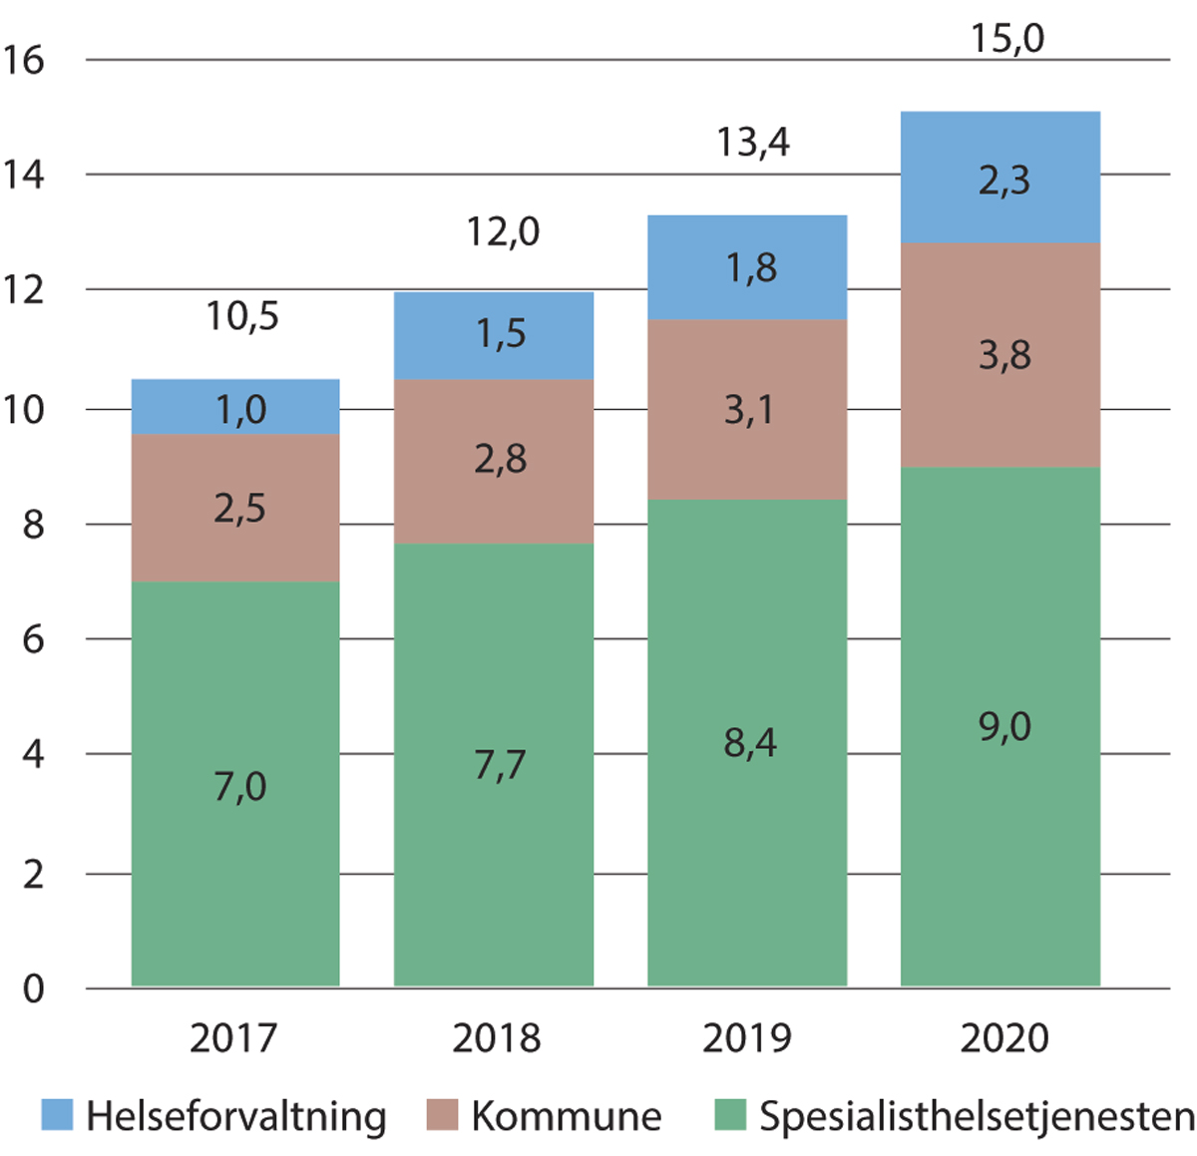
          - Totale IKT-utgifter i helse- og omsorgssektoren (mrd. kroner). 2017–2020
Direktoratet for e-helse (2022e).
Det er betydelig omfang av IKT og digitale systemer i helse- og omsorgstjenestene, samlet er de beregnet til nesten 15 milliarder kroner i 2020 (Direktoratet for e-helse 2022b). Helseregionene brukte 8,9 milliarder kroner på IKT i 2020, mens de helseforvaltningen brukte 2,3 milliarder kroner. Direktoratet for e-helse beregner kommunesektorens IKT-utgifter til 3,75 milliarder kroner. Samlet er har det vært en vekst på rundt 50 prosent i IKT-utgiftene siden 2017, med en årlig gjennomsnittlig vekst på rundt 1,5 milliard kroner i perioden. Årlig vekst i antallet IKT-ansatte i spesialisthelsetjenesten i perioden 2017–2020 var over 13 prosent (Direktoratet for e-helse 2022e).
Direktoratet har foreløpig ikke full oversikt over kommunenes IKT-investeringer og nåværende drifts- og utviklingsaktiviteter, så tallene for 2020 i figur 12.2 er noe usikre. I kommunal regi er det mange prosjekter innen velferdsteknologi, digital hjemmeoppfølging, videokommunikasjon og responssenter.

Realisering av gevinster fra ny teknologi på mikro- og makronivå
På brukernært applikasjonsnivå (mikronivå) finnes det flere eksempler der digitale løsninger både har hevet kvaliteten i pasientbehandlingen og bidratt til å redusere ressursbruken i behandlingen av hver enkelt pasient. Helsenorge og E-resept er slike løsninger som har kommet til nytte for mange, særlig under pandemien. Men det virker som om effektivisering på applikasjonsnivå er vanskelig å ta ut på høyere systemnivå (makronivå). Det kan være flere og sammensatte årsaker til det.
Kostnader knyttet til innovasjoner kan dreie seg om oppgaver knyttet til dokumentasjon og rapportering som ofte kommer som følge av innføringen av ny teknologi. Det er ikke uvanlig at man innfører en digital applikasjon (mikronivå) som gir bedre og mer effektiv behandling av hver enkelt pasient, men at den tiden helsepersonellet sparer på mikronivå blir brukt til rapportering inn i de store digitale systemene på makronivå. Samlet resultat av dette kan da være at man står overfor en situasjon der fordelene ved innføringen av ny teknologi mer enn oppveies av ulempene. I slike tilfeller kan man til og med oppleve at helsepersonellet får mindre tid sammen med pasientene som en følge av den teknologiske nyvinningen, og det kan føre til mye frustrasjon for alle de involverte, og til dårligere helse-tjenester.
I næringer der det er mangel på kvalifisert arbeidskraft, er det fornuftig å bruke arbeidsbesparende teknologi til å frigjøre arbeidskraft. I helse- og omsorgssektoren finner vi paradoksalt nok få eksempler på innovasjoner og teknologi som har ført til gevinster i form av redusert arbeidsinnsats. Helsepersonellkommisjonen anbefaler at man i større grad legger opp til å ta ut gevinster fra ny teknologi i form av økt effektivitet i tjenestene og lavere arbeidstidsinnsats uten forringelse av kvalitet og pasientsikkerhet. Det er derfor nødvendig å gjennomføre helhetlige analyser som vurderer gevinstpotensialet opp mot virkningene i alle berørte arbeidsprosesser før beslutningen om innføring kan tas.

Forutsetninger for å lykkes med realisering av gevinster fra ny teknologi
Dersom eksplisitte målsettinger om redusert ressursbruk og økt kvalitet i tjenestene skal kunne oppnås ved bruk av digitale løsninger, må målene være gjennomgående fra makronivå (systemnivå) til mikronivå (brukernært applikasjonsnivå). Videre må man utvikle mekanismer som både automatiserer og reduserer rapporterings- og dokumentasjonsbehov på tvers av digitale løsninger. Forenkling, særlig på makronivå, vil kunne bidra til dette.
Utviklingen av sektorens digitale løsninger må sette personellet i sentrum. Brukerne av teknologien omfatter pasienter, pårørende, personell og administrativ og faglige støtte. Innføring og bruk av nye digitale løsninger må oppleves som meningsfylt for alle disse brukerne og føre til gevinster på systemnivå, slik som større effektivitet og bedre kvalitet i diagnostikk og behandling.
Forutsetninger for å få til dette er at sektoren:
- Forenkler systemporteføljen på makronivå og utvikler robuste grensesnitt mellom de store systemene på makronivå og pasient- og driftsnære applikasjoner på mikronivå.
- I større grad enn i dag involverer personell, pasienter og brukere i utviklingen av digitale løsninger og sikrer kompetanse til å bruke disse riktig.
- Makter å etablere gode mekanismer for innsamling, forvaltning og bruk av data av høy kvalitet (som er en forutsetning for blant annet å kunne anvende digital tvillingteknologi og kunstig intelligens), uten at de nye løsningene fører til mer tidsbruk til dokumentasjon og datainnsamling for personellet.
For å sikre gode digitale løsninger trengs, på den ene siden utviklere og teknologer som forstår helse- og omsorgsfag og kjenner arbeidsoppgavene teknologien retter seg mot. På den andre siden må personellet ha kompetanse til å bruke mulighetene som følger med digitale løsninger. Utover å kunne bruke teknologien i sitt daglige arbeid, må personellet forstå hvordan programmene samspiller med andre applikasjoner for å lagre og formidle informasjon på en effektiv måte.
På systemnivå er det behov for gode løsninger for dataforvaltning og for en robust digital infrastruktur. Dersom nye metoder og teknologiske løsninger skal gi ytterligere heving av kvaliteten i sektoren, samtidig som sektoren skal bli mer effektiv, kreves betydelige investeringer knyttet til innsamling, forvaltning, distribusjon og bruk av data. Automatisering ved hjelp av kunstig intelligens vil være kritisk avhengig av sektorens evne til å sikre tilgang til data av høy kvalitet og i formater som legger til rette for dette gjennom effektiv og god dataforvaltning. Personvern (GDPR) og andre forhold knyttet til informasjonssikkerhet er viktige deler av dataforvaltningen.
Alle digitale løsninger, enten det er store forvaltningssystemer eller brukernære (mindre) applikasjoner, er avhengige av en velfungerende digital infrastruktur. Utover den grunnleggende infrastrukturen som maskinvare og pålitelig og rask nettilgang, dreier dette seg om hvordan de forskjellige IKT-systemene er knyttet sammen. Det ligger et betydelig effektiviseringspotensial i forenkling og kommunikasjon mellom forskjellige IKT-systemer. Forenklinger i den digitale infrastrukturen vil også kunne bidra til å øke den brukernære innovasjonstakten. Direktoratet for e-helse (2020) beskrev hvilke elementer som må være på plass og spille sammen for å danne en god digital infrastruktur for helse- og omsorgstjenestene. Bærebjelkene i den digitale samhandlingsstrukturen i Norge omfatter Helsenorge, kjernejournal, e-resept, meldingsutveksling, grunndata, kodeverk og helse-ID.
Et annet viktig element i fremtidens digitale infrastruktur er 5G-nettet. Dette øker kapasiteten i det digitale nettet som innebærer helt nye muligheter for kommunikasjon og overføring av store mengder data. Dette legger til rette for mer distribuert teknologi, et stort potensial for hjemmebaserte helse- og omsorgsoppgaver, for teknologiske fjernløsninger mellom sykehus og for generalisert bruk av Internet of Things (IoT).
Helsepersonell og andre ansatte i helse- og omsorgssektoren må kunne benytte en felles digital infrastruktur og noen store felles IKT-systemer. Grensesnitt og plattformer bør være standardiserte for å unngå at det er behov for omfattende opplæring av personell ved oppgraderinger, jobbskifter og bevegelser mellom ulike deler av helse- og omsorgstjenestene. Standardiserte plattformer gjør det også mulig at nye teknologiske løsninger har én felles inngangsport og reduserer utviklingskostnadene og forenkler implementering. For å kunne ta ut mer av potensialet av disse digitale systemene, bør man vektlegge utviklingen av oppgave- og individtilpassede grensesnitt til digitale løsninger. Forbedringer av brukergrensesnitt vil kunne bidra til betydelig effektivisering, særlig knyttet til informasjonsinnhenting, gjennomføring av logistikk-operasjoner, dokumentasjon og rapportering. Det er særdeles viktig å involvere personell og brukere i utviklingen av slike grensesnitt.
Digitaliseringen av institusjoner, sektorer og av samfunnet som helhet har i relativt stor utstrekning foregått uavhengig av koordinert styring. Det har vært oppnådd betydelige digitale fremskritt uten forankring i strategiske planer. For å kunne ta ut effektivitetspotensialet i den videre digitaliseringen i helse- og omsorgstjenestene trengs en mer balansert og målrettet styring og koordinering av de digitale ressursene.
              - Utvikling av digitale løsninger
Norway Health Tech, Norges største helseklynge med medlemmer fra næringslivet, kommuner og sykehus, har som målsetning å bidra til implementering og skalering av helseteknologi i helsetjenesten. Klyngen viser til eksempler på norsk teknologi som har gitt muligheter til å oppnå betydelige arbeidskraftbesparende virkninger.
- Vestre Viken Helseforetak har siden 2019 tilbudt digital epilepsioppfølging til pasienter. Over to år har de vært i stand til å følge opp 13 ganger så mange pasienter enn tidligere takket være denne teknologien i tillegg til at pasientene opplevde større trygghet og fikk raskere oppfølging ved behov. Se boks 12.3.
- En digital løsning for rutinemessig registrering av pasientdata (vekt, blodtrykk, temperatur) fører til personellbesparelser. En utprøving på Nottingham University Hospitals fant at man på dette sykehuset kunne spare nesten to minutter per registrering. Gjennom et anslått antall registreringer på 7 500 per dag, vil innsparingen ved hjelp av dette programmet gi en besparelse på 170 sykepleiertimer per dag, tilsvarende 22,6 årsverk.
- En overvåkingsløsning på sykehjem utprøvd i Sverige har bidratt til muligheter for å redusere nattbemanningen på sykehjem med opptil 40 prosent. Det svenske helsetilsynet har godkjent at man med bistand fra dette systemet kan gå ned til 30 prosent bemanning om natten.
Skiftlig innspill til Helspersonellkommisjonen fra Norway Health Tech.
Rammeslutt

Digital kompetanse
Digital kompetanse i de helsefaglige utdanningene
Den digitale transformasjonen av samfunnet har, særlig i løpet av de 20–30 siste årene, endret både innholdet i utdanningene og hvordan de gjennomføres. I mange utdanningsløp har digitaliseringen radikalt endret innholdet i fagene. Bruk av digitale løsninger og integreringen av digital kompetanseutvikling i fag utenfor de rene IKT-fagene gjøres på ulike måter. Det er grunn til å tro at de beste resultatene oppnås når digital kompetanse integreres tett i profesjonsfagene og blir en naturlig del av undervisningen. Men digital kompetanse er mer enn bare digitale ferdigheter. Også digitale egenskaper, holdninger og verdier inngår i en samlet og balansert digital kompetanse, sammen med kunnskap og forståelse (NOU 2020: 2).
Først og fremst betyr dette at digital kompetanseutvikling må kontekstualiseres til de aktuelle læringsmålene, både på program- og fag-/kursnivå. Dette varierer med ulike utdanninger og mellom ulike fag. Man kan for eksempel integrere algoritmeforståelse og programmering i statistisk metodelære, mens kunnskap om digitale systemarkitekturer innlemmes i fag som inneholder opplæring og bruk av medisinsk utstyr. Slike tilpasninger bidrar til økt digital forståelse for de arbeidsoppgavene studentene mest sannsynligvis kommer til å være i berøring med i yrkeslivet. Denne kontekstualiserte forståelsen øker deres evne å tilpasse sine kunnskaper og ferdigheter til nye oppgaver de vil måtte regne med å få senere i arbeidslivet.
Integrering av digital kompetanse og bruk av nye digitale løsninger i undervisningen har skapt nye læringsformer og pedagogiske løsninger. Særlig fremtredende er utviklingen av mer studentaktive læringsformer der studenter i større grad enn før, ved hjelp av digitale verktøy, samhandler og lærer gjennom eksperimentering for å finne nye løsninger på aktuelle problemer. Derfor bør digital kompetanseutvikling hos personell også integreres i praksisopplæringen i helse- og omsorgstjenestene.
Digital kompetanse hos brukere, personell og ledere
Direktoratet for e-helse (2021) peker på at utviklingen med å flytte helse- og omsorgstjenester nærmere hjemmene og brukerne, innebærer økt behov for bruk av digitale verktøy. Da trengs det samtidig mer digital kompetanse blant både innbyggerne og personellet. Personellet må kunne forstå og bruke de teknologiske hjelpemidlene, mens brukerne trenger digital helsekompetanse til å bruke digitale verktøy for å mestre egen helse. Regjeringen bevilget 400 millioner kroner i 2021 til å gi IKT-opplæring i teknologiske verktøy til eldre for å gjøre dem i stand til å motta digitale helsetjenester.
Det er også behov for kompetanse innen digitalisering og en kultur for endring og tilpasning i helse- og omsorgssektoren. Det dreier seg både om kompetanse blant ledere i å integrere, implementere og styre og støtte endringer i arbeidsoppgaver for personellet, og utviklingen av en kultur i tjenestene for fleksibilitet og utvikling og en vilje og evne til å ta innovative løsninger i bruk. Ipsos (2018) fant i en undersøkelse at over 80 prosent av kommunalsjefer for helse og omsorg opplevde at deres medarbeidere manglet «relevant og nødvendig teknologisk kompetanse» (sitert av Rambøll og Menon 2022). De mente det særlig var behov for å styrke grunnleggende digitale ferdigheter og evne til omstillinger som følge av innføring og bruk av teknologi og digitale prosesser. Det trengs spesielt tilrettelagte og målrettede opplæring av personellet som er i tjenestene i dag, som opplever at teknologi og digitale løsninger integreres i deres arbeidsoppgaver.
Bestillerkompetanse og hybrid kompetanse
Godt bestiller-leverandørsamarbeid er viktig. Derfor har ledelsen og helseadministrasjonen behov for god bestillerkompetanse. Dette trengs både for å forstå på hvilken måte digitale applikasjoner og ny teknologi kan bidra til å automatisere, rasjonalisere og effektivisere tjenestene. Men også at man gjennomfører innkjøp som gjør at personellet blir mer produktivt, at tjenestene blir av bedre kvalitet og når ut til flere brukere. Vellykkede innkjøp krever også at virksomhetsledere og andre med ansvar for utvikling av teknologi og digitale systemer har kompetanse i å skrive gode konkurransegrunnlag for offentlig utlysninger. Kanskje enda viktigere er å kunne være en krevende og kompetent oppdragsgiver for å støtte og følge opp oppdragstakere i utviklingen av store, komplekse og kostbare IKT-prosjekter.
God bestillerkompetanse innebærer også god medisinsk forståelse og kjennskap til klinisk arbeid og praksis i helsetjenestene. Helsepersonell opplever ofte at sluttbrukerens behov vektlegges for lavt ved kartlegging av behov, i anskaffelsene og ved valg av løsninger. Dette medfører at en rekke nye løsninger ikke bidrar til at overordnede målsetninger nås, og at nye e-helseløsninger ofte innebærer økt tidsbruk for sluttbrukerne. Men i tillegg til dette, og for å utløse potensialet som ligger i teknologi og digitalisering for å gjøre tjenestene bedre, må bestillerne forstå brukeres og pasienters behov. Det er også avgjørende at oppdragsgiverne har forståelse for personellets evne og vilje til å kunne håndtere og utnytte teknologien når anskaffelsen er avlevert. Det er en vanlig svakhet ved innkjøp at utviklerne mangler forståelse for klinikernes arbeidshverdag og behov. Det fører til at målsetningene ved prosjektene ikke nås, og medfører ofte også økt tidsbruk og frustrasjon for personellet.
Det er derfor i alle deler av slike utviklingsprosjekter behov for personell som forstår både informatikk, medisin og kliniske behov. Bruk av avanserte digitale teknologier åpner for en rekke medisinske, teknologiske og etiske problemstillinger som krever en hybrid kompetanse som internasjonalt ofte omtales som klinisk informatikk (Hurlen 2022).

Utdanninger i medisinsk teknologi og helseteknologi
I tillegg til at det er et behov for å få teknologi inn i de ordinære helsefaglige utdanningene, vil det også være behov for en dypere forståelse for medisinsk teknologi og helseteknologi. Det er derfor viktig både i større grad å integrere digital kompetanse i helse- og sosialfag utdanningene, men det er også behov for å videreutvikle og kanskje også etablere nye utdanninger for personer som er utdannet for å jobbe med medisinsk teknologi. Det etableres stadig flere utdanninger i skjæringspunktet mellom helse og teknologi.
Følgende er noen eksempler på studier innrettet mot helse- og velferdsteknologi utenfor profesjonsstudiene:
- Fagskoleutdanninger innen velferdsteknologi (30 studiepoeng).
- NTNU tilbyr en sivilingeniørgrad innen bio-fysikk og medisinsk teknologi, og
- En erfaringsbasert mastergrad i helseinformatikk på deltid. Den siste er tilpasset personer som er i jobb.
- Universitetet i Bergen tilbyr en sivilingeniørgrad innen medisinsk teknologi. Denne utdanningen omhandler ny og avansert teknologi for bruk innen diagnostisering og behandling, og integrerer fysikk, matematikk, kjemi og dataanalyse med kunnskap fra medisin og helsefag. UiB tilbyr også en masterutdanning innen helseinformatikk og digitalisering for ansatte i primær- og spesialisthelsetjenesten.
- Universitetet i Tromsø tilbyr en sivilingeniørgrad innen anvendt fysikk og matematikk med studieretning innen medisinsk teknologi og datanalyse. UiT tilbyr også en erfaringsbasert master i digitale helsetjenester i Mo i Rana, som gjennomføres i samarbeid med Helgelandssykehuset og kommunene i regionen.
- OsloMet tilbyr en bachelorgrad i elektronikkingeniørfag med studieretning medisinsk teknologi. Samme universitet tilbyr masterprogram i helse og teknologi og mastergrad i anvendt data- og informasjonsteknologi med spesialiseringsmulighet innen medisinsk teknologi.
- Universitetet i Stavanger tilbyr en tverrfaglig bachelorgrad i medisinsk teknologi som kombinerer avansert matematikk, fysikk, elektroteknikk og programmering med anatomi og fysiologi, medisinsk teknologiforvaltning og andre emner som er rettet direkte mot medisinsk teknisk utstyr.
- Universitetet i Oslo tilbyr mastergrad i digitalisering i helsesektoren. Digitaliseringsprosesser i helsesektoren stiller store krav til forståelse av både IKT og hvordan helsetjenester tilbys og organiseres. Studietilbudet er for bachelorkandidater innen både IKT og helsefag.
Helse- og omsorgsdepartementet ga Helsedirektoratet i tildelingsbrevet for 2022 i oppdrag å utrede behovet for en utdanning på masternivå i medisinsk teknologi/helseteknologi. Helsedirektoratet ble bedt om å sørge for å involvere relevante miljøer i utredningen.

Kommisjonens vurderinger
Selv om helse- og omsorgstjenesten er arbeidsintensiv og svært mange av oppgavene er relasjonelle, er det en rekke oppgaver som ikke er det. De kan og bør automatiseres. Oppgaver som ikke berører pasienter og brukere kan være knyttet til rapportering, informasjonsinnhenting, dokumentasjon og logistikk. Samtidig er det i helse- og omsorgstjenestene et stort antall oppgaver der personellets fysiske og mentale tilstedeværelse er helt nødvendig eller et vesentlig element i tjenesten.
Helsepersonellkommisjonen mener det er et godt prinsipp at alle oppgaver der personellet ikke har direkte kontakt med pasienter, brukere eller pårørende, automatiseres i størst mulig grad, innenfor mulighetene og begrensningene som ligger i tilgjengelig teknologi. Når den personlige og menneskelige faktoren er en viktig del av arbeidsoppgavene, eller en verdifull bieffekt av dem, så bør ulempene for personellet og de berørte ved å automatisere arbeidsoppgavene, veies opp mot fordelene. I slike tilfeller er ikke automatisering nødvendigvis en god løsning, selv om den isolert sett bidrar til reduksjon i personellbehov. Men også i slike tilfeller kan automatisering bidra til effektivisering og bedre tjenesteyting, og bør vurderes.
Det er satt i gang prosjekter i de regionale helseforetakene i Norge med tanke på å etablere datainfrastrukturer for å bedre utnyttelsen av data som produseres i helseforetakene ved hjelp av kunstig intelligens (Direktoratet for e-helse 2022a). Helsepersonellkommisjonen mener dette er positivt, og at hvert regionale helseforetak utvikler egne strategier for formålet. Men det er samtidig behov for å legge til rette for at både modellene som etableres kan spille sammen og forsterke hverandre slik at innsikten kan tjene helsetjenesten i hele landet. Helsepersonellkommisjonen understreker at tilgang til høykvalitetsdata i kombinasjon med solid domenekompetanse er en forutsetning for utviklingen av løsninger basert på kunstig intelligens.
Det er sterke drivere for ytterligere utviklingen av nye digitale løsninger for helse- og omsorgstjenestene. For å kunne utløse potensialet for økt kvalitet og effektivitet som digitaliseringen og nye teknologiske løsninger representerer, må utviklerne av løsningene ha innsikt i og kompetanse om helse- og omsorgstjenesten. Tilsvarende må personellet i helse- og omsorgssektoren ha nødvendig digital kompetanse for å kunne benytte utstyr og teknologi som følger av jobben. De må også ønske å ta løsningene i bruk og oppleve at teknologien bidrar til bedre eller flere helse- og omsorgstjenester. Nye digitale løsninger og teknologi bør derfor utvikles i nært samspill mellom informatikere/utviklere og medisinsk og helsefaglig personell. Det gjelder både nye løsninger i pasient- og brukerbehandling, til utvikling og drift av institusjonene og for samhandling mellom enheter i sektoren.
Prosjekter som er modne for utprøving må piloteres og innrettes slik at det er mulig å analysere alle relevante virkninger. Før en eventuell utvidelse av piloter i større skala, trengs en godt dokumentert analyse av prosjektenes samlede virkninger, herunder pasientenes og brukernes helsetilstand og utvikling, personellets arbeidssituasjon og implikasjoner for tjenestenes kvalitet og potensial for å effektivisere og redusere bruk av helsepersonell. Det er også viktig å gjøre det mulig å implementere vellykkede pilotprosjekt i stor skala. Det er nettopp behovet for å kunne ta i bruk vellykket innovasjon i hele helse- og omsorgstjenesten som forsvarer gjennomføringen av pilotprosjekter og forsøk. En rekke gode prosjekter har vært igangsatt innen helse- og omsorgstjenestene, særlig innen psykisk helse og rusfeltet, men de har en tendens til å bli avviklet når prosjektmidlene er utløpt. Det bør være mekanismer og føringer i helse- og omsorgstjenesten som stimulerer til oppskalering av vellykkede forsøk og piloter, som fremmer implementering av nye teknologiske løsninger.
Under dagens innkjøpsmodell er det vanskelig å utvide mindre prosjekter til stor skala. Hensynet til konkurransenøytralitet gjør at alle tilbydere skal ha like muligheter i offentlige anskaffelser, og det begrenser utlysninger i å kunne legge føringer på hvilke løsninger som skal brukes. En kritisk faktor er kompetanse og forståelse om behov for nye løsninger blant innkjøperne.
Kvalitetshevende og personellbesparende teknologi
Ny teknologi og digitale løsninger har et stort potensial for å forbedre helse- og omsorgstjenesten. Det kan bidra til å bedre mulighetene til å stille treffsikre diagnoser, legger til rette for nye og mer individualiserte behandlinger som gir bedre prognoser og som reduserer faren for uønskede bivirkninger. Det foregår allerede mye utviklingsarbeid på dette feltet, og selv om helse- og omsorgstjenestene lenge har vært teknologiintensive i forhold til andre sektorer og næringer, er det fortsatt store muligheter for innsparinger.
Teknologiutviklingen så langt har i hovedsak vært benyttet for å gi bedre og mer treffsikre tjenester. Det er foreløpig få eksempler på teknologiutvikling som har rettet seg mot å effektivisere tjenestene, i betydningen å redusere arbeidskraftsbehovet. Snarere tvert imot, har teknologiske nyvinninger ofte ført til økt arbeidskraftsbehov som følge av tre forhold; 1) at brukergrensesnittet i løsningen er ineffektivt og medfører økt ressursbruk fra personellet, 2) at det berørte personellet ikke har hatt digital eller teknisk kompetanse til å ta teknologien i bruk, og 3) at teknologien i seg selv har åpnet for mer og bedre pasientbehandling som i sin tur har krevd mer arbeidskraft.
Helsepersonellkommisjonens anbefaling, i lys av de utfordringene innen personellkapasitet som helse- og omsorgstjenestene står overfor, er å legge til grunn at teknologiske og digitale løsninger som vurderes innført fører til besparelser knyttet til personellbehov og til færre ansatte. En alternativ tilnærming til dette er at arbeidskraft som frigjøres av teknologi blir satt til oppgaver som ellers ikke ville vært gjort, altså til økt omfang og større utbredelse av tjenestene. Det er eksempelvis mye å hente på en bedre implementering av systemer for diagnostisering og avklaring av pasienter langt fra sykehus, i områder med godt utbygde KAD/sykestuer. Et eksempel på dette er enkel skjelett- og thoraxradiologi i distriktskommuner med digital overføring til lokalt helseforetak som sikrer avklaring av tilstander og behandling lokalt. Besparelser vil omfatte redusert reisetid og -kostnader og bidrar samtidig til bedre utnyttelsen av personellet og til kompetanseutvikling lokalt.
Verdens samlede innsats innen forskning og utvikling (FoU) på det digitale området er enorm, og de neste 20 årene forventes nye teknologisprang som sektoren kan ta i bruk, både for kvalitetsheving av sektorens oppgaver og for effektivisering. Helse- og omsorgssektoren bør derfor, i samarbeid med relevante fagmiljøer, etablere mekanismer som effektivt kan evaluere og implementere nye digitale løsninger raskere enn hva som er tilfelle i dag.
Digital kompetanse er en viktig forutsetning for å lykkes
Kompetanse blant utviklere, personell, pasienter/brukere og pårørende er en grunnleggende forutsetning for å kunne ta i bruk teknologi og digitale løsninger. Det er avgjørende at de som berøres av dette mestrer de teknologiske nyvinningene og ønsker å ta dem i bruk. De må også oppfattes som nyttige av brukerne og utgjøre en forskjell i måten de arbeider på, slik som å bidra til mer effektivt arbeid eller bedre oppgaveløsning. I dette ligger at man må gjennomføre målrettede opplæringstiltak overfor de forskjellige personellgruppene og at det er tekniske ressurser tilgjengelige for brukerstøtte og feilsøking. Avhengig av teknologiens funksjonalitet og anvendelsesområde, bør brukerstøtte og feilsøking være døgnkontinuerlig tilgjengelig.
Digital kompetanse bør styrkes i helse- og sosialfag utdanningene, og universiteter og høyskoler bør fortsette å utvikle og tilby studieprogrammer der kompetanse om helse og teknologi/informatikk kombineres. Også personell som jobber i tjenestene må få mulighet til å delta i kompetansetiltak finansiert av og tilrettelagt av deres arbeidsgivere slik at alle som berøres av digitale systemer har kompetanse i å utnytte dem.
Fortsatt satsning på velferdsteknologi er sentralt for bærekraftige kommunale helse- og omsorgstjenester i fremtiden
Som kommisjonen peker på i dette kapitlet, er velferdsteknologi i kommunene potensielt personellbesparende. Slik kommisjonen ser det, vil en fortsatt utrulling av velferdsteknologi i omsorgstjenestene være et sentralt virkemiddel for å bidra til at kommunene fortsatt kan tilby bærekraftige tjenester, særlig begrunnet i en tiltakende krevende situasjon knyttet til tilgang på personell. Der velferdsteknologi tas i bruk, vil personellet kunne prioritere oppgaver som krever menneskelige relasjoner. Det vil føre til både bedre tjenester og mindre personellbehov, og kan legge til rette for bedre trivsel og utvikling for personellet.

Kommisjonens forslag til tiltak
Digitalisering og ny teknologi har endret helse- og omsorgstjenestene, og vil bidra til å endre dem ytterligere i fremtiden. I tråd med mandatet foreslår Helsepersonellkommisjonen følgende tiltak; i) kompetanseutvikling i og for effektive helse- og omsorgstjenester, ii) effektivisering gjennom bedre utnyttelse av tilgjengelig teknologi, og iii) forskning for mer effektiv utnyttelse av arbeidskraft i helse- og omsorgstjenestene.

Kompetanseutvikling i og for effektive helse- og omsorgstjenester
Kommisjonen foreslår at det utvikles nye tiltak for å styrke den digitale kompetansen i helse- og omsorgstjenestene.
Det vil bli behov for nye grupper fagfolk i helse- og omsorgstjenestene, som har kompetanse knyttet til helse- og omsorgstjenestenes konkrete oppgaver og som har teknisk/digital kompetanse. Slikt personell må utdannes i relevante utdanningsprogram på riktig nivå og deretter sysselsettes i helse- og omsorgstjenestene. Dette er viktig både for å utnytte eksisterende teknologiske/digitale løsninger og for å kunne ta i bruk nye løsninger som utvikles av en voksende helse-/medisinsk-tek industri. Videre ligger det et stort potensial i bedre pasientbehandling, utvikling av nye logistikkløsninger på flere systemnivåer, og bedre utnyttelse av data knyttet til pasient- og brukerforløp og drift av virksomheter innenfor helse- og omsorgstjenesten.
Digital kompetanseutvikling er en forutsetning for å utvikle gode digitale løsninger, men også for å ta dem i bruk. Derfor bør utdanningssystemet stimuleres til å etablere relevante studieprogrammer på bachelor- og masternivå, samt kortere og mer anvendte utdanningsprogrammer på fagskolene.
Det bør videre etableres et betydelig antall stipendiatstillinger innen helseinformatikk som knyttes til problemstillinger fra spesialisthelsetjenestens mest spesialiserte tilbud til helseforebyggende tiltak i befolkningen. Helsepersonellkommisjonen foreslår at nye stipendiatstillinger etableres innen helseinformatikk, gjerne knyttet til og finansiert av forskningsprogrammet foreslått under iii). Dette vil styrke den samlede digitale kompetansen i helse- og omsorgssektoren og samtidig gi bedre innsikt om helse- og omsorgstjenestene hos aktuelle forskningsinstitusjoner.
Videre bør helse- og omsorgssektoren, i samspill med utdanningsinstitusjoner, utvikle relevante brukersentrerte etter- og videreutdanningstilbud slik at personellet får nødvendig digital kompetanse, både for å bli gode brukere av digitale løsninger og for å bli kompetente oppdrags-givere og kunder og være i stand til å formulere relevante krav og brukerbehov når nye systemer skal implementeres.

Effektivisering gjennom bedre utnyttelse av tilgjengelig teknologi
Kommisjonen foreslår at helse- og omsorgstjenestene i beslutninger knyttet til innovasjon og bruk av teknologi for automatisering anvender prinsippet om at alle oppgaver der personellet ikke har direkte kontakt med pasienter, brukere eller pårørende, automatiseres i størst mulig grad.
Det er en rekke oppgaver knyttet til rapportering, informasjonsinnhenting, dokumentasjon og logistikk, der brukere og pasienter ikke er direkte berørt. Slike oppgaver kan og bør automatiseres og effektiviseres i størst mulig grad, og innenfor de mulighetene og begrensningene som ligger i teknologiske løsninger for formålet.
Helse- og omsorgstjenesten er arbeidsintensiv og svært mange av oppgavene er relasjonelle. Når den menneskelige faktoren er en viktig del av arbeidsoppgavene, eller en verdifull bieffekt av dem, så bør ulempene for personellet og de berørte ved å automatisere dem, veies opp mot fordelene.

Forskning for mer effektiv utnyttelse av arbeidskraft i helse- og omsorgstjenestene
Kommisjonen foreslår at det etableres et forskningsprogram for utvikling av ny teknologi og innovative arbeidsprosesser som fører til redusert behov for arbeidskraft i helse- og omsorgstjenestene.
Det er et betydelig omfang av tiltak og initiativer innen teknologiområdet i og omkring helse- og omsorgssektorene, både nasjonalt og internasjonalt. Hoveddelen av forskningsinnsatsen og utviklingen har til nå vært innrettet mot bedre pasientbehandling og økt pasientsikkerhet. Enkelte teknologier har også ført til mer effektiv drift, men potensialet for effektivisering er i liten grad utnyttet gjennom redusert bemanning. Fremover trengs en tydelig vridning av innsatsen mot ny innsikt fra forskning som bidrar til større effektivitet og bedre personellutnyttelse i helse- og omsorgstjenesten. Helsepersonellkommisjonen foreslår derfor at det etableres et 10-årig forskningsprogram som har som formål å redusere behovet for arbeidskraft i helse- og omsorgssektoren. Et slikt program må utvikle kunnskap og teknologi som bidrar til effektivisering på alle systemnivåer og sparer arbeidskraft.
Helsepersonellkommisjonen anbefaler at prosjektene i et slikt program er innrettet mot utvikling av den digitale grunnstruktur i sektoren, funksjonelle grensesnitt mot applikasjoner og utviklingen av brukernære applikasjoner. Det er også behov for prosjekter rettet mot utvikling av digitale samhandlingsverktøy som bidrar til å understøtte innovativ oppgaveløsning, helselogistikk, nye former for teamarbeid og alternative arbeidstidsløsninger som bidrar til redusert bruk av personell.
Programmet bør ha som overordnet målsetting å redusere behovet for arbeidskraft, både i spesialisthelsetjenesten og den kommunale helse- og omsorgstjenesten. Målsetninger med forsk-ningsprogrammet er å utvikle:
- Nye styringsmekanismer for digital utvikling i sektoren, herunder håndtere tema som forenkling, logistikk og sikkerhet. Det er behov for å bygge en kultur for «digital governance» i sektoren med fokus på effektivisering og med oppmerksomhet knyttet til fremtidens ukjente teknologisprang.
- Nye brukernære funksjonaliteter gjennom omfattende involvering av personell, pasienter, brukere og pårørende. Dette omhandler problemstillinger knyttet til utviklingen av det fysiske og mentale grensesnittet mellom menneske og maskin, universell utforming, og tilsvarende forhold.
- Felles (organisasjons)strukturer for håndtering av distribuerte digitale ressurser gjennom å skape samhandling på tvers av enheter og lokalt engasjement.
- Grenseressurser mot digitale ressurser, både digitale og menneskelige, som stimulerer til innovasjon og nyskaping blant brukere og andre innovatører.
- Nye arkitekturer for bærekraftig produksjon, forvaltning og bruk av alle typer helsedata.
Overordnet handler dette blant annet, men ikke utelukkende, om å oppnå skalerbarhet og gode migrasjonsløsninger for data, utvikle sikre mekanismer for fleksibel håndtering av både sensitive og «åpne» data, finne nye løsninger for effektiv etablering av metadata (data om data), utvikle gode prosesser for langtidslagring som også inkluderer avhending av digitalt søppel.
Det er krevende og også begrenset tradisjon i sektoren for å gjøre pålitelige kost-nytte-vurderinger ved innføring av ny teknologi. For å få gode verktøy for vurdering av nytte, kan det være behov for standardiserte rutiner og metoder for dette. Store teknologiprosjekter bør moduliseres i størst mulig grad og modulene og helheten bør prøves ut i godt planlagte piloter, som senere kan oppskaleres. Alle berørte deler av tjenestene bør lære av de pilotene som er testet ut, og det bør være gode metoder for evaluering av pilotene og mekanismer for deling av erfaringene på nasjonalt nivå og for oppskalering.
Størrelsen på forskningsprogrammet foreslås satt til kr. 500 mill. per år i 10 år med en helhetlig profil fra overordnet styring («governance») til operativ virksomhet i tjenestene. Programmet bør ha en betydelig størrelse for å oppnå høy sannsynlighet for å gi positive resultater, men ikke være større enn at det kan bæres av sektoren og aktuelle forskningsmiljøer i Norge. Det forventes at forskning som støttes av dette programmet vil, i tillegg til å finne løsninger som reduserer behovet for arbeidskraft, også gi betydelige gevinster knyttet til treffsikkerheten og redusert risiko knyttet til investeringer i nye digitale løsninger i sektoren. I dette ligger også et potensial i å redusere omfanget av feilinvesteringer.
Et langsiktig forskningsprogram av dette omfanget bør legges til Norges forskningsråd. Det vil i tillegg være behov for et sekretariat som koordinerer den samlede forskningsinnsatsen på området. Dette sekretariatet bør også få tildelt oppgaver knyttet til kommunikasjon og formidling av gode prosjekter og praksis til tjenestene for å bidra til oppskalering og implementering av vellykkede forsøk og teknologier.

Helsepersonellkommisjonens vurderinger av fremtidige personellbehov

Helsepersonellkommisjonens viktigste anbefaling innebærer at samlet helse- og omsorgspersonell ikke skal øke vesentlig utover dagens nivå. For første gang er det slik at den samlede arbeidsstokken i Norge ikke lenger vil øke fremover. Dersom det blir en vesentlig personellvekst i helse- og omsorgstjenestene, vil sysselsettingen i andre næringer og sektorer måtte reduseres.
I løpet av det drøye året Helsepersonellkommisjonen har arbeidet, har det kommet mange hundre skriftlige og muntlige innspill til kommisjonen fra interesseorganisasjoner, enkeltpersoner og yrkesutøvere. Mange av innspillene vektlegger betydningen av rollen og kompetansen til de 33 autoriserte yrkene i helse- og omsorgstjenestene, mens andre peker på betydningen av yrker som ikke er autoriserte etter helsepersonelloven, men som jobber i tjenestene i dag. Innspillene anbefaler i mange tilfeller at kompetansen til den enkelte yrkesgruppen i større grad enn i dag bør brukes i helse- og omsorgstjenesten. Det argumenteres for at det vil føre til både bedre og mer effektive tjenester.
Kommisjonen har drøftet temaet inngående på et overordnet nivå i kapittel 8. Der foreslås det prinsipper og tiltak for å bidra til riktig oppgavedeling og god organisering av arbeidsprosesser, uavhengig av yrkesgrupper og arbeidssted. Kommisjonen har imidlertid ikke vurdert om økt bruk av konkrete yrkesgrupper i deler av tjenesten vil gi bedre kvalitet og kapasitet i tjenesten, og hvorvidt behovet for andre yrkesgrupper reduseres som følge av dette. Derfor gir heller ikke kommisjonen anbefalinger om konkrete endringer i personellsammensetningen i helse- og omsorgstjenestene. Dette arbeidet må ivaretas av tjenestene fremover.

Nærmere om helsefagarbeidere og sykepleiere
Det er imidlertid to yrkesgrupper som peker seg ut, helsefagarbeidere og sykepleiere. Begge er store og sentrale grupper i dagens helse- og omsorgstjenester, og det er betydelig opplevd mangel på dem i helse- og omsorgstjenesten i dag. Av forskjellige grunner vil det være vanskelig å rekruttere et antall yrkesutøvere fra disse gruppene som tilfredsstiller de opplevde og fremskrevne behovene i årene mot 2040.
Det er ulike utfordringer knyttet til de to yrkesgruppene. Tjenestene og lederne bør innstille seg på at de ikke kan få tilgang på så mange sysselsatte med riktig utdanning og kompetanse som de ønsker, og en viktig jobb er da å finne strategier for å håndtere dette. Samtidig bør tiltak rettes mot å styrke søkningen og gjennomføringen i utdanninger, forbedre kvaliteten i utdanningene og praksisundervisningen, samt å forbedre realkompetansevurdering som gir kompetanse for å jobbe i disse yrkene. Arbeidsgiverne bør også jobbe mot å forbedre bruken av disse yrkesgruppene gjennom å gi dem som jobber i tjenesten i dag større stillingsbrøker og riktig oppgavedeling. Som for alle personellgrupper i tjenesten, må det også legges til rette for muligheter for bedre faglig utvikling, mer interessante arbeidsoppgaver og arbeidstider som vil øke deres trivsel, heve deres kompetanse og dermed redusere sykefravær og tidlig avgang fra yrket. Slike tiltak vil utløse mer kapasitet innenfor disse personellgruppene.
Yrkesfagutdannede innen helse- og omsorgsfag
For helsefagarbeidere og andre fagutdannede innen helse- og omsorgsfag er situasjonen at det er god søkning til disse utdanningsprogrammene i videregående opplæring, og det er god fordeling av videregående skoler som tilbyr utdanningsprogram innen helse- og oppvekstfag over hele landet. Men svært mange av disse elevene velger studieforberedende påbygg i Vg3, slik at de mister muligheten til å avlegge fagbrevet. Blant dem som ønsker seg et fagbrev er det en relativt stor andel etter avsluttet Vg2 – rundt 30 prosent – som ikke får tilbud om læreplass. Og blant dem som avlegger fagbrev innen helse- og oppvekstfag, er det få som får hele, faste stillinger og muligheten til en jobb som bruker og videreutvikler deres kompetanse. Dette gjør det sannsynlig at arbeidsmarkedsmulighetene for personer med fagbrev innen helse- og oppvekstfag oppleves som lite attraktive blant ungdom og at få ungdommer har dette som et hovedmål. Det bør være en prioritet å øke attraktiviteten for dette yrkesvalget, og å legge til rette for at fagarbeidere ønsker å bli i yrket gjennom yrkeskarrieren.
Det er også betydelig rekruttering til helsefagyrket av personer som har mye realkompetanse og som kvalifiseres gjennom vurdering av deres yrkeserfaring og -kompetanse etter noen år i yrkeslivet. Å fortsatt utvikle gode løsninger for dette er viktig både for tjenestene og for dem det gjelder.
Helsepersonellkommisjonen ser på fagutdannede innen helse- og omsorgsfag som helt sentrale for helse- og omsorgstjenestens mulighet til å løse sine fremtidige oppgaver. De utgjør en kjerne i bemanningen og ivaretakelsen av oppgaver som utføres etter prinsippet om bemanning nedenfra, og bør derfor få en viktigere rolle i tjenestene fremover, også i spesialisthelsetjenesten. De er særlig viktige for oppgavedelingen i omsorgstjenesten, både i kraft av sin kompetanse og antall. Dersom denne gruppen kan få mer attraktive ansettelsesforhold og muligheter til å kunne bruke og videreutvikle kompetansen gjennom interessante arbeidsoppgaver, vil fagarbeiderne oppleve større motivasjon og arbeidsglede. Fagarbeiderne bør få gode muligheter for formell videreutdanning i høyere yrkesfaglig utdanning. I regi av tjenestene er det også store muligheter for kurs og kompetansehevende tiltak. Mulighetene til slik kompetansebygging bør utvides. Dette vil kunne gi yrket høyere anseelse og bidra til at ungdom i større grad vil søke seg til det. På litt sikt vil dette også kunne gi bedre rekruttering til yrket, og bidra til at avstanden mellom tilbud og etterspørsel etter fagarbeidere reduseres.
Sykepleiere
SSBs fremskrivninger for sykepleiere tilsier store mangler i årene fremover. SSB legger til grunn en underdekning på sykepleiere på 5 500 i 2019, basert på tall fra NAVs bedriftsundersøkelse, og utviklingen mot 2040 viser en økende mangel på sykepleiere i de tre etterspørselsalternativene i Helsemod. Selv i mellomalternativet, som SSB ser på som mest sannsynlig, beregnes en mangel på nesten 30 000 årsverk sykepleiere i 2040.
Rekrutteringen til sykepleierutdanningen er stort sett god, det er flere kvalifiserte søkere enn studieplasser og rift om plassene samlet sett. Kapasiteten i helse- og omsorgstjenestene til å tilby praksis til sykepleierstudenter er imidlertid sprengt, og gjør at det ikke uten videre er mulig å øke antallet studieplasser utover dagens nivå. På mellomlang sikt kan det være mulig å organisere praksisundervisningen bedre, og det kan også være både kapasitets- og kvalitetshevende å ta i bruk simulering i utdanningen i større grad enn i dag. Men det forutsetter at Norge får gjennomslag for dette, slik at kravene til praksis i sykepleierutdanningen endres i EUs yrkeskvalifikasjonsdirektiv, slik kommisjonen går nærmere inn på i kapittel 10. Mindre omfang av praksis enn i dag, og mer profesjonsrettet undervisning ved lærestedene, vil kunne gi en sykepleierutdanning som er enda bedre tilpasset dagens og fremtidens teknologi og kompetansebehov.
Denne utredningen viser at sykepleierne i stor grad jobber i helse- og omsorgstjenestene etter uteksaminering, og at frafallet fra yrket er relativt beskjedent. Sykepleierne har også en høy gjennomsnittlig stillingsprosent, selv om relativt mange jobber i deltidsstilling. Det er imidlertid foruroligende mange sykepleiere som blir tidlig uføretrygdet. Som helsefagarbeiderne slutter de fleste sykepleiere som ikke blir uføretrygdet i tjenesten og går av, når de når særaldersgrensen som 65-åringer.
Både SSB og andre som uttaler seg om rekrutteringsutfordringer for sykepleiere, anbefaler et økt antall sykepleiere i helse- og omsorgstjenesten. Helsepersonellkommisjonen vurderer at det ikke vil være mulig å dekke den store fremskrevne etterspørselen gjennom å øke utdanningskapasiteten, både grunnet praksiskapasiteten og fordi personellveksten i helse- og omsorgstjenestene må begrenses. Det er derfor behov for andre tiltak.
Norge er det landet innenfor EØS som har høyest antall yrkesaktive sykepleiere sett i forhold til folketallet, slik det redegjøres for i kapittel 2. Det er godt dokumentert at sykepleierne gjør mange arbeidsoppgaver som annet helsepersonell kan ivareta.
Sykepleiere har i mange år overtatt arbeidsoppgaver fra helsefagarbeidere og assistenter i helse- og omsorgstjenestene, og i beregningene til SSB er det en antakelse om at den utviklingen vil fortsette. Slik bør det ikke være. For at sykepleierne skal få mulighet til å jobbe med arbeidsoppgaver som passer til deres utdanning og kompetanse, bør andre yrkesgrupper i tjenesten overta mange av oppgavene sykepleierne gjør i dag. Det vil være viktig å bruke kompetansen til grupper med lavere utdanningsnivå enn sykepleierne riktig, slik som helsefagarbeider og andre fagutdannede. Det er også andre utdannings- og yrkesgrupper på samme utdanningsnivå som sykepleierne, som kan rekrutteres i større grad enn i dag til tjenestene. Flere av disse yrkesgruppene har kompetanse som bør brukes bedre.
Med basis i sykepleierutdanningen er det store muligheter for videre utdanning innen det formelle utdanningssystemet. Også mer arbeidsplassbasert kompetansebygging åpner opp for nye mulige oppgaver. Prinsippet om å bygge nedenfra innebærer at også sykepleiere kan få oppgaver som ligger til andre yrkesgrupper med høyere profesjonsutdanning i dag, der det er hensiktsmessig. Dette vil frigjøre kapasitet der, og legge til rette for bedre samlet anvendelse av kompetansen, og vil samtidig bidra til utvikling, motivasjon og trivsel blant sykepleierne. Det samme gjelder alle yrkesgrupper som har kompetanse det er behov for i helse- og omsorgstjenestene.

Fremtidig tilgang på personell i helse- og omsorgstjenestene
For å lykkes med å skape en bærekraftig helse- og omsorgstjeneste med tilstrekkelig kvalitet og omfang, trengs det tiltak som organiserer tjenestene bedre. Det er behov for å bruke kompetanse og ressurser blant pasienter og brukere selv, og blant pårørende, frivillige og andre ressurser i samfunnet. I tjenestene er det samtidig behov for ny tenkning knyttet til en mer effektiv fordeling av oppgaver som bruker potensialet i kompetansen i og mellom personellgrupper. I tillegg bør oppgaver knyttet til rapportering og administrasjon i størst mulig grad flyttes fra klinisk eller brukerrettet personell. Større effektivitet kan også oppnås gjennom å utløse mer arbeidskapasitet i personellet gjennom bedre arbeidstids- og vaktordninger. Arealer og bygg som legger til rette for effektiv drift kan også bidra. Tjenestene og personellet må utnytte tilgjengelig og fremtidig teknologi i størst mulig grad, spesielt der det er personellbesparende, og for oppgaver som ikke direkte berører brukere og pasienter.
Parallelt med dette, må etterspørselen etter helse- og omsorgstjenester reduseres mest mulig gjennom å stimulere befolkningen til å forbedre folkehelsen i form av forebyggende tiltak som fører til høyere livskvalitet. Dette handler om bedre informasjon, kompetanse og tilbud lokalt om fysisk aktivitet og ernæring for befolkningen, for å legge til rette for friskere og bedre liv. Helse- og omsorgstjenestene og personellet selv må også bidra til å senke omfanget av unødvendige helse- og omsorgstjenester som ikke gir dokumentert helseeffekt.

Betydningen av tiltak som kan bidra til en reduksjon i personellbehovet
Holmøy mfl. (2023) analyserer fremtidig utvikling og fremskriver sysselsettingen som følger av etterspørselen etter helse- og omsorgstjenester frem til 2060. Hensikten med disse beregningene er å vise implikasjonene for sysselsettingen som følger av forskjellige antakelser om utvikling av standarder, produktivitetsutvikling og andre forhold. Gjennom å beregne flere alternativer for vekst fra ulike kombinasjoner av disse forutsetningene, kan Holmøy mfl. (2023) vise personellbehov som er assosiert med hver enkelt av dem.
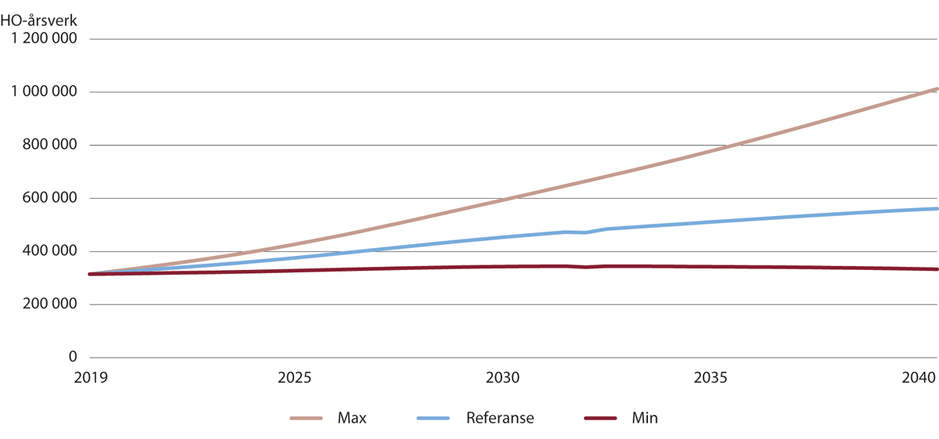
          - Fremskrivninger av helse- og omsorgsårsverk i fire vekstalternativer for etterspørsel etter tjenester. 2019–2060
Konstantalternativet: Konstant aldersspesifikk helse, proporsjonal vekst familieomsorg, konstant årsverk per bruker.
Max-alternativet: Konstant aldersspesifikk helse, konstant familieomsorg, årsverk per bruker øker 1 %/år.
Referansealternativet: Helseforbedringer over 55 år, konstant familieomsorg, årsverk per bruker øker 0,5 %/år.
Min-alternativet: Helseforbedringer over 55 år, proporsjonal vekst familieomsorg, årsverk per bruker faller 0,5 %/år.
Holmøy mfl. (2023), figur 7.1.
Holmøy mfl. (2023) utvikler 16 slike forskjellige scenarioer basert på kombinasjoner av antakelser om «aldersspesifikk helse», «omfang av familieomsorg», og standard- og produktivitetsvekst. De to siste samles i begrepet «årsverk per bruker». Figur 13.2 viser hvor stor betydning disse forutsetningene får for sysselsettingen og årsverk i helse- og omsorgstjenesten, illustrert i fire alternative scenarioer. Det er også klart at personellveksten i de fleste vekstalternativene vokser også etter 2040.
Beregninger fra Holmøy mfl. (2023) viser at 53 prosent av den faktiske årsverksveksten i helse- og omsorgstjenestene mellom 1973 og 2019 kan forklares av demografiske endringer. Økt folkemengde i seg selv forklarte omtrent dobbelt så stor vekst som endringene i alderssammensetningen. Men i årene foran oss vil særlig endringer i alderssammensetningen få betydning, og tiltak som kan dempe behovene for tjenester til de eldre blir spesielt viktige. Det kan dreie som om økt bruk av velferdsteknologi, forbedringer av eldres helse og deres omgivelsers mulighet til å bidra til å bistå og avlaste helse- og omsorgstjenestene.
Tabell 13.2 illustrerer utviklingen i antall årsverk og andeler sysselsatte i helse- og omsorgstjenesten ved tre vekstalternativer for etterspørsel etter helse- og omsorgstjenester. De er beskrevet i notene til Figur 13.2. Referansealternativet er likt mellomalternativet i Helsemod (Jia mfl. 2023), og er et scenario som ligger nært opp mot en trendforlengelse av etterspørselen. Den innebærer en vekst på 145 000 årsverk fra 2019 til 2040 og andelen sysselsatte i helse- og omsorgstjenesten vil i den perioden øke med 5 prosentpoeng til 18 prosent av alle de sysselsatte i Norge. Andelen sysselsatte i tjenestene i dette alternativet beregnes å øke ytterligere til 22 prosent av alle sysselsatte i Norge i 2060.
            - Årsverk (i 1 000) i helse- og omsorgstjenestene og andeler av årsverk i arbeidsmarkedet i 2040 og 2060, ved tre alternative vekstalternativer
05J2xt2
 | 2040 |  | 2060
 | Årsverk | Andel av  sysselsatte | Årsverk | Andel av  sysselsatte
Min-alternativet | 344 | 13 | 333 | 13
Referansealternativet | 460 | 18 | 561 | 22
Max-alternativet | 612 | 24 | 1 013 | 39
Årsverk totalt, basisforløpet i Perspektivmeldingen 2021 | 2 590 |  | 2 609
Felles utgangspunkt i 2019: 314 547 avtalte årsverk, tilsvarende 13 prosent av årsverk totalt i norsk økonomi. Referansealternativet er det samme som mellomalternativet i Jia mfl. (2023).
Holmøy mfl. (2023), Tabell 11.1.
Dersom vi derimot går mot «max-alternativet», vil antallet årsverk til helse- og omsorgstjenesten i 2040 være nesten det dobbelte av nivået i 2019, og 24 prosent av de sysselsatte vil da jobbe i helse- og omsorgstjenesten. I dette scenarioet vil sysselsettingen være på over en million årsverk i 2060. Da vil nesten 40 prosent av alle årsverk i økonomien være innen offentlige helse- og omsorgstjeneste. Begrensninger i personell- og finansressursene i Norge utelukker en slik utvikling i Norge.

Realismen i et nullvekstalternativ
Holmøy mfl. (2023) viser at man kan oppnå en nær nullvekst i antall årsverk i helse- og omsorgstjenesten dersom man kan oppnå en reduksjon på 0,5 prosent årsverk per bruker årlig i fremtiden, og samtidig opprettholde kvaliteten og omfanget i tjenestene.
Gitt personell- og kostnadsutviklingen i helse- og omsorgstjenesten over de seneste tiårene, mener Holmøy mfl. (2023) imidlertid at en nullvekst i årene fremover ikke er realistisk. De peker på at det har vært beskjedne produktivitetseffekter fra økt bruk av teknologi, at aldringen i befolkningen så langt ikke henger sammen med merkbar reduksjon i sykeligheten for eldre, og at de er tvilende til om man kan forvente økt uformell omsorg (familieomsorg) i årene fremover.
Men forskerne peker på at det kan bli krevende å få tilslutning til en kombinasjon av skatteskjerpelser og en samtidig reduksjon i offentlige velferdstjenester utenom helse- og omsorgstjenestene, som samtidig svekker effektiviteten i norsk økonomi i årene fremover.
Helsepersonellkommisjonen mener at helse- og omsorgstjenestene ikke bør tillate økt tidsbruk av personellet per bruker, men ser at det kreves en omstilling for at det kan fremstå som en sannsynlig utvikling.
Minimumsalternativet fra Holmøy mfl. (2023) er bygd av 0,5 prosent produktivitetsvekst og ingen standardvekst – altså dagens omfang av tidsbruk av personellet per pasient og bruker, samt proporsjonal vekst i den uformelle omsorgen og forbedret helse for personer over 55 år. Med disse forutsetningen blir sysselsettingen omtrent uendret mot 2040, og den faller faktisk noe mellom 2040 og 2060. En slik utvikling vil gi omtrent samme andel av de sysselsatte i de offentlig finansierte helse- og omsorgstjenestene som i dag, 13 prosent.
Helsepersonellkommisjonen mener at det er mulig å bremse veksten og sikte mot utviklingsbanen i minimumsalternativet gjennom igangsetting av de omfattende tiltakene som er foreslått i denne utredningen. Disse tiltakene vil føre til et tydelig «brudd» i utviklingen i helse- og omsorgstjenestene.

Bedret helsetilstand og uformell omsorg
Antakelser knyttet til omfang av uformell omsorg og helsetilstand gir store utslag i fremskrivningene. Scenarioer som gir høy sysselsettingsutvikling benytter som regel en antakelse om konstant uformell omsorg og konstant helsetilstand blant eldre. Veksten i personellbehov som følger av disse vekstalternativene er ikke bærekraftige, slik max-alternativet i Tabell 13.1 viser. Uten at det jobbes systematisk og målrettet å forbedre de eldres helsetilstand, og deres mulighet til å motta omsorg utenfra helse- og omsorgstjenestene, vil det økte antallet eldre sette omsorgstjenestene under voldsomt press.
Scenarioene for etterspørselsvekst etter helse- og omsorgstjenester som gir de laveste sysselsettingsnivåene i tjenesten, legger til grunn bedret helsetilstand blant eldre og proporsjonalt omfang av uformell omsorg. Bedret helsetilstand blant de eldre oppnås eksempelvis når en gjennomsnittlig 80-åring i 2040 har lavere helse- og omsorgsbehov enn en 80-åring i 2019, i takt med at gjennomsnittlig levealder øker.
Bedret helsetilstand
Flere av kommisjonens tiltak vil bidra til en redusert etterspørsel etter tjenester som gis av helse- og omsorgstjenesten. Forbedret helsetilstand for eldre vil følge av en mobilisering av de eldres egne evne til egenomsorg. Dette vil følge av forebyggende tiltak i nærmiljøet, bedre kunnskap hos den enkelte og andre tiltak som gir muligheter til å heve livs kvaliteten.
Forebyggende tiltak og økt helsekompetanse – som kunnskap om ernæring, fysisk aktivitet og kompetanse til å ta vare på seg selv – får stor betydning for den enkeltes helsetilstand som styrker kommunenes muligheter til å kunne tilby omsorgsoppgaver i tilstrekkelig omfang. Disse forholdene forbedrer helsetilstanden til eldre og i fremskrivningsmodellen til Holmøy mfl. (2023) ville dette virke på samme måte som en antakelse om bedret helsetilstand.
Det er en viktig samfunnsoppgave å legge til rette for at innbyggerne i størst mulig grad er selvhjulpne. Tiltak over flere områder kan bidra til dette. Det kan dreie seg om kompetansebygging i grunnopplæringen, utvikling av tilpassede boligtilbud og kommunale tjenester som snørydding og ulike tilbud til befolkningen som styrker kompetansen og evnen til selvhjelp for den enkelte og hens omgivelser. Sektorovergripende tiltak i nærmiljøene for å gjøre innbyggerne mer selvhjulpne, bidrar til bedret helsetilstand og til å redusere behovet for helsepersonell.
Uformell omsorg
Proporsjonalt omfang av uformell omsorg (familieomsorg) betyr at alle eldre får samme omfang og kvalitet på omsorg fra familie og nære relasjoner i 2040 som de fikk i 2019, selv om antallet eldre i 2040 er høyere. Holmøy mfl. (2023) legger alternativt til grunn et absolutt omfang av uformell omsorg på 90 000 årsverk.
Positive virkninger som vil virke inn i modellen på samme måte som det som SSB legger i uformell omsorg, kommer fra styrket evne for den enkelte bruker og pasient til å håndtere egne helse- og omsorgsbehov. På dette området vil også uformell omsorg fra familie og nære relasjoner ha stor betydning.
Det samme gjelder innsats fra frivillige og andre som ikke er en del av helse- og omsorgstjenesten.
Det er også et betydelig bidrag fra velferdsteknologiske hjelpemidler og digitale verktøy, som kan styrke både den enkelte og deres omgivelser til å kunne utføre oppgaver som bidrar til å senke etterspørselen etter helse- og omsorgstjenester fra kommunene og sykehus.
En annen faktor som vil redusere etterspørselen etter helse- og omsorgstjenester, er en reduksjon i unødvendige og lavt prioriterte helse- og omsorgstjenester, som i SSBs modeller vil kunne tilsvare en økning i uformell omsorg.
Det er altså en rekke av tiltakene som foreslås i denne rapporten som vil bidra til å redusere etterspørselen etter tjenester fra helse- og omsorgstjenesten på samme måte som om det hadde vært en proporsjonal eller økt omfang av uformell omsorg.

Økt produktiviteten i tjenestene
For å sikre en reduksjon i veksten og sikte mot en tilnærmet nullvekst, må det også arbeides målbevisst mot økt produktivitet i tjenestene. En rekke av Helsepersonellkommisjonens tiltak vil bidra til det.
Økt produktivitet i tjenestene kan skje gjennom bruk av teknologi og mer hensiktsmessig utstyr, samt helse- og omsorgsbygg som tilrettelegger for effektiv drift. Det kan komme store produktivitetsgevinster av en mer effektiv organisering som gjør bedre bruk av personell. Det samme gjelder bedre arbeidstidsløsninger som bidrar til mer trivsel og mindre belastning på enkeltansatte, slik at sykefraværet reduseres.
Enda viktigere for produktiviteten er tiltak som forbedrer oppgavedelingen. Dersom prinsippet om å bemanne tjenester nedenfra følges opp i stor skala, vil det kunne føre til vesentlig høyere produktivitet.
De to programmene som foreslås, knyttet til (1) effektiv organisering og riktig oppgavedeling og (2) forskning for utvikling av ny teknologi og innovative arbeidsprosesser, vil bidra til innsikt og kunnskap som vil kunne øke produktiviteten i tjenestene vesentlig. Like viktig som at gode modeller utvikles, er at de spres og tas i bruk mange steder. De to programmene vil over tid kunne få betydelige positive virkninger, og vil også kunne føre til økt trivsel og utvikling for personellet, samt mer pasientrettet virksomhet som i tillegg til å være personellbesparende, også vil kunne øke kvaliteten i tjenestene.
Kommisjonens tiltak vil være virkningsfulle
Helsepersonellkommisjonens klare forventning er at de tiltakene som foreslås i denne rapporten samlet vil bidra til en vesentlig frigjøring av personellressurser. Arbeidstilbudet vil økes kraftig gjennom en bedre organisering av tjenestene og arbeidsoppgavene og en bedre bruk av personellet. Men tiltak som reduserer behovet for tjenester vil også være nødvendige for å lykkes med å utvikle en bærekraftig helse- og omsorgstjeneste i tiden fremover. Dersom det igangsettes et målrettet arbeid i helse- og omsorgstjenestene med sikte på å bruke arbeidskraften og innsatsen bedre, vil det være mulig å oppnå like gode helse- og omsorgstjenester som i dag, uten vesentlig personellvekst.
Et annet viktig utfall fra mange av de tiltakene som foreslås i denne utredningen, er økt kvalitet i utdanning, veiledning i praksis og i forbedret kompetansebruk og oppgaveløsing i tjenesten. Sammen med bedre arbeidstidsbestemmelser, som forhåpentligvis både vil gi mer kapasitet og høyere trivsel blant personellet og lavere sykefravær, vil smartere arbeidsbesparende digitale verktøy kunne bidra til en produktivitetsvekst som kan overgå selv Helsepersonellkommisjonens mest optimistiske forventninger. Verdien av kvaliteten i arbeidet i helse- og omsorgs-tjenestene må ikke undervurderes. Som innenfor alle andre deler av arbeidsmarkedet fører høyere humankapital blant personellet i helse- og omsorgstjenestene til både økt kapasitet og økt kvalitet i arbeidet, uten flere ansatte. Kommisjonens tiltak vil gi økt kompetanse blant personellet, som vil bli brukt bedre i hele tjenesten. Bedre kvalitet og bruk av humankapital i tjenesten vil gi flere og bedre tjenester, og bedre vilkår og utvikling for personellet.
Resultatet av økt produktivitet i helse- og omsorgstjenesten i kombinasjon med friskere aldring og mer kapasitet i uformell omsorg og økt egen mestring vil være at fremtidens helsepersonell kan betjene og behandle flere pasienter og brukere enn i dag, uten at det går på bekostning av kvaliteten på tjenestene.

Alternative løsninger for økt personellvekst i tjenesten på lengre sikt
Ingen av de løsningsforslagene som foreslås i dette avsnittet, anbefales av Helsepersonellkommisjonen i dagens situasjon. Det er fordi disse forslagene er kontroversielle, vil oppfattes å være inngripende, og at de vil innebære negative virkninger som gjør det vanskelig å kunne fastslå om samlet effekt vil være positiv for samfunnet som helhet. Dessuten har kommisjonen andre forslag til tiltak som vil bidra til vesentlige besparelser av arbeidskraft, betydelig økt produktivitet og som vil utløse høyere gjennomsnittlig arbeidstid blant personellgruppene som har utstrakt bruk av deltidsarbeid i dag.
Dersom forslagene i denne utredningen ikke følges opp politisk eller i tjenestene, forventede virkninger av dem ikke utløses, og/eller utviklingen i etterspørselen etter helse- og omsorgstjenester overgår trendforlengelsene, vil politikerne måtte lete etter andre effektive virkemidler. Det kan derfor tenkes at man om 5–8 år vil måtte tenke nytt rundt løsninger på helsepersonellutfordringene. Da kan alternative løsninger som de skissert her, likevel kunne bli nødvendige.
Én slik mulighet er å dekke behovet for helsepersonell gjennom omfattende og systematisk import av helsepersonell fra utlandet. En annen mulighet er å innføre plikt til allment samfunnsbidrag for norsk ungdom, som blant annet kan gjennomføres i helse- og omsorgstjenestene. Kommisjonen vil drøfte disse alternative løsningene nærmere i det som følger.

Kommisjonen anbefaler ikke omfattende import av helsepersonell fra utlandet
Det er sannsynligvis mulig å øke tilstrømmingen av helsepersonell fra utlandet. Det er gode betingelser i det norske arbeidsmarkedet, og en mulighet for utenlandsk helsepersonell til å leve gode, trygge liv i Norge vil fremstå som attraktiv for mange.
De norske helse- og omsorgstjenestene har så langt i stor grad rekruttert gjennom innvandring. Det har over mange år vært netto import til Norge av arbeidskraft både fra de nordiske landene og Europa, samt fra land utenfor EØS-området. Dette kan særlig virke som en god løsning for distriktskommuner som har utfordringer med å tiltrekke seg helsepersonell, og som mangler enkelte typer nøkkelkompetanse.
Det er gode argumenter mot en slik importstrategi. Med det omfanget vi har behov for ifølge SSBs fremskrivninger (mellom 73 000 og 153 000 årsverk mot 2040), blir det behov for en betydelig arbeidsinnvandring som i stor grad vil prege tjenestene. Arbeidsinnvandrere trenger omfattende språkopplæring for å kunne fungere godt i pasientnært arbeid. De er også som regel en mer ustabil arbeidskraft enn personer som har bodd lenge i Norge, og reiser gjerne tilbake til hjemlandet eller videre til andre land etter en tid. Pandemien har vist at Norge er sårbar overfor en avhengighet av utenlandsk arbeidskraft som fra en dag til neste ikke er tilgjengelig i situasjoner der vi trenger den mest.
Norge deler helsepersonellutfordringene med de fleste tilsvarende land. Mange land har allerede og vil få langt større utfordringer enn Norge. Norge har skrevet under WHOs retningslinjer (kode) for internasjonal rekruttering av helsepersonell, som forplikter oss til å ikke aktivt rekruttere helsepersonell fra land som trenger denne arbeidskraften selv. Denne er presentert i kapittel 10. En rekruttering fra utlandet i et omfang som dekker Norges fremtidige behov, vil være et brudd på disse retningslinjene og er usolidarisk. Derfor ønsker ikke Helsepersonellkommisjonen slik import av helsepersonell til Norge.
En ny rapport fra WHO analyserer helsepersonellutfordringene i Europa (WHO Europe 2022). Rapporten viser at alle europeiske land står overfor problemer knyttet til mangler på helsepersonell, sviktende rekruttering eller vanskeligheter med å beholde helsepersonell eller utvandring av personell. Bemanningsproblemene har blitt tydeliggjort de fleste steder under pandemien. Mange steder er det vanskelig for helsepersonellet å komme seg etter de store påkjenningene under pandemien fra tidlig i 2020, og bygge opp overskudd og motivasjon for tjenesten. Selv i land som Frankrike og Tyskland er det deler av helse- og omsorgstjenestene som ikke lenger fungerer tilfredsstillende på grunn av manglende personell.
Det er ikke realistisk i dagens situasjon å rekruttere personell fra europeiske land i et omfang som bidrar vesentlig til de utfordringene Norge står overfor.
Etablering av norske helseutdanninger i utlandet for utenlandske studenter
En vei rundt disse retningslinjene kunne vært å etablere norske helseutdanninger i utlandet utenfor EØS-området, for utenlandske studenter, som får arbeidstillatelse og muligheter til å ta jobb i Norge etter fullført utdanning.
En betydelig hindring mot å gjøre dette, er godkjenning av utdanningene. Helsepersonellkommisjonen har ikke hatt mulighet til å gå nærmere inn på administrative konsekvenser av eventuelle etableringer av utenlandske studiesteder i regi av norske høyere utdanningsinstitusjoner. Dersom deres utdanningsprogram, inkludert opplæring i praksis under studiene, skal godkjennes i Norge, må de sannsynligvis godkjennes av en norsk utdanningsinstitusjon med akkreditering fra NOKUT til å godkjenne studieprogrammer. Det forutsetter at denne akkrediteringen også gjelder for studiesteder i utlandet. Ellers må NOKUT godkjenne disse studieprogrammene i sin helhet. Det ville vært en krevende akkrediteringsprosess, der fagplaner, personellets kompetanse og innhold i utdanningene inngår. Det er trolig også svært kostbart for norske institusjoner å tilby norske utdanninger i utlandet, og neppe mulig innenfor dagens finansieringsordning. Sannsynligvis vil heller ikke norske utdanningsinstitusjoner være interesserte i å sette i gang denne typen virksomhet i utlandet. Man kan se for seg store utfordringer knyttet til rekruttering av kvalifisert personell og studenter, gjennomføring av studiene og praksis, og ikke minst, høy økonomisk belastning og risiko.
Det er også åpenbare språklige utfordringer og fare for manglende kulturforståelse blant dem som ville blitt rekruttert.
Ut fra en etisk vurdering, vil det dessuten være vanskelig å ikke se på en rekruttering av utenlandske studenter til helseutdanninger som Norge finansierer i utlandet, som en aktiv rekrutteringspolitikk som faller under WHOs retningslinjer, omtalt ovenfor. Det vil kunne anføres at en rekruttering av studenter til helseutdanninger finansiert av Norge for det norske arbeidsmarkedet fra land som trenger denne arbeidskraften, selv ville vært et brudd mot hensikten med retningslinjene.
Med utgangspunkt i disse argumentene, vurderer Helsepersonellkommisjonen at import av helsepersonell fra utlandet ikke er en anbefalt løsning på rekrutteringsutfordringene for helsepersonell i Norge.

Etablering av obligatorisk, allment samfunnsbidrag
Det er tradisjoner for verneplikt for menn i Norge som går tilbake til tiden rundt den franske revolusjonen i 1789. I nyere tid har det vært anledning til å avtjene siviltjeneste for menn som av overbevisningsgrunner ikke ønsket å bære våpen, men ordningen med siviltjeneste ble avviklet i 2012 fordi Forsvarets behov for rekrutter var mindre enn antallet unge menn som ble pålagt verneplikt. Fra 1. januar 2015 ble både norske kvinner og menn født i 1997 eller senere pålagt verneplikt til Norge, som det første NATO-landet som innførte allmenn verneplikt for begge kjønn. I realiteten er det færre enn dem som ønsker det som avtjener militærtjeneste, og ingen norske unge voksne pålegges verneplikten i dag. Når verneplikten i praksis er frivillig, oppfattes den neppe belastende for unge voksne i Norge. For tiden avtjener årlig rundt 8 000 personer (hvorav rundt 1 000 kvinner) militærtjenesten. Selv om antallet kan øke i årene fremover på grunn av den geopolitiske situasjonen, er det likevel kun en liten minoritet av årskullene (som teller rundt 60 000 personer eller færre, avhengig av fødselsår) som kommer til å avtjene verneplikten. De andre utfører ikke noen form for samfunnsplikt.
Tanken om et allment samfunnsbidrag har vært drøftet grundig i Helsepersonellkommisjonen, og den har arbeidet med å konkretisere en ordning som gir unge kvinner og menn en plikt til å avtjene et samfunnsbidrag, for dem som ikke avtjener militærtjeneste. Det er uenighet i kommisjonen om en slik ordning bør fremmes.
Den ordningen som flere har sett for seg, er et samfunnsbidrag som kan avtjenes i helse- og omsorgstjenesten, i kulturell eller frivillig virksomhet eller innenfor andre allmennyttige tjenester, etter modell fra den nå avviklede siviltjenesten. Deltakerne i samfunnsbidrag burde motta samme godtgjørelse som de vernepliktige i militærtjeneste, inklusive kost og losji, slik at ordningen blir mest mulig likeverdig med verneplikten. Hvis samfunnsbidraget gjennomføres i helse- og omsorgstjenesten, ville det kunne gi grunnlag for avkortning i praksis for fagbrev innen helse- og sosialfaglige utdanningsprogrammer. En slik ordning bør være obligatorisk, men med muligheter for fritak på visse betingelser. Fritak kan for eksempel gis studenter med studieplass som starter høyere utdanning umiddelbart etter videregående opplæring. Slike muligheter ville begrenset kostnadene og ulempene ved ordningen for enkeltpersoner, og samtidig gjøre det lettere å støtte den. Det er i dag ingen lovhjemmel for innføring av en slik ordning.
Fordeler med allment samfunnsbidrag
En slik ordning med samfunnsbidrag vil innebære at den kan:
- Utløse et betydelig arbeidstilbud som er kjærkomment på mange områder og som vil kunne avlaste det ordinære personellet og bidra med flere samfunnsnyttige tjenester.
- Gi arbeidstrening for deltakerne og dermed bidra til mestring og deltakelse i arbeidsmarkedet. Dette har en spesiell verdi for unge voksne som står i fare for å falle utenfor samfunns- og arbeidslivet.
- Bidra til modning og bevisstgjøring for den enkelte i en viktig periode mellom grunnutdanningen og videre utdanning eller yrkeslivet, og dermed være utviklende på det personlige planet. Slik sett er ordningen et alternativ til folkehøyskole. I dag velger mange å bruke ett eller flere år utenfor utdanningssystemet mellom videregående opplæring og høyere utdanning, som i mange tilfeller ikke er kompetansegivende.
- Føre til bedre integrering, språkkompetanse og samfunnsforståelse for mange innvandrere med kort botid i Norge.
- Styrke rekrutteringen til utdannings- og yrkesvalg rettet mot helse- og omsorgstjenesten, særlig av unge menn.
- på sikt gi en stor andel unge opplæring innen helse- og omsorgstjenestene. Det vil kunne:
  - øke omsorgskapasiteten i samfunnet,
  - gi større kapasitet og omfang av uformell omsorg i familier og frivillig sektor, som har betydning for å avlaste helse- og omsorgstjenesten i fremtiden, og
  - bidra til høy helse- og omsorgskompetanse i befolkningen, dermed en beredskap for uforutsette helsekriser.
Ulemper med allment samfunnsbidrag
Det er også flere ulemper ved et slikt samfunns-bidrag, slik som at:
- Verneplikt er i mange land ansett som politisk kontroversielt, som et inngrep i borgernes rett til å bestemme over egne liv.
- En utvidelse av ordningen til obligatorisk samfunnsbidrag vil kunne bidra til å senke oppslutningen om samfunnsdeltakelse og -bidrag mer generelt og være kostbar for samfunnet og enkeltpersoner.
- Det vil kunne by på praktiske utfordringer for kommunene, helseforetakene og andre vertsinstitusjoner å utvikle ordninger for kost og losji til deltakere i ordningen.
- Det er usikkert om deltakerne i ordningen vil ha den kompetansen det er behov for i tjenesten.
- Den kan gi andre utfordringer for vertsinstitusjonene knyttet til veiledning og opplæring, og redusere veiledningskapasiteten for lærlinger og studenter i praksis.
- Ordningen kan tenkes å føre til at enkelte yrkesgrupper i tjenestene mister arbeidsoppgaver de har i dag og senke etterspørselen etter disse yrkesgruppene.
- Ordningen med allmenn vernetjeneste er hjemlet i grunnlovens paragraf 119, og videre i lov om verneplikt av 1953 (revidert i 1965 og 2004). Det er tvilsomt om dette lovverket kan brukes som hjemmel til allment samfunns-bidrag.
Kommisjonen vil ikke fremme forslag om allment samfunnsbidrag
Kommisjonen er delt i synet på hvorvidt en ordning om allment samfunnsbidrag vil bidra til å løse personellmanglene i helse- og omsorgstjenestene, og har konkludert med at den ikke ønsker å fremme forslaget. I tillegg til de omtalte ulempene er et vektig argument mot ordningen at den ikke er konsistent med kommisjonen øvrige anbefalinger, som hovedsakelig rettes mot å redusere sysselsettingen og øke produktiviteten i helse- og omsorgstjenesten. Innføringen av et allment samfunnsbidrag ville ført til en kraftig vekst i årsverk i helse- og omsorgstjenestene og slik sett gått i motsatt retning.
Dersom personellsituasjonen i helse- og omsorgstjenestene på mellomlang sikt fortsetter i en negativ retning, mener et flertall i kommisjonen at denne typen ordning om allment samfunnsbidrag likevel bør utredes nærmere. Mindretallet mener at allment samfunnsbidrag heller ikke da bør være aktuell politikk.

Økonomiske og administrative konsekvenser

I henhold til regjeringens utredningsinstruks skal det redegjøres for økonomiske, administrative og andre vesentlige konsekvenser av forslag som fremmes.
Kommisjonen har gitt Helse- og omsorgsdepartementet en del anbefalinger som vil utløse saksbehandling og arbeidsprosesser i berørte departementer og underliggende etater, og i de kommunale helse- og omsorgstjenestene og i helseforetakene. Det er også noen konkrete forslag om tiltak som vil utløse behov for administrative ressurser i første omgang, og som kan tenkes å måtte utredes videre. Det er vanskelig å anslå hvor store økonomiske og administrative konsekvenser de enkelte anbefalingene og forslagene vil føre til. På flere områder innebærer tiltakene endringer i organisering, rammeverk og reguleringer for å redusere behovet for personell, eller for å effektivisere arbeidet i helse- og omsorgstjenestene. Kommisjonen har som utgangspunkt at de tiltakene som foreslås og som anbefales gjennomført skal bidra til å redusere tilbudet av helse- og omsorgstjenester, til å dempe etterspørselen eller til arbeidsbesparende prosesser. Det er en forutsetning for å gjennomføre slike tiltak at de er samfunnsøkonomisk lønnsomme.
Helsepersonellkommisjonen har hatt et omfattende mandat og kort tid til rådighet. Mange av forslagene til tiltak er relativt lite detaljerte og vanskelige å fastslå økonomiske og administrative konsekvenser for. Før det kan gjøres, må departementene ta stilling til innretning og omfang. Slike beslutninger vil innebære nærmere vurdering av økonomiske og administrative konsekvenser.
I det følgende er noen av Helsepersonellkommisjonens konkrete tiltak vurdert med tanke på oppfølging og ressursbehov.

Utrede organisering av helse- og omsorgstjenesten og sykehusstruktur
Et flertall i Helsepersonellkommisjonen fremmer et forslag om å vurdere fremtidig organisering av helse- og omsorgstjenestene, gjennom å etablere et utvalg for å utrede spørsmålet om en mer helhetlig organisering, eventuelt samlet på ett felles forvaltningsnivå. Et utvalg for et arbeid med varighet anslagsvis to år vil trenge et sekretariat (3–5 årsverk) og driftsmidler knyttet til arbeidet med å organisere og gjennomføre møter i utvalget. I tillegg påregnes flere utredninger for å gi et kunnskapsgrunnlag til arbeidet. Samlet beløp anslås å ligge i størrelsesorden 15 mill. kroner. Det er sannsynlig at arbeidet også vil utløse behov for analyser i helseforetakene, kommunene, i Spekter og KS.
Et annet tiltaksforslag omhandler fremtidig sykehusstruktur. Helsepersonellkommisjonen ser behov for nærmere utredning av en bærekraftig sykehusstruktur i Norge, som kan gjøre det mulig å fortsatt tilby helse- og omsorgstjenester av høy kvalitet i hele landet. Spørsmålet kan tenkes utredet på forskjellige måter, gjennom et ekspertutvalg, et oppdrag til Helsedirektoratet eller som en intern utredning i Helse- og omsorgsdepartementet. Administrative og økonomiske konsekvenser vil variere med valgt type utredning.

Program for effektiv organisering og riktig oppgavedeling
Helsepersonellkommisjonen fremmer flere forslag til tiltak for å forbedre oppgavedelingen i helse- og omsorgstjenesten. Det mest omfattende forslaget går ut på at det iverksettes et systematisk og forpliktende kvalitetsutviklingsprogram for å fremme riktig organisering og oppgavedeling i helse- og omsorgstjenestene over hele landet. Det foreslås at programmet finansieres med 300 mill. kroner per år i ti år.
Helsepersonellkommisjonen vurderer at det fortsatt er et stort potensial i å intensivere det strukturerte arbeidet med oppgavedeling og organisering av arbeidet. Det vil kunne bidra til å opprettholde og forbedre kvaliteten på tjenestene, redusere ressurs- og personellbruken, øke effektiviteten, oppmerksomheten på kjerneoppgavene, og øke motivasjonen og trivselen blant de ansatte.
Det foreslås at programmet organiseres som en utvidelse av Tørn-prosjektet ved at det rettes mot både kommunene og spesialisthelsetjenesten. Det foreslås at Helsedirektoratet skal forvalte tilskuddsordningen i programmet, men at tilskudd til prosjekter og forsøk skal besluttes etter en prioritering fra KS og de regionale helseforetakene.
Programmidlene skal brukes i prosjekter som fremmer riktig oppgavedeling og effektiv organisering, samt forsøk om innovative ordninger for arbeidstid og turnus. Prosjektene skal evalueres, og alle relevante virkninger skal dokumenteres. Programmet skal legge til rette for spredning av prosjekter med gode resultater. Det vil bli behov for midler til spredning, drift og administrasjon av programmet i Helsedirektoratet, KS og de regionale helseforetakene.
Helsepersonellkommisjonen ser det som overveiende sannsynlig at programmet vil føre til bedre praksis med oppgavedeling som vil utløse både økonomisk og personellmessige gevinster i tjenestene. Det vil gi bedre bruk av personellet og bidra til å holde sysselsettingen lav i tjenesten. Økonomiske gevinster vil følge av riktig bruk av personell og deres kompetanse som reduserer behovet for innleie av personell og tjenester. Andre gevinster vil komme fra lavere sykefravær, økte stillingsbrøker, samt at personell jobber lenger i helse- og omsorgstjenestene som følge av innsikten fra programmet.
Forslaget innebærer et behov for økonomiske ressurser som sannsynligvis må dekkes med en egen bevilgning for formålet. Forslaget vil derfor måtte inngå og behandles i regjeringens ordinære budsjettprosesser.

Utdanning og kompetanseutvikling
Helsepersonellkommisjonen anbefaler en rekke tiltak og endringer for å heve kvaliteten og kapasiteten i helse- og sosialfagutdanningene, inklusive praksisundervisningen. Tiltak som i første omgang vil føre til økonomiske og administrative konsekvenser omfatter:
- Universiteter og høyskoler bør utvikle felles emner og felles kompetanseområder i helse- og omsorgsrettede profesjonsutdanninger. Dette vil styrke forutsetningene for samarbeid og oppgavedeling mellom fagpersonellet ved institusjonene, og på litt sikt også mellom profesjoner i tjenestene.
- Utvikling og finansiering av nye praksismodeller, også klinisk gruppeundervisning- og veiledning og tverrfaglige veiledningsmodeller. En viss systematikk av denne typen forsøk krever avsetning av midler for evaluering av nye modeller og oppskalering av utprøvde og vellykkede modeller.
- Økt bruk av hus-og-hytte-stillinger mellom helse- og omsorgstjenestene og universitets- og høyskolesektoren innen andre fag enn medisin, der det er et stort omfang av slike stillinger allerede. Det vil styrke både praksisfeltet og bidra til større relevans i høyere utdanning om en større andel av personellet har slike kombinerte stillinger.
- Studenters merutgifter knyttet til praksisopphold i distriktene bør dekkes. Det kan dreie seg om støtte for studentene til å kunne ha en egnet bolig både ved utdanningsinstitusjonen og i nærheten av praksisstedet, samt økt behov for penger til reiser.
- Større kvalitet og omfang av veiledning av lærlinger og studenter i kommunene. Kommunene bør legge mer vekt på kvalitet og omfang av veiledning innen de kommunale helse- og omsorgstjenestene, som både vil gi lærlinger og studenter bedre opplæring og utdanning og som vil legge til rette for rekruttering av kvalifisert helse- og omsorgspersonell til kommunene. Styrket kompetanse om og omfang av veiledning i kommunene krever flere ansatte som vil ha en del av sin arbeidstid knyttet til dette. Det vil føre til lavere involvering i ordinær virksomhet. Til gjengjeld vil mulighetene for å rekruttere fagarbeider og kandidater til kommunene øke, som vil kunne tilføre dem kvalifisert og kompetent arbeidskraft.
- Økt formalisert kommunalt ansvar for undervisning i helse- og omsorgstjenesteloven vil innebære økte forventninger til samarbeid og økt kapasitet i praksisundervisningen i de kommunale helse- og omsorgstjenestene. Økonomiske konsekvenser av finansiering for økt ansvar avhenger av innretningen og den relative forskjellen fra dagens ansvar for undervisning og opplæring.
- Forsøk med ordninger med y-vei for fagarbeidere til helsefagutdanninger ved universiteter og høyskoler. Evalueringene fra utprøvde y-veisordninger innen helsefag og andre fag der det er aktuelt, danner grunnlag for kunnskap om relevante virkninger for studenter, gjennomføring og institusjoner av y-veien. Det bør vurderes om eksisterende evalueringer gir et tilstrekkelig kunnskapsgrunnlag for utprøving av nye forsøk.
- Det bør arbeides med å utvide tilbudet om kompletterende utdanninger for personer fra land utenfor EØS som har oppnådd utdanninger som ikke gir grunnlag for praktisering av yrker i Norge. Koordinering av helse- og omsorgstjenestenes behov for slike utdanninger bør gjøres av Helsedirektoratet. Koordinering mot universitets- og høyskolesektoren kan gjøres i samarbeid med Direktoratet for høyere utdanning og kompetanse. Universitets- og høyskolesektoren må samarbeide med direktoratene. Utdanningene må koordineres på en måte som gir hensiktsmessig balanse mellom kostnader til å drifte utdanninger og behovet for smidig kvalifisering av helsepersonell.
- Utrede hvordan personellet i kompetansesentre og kompetansetjenester kan knyttes nærmere til og heve kvaliteten i helse- og omsorgstjenestene.
Alle disse forslagene vil gi oppgaver for berørte parter og føre til både administrative og økonomiske konsekvenser som det er vanskelig for Helsepersonellkommisjonen å konkretisere. Mye av dette arbeidet bør utredes nærmere i de berørte departementene. Det er sannsynlig at disse utredningene kan dekkes innenfor ordinære budsjettrammer i Kunnskapsdepartementet, Helse- og omsorgsdepartementet og underliggende etater.
Helsepersonellkommisjonen anbefaler at det skal være utdanningskapasitet i Norge for å utdanne 80 prosent av behovet i Norge innenfor de store helsepersonellgruppene. Det innebærer særlig en økning av andelen leger utdannet i Norge. Det vil gi behov for en opprustning av studiekapasiteten innen medisin. Det ligger til Kunnskapsdepartementets ansvar å gjennomføre en utredning av budsjettmessige spørsmål om alternative løsninger for dette. En økning i medisinutdanningen av denne størrelsen innebærer behov for økonomiske ressurser som sannsynligvis må dekkes med en egen bevilgning for formålet. Forslaget vil derfor måtte inngå og behandles i regjeringens ordinære budsjettprosesser.

Prioritering og reduksjon av overbehandling
Det er viktig at tjenestene, ledelsen ved enhetene og det faglige personellet jobber systematisk med spørsmål om prioritering og bruker tid og ressurser på å skape møteplasser for å drøfte erfaringer fra praksis med prioriteringer. Formålet er å gi helsersonellet en bedre forståelse av forholdet mellom ressursbruk og gevinster av forskjellige typer tjenester for å kunne gjøre riktige prioriteringer, og for å sikre lik praktisering over hele landet. Som grunnlag for slike diskusjoner bør kunnskapsgrunnlaget fra tjenester som SKDE Helseatlas og Kunnskapssenteret ved Folkehelseinstituttet, samt internasjonal forskning på feltet.
Det er vanskelig å prioritere tid og ressurser til denne typen virksomhet når budsjettene blir strammere. Derfor bør helseforetakene og de kommunale helse- og omsorgstjenestene sette av poster i budsjettene til faglige nettverk for å gi tilstrekkelige betingelser for å drive dette arbeidet. Det er viktig at fagpersoner får mulighet til å delta i spesialistnettverk for å lære av likepersoner og for å styrke oppmerksomheten om dette arbeidet.
Helsedirektoratet og de regionale helseforetakene bør gjennomgå DRG-takstene for å se om de gir uheldig insentiver for å tilby unødvendige tjenester. Dette arbeidet kan dekkes innenfor de ordinære budsjettrammene.
Helsepersonellkommisjonen anbefaler Helse- og omsorgsdepartementet å sette i gang flere utredninger for å forbedre kunnskap om konsekvenser av politikk for personellbehovene. Dette omfatter:
- Evaluering av senere års innførte rettigheter på helse- og omsorgsområdet, for å få kunnskap om i hvilken grad de har ført til økte personellbehov.
- Gjennomgang av forordninger, normerende produkter og brukerrettigheter, for å se på hvordan disse påvirker tjenestetilbudet og personellbehovene.
- Utrede behovet for statistikk knyttet til private helse- og omsorgstjenester, for å avklare hva slags statistikk som trengs for å kunne få en god oversikt over omfang og utviklingen for tjenesteytingen, personellbruken og økonomi, i private tjenester. Utredningen bør gi anbefalinger om hvordan statistikk om temaet best kan samles inn og tilgjengeliggjøres samt anslag om kostnader knyttet til slik statistikkproduksjon.
Disse oppgavene vil føre til både administrative og økonomiske konsekvenser som det er vanskelig for Helsepersonellkommisjonen å konkretisere. Det er sannsynlig at disse utredningene kan dekkes innenfor ordinære budsjettrammer i Helse- og omsorgsdepartementet og underliggende etater.

Forskningsprogram for teknologi og digitale løsninger
Det er allerede et betydelig arbeid med digitalisering og utvikling av teknologiske løsninger som foregår innen helse- og omsorgstjenesten, både i offentlig regi og finansiert av private tjenestetilbydere. Dette arbeidet bør fortsette og prioriteres med sikte på at nye teknologiske løsninger i første rekke bør avlaste personellet og bidra til økt produktivitet.
Helsepersonellkommisjonen anbefaler å etablere et forsknings- og utviklingsprogram for utvikling av ny teknologi og innovative arbeidsprosesser for å styrke dette arbeidet. Det foreslås at programmet finansieres med 500 mill. kroner per år i ti år. En overordnet målsetning med programmet er at det skal bidra til arbeidsbesparende prosesser.
Programmet legges til Norges forskningsråd, som sørger for utlysning, kvalitetssikring og tildeling av prosjektmidler, og med en helhetlig profil fra styring til operativ virksomhet i tjenestene. I tillegg bør det etableres et sekretariat som får i oppdrag med å koordinere den samlede forsk-ningsinnsatsen på dette området, og for kommunikasjon og formidling av gode prosjekter og praksis til tjenestene. I dette ligger prosjektmidler som skal bidra til oppskalering og implementering av vellykkede forsøk og teknologier.
I tillegg til å finne løsninger som gjør det mulig å redusere behovet for arbeidskraft, vil det ligge betydelige gevinster knyttet til investeringer i nye digitale løsninger i sektoren, herunder et stort potensial for å redusere omfanget av feilinvesteringer.
For å kunne igangsettes må programmet prioriteres i statsbudsjettet.
Litteraturliste
Abelsen, Birgit, Anette Fosse, Margrete Gaski og Hilde Grimstad (2022). «Tiltak i grunnutdanningen for å sikre leger til distrikt – en systematisk oversikt», Tidsskr Nor Legeforen, 2022; 142.
Abelsen, Birgit og Margrete Gaski (2017). «Styringsutfordringer i ny søknadsbasert turnusordning». Utposten, 46(5), 16-19.
Abelsen, Birgit, Margrete Gaski og Anette Fosse (2020). Rekruttering og stabilisering av helsepersonell til distrikt. Notat til demografiutvalget. Nasjonalt senter for distriktsmedisin, UiT – Norges arktiske universitet.
Abelsen, Birgit, Geir Godager, Ingrid G. Harsheim, Tor Iversen, Hanna I. Løyland, Kine Pedersen, Øyvind Snilsberg, Susanna Sten-Gahmberg og Erik M. Sæther (2021). Evaluering av utprøving av digital hjemmeoppfølging: Delrapport II, Helsedirektoratet.
Abelsen, Birgit, Roger Strasser, David Heaney, Peter Berggren, Sigurður Sigurðsson, Helen Brandstorp, Jennifer Wakegijig, Niclas Forsling, Penny Moody-Corbett, Gwen Healey Akearok, Anne Mason, Claire Savage og Pam Nicoll (2020). «Plan, recruit, retain: a framework for local healthcare organizations to achieve a stable remote rural workforce”, Human Resources for Health 18:63.
Alecu, Andreea I., Anders Underthun og Ida Drange, og (2022) Evaluering av kompletterende utdanning for ingeniører, lærere og sykepleiere ved OsloMet. AFI-rapport nummer: 2022:12.
Anderson, Michael, Aoife Molloy, Laia Maynou, Ilias Kyriopoulos, Alistair McGuire og Elias Mossialos (2022), «Evaluation of the NHS England evidence-based interventions programme: a difference-in-difference analysis», BMJ qual Saf 2022:0; p. 1–10.
Andfossen, Nina Beate, Siri Andreassen Devik, Aud Obstfelder og Rose Mari Olsen (2021). «Kapasitets- og kvalitetsutfordringer i kommunale helse- og omsorgstjenester: oppgaver som blir satt på vent, oversett, glemt eller utelatt», Senter for omsorgsforskning.
Apotekforeningen (2010). Kassasjon av legemidler i apotek, rapport juni.
Arbeidsgruppe for fremskrivningsmodell for psykisk helsevern og TSB (2023). Forslag til revidert framskrivningsmodell for psykisk helsevern og tverrfaglig spesialisert rusbehandling. Upublisert.
Arbeidsmiljøsenteret (2021). Balanse mellom arbeidstid og -intensitet.
Bellamy, Chyrell D., Larry Davidson og Timothy Schmutte (2017). «An update on the growing evidence base for peer support», Mental health and Social Inclusion, vol.23(3).
Bergsagel, Invald (2022). «Hundrevis av norske sykepleiere har tatt doktorgrad de siste årene, men hvor er det blitt av dem?», Forskning.no, 8. desember 2022.
Berwick, Donald M. og Andrew D. Hackbarth (2012). «Eliminating Waste in US Health Care», JAMA Network Open, 207(14): p. 1513–1516.
Beyrer, Svetlana, Geir Hjemås, Othilde Skjøstad og Johannes Hansen (2019). Helsefagarbeideres arbeidssted og nyutdannede helsefagarbeideres tilknytning til arbeidslivet. SSB Rapporter 2019/20.
Birkeli, Cecilie Normann, Judith Rosta, Olaf Gjerløw Aasland, Karin Isaksson Rø (2020). Hvorfor velger leger seg bort fra allmennmedisin? Tidsskr Nor Legeforen 2020.
Bjerkvik, Liv Karin, Christine Tschudi-Madsen og Berit Taraldsen Valeberg (2022). «Nyutdannet sykepleier, - forventninger og utfordringer i møte med yrkesrollen». Nordisk Tidsskrift for Helseforskning, 18 (1).
Bjørgan, Espen Halvorsen (2022). «Fra neste høst skal NTNU utdanne leger i Ålesund», Universitetsavisa. Tilgjengelig fra: https://www.universitetsavisa.no/medisin-mh-fakultetet-siri-forsmo/fra-neste-host-skal-ntnu-utdanne-leger-i-alesund/206069
Brownlee, Shannon, Kalipso Chalkidou, Jenny Doust, Adam G. Elshaug, Paul Glasziou, Samil Nagpal, Vikas Saini, Diviya Srivistava, Kelsey Chalrmes og Deborah Korenstein (2017). «Evidence for overuse of medical services around the world», The Lancet, vol. 390, July.
Burson Cohn and Wolfe (2022). «Kartlegging av innkjøp fra vikarbyrå i kommunehelsetjenestene», https://www.nsf.no/sites/default/files/2022-04/kartlegging-av-innkjop-fra-vikarbyra-i-kommunene_2020.pdf
Bævre, Kåre (2021). Forventet levealder i Norge, Folkehelseinstituttet, nettpublikasjon.
Car, Josip, Gerald Choon-Huat Koh, Pin Sym Foong og C. Jasong Wang (2020). «Video consultations in primary and specialist care during the covid-19 pandemic and beyond», BMJ 2020; 371.
CEDEFOP (2019). Health associate professionals: skills opportunities and challenges (2019 update). Tilgjengelig fra: https://www.cedefop.europa.eu/en/data-insights/health-associate-professionals-skills-opportunitiesand-challenges-2019-update#group-recommendations
Chalkley, Anna E., Mathias B. Mandelid, Miranda Thurston, Andy Daly-Smith, Amika Singh, Irma Huiberts, Victoria S.J. Archbold, Geir Kåre Resaland og Hege E. Tjomsland (2022) «Go beyond your own comfort zone and challenge yourself: A comparison on the use of physically active learning in Norway, the Netherlands and the UK.» Teaching and Teacher Education, vol.118.
Claus, Gunnar (2018). Innvandrere sto for 1 av 6 årsverk innen omsorg, SSB, https://www.ssb.no/helse/artikler-og-publikasjoner/innvandrerne-sto-for-1-av-6-arsverk-innen-omsorg
Dahl, Espen, Heidi Bergsli og Kjetil van der Wel (2014). Sosial ulikhet i helse: En norsk kunnskapsoversikt, Høgskolen i Oslo og Akershus.
Dahm, Kristin Thuve og Larun Lillebeth (2022). Forskningsomtale: Tiltak for å rekruttere og beholde helsepersonell. FHI.
Daly-Smith, Andy, Jade L. Morris, Emma Norris, Toni L. Williams, Victoria S.J. Archbold, Jouni Kallio, Tuija H. Tammelin, Amika Singh, Jorge Mota, Jespen von Seelen, Caterina Pesce, Jo Salmon, Heather McKay, John Bartholomew og Geir Kåre Resaland, (2021). «Behaviours that prompt primary school teachers to adopt and implement physically active learning. A meta synthesis», International Journal of Behavioural Nutrition and Physical Activity, vol.18(151).
Andy Daly-Smith, Thomas Quarmby, Victoria S.J. Archbold, Ash C. Routen, Jade L. Morris, Catherine Gammon, John B. Bartholomew, Geir Kåre Resaland, Bryn Llewellyn, Richard Allman og Henry Dorling (2020). «Implementing physically active learning: Future directions for research, policy, and practice», Journal of Sport and Health Science, vol.9(1).
Deilkås, Ellen T., Madeleine B. Risberg, Marion Haugen Jonas C. Lindstrøm, Urban Nylén, Hans Ruthberg og Soop Michael (2017). “Exploring similarities and differences in hospital adverse event rates between Norway and Sweden using Global Trigger Tool, BMJ Open vol. 7(3).
Devik, Siri A. og Rose Mari Olsen (2022). Oppgaveglidning i omsorgstjenestene. En hurtigoversikt over forskningslitteratur, Senter for omsorgsforskning.
Direktoratet for e-helse (2020). Veikart for utvikling og innføring av nasjonale e-helseløsninger 2021–2025. Versjon 1.01. Rapport IE-1071.
Direktoratet for e-helse (2021). Utviklingstrekk 2021. E-helsetrender, mars.
Direktoratet for e-helse (2022a). Behov for data til kunstig intelligens i helsetjenesten, rapport IE-1096.
Direktoratet for e-helse (2022b). Ressursbruk på IKT i helse- og omsorgssektoren i 2020. Nasjonal e-helsemonitor. Analyse av nøkkeltall for IKT, Publikasjonsnummer IE-1085.
Direktoratet for e-helse (2022c). Innbyggerundersøkelsen om e-helse 2021, rapport IE-1093,
Direktoratet for e-helse (2022d). Helsepersonellundersøkelsen om e-helse 2021, rapport IE-1097.
Direktoratet for e-helse (2022e). E-helsetrender: Utviklingstrekk 2022, rapport IE-1098.
Direktoratet for høyere utdanning og kompetanse (2020). Pilotordning for kommunal praksis i helse- og sosialfagutdanningene. https://hkdir.no/program-og-tilskot/pilotordning-for-kommunal-praksis-i-helse-og-sosialfagutdanningene.
Direktoratet for høyere utdanning og kompetanse (2022a). Framtidige kompetansebehov – et oppdatert kunnskapsgrunnlag, Rapport 1, Rapport nr. 15/2022.
Direktoratet for høyere utdanning og kompetanse (2022b). Tilstandsrapport for høgare yrkesfagleg utdanning 2022.
Direktoratet for høyere utdanning og kompetanse (2022c). Tilstandsrapport for høyere utdanning 2022.
Drange, Ida og Vabø, Mia (2021). «A Cross-Sectional Study of Sustainable Employment in Nordic Eldercare» Nordic journal of working life studies, Volume 11: Number S7, November 2021.
Ebell, Mark H., Randi Sokol, Aaron Lee, Christopher Simons og Jessica Early (2017). «How good is the evidence to support primary care practice?», Evid Based Med vol. 22(3), June, p.88–92.
Edelmann, Fredrik Steinrem og Sophie Brennvall Sæternes (2022). Nyutdannede sykepleiere og grunnskolelærere i arbeidsmarkedet. Hvor starter de å jobbe, og hvor lenge blir de i yrket sitt? SSB-rapporter 2022/55.
Ekspertutvalget for gjennomgang av allmennlegetjenesten (2022). Ekspertutvalgets foreløpige rapport.
European Commission, OECD og European Observatory on Health Systems and Policies (2021). Norge. Landhelseprofil 2021.
EY og Vista analyse (2019). Evaluering av fastlegeordningen.
Faggruppen for IA-avtalen (2022). Målene om et mer inkluderende arbeidsliv – status og utviklingstrekk. Rapport 2022.
Falch, Torberg (2022). “Er regional høyere utdanning viktig for regional rekruttering av kompetanse?” Samfunnsøkonomen, utgave 2, 2022.
Finnsson, Jon Tomas mfl. (2021). Ny modell for framskrivninger i psykisk helsevern og tverrfaglig spesialisert rusbehandling.
Folkehelseinstituttet (2021), Folkehelserapporten – Helsetilstanden i Norge, nettpublikasjon.
Folkehelseinstituttet (2022a), Framtidens utfordringer for folkehelsen, Folkehelserapporten temautgave, juni.
Folkehelseinstituttet (2022b). Digital hjemmeoppfølging og ressursbruk i primær- og spesialisthelsetjenesten: en systematisk oversikt.
Fossum, Lone Wanderås, Ann Cecilie Bergene og Elisabeth Hovdhaugen (2022). Innhold og krav i samarbeidsavtalene mellom utdanning og praksis innen sykepleie, NIFU-rapport 2022:17.
Fønhus, Marita S, Therese K. Dalsbø, Marit Johansen, Atle Fretheim, Helge Skirbekk, Signe A. Flottorp (2018). «Patient-mediated interventions to improve professional practise», Cochrane Database of Systematic Review, Issue 9.
Førde, Olav H., Hans J. Breidablik og Petter Øgar (2011). «Truar skilnadene i tilvisningsratar målet om likeverdige helsetenester?», Tidsskriftet Den norske legeforening, årgang 131, s.1878–1881.
Førland, Oddvar og Hanne Marie Rostad (2019). Variasjon og uønsket variasjon i kvalitet i omsorgstjenestene – En kunnskapsoppsummering, Senter for omsorgsforskning, rapport 4/2019.
Gaski, Margrete (2020). Desentralisert sykepleierutdanning: Effekter på lokal rekruttering. Notat 25.9.2020.
Gaski, Margrete og Birgit Abelsen (2017). «Designing medical internships to improve recruitment and retention of doctors in rural areas». Int J Circumpolar Health 2017;76(1):1314415.
Gaski, Margrete og Jeanette Huemer (2020). Fleksibel sykepleierutdanning. Tilgangen på grunn- og videreutdanningstilbud. Nasjonalt senter for distriktsmedisin, UiT - Norges arktiske universitet.
Gaski, Margrete, Peter Andreas Halvorsen, Ivar Johannes Aaraas og Olaf Gjerløw Aasland (2017). «Utdanner Universitetet i Tromsø – Norges arktiske universitet leger til å arbeide i distrikter?» Tidsskr Nor Legeforen 2017;137: 1026-31.
Godager, Geir, Terje P. Hagen og Christian Thorjussen (2018). Framskrivninger av tjenestebehov, senger og årsverk i somatiske spesialisthelsetjenester, 2018-2040. Helseøkonomisk analyse AS på oppdrag for Den norske legeforening.
Gransjøen, Ann Mari og Maren Sogstad (2021). Undersøkelse om vikarbruk i den kommunale helse- og omsorgstjenesten. Omfang og årsaker til vikarbruk, samt kompetansebehov. Senter for omsorgsforskning Øst.
Gransjøen, Ann Mari, Kristin B. Lysdahl og Bjørn M. Hofmann (2018). «Geographical variations in the use of diagnostic imaging of muscoloskeletal diseases in Norway», Acta Radiologica, vol. 500(9) p. 1153–1158.
Grytten, J. og Holmgren T.K. (2017). «De private spesialistene i tannhelsetjenesten – har de nok å gjøre?» Den norske tannlegeforenings Tidende 2017; 127: 236–40
Haddeland, Kristine (2020). Effects of Using High-Fidelity Simulation on Nursing Students' Recognition of and Response to Deteriorating Patients. Undergraduate Nursing Education, Ph.D. thesis, University of Agder.
Hashiguchi, Tiago Cravo Oliveira, Luke Slawomirski og Jillian Oderkirk (2021). «Laying the foundations for artificial intelligence in health», OECD Health Working Papers no. 128, Paris.
Hauge, Linda (2019). Seniorer i arbeidslivet. Senter for seniorpolitikk.
Haugland, Vivian L. og Marit Hegg Reime (2019). «Heltid eller deltid? Sykepleieres arbeidstidspreferanser», Sykepleien Forskning 2019;14(79832):e-79832
Hayden, J. K., Smiley, R. A., Alexander, M., Kardong-Edgren, S., Jeffries, P. R. (2014). «The NCSBN National Simulation Study: A Longitudinal, Randomized, Controlled Study Replacing Clinical Hours with Simulation in Prelicensure Nursing Education.» Journal of Nursing Regulation 2017; vol. 5; utg. 2; 3-40.
Heiberg, Ina (2010). Vertskommunenes forbruk av sykehustjenester. Rapport fra Senter for klinisk dokumentasjon og evaluering (SKDE), Helse Nord.
Helfo (2023). Fastlegeordningen - Basistilskudd 01.01.2023.
Helse Førde HF (2018). Helseatlas i ortopedi for Noreg. Bruk av helsetenester innan ortopedi 2012–2016, desember.
Helse Midt-Norge RHF, Helse Vest RHF og Helse Sør-Øst RHF (2022). Oppfølging av evaluering av systemet for Nye metoder. Status per 1. oktober 2022. Rapport fra de fire regionale helseforetakene.
Helse Nord RHF (2019). Fastlegetjenesten i Nord-Norge Status, utfordringer og forslag til tiltak.
Helse Nord RHF, Helse Midt-Norge RHF, Helse Vest RHF og Helse Sør-Øst RHF (2019). Bruk av helsepersonellvikarer. Felles rapport fra de fire regionale helseforetakene.
Helse Vest RHF (2022a). Regional rapport. Ekstern turnover. Faktabasert kunnskapsgrunnlag. Et viktig grunnlag for de rette tiltakene.
Helse Vest RHF (2022b). Felles regional rapport: Etablere bærekraftig utvikling for intensivsykepleiere.
Helsedirektoratet (2008a). Utredning av Helsepersonellovens autorisasjonsordning.
Helsedirektoratet (2008b). Tilleggsutredning autorisasjon av helsepersonell.
Helsedirektoratet (2014). Kompetansebehov i ambulansefag. Rapport fra arbeidsgruppe. Rapport IS-0425.
Helsedirektoratet (2017). Botid i sykehjem og varighet av tjenester til hjemmeboende. Analysenotat 02/17. Samdata kommune.
Helsedirektoratet (2018a). NHSP 2020-2023 - Kunnskapsgrunnlag til underprosjektet "Helsepersonell med utdanning fra utlandet". Rapport IS-2792.
Helsedirektoratet (2018b). Sosial ulikhet påvirker helse – tiltak og råd, nettpublikasjon.
Helsedirektoratet (2019a). Leger i kommunene og spesialisthelsetjenesten Rapport 2019. Rapport IS-2870.
Helsedirektoratet (2019b). Vurdering av antall LIS1-stillinger. Svar på oppdrag gitt i tildelingsbrevet for 2018. Rapport IS-2802.
Helsedirektoratet (2019c). Pasientskader i Norge i 2018 – Målt med Global Trigger Tool.
Helsedirektoratet (2020a). Leger i kommunene og spesialisthelsetjenesten.
Helsedirektoratet (2020b). Kompetanseløft 2020. Personell og kompetanse i de kommunale helse- og omsorgstjenestene – utviklingstrekk og status 2019.
Helsedirektoratet (2020c). Fleksible utdanninger – et virkemiddel i rekruttering av helsepersonell? Rapport IS-2957.
Helsedirektoratet (2021a). Kompetanseløft 2020. Utfordringsbildet og mulighetsrommet i den kommunale helse- og omsorgstjenesten.
Helsedirektoratet (2021b). Kompetanseløft 2020. Personell og kompetanse i den kommunale helse- og omsorgstjenesten.
Helsedirektoratet (2021c). Behovet for sykepleiere med klinisk breddekompetanse i sykehus – Faglige og tjenestemessige behov.
Helsedirektoratet (2021d). Jobbvinner, https://www.helsedirektoratet.no/tema/kompetanseloft-2025/jobbvinner.
Helsedirektoratet (2021e). Spesialistutdanning for leger - LIS1. Vurdering av omleggingen til søknadsbasert turnusordning. Tiltak som gir bedre utnyttelse av LIS1-stillingene. Tiltak som kan bedre rekruttering til allmennmedisin. Rapport IS-3002.
Helsedirektoratet (2021f). Pasientskader i Norge 2020. Målt med Global Trigger Tool.
Helsedirektoratet (2022a). Handlingsplan for allmennlegetjenesten - årsrapport 2021.
Helsedirektoratet (2022b). Oppfølging av Handlingsplan for allmennlegetjenesten 2020-2024 Statusrapport – 2. tertial 2022.
Helsedirektoratet (2022c). ACT-, FACT- og FACT ung-team, https://www.helsedirektoratet.no/tema/lokalt-psykisk-helse-og-rusarbeid/act-og-fact-team.
Helsedirektoratet (2022d). Brukermedvirkning, https://www.helsedirektoratet.no/tema/brukermedvirkning.
Helsedirektoratet (2022e). Utrede etablering av praksiskontor. En praksismodell forankret i kommunen som verktøy for økt kompetanse, helhetlige og gode praksisforløp i kommunale helse- og omsorgstjenester. En rapport fra Kompetanseløft 2025. Leveransefrist: 1.september 2022, revidert november 2022.
Helsedirektoratet (2022f). Leger i spesialisering – LIS1-stillinger knyttet til videre spesialiseringsløp. Modell for utlysning og tilsetting i 62 nye LIS1-stillinger med binding til allmennmedisin, barne- og ungdomspsykiatri og psykiatri. Rapport. IS-3030.
Helsedirektoratet (2022g). Helsepersonellregisteret.
Helsedirektoratet (2022h). Kompetansesentre og kompetansetjenester.
Helsedirektoratet (2022i). Digital hjemmeoppfølging - Sluttrapport fra nasjonal utprøving 2018 – 2021. Nasjonalt velferdsteknologiprogram.
Helsedirektoratet og Barne-, ungdoms- og familiedirektoratet (2014): Gjennomgang av kunnskaps og kompetansesentre utenfor spesialisthelsetjenesten. Delrapport 2 14.03.14.
Helsedirektoratet og Direktoratet for e-helse (2018). E-konsultasjon hos fastlege og legevakt, Rapport til Helse- og omsorgsdepartementet 30.11.2018. IS-2801.
Helsedirektoratet, Direktoratet for e-helse og KS (2021). Gevinstrealiseringsrapport. En kunnskapsoppsummering fra Nasjonalt velferdsteknologiprogram. Oktober 2021.
Helsetilsynet (2022). Presset fastlegesituasjon har konsekvenser for pasientene – gjennomgang av tilsynserfaringer. Rapport fra Helsetilsynet 3/2022.
Helse- og omsorgsdepartementet (2019). Strategi for å øke helsekompetansen i befolkningen, Helse- og omsorgsdepartementet 2019-2023.
Helse- og omsorgsdepartementet (2020a). Handlingsplan for allmennlegetjenesten. Attraktiv, kvalitetssikker og teambasert. 2020-2024.
Helse- og omsorgsdepartementet (2020b). Oppdragsdokument 2020 til de regionale helseforetakene.
Helse- og omsorgsdepartementet (2021a). Kompetanseløft 2025. Plan for rekruttering, kompetanse og fagutvikling i den kommunale helse- og omsorgstjenesten og den fylkeskommunale tannhelsetjenesten for perioden 2021–2025.
Helse- og omsorgsdepartementet (2021b). Nasjonal handlingsplan for kliniske studier 2021-2025.
Helse- og omsorgsdepartementet (2021c). Nasjonale tjenester i spesialisthelsetjenesten. Veileder til forskrift av 17. desember 2010 nr. 1706 om krav til spesialisthelsetjenester, godkjenning av nasjonale tjenester i spesialisthelsetjenesten og bruk av betegnelsen universitetssykehus - kapittel 4 om godkjenning av nasjonale tjenester i spesialisthelsetjenesten.
Helse- og omsorgsdepartementet (2022). Prop 1 S (2022-2023).
Hildebrandt, Tone og Morten Mowe (2022). «Hvorfor er indremedisin viktig ved et stort universitetssykehus i 2022?», Indremedisineren, 1. april.
Hjemås, Geir, Erling Holmøy og Fatima Haugstveit (2019). Fremskrivinger av etterspørselen etter arbeidskraft i helse- og omsorg mot 2060. SSB Rapport 2019/12.
Hofstad, Eivor (2021), «Johansens metode er veien til en ny oppgavedeling», Sykepleien, 20. oktober.
Holmgren T.K., Rongen G og Grytten J. (2017). Allmenntannlegene i den private tannhelsetjenesten – har de nok å gjøre? Den norske tannlegeforenings Tidende 2017; 127: 948-52.
Holmøy, Erling, Geir Hjemås og Fatima Haustveit (2023). Arbeidsinnsats i offentlig helse- og omsorg: Fremskrivninger og historikk, SSB rapport 2023/3.
Holte, Hans Christian (2022). «De som er snublende nær», Morgenbladet nr. 39, 7.-13. oktober (2022).
Holte, Kari Anne, Tor Helge Holmås, Karin Monstad og Olaug Øygarden (2019). Leiarspenn og organisering. Samanhengar med sjukefråvær og turnover, Rapport 33, NORCE Samfunn.
Hovdhaugen, Elisabeth Astrid Marie Jorde Sandsør, Ester Rønsen og Tone Cecilie Carlsten (2020). Opptak til høyere utdanning. En studie av konsekvensene av kvote og poengberegning med fokus på psykologi, medisin, jus og grunnskolelærerutdanning, NIFU Rapport 2020:4.
Hurlen, Petter (2022). En kort innføring i klinisk informatikk, Cappelen Damm Akademisk forlag.
Høst, Håkon og Kaja Reegård (2019). Dimensjonering av videregående opplæring. Fylkeskommunenes politikk og prioriteringer, NIFU, Rapport 2019: 23.
IAEA (2009). Justification of Medical Exposure in Diagnostic Imaging, Proceedings Brussels September 2009, International Atomic Energy Agency.
Ibrahim, Nashwa, Dean Thompson, Rebecca Nixdorf, Jasmine Kalha, Richard Mpango, Galia Moran, Annabel Mueller-Stierlin, Grace Ryan, Candaleria Mahlke, Donat Shamba, Bernd Puschner, Julie Repper og Mike Slade (2020). «A systematic review of influences on implementation of peer support work for adults with mental health problem», Social Psychiatry and Psychiatric Epidemiology vol. 55, p.285–293.
Ingelsrud, Mari H. og Eivind Falkum, (2017). Helsefagarbeidernes muligheter for utvikling og bruk av kunnskaper og ferdigheter i jobben, Rapport for Helsefagarbeidere i Delta, Arbeidsforskningsinstituttet.
Ingelsrud, Mari Holm og Eivind Falkum (2019). Heltidskultur i kommunal helse og omsorg. Et spørsmål om fordeling av arbeid. Arbeidsforskningsinstituttet, OsloMet.
Ipsos (2018). Kartlegging av endrede kompetansebehov i en digitalisert helse- og omsorgssektor.
Ipsos og Samfunnsøkonomisk analyse (2022). Variasjoner i finansiering av fastlegeordningen - fjerde oppfølgingsundersøkelse.
Iversen T, Sagabråten S, Tuv M, Skeimo I, Lorentzen H, Wiik Rasmussen S (2021). Ekspertgruppe legevakt. Kartlegging av situasjonen i dagens legevaktordning. Rapport til Helse- og omsorgsdepartementet, november 2021.
Jamtvedt, Gro, Jane M. Young, Doris T. Kristoffersen, Mary A. O’Brian, Andrew D. Oxman (2006). «Audit and feedback: effects on professional practice and health care outcomes», Cochrane Database of Systematic Reviews, Issue 2.
Jentoft, Nina, Ellen Dahl Gundersen og Øyvind Hellang (2021). Hvordan rekruttere nyutdannede sykepleiere? Praksis i studiet viser vei, NORCE Helse og samfunn.
Jia, Zhiyang, Tom Kornstad, Nils Martin Stølen og Geir Hjemås (2023). Arbeidsmarkedet for helsepersonell fram mot 2040, SSB rapport 2023/2.
Kalseth, Jorid og Kjartan Sarheim Anthun (2021). Demografikostnader og endringer i helsetilstand. SINTEF-rapport, 2021: 00695.
Knardahl, Stein (2022). «Oppgaveglidning forutsetter systematisk organisering», Dagens Medisin, 12. oktober.
Kolle, Elin, Runar Barstad Solberg, Reidar Säfvenbom, Sindre Mikal Dyrstad, Sveinung Berntsen, Geir Kåre Resaland, Ulf Ekelund, Sigmund Alfred Anderssen, Jostein Steene-Johannessen og May Grydeland (2020). «The effect of a school-based intervention on physical activity, cardiorespiratory fitness and muscle strength: the School in Motion cluster randomized trial». International Journal of Behavioral Nutrition and Physical Activity 2020; Volum 17.
Kommunal- og moderniseringsdepartementet (2020). Nasjonal strategi for kunstig intelligens.
Kommunal- og moderniseringsdepartementet (2022). Finansiering av kommunesektoren.
Kornstad Tom, Jia Zhiyang, Geir Hjemås og Svetlana Beyrer (2021). Regional mobilitet og yrkesaktivitet blant helsefagarbeidere og sykepleiere. Personer utdannet i 2009, SSB Rapporter 2021/4.
KS (2021a). Stort behov for nye medarbeidere fremover. Tilgjengelig fra: https://www.ks.no/fagomrader/statistikk-og-analyse/sysselsettingsstatistikk/stort-behov-for-nye-medarbeidere-fremover/
KS (2021b). Kommunesektorens arbeidsgivermonitor.
KS (2021c). Ny samfunnskontrakt for flere læreplasser i 2022-2026, https://www.ks.no/fagomrader/arbeidsgiverpolitikk/kompetanse-og-rekruttering/ny-samfunnskontrakt-for-flere-lareplasser-2022-2026/.
KS (2022a). Turnover i kommuner og fylkeskommuner, https://www.ks.no/fagomrader/statistikk-og-analyse/turnover/turnover-i-kommuner-og-fylkeskommuner/.
KS (2022b). Tørn – Sammen om fremtidens helse og omsorg, https://www.ks.no/fagomrader/arbeidsgiverpolitikk/kompetanse-og-rekruttering/torn/.
KS (2023). Jobbvinner, https://www.ks.no/fagomrader/arbeidsgiverpolitikk/jobbvinner/.
KS og KPMG (2021). Prosjekt Tørn: Sammen om fremtidens helse- og omsorg, rapport utarbeidet av KS i samarbeid med KPMG.
Kunnskapsdepartementet (2019). Studieplasser i medisin i Norge. Behov, modeller og muligheter. Utredning fra Grimstadutvalget, oppnevnt av Kunnskapsdepartementet.
Kunnskapsdepartementet (2021). Strategi for desentralisert og fleksibel utdanning ved fagskoler, høyskoler og universiteter.
Langaas, Harald C, Eimir Hurley, Roar Dyrkorn og Olav Spigset (2019). «Effectiveness of an adademic detailing intervention in primary care on the prescribing of non-stereoidal anti-inflammatory drugs”, European Journal of Clinical Pharmacology vol. 75, s. 577–586.
Legeforeningen (2016). Legeforeningens arbeidstidsundersøkelse – 2016.
Legeforeningen (2019). Fastlegesituasjonen forverret, viser ny kartlegging, https://www.legeforeningen.no/nyheter/2019/fastlegesituasjonen-forverret-viser-ny-kartlegging/
Leknes, Stefan og Sturla A. Løkken (2020). Befolkningsframskrivinger for kommunene, 2020-2050, SSB Rapporter 2020/27.
Leknes, Stefan og Sturla A. Løkken (2022). Befolkningsframskrivinger for kommunene, 2022, SSB Rapporter 2022/30.
Leknes, Stefan, Geir Hjemås, Erling Holmøy og Nils Martin Stølen (2019). Regionale framskrivinger av etterspørsel etter helse- og omsorgstjenester, 2017-2035, SSB Rapporter 2019/26.
Lerum, Øystein, Hege Eikeland Tjomsland, Petter Erik Leirhaug, Jim McKenna, Thomas Quaramby, John Bartholomew, Eirik Sørnes Jenssen, Andy-Daly Smith, Geir Kåre Resaland (2021). “The Conforming, The Innovating and The Connecting Teacher: A qualitative study of why teachers in lower secondary school adopt physically active learning”, Teaching and Teacher Education 105, 103434.
Lloyd-Evans Brynmor, Evan Mayo-Wilson, Bronwyn Harrison, Hannah Instead, Ellie Brown, Stephen Pilling, Sonia Johnson, Tim Kendall (2014). «A systematic review and meta-analysis of randomised controlled trials of peer support for people with severe mental illness», BMC Psychiatry, Vol 14, p. 14-39.
Lorenzoni, Luca, Alberto Marion, David Morgan og Chris James (2019). «Health spending projections to 2030. New results based on a revised OECD methodology», OECD Health Working Papers nr. 110.
Løvland, Jarle, Therese Andrews, Merete Kvamme Fabritius og Arild Gjertsen (2021). Regionale traineeordninger: Omfang, bruk og virkninger på rekruttering til bo- og arbeidsmarkeder i distriktene. Nordlandsforskning. Rapport nr.: 2/2021.
Magnussen, Jon, Karsten Vrangbæk, Richard B. Saltman og Pål E. Martinussen (2009). «Introduction: The Nordic Model of Health Care», Nordic Health Care Systems: Recent reforms and Current Policy Changes forfattere J. Magnussen, K. Vrangbaek og R. B. Saltman, Open University Press.
Magnussen-gruppen (2015). På ramme alvor – alvorlighet og prioritering. Rapport fra arbeidsgruppe nedsatt av Helse- og omsorgsdepartementet.
Malterud, Kirsti, Aase Aamland og Anette Fosse (2020). «How can task shifting put patient safety at risk? A qualitative study of experiences among general practitioners in Norway», Scandinavian Journal of Primary Health Care, vol 38:1, p.24–32.
Masters, Rebecca, Elpseth Anwar, Brenda Collins, Richard Cookson, Simon Capewell (2017). «Return on investment of public health interventions: a systematic review», Journal of Epidemiology & Community Health, vol 71, p. 827–834.
Medisinsk fakultet, Universitetet i Oslo (2021). Ser fram til UiO Campus sør. Tilgjengelig fra: https://www.med.uio.no/studier/aktuelt/aktuelle-saker/2021/ser-fram-til-uio-campus-sor.html
Mehus, Kari Hårstad (2018). Variasjon i bruk av kommunale helse- og omsorgstjenester. Analysenotat i Samdata kommune, Analysenotat 2/2018, Helsedirektoratet.
Melby, Line, Mari Gunnes, Heidi Haukelien og Aud Obstfelder (2022). Frigjøring av sykepleierkapasitet gjennom ny ansvars- /oppgavedeling og bruk av teknologi. Rapport 2022:00211, Sintef Digital.
Meld. St. 13 (2011–2012). Utdanning for velferd.
Meld. St. 9 (2012–2013) Én innbygger – én journal.
Meld. St. 26 (2014–2015). Fremtidens primærhelsetjeneste – nærhet og helhet.
Meld. St. 11 (2015–2016). Nasjonal helse- og sykehusplan (2016–2019).
Meld. St. 34 (2015–2016). Verdier i pasientens helsetjeneste. Melding om prioritering.
Meld. St. 16 (2016-2017). Kultur for kvalitet i høyere utdanning.
Meld. St. 14 (2019-2020) Kompetansereformen – Lære hele livet.
Meld. St. 14 (2020–2021). Perspektivmeldingen 2021.
Meld. St. 16 (2020–2021). Utdanning for omstilling— Økt arbeidslivsrelevans i høyere utdanning.
Meld. St. 19 (2020–2021). Styring av statlige universiteter og høyskoler.
Meld. St. 21 (2020-2021). Fullføringsreformen – med åpne dører til verden og fremtiden.
Meld. St. 38 (2020–2021). Nytte, ressurs og alvorlighet. Prioritering i helse- og omsorgssektoren.
Meld. St. 5 (2019–2020). Levende lokalsamfunn for fremtiden.
Meld. St. 7 (2019–2020). Nasjonal helse- og sykehusplan 2020–2023.
Meld. St. 5 (2022–2023) Langtidsplan for forskning og høyere utdanning 2023-2032
Moafi, Hossein (2022). Bosetting etter endt utdanning. En kartlegging av bosettingsmønster etter endt barnehagelærer-, lærer-, sykepleier-, sosialarbeider-, psykologi- og medisinutdanning, SSB Rapporter 2022/29.
Modum bad (2022). Stor legepågang til Villa Sana. Tilgjengelig fra: https://www.modum-bad.no/stor-legepagang-til-villa-sana/
Moland, Leif E. (2021). Mulige og umulige løsninger på veien mot heltidskultur. En kunnskap- og eksempelsamling, FAFO-notat 2021:01.
Munthe, Elaine, Kari-Anne S. Malmo og Erik Ruud (2020). Fagskoleutvikling i et digitalt landskap: En systematisk kunnskapsoversikt, Stavanger: Kunnskapssenter for utdanning.
Murphy Mairead, Lauren J. Scoot, Chris Salsibury, Andrew Turner, Anne Scott, Rachel Denholm, Rhys Lewis, Geeta Iyer, John Macleod og Jeremy Horwood (2021). «Implementation of remote consulting in UK primary care following the COVID-19 pandemic», British Journal of General Practise, vol 71 (704).
NAV (2022a). NAVs bedriftsundersøkelse.
NAV (2022b). Hovedtall om arbeidsmarkedet.
NAV (2022c). Trøndelagsmodellen - Skreddersydd veg til sikker jobb, https://www.nav.no/no/lokalt/trondelag/satsinger-og-aktiviteter/trondelagsmodellen-skreddersydd-veg-til-sikker-jobb.
Nergaard, Kristine (2020). Organisasjonsgrader, tariffavtaledekning og arbeidskonflikter 2017/2018. Fafo-notat 2020:2.
NOKUT (2021a). Resultater på nasjonal deleksamen i anatomi, fysiologi og biokjemi: Gode studenter eller gode studieprogrammer? Rapportnummer 4-2021.
NOKUT (2021b). Evaluering av implementeringen av RETHOS, https://www.nokut.no/utdanningskvalitet/prosjekter-i-nokut/evaluering-av-implementeringen-av-rethos/.
Norges forskningsråd (2016). Evaluering av samhandlingsreformen.
NOU 1987: 23. Retningslinjer for prioritering innen norsk helsetjeneste.
NOU 1997: 18. Prioriteringer på ny: Gjennomgang av retningslinjer for prioriteringer innen norsk helsetjeneste.
NOU 2008: 17. Skift og turnus – gradvis kompensasjon for ubekvem arbeidstid.
NOU 2010: 13. Arbeid for helse – Sykefravær og utstøting i helse- og omsorgssektoren.
NOU 2011: 11. Innovasjon i omsorg.
NOU 2014: 12. Åpent og rettferdig – prioriteringer i helsetjeneste.
NOU 2016: 1. Regulering av arbeidstid – vern og fleksibilitet
NOU 2016: 3. Ved et vendepunkt: Fra ressursøkonomi til kunnskapsøkonomi.
NOU 2018: 16. Det viktigste først.
NOU 2019: 3. Nye sjanser – bedre læring — kjønnsforskjeller i skoleprestasjoner og utdanningsløp.
NOU 2019: 12. Lærekraftig utvikling – livslang læring for omstilling og konkurranseevne.
NOU 2019: 25. Med rett til å mestre – Struktur og innhold i videregående opplæring.
NOU 2020: 2. Fremtidige kompetansebehov III. Kompetanse i alle ledd.
NOU 2020: 15. Det handler om Norge. Bærekraft i hele landet. Utredning om konsekvenser av demografiutfordringer i distriktene.
NOU 2021: 2. Kompetanse, aktivitet og inntektssikring.
NOU 2021: 11. Selvstyrt er velstyrt. Forslag til forbedringer i ordningen med brukerstyrt personlig assistanse.
NOU 2022: 5: Myndighetenes håndtering av koronapandemien – del 2 – Rapport fra Koronakommisjonen.
NOU 2022: 17 Veier inn: Ny modell for opptak til universiteter og høyskoler.
NOU 2023: 2. Fremtidens apotek: fleksibelt og forsvarlig.
NSF (2022). 2,4 milliarder på vikartjenester, https://www.nsf.no/nyheter/vart-politiske-arbeid/24-milliarder-pa-vikartjenester.
NSF Student (2018). Avgangsundersøkelsen 2017.
NTB (2022). «Bruker kunstig intelligens for å finne tegn på depresjon hos unge». Lastet ned 25.03.2022.
Nymoen, Lisbeth D., Malin Björk, Trude E. Flatebø, Merethe Nilsen, Aasmund Godø, Erik Øie og Kirsten K. Viktil (2022). «Drug-related emergency department visits: prevalence and risk factors», Internal and Emergency Medicine, vol. 17, p. 1454–1462.
OECD (2014). Geographic Variations in Health Care: What Do We Know and What Can Be Done to Improve Health System Performance?, OECD Health Policy Studies, OECD Publishing.
OECD (2017). Tackling Wasteful Spending on Health, OECD Publishing, Paris.
OECD (2021). Health at a Glance 2021: OECD Indicators. OECD Publishing, Paris.
OECD (2022). Health at a Glance: Europe 2022. State of Health in the EU Cycle, OECD Publishing, Paris.
Oliver, David (2022). «Needs, wants and demand for care», BMJ 2022;376:o173, published 26. January 2022.
Ose, Solveig Osborg og Marian Ådnanes (2019). Bruk av erfaringskompetanse i spesialisthelsetjenesten, Notat SINTEF.
Ose, Solveig Osborg og Silje L. Kaspersen (2021). Kommunalt psykisk helse- og rusarbeid 2021: Årsverk, kompetanse og innhold i tjenestene. SINTEF.
Oslo Economics (2022a). Psykiske helsetjenester og tilgang til psykologtjenester i Norge. En analyse av tilgang til og fordeling av helsetjenester for psykiske lidelser og psykologenes rolle i tjenestetilbudet. Utarbeidet på oppdrag for Norsk psykologforening.
Oslo Economics (2022b), Kartlegging av erfaring med oppgavedeling mellom helsefagarbeidere og andre personellgrupper i sykehus, utredning på oppdrag fra Spekter, Fagforbundet og Delta.
Oslo Economics (2022c). Oppgavedeling i helse- og omsorgssektoren, rapport skrevet på oppdrag for Helsepersonellkommisjonen.
Oslo Economics og Institutt for helse og samfunn, Universitetet i Oslo (2022). Evaluering av handlingsplan for allmennlegetjenesten 2020–2024. Evalueringsrapport I, 2022.
Ot.prp. nr. 54 (2008-2009). Om lov om endringer i arbeidsmiljøloven (likestilling av arbeidstiden for skift- og turnusarbeidere mv.).
Pedersen, Marianne (2022). «31 000 færre står utenfor arbeidsliv eller utdanning», MEMU et nettmagasin fra NAV.
Perlic, Biljana og Daniel Albertsen (2019). Mobilitet blant personer med fag-/svennebrev, SSB rapport 2019/31.
Rambøll (2015). Utredning av behov for kompletterende utdanning for søkere i godkjenningsprosessen for lovregulert yrker, Delrapport 2.
Rambøll (2018). Spørreundersøkelse om sykehuslegers arbeidsforhold.
Rambøll og Menon (2022). Bemanningsutfordringene i helse- og omsorgssektoren – utfordringsbildet og løsningsdimensjoner, Rapport utarbeidet for KS og Spekter, 1. juli.
Rebnord, Ingrid Keilegavlen, Ole Johan Eikeland, Steinar Hunskår og Tone Morken (2018). Fastlegers tidsbruk. Rapport til Helsedirektoratet. Bergen: Nasjonalt kompetansesenter for legevaktmedisin, NORCE, UiB.
Regjeringen.no (2016). Prp. 99 L (2015-2016) Endringer i pasient- og brukerrettighetsloven og helse- og omsorgstjenesteloven (rett til opphold i sykehjem eller tilsvarende bolig særskilt tilrettelagt for heldøgns tjenester – Kriterier og ventelister).
Regjeringen.no (2021). Folkehelseloven, https://www.regjeringen.no/no/tema/helse-og-omsorg/folkehelse/innsikt/folkehelsearbeid/id673728/.
Regjeringen.no (2022a). Folkehelse, https://www.regjeringen.no/no/tema/helse-og-omsorg/folkehelse/id10877/.
Regjeringen.no (2022b). Nasjonale tjenester, https://www.regjeringen.no/no/tema/helse-og-omsorg/sykehus/nasjonale-tjenester/id614574/.
Repper, Julie og Tim Carter (2011). «A review of the literature on peer support in mental health services», Journal of Mental Health 20:4, s 392-411 (2011).
Retriever og Delta (2022). Deltas heltidsmonitor, https://www.delta.no/deltas-politiske-satsingsomrader/fra-deltid-til-heltid/om-deltas-heltidsmonitor.
Retriever og Fagforbundet (2022). Deltidslista, https://www.fagforbundet.no/rettigheter-i-arbeidslivet/heltid/deltidslista.
Retriever og Norsk Sykepleierforbund (2022). Heltidsbarometeret, https://www.nsf.no/heltidsbarometer.
Riksrevisjonen (2016). Riksrevisjonens undersøkelse av ressursutnyttelse og kvalitet i helsetjenesten etter innføringen av samhandlingsreformen. Dokument 3:5 (2015–2016).
Riksrevisjonen (2018). Riksrevisjonens undersøkelse av tilgjengelighet og kvalitet i eldreomsorgen. Dokument 3:5 (2018–2019).
Riksrevisjonen (2019a). Undersøkelse av bemanningsutfordringer i helseforetakene. Del av Dokument 3:2 (2019–2020).
Riksrevisjonen (2019b). Riksrevisjonens undersøkelse om godkjenning av utdanning og yrkeskvalifikasjoner fra utlandet (2018-2019). Dokument 3:12 (2018-2019).
Riksrevisjonen (2019c). Riksrevisjonens undersøkelse av årsaker til variasjon i forbruk av helsetjenester. Del av Dokument 3:2 (2019–2020).
Riksrevisjonen (2021). Undersøkelse av helseforetakenes investeringer i bygg og medisinsk-teknisk utstyr. Del av Dokument 3:2 (2021–2022).
Ringberg, Unni, Nils Fleten, Trygve D. Deraas, Toralf Hasvold og Olav H. Førde (2013). «High referral rates to secondary care by general practitioners in Norway are associated with GPs’ gender and specialist qualifications in family medicine, a study of 4350 consultations», BMC Health Services Research vol.13, 147.
Robinson, Marc (2020). Bigger Government. The Future of Government Expenditure in Advances Economies, Arolla Press.
Rogne, Adrian Farner og Astri Syse (2017). Framtidens eldre i by og bygd. Befolkningsframskrivinger, sosiodemografiske mønstre og helse. SSB. Rapporter 2017/32.
Rosenlund, Ingvild M., Olav Helge Førde og Arthur Revhaug (2016). «Routine deferred computed tomography for patients with suspected urolithiasis is low-value healthcare», Scandinavian Journal of Urology, vol. 51(1), s 62–67.
Rosenlund, Ingvild Mathiesen, Linda Leivseth, Ingard Nilsen, Olav H. Førde og Arthur Revhaug (2017). «Extent, regional variation and impact of gynecologist payment models in routine pelvic examinations: a nationwide cross-sectional study», MBC Women’s Health, vol. 17, 114.
Russell D., Mathew S., Fitts M., Liddle Z., Murakami-Gold L., Campbell N., Ramjan M., Zhao Y., Hines S., Humphreys J.S., Wakerman, J. (2021). «Interventions for health workforce retention in rural and remote areas: a systematic review.» Hum Resour Health, August 26;19(1):103.
Saini, Vikas, Sandra Garcia-Armesto, David Klemperer, Valerie Paris, Adam G. Elshaug, Shannon Brownlee, Johan P.A. Ionnadis, Eliott S. Fisher (2017). «Drivers of poor medical care», The Lancet, vol. 390 (10090), p. 178–190.
Salisbury, Chris, Mairead Murphy og Polly Duncan (2020). «The Impact of Digital-First Consultations on Workload in General Practice: Modeling Study» J Med Internet Res, 2020 vol. 22(6).
Samfunnsøkonomisk analyse (2021). Legebarometeret. Rapport nr. 10-2021 fra Samfunnsøkonomisk analyse AS.
Samordna opptak (2022). Universitet og høgskole – Kjønnspoeng, https://www.samordnaopptak.no/info/opptak/opptak-uhg/poengberegning/legge-til-poeng/kjonnspoeng/
Sandvik, Hogne, Øystein Hetlevik, Jesper Blinkenberg og Steinar Hunsgaar (2022). «Continuity in general practice as predictor of mortality, acute hospitalisation, and use of out-of-hours care: a registry-based observational study in Norway», British Journal of Clinical Practice, vol. 72(715), February.
Skjøstad, Othilde, Svetlana Beyrer, Johannes Hansen og Geir Hjemås (2019). Sykepleieres arbeidssted og nyutdannede sykepleieres tilknytning til arbeidslivet. SSB. Rapporter 2019/4.
Skjøstad, Othilde, Geir Hjemås og Svetlana Beyrer (2017). 1 av 5 nyutdanna sykepleiere jobber ikke i helsetjenesten. Tilgjengelig fra: https://www.ssb.no/helse/artikler-og-publikasjoner/1-av-5-nyutdanna-sykepleiere-jobber-ikke-i-helsetjenesten.
Skålholt, Asgeir, Aleksander Å. Madsen og Siv-Elisabeth Skjelbred (2020): Fagskoleutdannedes karriereveier: Funn fra en undersøkelse av personer uteksaminert med fagskoleutdanning i 2017 og 2018, NIFU rapport 2020:12.
Slawomirski, Luke, Ane Auraaen, Niek Klazinga (2018). The Economics of Patient Safety: Strenghtening a value-based approach to reducing patient harm at national level, March OECD.
Socialstyrelsen (2021). Antal sysselsatt legitimerad hälso- og sjukvårdspersonal 2019, https://www.socialstyrelsen.se/statistik-och-data/statistik/alla-statistikamnen/halso-och-sjukvardspersonal/.
SSB (1994). Historisk statistikk 1994.
SSB (2020). Helse, https://www.ssb.no/helse.
SSB (2022). Statistikk om personell i kommunale helse- og omsorgstjenester bestilt av Helsedirektoratet til Kompetanseløft 2025.
St. Meld. nr. 47 (2008–2009). Samhandlingsreformen. Rett behandling – på rett sted – til rett tid.
STAMI (2013). Inkluderende arbeidsliv i ulike bransjer (S-2763). STAMI Rapport nr. 6, Årgang 14, 2013, ISSN 1502-0932
STAMI (2021). Stort potensial for å forebygge sykefravær blant sykepleiere.
Steen, Arild Henrik og Anne Grethe Solberg (2020). Arbeidsplassen som læringsarena. Kartlegging: Oppfatninger av læringskultur blant Deltas medlemmer, Arbeidsforskningsinstituttet AFIs FOU-resultat 2020:02.
Strypet, Hanne (2022). Starter opp utdanning for sykepleiere som mangler norsk autorisasjon, https://www.ntnu.no/nyheter/starter-opp-utdanning-for-sykepleiere-som-mangler-norsk-autorisasjon/.
Direktoratet for strålevern og atomsikkerhet (2017). «CT-bruken i Norge gir høye stråledoser til befolkningen», StrålevernInfo 7:13.
Sveriges Kommuner och Landsting (2019). Markörbaserad journalgranskning. Skador i somatisk vård, januari 2013–desember 2018. Nationell nivå.
Sørlie, Kjetil (2009). Til belysning av hva som kan bidra til stedsattraktivitet, bolyst og lokal utviklingskraft i et distriktsutviklingsperspektiv. Notat.
Teknologirådet (2021). Kunstig intelligens i klinikken. Seks trender for fremtidens helsetjeneste, desember, Oslo.
Theie, Marcus Gjems, Lars Hallvard Lind, Torbjørn Bull Jenssen, Rune Nellemann og Erland Skogli (2017). Bruker vi for mye på helse? – En vurdering av offentlige helseutgifter fra e samfunnsøkonomisk perspektiv, med særlig fokus på spesialisthelsetjenesten, Rapport 6/2017, Menon Economics.
Theie, Marcus Gjems, Lars Halvard Lind, Lars Martin Haugland og Erland Skogli (2018). Fastlegeordningen i krise – hva sier tallene. Menon-publikasjon nr. 83/2018.
Thonstad, Merete og Solveig Bryne Castberg Stølan (2022). Færre kommuner med psykologkompetanse innen helse og omsorg, https://www.ssb.no/helse/helsetjenester/statistikk/kommunehelsetenesta/artikler/faerre-kommuner-med-psykologkompetanse-innen-helse-og-omsorg.
Trøndelag fylkeskommune (2022). Trøndelagsmodellen - skreddersydd veg til sikker jobb, https://www.trondelagfylke.no/vare-tjenester/utdanning/trondelagsmodellen/.
Trøndelag fylkeskommune (2023). Samarbeidsavtale. https://www.trondelagfylke.no/vare-tjenester/utdanning/strategier-og-planer/samarbeidsavtale/.
Tømmerås, Ane M. og Michael J. Thomas (2022). Nasjonale befolkningsframskrivinger 2022. sammendrag av forutsetninger og resultater, SSB Rapporter 2022/29.
Universitets- og høyskolerådet (2016). Kvalitet i praksisstudiene i helse- og sosialfaglig høyere utdanning: Praksisprosjektet. Sluttrapport fra et nasjonalt utviklingsprosjekt gjennomført på oppdrag fra KD i perioden 2014-2015.
Universitets- og høgskolerådet (2018). Veiledende retningslinjer for utdanning og kompetansevurdering av praksisveiledere i helse- og velferdstjenestene.
Universitetet i Stavanger (2022). Samarbeidsportalen – registrer og finn oppgaver, https://www.uis.no/nb/aktuelt/samarbeidsportalen-registrer-og-finn-oppgaver.
Universitetet i Sørøst-Norge (2021) Utredning om kombinerte stillinger i grensesnittet mellom UH-sektor og kommunal sektor. Sluttnotat fra arbeidsgruppe.
Universitets- og høyskolerådet (2016). Merverdi av master i sykepleie. Rapport fra arbeidsgruppe nedsatt av Nasjonalt profesjonsråd for utdanning og forskning innen sykepleie.
Utdanningsdirektoratet (2011). Svar på oppdragsbrev 39-10: Utredning av rett til læreplass og inntil fireårig opplæring/forsterket alternativt løp i Vg3.
Utdanningsdirektoratet (2022). Analysebrett, https://www.udir.no/tall-og-forskning/statistikk/.
Wennberg, John (2011). «Time to tackle unwarranted variation in practise», BMJ 2011;342:d1513, published 17. March 2011.
Westlie, Åsa Langen, Gaski Margrete, Birgit Abelsen, Hilde Grimstad og Eirik Hugaas Ofstad (2022). «Leger utdannet i Bodø – hvem er de og hvor blir de av?» Tidsskr Nor Legeforen 2022; 142.
WHO Europe (2022). Health and care workforce in Europe: time to act.
Øhrn, Henrik (2021). Arbeidsmarkedet har snudd – hvordan hindre at medarbeidere slutter? HR Norge.
Aaberg, Oddveig R. (2022); Interprofessional Teamwork in Hospital Units: A human factors approach to patient safety, University of Stavanger, 2022.
Åkerblom, Kristina Bakke, Rita Agdal og Øystein Haakseth (2020). Integrering av erfaringskompetanse: Hvordan opplever erfaringskonsulenter med ruserfaring sin arbeidssituasjon, Nasjonalt Senter for Erfaringskompetanse innen psykisk helse, 2020: 1.
Aamodt, Per Olaf, Kjersti Nesje og Bjørn Magne Olsen (2018). Rekruttering til forskning i sykepleie En kartlegging av rekrutteringsbehov, rekrutteringsgrunnlag og stipendiatenes karriere. NIFU rapport 2018:18.
Aasland, Olaf G., Jan Ole Røvik og Jannecke Wiers-Jenssen (2008). «Legers motiver for valg av spesialitet under og etter studiet». Tidsskrift for Den norske legeforening 2008 128: 1833-7.

[Vedleggsnr. Resett]

Skriftlige innspill om oppgavedeling
Vedlegget inneholder forslag til og om oppgavedeling som er sendt til Helsepersonellkommisjonen.
- Oversikten er ikke uttømmende, men begrenset til å omfatte de fleste skriftlige innspill som omtaler oppgavedeling.
- Muntlige innspill gjengis ikke
- Oversikten er ikke redigert og innspillene gjengis i all hovedsak slik de er mottatt.
- Der det ikke fremkommer av brevhoder etc. at avsender representerer en arbeidsgiver, virksomhet, institusjon etc. gjengis kun avsenders navn slik det er mottatt.
- Innspill fra privatpersoner som ikke har oppgitt fullt navn gjengis ikke.
Brække, Arild
Hierarkier og gamle firkantede systemer innen psykisk helsearbeid, har nok godt av å fornyes og utfordres. Sykepleiere bør kunne være selvstendige behandlere i psykiatrien, ikke kun på DPS, men også på sykehus/akuttnivå. Det vil trolig kunne holde på flere over tid i yrket. Men med mere ansvar, skal lønnen følge etter.
Delta
Det er lettere å beholde og rekruttere personell om vi har flere hele stillinger, sikrer nødvendig kompetanseutvikling og at ansatte får brukt og verdsatt sin kompetanse. Det har igjen betydning for pasientsikkerhet og kvalitet, men også for arbeidsmiljø, sykefravær og produktivitet. Det opplever vi går inn i kjernen av hva kommisjonen skal levere på.
Mer hensiktsmessig oppgavedeling mellom personellgruppene
- Det ligger et stort potensial i å se mer på hvordan vi kan benytte fagarbeidernes kompetanse mye mer i helsetjenestene. Det er gjort en del arbeid – både forsøk og utredninger knyttet til oppgavedeling mellom sykepleiere og leger. Fordelingen mellom personellgruppene er annerledes i våre naboland. Tall fra SSB viser at antall årsverk for leger og sykepleiere i sykehus har økt betydelig de senere årene, mens antall årsverk for helsefagarbeidere har hatt en markant nedgang. Vi betviler at denne utviklingen bidrar til god ressursbruk eller at det er forankret i en bevisst kompetansestrategi.
- En forsterket innsats for en mer hensiktsmessig oppgavedeling vil bidra til rekruttering og til kvalitet. I flere yrkesgrupper er man bekymret for at man ikke får brukt hele sin kompetanse. Det gjelder for eksempel helsefagarbeidere, helsesekretærer, ernæringskokker, aktivitører, vernepleiere og portører. Målet må være at alle yrkesgrupper får brukt sin kompetanse på best mulig måte og utfylt hverandre i en sammenhengende pasientbehandling. Delta har sammen Spekter og fagforbundet bestilt en rapport om erfaringer med oppgavedeling mellom helsefagarbeidere og andre yrkesgrupper. I tillegg har Delta tidligere fått Arbeidsforskningsinstituttet til å utrede arbeidsforhold og arbeidsoppgaver for helsesekretærer og helsefagarbeidere.
- Et viktig oppdrag for kommisjonens er å framskrive personellbehovet i årene som kommer. Delta er opptatt av at dette gjøres med basis i hvilke oppgaver som skal løses framover. Det er viktig at disse framskrivningene ikke bare baserer seg på dagens fordeling mellom om yrkesgruppene, men at man lager scenarier med utgangspunkt i endring i oppgavedeling mellom yrkesgruppene. Hvis ikke så ender vi med en forsterket status quo. Da vil ikke regnestykket gå opp.
Delta, Helsefagarbeiderforbundet
Det å styrke den helsefaglige kompetansen for helsefagarbeidere er også viktig for å få til en bedre oppgavedeling.
Økonomi, oppgavedeling og kompetanse: Det er også utfordringer knyttet til oppgavedeling, mange helsefagarbeidere opplever denne som vilkårlig og tilfeldig. Helsefagarbeiderforbundet ser behovet for en forsterket innsats for å sikre en mer hensiktsmessig oppgavefordeling mellom yrkesgruppene. Ved i større grad å bruke rett person på rett plass, ligger det uforløste muligheter i at flere får brukt og utviklet sin kompetanse. Dette gir også bedre tilgang på kompetent personell i tjenestene.
Helsefagarbeiderne jobber ofte i kommunene, og har sykepleiere som ledere. Våre medlemmer melder tilbake at ledere i alt for liten grad vet hvilken kompetanse de har. Helsefagarbeidere kunne gjort mye av det som sykepleierne gjør, og sykepleierne kunne hatt andre oppgaver, dette hadde gjort hverdagen mer interessant for begge gruppene. Det er også for liten forskjell og utydelig oppgavedeling mellom helsefagarbeidere og de uten formell kompetanse.
Det er stor forskjell på hva en helsefagarbeider får utføre av oppgaver på jobb. Det er forskjell mellom institusjoner, mellom by og land og mellom nord og sør. I nord kan en helsefagarbeider ha ansvar for hele pasienten, alt fra kontakt med legen, pårørende sykehus osv, mens i andre deler av landet må helsefagarbeideren rapportere til sykepleier, som da tar disse kontaktene. Det er både sløs med menneskelige ressurser, og kroner og øre. Et annet eksempel er ved sårskift. Om det er sykepleier på jobb, tar sykepleieren sårskift, om det ikke er sykepleier på jobb, er det helsefagarbeideren som får ansvaret.
Helsefagarbeideren får da en trekkspillkompetanse, for det hender det ikke er sykepleier på kveldsvakt, ei heller i helger og høytider. Både ut ifra økonomi og sikkerhet for pasienten bør slike oppgaver lett kunne være helsefagarbeiderens område, med sykepleier på jobb med tid nok til å veilede. At helsefagarbeideren får mengdetrening, er også et viktig moment. Det vi sier, er at oppgavedelingen mellom profesjoner, ikke er tydelige nok.
En viktig del av dette er at helsefagarbeidere i langt større grad må brukes på sykehus. Innen sykehus har man sett en reduksjon av antallet helsefagarbeidere over tid. Dette er en viktig bakgrunn for at det er en større satsing på å øke antallet helsefagarbeidere i sykehus i nasjonal helse og sykeshusplan 2020-2023.
Pandemien har tydelig vist at helsefagarbeidernes kompetanse ikke blir brukt nok i sykehus. Det er særlig viktig og se på hvordan å avlaste intensivsykepleierne og sikre at intensiv kompetansen kun brukes der det er strengt nødvendig. Viktige eksempler er at helsefagarbeidere kan sette veneflon, kateter eller subkutane injeksjoner. En helsefagarbeider kan også gi ulike typer medikamenter. Dette handler om å kjenne til de ulike profesjonene og gi god opplæring. Det kan også vurderes om en helsefagarbeidere kan være nr. 2 i alt stell på intensivavdelingen sammen med en intensivsykepleier.
Delta, Helsesekretærforbundet
Dersom vi skal ha god kvalitet og effektiv bruk av ressursene i helsetjenesten, må vi bruke den kompetansen som finnes på best mulig måte. Vi må jobbe for en god oppgavedeling der alle yrkesgrupper utfyller hverandre.
Hvordan kompetansen utnyttes i de ulike delene av helsetjenesten er varierende, og behovet for hvordan den kan utnyttes, vil naturlig nok, også være varierende. Likevel er vi opptatt av at ledelsen må sette seg inn i kompetanseområdene til helsesekretærene, slik at det er nok kunnskap om hva som ligger i utdanningen, for så å kunne ta i bruk kompetansen som ikke benyttes. Vi er alle opptatt av en bærekraftig helsetjeneste og at vi skal utnytte den kompetansen som finnes på en best mulig måte.
I spesialisthelsetjenesten er tradisjonene for hvem som utfører de ulike arbeidsoppgavene sterk. Vi mener at dette må ses på med nye øyne, og at enkelte yrkesgrupper kan avhjelpe mangelen på andre yrkesgrupper, ved at de overtar arbeidsoppgaver som andre tradisjonelt har gjort.
Vi ser med glede at mange sykehus i flere år har benyttet helsesekretærene til mer enn «skrive- og skrankearbeid» For å avhjelpe mangelen på bioingeniører har helsesekretærer bl.a. overtatt noe av blodprøvetakingen. Dette er noe som bør tas i bruk i større grad.
Helsesekretærer kan brukes langt mer, også i poliklinikk bl.a. for å avhjelpe mangelen på sykepleiere. Utdanningen gir kompetanse til blant annet å utføre EKG, spirometri, måle blodtrykk, sårskift og blodprøvetaking. Dette er noe helsesekretærer utfører ved legesentre hver eneste dag.
Helsesekretærer har også lang tradisjon i å jobbe på legevakt, her ivaretar vi mange av de samme oppgavene som utføres på legesenter, og det må sørges for at helsesekretærene ikke mister disse jobbene ved at de overtas av andre yrkesgrupper.
Alt dette har også et stort samfunnsøkonomisk perspektiv.
Delta oppvekst
Barnepleieren har en spesialutdanning, høy kompetanse og faglighet på dette feltet. Barnepleieren har mye selvstendige oppgaver med tett observasjon og oppfølging av nyfødte, premature, syke barn og mye veiledning til foreldre. Det er kort liggetid på barsel og derfor enda viktigere med god tid, god hjelp og veiledning av dyktig barnepleiere og jordmødre.
- Ansattes kompetanse er nøkkelen til gode tjenester. Verdsett kompetansen og prioriter kompetanseutvikling for alle yrkesgrupper.
- Sørg for helhetlig pasientbehandling – sats på samhandling og tverrfaglig samarbeid.
- Hensiktsmessig oppgavedeling og riktig bruk av kompetanse i kommune- og spesialisthelsetjenesten er lønnsomt og gir kvalitet. Bruk rett person på rett plass.
Den norske jordmorforening
De senere år har oppgaveglidning eller oppgave deling blitt pekt på som et tiltak som kan løse deler av helsepersonellkrisen. Å forskyve jordmor oppgaver over på annet personell er av mange grunner vanskelig. For det første er det kun jordmødre og leger som er kvalifisert til å overvåke svangerskap og fødsel. Komplikasjonene som kan oppstå i barsel krever også spesialkunnskap. Det er viktig å fordele ansvar og oppgaver ut ifra faglig kompetanse. Vi mener det er behov for i større grad å bruke støttepersonell og barnepleier/ omsorgsarbeidere innen helsetjenestene. Dette må komme i tillegg til og ikke istedenfor jordmor og lege. For å gi en helhetlig og god omsorg er det også viktig å se på hvor mange ulike personer skal inn til en bruker/ fødende/pasient. Det finnes gode eksempler der oppgaveglidning fungerer og har gjort behandlingen og tilbudet bedre samtidig som at det har redusert behovet for personell. Men vi har også sett eksempler på endringer i arbeidet som har ført til det motsatte. Involvering av ansatte og brukere er helt nødvendig for å få et godt resultat. Det har av flere i innspills møtet blitt pekt på at vi må ta inn flere yrkesgrupper i sykehusene og helsetjenestene i kommunene. Dette må sees i sammenheng med bærekraftperspektivet for helse og omsorgstjenestene frem mot 2040. Det er ikke overskudd av noen yrkesgrupper innenfor helse, det må heller satses mer på de som allerede jobber i de ulike delene av helsetjenesten. For å få det til blir teamarbeid noe av det viktigste å fokusere på fremover. Har vi team og ansatte som kjenner hverandre, jobber vi bedre sammen, forskning viser at dette fører til større trygghet og høyere arbeidskapasitet, når det er travelt vil det ikke føles uoverkommelig. Det motsatte er ansatte som ikke kjenner hverandre fordi personell blir flyttet for mye rundt og det er for mange rundt en bruker/ pasient. Det kan føre til en følelse av å alltid være for få folk på jobb. Derfor er tid til samtaler på vaktrommet og tid til felles scenariet trening et av de viktigste grepene. Dette er viktig på alle avdelinger, men spesielt viktig på akutt avdelinger som en fødeavdeling er. Psykologisk trygghet i teamet er en viktig faktor for å lykkes. Når tilbudet skal utvikles og forbedres er det viktig at alle yrkesgrupper tas med. Vi har eksempler på at når kommunikasjonsferdigheter skal utvikles er det kun leger som blir sendt på kurs, mens jordmødre og barnepleiere blir glemt eller ikke prioritert. En annet eksempel kan være viktig undervisning om hvordan styrke teamarbeidet ved akutte situasjoner så blir også leger prioriterte. Skal vi få til et vellykket team må alle få den samme opplæringen.
Den norske legeforening
Et hovedproblem i dagens situasjon er at for mye av legens tid går til annet enn pasientrettet arbeid.
- Det må investeres i brukervennlige IKT-løsninger, tjenlige sykehusbygg og rett kompetanse på rett plass.
- Det må satses målrettet, gjennom rekrutteringstiltak og nødvendige bevilgninger, for å øke andelen helsefagarbeidere, hjelpepleiere, helsesekretærer og personell som utfører nødvendige støttefunksjoner i sykehusene.
Legeforeningen mener det er tre suksesskriterier for en bærekraftig helsetjeneste med gode pasientmøter i sentrum: IKT, sykehusbygg og kompetanse. Disse elementene må ses i sammenheng. Klarer vi å legge til rette for at disse elementene trekker i samme retning, kan vi få en betydelig bedring av bærekraften i helsetjenesten. Slik utviklingen er nå får vi mindre helsetjenester per krone enn vi kunne fått. Kursen kan legges om, men da må det satses målrettet på disse tre områdene.
Legeforeningen ønsker å bidra til riktig oppgavefordeling både innad i og mellom tjenestenivåene. Effekter av oppgaveoverføring er imidlertid metodisk vanskelige å vurdere. De fleste studier som for eks. har sett på oppgaveoverføring fra leger til personell med annen eller smalere kompetanse er for små til å kunne avdekke svikt i diagnostikk og behandling av sjeldne men alvorlige tilstander (Type II statistiske feil). Ofte synes nettoeffekten å være at mer ressurser samlet sett forbrukes uten samfunnsøkonomisk nytte eller bedret pasientutkomme. Forskning på teambasert primærhelsetjeneste viser usikker nytte, og ofte økte kostnader og en tendens til økt forbruk av spesialisthelsetjenester. Endret oppgavefordeling må være basert på utprøvninger som sannsynliggjør eller bekrefter nytte.
Diakonhjemmet
Diakonhjemmet mener at det må etterstrebes å sikre en helhetlig helse- og omsorgstjeneste. Vi er opptatt av hvordan de ulike tjenestene innenfor helse- og omsorgssektoren bør samarbeide for å sikre kompetanse, faglighet og kvalitet i alle ledd samtidig som utføring av arbeidsoppgavene skal bli mer effektive og pasienten eller brukeren bli godt ivaretatt.
Oppgavefordelingen mellom spesialisthelsetjenesten og primærhelsetjenesten er viktig i dette samspillet. En oppgaveglidning mellom ulike sektorer og tjenestenivåer kan være utfordrende siden det kreves ulike typer fagpersonell for å løse ulike oppgaver. Et eksempel på dette er en situasjon hvor det kreves spesifikt personell med sykepleierutdannelse, selv om det ved beskrivelse av behovet for kompetanse hadde vært en oppgave en helsefagarbeider, en vernepleier, en ergoterapeut eller en fysioterapeut kunne ha utført. Ved å ha fokus på det faktiske behov av kompetanse for å løse oppgaven, vil det kunne lette belastningen på kvalifisert personell. Den pressede arbeidssituasjonen med knapphet på kvalifisert personell må kunne håndteres ved hjelp av mekanismer som gir en annen oppgavedeling og stimulerer til oppgaveglidning på tvers av både tjenestenivåer, sektorer og yrkes- og profesjonsgrupper.
En ordning for felles deling av ressurser, hvor det tilrettelegges for at fagpersonell kan arbeide mellom eller på tvers av forvaltningsnivåer, kan være en løsning.
En infrastruktur med virkemidler og verktøy som understøtter kommunikasjonen og deling av data mellom de ulike tjenestene er nødvendig for at den ene tjenesten vet hva den andre har gjort. I dagens og fremtidens helse- og omsorgstjeneste vil pasienten/brukeren bevege seg mellom ulike sektorer, få tjenester på ulike nivåer og av ulike aktører med oppdrag for det offentlige. Det er avgjørende at også ideelle aktører som er tjenesteleverandører innenfor den felles helse- og omsorgstjenesten, kan knytte seg til den samme infrastrukturen og delingen av data for å sikre alle innbyggere likeverdige tjenester.
Både i hjemmetjenestene og på sykehjemmene er det stadig mer komplekse tilstander som må håndteres og koordineres, og samarbeidet med fastleger og sykehus er avgjørende for trygge tjenester.
Oppgavefordelingen vil tvinge frem en kostnadseffektiv løsning, siden det ikke alltid er nødvendig med én eksklusiv eller den høyeste utdannelsen for å utføre en oppgave. Ressursene og kompetansen som allerede er til stede innenfor helsetjenestene kan utnyttes bedre. Vi må ta i bruk hele bredden av kompetanse og av yrkes- og profesjonsgrupper. Det vil åpne for mulighet til å gjøre om deltidsstillinger til fulltidsstillinger, noe som igjen skaper større økonomisk sikkerhet for ansatte i disse tjenestene.
Diakonhjemmet og andre diakonale institusjoner har erfaring med arbeidsfordeling på tvers av sektorer, tjenestenivåer og yrkes-/profesjonsgrupper. I det daglige samarbeider for eksempel Diakonhjemmet Sykehus med Diakonhjemmet Omsorg og VID vitenskapelige høgskole. Dette samarbeidet bidrar til gode helsetjenester på tvers av omsorgsnivåer og skaper grobunn for viktig utvikling og innovasjon innenfor tjenestene. Diakonhjemmet stiller seg til disposisjon for en mulig utvikling ellers utprøving av pilotprosjekter eller ulike initiativ som kan understøtte forslag fra Helsepersonellkommisjonen
Fagforbundet
Fagforbundet definerer oppgavedeling som en planmessig og styrt prosess, hvor man etter kartlegging over oppgaver og tilgjengelig kompetanse, tildeler oppgaver til yrkesgrupper eller enkeltansatte for å sikre faglig forsvarlig og effektiv oppgaveløsning. Alternativet til at man gjør dette planmessig og strukturert, er at man får en umerkelig glidning, der oppgaver flyttes fra en gruppe til en annen, mest som dyd av nødvendighet. Denne typen oppgaveglidning er uheldig, og kan både føre til større konflikter mellom yrkesgrupper (på grunn av at det skaper uklare ansvarsforhold), og til at oppgaver blir utført av personell med feil kompetanse. Når det gjelder oppgavedeling mellom yrkesgrupper, mener Fagforbundet generelt at det er behov for et skifte i synet på kompetanse. Faglig forsvarlighet etter helsepersonelloven § 4 må være den viktigste rettesnora for hvilke oppgaver som skal løses av hvem, istedenfor ren formalkompetanse, hevd og tradisjoner. Kompetanse må anses som noe man må vedlikeholde, utvikle og forbedre gjennom hele yrkeslivet, ikke minst for å mestre og løse nye arbeidsoppgaver.
Fagforbundet har jobbet mye med å synliggjøre helsefagarbeiderenes kompetanse, og for å få til en mer fornuftig arbeids- og oppgavedeling mellom sykepleiere og helsefagarbeidere. Disse to store yrkesgruppene har mye overlappende kompetanse og mange overlappende arbeidsområder. Fagforbundet har utarbeidet en veideler som særlig tar for seg dette. Den finnes på https://oppgavedeling.pleiar.no/.
Fagforbundet vil, i samarbeid med Spekter og Delta, få utarbeidet en rapport om «Erfaringer med oppgavedeling mellom helsefagarbeidere og andre personellgrupper». Denne rapporten vil gi mye og konkret dokumentasjon om stor variasjon i typer oppgaver som utføres av helsefagarbeidere i sykehus. Det forventes at det vil bli synliggjort at mange sykehus nå satser på helsefagarbeidere, og tildeler yrkesgruppen funksjoner som tidligere var forbeholdt andre. Rapporten vil trolig illustrere at bedre oppgavedeling mellom yrkesgrupper vil være en vesentlig del av strategien for å sikre tilstrekkelig kvalifisert arbeidskraft i helsesektoren i framtid. Rapporten vil sendes til dere i kommisjonen når den er ferdigstilt.
Det finnes en rekke helsepersonellgrupper med kompetanse som kan utnyttes langt bedre enn i dag. Generelt er Fagforbundets erfaring at ledere kjenner for dårlig til kompetansen til mange av sine yrkesgrupper. En viktig oppgave for oss, og for alle andre som vil bidra til å løse helsepersonellkrisen, er derfor å øke bevisstheten om hvilken kompetanse alle yrkesgruppene har. På grunn av innspillets maksimale lengde, setter vi her søkelyset på kun portøren og helsesekretæren.
Portører har en særlig kompetanse på sikker forflytning av mennesker og materiell både innad i institusjon og mellom lokasjoner, og kan avlaste en allerede presset ambulansetjeneste. Ved å la portører kjøre syketransport av pasienter som ikke trenger medisinsk behandling, avlaster man både pressede sykehusavdelinger og ambulansetjenesten. Dette vil føre til at utskrivningsklare pasienter slipper belastningen med å vente på ambulanser som må prioritere øyeblikkelig hjelp oppdrag. Portører er ofte en del av traumeteamet ved sykehuset, og kan avlaste både intensivpersonellet og øvrig pleiepersonell i sykehuset ved å bidra til forflytningsoppgaver under stell og lignende.
Helsesekretærene har en unik kombinasjon av merkantil og helsefaglig kompetanse. De kan gjøre mye av rutinearbeidet ved en innleggelse, for eksempel å måle grunnleggende vitalia, få pasienten ført i journalsystemet og bestille prøver. De har også kompetanse til f.eks. å ta blodprøver, noe som kan frigjøre kapasitet hos bioingeniørene. Ved å utnytte kompetansen til helsesekretærene på en bedre måte kan man altså frigi ressurser hos leger, sykepleiere og bioingeniører.
Fagforbundet vil i denne sammenhengen også løfte fram behovet for mer ernærings- og matfaglig kompetanse i helsetjenestene, særlig i eldreomsorgen. Under- og feilernæring er et problem blant norske eldre. For å endre dette kreves det mer enn bedre screeningverktøy eller å øke bevisstheten om viktigheten av ernæring blant helsepersonell – det er behov for et løft i kjøkkentjenestene og vi må få flere kokker, ernæringskokker og matverter inn i helsetjenestene. Vi trenger personell med kompetanse både på ernæring og på smak, duft, presentasjon og de sosiale, kulturelle og relasjonelle aspektene ved mat og matkultur. Dette er viktig for å holde den aldrende befolkningen friske.
Det etterspørres en drøfting av potensialet i samarbeid mellom personellgrupper i team. Generelt mener Fagforbundet at å ha flere yrkesgrupper, og dermed flere faglige perspektiver i et team, er en styrke. Det etterlyses stadig mer helhetstenkning i helsetjenestene, og slike flerfaglige team kan bidra nærmest av seg selv til dette. Å forholde seg til flere yrkesgruppers perspektiver gir også en mer spennende og utviklende yrkeshverdag. Helsepersonell i slike team kan lære av hverandre, bryne sine kunnskaper mot hverandre, og får på den måten både en større kunnskapsbase og et videre og mer helhetlig syn på pasienter og pasientbehandling.
Fagspesifikt nettverk for sosionomer i Oslo universitetssykehus
Helsepersonell i fremtidens sykehus I fremtidens sykehus bør ivaretakelsen av pasienters helhetlige behov baseres på et flerfaglig samarbeid. Vi vil oppfordre Helsepersonellkommisjonen til å se kompleksiteten rundt fremtidens mangel på helsepersonell og vurdere hvordan ulike yrkesgrupper kan utfylle hverandre i større grad enn dagens praksis. En omfordeling av dagens arbeidsoppgaver kan gi dagens helsepersonell mer tid til spesialisert medisinsk oppfølging av pasienter. Til inspirasjon mestret Sverige å doble intensivkapasiteten på sykehusene ved å halvere antallet sykepleiere per sengepost. Lederen for Norsk Sykepleierforbunds landsgruppe av intensivsykepleiere, Paula Lykke, peker på ulik organisering og oppgavedeling som forklaring, og fremholder sosionomer som en aktuell yrkesgruppe å samarbeide med. Arbeidsfordelingen i Sverige står i kontrast til norske forhold der intensivsykepleierne gjør alt av oppgaver, både av medisinsk, praktisk og psykososial karakter. Større grad av oppgavefordeling der andre yrkesgruppers kompetanse brukes, kan bidra til å frigjøre verdifull tid for medisinsk fagpersonell, slik at de kan gjøre den medisinske jobben de er spesialister på. Tilsvarende kan sosionomene ta mer ansvar for den psykososiale oppfølgingen av pasienter og pårørende som de innehar en spesialisert kunnskap om.
Opprett flere sosionomstillinger: Sykehussosionomens kompetanse bør få en mer fremtredende plass i fremtidens sykehus, og vil helt åpenbart kunne avlaste og avhjelpe på bemanningsutfordringen. Vi oppfordrer norske myndigheter til å opprette flere stillinger til sykehussosionomene, i likhet med NSF-leder Lill Sverresdatter Larsen og FO-leder Mimmi Kvisvik. Rett kompetanse på rett sted og til rett tid bør være utgangspunktet for oppgavefordeling slik at pasienters behov blir ivaretatt på en helhetlig og fullverdig måte. Dette vil kunne løse noen av utfordringene med dagens- og fremtidens lege og sykepleiemangel, og ivareta god kvalitet på helse- og omsorgstjenestene.
Fellesorganisasjonen
I dette notatet beskriver FO hva barnevernspedagoger, sosionomer og vernepleiere kan bidra med i kommunale helse- og omsorgstjenester og spesialisthelsetjenester.
Oppgavedeling i helsetjenestene
Sosialfaglige profesjoner er helt avgjørende personell for å sikre gode helse- og omsorgstjenester. FO mener sosialt arbeid og sosialfaglig kompetanse blir underbrukt i helsetjenestene, og at en mer hensiktsmessig arbeidsfordeling mellom de ulike profesjonsgruppene i helsetjenestene vil kunne frigjøre tid og kapasitet hos for eksempel sykepleiere og leger. De sosialfaglige utdanningsgruppene består av barnevernspedagoger, sosionomer og vernepleiere.
Barnevernspedagog: Barnevernspedagoger er profesjonsutøvere som kan identifisere behov og gi rett hjelp til rett tid til barn, unge og familier i utsatte livssituasjoner. Barnevernspedagogen har kompetanse til å løse oppgaver innenfor barnevernet og på andre arenaer hvor barn og unge i en utsatt livssituasjon befinner seg.
Barnevernspedagoger har kompetanse på målrettet miljøarbeid og barneperspektiv og gir viktige bidrag i helsetjenestene. Særlig er barnevernspedagoger viktig innenfor helsetjenester som habilitering, rus og psykisk helsevern. Barnevernspedagogenes sosial- og barnevernsfaglige kompetanse er særlig relevant i tjenester knyttet til barn og unges psykiske helse. Barnevernspedagoger er utdannet til å snakke med barn og unge og til å se barn og familiens livssituasjon i en helhetlig sammenheng. De gjør dem særlig egnet både i poliklinikker og i institusjonsarbeid. Barnevernspedagogen kan også bidra med klinisk behandling basert på relevant videreutdanning og klinisk godkjenning.
Sosionom: Sosionomer er profesjonsutøvere som kan bistå enkeltpersoner, familier eller grupper med å forebygge, redusere og mestre sosiale og helsemessige problemer. Mennesker med sykdommer og helseproblemer har ofte sammensatte behov og vil trenge hjelp fra ulike instanser. Det forutsetter ansatte med kompetanse i å koordinere tjenester, og som har et overordnet blikk og en helhetlig forståelse av personens situasjon. Den kompetansen sosionomen har innenfor veiledning, forvaltning, tverrprofesjonelt samarbeid og kjennskap til det øvrige hjelpeapparat, kan bidra til økt tilfriskning og at pasientene kommer i gang med hverdagslivet så fort det lar seg gjøre. Sosionomen kan også bidra med traumebehandling og klinisk arbeid, basert på relevant videreutdanning og klinisk godkjenning. Sosionomer er utdannet for å ivareta psykososial helse. Ved å la sosionomer jobbe med psykososiale behov i helsetjenestene frigis verdifull tid, slik at for eksempel sykepleiere kan bruke sin spisskompetanse der den kommer best til nytte.
Vernepleier: Vernepleieren er autorisert helsepersonell med legemiddelhåndteringskompetanse, og har en kombinert helse- og sosialfaglig kompetanse som er viktig i helsetjenestene. Vernepleieren har kompetanse om funksjonsnedsettelser og samfunnsmessige forhold som skaper funksjonshemming, og har særlig kompetanse innen miljøterapeutisk arbeid, habilitering og rehabilitering, helsefremming og helsehjelp. Vernepleiere har relevante ferdigheter og kunnskap som vil styrke ulike deler av helse- og omsorgstjenestene, med økt kompetanse og større grad av tverrfaglighet. Vernepleierens metodiske miljøarbeid og ferdigheter i kommunikasjon og samspill, sammen med helsefaglig kompetanse er viktig for å tilrettelegge for ulike brukergruppes deltakelse og egenmestring. Vernepleieren kan også bidra med klinisk arbeid, basert på relevant videreutdanning og klinisk godkjenning. Vernepleierens kompetanse er for lite kjent, og i en del sammenhenger for dårlig brukt. Vi mener det er stort potensial i å gjøre kompetansen bedre kjent så den brukes bedre og mer riktig innen helsesektoren generelt.
Spesialisthelsetjenester: Somatiske spesialisthelsetjenester Sosialarbeidere er utdannet til å se hele mennesket og til å gi støtte i vanskelige livssituasjoner. Dette innebærer at sosialarbeiderne både arbeider individuelt med mennesket det gjelder, men også ser på helheten rundt, dette kan være barn, familie, nettverk, skole, arbeid, økonomi, bolig, traumer, omsorgssvikt, sykdom og så videre. Dette er livsområder som i stor grad kan påvirke den enkelte sykdomsforløp og tilfriskning. Det handler også om samarbeid med NAV, barnevernstjenesten, leger, andre behandlere og andre hjelpetiltak. En bedre oppgavefordeling i helsevesenet vil bety bedre oppfølging av pasienter og pårørende, både medisinsk og sosialt, noe som er god samfunnsøkonomi ved blant annet å redusere sykefraværet for både de ansatte og dem de jobber med. Under pandemien har sykepleiere varslet om manglende kapasitet på sykehus. Samtidig melder våre medlemmer om mindre tid til oppfølging av pårørende og sosialt arbeid, fordi det blir stadig færre sosionomer på norske sykehus. Sosionomer kan gi viktige bidrag i disse tjenestene.
Sverige trenger halvparten så mange intensivsykepleiere som Norge6 for å bemanne én intensivplass. Årsaken er at de satser på flere yrkesgrupper i helsetjenestene. Sverige har ca. 4000 sosionomer ansatt i offentlige sykehus og satser på sosialfaglig arbeid. I Norge er det langt færre. Per 2020 var det i overkant av 400 sosionomer tilsatt i somatikken. Norge trenger altså dobbelt så mange sykepleiere per intensivplass som Sverige. Intensivsykepleierne arbeider både medisinsk, praktisk og psykososialt. Dersom Norge gjør som Sverige og øker den sosialfaglige bemanningen så vil det være med å løse en stor del av kompetansemangelen i helsevesenet. Sosionomene ivaretar pasientenes og pårørendes psykososiale, praktiske og økonomiske behov. En større satsning på dette vil føre til at sykepleierne gjøre den medisinske jobben de er best på.
Det er imidlertid et systemproblem med takstsystemet og stykkprisfinansiering av helsetjenestene. Systemet gjør at helseforetakene prioriterer oppgavene de kan kode og få betalt for. Dette er ikke alltid det samme som det pasienten har behov for, og FOs medlemmer forteller at dette fører til at det sosialfaglige arbeidet blir underprioritert. Et eksempel er sosionomer som opplever at sosialfaget får for liten plass i helseforetaket: All aktivitet skal blir målt og telt, som at en telefonsamtale kan kodes og gi inntekter. Dette generer noen fallgruver som at en inneliggende pasient ikke gir takst ved samtaler, eller at sosionom på poliklinikk en ikke kan ha samtale samme dag som lege siden dette ikke utløser dobbel takst.
Habilitering og rehabilitering av barn og voksne i spesialisthelsetjenestene: Habiliteringstjenester til barn og voksne (over 18 år) i spesialisthelsetjenesten er rettet mot pasienter med medfødt eller tidlige ervervede funksjonsnedsettelser av komplisert og sammensatt karakter som har behov for habilitering i spesialisthelsetjenesten. Habilitering i spesialisthelsetjenesten er et sammensatt fagområde som krever tverrfaglig kompetanse og samarbeid. Mange oppgaver grenser mot andre tjenesteområder og psykisk helsevern, rus og rehabilitering. Barnevernspedagoger, sosionomer og vernepleiere har kompetanse som er viktig for å sikre forsvarlige tjenester. Vernepleiere har særskilt kompetanse i habilitering, rehabilitering og målrettet miljøarbeid.
Lindrende behandling og palliasjon
Tverrfaglige team med sosialfaglig kompetanse er viktig for god og forsvarlig lindrende og palliativ behandling uavhengig av pasientens diagnose og om tjenestene gis på sykehus eller i kommunen. Alvorlig sykdom hos pasienten kan, i tillegg til store helsemessige utfordringer, gi kompliserte situasjoner med sosiale utfordringer. Derfor er det viktig med sosialfaglig kompetanse i teamene som behandler mennesker i livets sluttfase. Sosialfaglig kompetanse i behandlingsteamene kan sikre og koordinere sosialfaglige tiltak tilpasset pasienten og pårørendes behov. Familier er ulike, og det er store sosiale forskjeller i Norge. Ansatte med sosialfaglig kompetanse fanger tidlig opp behov for sosial støtte og bistand som krever oppfølging. Samarbeid med barnevern, familievern, øvrige helse- og omsorgstjenester, Nav og skole er viktige tiltak som også forutsetter god koordinering. I behandlingen kan sosiale og eksistensielle spørsmål ta mye oppmerksomhet og energi fra familien, og det kan være behov for støttesamtaler, kartlegging av rettigheter og finne muligheter og tiltak. Om barn er involvert som pårørende må deres behov og omsorgssituasjon bli ivaretatt. Er barn pasient krever det særlig oppfølging, noe dette oppslaget i Fontene viser eksempel på.
Rus og psykisk helse: Vi ser en utvikling der det i større og større grad satses på tradisjonelt helsepersonell innen rus og psykisk helse. Selv om alle profesjonsgrupper har økt sin andel fra 2008 til 2020, viser vedlagte statistikk fra SSB at innen psykisk helsevern har andelen sykepleiere økt med 18%, vernepleiere har økt med 61% og psykologer har økt med 83%. Andelen barnevernspedagoger og sosionomer har kun økt med 8%. Innenfor rusbehandling (TSB) ser vi samme tendens: Prosentvis endring for ansatte barnevernspedagoger og sosionomer er 67%, mens det for psykologer har vært en endring på 111%, sykepleiere 115% og vernepleiere 52%.
Sosiale problemer er bakenforliggende årsak til manges opplevde psykiske uhelse. Psykiske lidelser kan også skape eller forsterke sosiale problemer. Tiltakene som igangsettes må gjenspeile dette og ikke bare handle om individuelle tiltak og behandling. Vi har de siste årene hatt en stor satsning på blant annet leger, psykologer og sykepleiere. Det er bra. Denne satsingen ser imidlertid ut til å ha gått på bekostning av sosionomene som blir stadig færre innenfor tverrfaglig spesialisert rusbehandling (TSB). Vi mener de forebyggende og sosialfaglige perspektivene er for dårlig prioritert: Det å forebygge reduserer behov for å reparere og behandle. Det er viktig med sosialfaglige perspektiver både når vi snakket om koordinering, forebygging og behandling. Kliniske sosialarbeidere og sosialarbeidere med klinisk spesialistgodkjenning har en spesiell kompetanse knyttet opp mot behandling av psykiske helseproblemer som bør videreutvikles. Særlig gjelder dette innenfor den kommunale helse- og omsorgstjenesten. Økt satsing på lavterskel behandling av personer med lettere psykiske lidelser i kommunene, kan demme opp for stadig økning av henvisninger til spesialisthelsetjenesten.
Kommunale helse- og omsorgstjenester
Kommunene skal sørge for at alle personer med somatisk eller psykisk sykdom, skade eller lidelse, rusmiddelproblemer, sosiale problemer eller nedsatt funksjonsevne som oppholder seg i kommunen får nødvendige og forsvarlige helse- og omsorgstjenester. Det innebærer blant annet å utarbeide individuell plan for de med behov for langvarige og koordinerte tjenester etter loven. Dette er kjerneområder for profesjonene FO organiserer, og det er derfor naturlig at sosionomer og vernepleiere blir ansett som kjerneprofesjoner i kommunene. Det er blant annet en stor mangel at sosionomer og vernepleiere i henhold til Lov om helse- og omsorgstjenester i kommunen § 3-2 ikke er lovfestet som kjernekompetanse i kommunene. Sosialt arbeid bygger på fagkunnskap om individ og samfunn, samt en konkret forståelse av pasientens eller brukerens opplevelse av egen situasjon. Sosialarbeidernes kompetanse med å kartlegge ressurser og behov for å hjelpe mennesker med å finne løsninger som kan forbedre helse, mestring og livskvalitet, er en kompetanse som er avgjørende for å kunne gi kommunenes innbyggere er forsvarlig godt tilbud.
Kommunale helse- og omsorgstjenester til eldre: Vernepleieres kunnskap og kompetanse kan styrke demensomsorgen, både i miljøterapeutisk arbeid, ferdighetstrening og større grad av tverrfaglighet. Og ikke minst vil flere vernepleiere i eldre- og demensomsorgen gi økt rekruttering og tilgang på fagfolk. Vernepleiere i tjenester til eldre og demensomsorg har både helse- og sosialfaglige kompetanse som er viktig i et tverrfaglig tilbud. Vernepleiere har et sterkt brukerfokus og individuell tilrettelegging styrende for tjenesteutforming, og legger til rette for økt livskvalitet og personsentrert omsorg som fokuserer på samspill mellom mennesker, hverdagsaktiviteter og meningsfull fritid. Vernepleiere har også god kompetanse på å forebygge unødvendig bruk av tvang og makt, og lovverk som regulerer bruk av tvang og makt. Bedre kjennskap til og bruk av vernepleierkompetansen kan også bidra til bedre oppgavedeling. Sosionomen i eldreomsorgen kan bidra til større fokus på meningsfylte aktiviteter, boforhold, sosialt fellesskap, nettverk og samspill med familie. Den kompetansen sosionomen har innenfor forvaltning, tverrprofesjonelt samarbeid og kjennskap til det øvrige hjelpeapparat, vil også kunne bidra til at de eldre får sine rettigheter til offentlige tjenester ivaretatt. I og med at pasientgruppene innen rus og psykisk helse blir eldre er det også naturlig at sosialarbeidere må bli en større faggruppe i eldreomsorgen. Slik situasjonen er nå er andelen som arbeider innen eldreomsorg med sosialfaglig utdanning liten, og dette er et område som må styrkes i fremtiden. Samtidig vet vi at det er mangel på helsepersonell i eldreomsorgen, og større innslag av sosialfaglig personell vil kunne avhjelpe dette.
Særlig om tjenester til personer med utviklingshemming: Allerede nå mangler Norge 20 000 vernepleiere. Det tar tid å utdanne flere, og utdanningskapasiteten må økes. Men en må også vurdere hvordan en kan få vernepleiere som ikke jobber i helsesektoren i dag til å velge det fremfor andre sektorer. FOs undersøkelse «Det som skal til»8 viser blant annet viktige faktorer som har betydning for å rekruttere vernepleiere. Kommunen må opprette flere vernepleierstillinger i tjenester til utviklingshemmede. Minst 70 % av de ansatte må ha relevant helse- og sosialfaglig høyskoleutdanning, hvorav hovedtyngden skal være vernepleiere. Videre må kommunen kartlegge kompetanse i tjenestene og legge en plan for kompetansehevende tiltak. Turnus må tilpasses individuelle behov og ansatte må få mer innflytelse over egen turnusordning på arbeidsplassen. Faglige møtepunkter mellom vernepleiere i enheter hvor det er lite eller ingen faglig fellesskap må opprettes. Helsedirektoratets veileder om Gode helse- og omsorgstjenester til personer med utviklingshemming9 må følges opp og partssamarbeidet med fagorganisasjonene må styrkes for å sikre rett kompetanse på rett plass. Veilederen viser også til behovet for vernepleiere i tjenestene og som ledere.
Foreningen for hjertesyke barn
Det må i spesialisthelsetjenesten i større grad legges til rette for nytenkning når det gjelder bruk av fagkompetanse og samarbeid på tvers av profesjoner. Hvordan kan sykehusene sikre optimal bruk og utvikling av hver enkelt faggruppe? Her kan det være nyttig lærdom å hente fra barnekardiologien.
Flere land, som Sverige, USA og Canada, har gjennom mange år prioritert å utvikle kompetansen til laboratorieassistenter og ultralydteknikere slik at disse gjennomfører mange av pasientundersøkelsene, som ultralydundersøkelse og tredemølletest for å teste fysisk kapasitet. Kardiologen kobles først inn ved analyse av resultater og ellers ved behov. Dette har vist seg over tid å være en vellykket måte å organisere en rekke pasientundersøkelser på. En slik modell sikrer i større grad at undersøkelser gjennomføres på den samme strukturerte måten, systemet blir mindre sårbart/avhengig av at lege alltid må gjennomføre undersøkelsene, og dedikerte teknikere/assistenter blir en viktig ressurs når det gjelder å avlaste og å følge opp avanserte tekniske fagfelt som er i stadig utvikling.
Fotterapeutforbundet
Det finnes mange eksempler på at jobbglidning eller oppgaveglidning er viktig for at helsevesenet skal fungere best mulig. Man kan flytte oppgaver internt eller mellom yrker. For å gi et eksempel mangler Norge i dag et systematisk fothelseprogram i forebygging av fotlidelser hos personer med diabetes. Med en bedre organisering og rett kunnskap på rett sted, til rett tid, kan Norge halvere antall amputasjoner.
Fotterapeutforbundet mener at den årlige fotsjekken bør kunne ligge hos autoriserte fotterapeuter. Dette vil avlaste en hardt presset fastlegeordning, kvalitetssikre pasientenes lovpålagte årlige fotsjekk og videre oppfølging. I nasjonale retningslinjer for diabetes kommer det også frem at fotterapeuten bør ha en sentral rolle i dette arbeidet, noe dagens system ikke legger til rette for.
Helsedirektoratet
Teambaserte tjenester: Teambaserte tjenester kan være en nøkkel til bedre utnyttelse av personellressursene. Tverrfaglig sammensatte team vil kunne gi tjenestetilbud tilpasset den enkelte pasient/bruker sitt behov for helse- og omsorgstjenester fra et helhetlig perspektiv. Kompetansesammensetningen må da speile bredden i pasienten og pårørendes behov ved at pasienten/brukeren tas med i vurderingen av sitt behov for tjenester. Teambaserte tjenester kan bidra til økt bruk av systematisk planlegging for mer effektiv oppgavedeling og økt samhandling. Dette kan gi bedre utnyttelse av kompetanse generelt og redusere behovet for personell som det i dag er stor mangel på (eksempelvis sykepleiere), slik at denne kompetansen anvendes der det er mest behov for den. Det bør satses på å gjøre kommunene i stand til å etablere tverrfaglige team. Eksempelvis gjennomføres det forsøksordninger med primærhelseteam . Det har også vært pilotordning for tverrfaglig oppfølgingsteam i noen kommuner.
God bruk av kompetanse i en desentralisert helsetjeneste: En desentralisert helsetjeneste med høye krav til spesialiserte tjenestetilbud gjør at personellressurser må utnyttes på en god måte. Ulikt befolkningsgrunnlag og størrelse på for eksempel sykehuset, gir et behov for rom til å utvikle gode, lokale løsninger. Det er viktig at regelverk for vakt- og turnusordningene understøtter dette slik at man kan bemanne tjenestene i distriktene hensiktsmessig.
Klinisk breddekompetanse hos personellgrupper som skal ha vaktansvar er viktig for å kunne gjøre gode, helhetlige vurderinger av pasientens behov for helsehjelp. Dette gir også vurderingskompetanse til å vurdere når det er viktig å trekke inn mer spesialisert og annen fagkompetanse. Denne vurderingskompetansen er en viktig nøkkel for at pasienten får riktig oppfølging og at rett fagkompetanse kobles inn på rett tid. Utvikling av klinisk breddekompetanse kan derfor være viktig for at ressurser skal brukes på en effektiv måte i daglig drift.
Helsedirektoratet har forsøkt å få inn konkrete tall fra HF som viser personellbehovet ved å opprettholde vaktberedskap for mange spesialiteter på små sykehus. Det har ikke lykkes oss å få konkrete tall, men i dialogen med tjenestene bekreftes det at særlig krav til vaktberedskap gir behov for en bred tilgang på både spesialister, LIS og spesialsykepleiere. Dette gir også behov for et høyt antall personell per personellgruppe for å dekke en turnus som dekker hele døgnet, hele året. Vi tror det er et potensiale til å tenke nytt på systemnivå her, eksempelvis gjennom tiltak som kan gi enda bedre utnyttelse av elektiv kapasitet på dagtid, vaktsamarbeid på tvers av enheter og virksomheter gjennom teknologiske løsninger, bruk av teknologi som gir bedre logistikk og flyt i pasientoppfølging, planlegging av bemanning og tilgang på ressurser gjennom døgnet, m.m. Vi håper kommisjonen kan finne frem til gode og innovative eksempler på dette i sitt arbeid.
Krefter som vil påvirke behovet for helsepersonell og mulige tiltak drøftes i en scenarioanalysesom ble utarbeidet i 20181 . Helsedirektoratet tror ikke at løsningen på utfordringene knyttet til god helsepersonellutnyttelse gis i en av disse scenarioene, men relevante påvirkningskrefter beskrives. Kreftene som beskrives i nevnte rapport kan være nyttig for å vurdere hvordan ulike tiltak kan påvirke behovet for personell, men det vil være viktig at tiltak har som mål å sikre et tjenestetilbud til hele befolkningen. Analysen utledet fire ulike scenarioer med ulike følger for helsesektorens utvikling: 1) Konkurransedyktig velferd, 2) Trygghet framfor alt, 3) Livsstil på eget ansvar og 4) Effektivitetssamfunnet.
For scenario 1 og 4 er etterspørselen etter sysselsatte innen helse- og omsorgsyrker lavest. Behovet for sykepleiere, helsefagarbeidere og leger beskrives som høyest i senario 2. Trygghet framfor alt og 1. Konkurransedyktig velferd.
Avslutningsvis viser vi også til vårt forrige innspill for referanser knyttet til teknologiske løsninger, oppgavedeling generelt, bruk av tverrfaglige team som arbeider på tvers av sektorer og økt vekt på forebygging av sykdom og uhelse i befolkningen. Vi tror det er i disse skjæringspunktene man kan finne tiltak som vil ha betydning for tilgang på og bruk av helsepersonell i fremtiden.
Helse Nord RHF
Helse Nords visjon er «Sammen om helse i nord». Sykehusene må samarbeide mer med hverandre, og vi må samarbeide mer mellom sektorene i landsdelen. Spesialisthelsetjenesten, statsforvalteren, kommunesektoren, og Forsvaret kan sammen finne løsninger som ingen klarer alene. Noen funksjoner må samles for å bygge robuste fagmiljø. Vi må organisere oss på nye måter og ta i bruk ny teknologi for at befolkningen skal oppleve en sammenhengende helsetjeneste.
En av hovedutfordringen vi står foran frem mot 2040 vil være å øke produktiviteten og anvende den samlede kompetansen smartere. Noen oppfatter det som at helsepersonell skal løpe raskere, men det det er ikke det produktivitetsvekst handler om. Produktivitetsvekst handler om å sikre bærekraftige arbeidsplaner, unngå dobbeltarbeid, sikre rett kompetanse til rett oppgave og ta i bruk utstyr som gjør at arbeidsoppgavene løses mer effektivt.
Det planlagte prosjektet GODT-planlagt er en viktig satsning i Helse Nord for å øke pasientens tilgang til rett behandler til rett tid. Ideen er at mer kapasitet kan frigjøres ved å unngå dobbeltarbeid, sikre rett kompetanse til rett oppgave og ved å ta i bruk og koble digitale støttesystemer slik at både planlegging og gjennomføring av arbeidsoppgavene kan løses mer effektivt. Driverne her er lagspill på tvers av ulike yrkesgrupper, innovasjon, digitalisering, teknologi og nye arbeidsformer.
Prosjektet understøtter også anbefalingene om bedre planlegging og styring av personellets arbeidstid, ref. Riksrevisjonens undersøkelse av helseforetakenes bruk av legeressursene. Med bedre planlegging kan vi gjøre dagene mer forutsigbare for både pasienter og ansatte, og dermed utnytte ressursene bedre.
Sju tiltaksområder for bedre ressursutnyttelse
Under har vi samlet viktige tiltaksområder for bedre ressursutnyttelse. Disse inkluderer:
- Strategisk kompetanseplanlegging satt i system (red. anm; gjengis nedenfor)
- Ta tiden tilbake og få mer tid til pasientrettet arbeid (red. anm; gjengis nedenfor)
- En ny tilnærming til arbeidstid og turnuser
- Sett fart på mulighetene som ligger i den digitale utviklingen
- Utdanne og beholde helsepersonell der de trengs
- Mer aktive pasienter, (red.anm; gjengis nedenfor)
- Og ingen sto igjen – inkluderende og attraktive arbeidsplasser
Strategisk kompetanseplanlegging satt i system
Riksrevisjonens undersøkelse av bemanningsutfordringer i helseforetakene (2020) viste at mange ledere ikke gjennomfører en systematisk evaluering av grunnbemanningen. Det er viktig for eventuelt å kunne justere bemanningsplanene.
Vi vil styrke arbeidet med strategisk kompetanseplanlegging for å løse framtidens behov for bemanning og kompetanse. Ledere på alle nivå må ha god oversikt over fremtidige behov for kompetanse på kort, mellomlang og lang sikt. Vi skal innarbeidet felles metodikk for framskriving av behovet i foretaksgruppen kommende tiår med oppdatering hvert 5. år. Vi skal også ta initiativ til at det utarbeides en mer enhetlig praksis for å analysere og beskrive framtidig bemanningsbehov i samarbeid med kommunene og utdanningsinstitusjonene.
Vi jobber i tillegg med å få bedre oversikt over sårbare fagmiljø for å sikre rekruttering og stabilisering av personell. Dette gjelder i all hovedsak høyspesialiserte grupper, dvs. legespesialister, psykologspesialister og spesialsykepleiere (ABIOKJ).
Selv om vi utdanner en høy andel av legene har vi flere sårbare legespesialiteter. Antall LIS1-stillinger og utdanningsstillinger for allmennleger i spesialisering (ALIS) er nylig vurdert og tilpasset behovene. Helse Nord RHF har gitt sykehusforetakene oppdrag om å tilby øremerkede utdanningsstillinger for ALIS i samsvar med regional opptrappingsplan for perioden 2022-2026. Vi skal også kartlegge utdanningskapasitet for LIS 2 og 3 begynne utprøving av koblede LIS1-stillinger. Langsiktig framskriving, planlegging og styring av spesialistutdanningen i foretaksgruppen skal videreutvikles og harmoniseres.
Ta tiden tilbake og få mer tid til pasientrettet arbeid
Det blir stadig viktigere å bruke ansattes kompetanse riktig. Det forutsetter riktig oppgavedeling og organisering slik at helsepersonell bruker mer tid til pasientene og mindre tid til administrative oppgaver.
Den samlede kompetansen må utnyttes bedre gjennom å fordele arbeidsoppgavene på flere yrkesgrupper, mer fornuftig bruk av nøkkelkompetanse og mobilisering av ubenyttet kompetanse. Dette vil frigjøre mer tid til pasientrettet arbeid, styrke det tverrfaglige samarbeidet og bidra til økt arbeidsglede, motivasjon og rekruttering. Vi vil fortsette den særskilte satsningen for å styrke fagarbeidernes rolle i sykehusene.
På sykepleiersiden gjorde vi nylig en framskriving av behovet for intensivsykepleiere. Avdelingene er ulikt organiserte og har noe ulikt tilbud, potensialet vil derfor variere mellom intensivavdelingene i Helse Nord. Men det er enighet om at bruk av annet klinisk personell, teknologi og bedre utnyttelse av areal kan bidra til å redusere behovet for intensivsykepleiere i framtiden. Oppgavedeling der intensivsykepleieren flytter over oppgaver til andre yrkesgrupper kan virke stabiliserende og gi økt jobbtilfredshet. Fysioterapeut, portør, assistent, farmasøyt, apotektekniker, helsefagarbeider, sosionom, prest og merkantilt personell kan løse flere av oppgavene som intensivsykepleiere ivaretar nå. Dette kan både redusere behovet for intensivsykepleiere, men også legge til rette for at intensivsykepleierne får brukt sin spesialkompetanse i større grad.
Tre konkrete tiltak for å ta tiden tilbake er å innføre avansert oppgaveplanlegging (ref. prosjekt GODT planlagt), forenkle og redusere arbeidsprosesser som gir liten verdi for klinisk personell og øke innføringstakten av nye modeller for oppgavedeling mellom yrkesgruppene. Nordlandssykehusets satsning på oppgavedeling mellom helsefagarbeidere og sykepleiere er ett eksempel på hva som er mulig.
I tillegg til oppgaveglidning er det viktig at det arbeides med å begrense rapportering, redusere logistikkutfordringer og innføre IKT-systemer som bedre understøtter kliniske behov.
Mer aktive pasienter
Helse Nord vil frem mot 2040 innarbeide nye måter å yte tjenester på slik at pasienter og brukere blir langt mer aktiv i behandling og oppfølging av egen helse. Her er det et stort potensial til både økt kvalitet, bedre tilgjengelighet og redusert ressursbruk.
Samvalg skal være normen. Pasientene er da delaktig i beslutningsprosesser for diagnostikk, utredning og behandling. Det forutsetter at pasientene for god informasjon om fordeler, ulemper og risikoer ved ulike alternativer slik at de kan medvirke som likeverdig part.
Tiltak for å styrke helsekompetansen er sentrale i denne sammenhengen. Pasient- og pårørendeopplæring skal være en integrert del av pasientforløpene og bidra til å heve helsekompetansen i befolkningen. Økt helsekompetanse gir økt egenmestring og egenomsorg, bedre kliniske resultater og en mer hensiktsmessig bruk av helsetjenestene.
Pasienter og pårørende skal få tilgang til flere brukerstyrte tjenester, velferdsteknologi og digitale hjelpemiddel for å overvåke egen helse, bringe helsetilbudet hjem og kunne kontakte helsetjenesten ved behov. Digitalisering, stedsuavhengige tjenester og nye arbeidsformer skal gjøre spesialisthelsetjenestetilbudet mer tilgjengelig, og slik at unødvendige reiser unngås.
Funksjonshemmedes fellesorganisasjon Trøndelag
Norge må begynne i større grand enn i dag å ha fokus på forebygging, det å ta vare på egen helse. Dette må det fokuseres på helt fra barnehagen.
Spesialisthelsetjenesten og kommunehelsetjenesten må også bli flinkere til å rullere på arbeidsoppgaver, slik at det kan bli mere interessant å jobbe innenfor sektoren, og få forskjellige utfordringer. Dette er det mange som søker. Det kan også være lurt at kommunene gir f.eks. sykepleiere ½ års praksis i spesialisthelsetjenesten for å bli ekstra gode på noen områder, som de kan ta med seg «hjem» denne kunnskapen til kommunen etter dette. Få kommuner gir denne type «permisjoner» i dag, som resulterer i sykepleier flukt fra kommunene, fordi da tar den enkelte sykepleier tar sjansen på å få mere arbeid i spesialisthelsetjenesten.
Samtidig er det helt sikkert funksjonshemmede og kronisk syke som har kunnet bruke sin restarbeidsevne i helsesektoren, hvis de har fått innpass, og tilrettelagte arbeidsoppgaver som er forenelig med deres helse. Det kan være livsglede aktiviteter i kommunehelsetjenesten, og enkle arbeidsoppgaver som å hjelpe til ved måltider ol, eller ved den administrative delen av jobben.
HelseOmsorg21- rådet
Økt satsing på forebygging
Med utgangspunkt i en stadig mer presset situasjon med hensyn til ressurser og kapasitet, er det nødvendig å ha et større forebyggende og systemrettet fokus. Vi må utforske tiltak som kan redusere behovet for helse- og omsorgsarbeidere slik at presset på sektoren minker. Tverrsektorielt systemrettet arbeid som tar inn over seg kompleksiteten i samfunnsflokene er nødvendig.
Et begrenset handlingsrom på sikt gjør det desto viktigere at vi investerer i folkehelse. Bedre helse i befolkningen kan trolig redusere store kostnader i fremtiden. Det er viktig at andre sektorer utenfor helse- og omsorg tar sin del av ansvaret for helsefremmende aktiviteter. I barnehager, skoler og arbeidsplasser og andre arenaer er kulturtilbud, kosthold, fysisk aktivitet, levekår og sosiale forhold faktorer som er viktige for folkehelsen og for en bærekraftig helsetjeneste. Målet om og ansvaret for en bærekraftig helsetjeneste må forankres bredt.
Hvis potensialet utnyttes bedre og mer systematisk i sektorer utenfor helsesektoren, kan helsepersonell få frigjort verdifull tid og ikke minst få benyttet sin kunnskap og kompetanse der den trengs mest. Vi vet derimot ikke i hvilken grad økt forebygging begrenser behovet for helsepersonell. Vi må både bruke mer ressurser på kunnskapsbasert forebygging og på forskning om effekt av tiltakene.
Rådet ser at tiltak knyttet til forsterket tverrsektoriell forebyggende innsats ligger på kanten av helsepersonellkommisjonens mandat, men dette aspektet har stor betydning for en bærekraftig helsetjeneste. Vi viser i denne forbindelse til rådets innspill til ny folkehelsemelding og spesielt kommentarene knyttet til forebygging, ulikhet i helse og helsekompetanse.
Vi trenger et nytt blikk på oppgavedeling og dynamisk tilnærming til kompetanse
For å møte fremtidens utfordringer trengs en mer dynamisk tilnærming til kompetanse i helsetjenestene. Krav til spesifikk kompetanse vanskeliggjør lokal fleksibilitet i utføring av oppgavene. Vi så under pandemien at det var utfordrende å flytte personell mellom virksomheter og avdelinger og utnytte ressursene på en god måte. Vi må i større grad ta utgangspunkt i hvilken kompetanse som trengs for å kunne utføre de ulike oppgavene. Generelt bør helsetjenestene etterspørre, rekruttere og bruke den totale kompetansen og personell som er tilgjengelig. For å få det til, må oppgavedeling settes enda høyere opp på agendaen. Oppgavedelingen må være planlagt, styrt og målrettet – ikke tilfeldig. Oppgavedeling mellom ulike yrkesgrupper / kompetanse må vurderes med omhu, da oppgavedeling fra en underdimensjonert gruppe (eks. fastleger) til en annen (eks. sykepleiere) ikke nødvendigvis løser utfordringene. Det bør vurderes hvilke oppgaver som kan overføres til annet autorisert helsepersonell (radiografer, paramedisinere, bioingeniører, farmasøyter, vernepleiere, psykologer, ernæringsfysiologer, fysioterapeuter og ergoterapeuter). Bredere rekruttering innebærer også at tradisjonelle helsefag, i større grad kan suppleres med personell med sosialfaglig, pedagogisk eller kulturfaglig bakgrunn. Det bør også sees på hvilke oppgaver kontormedarbeidere og koordinatorer kan overta. Dette kan frigjøre ressurser hos helsepersonell til rene helseoppgaver. Dette er helt nødvendig. Evalueringen av fastlegereformen (2019) konkluderer blant annet med at en avlastning av fastlegenes oppgaver trolig er nødvendig for at frafallet av fastleger ikke skal bli enda større.
Det er en omfattende litteratur om effekten av oppgavedeling i helsetjenesten. I en umbrella review fra 2021 oppsummeres 21 systematiske oversikter og konkluderer med at helsepersonell utenom leger kan gjøre mange oppgaver for pasienter i primærhelsetjenesten med samme og ofte bedre kvalitet enn leger. Dette gjelder for eksempel behandling av kroniske tilstander, legemiddelforskrivning og helseopplysning. Men forskning viser også at det eksisterer barrierer for at dette gjennomføres i primærhelsetjenestene. Funnene er oppsummert i en kvalitativ metasyntese og viser blant annet at gode henvisningssystemer, erfarne ledere, tilstrekkelig insentiver, samarbeid og respekt fra leger vektlegges av sykepleiere som tar på seg ekstraoppgaver.
Rådet viser også til kunnskapsoppsummeringen Organisering, kompetanse og heltidskultur – i kommunale helse- og omsorgstjenester som Agenda Kaupang i samarbeid med Fafo har utført om oppgavedeling, organisering, kompetanse og heltidskultur i kommunale helse- og omsorgstjenester, på oppdrag fra KS.
Eksemplifisere oppgaver som kan deles og flytte fra en yrkesgruppe til en annen
Vi har ikke en helhetlig oversikt over alle oppgavene som utføres, hvilken kompetanse som faktisk trengs eller hvilken kompetanse som er tilgjengelig blant alle kategorier av helsepersonell. Dette må vi ha en dynamisk tilnærming til. Oppgaver og kompetansebehov vil endre seg ettersom vi finner nye måter å organisere tjenestene på.
Det finnes mange eksempler på profesjoner hvis kompetanse kan utnyttes bedre. Kunnskap om hvordan de forskjellige yrkesgruppene kan samspille, må økes.
Vi vet at vi fremover må satse mer på det forebyggende arbeidet. Viktig kompetanse i forebyggende helsearbeid finnes spesielt hos allmennleger, fysioterapeuter, psykologer, helsesykepleiere og jordmødre. Dette kan utnyttes bedre.
Vi vet også at det vil bli en økt digitalisering av helsetjenestene. Tilrettelegging for bruk av teknologi, tjenesteinnovasjon, digital hjemmeoppfølging, økt egenmestring og pasienten som en ressurs, er særlig kompetanse hos ergoterapeuter, fysioterapeuter og vernepleiere. Vernepleiere er spesielt en ressurs som er underbrukt og som trolig kan benyttes bedre i helse- og omsorgsarbeidet. Vernepleiere kan for eksempel bidra til å utfylle/erstatte tradisjonelle sykepleiefaglige tilnærminger ved demens og psykiske lidelser. Vernepleiere har også kompetanse og ferdigheter knyttet til å gi injeksjoner og til legemiddelbruk. Videre blir paramedisinere benyttet som førstekontakter i kommunale legevakter.
Vi ser at fysioterapeuter og ergoterapeuter i økende grad benyttes i spesialisthelsetjenesten for å utrede pasienter og følge opp polikliniske kontroller. Eksempler på dette er digital hjemmeoppfølging etter hofteprotese på Bærum sykehus (Dagens Medisin, 21.juni 2022). På Diakonhjemmet sykehus, Haraldsplass og Lovisenberg Diakonale Sykehus gjennomfører fysioterapeuter innledende vurderinger før ortopediske inngrep. Farmasøyter har etter hvert en naturlig plass i sykehus vedr legemiddelbruk, og i støtte og informasjon til befolkningen og pasienter på apotekene. Videre bidrar radiografer, bioingeniører og paramedisinere stadig oftere i sykehus ved å avlaste legespesialiteter som radiologer, nefrologer og hematologer. Dette er noen eksempler på oppgavedeling, det finnes også andre.
Kommisjonen bør se på hvordan læring og resultater fra piloter innenfor oppgavedeling og organisering i større grad kan spres/bli skalert. Ledere på alle nivåer i helse- og omsorgstjenestene bør også gis kompetanse og verktøy for å kunne bidra til effektiv oppgavefordeling på tvers av etablerte oppgave- og kompetanseskillelinjer.
Johnsen, H. Ness
Kan det være hensiktsmessig å organisere annerledes eks. internt i sykehus? En avdeling med ulike fagprofesjoner under en leder knyttet til aktuell pasientgruppe? Noen jobber sammen under en leder i dag mens andre er organisert i fagsøyler.
Kan organisasjonen i seg selv bidra til å understøtte samarbeid på tvers og dele på nødvendige arbeidsoppgaver? Fysiske møteplasser er helt nødvendig for samarbeid selv om digital samhandling også er aktuelt fremover.
Eksempel: Mer samarbeid på tvers av lege, sykepleier, ergo, fysio, merkantil og andre aktuelle grupper istedenfor punktvise eksperttjenester. Vi kan jo trenge det også, men her tenker jeg at hverdagen i mye større grad kan legge til rette for teamarbeid. Et svært viktig poeng er å organisere i team, for å ivareta kvalitet, når yngre personer med lavere utdannelse (eks. helsefagarbeidere, evt. fotterapeuter og annet personell), benyttes i fremtidens oppgavedeling.
Kliniske ernæringsfysiologers forening tilsluttet Forskerforbundet
En tverrfaglig helsetjeneste vil være viktig i møte med utfordringene som kommer i helse- og omsorgstjenestene på kort og lang sikt. KEFF støtter fokus på økt tverrfaglighet og samarbeid og ønsker velkommen en grundig gjennomgang av hvilke arbeidsoppgaver som kan og bør løses av hvilket personell. En slik gjennomgang kan være nyttig for frigjøre sykepleie- eller legekapasitet og bedre oppgavefordelingen i en helsetjeneste som i framtiden vil bære preg av ressursknapphet. Sykepleiere og leger vil fortsette å være de største yrkesgruppene i helsevesenet, men begge yrkesgruppene peker på behovet for tilgang på annet personell i tjenestene. Målrettet bruk av andre yrkesgrupper, som kliniske ernæringsfysiologer, vil gi bedre og mer effektiv pasientbehandling. Når det gjelder ernæringsarbeid i helsetjenesten er kliniske ernæringsfysiologer den klart best kvalifiserte yrkesgruppen for å sikre god og effektiv ernæringsbehandling. Noe som også reflekteres i ulike retningslinjer og anbefalinger fra helsemyndighetene.
Behov for klinisk ernæringsfysiolog i spesialisthelsetjenesten: I dagens spesialisthelsetjeneste er kliniske ernæringsfysiologer en selvsagt del av behandlingsteamet og en etterspurt samarbeidspart for leger, sykepleiere og spesialsykepleiere innenfor alle fagområder. Disse erfarer at samarbeidet med klinisk ernæringsfysiolog er nyttig og nødvendig, men at de i for liten grad er tilgjengelige. Ernæringsbehandling i sykehus preges av at tilgangen på kliniske ernæringsfysiologer er for lav. Dette utfordrer sikkerhet og kvalitet i behandlingstilbudet og innebærer unødvendig merbelastning på leger, sykepleiere og på helsetjenesten. Bedre tilgang på kliniske ernæringsfysiologer vil bidra til bedre og mer effektiv behandling av pasientene og en mer hensiktsmessig fordeling av oppgaver. I møte med pasienter med ernæringsrelatert problemstillinger vil det være naturlig om klinisk ernæringsfysiolog ivaretar flere ernæringsrelaterte arbeidsoppgaver.
Kartlegging av næringsbehov, beregning av næringsinntak og ordinering av tiltak som spesialkost, næringsdrikker, sondemat og intravenøs ernæring er arbeidsoppgaver som løses effektivt og godt av klinisk ernæringsfysiolog. I tillegg vil kliniske ernæringsfysiologer kunne bistå eller avlaste lege i ernæringsrelatert oppfølging og veiledning av pasienter med diabetes, nyresvikt, underernæring relatert til KOLS, kreft, kirurgi mv.
Konserntillitsvalgt for YS/Delta i spesialisthelse tjenesten
Vi ønsker å påpeke viktigheten av riktig bruk av kompetanse i helseforetakene. Det er i dag et stort potensiale ved å omdisponere og bruke ressursene bedre, og man kan frigjøre tid for eksempel leger og sykepleiere ved å nyttiggjøre seg bruken av andre yrkesgruppers kompetanse som for eksempel helsesekretærer, helsefagarbeidere, ambulansearbeidere og portører, for å nevne noen. Dette er yrkesgrupper som har kompetanse til å utføre en rekke andre oppgaver enn det de blir benyttet til i dag. Man kan også med fordel benytte helsesekretærer i større grad til å avhjelpe situasjonen ved mange av landets sykehus, som sliter med rekruttering av bioingeniører.
KS
KS mener det er viktig at oppgavedeling settes enda høyere på dagsorden. Marginal kompetanse må brukes målrettet i mye større grad enn i dag, og støttepersonell av ulike grupper kan utføre mange oppgaver. Oppgavedelingen må være planlagt, styrt og målrettet – ikke tilfeldig. (oppgaveglidning) Oppgavedeling mellom ulike yrkesgrupper / kompetanse må vurderes med omhu, da oppgavedeling fra en marginal gruppe til en annen ikke nødvendigvis løser utfordringene.
Den nye regjeringen har i Hurdalsplattformen varslet at de vil «blåse liv» i Samhandlingsreformen. Reformen har de siste årene fungert som en retningsreform. Utfordringen har vært at kommunesektoren har fått flere og mer ressurskrevende brukergrupper uten at oppgavedelingen alltid har skjedd som følge av avtalte prosesser mellom to likeverdige parter. KS har pekt på at særlig på feltet rehabilitering og habilitering er det behov for en bedre oppgave og ansvarsfordeling enn den som eksisterer i dag. Når det gjelder alvorlig psykiske helse og rusproblematikk, og sikkerhetspsykiatri har KS pekt på behovet for flere døgnplasser i spesialisthelsetjenesten. Her må vi få fram noe om hvordan oppgave- og ansvarsfordeling mellom nivåer i helsetjenestene kan påvirke bemanningsbehovet i ulike deler av tjenestene/nivåene.
KS er av mange ting opptatt av – og jobber målrettet med utenforskap og inkludering, spesielt ungt utenforskap. Det er et paradoks at vi vil trenge all tilgjengelig arbeidskraft fremover, samtidig som stadig fler står utenfor arbeidslivet – særlig de unge.
Dette fokusområdet bør sees i sammenheng med kompetanse og oppgavedeling og kanskje spesielt oppgaver som nødvendigvis ikke krever en formell kompetanse (støtte personell av ulike slag). Dette må også understøttes av et regelverk som gjør det mulig for offentlige arbeidsgivere å ansette denne gruppen.
Opplæring av ansatte innenfor helsetjenestene til andre oppgaver når det behøves kan være med å sikre bemanning eller oppgaveløsning. Pandemien har vist at det er mulig å endre oppgaver, spille på flere personellgrupper enn i den vanlige driftssituasjonen. Kommisjonen bør se på kunnskapsgrunnlag også fra andre land for å se om det er mulig å lære av erfaringer.
Leonardsen, Ann-Chatrin Linqvist
Innspill 1: gjennomfør systematiske kunnskapsoppsummeringer (evt å få oversikt over de som eksisterer) med fokus på a)kompetanse, b)oppgavegliding/-deling, c)jobbtilfredshet innen ulike helseprofesjoner, d)pasientsikkerhetskultur/pasientsikkerhetsrisiko.
Innspill 3: se på bemanningsplanene for de ulike profesjonsgruppene gjennom døgnet. Det fungerer dårlig om noe defineres som legeoppgave dersom lege ikke er tilgjengelig på alle tidspunkt disse oppgavene skal utføres. Hvilke oppgaver som utføres av hvilke profesjonsgruppe varierer nasjonalt, f.eks hvilke delegasjoner prehospitalt personell har. Skal slike variasjoner være opp til den individuelle ansvarlige institusjon å definere?
Innspill 4: vurder nasjonal likhet versus variasjon, hva kan individuelle ansvarlige «bestemme» mht oppgavegliding/-deling? Teknologi: mange studier viser til at teknologi ikke nødvendigvis erstatter helsepersonell, men at det kan være nyttig som arbeidsverktøy.
LO
Fremover blir det enda viktigere å utnytte de arbeidskraftressursene vi har mest mulig effektivt. Det innebærer å få til helt selvfølgelige ting som at leger og sykepleiere primært skal bruke tiden sin til pasientbehandling, og ikke bistå pasienter med praktiske og sosiale utfordringer som å fylle ut NAV-søknader.
Da blir det også nødvendig å se på områder hvor det er naturlig med oppgaveglidning mellom ulike kategorier av helsepersonell. Vernepleierens kombinerte helse- og sosialfaglige kompetanse er for lite kjent og det ligger et stort potensial i å utnytte denne kompetansen bedre. Fastlegeordningen er i krise og trenger avlastning. Nær en tredjedel av fastlegenes pasienter er muskel- og skjelett pasienter. Krisen i fastlegeordningen kan avhjelpes blant annet ved at manuellterapeuter kan brukes til mer målrettet innsats tidlig i behandlingen av muskel- og skjelettpasienter.
For å få til utnytting av de ulike helseprofesjonenes komparative fortrinn gjennom oppgaveglidning må profesjonskamper legges til side.
Videre mener vi det er viktig og nødvendig å ta i bruk flere yrkesgrupper i helse- og omsorgssektoren. Sosialt arbeid blir underbrukt i helsetjenestene. Sosionomer har en naturlig plass i disse tjenestene, men blir ikke ansatt i den graden de burde. Denne mangelen fører til at helsetjenestene ikke blir helhetlige nok. Helsefagarbeidere, vernepleiere og sosionomer er en underbrukt ressurs i helsetjenestene. Sosionomer er utdannet for å ivareta sosiale behov. Ved å la sosionomer jobbe psykisk og sosialt frigjøres verdifull tid slik at sykepleierne kan bruke sin kompetanse der det nytter best.
Sverige trenger for eksempel halvparten så mange intensivsykepleiere som Norge for å bemanne én intensivplass. Årsaken er at de satser på flere yrkesgrupper i helsetjenestene. Sverige har 4000 sosionomer ansatt i offentlige sykehus og satser på sosialfaglig arbeid. I Norge er det langt færre og de blir stadig færre. Norge trenger altså dobbelt så mange sykepleiere per intensivplass som Sverige. Det er fordi sykepleierne i Norge må gjøre jobben andre er kvalifisert til. Intensivsykepleierne arbeider både medisinsk, praktisk og psykososialt. Dersom Norge gjør som Sverige og øker den sosialfaglige bemanningen så vil det være med å løse en stor del av kompetansemangelen i helsevesenet. Sosionomene ivaretar pasientenes og pårørendes psykososiale, praktiske og økonomiske behov. En større satsning på dette vil føre til at sykepleierne gjøre den medisinske jobben de er best på. Sosialarbeidere er utdannet for å se hele mennesket og gi støtte i vanskelige livssituasjoner.
En bedre oppgavefordeling i helsevesenet vil bety bedre oppfølging pasienter og pårørende, både medisinsk og sosialt, noe som kan spare samfunnet for mye penger ved å redusere sykefraværet for både de ansatte og dem de jobber med. Det er videre et systemisk problem med takstsystemet og stykkprisfinansiering av helsetjenestene. Dette systemet gjør at helseforetakene prioriterer oppgavene de kan kode og få betalt for. Dette er ikke alltid det samme som det pasienten har behov for, og våre medlemmer forteller at dette fører til at det sosialfaglige arbeidet blir underprioritert.
Nasjonalt fagråd for fagskoleutdanninger i helse og oppvekstfagene
Når etterspørselen etter helsetjenester øker mer enn tilgangen på ressurser skapes et kontinuerlig behov for effektivisering. Oppgavedeling er et viktig virkemiddel for bedre utnyttelse av samlet kompetanse og ressurser. Helsepersonelloven åpner for dette når forsvarlighet, kvalitet og pasientsikkerhet er ivaretatt. For å imøtekomme bemanningsutfordringene vil det bli viktigere med en mer dynamisk tilnærming til kompetanse, noe som innebærer at man i større grad tar utgangspunkt i hvilken kompetanse som trengs for å kunne utføre de ulike oppgavene. Dette bør også være utgangspunktet for oppgavedeling både i spesialisthelsetjenesten og kommunehelsetjenesten, samt i samarbeidet mellom disse. Synspunktet finner støtte i flere studier som viser at effektiviteten øker og kvaliteten i tjenestene blir bedre når man utnytter alle yrkesgrupper best mulig.
Gjennom kompetanseutvikling og videreutdanning vil flere yrkesgrupper kunne bidra til å redusere sykepleierbehovet og samtidig ivareta kvaliteten i helsetjenestene. Eksempler på disse yrkesgruppene kan være helsefagarbeider, portør, ambulansefagarbeider, teknologer og ingeniører. Her er det viktig at utdanningstilbudet utvikles i et tett samarbeid med arbeidslivet for å sikre at tilbudet dekker et reelt behov, enten det er et flerårig løp, moduler eller andre kompetanseutviklingstilbud.
Nasjonalt senter for aldring og helse
Organisering, oppgavefordeling og samhandling Vi må se på oppgavefordelingen mellom nivåene i helsetjenesten og bruk av spesialistkompetanse.
- Utredning av demens foregår i dag primært i kommunehelsetjenesten hos fastlegene. Nye diagnostiske verktøy muliggjør diagnose på et tidligere tidspunkt og mer spesifikk diagnostisering. Gode modeller for samhandling mellom tjenestenivåene og kompetansedeling mellom nivåene blir sentralt for å kunne møte mulighetene dette gir for utredning.
- Oppgavefordeling og oppgaveforskyvning i helsetjenestene må vurderes. Aldring og helse mener satsingen på kortere fagskoleutdanninger basert på arbeidslivets behov er et viktig og riktig grep.
Andelen deltidsansatte i tjenestene må reduseres. Vi må vurdere hvordan og i hvilken grad helsefrivilligheten og sosiale entreprenører kan inkluderes i helsetjenestene og samtidig sikre god kvalitet. Det bør stilles krav til systematisk kompetanseoppbygging tilpasset ulike nivåer blant disse gruppene.
- Sosiale entreprenører som ansetter ungdom og/eller eldre har allerede mange spennende og gode resultater. Gjennom bruk av kompetansepakker fra Aldring og helse sikres nødvendig faglig nivå for å kunne bidra inn i tjenestene for oppgaver som helsepersonell kan frigjøres fra.
Nasjonalt senter for erfaringskompetanse innen psykisk helse
Erfaringskonsulenter er en relativt ny yrkesgruppe. De er ikke helsepersonell, men mange jobber innenfor helsetjenestene. Vi nevner denne yrkesgruppen her, da vi har fulgt utviklingen til gruppen over flere år. Blant annet har vi bidratt inn i tre forskningsprosjekt relatert til den kompetanse erfaringskonsulenter bringer inn, hvordan det erfares av pasienter å få hjelp av erfaringskonsulenter, og hvordan erfaringskonsulenter selv opplever å bli integrert i tjenestene til mennesker med rusmiddelproblem. I rapportene fremkommer flere positive erfaringer og momenter om erfaringskonsulentrollen. Det er likevel for tidlig til å si mye om erfaringene med erfaringskonsulenter i det norske helsevesenet, og dermed hvilken rolle og plass erfaringskonsulenter bør ha i helsetilbudet til mennesker med psykiske vansker og rusmiddelproblem fremover. Vi har blant annet begrenset med systematisk samlede erfaringer med hvilken hjelp og støtte pasienter og pårørende opplever å få i møte med erfaringskonsulenter i en norsk kontekst.
Det er viktig at man ved ansettelser av erfaringskonsulenter er tydelig på hva begrunnelsen for dette er. Trenger brukerne og tjenestene erfaringskonsulenters særegne kunnskap i noen definerte roller, eller kan det bli slik at man ansetter erfaringskonsulenter uten formell utdannelse primært for å dekke helsepersonellmangel? Sistnevnte er ikke nødvendigvis til det beste for pasienter og brukere.
Videre bør det vurderes fortløpende om fordelene med en egen yrkesgruppe som har brukererfaring som sin kompetanse i hjelpearbeidet er større enn de mulige uheldige sidene det også kan bringe med seg å profesjonalisere bruker- og pårørendekunnskapen. For eksempel kan man risikere å flytte en del av innflytelsen over til en ny yrkesgruppe i stedet for til de som til enhver tid er pasientene. Videre kan man risikere at det er de profesjonelle brukeransatte som blir satt til å ivareta det brukerperspektivet alle fagfolk burde legge til grunn for sitt virke. I verste fall oppnår vi ikke det vi ønsker, nemlig å få til økt integrering av brukernes perspektiver hos alle yrkesgruppene. Mer om mulige fordeler, ulemper og dilemmaer kan leses om i kronikken Bruker- og pårørendekunnskap som profesjon og i boken «Kritiske perspektiver på brukermedvirkning» (2021). Utviklingen bør følges tett og det trengs mer kunnskap og forskning.
Nilsen, Siw-Laila
Alle sykehjem trenger flere vernepleiere. Vi kan på lik linje som sykepleiere bidra med det «sykerpleierfaglige». I tillegg til dette har vi kompetanse for å ivareta de eldre som kommer inn med psykisk lidelse og kognitiv svikt. Vi tenker også helhetlig for å få inn aktivitet på sykehjem. Jeg jobber er vernepleier og arbeider som avdelingsleder på sykehjem. Jeg bidrar i medisinskfaglige diskusjoner. Har legevisitter, forordner alt av medikamentet og hopper inn og hjelper til med akkurat det samme som mine sykepleier kollegaer gjør. Ved å ha begge kompetansene i lag får vi dekket det basale behovet for beboerne på en mye bedre måte. Skulle ønske at vi vernepleiere ble mer verdsatt på sykehjem og at når ei sykepleierstilling blir utlyst at det står sykepleier/vernepleier i utlysningen.
NITO
Det er viktig å tenke på helheten i sektoren. Selv om de store profesjonene trenger å utdanne mange flere, må man ikke miste blikket på totalbehovet. NITO ser at det allerede er et underskudd på bioingeniører, ingeniører og teknologer i helsesektoren. Det er viktig å utdanne flere, samtidig som man må bruke det personalet man har på best mulig måte og fortsette å videreutvikle personalet gjennom livslang læring. Bruk av ny teknologi og arbeidsprosesser er også nødvending for å understøtte dette. Det er viktig å samarbeide tverrfaglig rundt praksis. Lønn er også et uunngåelig virkemiddel for å beholde viktige personell i helsesektoren.
Ved å bruke bioingeniører som diagnostiske samarbeidspartnere blir kunnskap om preanalytiske faktorer, rutiner og prosedyrer gjort tilgjengelig blant helsepersonell rundt pasienten. Rekvirering av tester blir gjort mer hensiktsmessig og prioritering av hvilke blodprøver som skal tas, blir gjort i samråd. Slik kontakt er et viktig bindeledd mellom sengepostene og laboratoriet. Avdelingene gir tilbakemelding om at det er svært viktig å ha et slik bindeledd for å ivareta kvalitet og pasientsikkerhet. Legeforeningens kampanje «gjør kloke valg» er et tilsvarende tiltak for å redusere overbruk.
Norges Farmaceutiske Forening
Mer bruk av farmasøyter i helse- og omsorgstjenestene
Farmasøyter representerer en unik kompetanse innen farmakologi som ikke utnyttes godt nok i helse- og omsorgstjenesten i dag. Legemiddelbruk er et komplisert tema som blir stadig viktigere i takt med økningen i pasienter med sammensatte og komplekse helseutfordringer som krever bruk av flere ulike medikamenter.
Legemidler er en betydelig og økende innsatsfaktor i helse- og omsorgstjenestene. De brukes for å behandle, lindre og forebygge sykdom. Men de medfører også risiko, slik som
- 20 % av alle innleggelser i akuttmottak skyldes feil legemiddelbruk.
- Pasienter tar ikke legemidlene sine riktig og oppnår ikke effekt
- Sammensatte lidelser krever bruk av en rekke legemidler og som gir lite kjente samspills-effekter – det stiller helsepersonellet på store kompetanseutfordringer
I dag jobber de fleste farmasøyter i apotek, som ikke er en del av helse- og omsorgssektoren. Farmasøyter bør få en mer sentral rolle i helse- og omsorgstjenestene slik at deres kompetanse kan utnyttes bedre, samtidig som andre yrkesgrupper kan avlastes.
Farmasøyter kan også styrke legemiddelarbeidet ved fastlegekontorene. I Bergen ble en modell med farmasøyt på legekontor prøvd ut (se kilde). Det er behov for å endre refusjonsordningen for å korrigere økonomiske disinsentiver for slikt arbeid, og det er også en begrensning at farmasøyter ikke har forskrivningsrett.
Helsedirektoratet (2014) anbefalte kommunene Å ansette en kommunefarmasøyt. I dag er det kun 20 kommuner i Norge som har kommunefarmasøyt. Denne stillingen skal bidra til sikker og riktig legemiddelbehandling og -bruk, til undervisning og kvalitetssikring av kommunale helse- og omsorgstjenester og til å utarbeide standardiserte pasientforløp for hjemmetjenesten og sykehjem.
Knyttet til kommunenes oppgaver er det behov for å ha tilgang til farmasøyt for legemiddelsamstemming ved ankomst av asylsøkere til akuttmottak. Denne oppgaven kan gjøres av kommunefarmasøyten, eventuelt gjennom innleie av farmasøyt fra sykehusapotek.
I spesialisthelsetjenesten ved helseforetak er det også behov for å avlaste sykepleiere fra oppgaver knyttet til å klargjøre og tilberede legemidler. I tillegg til å frigjøre tid og arbeidskapasitet fra sykepleierne, bidrar dette til at sykepleierne kan ha mer oppmerksomhet om sine primæroppgaver. Det vil også frita dem fra et ansvarsfullt og krevende arbeid. Overføring av disse oppgavene til farmasøyt ved helseforetak vil også heve kvaliteten på legemiddelarbeidet, gjennom bedre dosering og kontroll knyttet til utmåling og distribusjon legemidler til pasientene. Legene ved helseforetakene kan også bruke disse farmasøytene som rådgivere knyttet til foreskrivning av legemidler til pasienter, særlig de som har sammensatte lidelser og som trenger flere legemidler samtidig. Det er gjennomført pilotprosjekter ved OUS og i Stavanger som det er mulig å få innsikt og erfaringer fra.
I Skottland er det gjennomført flere tiltak for å utnytte farmasøyters kompetanse bedre, slik som Minor ailment scheme (MAS) og Chronic medication service (CMS). https://www.communitypharmacy.scot.nhs.uk/documents/epharmacy/cms/cms_pack.pdf
Oslo Economics (2020) har gjort på oppdrag fra Helsedirektoratet en kartlegging av samarbeidsformer mellom kommunehelsetjenesten og farmasøyter. Kartlegging av samarbeidsformer mellom legetjenesten i kommunen og farmasøyter.pdf (helsedirektoratet.no)
Helsedirektoratet (2014). Utredning farmasøyttjenester og etterlevelse av legemiddelbehandling, rapport IS-0426 september
https://www.uib.no/med/144387/pr%C3%B8vde-ut-modell-med-farmasitjenester-p%C3%A5-legekontor
https://ejhp.bmj.com/content/22/5/298
https://link.springer.com/article/10.1007/s11096-021-01364-6
https://www.dagensmedisin.no/artikler/2020/12/18/vellykket-pilotprosjekt-ga-hoyere-kvalitet-i-akuttmottaket/
https://www.nrk.no/tromsogfinnmark/omfattende-feilmedisinering-ved-sykehusene_-akuttmottakene-trenger-farmasoyter-1.15826561
Medication dose calculation errors and other numeracy mishaps in hospitals: Analysis of the nature and enablers of incident reports. Journal of Advanced Nursing, Oct 2021
Mulac m.fl.: Barcode medication administration technology use in hospital practice: a mixed-methods observational study of policy deviations. BMJ Quality & Safety, Jul 2021
Det er mulig å se for seg en rekke tjenester der et bidrag fra farmasøyter bidrar til å avlaste personellet og der en dedikert ressurs til å overvåke og sikre arbeidet med legemidler vil bidra til økt kvalitet og mindre feildosering/feilbehandling.
- Gi kliniske farmasøyter (KF) som har gjennomgått nødvendig opplæring/sertifisering rett til å videreføre forskrivninger ved over-føringer i helsevesenet. KF kan videreføre forskrivninger fra lege i primærhelsetjeneste ved innkomst, samt skrive resept på legemidler startet opp i pasienten legemiddelliste, under innleggelse, ved utskrivelse. I tillegg kan KF fjerne resepter i reseptformidler og pasientens legemiddelliste (PLL) på legemidler som er seponert av behandlende lege(r) ved sykehuset.
- Gi rekvireringsrett av reseptbelagte legemidler (forskrivningsrett) til farmasøyter på apotek (dette gjøres i en rekke land allerede). Det kan være både for mindre alvorlige og tydelige lidelser som det finnes gode legemidler for, og for oppfølging av kronikere som bruker legemidler permanent. Dette vil gjøre en del helsetjenester mer tilgjengelige for befolkningen og avlaste primærhelsetjenesten.
- Tilpasse refusjonsordningen og gi forskrivningsrett til farmasøyter slik at de kan arbeide sammen med og avlaste fastleger (fastlegefarmasøyter)
- Sette i gang en evaluering av nytten av kommunefarmasøyt, og vurdere om det er grunnlag for å gi sterkere føringer til kommunene knyttet til ansettelse og bruk av farmasøyt i kommunene.
- Anbefale helseforetakene å ansette farmasøyter ved sengeposter for å avlaste sykepleierne og bidra til bedre kvalitet i arbeidet med legemidler i helseforetakene.
- Anbefale overføring av oppgaver knyttet til klargjøring og tilberedning av bruksferdige legemidler til apotek (Apotekstyrt legemiddeltilberedning) etter modell allerede pilotert ved bl.a. OUS og Helse Stavanger.
Norsk Ergoterapeutforbund
Dreining i tjenestene: Tradisjonelt sett har Norge vektlagt pleie og omsorg fremfor mestring og ressursutløsing. Det gjenspeiles gjennom at Norge har langt flere sykepleiere og langt færre ergoterapeuter per innbygger enn sammenliknbare land, for eksempel Sverige og Danmark. Bærekraftige helse- og omsorgstjenester forutsetter en markant styrking av helsefremmende, forebyggende, habiliterende og rehabiliterende innsats slik at flest mulig blir i stand til å mestre hverdagslivet. På den måten dempes også presset på pleie- og omsorgstjenestene, og samtidig mangelen på sykepleiere og helsefagarbeidere.
Tverrfaglig samarbeid: Tverrfaglig samarbeid og rett kompetanse til rett tid er avgjørende for god kvalitet i tjenestene. I godt tverrfaglig samarbeid veksles det stadig mellom hvilken kompetanse som brukes til de ulike oppgavene, spesielt i team-arbeid. Den enkelte persons behov avgjør innsatsen. Dersom samfunnets ressurser skal utnyttes godt, må profesjonene utfylle hverandre med sin særskilte kjernekompetanse, for å utløse innbyggernes ressurser på best mulige måte.
Norsk Fysioterapeutforbund
Mer forebygging – mindre reparasjon
I 2021 var driftsutgiftene til kommunale omsorgstjenester på 143,7 milliarder kroner, mens driftsutgiftene til kommunehelsetjenesten var 32,6 milliarder kroner. Helseregnskapet viser på sin side at bare 2,7 prosent av helsebudsjettet gikk til helsefremmende og forebyggende arbeid og 1,8 prosent til rehabilitering.
Helsetjenesten bidrar til å begrense økningen i utgifter i pleie- og omsorgstjenesten. Ved å satse på helsefremmende og forebyggende tjenester og rehabilitering mener vi at behovet for pleie- og omsorgstjenester vil kunne bli lavere enn det perspektivmeldingen anslår. Vi anbefaler derfor Helsepersonellkommisjonen å vende blikket mot helsepersonell som nettopp arbeider for å fremme helse, forebygge sykdom, rehabilitere, motivere og sette i stand til mestring. Fysioterapeuter vil være sentrale i en slik dreining av fokus.
Helsefremmende og forebyggende arbeid er også nødvendig for å redusere den voksende ulikheten i helse og bidra til økt helsekompetanse i befolkningen. Dette er i tråd med OECD-rapporten Health at a glance 20193 , der det understrekes at Norge bør bli bedre til å forebygge før sykdom inntreffer. Se vedlegg for hvilke tjenester vi mener bør ha en nøkkelrolle framover.
Vi må ta sikte på at vi i 2040 har et samfunn der de fleste eldre er relativt friske og med lite hjelpebehov. Målet må være at så mange som mulig befinner seg så langt til venstre (nede) i omsorgstrappen som mulig.
Mer rehabilitering – mindre pleie
Habilitering- og rehabilitering er helt avgjørende for at mennesker skal kunne leve selvstendige liv og oppnå mestring. Rehabiliteringen starter samtidig med medisinsk behandling, men fortsetter når den medisinske behandlingen og pleien avsluttes. Habilitering og rehabilitering er først og fremst personens egen prosess som handler om å leve et fullverdig liv med en funksjonsnedsettelse eller et funksjonstap.
Økt innsats innen habilitering og rehabilitering er viktig for den enkelte, men også god samfunnsøkonomi med mer deltakelse i utdanning og arbeid, færre innleggelser og reinnleggelser og redusert press på hjemmetjenester og sykehjem. Å nå den enkelte persons målsettinger krever kompetanse og innsats fra personen selv og fra flere helseprofesjoner sammen, deriblant fysioterapeuter. Til tross for dette er helsetjenesten i liten grad innrettet slik at de som bør være involvert i et habiliterings- eller rehabiliteringsteam faktisk arbeider under organisatoriske og økonomiske rammer som fremmer samarbeid.
Fysioterapeuter hindrer pleiebehov, utenforskap og uførhet
Vi vet at nedsatt balanse og fall hos eldre er en stor utgiftspost både for kommunene og sykehusene. I en kjent studie fra 2014 ble det beregnet at gjennomsnittskostnaden som følge av et hoftebrudd var vel 500.000 kroner fordelt på forvaltningsnivåene. Nyere tall fra bydel Nordstrand i Oslo viser at hvert hoftebrudd koster bydelene rundt NOK 600.000 det første året. Dette er ikke medregnet kostnader for selve operasjonen eller sykehusoppholdet. Mange som gjennomlever et hoftebrudd får pleie- og omsorgsbehov, noe som innebærer hjemmetjenester og/eller institusjonsplass. Dette kan beløpe seg til over en million kroner i året. Nesten en firedel av de som overlever hoftebrudd dør innen kort tid. Fallforebyggende grupper slik som sterk og stødig er billige og effektive tiltak for å hindre fall.
Vi vet også at rehabilitering kan gi store økonomiske besparelser i form av reduserte pleiebehov. Dette er dokumentert i flere rapporter om hverdagsrehabilitering, og i prosjektet innovativ rehabilitering i Indre Østfold. I deres regneeksempel sparte de over en million kroner i året på tjenestene til en pasient, bare ved å investere i rehabilitering.
En fysioterapeut tjener i gjennomsnitt 507.000 kroner i året.9 Det er lett å se at ved å investere i fysioterapeuter kan kommunene, og sykehusene, og NAV spare million- og milliardbeløp hvert år.
Organisering, samhandling og oppgavedeling
Systemer som ikke fungerer godt, alene eller sammen, gir ikke god kvalitet. En forutsetning for et godt pasientforløp, er koordinering og samarbeid mellom involverte instanser på tvers av tjenestenivåer og organisatoriske enheter. Tverrfaglig samarbeid der flere profesjoner får benytte sin kompetanse og sine innfallsvinkler gir en merverdi som en yrkesgruppe alene ikke ville kunne yte. Tverrfaglig samarbeid gir læring og økt kompetanse. Samtidig er det viktig å tilrettelegge for at profesjonene får utvikle sin særfaglige kompetanse og profesjonsidentitet, noe som først og fremst skjer i homogene fagmiljø.
Det tverrfaglige samarbeidet er viktig i hele behandlingskjeden, hver profesjons styrker må benyttes for å gi pasienten best mulig forutsetning for å gjenvinne funksjon og begrense behovet for pleie- og omsorgstjenester. NFF mener at tverrfaglighet må fremmes i hele helsetjenesten. I et pasientforløp er det viktig å se hele mennesket. Mange vil trenge tiltak fra flere profesjoner, som hver og en vil gjøre det de kan best.
Eksempelvis når en person f.eks. får slag, må den akuttmedisinske kjeden fungere. Forskning viser at tiltakene som begrenser uførhet blant slagpasienter er behandling av spesialister slik som fysioterapeuter og logopeder. 10 Fysioterapeutene må derfor inn i akuttfasen for å starte rehabiliteringen, for å hindre uførhet.
Oppgaveglidning
Kompetansen til helsepersonell må benyttes på riktig sted. Bedre oppgavedeling mellom yrkesgrupper gir bedre kvalitet for brukere, er mer effektivt og gir større jobbtilfredshet for helsepersonellet.
Ortopedi – sett fysioterapeuter i front for vurdering og oppfølging: Fysioterapeuter er gode til å vurdere funksjon og i flere helseforetak er denne kompetansen de siste årene tatt i bruk på en bedre måte enn tidligere, eksempelvis innen ortopedi. Det er systematiske variasjoner i behandlingen innbyggerne får innen ortopedi, noe Helseatlas for ortopedi viser.12 Særlig stor er variasjonen ved artroskopi som behandling for degenerative knelidelser (artrose og meniskskade). Dette er et inngrep som har liten effekt for personer fra 50 års alder, og i perioden 2012 til 2016 er antallet inngrep betydelig redusert, men det foretas likevel altfor mange slike operasjoner. For denne gruppen er konservativ behandling i form av fysioterapi langt mer effektivt.
På St. Olav anslås det at om lag 60-70% av pasientene som blir henvist til poliklinikken på grunn av kne- eller hofteleddsartrose ikke trenger operasjon. De ønsker derfor å endre praksis. Individuell samtale med ortoped erstattes med informasjon fra fysioterapeut, revmatolog, farmasøyt, i tillegg til ortoped.
Et annet eksempel har vi fra Haraldsplass sykehus i Bergen. Fra 2017 er det fysioterapeutene som undersøker og vurderer pasientene før eventuell skulderoperasjon. Dette er i tråd med internasjonale anbefalinger for behandling av voksne med subacromialt smertesyndrom. Ortopedene hadde tidligere denne oppgaven og ventetiden var opptil ni måneder. Etter dette tiltaket ble igangsatt har ventelistene blitt vesentlig kortere, og er nå nede på 3-4 uker. Ventetid for kontroller var også lang, de som skulle inn på tremåneders kontroll ble gjerne ikke innkalt før det var gått over ett år. Også når det gjelder etterkontroller har ventetiden begynt å gå ned.
Tiltaket vurderes som effektivt, og pasientene er fornøyde. På Haraldsplass ønsker de å utvide dette til også skulle gjelde knepasienter.
På Martina Hansens hospital utføres det ikke proteseoperasjon på pasienter med kneleddsartrose uten at pasienter har prøvd ikke-kirurgisk behandling med trening, vektreduksjon, fysioterapi og smertestillende uten god effekt.
Samme form for oppgaveglidning har vi sett på flere sykehus de senere årene, blant annet på Lovisenberg sykehus og i Tromsø og på akutten i Sverige. En ny studie viser også at kirurgi ikke gir bedre resultater hos pasienter med røket akilles.
Fysioterapeut på akutt/skadelegevakt: Flere har med god erfaring benyttet fysioterapeuter ved skadepoliklinikker/legevakter for diagnostisering og behandling av muskel-skjelettskader. Fysioterapeuter ved Skånes universitetssykehus i Sverige har testet ut hvordan det fungerte å ha fysioterapeut på akuttmottaket. Fysioterapeutene har bidratt med å ta anamnese og vurdere pasientenes funksjons og aktivitetsevne, og det har fungert som en beslutningsstøtte for legene når de har avgjort om en pasient skal legges inn eller sendes hjem. Forskere intervjuet leger og sykepleiere om hva de syntes om ordningen med fysioterapeut og ergoterapeut på akuttmottaket. Flere sa at de opplevde at de sparte tid, at de ble tryggere på avgjørelsene som ble tatt og at pasientsikkerheten ble bedret ved at faktorer rundt rehabilitering hadde vært med i vurderingen. De sa også at de satte pris på fysioterapeutens kunnskaper om kommunens ansvar og kontakten hennes med kolleger i kommunen, noe som gjorde ting enklere ved utskrivningen.
Bruk av fysioterapeut på akuttmottak/legevakt er mer utbredt i andre land som for eksempel Storbritannia. Et annet eksempel er Australia.
Norsk Kiropraktorforening
Muskelskjelettplager (MSK) er den største årsak til ikke-dødelig helsetap både i Norge og ellers i den Vestlige verden. Løsninger må finnes for dette området der tverrfaglig forskning med tilhørende retningslinjer, en felles forståelse og dertil felles tiltaksanbefalinger utarbeides utenfor tradisjonelle siloer/profesjonsrevirer.
Som eksempel er en av fire konsultasjoner hos fastlege relatert til muskelskjelettuhelse og en av fem er direkte relatert til rygg- og nakkeplager. En fastlege er ikke spesialisert helsepersonell for MSK og kan fristilles fra hovedansvar for slik avklaring og oppfølging, men samtidig inngå som en del av et utredningsteam ved sammensatte lidelser. Legeforeningen ber også om avlastning på områder og oppgaver som best kan utføres av andre. Her bør regel «rett helsepersonell til rett tid for rett problem» gjelde. Dette vil gi raskere avklaring, oppklare usikkerheter, redusere ventetider, redusere antall konsultasjoner hos helsepersonell, redusere bruk av 2. linjetjenester og tilhørende køer samt redusere bruk av medikamenter og sykmelding. Et klart argument for fremtidig bærekraft i tjenesten. Avklaring og koordinering og ev. bidrag i behandlende oppfølging bør skje hos kiropraktorer for en mer presis og treffsikker tjenestehåndtering på MSK-feltet.
Systemløsning
På muskelskjelettfeltet, som favner enorme utgifter til sosiale utbetalinger, behandlingsutgifter, skattefinansieringskostnader, redusert produktivitet og gir utfordringer med forkortet yrkesliv, må nye løsninger prøves ut og deretter implementeres. Kiropraktorer representerer allerede eksisterende høyt utdannet medisinskfaglig helsekompetanse, samt utdannings- og ledelseskompetanses som umiddelbart kan og bør tas i bruk i langt større grad – og på flere felt og nivåer i helsetjenestene, forsknings- og utdanningsinstitusjonene.
Kiropraktorene med allmendiagnostisk kunnskap (felles utdannelse med medisinerutdanningen) og spesialisert MSK-kunnskap ser allerede over 1/3 av alle pasientene i Norge som oppsøker aut. helsepersonell for nakke- og ryggplager7 . Disse pasientene velger selv, på tross av relativt høye egenandeler, å bruke kiropraktorer for avklaring, diagnostisering, behandling og/eller koordinering av helsetiltak for sine helseutfordringer. (= pasientens helsetjeneste)
Konsultasjoner hos kiropraktor er effektivt for MSK plager. Kiropraktorer ser i gjennomsnitt hver unike pasient kun 5,8 pr. år (ref. Prop1, 2023 8 ).
En av delløsningene innen MSK-feltet bør derfor inkludere kiropraktorer i langt større grad enn til nå. Da MSK-uhelse står for utfordringene tidligere nevnt, vil nye systemløsninger og bruk av eksisterende kompetent personell raskt kunne gi gevinster som:
- Økt produktivitet: friskere arbeidsstokk, flere arbeidsdager, flere personer i arbeid, arbeidsstokk står lenger i jobb: stor økning av antall årsverk
- Redusert behov for nytt helsepersonell/flere behandlere
- Redusert lidelse – mindre utbetalinger for helsehjelp/behandling, mindre sosiale utbetalinger (sykepenger og uførhetstrygd), utsatt pensjonering
- Med god innføring fra kompetent HP kan pasienter i stor grad foreta hjemmerehabilitering og hjemmeforebygging – spesielt med utvikling av digitale verktøy og få oppfølgende konsultasjoner
Norsk Manuellterapeutforening
Manuellterapeuter har gjennom flere prosjekter, utarbeidelse av retningslinjer og forbedring av egen utdanning, fokusert på relevant behandling til rett tid og å unngå overbehandling. Dette arbeidet har vært vesentlig for at manuellterapeuter er blitt en svært kostnadseffektiv tjeneste for pasienter med sykdom og skader i muskel- og skjelettapparatet. Ved å utdanne flere manuellterapeuter og mer målrettet bruk av yrkesgruppen, kan fastlegene avlastes på muskel- og skjelettområdet. Gjennom stortingsvedtaket om autorisasjon og RETHOS-forskriften er manuellterapeuter blitt en veldefinert helsepersonellgruppe. Dette gjør det lettere å regulere yrkesgruppen og innplassere den i helseplaner både sentralt og lokalt i kommunene.
Norsk psykologforening
Mennesker med psykiske- og avhengighetsrelaterte helseproblemer kjennetegnes ofte av sammensatte tilstander, uten entydige sammenhenger mellom diagnoser og behandlingsprosedyrer. Utrednings- og behandlingsansvar krever inngående kunnskap og erfaring fra flere fagområder, slik som anvendt og klinisk utviklingspsykologi, kognitiv psykologi, personlighetspsykologi og klinisk nevropsykologi. Dette er bakgrunnen for at behandleransvaret i dag er forbeholdt leger og psykologer som i sin grunnutdanning har integrert teoretisk og klinisk dybdekompekompetanse og øvelse i utredning, diagnostikk og behandling.
Kommisjonen ber om innspill til oppgavefordeling som kan understøtter fremtidig bærekraft. Psykologforeningen mener derfor at det viktigste tiltaket er å reversere en utvikling i sykehusene der administrative oppgaver og støttefunksjoner overføres fra merkantilt personell til behandlere. Dette er kostnadsdrivende, og svekker tjenestenes samlede kapasitet til å utføre utrednings- og behandleroppgaver. Dette bør ses i sammenheng med regjeringens arbeid med tillitsreform i offentlig sektor.
God samhandling mellom ulike tjenestenivåer og sektorer er en av de største utfordringene for å sikre bedre oppgavefordeling og tjenesteflyt for brukerne. I psykisk helsevern og rusbehandling er det flere steder etablert kunnskapsbaserte modeller for mer helhetlig organisering av tjenestene, slik som FACT/ACT8 , IPS 9 (individuell jobbstøtte), Senter for jobbmestring, samt psykiske helsetjenester i somatiske sykehus.
Slike tilbud er i dag kun tilgjengelige i noen kommuner og sykehus, og bør rulles videre ut. Et konkret innspill til kommisjonen er å adressere hindringer i dagens styringssystemer for større satsing på slike samhandlingstiltak. Eksempelvis manglende økonomiske insentiver for samarbeid, målstyring som fremtvinger silotenkning, uklar fortolkning av lovverk og retningslinjer og digitale systemer som i liten grad understøtter samhandling.
Norsk Radiografforbund
NRF mener man i Norge bør øke innsatsen for bedre oppgavedeling innen bildediagnostikk og stråleterapi. Økt behov for bildediagnostiske tjenester samt teknologisk utvikling har medført at radiografer og stråleterapeuter i en rekke sammenlignbare land har fått nye arbeidsoppgaver og utvidede ansvarsområder.
NRF ga i 2013 NIFU i oppdrag å utarbeide en rapport om flaskehalser og oppgavedeling i bildediagnostikk (NIFU-rapport 46/2013 – «Glidende overgang»). Denne konkluderer med at bildediagnostikk er en betydelig flaskehals og medfører lange ventelister både med tanke på å få utført undersøkelser, samt å få tydet og formidlet resultater for utførte undersøkelser. NIFU-rapporten anbefaler ny fordeling av oppgaver innen bildediagnostikken som den løsningen med størst potensial for å få bukt med utfordringene. Det er i dag mellom 20 og 30 radiografer med videreutdanning innen ultralyd eller tolkning av røntgenundersøkelser i Norge, og et flertall av disse praktiserer som selvstendige ultralydradiografer og beskrivende radiografer i radiologiske avdelinger.
I Storbritannia har vi over lengre tid sett en utvikling mot at radiografer kvalifiserer seg innen bildetyding på stadig flere områder som en av løsningene på et overordnet kapasitetsproblem på kompetanse til å tolke og beskrive de ulike undersøkelsene. Utfordringene og utviklingen vi ser i Norge, er på mange måter en parallell til utviklingen vi har sett i Storbritannia, der behovet for effektivisering og kostnadskontroll i sykehusene tiltar. Bruk av kunstig intelligens vil også kunne spille en rolle i en fornyet oppmerksomhet mot oppgavedeling i tjenestene.
Oppgavedeling vil ikke løse mangelen på alt helsepersonell, men vil fremme riktig kompetansenivå på rett sted. Oppgavedeling er derfor et svar på behovet om å effektivisere sykehustjenester som bildediagnostikk og stråleterapi.
Spesialutdannede radiografer innen tolkning av røntgen-skjelett- og ultralydundersøkelser har bidratt og bidrar til å holde ventelister og svartid nede ved flere avdelinger i Norge.
Stråleterapeuter bidrar til å dekke opp for mangelen på onkologer i det de tar større ansvar for planlegging, gjennomføring samt oppfølging av pasientene etter kreftbehandling.
Arbeidsdeling, oppgavedeling – eksempler fra Norge:
- Helse Midt-Norge gjennomførte i 2013–2014 en studie med bruk av ultralydradiograf (sonograf) for å løse kapasitetsutfordringer for ultralydundersøkelser ved sykehuset i Levanger. Denne studien rapporterte om meget gode resultater, hvor ventetider ble redusert fra 14 til fire uker. Ultralydradiografen avlastet også overlegene i ultralydopplæring av leger i spesialisering. Radiografen gikk over i fast stilling som ultralydradiograf etter prosjektets slutt.
- Ved Sykehuset Østfold Kalnes tok man konsekvensen av utfordringene med manglende kapasitet innen bildediagnostikk, og ved innflyttingen i nytt sykehus var to radiografer utdannet, mens to andre var under utdanning innen beskrivende radiografi. Disse har tatt sin utdanning i Storbritannia. Disse radiografene bidrar til at sykehusets kostnader ved innleie av legevikarer for å beskrive skjelettbilder reduseres, samt øker den totale kapasiteten på diagnostikk i avdelingen.
- Ved Sykehuset i Vestfold har man lært opp radiografer til å selvstendig utføre mammabiopsier ved brystdiagnostisk senter. Også Vestfold har sendt en radiograf til Storbritannia for videreutdanning innen beskrivelse av skjelettundersøkelser og har god erfaring med dette.
Arbeidsdeling, oppgavedeling – veien videre
- En undersøkelse utført av NRF i 2016 mot ledere ved alle landets radiologiske avdelinger viste at halvparten av de som responderte, så et behov for radiografer som tolker og beskriver røntgenundersøkelser. En tredjedel av de som svarte, så behov for utdanning av ultralydradiografer i sine avdelinger.
Per 2022 eksisterer det ikke et tilbud i Norge for slike formelle utdanningsløp for radiografer. Innen disse feltene må virksomhetene vende seg til utlandet for kompetansebygging. Dette gjør terskelen og kostnadene høye for å komme i gang med fornuftige prosjekter innen arbeids– og oppgavedeling.
I fremtidige sykehustjenester med mangel på kompetanse innen kritiske områder som bildediagnostikk og stråleterapi hører arbeids– og oppgavedeling med som virkemiddel.
NRF anbefaler at det legges til rette for oppstart av videreutdanninger for radiografer for å bidra til effektive prosjekter innen arbeids – og oppgavedeling.
Norsk Sykepleierforbund (NSF)
Felles oppgaveløsning rundt de prioriterte gruppene En liten andel av pasienter og brukere benytter en stor del av ressursene både i spesialisthelsetjenesten og i de kommunale helse- og omsorgstjenestene. Dette gjelder særlig skrøpelige eldre, personer med flere kroniske lidelser, barn og voksne med alvorlige psykiske lidelser og/eller ruslidelser, som også er de prioriterte gruppene i helsefellesskapene. Eksempelvis står de ti prosentene av barn og unge med mest omfattende tjenestebruk for vel 60 prosent av ressursbruken, og 99 prosent av oppholdsdøgnene i psykisk helsevern for barn og unge. Gruppen skrøpelige eldre utgjør en mindre andel av pasientene, men står for en stor del av ressursbruken. European Observatory on Health Systems peker på at det ikke er aldring i seg selv som er problemet. Ved å følge opp skrøpelige eldre på en systematisk og god måte, og ved å utvikle gode palliative tjenester, vil ressursbruken kunne begrenses uten at det går på bekostning av kvaliteten i tilbudet eller pasientens levetid. Tvert imot.
God samhandling må bygges nedenfra og opp og sikre at de riktige personene og kompetansen er representert. Mens fastlegen har en begrenset rolle i oppfølgingen av de prioriterte gruppene, jf. ovenfor, er sykepleietjenesten sentral gjennom hele forløpet på begge nivå. Pasienter som er innlagt i somatiske sykehus ivaretas av sykepleietjenesten 24/7, og denne tjenesten har en helt sentral rolle i ulike deler av pasientbehandlingen, fra mottak til utskrivning. Pasienter med behov for behandling etter utskrivning blir skrevet ut til de kommunale sykepleietjenestene i sykehjem, heldøgns omsorg og hjemmesykepleie. For å lykkes med å skape helhetlige og sammenhengende pasientforløp helt hjem, må sykepleietjenestene derfor henge bedre sammen både innad og på tvers av nivåene og gis et tydelig ansvar og rolle. NSF mener det er behov for å videreutvikle kompetanse, roller og funksjoner slik at sykepleiere får anledning til å sikre gode overganger mellom tjenester og forvaltningsnivåer.
Erfaringene med pasientsentrert helsetjenesteteam (PHST) i Tromsø viser potensialet i dette. Dødeligheten blant skrøpelige eldre og pasienter med sammensatt problematikk gikk ned med 43 prosent seks måneder etter at de fikk hjelp fra PSHT. Øyeblikkelig hjelp (øhjelp)-liggedager ble redusert med 32 prosent, og det var 10 prosent færre øhjelpsinnleggelser. I tillegg var det mer enn en dobling av planlagte polikliniske konsultasjoner. Teamet har nå ingen aldersgrense, men følger også opp yngre brukere med sammensatt problematikk. Flere steder i Norge etablerer man nå liknende tilbud. Erfaringene med ACT/FACT-team i behandling og oppfølging av personer med alvorlige psykiske lidelser og/eller rusmisbruk peker i samme retning.
NSF mener dette tydelig viser betydningen av å gi sykepleietjenestene en sentral rolle, tydeligere ansvar og myndighet, for å lykkes med å skape helhetlige pasientforløp og bedre samordnede tjenester. Dette bør også reflekteres i beslutningsstrukturen i helsefellesskapene. Det må satses på organisatoriske løsninger, som tverrfaglige team, koordinatorfunksjoner og teknologiske løsninger som understøtter helhetlige pasientforløp og behandling. Det er veldokumentert at nærhet til tjenestetilbud vil bidra til mindre bruk av kostnadskrevende behandling, bedre pasientsikkerhet og bedre pasienttilfredshet.
Virkemidler som understøtter god ressursbruk og helhetlige pasientforløp
Trange økonomiske rammer i både kommuner og sykehus og press på inntjening og gjennomstrømming i spesialisthelsetjenesten, gjør det vanskelig å utvikle helhetlige og gode pasientforløp. Beredskap, fødselsomsorg og psykisk helse blir ikke tilstrekkelig prioritert innenfor en slik logikk. Den manglende realiseringen av den gylne regel innenfor psykisk helsevern og TSB er et eksempel på det. Det gjelder også små samfunnskritiske funksjoner som barnepalliative team. Dette er ikke framtidsrettet. NSF mener finansieringssystemet må innrettes slik at det understøtter helsepolitiske mål knyttet til å utvikle helhetlige og sammenhengende pasientforløp, god oppgavedeling mellom kommuner og helseforetak, og mellom profesjoner.
Ansvars- og oppgavedeling som verktøy for å oppnå god ressursbruk og tjenester
Med en stadig økende mangel på helsepersonell og særlig sykepleiere, blir det viktig å sikre at ressursene og kompetansen brukes best mulig. Sykepleiere utfører i dag mange oppgaver som kunne blitt ivaretatt av andre. Når sykepleiere både skal gjøre det samme som andre personellgrupper, og samtidig ivareta de sykepleiefaglige oppgavene, blir presset på den enkelte stor. En spørreundersøkelse blant over 6000 sykepleiere som arbeider i de kommunale helse- og omsorgstjenestene viser at både sykepleiere og spesialsykepleiere bruker mye tid på oppgaver som kunne vært gjort av andre. Det gjelder særlig oppgaver knyttet til måltider, rydding, vasking mv.
Vi ser en tendens til at kommuner og sykehus nå tyr til ulike løsninger for å møte sykepleiermangelen. Flere kommuner har valgt å trekke mange av sykepleierne ut i egne team som server både hjemmeboende pasienter og institusjonspasienter. Den daglige driften i sykehjem og heldøgns omsorg overlates til helsefagarbeidere og assistenter. På den ene siden kan slike løsninger bidra til at sykepleierne får brukt kompetansen sin til sykepleiefaglige oppgaver. På den andre siden kan det sykepleiefaglige fellesskapet og kompetanseoverføringen mellom sykepleierne reduseres. Det kan også gå utover den helhetlige oppfølgingen av pasientene. Ifølge Sintef har vi imidlertid lite systematisk kunnskap om konsekvensene av disse løsningene.
Et annet eksempel er økt bruk av støttepersonell i intensivavdelinger. NSF støtter behovet for å tilføre støttepersonell som fysioterapeuter, kliniske farmasøyter, personell til å ivareta logistikkoppgaver ift. forbruksmateriell og legemidler, spesialrenhold osv. Dette vil styrke teamet rundt pasientene og avlaste intensivsykepleiere, men vil det øke intensivkapasiteten? Den interregionale arbeidsgruppen som har jobbet frem definisjoner for å kartlegge intensivkapasiteten slår fast: «For å utnytte kapasiteten ved intensivavdelingene optimalt vil det være behov for å utvikle bemanningsmodeller hvor både klinisk og ikke klinisk personell frigjør intensivsykepleiekompetanse. Slike bemanningsmodeller vil likevel de fleste steder ikke gi vesentlig flere sengeplasser, fordi den begrensende faktor er tilgang på intensivsykepleiere på natt og i helg. Annet personell kan ikke ta imot eller stabilisere en pasient med akutt livstruende organsvikt.» Riktig oppgavedeling vil kunne redusere arbeidsbelastning og stress, og frigjøre sykepleierkapasitet til å gjøre sykepleieroppgaver. Det må imidlertid sikres at pasientens behov og hensynet til kvalitet og pasientsikkerhet ligger til grunn for måten vi fordeler, og eventuelt omfordeler, ansvar og oppgaver. Dette forutsetter en systematisk tilnærming, bygd på kunnskap. Endret oppgavedeling må ta utgangspunkt i arbeidsprosessene i de ulike delene av et pasientforløp, og stille tydelige krav til kompetanse. NSF mener dagens adhoc-pregede tilnærming, drevet frem av mangelen på sykepleiere, kan representere en fare for kvalitet og pasientsikkerhet. Tjenestene risikerer også å kaste bort tid og ressurser.
NSFs faggruppe for sykepleiere innen psykisk helse og rus
Langt tydeligere bruk av spesifikk kompetanse til konkrete oppgaver er noe som etterspørres. Det er dårlig ressursutnyttelse å bruke spesialisert sykepleierkompetanse på merkantile eller administrative oppgaver som kunne vært utført av andre personellgrupper. Det samme gjelder innad i tjenestene, riktige kompetanse på riktig sted. F.eks kan det være dårlig utnyttelse av ressursknapp spesialsykepleierkompetanse ved at den brukes til renhold av biler, fylling av lager, opplæring innen IT eller tilbereding av mat. Her har vi muligheter for å redusere press, og rendyrke kompetanse. Dette vil være i alles interesse.
Oppgavedeling i psykisk helse og rus: Sykepleiere og spesialsykepleiere er den største faggruppen i psykisk helsevern og i kommunale psykisk helse- og rus tjenester. Det bør i større grad utvikles roller og ansvar som bidrar til at kompetansen brukes bedre. Det er særlig behov for bedre koordinering av forløp og tjenester til brukere med langvarige og sammensatte behov. I Norge har oppgavedelingen gått i feil retning innen psykisk helse. Potensiale er stort for i større grad bruke blant annet spesialsykepleierkompetansen på en systematisk måte er stort, sammen med andre profesjoner innen tjenestene.
Norsk Tannpleierforening
Det må sikrast ein betre arbeidsfordeling mellom tannpleier og tannlege ved rett person på rett plass. Det gir nye moglegheiter til at personell får bruka og utvikla eigen kompetanse og vil gi betre tilgang på kompetent personell i tenesta.
Tannhelsetenesta må betre ta i vare yrkesgruppa tannpleiarane, ved å skape gode og utviklande arbeidsplassar. Det vil redusera fråfall tenesta og motivera til auka søknad til utdanninga. Det må blant anna sikrast karriere stige også for tannpleiarar der innføring av tittel spesialtannpleiar etter vidareutdanning er eit av fleire tiltak.
Tannpleiarar må bli tilsett i leiinga i tannhelsetenesta for å sikra vektlegging av det helsefremmande og forebyggande arbeidet i ei berekraftig teneste.
NTNU, Fakultet for medisin og helsevitenskap
Prinsippet om lavest effektive omsorgsnivå (LEON) må være utgangspunktet for arbeids- og oppgavedeling i helse- og omsorgstjenesten. Det vil også innebære at egenomsorg og pleie utført av pårørende og frivillige i økende grad må fremmes som del av det uformelle omsorgssystemet. Her kan det også tenkes at uføretrygdede og mennesker som har falt utenfor det ordinære arbeidslivet, kan gis opplæring i omsorgsfunksjoner. Faglært helse- og omsorgspersonell på ulike spesialiseringsnivå er en knapphetsressurs. For å utnytte disse ressursene på beste måte må oppgavene løses mest mulig effektivt i samhandling mellom de ulike yrkesgruppene.
- Innenfor helse- og omsorgstjenestene er det et stort antall profesjoner og spesialiserte yrkesgrupper. Tendensen har vært en økende spissing i kompetanse og arbeidsoppgaver. Oppgavedeling og -glidning synes i en viss grad å møte motstand fra profesjonsinteresser mellom ulike yrkesgrupper. Tydelige politiske styringssignaler, -oppdrag og insentiver til sektoren kan bidra til å dempe slik motstand.
- Mer trening på samhandling og oppgavedeling mellom de ulike profesjonene både under utdanningen og i praksis, vil kunne bidra til bedre pasientflyt, ressursutnyttelse og effektivisering.
- En kritisk gjennomgang av medisin- og helsefagutdanningene på bakgrunn av ny nasjonal helse- og samhandlingsplan er et annet mulig tiltak. Målet må være å vurdere både porteføljen av ulike utdanningsprogram, utdanningenes omfang, kompetansenivå og mulighetene for å samkjøre deler av basisundervisningen for flere utdanninger.
- Det bør også vurderes om det er behov for å øke opptak til- og heve status for kortere helsefagutdanninger på yrkesfagnivå som for eksempel helsefagarbeider, som kan bidra i bredden av helsetjenesten. Tilsvarende for servicemedarbeider fra yrkesfagnivå som kan avlaste helsefaglige funksjoner med ulike oppgaver.
- Kraftfulle tiltak for å bedre kjønnsbalanse og mangfold i medisin- og helsefagutdanningene må vurderes. Det er viktig både for å speile befolkningssammensetning og for å sikre bred rekruttering.
OsloMet- Fakultetet for helsevitenskap
Oppgaveglidning
Den totale arbeidsstyrken må utnyttes bedre. Å endre, flytte ansvar og oppgaver mellom ulike nivåer og personellgrupper i helsetjenesten kan være ressursbesparende, redusere behovet for visse personellgrupper, bidra til bærekraft og beholde personell. Det blir for lite synliggjort at tjenestene kan utnytte andre helsefaglig utdannede personellgrupper enn leger, sykepleiere og helsefagarbeidere. Eksempler på dette er vernepleiere, ergo og fysioterapeuter som alle har kompetanse som direkte er rettet mot kjerneelementer i en mer bærekraftig helsetjeneste.
Det er god dokumentasjon fra kunnskapsoppsummeringer og meta-analyser for at sykepleiere, spesielt i primærhelsetjenesten kan erstatte leger innen visse områder med lik og i noen tilfeller bedre utfall enn legene. Metasynteser av kvalitative studier peker også på barrierer for at dette blir implementert.
Farmasøyter får i økende grad utvidede oppgaver innen legemiddelopplæring, rådgivning, og legemiddelsamstemming i sykehjem, på sykehus, i akuttmottaket, og i apotek. Videreutdanningstilbudet for radiografer er bredt med blant annet tolking og beskrivelse av røntgenbilder, samt sonografi (ultralyd), slik at de avlaster radiologene med arbeidsoppgavene. På Diakonhjemmet sykehus har bioingeniører overtatt ansvar for svarutgivelser av manuelt vurderte blodutstryk og de samme underviser og autoriserer LIS leger innen mikroskopi av urin og blod. Dette gjøres vanligvis av nefrologer og hematologer. Paramedisinere utfyller legers oppgaver i akuttmottak og med tiltak på skadesteder og i ambulanse. Vi har mer informasjon og eksemplene dersom kommisjonen ønsker dette, men i mindre grad har alle eksemplene på oppgaveglidning vært gjenstand for robuste evalueringsstudier.
Utfordringene ligger i at personellgrupper må være villige til å gi fra seg oppgaver til andre.
Tverrprofesjonelle team – tverrfaglig samarbeid
Både helsetjenestene og UH sektoren bidrar til å befeste profesjonene og det er for få incentiver i sektoren for tverrfaglighet og teamarbeid. RETHOS har definitivt heller ikke bidratt til mer av dette, men det er også mye kultur og til dels profesjonskamp og silotenkning som befester dette. Som leder av et stort helsefakultet med 10 profesjonsutdanninger er det en kontinuerlig kamp å facilitere tverrfaglighet, teamarbeid, synergier på tvers og fellesemner. Et felles første år for mange av våre studieprogrammer burde vært pilottestet, videre burde mange programmer delt emner med generisk innhold (profesjonsuavhengig) slik at samarbeid om pasientbehandling og forskning/utvikling ble lettere. Dette gjelder både på bachelor- og masternivå. Det finnes gode enkelteksempler på at kompetanse i godt teamarbeid bygges i sektoren, men dette er ikke gjennomgående prinsipp eller krav i programmene. Hva er de virkelige barrierene for slikt samarbeid og hvordan kan det adresseres? Utfordringene ligger i at personellgrupper må være villige til å gi fra seg oppgaver til andre.
Oslo kommune
- Helsepersonell må primært brukes til helsefaglige oppgaver. Andre oppgaver som kan utføres av ansatte med annen kompetanse, bør omfordeles. Det er behov for avklaringer omkring dette på nasjonalt nivå.
- Det må klargjøres ovenfor innbyggerne at egen bolig må tilpasses til livstidsstandard i så stor grad som mulig. Stimuleringstilskudd for dette bør vurderes.
Parat, Tannhelsesekretærenes forbund
Tannhelsesekretærene bør brukes til å utføre de oppgavene de er utdannet til og tannleger og tannpleiere bør bruke sin arbeidstid på sine fagområder. ThsFs erfaring er at ledere ikke har god nok kjennskap til tannhelsesekretærens faglige kompetanse og at mange oppgaver blir i dag derfor løst på et feil kompetansenivå.
Tannhelsesekretærenes utdanning er «todelt» ved at de har god opplæring både i administrative oppgaver og tannhelsefaglige oppgaver. Dette gjør at tannhelsesekretæren bl.a bør få ansvar for de daglige lederoppgavene og det administrative arbeidet på tannklinikkene. Dette er helt i tråd med beste effektive omsorgsnivå/kompetansenivå og at bærekraften i helse- og omsorgstjenester er avhengig av at personellets tid benyttes ressurseffektivt.
Reiso, Magnhild
Anerkjenne hver enkelt yrkesgruppe – tydeliggjøre ansvarsområder og arbeidsoppgaver
- Å klargjøre ansvarsområder mellom ulike profesjoner vil synliggjøre og fremheve verdien av de ulike yrkesgrupper, og bidra til anerkjennelse av den enkeltes kompetanse og utførte arbeid.
- Tydelige arbeidsoppgaver og arbeidsfordeling står sentralt for opplevelse av mestring i egen arbeidshverdag.
- Å «effektivisere» ressursbruk ved å tillegge arbeidstakere arbeidsoppgaver utover hva som anses relevant innenfor eget yrke er med på å undergrave verdien og anerkjennelsen av ulike profesjoner, kompetanseområder og yrkesgrupper. Slik effektivisering er uheldig, både for arbeidsmiljø og tverrfaglig samarbeid.
Rådet for offentlige fagskoler
RFF mener at oppgavedeling er et effektivt virkemiddel her og innebærer at arbeidsoppgaver som tidligere har vært tilknyttet en særskilt profesjon, også kan utføres av andre yrkesgrupper etter tilføring av ny nødvendig kunnskap og kompetanse. Dette er viktig for bedre utnyttelse av samlet kompetanse og ressurser. Helsepersonelloven åpner for dette når forsvarlighet, kvalitet og pasientsikkerhet er ivaretatt.
For å møte fremtidens utfordringer trengs en mer dynamisk tilnærming til kompetanse. Dette innebærer at man i større grad tar utgangspunkt i hvilken kompetanse som trengs for å kunne utføre de ulike oppgavene. Dette bør også være utgangspunktet for oppgavefordeling og -deling både i spesialisthelsetjenesten og kommunehelsetjenesten, samt i samarbeidet mellom disse.
Med bakgrunn i dette vil det være behov for utvikling av fagarbeiderkompetansen i helsesektoren, slik at oppgavene innen helse kan fordeles på en hensiktsmessig måte som kan imøtekomme sektorens bemannings- og kompetansebehov. Gjennom kompetanseutvikling og videreutdanning på fagskolenivå kan flere yrkesgrupper bidra til å redusere sykepleierbehovet og samtidig ivareta kvaliteten i helsetjenestene. Kompetansen til helsefagarbeideren må mobiliseres, den må brukes effektivt med god oppgavedeling og organisering av arbeidet, og utvikles og foredles i takt med utvikling innenfor digitalisering, teknologi, innovasjon, og samhandling.
Rådet for psykisk helse
Vi støtter arbeidet med å skape en heltidskultur og understreker nødvendigheten av å rekruttere og beholde ansatte i alle personellgrupper. Samtidig må vi alltid huske at behandling som er av relasjonell karakter krever tid for å oppnå den nødvendige tilliten som er en bærebjelke for støtte og tilfriskning. Komplekse problemer trenger ofte spesialisert kompetanse, og for at flere skal kunne nyttiggjøre seg den må vi skape elastiske modeller og samhandlingsløsninger som gir synergieffekter av denne formen for kompetanse.
I Norge er det etablert bemanningsenheter i enkelte helseforetak, blant annet Helse Bergen og Vestre Viken, i tillegg til flere kommuner. Hensikten er å ivareta virksomhetens bemanningsbehov og god pasientbehandling. En slik ordning kan gi økt mulighet for å tilby hele stillinger, det kan man få til ved at ansatte kan ha deler av sin stilling på en enhet og resten i bemanningsenheten. Dette gir arbeidsgiver en mer fleksibel benyttelse av arbeidstakerne, samt at det avlaster ledere for arbeidet med å leie inn vikarer ved sykefravær. Dette sikrer stabil kompetanse og økt forutsigbarhet. Man tar i bruk egne ansatte ved sykefravær i stedet for å ty til vikarer. Pasienten opplever trygge ansatte på jobb, som de kanskje kjenner fra før, og som slipper å bruke tid på å lære nye rutiner gang på gang. En annen gevinst er at ansatte i bemanningsenheten i større grad kan følge pasienten i sårbare overganger mellom avdelinger internt i sykehuset. En forutsetning for å lykkes med en bemanningsenhet er at man sikrer nødvendig kompetanse hos ansatte som skal veksle mellom flere avdelinger.
For å lykkes med kompetansebygging i helsetjenesten trenger vi gode og brukervennlige digitale kompetansekartleggingssystemer. Kompetanseportalen er et viktig verktøy som flere fremhever i forbindelse med å møte behovet for faglig oppdatering og interne kurs. Kompetanseportalen kan også brukes til å samle informasjon om kompetansesammensetning i en faggruppe og kompetansebehov hos den individuelle sykepleier slik at ledere og sykepleiere kan finne frem til individuelt tilpassede kompetanseplaner. En slik kompetansespissing vil gi bedre pasientsikkerhet, for veien til god behandling blir kortere når kompetansen er riktig plassert fra start.
Ansatte med mye realkompetanse uten formell utdanning er også en viktig del av helsetjenesten. Det bør tilrettelegges for at denne gruppen kan få mulighet for utdanning som helsefagarbeider etter modell for arbeidsplassbasert barnehagelærerutdanning hvor størstedelen av studiet legges til egen arbeidsplass. En slik modell vil bidra til å lukke gapet mellom behov og kvalifisert personell. Bemanningsenheten i PHR Vestre Viken har utdannet helsefagarbeidere etter lignende modell.
Noen har behov for langvarige og sammensatte helse- og sosialtjenester både fra kommunehelsetjenesten og spesialisthelsetjenesten. Fleksibel aktiv oppsøkende behandlingsteam (FACT) er en behandlingsmodell for mennesker med alvorlig psykisk lidelse, mange med samtidig rusmisbruk og alle med særlig behov for langvarig oppfølging. Teamene er tverrfaglig sammensatt, jobber utadrettet og samarbeider på tvers av sektorer, og bidrar til kraftig reduksjon av både innleggelser og liggedøgn. Vi må investere i ting vi vet virker, og FACT er en slik ting.
Senter for omsorgsforskning, Sør
Hvilke innsatsfaktorer kan og bør vi ha i helse- og omsorgssektoren, helt overordnet sett, i årene fremover for å sikre et bærekraftig helsevesen?
- Kompetanseplanlegging i den enkelte kommune er viktig. Kompetanse og kompetanseplanlegging bør tydeliggjøres som en forventning til kommunene og fylkeskommunene i forventningsdokumentet knyttet til regional og kommunal planstrategi.
- Bruk og forvaltning av kompetanse er viktig i en tid der dette er mangelvare. Det finnes en rekke helsepersonellgrupper med kompetanse som kan utnyttes langt bedre enn i dag. At dette ikke skjer i så stor grad som en kunne ønske kan ha flere årsaker. En årsak kan være at kommunen kjenner for dårlig til kompetansen til mange av sine yrkesgrupper. En viktig oppgave for oss, kan derfor å øke bevisstheten om hvilken kompetanse alle yrkesgruppene har.
Hvilke endringer i hvem som gjør hva ut fra dagens situasjon kan og bør gjøres, hvilke oppgaver kan løses på en annen måte, og hvilket potensial ligger for samarbeid mellom personellgrupper i team?
- Samarbeid mellom personellgrupper internt i kommunen og over kommunegrenser, i team, vil være en viktig forutsetning framover, for å få brukt kompetansen der det er størst behov. Det er derfor også her nødvendig at kommunen/enhetene har en oversikt over kompetansen og hvilken kompetanse brukerne til en hver tid har behov for.
- Ulike former for økt samarbeid mellom tjenester internt i kommunen og mellom nivåer bør stimuleres og tydeliggjøres i kommunale styringsdokumenter.
- Kommunene og lokale helseforet bør sammen sikre en bedre personellsammensetning og oppgavedeling i tjenestene som både gir uttelling både i helse- og omsorgstjenestene i kommunene og i helseforetaket.
Sivertsen, Hilde Gunn
Slik det er i dag gjør sykepleiere og helsefagarbeidere flere arbeidsoppgaver som jeg vil si ligger utenfor kompetanse og ansvarsnivå: mat/ernæring og tilberedning av denne. Vi smører, dekker bord, rydder bord, kjøret oppvask/steamer og rydder kjøkken x 4 eller flere ganger pr døgn. Her kan personer med utdanning innen ernæring overta en del av tilberedning og «rydding». Helsepersonell med pasientnært arbeid skal fortsatt mate, servere og tilby mat til pasienter, det er de som kjenner dem og vet de ulike behovene.
Vask av rom/utstyr ved f eks utskrivelse av pasienter. Dette gjøres i dag hos oss delvis av sykepleier/helsefagarbeidere. Vi vasker seng, møbler på rommene, nattbord og skap på rom og tilhørende bad. Dette er det renholdspersonalet som har kompetansen og kunnskapen på. Helsepersonell mister tid rundt pasient når slike oppgaver må utføres.
Ansvarsområder som f eks brannrutiner ligger i dag hos en sykepleier i vår avd. Dette og liknende oppgaver MÅ over på personell fra eiendom/bygg. Dersom vaktmester ikke er tilgjengelig i perioder med fri, hender det vi helsepersonell får beskjed om å levere ulikt søppel i container på utsiden. Dette er oppgaver som må løses av riktig avd ikke legges over på oss.
Mange av oppgavene her kan se små ut, men det er i det lange løp mye tid som flyttes fra pasient (både nært og administrativt/tverrfaglig/samhandlende) til oppgaver som må utføres for og opprettholde forsvarlig drift. Men oppgavene kan/bør gjøres av annet personell enn helsepersonell. I tillegg har vi daglig ansvar for og svare på telefoner, bringe søppel og skittentøy fra avd til områder der dette hentes og bringes videre til søppel og vaskeri.
Skarbøvik sykehjem i Ålesund kommune
Vårt sykehjem er organisert ut ifra et linjemønster, der man har enhetsleder på topp og tre avdelinger med hver sine avdelingsledere og tilhørende sykepleiere. (5 sykepleiere pr avdeling, 15 totalt) Etter omorganisering vil staben være utenfor linjen- og berøres ikke av det vanlige mønsteret for ordrer. Staben fungerer som en service- og støttefunksjon for resten av organisasjonen. Omorganiseringen består i å trekke ut alle sykepleierne fra avdelingene. De vil ikke ha ansvar for pleie og rutineoppgaver i avdelingene, men utføre oppgaver som krever sykepleiekompetanse. Sykepleierne skal være ambulerende, men skal samtidig være tett på beboere og deres pårørende.
Ved å omorganisere sykepleierne på denne måten er det også rom for å utarbeide helsefremmende og mere fleksible turnuser som for eksempel arbeid hver 4 helg, lange vakter på helg og langfri. Bemanningen i staben er planlagt på følgende måte:
- To sykepleiere på alle dagvakter, tre de to dagene det er legevisitt.
- To sykepleiere på alle aftenvakter
- To sykepleiere på helg.
- Alle sykepleiere arbeider hver 4.helg og har langfri i forbindelse med frihelg. For å kunne bemanne hver 4 helg med de sykepleierne vi hadde, måtte de ha lange vakter på helg. Ved oppstarten hadde alle sykepleiere, med unntak av to, 1-3 lange vakter på helg på 12 uker, men aldri mer enn en lang vakt pr helg. Vi fikk tilbakemeldinger på at lange vakter fungerte fint og at de gjerne kunne ta flere for å beholde arbeid hver 4. helg og langfri. Fra februar 2022 har de fleste to lange vakter pr helg.
- Kompetanseheving: Ved organisering i stab blir som sagt sykepleierne tatt ut av avdelingen. Helsefagarbeidere og assistenter må derfor få økt kompetanse innenfor medikamenthåndtering, observasjoner og kommunikasjon. I tidligere organisering, jobbet de fleste pleieassistenter og helsefagarbeidere deltid. Dermed er det ikke tilrettelagt for at de får praktisert dette i det daglige. I den nye modellen vil det være rom for å øke kompetanse og kontinuitet, da sykepleierne får tid til å fungere som veiledere og rådgivere. Sykepleierne skal videre ha fagansvar, hvor de organisere fagdager og kurs, har gjennomgang av caser og prosedyrer, samt opplæring av nyansatte og veiledning av sykepleierstudenter i tett samarbeid med avdelingsleder.
Spekter
Helseforetakene og de regionale helseforetakene vier stor plass til temaet oppgavedeling i sine utviklingsplaner. Det ligger sannsynligvis betydelige gevinster knyttet til å endre oppgavefordeling, og kommisjonen bør beskrive dette gevinstpotensialet. Endret oppgavedeling kan bidra til at kompetansen benyttes mer hensiktsmessig og til å fjerne flaskehalser i pasientforløpene. Organisering i retning av team der ulike kompetanser møtes, kan være en løsning. Uansett må et prinsipp være at ulike kompetansegrupper får anvende den kompetansen de har best mulig, og særlig sin unike kompetanse. Det bør særlig søkes nye løsninger der knappe ressurser utgjør en flaskehals, slik som for eksempel innen intensiv- og operasjonskapasitet og radiologi.
Svenserud, Bente
Det er viktig å presisere at vernepleier- og sykepleierutdanningen er to ulike studier, der vi tilegner oss ulik kompetanse. Vernepleierfaglig kompetanse bør gjøres mer kjent og anerkjennes i større grad. Det er viktig å trekke frem eldreomsorgen og kommunens behov for en satsing på flere ansatte med høy faglig kompetanse og økt tverrfaglighet.
Vernepleiere har relevante ferdigheter og kunnskap som kan benyttes innenfor mange ulike områder, eksempelvis for å styrke eldreomsorgen, innenfor psykisk helse og rus, i skolen og i tjenestene til personer med utviklingshemning. Særlig er deres metodiske miljøarbeid og ferdighetstrening i kommunikasjon og samspill, viktig for å tilrettelegge for brukerens/pasientens deltakelse og egenmestring.
Vernepleier og sykepleier kan utføre samme oppgaver knyttet til håndtering/
administrering av medikamenter, prosedyrer og behandling, enten det er blodprøver, urinprøver, deltakelse i undersøkelser og så videre. Vernepleiere har samme mulighet /ansvar for pasientene på VAP eller behandling i form av medisinering per os,subkutane eller intravenøse injeksjoner mv., men alltid sett opp mot opplæring og forsvarlighetskravet i helsepersonelloven.
Vernepleiere og sykepleiere har samme medisinskfaglig kompetanse, og samme
ansvar for legemiddelhåndtering og prosedyregjennomføring.
Helsepersonell plikter å utføre sitt arbeid utfra de kvalifikasjoner, opplæring og den trening en har og hvor oppdatert dette er. I tillegg kommer egenansvaret / meldeplikt med tanke på opplæringsbehov. Deretter har arbeidsgiver et «sørge for ansvar» og plikt til å gi tilstrekkelig opplæring.
Tekna
Det er avgjørende at det kartlegges hvilken kompetanse helse- og omsorgstjenestene trenger i tiden fremover – og at det utdannes personell med riktig kompetanse og at disse ansettes i riktige stillinger.
Det er i dag ikke høy nok bevissthet om ulike realfaglige og teknologiske utdanninger som er høyst relevante for de oppgaver som skal løses. Etablerte stillingskategorier og kompetansekrav må gjennomgås for å se om det er rett kompetanse man søker etter for de oppgavene som skal løses. Det er viktig at man gjør en grundig gjennomgang for å se om det er spesielle profesjonshensyn som har bidratt til at man ikke rekrutterer bredere til en del stillinger.
Tekna mener at teknologikompetanse og digitalisering blir avgjørende i fremtidens helsetjeneste, og at våre fageksperter kan gi god beslutningsstøtte og avlaste annet helsepersonell, som leger og sykepleiere, slik at de kan bruke mer tid på sine pasientnære primæroppgaver
Universitets-og høgskolerådet
UHR er enig i at ny organisering og oppgavefordeling i tjenestene bør få konsekvenser for utdanning av helsepersonell. UH-institusjonene prøver å imøtekomme dette gjennom utvikling av utdanningene i samarbeid med tjenestene, men vil understreke at det er viktig at tjenestene signaliserer hvilke kompetansebehov de har. Ikke minst er institusjonene opptatt av hvordan endringer i oppgaver påvirker behovet for kompetanse på høyere nivå, som master og ph.d.
Utviklingssenter for sykehjem og -hjemmetjenester (USHT) Agder (vest) og kommuner i Agder
Rett kompetanse på rett sted = Mestring
Tenke nytt om oppgavedeling. Bruke ufaglærte til bi- oppgaver og spisse arbeidsoppgavene mot riktig yrkesgruppe. Utnytte ressursene på en god måte. KS sitt prosjekt TØRN (Eksempel fra Asker Kvalitet i omsorgstjenestene med ny oppgavedeling – YouTube og generelt TØRN prosjekt Tørn – Bedre oppgavedeling skaper fremtidens omsorgstjenester – YouTube) er en måte kommuner jobber med dette på, men Flekkefjord kommune er en kommune på Agder som har gjort seg viktige og gode erfaringer med oppgavedeling over mange år, i tett sammenheng med fokus på kompetanse. (Her forteller Flekkefjord om sin erfaring, Utviklingskonferansen 2022 Erfaringer fra Flekkefjord kommune (vimeo.com)
Rolleavklaring – hvem skal ha ansvar for hva? Helsefagarbeidere løftes for å få mer ansvar, jobbe mer i team, men sørge for at de har nok kompetanse for å oppleve seg trygge i jobben. Her oppleves at mange kan være utrygg i nye rolle, hvor det forventes at de bruker mer av egen kunnskap i hverdagen. Behov for kompetanseheving på arbeidsplassen. Riktig kompetanse på riktig plass.
Tids-effektivisere oppgaver som dokumentasjon, rapport, indikatorer og pasientsikkerhet. Mye tid forsvinner på grunn av dårlige IT løsninger og trege systemer.
Ta i bruk velferdsteknologi og utvikle funksjonelle bygninger som gjør at vi kan jobbe smartere. Det som kan digitaliseres og automatiseres må det, slik at flere i helse- og omsorg kan ha mer tid til menneskemøter. Fokus på hvordan velferdsteknologi kan gjøre folk selvhjulpne. Samarbeide med Selvhjelp Norge, fagpersoner, utviklere, næringsliv og fremoverlente innbyggere på ulike diagnoser og funksjonsområder. (Ett eksempel på dette fra Agder er Foss Bad Utviklingskonferansen 2022 Foss bad (vimeo.com))
- Bruke teknologi til å forenkle og effektivisere dokumentasjon av helsehjelp. Tar i dag for mye ressurser.
- Bruke flere yrkesgrupper/eller assistent i vaskeri, bidra til å øke kvaliteten i helse- og omsorgstjenester
- Få rett person til rett oppgav. Eget «kjøkken» personell
- Egne folk som kjøkkenhjelper, men som også har kjennskap til beboere
Frivillig innsats og pårørendearbeid Er en stor ressurs. Mange opplever det tidkrevende og utfordrende å organisere. De er en stor ressurs, men kan benyttes på en bedre måte. Innspill fra ledere:
- Pårørende og frivillige sin innsats må synliggjøres. Tilby kurs og refleksjonsgrupper til disse
- Sortere arbeidsoppgaver og tilby arbeidsplasser til innbyggere som trenger språktrening (mye ubrukte ressurser).
Samhandling, organisering og sømløse pasientforløp
Samarbeide med aktører utenfor helsetjenestene og tenke kreativt for å fjerne unødvendige oppgaver. Som for eksempel klesvask, husvask, oppvask, matlaging og tilrettelegge for at pasienten kan utføre så mye av stell som overhodet mulig selv. Samarbeid med lokalsamfunnet, frivilligheten, næringslivet, posten, foreninger og idrettslag.
Fokus på folkehelse og hvordan unngå behov for helsetjenesten lengst mulig og hvordan utvikle byer og tettsteder på en slik måte at flest mulig kan bo hjemme og klarer seg mest mulig selvstendig, også med sykdom. Arbeid med dette må forankres i Kommunal- og distrikts-departementet, utdanningsdepartementet og andre for å sikre at andre aktører enn helse bidrar til dette, gjennom blant annet lovkrav i arealplanlegging.
Nasjonalt, regionalt og lokalt fokus på at flere tar mer ansvar for egen helse, for egne pårørende og nettverk, bidrar som frivillige og å senke forventninger til hva innbyggere kan forvente av offentlig helsevesen. Innen kommunal helse- og omsorg er dette er stor utfordring i dag, selv med dagens gode standard og tilgjengelighet på helse- og omsorgstjenester. Her er noen enkle tips fra utviklingssenteret: USHT Agder (vest) (Utviklingskonferansen 2022 8 helsetips fra USHT (vimeo.com)).
Vikman, Miriam Dubland
Vi har en velferdsstat og et system som er avhengig av tilstrekkelig antall helsearbeidere i drift.Vernepleiere blir delvis systematisk devaluert og glemt, til tross for den unike kombinasjonen av helse-og sosialfaglig kompetanse. Vi er kvalifiserte til å utføre et stort antall helsefaglige prosedyrer, deriblant medisindosering, injeksjoner, sårstell osv. I primærhelsetjenesten vil vernepleiere være ypperlige helsearbeidere som kan avlaste helsetjenesten.
Det varsles stadig om sykepleierkrisen. Vernepleiere vil kunne avhjelpe, men vi må bli anerkjent og få mulighet til å delta. Det må lyses ut flere vernepleierstillinger i helsevesenet. Vi trenger et bærekraftig helsevesen og her kan vernepleiere bidra.
Vinsnes, Anne G; Professor Emerita, NTNU
«Kan vi tilby sykepleiere med mastergrad i avansert klinisk sykepleie og som på søknad har fått spesialistgodkjenning, et frivillig videreførings løp i avansert farmakologi, patofysiologi og diagnostikk og forskrivningspraksis, om å søke om autorisasjon til forskrivning av legemidler?». Helsepersonell har mange nye og ofte komplekse oppgaver. Man ser i økendegrad at personellgrupper som tar over og utfører oppgaver for en annen gruppe, er inne i et oppgaveskifte.
I dag er det leger som har rett til å forskrive medikamenter til pasienter i Norge. Forskrivningsmyndighet gitt til andre grupper forutsetter endring av lover, forskrifter, kultur, hegemoni, utdanning og tilsynskrav. Dersom man åpner opp for at sykepleiere kan få forskrivningsrett, blir det viktig å definere hvilke sykepleiere som kan få denne retten, og om den skal være helt eller delvis. Deretter kan man gjøre de endringer som er nødvendige.
Forskrivningsretten kan være på ulike nivåer, og hvert nivå har ulike konsekvenser. Dette har jeg forsøkt å synliggjøre i det følgende:
- Forskrivningsretten er ubegrenset og uavhengig. Den som har autorisasjonen, kan skrive ut det som er relevant for pasienten. Den er også selvstendig, ingen godkjenning fra andre. Sykepleieren har altså full forskrivningsrett, med master i klinisk avansert sykepleie, med påbygning i patofysiologi, diagnostikk og farmakologi.
- Forskrivningsretten er ubegrenset, men avhengig av legen som forordner i første omgang. Sykepleiere kan deretter forskrive legemidlet. Dette kan være hensiktsmessig om man arbeider sammen i team, men man kan se for seg at tid går tapt om man må vente på den første forskrivningen. De har master i klinisk avansert sykepleie, og en begrenset forskrivningsrett.
- Begrenset forskrivningsrett, men uavhengig av andre. Eksemplet her er at spesialiserte sykepleiere kan forskrive noen begrensede medikamenter, som for eksempel at jordmødre og helsesykepleiere har forskrivningsrett på prevensjonsmidler. I England har sykepleiere i kommunehelsetjenesten rett til å skrive ut et noen definerte legemidler.
- Ingen rett til å skrive ut legemidler, helt avhengig av andre. Slik har vi det i dag, og vi vet at her er en av de mange flaskehalsene som gjør at oppgaver hoper seg opp og pasientene må vente.
Det er viktig at vi fortsetter diskusjonen om vi ønsker en framtid der avanserte kliniske sykepleiespesialister kan ha rett til å søke om godkjenning til forskrivning av legemidler. I tilfelle vi ønsker dette, til hvilken grad ønsker vi det? Ubegrenset, begrenset, uavhengig eller avhengig? Vi bør diskutere konsekvenser sett i lys av etiske implikasjoner, faglig forsvarlighet, autonomi og så videre.
Virke
En hensiktsmessig oppgavefordeling mellom ulike roller
Oppgavefordeldingen mellom ulike yrkesgrupper innenfor helsevesenet har vært en del framme i det siste. Det er behov for å se på en mer hensiktsmessig arbeidsdeling mellom de ulike yrkesgruppene innenfor helsevesenet. Både for en mer effektiv utnyttelse av tiden- og for å sikre at kompetansen til ulike yrkesgrupper blir mest mulig hensiktsmessig. Dette kan i sin tur også sikre en mer meningsfylt arbeidsdag for den enkelte, og dermed kanskje også bidra til å beholde kvalifisert personell.
Dette gjelder både mellom ulike yrkesgrupper og profesjonsgrupper, tverrfaglig og tverrprofesjonelt og mellom ulike nivåer, inkl fagskole.
I tilllegg bør flere helsefaglige profesjoner tas i bruk – inkl vernepleiere, fysioterapeuter og ergoterapeuter. Disse faggruppene har betydelig helsekomponent i utdanningene sine, og tilfører viktige perspektiver, som aktivitets- og helsefremmende perspektiver, til omsorgsyrkene og profesjonene. En ide kan være å tilby emner/kurs i farmakologi/ legemiddelhåndtering, og utføre piloter/prosjekter for å teste ut denne bruken av helsepersonell. Ikke fordi alle skal gjøre alt og det samme, men for å utnytte større deler av kompetansen og ressursene, når det er og vil bli så stor mangel på kompetanse i tjenestene.
Tverrfagligheten er en verdi og ressurs i seg selv, ref primærhelseteam-prosjektet og erfaringene. Det kan gi brukerne bedre og her helhetlige og koordinerte tjenester når for eksempel også sosialfaglig kompetanse kommer inn i teamene.
For ideelle som forholder seg til anbudsregimer, blir konkurransegrunnlaget ofte utformet så detaljert at det blir lite rom for utvikling og innovasjon på slike områder. I 2019 gjennomførte Sykepleien en ny undersøkelse blant medlemmene i Norsk Sykepleierforbund. Undersøkelsen viste at 85 prosent av sykepleierne mener at de ukentlig eller oftere utfører oppgaver de ikke vil definere som sykepleieroppgaver. Oppgavene som stjeler mest tid er knyttet til renhold, mat og måltider, mens sykepleierne -mener det blir altfor lite tid til kvalitets- og kompetanseutvikling. Ved f.eks å ansette flere innen renhold og servering vil sykepleierne kunne bruke mer av sin tid på helsefaglige oppgaver. Dette bør ses opp mot den brede kompetansepolitikken, hvor det bl.a. er et mål å holde på og inkludere flere arbeidstakere med høy realkompetanse og mindre eller ingen formell kompetanse i arbeidslivet.
I primærhelsemeldingen fra 20165 ble det foreslått en ordning med primærhelseteam. Dette er en spennende modell og ett eksempel på en mer hensiktsmessig arbeidsdeling. Evalueringen av forsøket som nå er gjort viser gode resultater: Selv om fastlegene ikke opplevde redusert arbeidsmengde som følge av PHT, opplevde de å ha mer tid til kvalitetsarbeid. Videre oppga både fastleger og sykepleiere at samarbeidet mellom dem i stor eller svært stor grad bidrar til bedre oppfølging av enkeltpasienter. Over halvparten av de ansatte mente at PHT i stor eller svært stor grad bidrar til en rekke positive effekter, blant annet bedre opplæring og oppfølging av enkeltpasienter, bedre helse og mestring blant enkeltpasienter og økt tilgjengelighet til tjenesten.
Frivillige som ressurs
Frivillige har til alle tider vært en viktig ressurs i helsetjenesten. Under pandemien fikk de virkelig «skinne» og vise hvilken ressurs de er. Frivillige organisasjoner vil være svært viktige for å bidra til en bærekraftig helsetjeneste. De er et viktig supplement, og kan bidra til «det ekstra» for å sikre en god helsetjeneste for pasienter og brukere. Det må fortsatt stimuleres til at alle kommunene inngår tett dialog med frivillig sektor, men på frivillighetens premisser. Og rammevilkårene for frivillige organisasjoner må sikres.
Pårørendes rolle
Med fokuset i helsepolitikken på at man skal bo lenger hjemme, noe som også i framtiden vil være viktig for helsevesenets bærekraft, må det tilrettelegges for at det tas i bruk teknologi og hjelpemidler i hjemmene. I tillegg er det avgjørende at pårørende klarer å stå i omsorgsoppgavene, og at de får den bistand og avlastning de har behov for.

[Vedleggsnr. Resett]

Fullførte utdanninger
            - Antall som har fullført en fagskoleutdanning i 2020/2021
02J1xt2
Utdanning | Antall fullførte
Barn med særskilte behov, ettårig | 323
Psykisk helsearbeid | 248
Psykisk helsearbeid og rusarbeid, ettårig | 199
Velferdsteknologi, halvårig | 145
Demensomsorg og alderspsykiatri, ettårig | 117
Kreftomsorg og lindrende pleie | 84
Barsel- og barnepleie | 78
Miljøarbeid rettet mot mennesker med funksjonsnedsettelser | 78
Migrasjonshelse, halvårig | 70
Hverdagsrehabilitering, halvårig | 70
Arbeid med livsmestring og helse i barnehagen, halvårig | 67
Observasjons- og vurderingskompetanse i helsetjenesten, ettårig | 63
Miljøarbeid innen rus | 48
Livsmestring og folkehelse, halvårig | 44
Spesialrenhold og sterilforsyning i helsetjenesten, ettårig | 41
Positiv atferdsstøtte (PAS) i møte med atferd som utfordrer, halvårig | 39
Eldreomsorg/helse, aldring og aktiv omsorg, ettårig | 38
Demensomsorg, halvårig | 38
Tverrfaglig miljøarbeid innen rus og psykisk helsearbeid, ettårig | 37
Arbeid med de yngste barna (0-3 år) i barnehagen, ettårig | 26
Tverrfaglig palliativ omsorg, 10 studiepoeng | 25
Kroniske sykdommer hos voksne og eldre, ettårig/livsstils- og kroniske sykdommer, ettårig | 23
Erfaringskonsulenter innen psykisk helse- og rusarbeid, ettårig | 22
Palliativ omsorg, ettårig | 21
Massasjeterapi, ettårig | 19
Utviklingshemning og aldring, ettårig | 19
Veiledning, ettårig | 18
Tverrfaglig miljøarbeid, ettårig | 15
Helseadministrasjon, ettårig | 14
Barnehagens digitale praksiser, halvårig | 14
Soneterapi | 13
Hverdagsmestring, halvårig | 13
Helseadministrasjon og pasientrettede IKT-systemer, ettårig | 12
Psykiske lidelser og aldring hos personer med utviklingshemning, ettårig | 12
Helsefremmende kosthold for mennesker med utviklingshemming, halvårig | 11
Sterilforsyningsteknikk og smittevern, ettårig | 10
Grønn helse – helsefremming gjennom aktiv og passiv deltakelse i bruk av planter  og natur, halvårig | 9
Rehabilitering | 8
Ernæring i pleie- og omsorgstjenester, halvårig | 6
Nevrologiske lidelser, ettårig | 6
Møtet mellom teknologi og omsorg  muligheter og utfordringer knyttet til velferd-steknologi, 10 studiepoeng | 6
Velferdsteknologi, digitalisering og e-helse, 10 studiepoeng | 6
Logistikk og service i helsetjenesten, ettårig | 5
Biopati, toårig | 1
SSB. På forespørsel fra Helsepersonellkommisjonen.
            - Fullførte utdanninger, 2011–2021, og kandidatmåltall for 2023
13J1xt2
 | 2011 | 2012 | 2013 | 2014 | 2015 | 2016 | 2017 | 2018 | 2019 | 2020 | 2021 | Kandidatmåltall
ABIOK-sykepleiere | 440 | 575 | 560 | 395 | 500 | 605 | 545 | 615 | 725 | 505 | 645 | 671
Audiograf | 18 | 29 | 21 | 24 | 17 | 28 | 40 | 32 | 36 | 28 | 28 | 29
Bioingeniør | 191 | 172 | 180 | 199 | 176 | 237 | 218 | 265 | 274 | 268 | 271 | 224
Ergoterapi | 179 | 198 | 187 | 213 | 203 | 213 | 220 | 251 | 252 | 244 | 260 | 188
Farmasi, bachelor | 103 | 61 | 43 | 68 | 104 | 102 | 114 | 108 | 156 | 123 | 120 | 62
Farmasi, master | 100 | 124 | 107 | 118 | 118 | 129 | 110 | 127 | 123 | 120 | 133 | 117
Fysioterapi | 270 | 292 | 297 | 285 | 283 | 308 | 307 | 261 | 310 | 282 | 305 | 287
Helsesykepleiere | 180 | 270 | 185 | 220 | 190 | 220 | 270 | 225 | 305 | 255 | 210 | -
Jordmor | 110 | 105 | 100 | 110 | 85 | 135 | 100 | 140 | 100 | 130 | 120 | 148
Klinisk ernæring | 29 | 34 | 22 | 29 | 22 | 28 | 35 | 53 | 52 | 42 | 57 | 68
Medisin, profesjon | 557 | 565 | 532 | 522 | 512 | 544 | 509 | 541 | 554 | 550 | 519 | 591
Optiker | 55 | 55 | 50 | 35 | 40 | 65 | 40 | 70 | 75 | 70 | 70 | -
Ortopediingeniør | 14 | - | 1 | 8 | - | 10 | - | 14 | - | 15 | 15 | -
Paramedisinere | - | - | - | - | - | - | 32 | 52 | 59 | 44 | 99 | -
Psykologi, profesjon | 229 | 233 | 225 | 230 | 234 | 272 | 253 | 274 | 300 | 273 | 355 | 294
Radiograf | 149 | 139 | 123 | 150 | 125 | 136 | 152 | 159 | 180 | 158 | 161 | 154
Sykepleie | 3 301 | 3 508 | 3 546 | 3 635 | 3 645 | 3 786 | 4 010 | 4 042 | 4 121 | 4 177 | 4 241 | 3 821
Tegnspråk og tolkning | 48 | 45 | 60 | 49 | 46 | 44 | 30 | 24 | 33 | 29 | 40 | 68
Vernepleie | 678 | 752 | 847 | 784 | 799 | 874 | 852 | 818 | 874 | 953 | 992 | 931
Tallene for ABIOK-sykepleiere, helsesykepleiere, jordmødre og optikere er rundet av til nærmeste 5.
Fullførte utdanninger for ABIOK-sykepleiere, jordmødre og helsesykepleiere inkluderer både videreutdanninger på 90 studiepoeng (60 studiepoeng for kreftsykepleie) og mastergrader på 120 studiepoeng, men personer som har en videreutdanning og bygger på med en mastergrad, telles ikke på nytt.
Direktoratet for høyere utdanning og kompetanse/Database for statistikk om høyere utdanning.
            - Fullførte tannhelseutdanninger, 2011-2021
13J1xt2
 | 2011 | 2012 | 2013 | 2014 | 2015 | 2016 | 2017 | 2018 | 2019 | 2020 | 2021 | Kandidatmåltall 2023
Odontologi | 132 | 144 | 127 | 108 | 117 | 114 | 119 | 118 | 118 | 113 | 113 | 139
Tannpleier | 42 | 52 | 57 | 61 | 69 | 66 | 77 | 63 | 84 | 68 | 73 | 106
Tanntekniker | 16 | 19 | - | 12 | 8 | - | 10 | 10 | - | 14 | 10 | 20
Det har vært opptak til tannteknikerstudiet to av tre år.
Direktoratet for høyere utdanning og kompetanse/Database for statistikk om høyere utdanning.

«Som i alle fremskrivninger, er resultatene avhengige av hvilke forutsetninger som legges til grunn. Kommisjonsmedlemmet Utne er uenig i forutsetningene om omfang av døgnbehandling som legges til grunn i disse fremskrivningene, og mener at behovet for døgntilbud til pasienter med psykiske lidelser vil bli høyere enn det som fremkommer av de regionale helseforetakenes fremskrivninger.»
NAV (2022) bruker aldersgruppen 20–66 år, og gruppen bestod av 661 000 personer mot slutten av 2021 som stod utenfor både utdanning og arbeidsliv. 63 prosent av disse mottok trygdeytelser.
Med forvaltningsområdet for samisk språk menes kommunene Karasjok, Kautokeino, Nesseby, Porsanger, Tana, Kåfjord, Lavangen, Tjeldsund, Hattfjelldal, Hamarøy, Røyrvik, Røros og Snåsa, i henhold til forskrift om forvaltningsområdet for samisk språk.
Storbritannia omfattes ikke lenger av yrkeskvalifikasjonsdirektivet, men det er etablert en overgangsordning som innebærer at personer som var under utdanning i Storbritannia pr. 31. desember 2019, skal kunne søke om godkjenning av yrkeskvalifikasjoner etter EØS-regelverket til og med 2029.
Tallene er ikke helt sammenlignbare, da tallene for spesialisthelsetjenesten er eksklusive alt legemeldt fravær og foreldrepermisjon, mens tallene for kommunene er eksklusive fravær på fire måneder eller mer.
For en oversikt over legeårsverk i kommunene fordelt på funksjoner og legens avtaleform, se Handlingsplan for allmennlegetjenesten – årsrapport 2021 (Helsedirektoratet 2022a, s. 66-67)
På bakgrunn av mangelfull informasjon om legevakt, har Helsedirektoratet i 2021 samarbeidet med SSB for å få en utvidet kartlegging av legevaktsordningen i kommune-stat-rapporteringen (KOSTRA). Hensikten er å få bedre kunnskap om organiseringen av legevakt, hvilke leger som arbeider ved legevakt og hvilke vaktordninger de har. I tillegg er det et mål å få informasjon om hvorvidt kommunene er i stand til å rapportere på årsverk for legevakt årlig fremover.
Personer med innvandringsbakgrunn er definert som personer født i utlandet av to utenlandsfødte foreldre og fire utenlandsfødte besteforeldre, som har innvandret og bosatt seg i Norge. Dette inkluderer personer med og uten norsk statsborgerskap.
Ikke-bosatte er personer registrert i folkeregisteret med planlagt opphold i Norge på under seks måneder. Ikke-bosatte omfatter personer med et midlertidig personnummer eller som er registrert som utvandret, men jobber i Norge.
Med konvertering menes automatisk godkjenning av harmoniserte legespesialiteter fra EØS-land som omtalt i punkt 5.1.3 i Yrkeskvalifikasjonsdirektivet 2005/36/EF, eller godkjenning etter Nordisk overenskomst artikkel 155. Automatisk godkjenning etter Nordisk overenskomst ble avsluttet i 2020.
For å måle opplevd kvalitet, ble det utviklet en indeks basert på hvordan de ansatte opplevde ulike aspekter ved kvaliteten på pasientbehandlingen ved sin enhet. De ansatte ble spurt om hvor fornøyd de er med tiden de har til å gi pasienter et godt tilbud, hvorvidt pasienter med samme behov får samme behandling, hvorvidt de ansatte har samme kjennskap til pasientenes behov, hvorvidt det er kontinuitet i personellet pasientene møter og hvordan de oppfatter kvaliteten på pasientbehandlingen alt i alt (Riksrevisjonen 2019a).
Jf. aml. § 10-4 (1).
Jf. aml. § 10-4 (4).
Aml. § 10-5 (1).
Jf. aml. § 10-5 (2).
Jf. aml. § 10-5 (3).
Jf. aml. § 10-12 (5).
Jf. aml. § 10-6 (5).
Jf. aml. § 10-8 (3).
Jf. særavtalens § 3.2.
Jf. aml. § 14-9.
Jf. §§ 14-3 flg.
Jf. arbeidstvistloven § 1 bokstav e.
Aml. § 10-8 nr. 4.
Jf. aml. § 10-5 nr. 2.
Jf. aml. § 10-5 nr. 2.
Definisjon på turnusarbeid og skriftarbeid, fra Arbeidsretten, sitert i Skift/turnusutvalget: «Det typiske for turnus – i motsetning til skiftordninger – er gjerne at arbeidsplanen ikke er systematisk rullerende, og at den enkelte har forskjellig antall vakter av ulik type i løpet av turnusperioden».
I virksomheter som har IA-avtale, kan den ansatte bruke inntil 24 egenmeldingsdager i løpet av et år.
Med konvertering menes automatisk godkjenning av harmoniserte legespesialiteter fra EØS-land som omtalt i punkt 5.1.3 i Yrkeskvalifikasjonsdirektivet 2005/36/EF, eller godkjenning etter Nordisk overenskomst artikkel 155. Automatisk godkjenning etter Nordisk overenskomst ble avsluttet i 2020.
Basert på tall fra SSB fra 2021 som er bearbeidet av KS.
Helseatlas ble etablert i 2015 og utvikles og drives i et samarbeid mellom Senter for klinisk dokumentasjon og evaluering i Helse Nord, og av Helse Førde i Helse Vest. Tjenesten er utviklet i samarbeid med Helsedirektoratet (https://qa.skde.no/helseatlas/).
Norsk pasientskadeerstatning, NPE – Statistikk
https://www.legeforeningen.no/kloke-valg/.
Digitale ressurser er data og systemer for innsamling, forvaltning, analyse og bruk av data med tilhørende lagringskapasiteter, regnekraft og programvare, samt arbeidsprosesser og styringsstrukturer som sikrer at data holder ønsket kvalitet, behandles forsvarlig og gjøres tilgjengelig for bruk.
Informatikk er læren om konstruksjon og bruk av digitale løsninger. Helseinformatikk kan derfor defineres som læren om hvordan digitale løsninger konstrueres og bør brukes i helse- og omsorgssektoren.
Med grenseressurser menes her ressurser som ligger mellom store systemer for datahåndtering og applikasjoner som er synlige for bruker og som bidrar til at de fungerer godt. En del av disse ressursene er av teknisk karakter som APIer (API=Application Programming Interface) og standarder for datatransport, men grenseressurser omfatter også den kompetansen som kreves for at disse ressursene skal kunne fungere godt over tid, herunder mekanismer for håndtering av sikkerhet.

